

**鲍辰的**

**CSE笔记**

目录

[2021/9/14（导论） 6](#_Toc20193)

[计算机系统的十四个特性 7](#_Toc12155)

[2021/9/16 12](#_Toc25336)

[淘宝优化架构的心路历程 15](#_Toc6100)

[MTTF、MTTR、MTBF 24](#_Toc23994)

[附录：各大模型计算方法 25](#_Toc10057)

[2021/9/23 26](#_Toc24266)

[CAP定理 28](#_Toc2540)

[inode-based file system 29](#_Toc10499)

[2021/9/26 38](#_Toc27129)

[2021/9/28 49](#_Toc3412)

[RPC 50](#_Toc28093)

[RPC的参数传递 53](#_Toc13707)

[RPC遇到Failure 55](#_Toc2481)

[2021/9/30 56](#_Toc5754)

[传输文件：上传下载模式 57](#_Toc28836)

[传输文件：远程访问模式 57](#_Toc19466)

[传输文件：NFS（network file system） 57](#_Toc31197)

[NFS读取文件的流程 59](#_Toc30532)

[GFS(Google File System) 63](#_Toc21915)

[2021/10/9 68](#_Toc13663)

[Batch Processing 69](#_Toc27241)

[MapReduce的容错机制 76](#_Toc16447)

[MapReduce提升Locality的方法 77](#_Toc18958)

[冗余执行（redundant execution） 78](#_Toc3099)

[MapReduce的局限性 78](#_Toc25395)

[Dryad 78](#_Toc4896)

[2021/10/12 80](#_Toc31979)

[使用MapReduce来计算PageRank 83](#_Toc18243)

[Pregel框架 84](#_Toc13248)

[Pregel计算PageRank 86](#_Toc9131)

[Pregel的容错机制 87](#_Toc11257)

[2021/10/14 91](#_Toc25170)

[Key-Value Store 91](#_Toc2862)

[Log-structured File 92](#_Toc16339)

[SSTable 94](#_Toc7018)

[2021/10/19 96](#_Toc18046)

[Crash Consistency 96](#_Toc19561)

[EXT4 101](#_Toc8995)

[2021/10/21 103](#_Toc11187)

[All-or-nothing Atomicity 104](#_Toc22844)

[2021/10/26 112](#_Toc29346)

[怎么保证ACID 114](#_Toc6492)

[Serialization 114](#_Toc411)

[Conflict Graph 116](#_Toc21510)

[View Serializability 117](#_Toc6653)

[生成conflict serializable的调度 119](#_Toc13408)

[Simple fine-grained lock 119](#_Toc29842)

[2PL(Two-phase Locking) 120](#_Toc18780)

[优化：read-write lock 121](#_Toc138)

[2PL的主要问题 122](#_Toc6478)

[2PL是否真的能满足serializability呢？ 122](#_Toc14149)

[2021/10/28 122](#_Toc31497)

[OCC（乐观并发控制） 125](#_Toc4983)

[RTM（restricted transactional memory） 127](#_Toc10479)

[Multi-version Concurrency Control 130](#_Toc28271)

[2021/11/2 132](#_Toc26023)

[分布式的Transaction 133](#_Toc23684)

[2PC(Two-phase Commit) 134](#_Toc1873)

[确定文件的新旧的前置问题：同步时间 140](#_Toc10738)

[处理network partition：Quorum 143](#_Toc9573)

[2021/11/4 143](#_Toc25526)

[PAXOS 148](#_Toc18097)

[2021/11/9 156](#_Toc29734)

[Paxos算法回顾 156](#_Toc6152)

[Raft协议 157](#_Toc22864)

[数据库 158](#_Toc14750)

[Data Model 161](#_Toc27505)

[Query language 163](#_Toc24624)

[Table schema design of relational model 165](#_Toc7167)

[2021/11/11 166](#_Toc12380)

[DBMS中的Page 169](#_Toc6680)

[Tuple是怎么保存在Page中的 172](#_Toc11741)

[减少磁盘太慢带来的问题 174](#_Toc28501)

[总结 176](#_Toc9607)

[2021/11/16 176](#_Toc84)

[1. Multiple buffer pool 179](#_Toc28721)

[2. Prefetching 180](#_Toc30328)

[3. Scan sharing 180](#_Toc7672)

[Buffer Pool的Replacement Policy 181](#_Toc1193)

[通过query execution来优化buffer replacement policy 181](#_Toc21624)

[2021/11/23 182](#_Toc18204)

[2. materialization model（物质化模型） 185](#_Toc16365)

[3. Vectorized/batch model 186](#_Toc15987)

[Operator的优化 186](#_Toc13925)

[Select的优化 187](#_Toc10414)

[早期SQL 189](#_Toc25955)

[NOSQL 190](#_Toc20162)

[Weaken transaction 191](#_Toc26014)

[3.异步复制（asynchronous replication） 192](#_Toc21458)

[NewSQL 193](#_Toc11719)

[Case Study:TiDB 193](#_Toc15207)

[2021/11/25 194](#_Toc25724)

[Layers in Network 194](#_Toc17936)

[TCP/IP协议 195](#_Toc21198)

[Transport Layer 198](#_Toc79)

[Network Layer 200](#_Toc1035)

[Link Layer 201](#_Toc32202)

[数据并行传输(Physical Transmission without Shared Clock) 201](#_Toc17570)

[数据线性传输 202](#_Toc19216)

[一根线传数据的同步模式 202](#_Toc345)

[Data communication network（包交换网络） 203](#_Toc12914)

[海明距离 204](#_Toc20798)

[2bit->3bit做奇偶校验 204](#_Toc5314)

[4bit->7bit自动纠一位 205](#_Toc2029)

[2021/11/30 205](#_Toc23802)

[Routing 207](#_Toc23323)

[分布式路由的三个步骤 208](#_Toc3600)

[Link-state路由协议 208](#_Toc15765)

[Distance-Vector路由协议 210](#_Toc9355)

[Data Plane 219](#_Toc25356)

[NAT 221](#_Toc4494)

[2021/12/2 222](#_Toc15205)

[以太网 223](#_Toc889)

[Hub模式 224](#_Toc26982)

[End-to-end Layer 227](#_Toc4174)

[1.确保At-least-once的分发 228](#_Toc6140)

[NAK 229](#_Toc14455)

[2.保证At most once 230](#_Toc27237)

[3.数据的integrity 230](#_Toc11438)

[4.分片和重组 231](#_Toc26377)

[5.Assurance of Jitter Control（抖动控制） 232](#_Toc22535)

[6.确保权限控制和隐私 233](#_Toc31179)

[2021/12/7 233](#_Toc30579)

[1. lock step 234](#_Toc21006)

[AIMD（线性增长、指数下降） 237](#_Toc4661)

[DNS的设计 240](#_Toc16842)

[DNS查找域名和IP映射的算法 240](#_Toc796)

[2021/12/9 244](#_Toc11876)

[BitTorrent 246](#_Toc133)

[DHT（Distributed Hash Table） 247](#_Toc26916)

[一致性哈希的O(N)算法 249](#_Toc16752)

[一致性哈希的O(logN)算法 249](#_Toc13440)

[2021/12/14 251](#_Toc4138)

[安全性 254](#_Toc9361)

[Threat Model：assumption 255](#_Toc24410)

[2021/12/16 255](#_Toc15476)

[GUARD MODEL 256](#_Toc23672)

[认证 259](#_Toc30561)

[Salting 262](#_Toc4854)

[1.challenge-response的协议 263](#_Toc9144)

[2.use passwords to authenticate the server 264](#_Toc3484)

[3.Turn offline into online attack 264](#_Toc26466)

[4. 每个网站最好有不同的密码 264](#_Toc4076)

[5. One-time password 264](#_Toc16427)

[6.我们将application和request authorization绑定在一块 265](#_Toc3979)

[7.FIDO（replace the password） 265](#_Toc10244)

[2021/12/21 266](#_Toc5629)

[攻击者如何偷走我们的数据 267](#_Toc1109)

[Taint Tracking 269](#_Toc13624)

[Dynamic Taint Analysis 270](#_Toc187)

[TaintDroid 271](#_Toc19931)

[TaintCheck Detection Module 274](#_Toc14575)

[No Data To Protect 275](#_Toc7178)

[安全信道 276](#_Toc29349)

[DH密钥交换算法 278](#_Toc26686)

[RSA（非对称加密算法） 279](#_Toc28581)

[2021/12/23 280](#_Toc25485)

[Stack Buffer Overflow Attack 281](#_Toc24941)

[Code Reuse Attack 283](#_Toc13108)

[2021/12/28 296](#_Toc4890)

[ZKP 297](#_Toc3432)

[PIR 298](#_Toc17263)

[Oblivious Transfer 299](#_Toc6584)

[DP（differential privacy） 301](#_Toc14381)

[Secret Sharing 302](#_Toc6543)

[Secure MPC（安全多方计算） 303](#_Toc7453)

[Homomorphic Encryption（同态加密技术） 304](#_Toc16775)

[Hareware Enclave（可信执行环境） 306](#_Toc5243)

## 2021/9/14（导论）

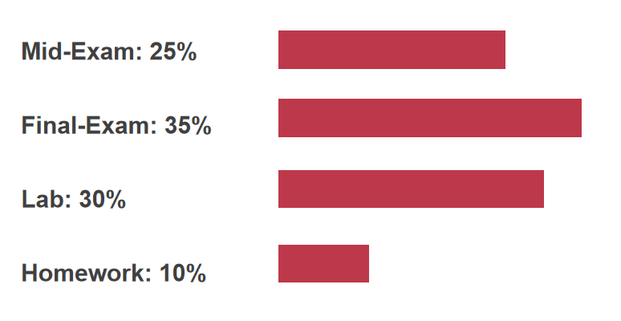

我们希望大家把重点放在Lab上，考试都是开卷，核心都是在ppt上。

MIT神课：6.828 OS，6.033 CSE，6.824分布式，6.858

这门课的话题就是复杂性问题。当我们面对几千万台机器同时协作的时候，复杂性就出来了，很难把单体的机器的逻辑直接应用到集群中。比如最近大火的metaverse，元宇宙。

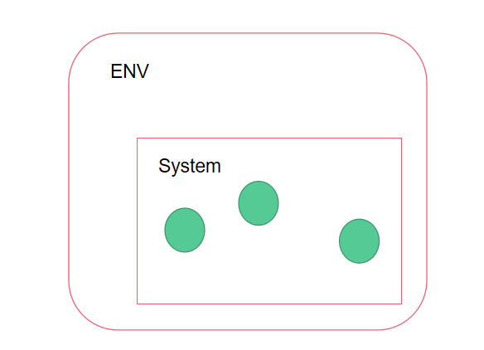

系统就是指一堆component，通过一些接口互相连接，和周围的environment有一个边界。系统的定义并没有很清晰，一个系统可能是一个大系统中的子系统。系统是可以不断增加的。 我们发现了很矛盾的地方，系统可以不断增加，但是人的大脑对复杂性的理解是很有限的。如果我们需要搞定每个component的工作机制才能去理解，那么大脑是不能理解的。Linux kernel几千万行。这时就要用到系统的方法，描述气体分子的属性就需要用到宏观统计量。

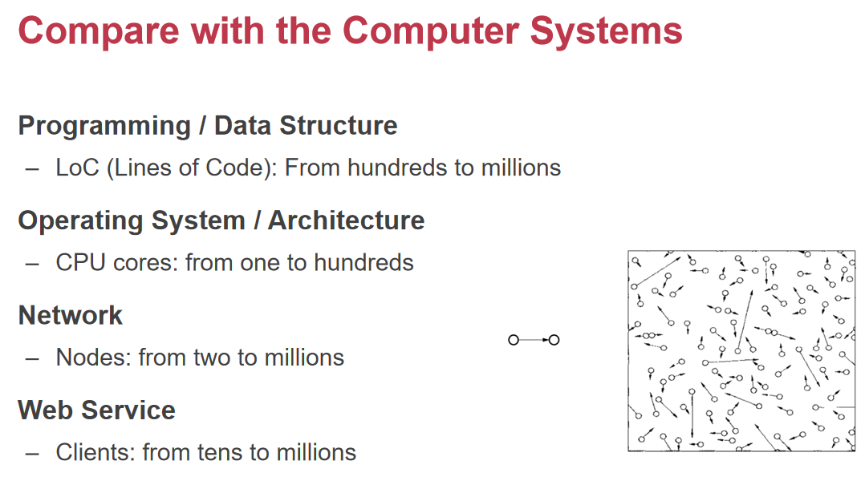

超级计算机几百万个cpu，就会有新的特性。并发几百和几千万对系统的冲击是完全不一样的。

### 计算机系统的十四个特性

Correctness, Latency, Throughput, Scalability, Utilization, Performance Isolation, Energy Efficiency, Consistency, Fault Tolerance, Security, Privacy, Trust, Compatibility, Usability.

1. 正确性，大家觉得最直观的特性。怎么定义一个系统的正确的：做它该做的事情。其实在实际中是很难定义它的。很难定义是bug还是feature。Eg：在linux中以点开头的文件是隐藏文件 需要ls -a。

|  |
| --- |
| C:/Users/imBC/AppData/Local/Temp/picturecompress_20211228205406/output_5.pngoutput_5  C:/Users/imBC/AppData/Local/Temp/picturecompress_20211228205406/output_6.pngoutput_6  在C的规范中，指针的溢出是undefined behavior，编译器会认为这不会发生这种情况，把这段代码删除掉了。  手动操作：强制类型转换为int，再做操作，再判断溢出，再转化回来。 |

1. latency，系统的时延是很麻烦的事情，因为吞吐量可以通过花钱添加服务器来增加。但是要缩短每个人访问的时延是很难的。

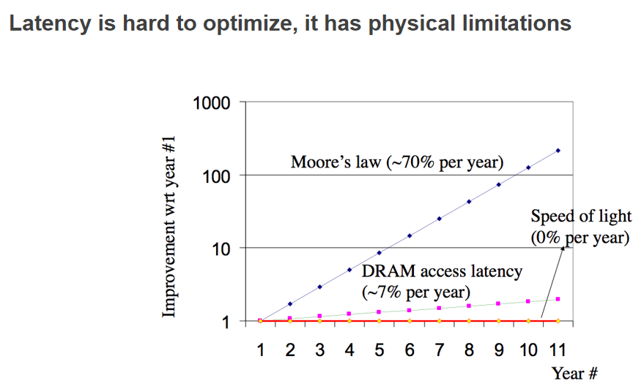

在处理器上光速传播的距离造成的latency也是不可忽略的。

1. Troughput，一旦我们的芯片密度不能越来越高，它势必会越来越大。一旦物理达到极限以后，软件的作用就越来越大。
2. Scalability真实的arm测试spin lock，到12个核的时候，性能下降了

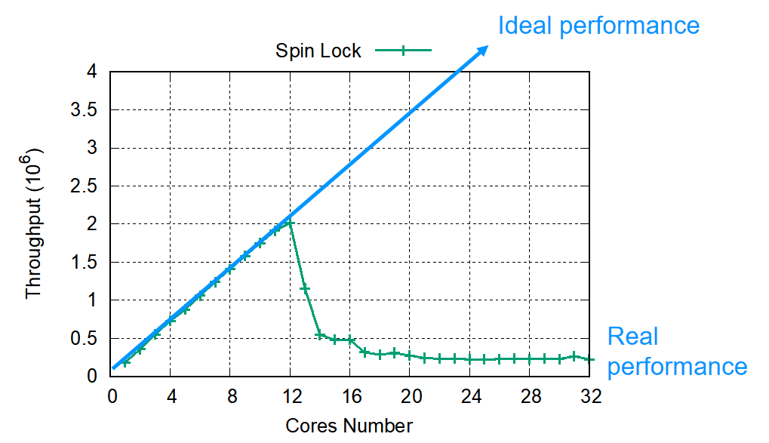

结果32个核的时候和1个核的时候差不多，这因为大家都在抢spin lock。Spin lock是内存中的一个bit。随着cpu越多，争抢锁的消耗越大。

1. performance isolation

Eg：一台机器跑了benchmark，情况1：一个人自己跑，情况2：背后还跑了一个while(1)，加上这个noisy neighbour，影响是对于99%的latency会增加42%，非常非常noisy的情况，latency会增加29倍。虽然CPU可以运行多个程序，但是neighbour的情况影响是很大的。

1. Utilization

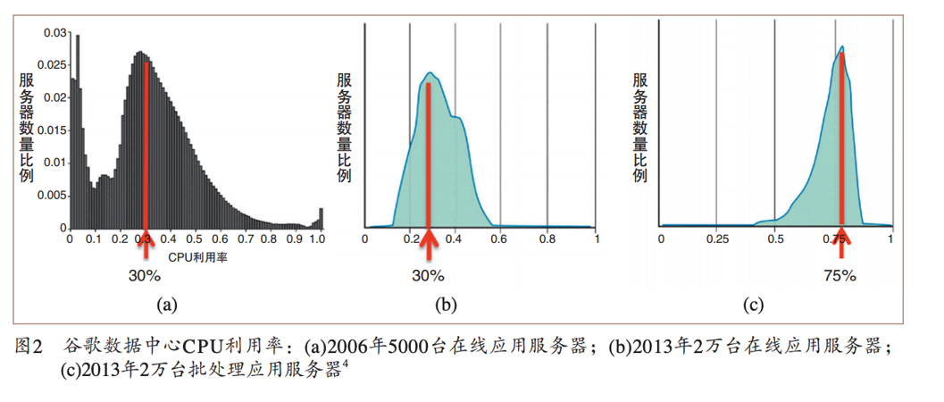

对于云来说，Google数据中心的CPU利用率是30%。对于要求快速响应的服务器，需要预留很多资源，所以云端的服务器都开着虽然耗着电，但是利用率并没有拉满。

1. 节能（energy efficiency）

这又是一个trade-off，数据中心最大的开销是电费（服务器电费、空调电费），尤其现在是碳中和，对用电产生了很大的挑战。在服务质量不变的情况下，怎么压缩用电量。

1. 兼容性（compatibility）

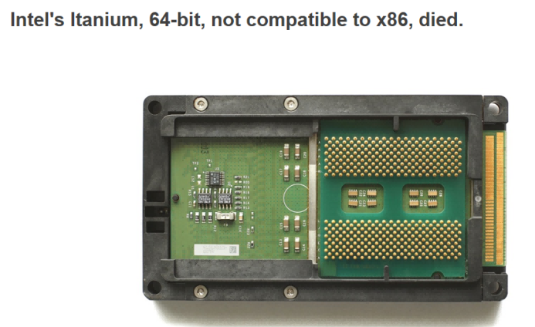

安腾处理器是inter从32转64的重大选择。导致之前所有的x86代码都需要重新编译才能跑。

1. Usability

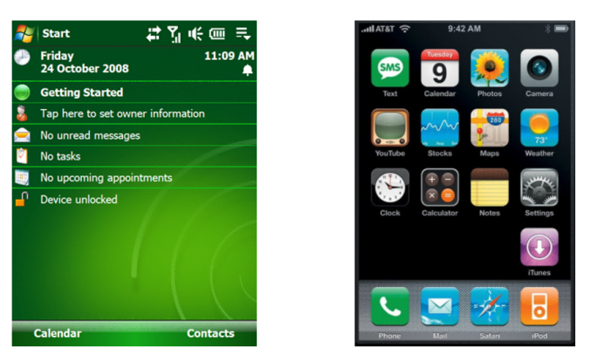

左边是window mobile，直到iphone第一代出现。用户的易用性也很重要

1. Consistency

一致性非常重要。为了容错，我们需要多个备份，但是备份之间就会出现数据不一致这个问题，对于支付宝来说，不能接受数据不一致的情况。比如用不同的服务器一笔钱花了两次或者一个订单扣了两次钱。为了性能一定会有多个副本在多种cache中，所以一定会有这个问题。

1. Fault Tolerance

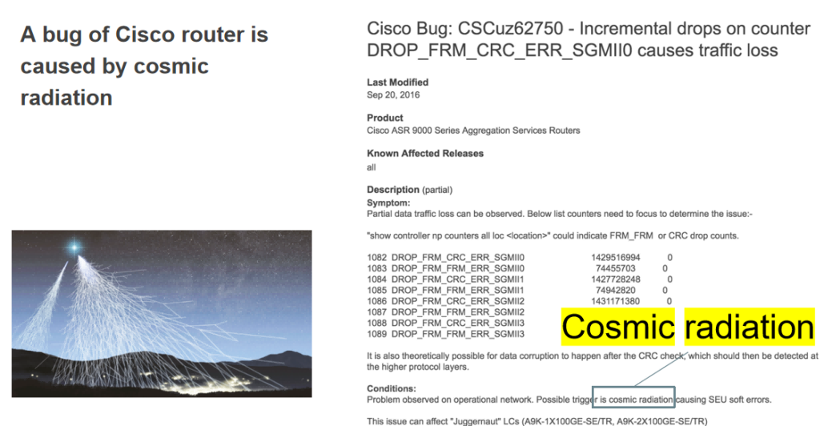

Cisco路由器厂商的bug report，由于宇宙辐射造成的bug。

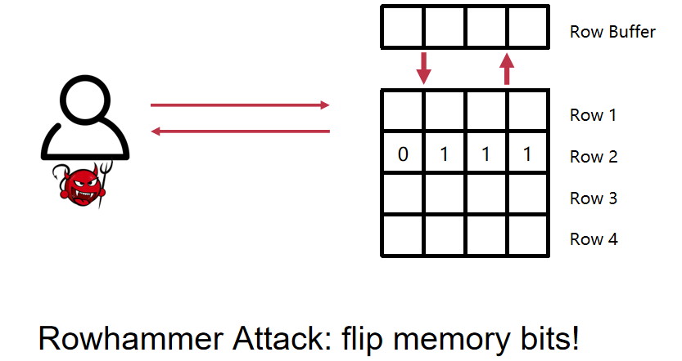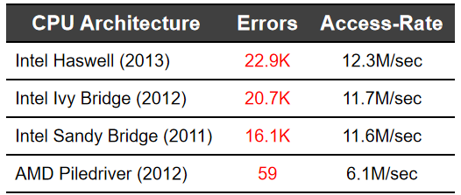

在我们的内存中，存储模式是先定位行再定位列，内存需要为这一行进行充电操作，在充电的时候，临近两行的电就会弱一点点。如果我们频繁地读row1和row3会导致row2的电量下降，下降到一定程度的时候，row2的1就会变成0

页表的后面几位可读可写可执行，user/kernel可访问。如果我们通过这些漏洞来hack，就可以控制一台虚拟机。DDR4发生row hammer的概率远小于DDR3。复现这个问题也很难，因为多次访问会进cache，所以研究者会尝试每次访问内存前flush cache。

1. Security

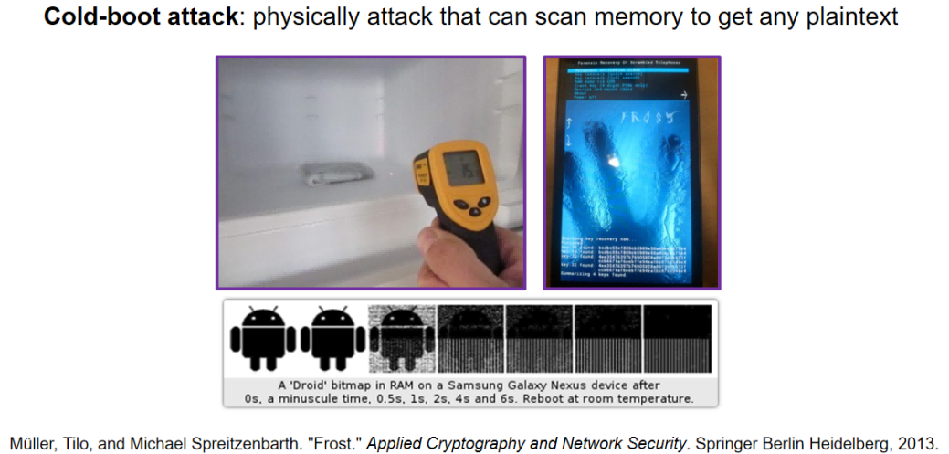

以手机为例，里面有一堆关键的数据和账号。内存在掉电之后，数据不会马上丢失。放在非常冷的环境下，可以延缓这个过程。手机内存芯片其实就是一个SSD，可以直接读只是数据加密了。数据加密的密钥放在DDM。内存里是明文，加密到硬盘里是密文。现在保护数据基本上是保护硬盘上的数据，而不保护内存上的数据。

Eg2：装APP的时候，有些索要的权限很关键。有些看起来不关键的就是陀螺仪。陀螺仪可以用来判断到底是哪几位密码。

1. Privacy

当我们打开页面的时候，有一个模式是隐私模式。理论上用隐私模式访问网站之前之后本地是没有区别的。在访问网页的时候，OSdump数据，当物理内存不够的时候，会把内存文件swap到硬盘上。它不会care上面是隐私文件还是别的文件。也会留下一些印记。

1. Trust

钱存在银行里，银行没有那么多现金，钱只是存在银行的服务器中。去中心化的货币就是在trust依赖上的进一步减少，不会依赖某一个人某一个国家每一个军队。

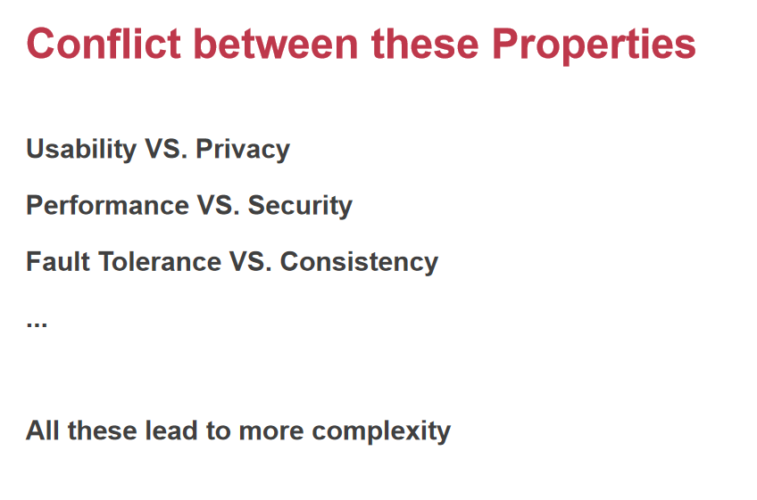

性能和安全的权衡。容错（要求多台机器）和一致性（多台机器导致的结果）

System complexity又有一些共性。

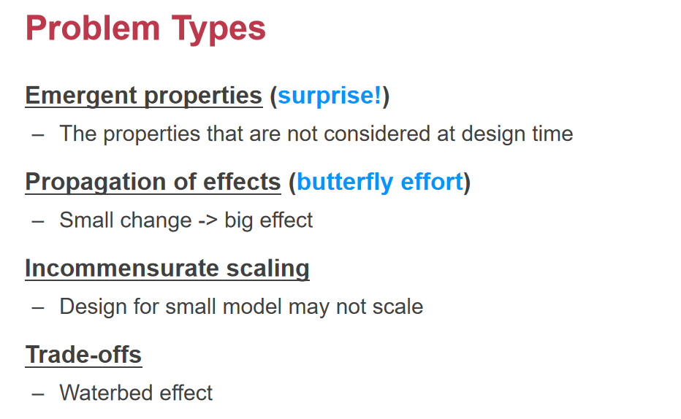

1. Emergent properties：你永远不知道系统会出什么问题，直到你build出来真正地run它。Eg：伦敦的千禧桥垮塌

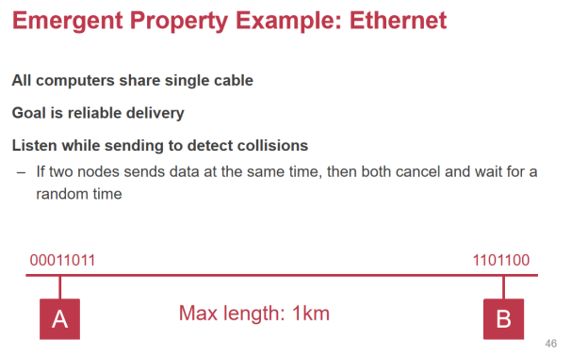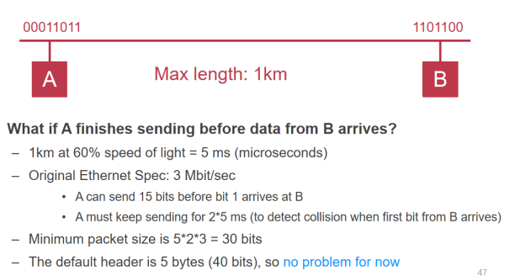

Eg：A和B之间有一个双绞线连着两个机器。如果A发送的同时，发现B也在发送，那么A和B都会cancel掉，等待一段时间再发送。在最早的时候这么做没什么问题。

最坏情况：A发了1个bit到B的时候，B发了一个bit，还需要一个5ms才能到A，让A知道B也在发。A要发的包的最小的长度是5ms \* 2 = 30bit。

当时包头的大小为40，所以没这个问题。

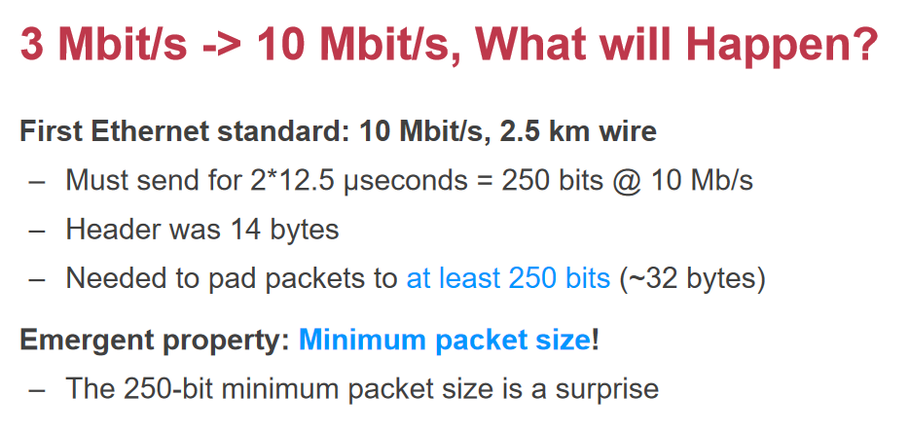

后面包头变成了14个byte，很可能发现包在空中飘的时候，对方也发了一个包。就没有办法知道对方也在发了。只能给包加很多pad。这就是minimal packet size。

蝴蝶效应

WTO用DDT杀蚊子，导致疟疾没了鼠疫来了。

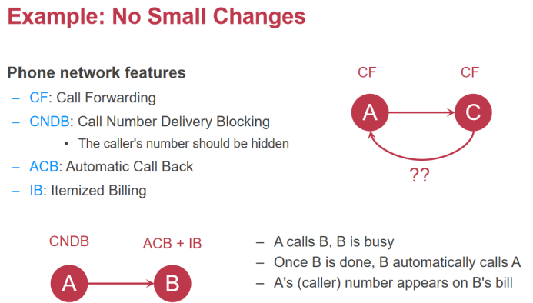

电话网络，有call forward，打家里的电话可以forward到手机上。第二个功能：把你的电话藏起来，看不到主叫是谁。第三个功能：自动回拨，避免电话费。第四个功能：账单上会一行一行出现打了哪些电话。

单独来看都没什么问题，但是A启用的号码隐藏会因为号码隐藏功能失效。

Eg：主机要升级，买CPU发现针脚不支持，然后换主板、换内存，最终只能把整套东西都换掉。

不成比例地扩展：

一个系统十倍的时候是不一样的。从数学角度来看，一个维度变化的时候，不是系统中的所有组件在以相同比例进行变化。

第四点就是权衡trade-off

在看似充满确定性的世界里充满着风险，后面就是讲怎么应对。

## 2021/9/16

和传统工程不一样的地方：复杂性的控制没有太多的经验，当我们考虑控制复杂性的时候，经验还是不足的。传统的方法有：constructive theory，在造建筑的时候有很大的指导意义。为了填补这些空白，我们只能从case study中找到一些visible的特点抽取出来去看现有的系统的怎么做的。很重要的一点就是控制complexity的维度，比如考虑第一节课的气体，如果每个气体都去考虑方向和动量，会不可控的。比如我们从代码深挖到CPU到流水线到电路板上的布局布线，我们考虑所有东西就会使得我们没有办法去思考。所以我们要控制住debug的边界，至少在大部分时候要相信编译器。

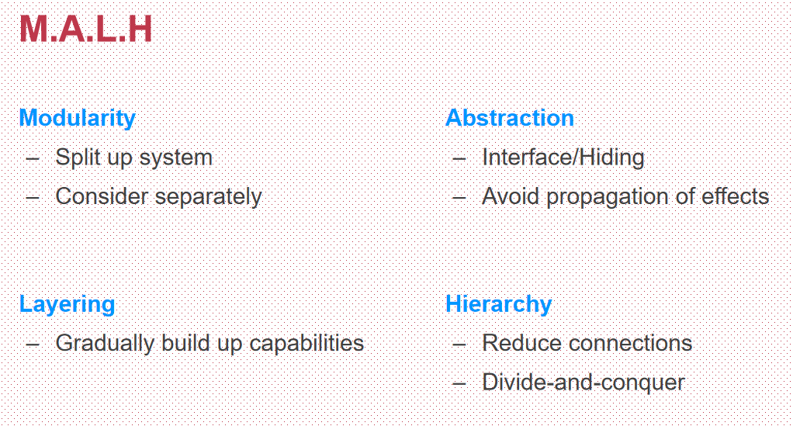

在控制复杂性的时候，有四个方法，叫做M.A.L.H，其实核心就是M（modulity，分而治之，系统很复杂的时候对它模块化）同时，对模块化要有很好的抽象，有很好的Interface。尽可能做到高内聚低耦合。Layer是一层层的层次化，hierachy是范围的层级化（学校->区域->国家）。

假设我们的程序中有bug，那么通常情况下我们debug的时候和代码行数是正比的。

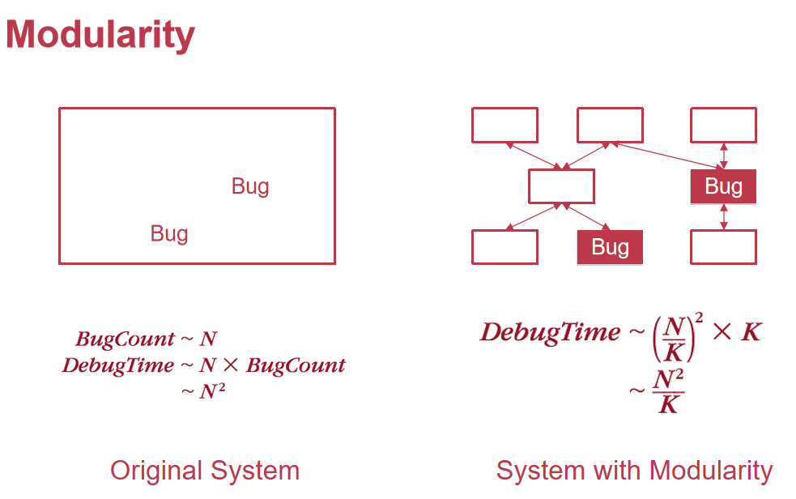

在linux内核中，通过估算大约每一千行有一个bug.对于我们自己的代码，预估的是一个没有发现的东西，比较难以估算。

Debug的时间等于代码的行数\*bug数量，所以就是，拆分成K个小模块之后，总的时间复杂度就可以除以K。

抽象：有几个原则

1. 遵循自然的边界，比如抽象user的时候，user就会有自然的行为，买东西游览网页等
2. 尽可能少的interaction，模块之间交互越少越好。
3. 抽象要尽可能把错误控制住。

那么之前在做模块化的时候，有一个冲动把k变得很大，但是问题在于它们之间的交互非常地频繁和密集。

软件本身对抽象这一点有很大的缺点，边界本身不是特别自然。一些优秀程序员和新手生产力的比例甚至可以到非常大。因为软件没有物理的极限，只要去想就可以想出足够复杂的东西。软件的极限是人类大脑理解的极限，所以不同人的极限是不一样的。

系统变得复杂以后就会有错误，我们需要充分地定义它的接口来判断出软件的行为是对还是不对。调用一个函数，第一件事情就是要check它的返回值（错误码）。这是在明确出错情况下的检查，如果调用一个函数返回了是看上去正常的值，怎么去判断它，这会变得很难。如果不去检查，这个错误的值就会扩散到别的模块。

像OS的话，接收user的输入的时候就会判断传入的参数是对还是不对。OS需要用最坏的恶意去揣测应用程序是坏的。Eg：应用让OS把一个指针的数据（hello world）转发显示到屏幕上。OS要先check这个指针是不是指向内核态的地址。如果OS不检查的时候就可能把内核中的信息打印到屏幕上。

EG2：把一段数据从一个地址copy到另一个地址，OS也需要检查地址是否合法。而这个检查之所以能做，就是因为有很好的模块化的隔离，需要让使用接口的人判断返回值对错。

Layer控制模块之间的interaction，如果有n个点全部连接，它们的connection是和

N^2成正比。

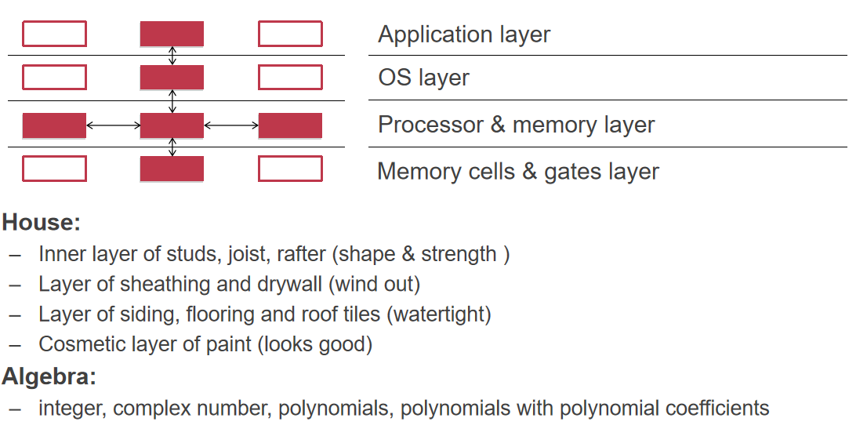

对于一个layer，不能约过两边的层去交互，所以减少层之间的交互，debug的时候只需要考虑周围的模块。Layer在网络中用的非常地成熟，比如7层协议和4层协议，从而减少考虑问题的范围。

层级（Hierarchy）

有很多模块的情况下，对外可能只是一个模块的形式存在。

比如我们要连亚马逊的服务器，中间要通过很多路由，比如先找到美国的路由器，让它再帮我们去找，否则我们要把所有的服务器和ip都记录下来。而这样我们就只需要记录到美国的一个地址就可以了。

但是计算机系统有一些独特的点，它软件的复杂性没有物理定律限制，原因就是一个数字世界。虽然我们讲了M.A.L.H四个点，我们很难找到一个正确的模块化/抽象/分层/层级方法，我们依然需要case by case地去分析。

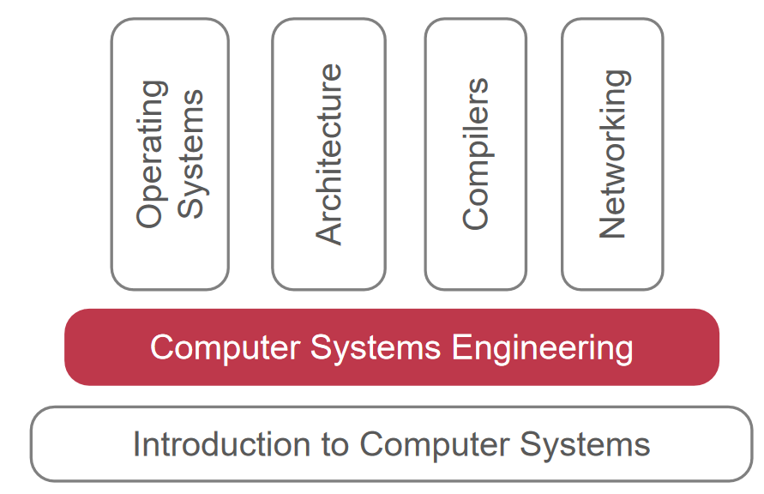

我们这门课是ICS的上面。

第二节课（PPT CSE-02-distributed）

当上节课我们在讲系统的复杂性的时候，从一行到几千万行，从一台到几百万台，从网站用户从一个到几十万个的时候，事情就变得复杂了。

### 淘宝优化架构的心路历程

我们来讲一个更具体的模型，一个highly-scaleable的网站，eg：淘宝和支付宝网站。我们希望学习到内部的架构和核心技术是什么。

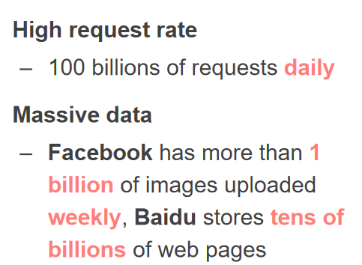

整个淘宝天猫双十一，一天22.5亿单，QQ10年同时在线数到1亿，还有12305。我们在做这些网站（scalable website）的时候的经验已经在世界领先了。

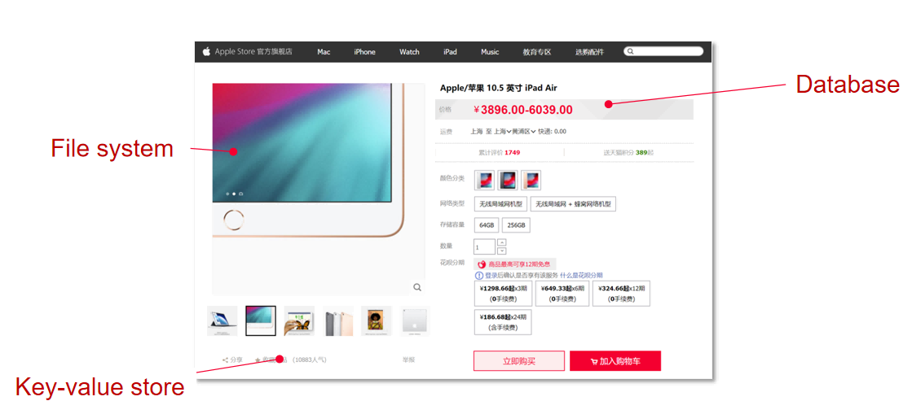

这个是天猫的界面，是一个产品的介绍图，图以png/jpg保存在文件系统里，这个价格放在database中，这里还有一个“收藏商品”界面，人气是根据游览量等信息推算出来的值，它就不是放在database中，而是放在{“人气”:10883}，这个键值对中。fileserver保存非层次化的数据，而database可以维护更好的层次信息。

为什么呢？这些数据有什么区别？人气这个值经常变来变去。价格频率小一点。有一个经常被忽视的问题，这两个数据，价格更重要一点。重要意味着这个数据不能丢，需要可持久化地维护。重要还意味着精确，每个访问的人都应该是一致的。而人气这个值就算丢了就算不一样都无所谓。所以价格需要用久经考验的数据库，而人气随便存存就行了，甚至不用管锁和同步甚至可以在内存里写。成本是不一样的。

每次点击都会导致淘宝内部数以千计的服务器的协作。

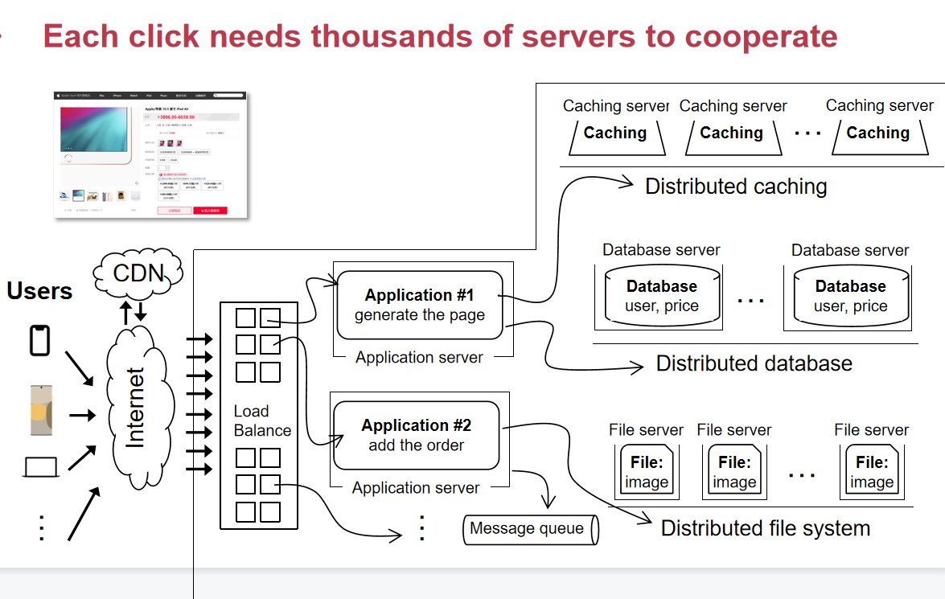

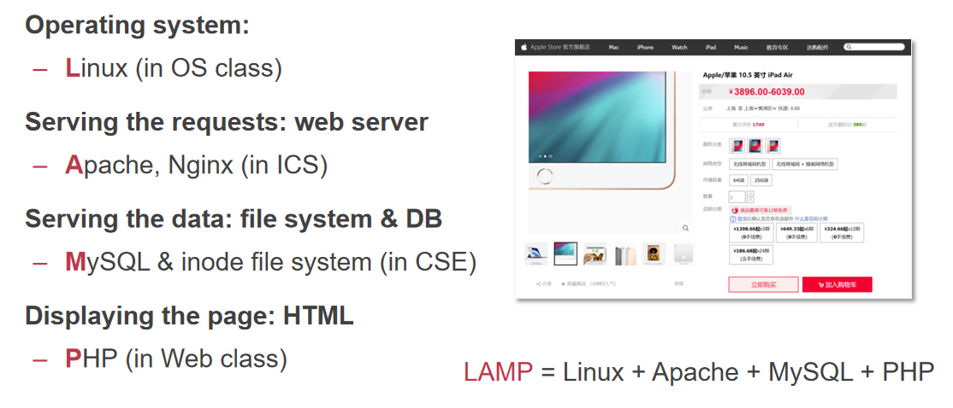

在很久很久以前，使用LAMP机制，是建站的首选。

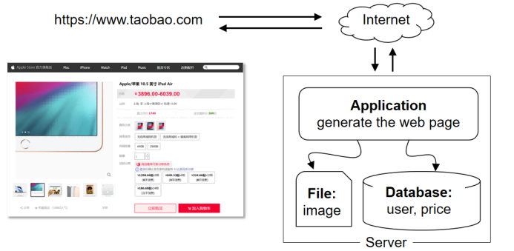

访问数据的时候就database，访问文件（图片等的时候）就是file系统。这个架构有一个问题，就是不可伸缩很难去扩展。内存最多到256GB，硬盘最多到40T，但是像Facebook，每周有十亿张图片，显然单体是做不到的，同时CPU的性能也是有极限的。

当时淘宝的选择：

1.投靠IBM。

2.改软件架构，要扩展就堆积便宜的服务器。

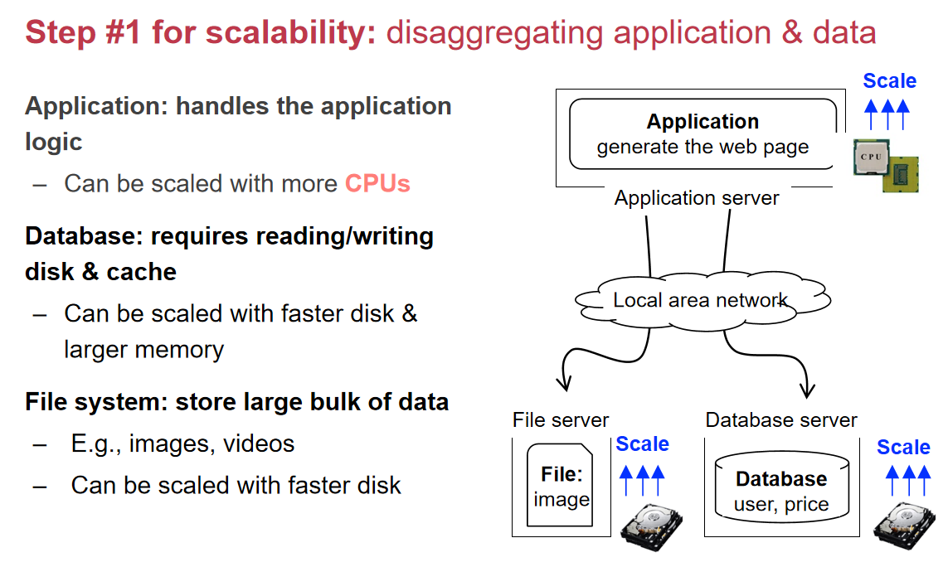

第一步:用三台取代一台，一台专门用webserver，一台fileserver，一台database。可扩展性比原来的要好。有了这个方案之后，紧接着有了一个问题，发现走网络和走本地磁盘的时延差别非常大，另外一个是database，因为database越来越大，查询变得非常慢。

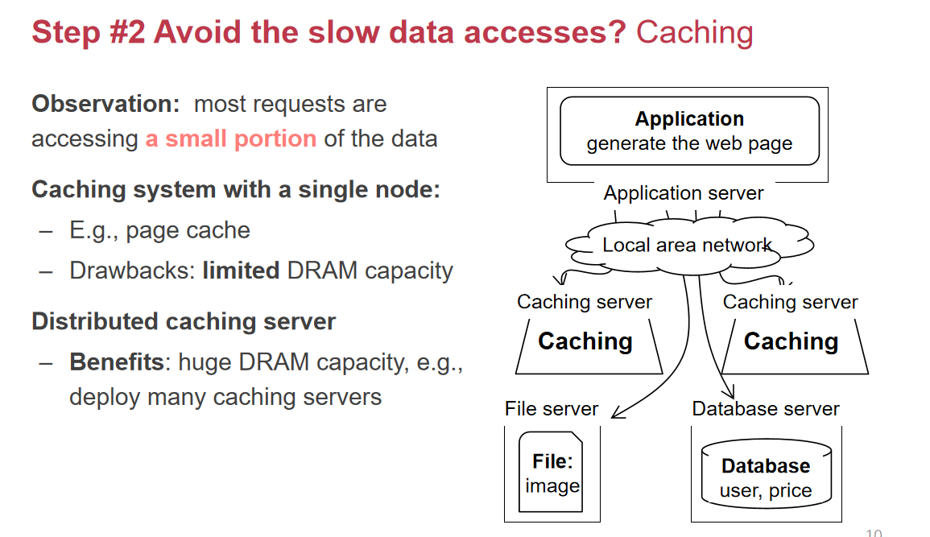

想出来的办法就是加一个cache，cache是纯内存的，有了cache的时候就可以减少硬盘的操作。用什么去做cache呢，就是redis。

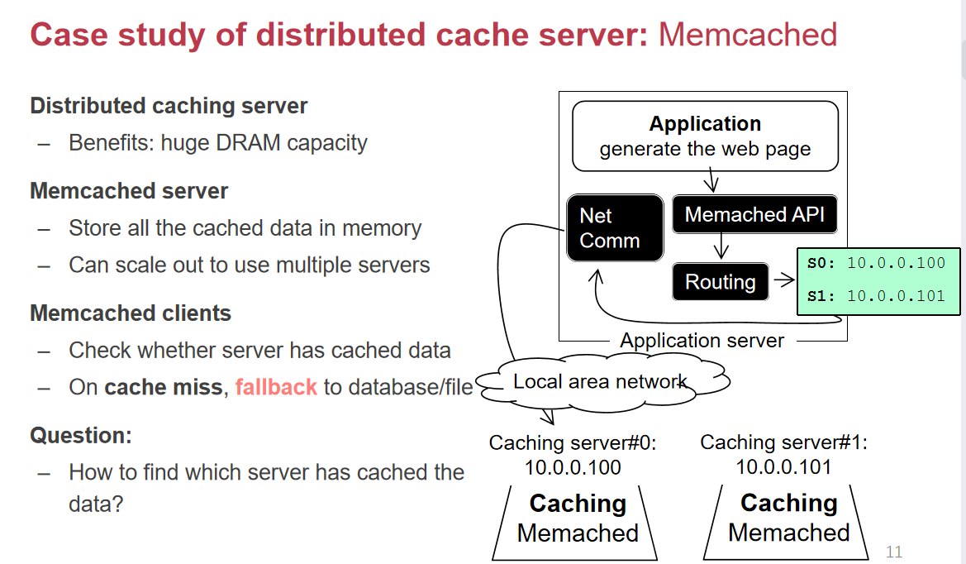

有了中间这一层，找到了就返回，没有找到就去database服务器上去找。我们怎么知道哪个服务器缓存了数据呢？下一个问题：内存和硬盘比起来量是少很多的。内存不够的时候，多弄几个机器，组成一个Memcached的集群。我们该怎么知道什么数据在谁那儿呢？可以把key算一个哈希，哈希的结果是1到10对11取余。

但是如果我们要加一台服务器，哈希是1到3，加一台变成1~4，有75%的数据要去做转移（miss rate搞达75%）。怎么样把数据重新分配的miss率降低呢，用到就是一致性哈希。最后用一致性哈希把75%的miss率降低到了25%。

Application成为瓶颈。

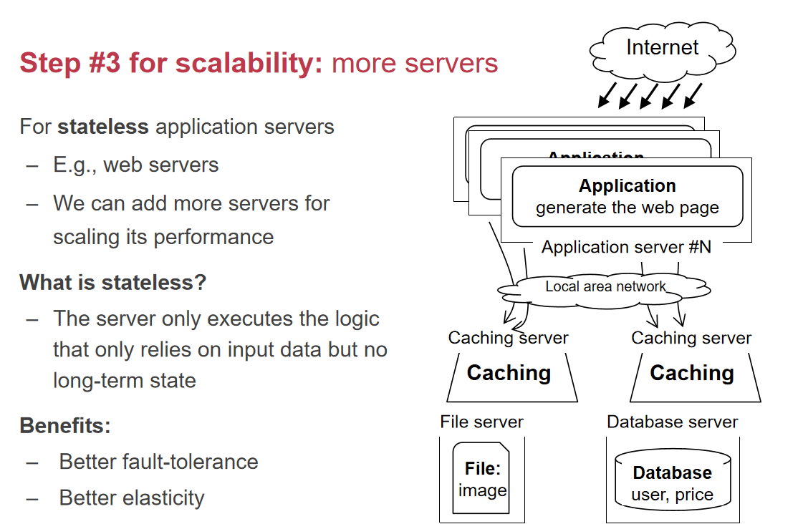

购买更多的applicaiton server，我们希望底下所有的filesystem不用在乎上面有多少台application server，我们希望即插即用，我们就需要把application server做成无状态。

Webserver：解析url，找到文件，发回给用户，在这个过程中没有状态。所有状态都在文件服务器和数据库中。如果一个application server突然断电了，那么第二次就会找一台别的application server随时随地可以被取代，可扩展性变得非常容易。下一个问题就是，有很多台application server，怎么告诉用户呢？

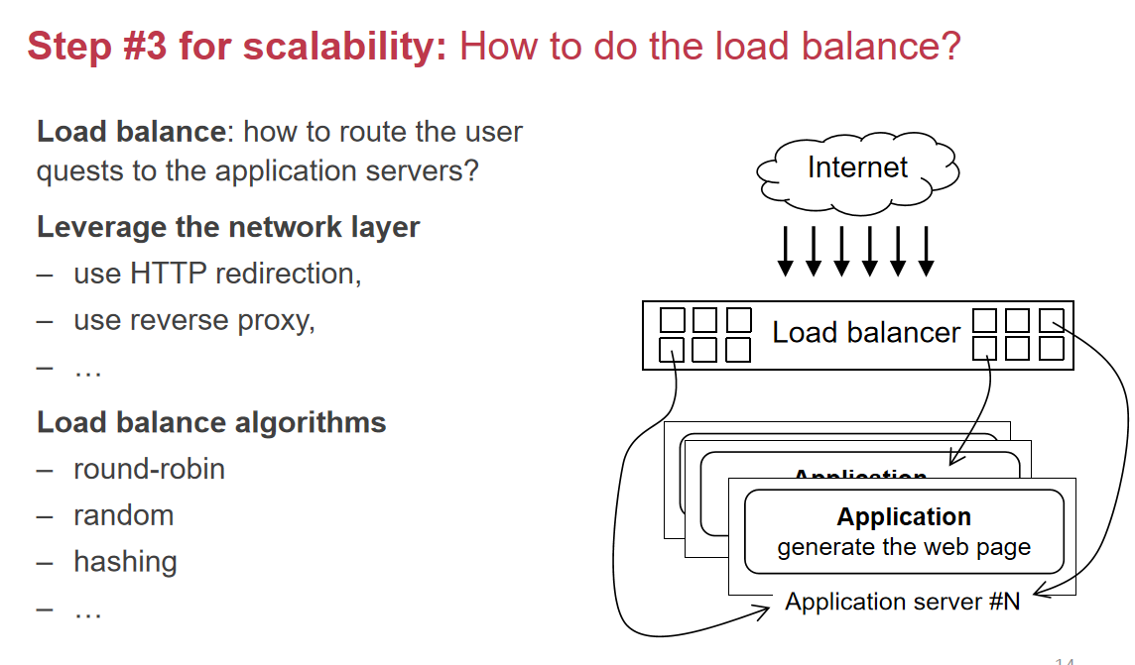

首先要有一个load balancer，统一进入网站的接口。一直做这样的分发呢，谁挂了谁没挂就都可以通过定时心跳包知道。它也有很多算法，轮训、随机、哈希，这种策略在不同的场景中会有一些差异。

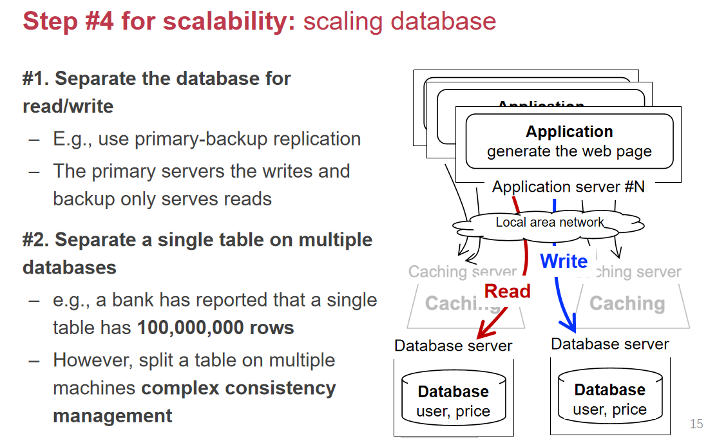

我们现在把applicaiotn server变多了，此时database server有了瓶颈。所以我们就要去有更多的database server，如果我们简单地买两台database server存一模一样的数据，性能不会变好，但是读的时候就会更好。所以想到一个办法就是读写分离，有一个primary database只有一台用来写，secondary可以有很多台用来读。写的时候只要写一台，这个primary会逐渐把新的值发给很多台。所以主从分离。

但是还不够，因为我们发现有些时候一张table可能非常非常大，一个bank一张table有一亿行，一台机器存这个table就会有问题。有办法就是把这个table拆分成很多个table，比如十台机器保存一张table。这个拆分需要复杂的一致性管理问题。

当我们把database 的server从一台变成多台，file server也需要变成多台。

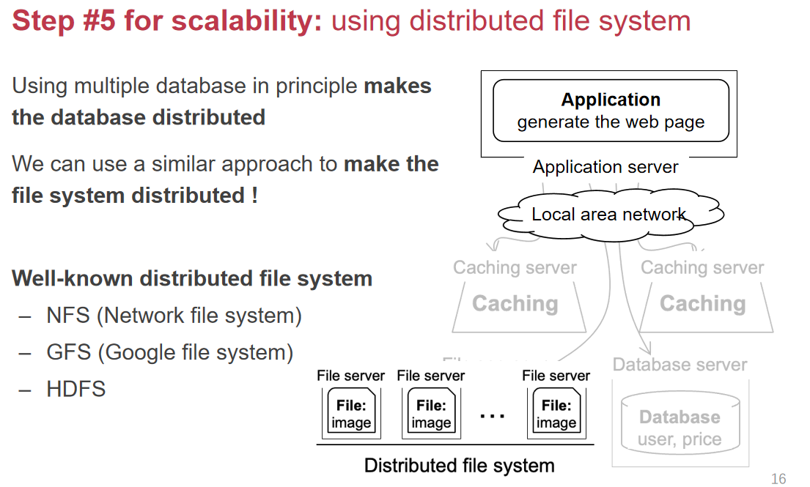

需要变成分布式的文件系统，eg:NFS,GFS,HDFS。好处文件对外的接口是统一接口，内部的文件存储形式是不可见的，1台和100台对外其他服务的暴露形式是相同的。

现在三个都有了，一部署问题又来了，服务器在杭州，从广州访问就很慢。

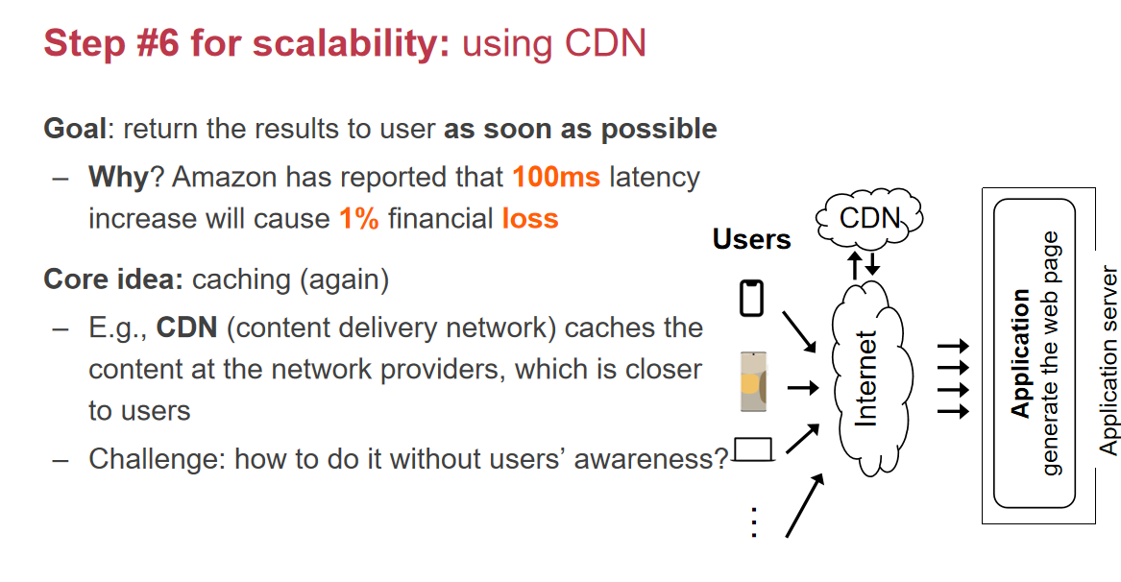

我们要在全国的一些地方租一些服务器，把照片这种数据缓存在这些服务器上，第二次广州的临近地区的访问就可以走临近的CDN服务器，淘宝也可以通过主动推送图片到CDN上。有了CDN cache之后，在访问database 的时候依旧可以从淘宝的服务器上下载，在访问视频的时候就可以从cdn上去访问。在淘宝的webserver中，图片其实是CDN的地址，发到我们计算机上以后，再会从获取的CDN路径上下载图片。我们可以进一步地减少时延。

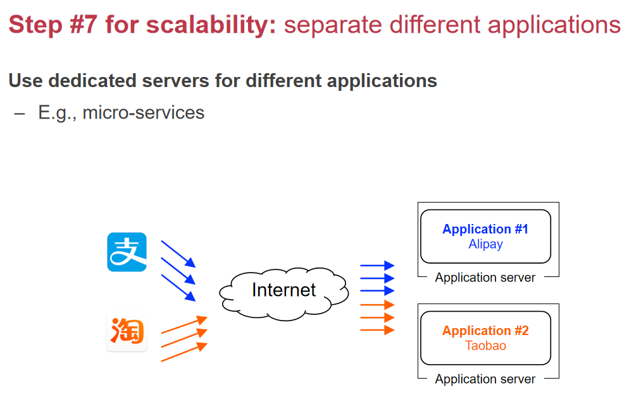

前面这套机制，所有程序要运行不太一样的应用程序的时候就会出问题，比如支付宝和淘宝用一样的webserver就不会更稳定。专用服务器性能会高，这个结论来自于淘宝的结论。可能的推论：可能和实际的workload有关。

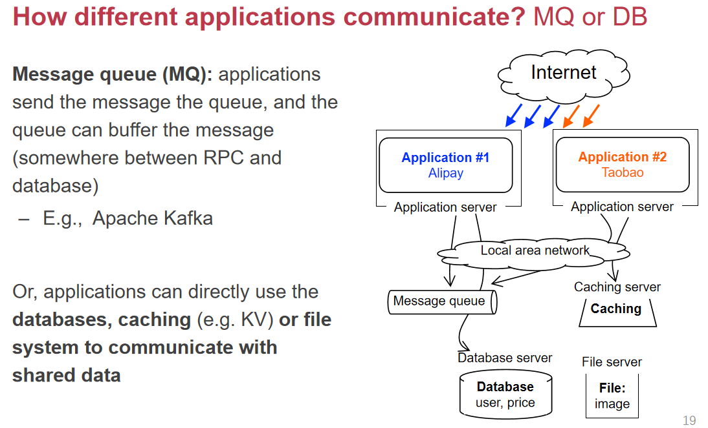

这个分开会把支付宝的代码拆分成微服务，可以发现哪些服务需要的资源多少。可以有针对性地配置不同权重的资源。可以进一步分拆，变成微服务运行。原来的交互就变成了微服务之间的交互。一类是MQ，MQ是很神奇的东西，是专门用来实现微服务之间的交互。MQ专门做了一些优化使得两个微服务之间的交互更加快速和高效。也可以通过database或者file system做通信，但是效率不高。

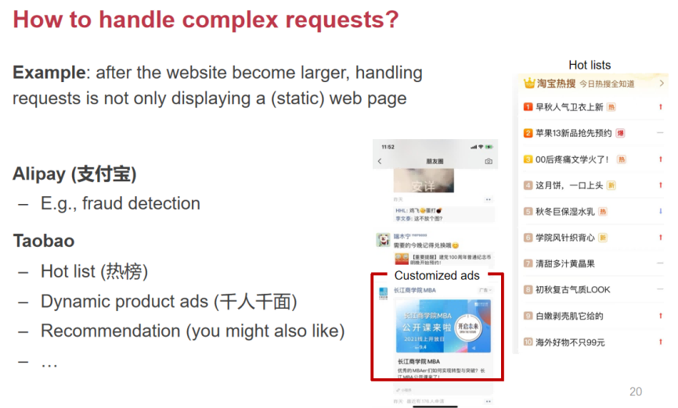

接下来，当网站变得更大之后，不再是从数据库或者文件库中拿一些拼在一起。比如淘宝热搜是怎么出来的。Naive：搜索数据库的痕迹排序。需要用到map-reduce的分布式计算框架，每次用淘宝都会搜几十遍，一台机器肯定做不了，在上层 要有一个framework去处理，淘宝热搜的变化频率不会那么快。

还有一类是千人千面，不同用户的淘宝首页是不一样的，最简单是最近搜过的和推荐的东西。后台有一个记录你所有搜过东西的数据库，根据这个数据库动态的把推荐东西放到你主页上。推荐就是典型的离线计算过程，如果两个用户经常买的东西类似，一个买的可能是另一个人也想买的。所以这个可以提前算好，登录上来以后直接推送给你。

不一样的是，支付宝在点击支付的时候，支付宝做了非常多的工作。比如信用卡套现。当支付宝处理支付的时候，需要识别出交易是不是合法的。如果交易链形成一个圈，那就涉嫌套现了。支付宝需要预定义一些非法的pattern，把支付行为和非法的pattern做一些匹配，比如冻结、打电话等。对于离线的推荐算法，就是map-reduce或者spark。对于信用卡欺诈，需要用到图计算graphlab、pregel。

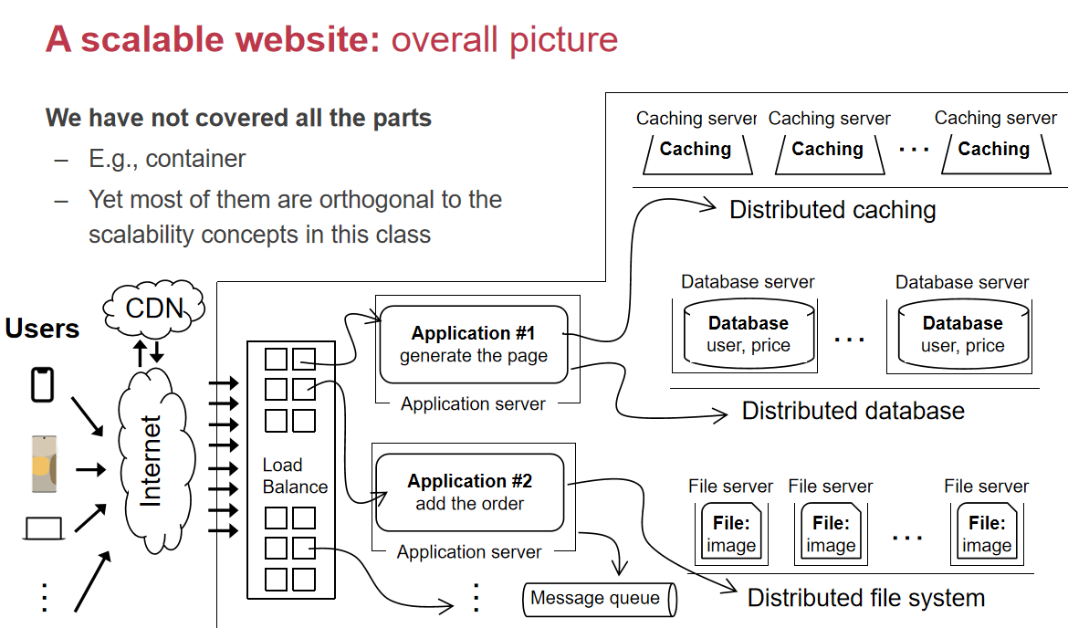

这个大的分成很多模块，层次偏system。之前提到的map-reduce等是建立在这些上的一些框架。

分布式系统(Distributed system): a collection of independent/autonomous connected through a communication network working together hosts to perform a service

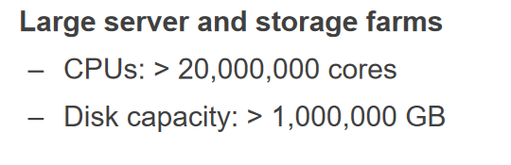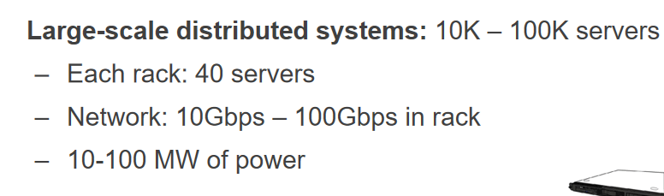

大的数据中心的数据，在全球不同的地方都会有数据中心。

那么这么复杂的系统组成在一起最大的挑战是什么呢？

最大的挑战就是fault

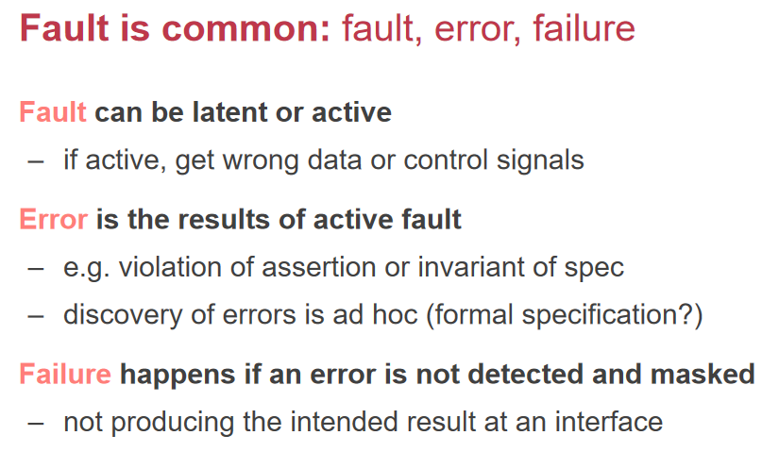

Fault是错误的原因。Error是fault的结果，failure就是很大的失败。当我们的系统不出错的情况，一百万台机器都不出错是不太可能的。因为总体中有一台机器的出错率是随着机器数量指数增加的。

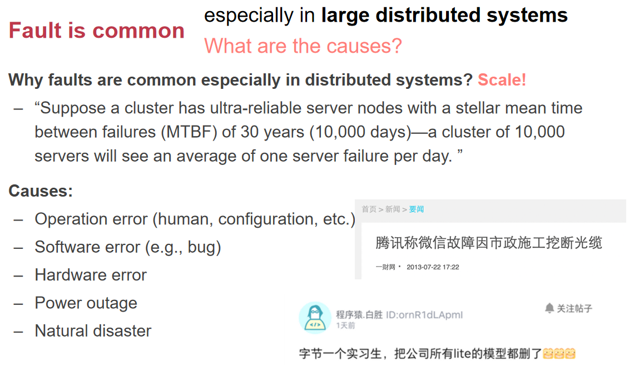

Fault:人、软件bug、硬件问题、断电、自然灾害

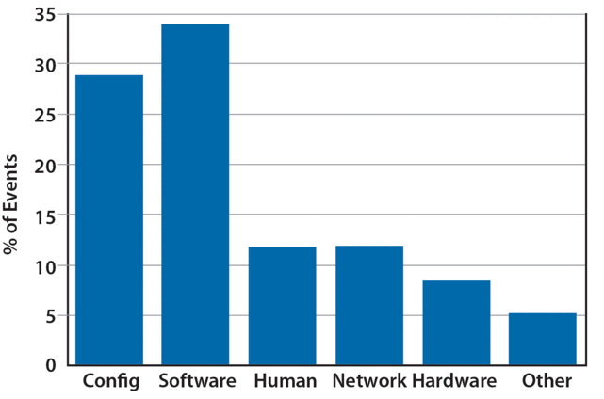

图 1 错误分布

我们不可能打造一个所有机器不出错分布式系统，我们希望用不可靠的组件组合在一起组成一个可靠的分布式系统。我们希望同时断掉90%机器的电，其他的机器还能work。这就是容错能力，但是又有一堆问题。

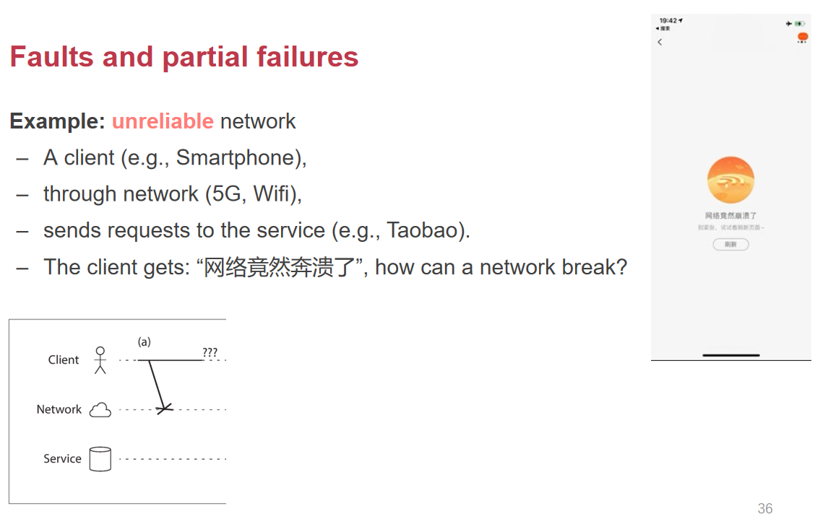

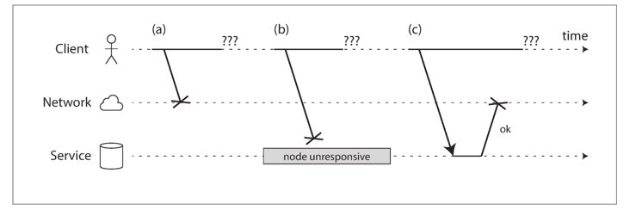

当一个用户发送数据到service，原因

1. 网络丢包
2. 请求在网络上排队（路由器包满了在排队，但是你的耐心到了）
3. 远端服务器可能挂了
4. 远端服务器没挂，但是暂时停止了响应，java的内存回收机制jc，需要jvm暂停住。
5. 其实处理了操作，但是在返回的时候挂了，比如连点了两次处理了两笔转账。

Lamport提出了很多很多分布式理论，2013图灵奖。

### MTTF、MTTR、MTBF

对于可靠性的评价方法，可以用可靠性，有几个9，也就是99.9%，每年允许8小时网站不work。

MTTF就是mean time failure，连续多久不宕机。MTTF时间非常长不意味着availability就会好。比如debug了一个bug一个礼拜。同样，每分钟出一次错，每次修复一毫秒。

MTTF：连续多久不宕机的平均时间。

MTTR：出错以后修复的平均时间。

MTBF：两次出错的平均间隔时间。

MTBF = MTTF + MTTR

### 附录：各大模型计算方法

摘自：https://sars.org.uk/BOK/Applied%20R&M%20Manual%20for%20Defence%20Systems%20(GR-77)/p4c06.pd

首先明确原子模块的MTTF为，其中是system reliability。

对于串联的情况：MTTF是各项倒数和的倒数

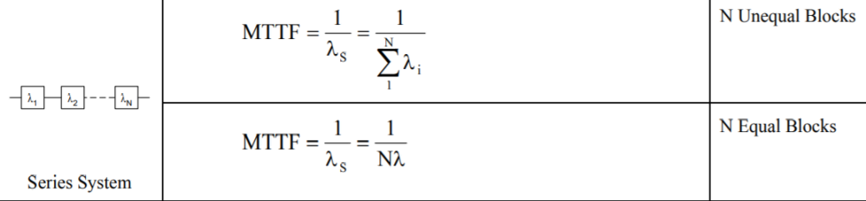

对于最低执行要求是M个，目前有N的组件的情况：

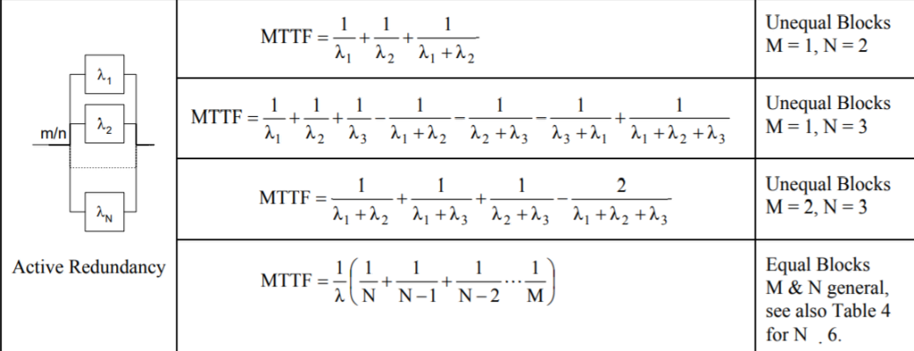

接下来是MTBF的一张表

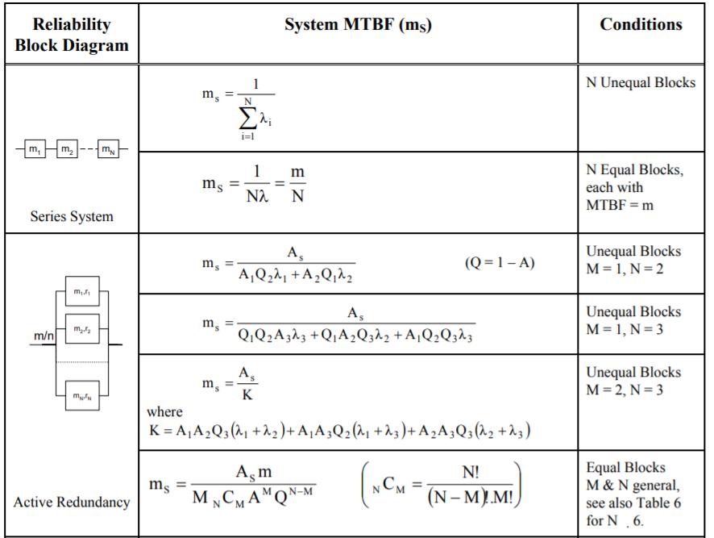



有公式：

## 2021/9/23

我们回顾一下上节课介绍了当我们要构造一个淘宝、支付宝这样的网站的时候，单单一台机器是不够的，CPU,硬盘，内存都做不到线性扩展。所以我们要把系统进行拆解，变成分布式的组件，只有每一块都变成分布式的时候才会便于扩展。但是加入越多，机器越容易出错，比如谷歌20%的机器每年会错误。

网络连接是分布式系统中独有的错误，单机中就是组件之间的内存连接，这个故障率相对比较低。所以我们要去做容错，为了衡量容错指标，我们提出了availability和mttf，mttf越长越好，也就是单次运行时间不出故障的平均时间。但是这不意味着可用性越高，一旦出错，修复的时间的不可用的。所以我们需要另一个指标，也就是一短时间之内的可用性的比例。这两个指标是互相正交的。

事实证明，我们可以得到高的可用性。微信、百度这种我们很少遇到出问题的情况，说明它的mttf是相当长的。在技术上怎么实现高的可用性呢？

就是rudueancy，也就是冗余，单台机器挂了之后其他机器可以顶上，我们不是为了构造一台永远不会出错的机器，而是一旦挂了就替换出去。接下来的一个问题就是consistency，一台机器挂了以后，我们怎么保证数据是相同的。

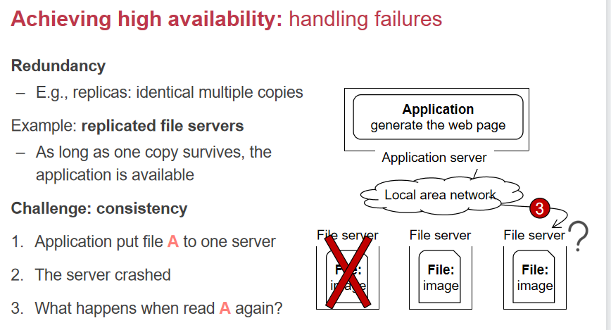

发送文件A后，服务器就crash了。我们可以设计如下的一些技术。Replicated state machine，三台服务器永远保持一样，接收输入一样，运行逻辑一样，最后输出一样。

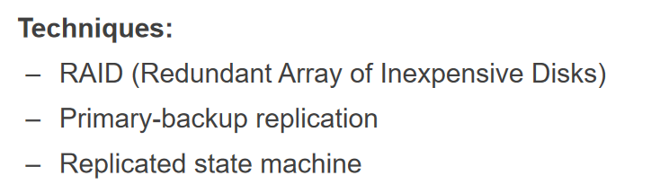

一旦出错，我们可以reconstruct或者重启，我们可以把一份数据备份在三台上，也有可能一台是完整的数据，而其他几台只记录下操作。这样就可以提高replica的性能。

还有一个问题是我们是不是一定要保证consistency，这个问题真的这么严重吗？在很多场景下，consistency不一定是一个0和1的问题。Google search同一个关键词第一次搜和第二次搜一定是相同的结果吗？可能某次会换一下顺序或者有几个没有之类的。人的认知并不是关注是不是同一个结果，对于这种情况下，我们可以进一步放松replica之间的同步，从而进一步提高并行的性能。所以我们需要对consistency有一个定义，从而明确约束。

最强的约束：一个人往一个分布式系统中写一个数据，所有其他地方也能读到相同的数据，但是这个约束太强了会影响性能。

另一个network failure，

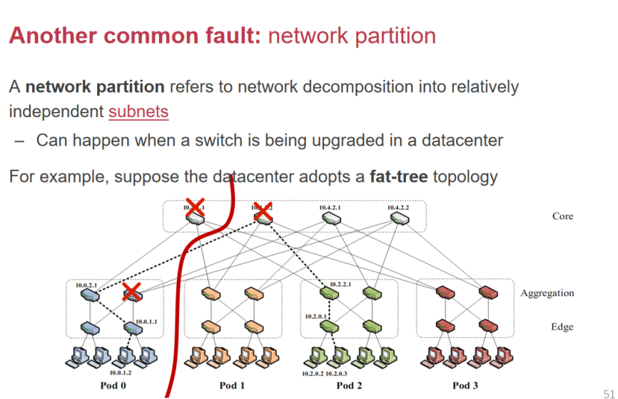

有些网络挂了，有些网络没挂。为什么会导致这些问题呢，因为这里有网络设备（路由器和交换机），这几台发生了错误，直接切断了左边部分和右边部分的连接。那么产生network partition在数据中心也是很常见的，更不用说在广域网络里，会出现更多五花八门的原因。比如海底光缆可以被鲨鱼咬坏。可能直接造成两个大陆之间的某几条网络链路中断。因为不是所有链路都中断了，所以并不影响availability。

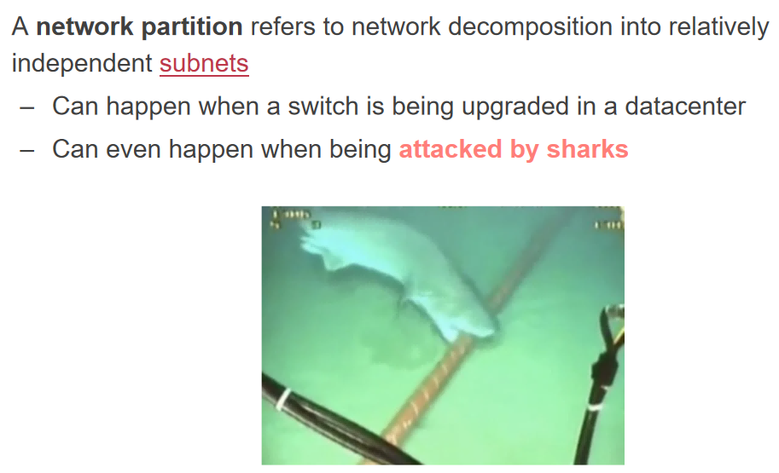

如果出现了partition，就出现了若干个独立的子网，当前是没有连接的。未来修好了以后就可以重新连上，就出现了cap问题。

### CAP定理

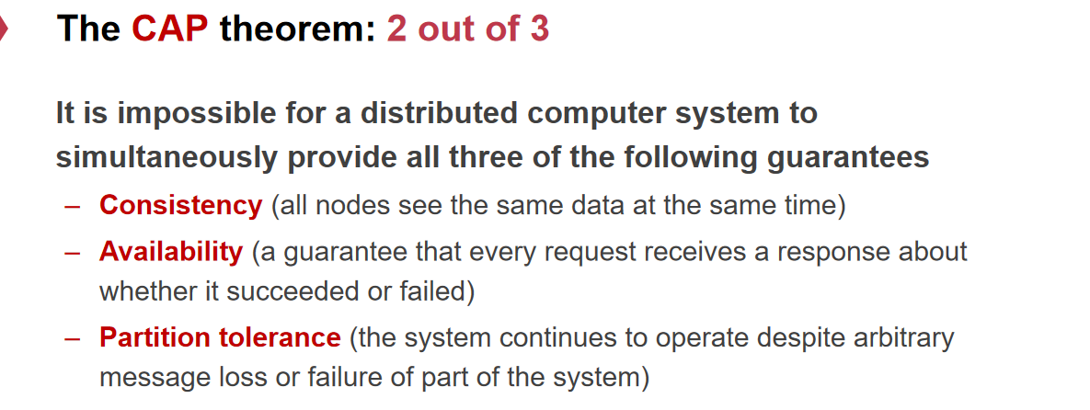

CAP定理：一致性（Consistency）、可用性（Availability）、划分的容错（Partition）三者只能选二。

Partition tolerance：就算网络被鲨鱼咬了，一个网络变两个网络了，也能正常运行。CAP这三个同时只能满足两个。

我们可以用下面这个例子来简单的证明一下:

|  |
| --- |
| 亚马逊的业务有两个区域：美国区和欧洲区。美国的用户连着美国区，而欧洲用户连接欧洲区。  我们定义可达性和一致性：  一致性：所有用户看到的商品剩余数量是真实的。  一致：用户看到商品库存为1，实际上已经没有了。  可达性（Availability）：所有用户可以在任何时间购买还有库存的商品。  不可达：用户可能得到提示“当前暂时不能购买商品”。  C:/Users/imBC/AppData/Local/Temp/picturecompress_20211228205406/output_63.pngoutput_63  假设我现在有三台服务器，本来之间都是互相连着的，突然S1和S2不能连了。设置A=V1，这时候C再问S2要的时候，要么回复A=v0，要么回复不知道A等于多少。  ·如果回复A=v0，那么CAP中的availability是满足了，但是consistency被牺牲了。  ·如果回复了not available，那么这个情况下，牺牲了availability，保证了consistency。  很可惜，在CAP中，我们能牺牲P吗？这个很难，因为P这个东西不是你可以决定的。一铲子把光纤挖断掉是不可预估的，所以P往往是一个前提，所以我只剩下AP和CP。  如果我们选AP放弃了C，对于淘宝这种场景是可以接受的。淘宝牺牲了C，最坏情况下是一本书卖给了两个人。支付宝选的是CP，最后付了多少钱一定是一样的。而淘宝选的是AP，因为要优先保证可用性，不一致的情况下相对可以接受，最多就是货量不足不发货了。  在Amazon上有一个功能是一键购买，也就是没有付款流程，点一下就能买好了。也就是亚马逊利用用户那一瞬间的冲动，所以亚马逊是不可能放弃A的。所以我们要考虑业务场景下，来选择AP和CP。在12306一张票卖给两个人，这是不能接受的，所以需要CP。 |

对于一个大的系统中，其中每个compoment都需要仔细研究。

### inode-based file system

在单机上文件系统的实现是inode-base file system，我们先对单体文件系统解剖，最后再扩展到分布式文件系统。

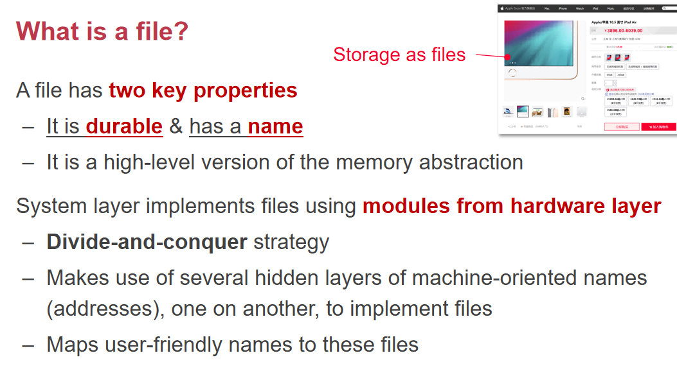

什么是一个文件？文件似乎已经成为了一个很难解释的基本术语。文件和数据有什么区别？

第一个文件（durable）：它是一段放在存储设备上的可以保存的数据。它不会因为你关机而消失。

第二个特性：文件是有名字的，我们可以去命名一个文件，我们也可以通过一个名字去指定对应的文件。

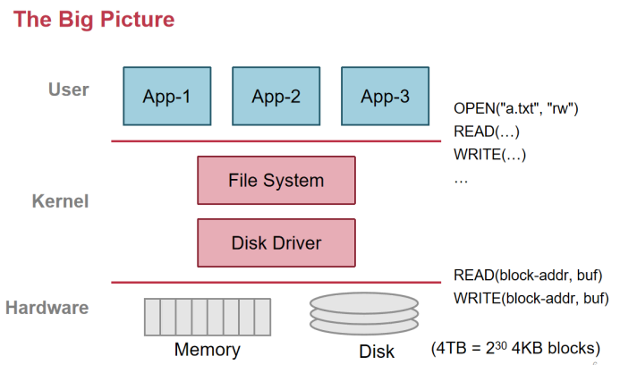

系统对于文件来说，这两个特性都是为了让程序员和用户在使用的时候更方便一点。在一个大的bigpicture里面，内核在磁盘和内存之上，抽象出文件的abstraction，也就是要发明出文件的接口。把硬件提供的接口，经过os的组织和包装变成一组新的接口，用户使用起来更便捷的接口。

文件提供什么api呢？Open，读写文件，关闭文件，同步文件到磁盘，文件的元数据，可读可写可执行，改变文件拥有权，创建目录，改变目录，mount和unamount。

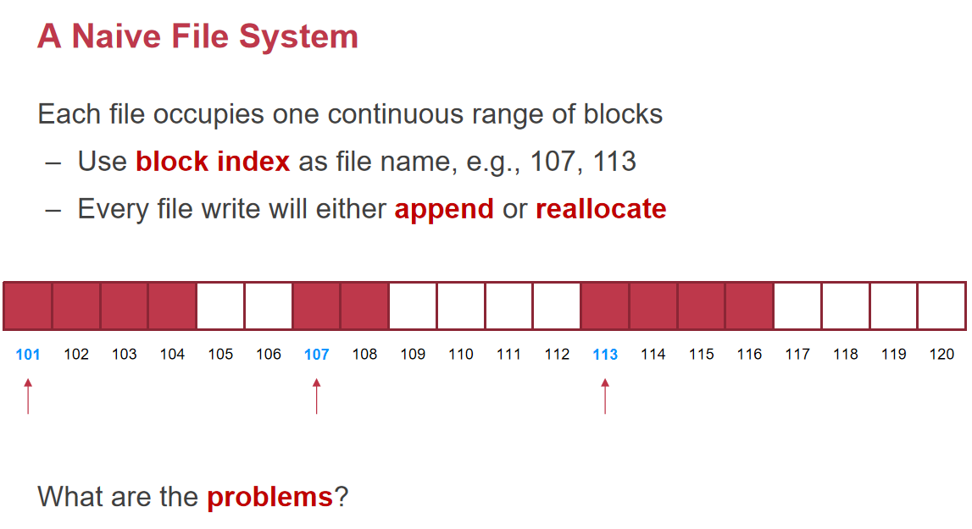

我们先来看一个简单的文件系统怎么设计。一个磁盘就是一个很大的数组。每个block早期是512字节，后来变成了4k。如果我现在有一个文件要放在磁盘上，既然放在磁盘上了，肯定就有durable特性了。

名字这么设置？我们可以把文件顺序的放在磁盘上，存放的第一个block存放文件的名字。这种简单的设计有什么问题呢？

1. 因为连续存放，增删后存在碎片
2. 文件copy到另一个磁盘以后，可能就不是107编号了。因为名字和磁盘本身耦合的太多了。

我们需要在磁盘之上，做层层软件的抽象，把它变成容易使用的。

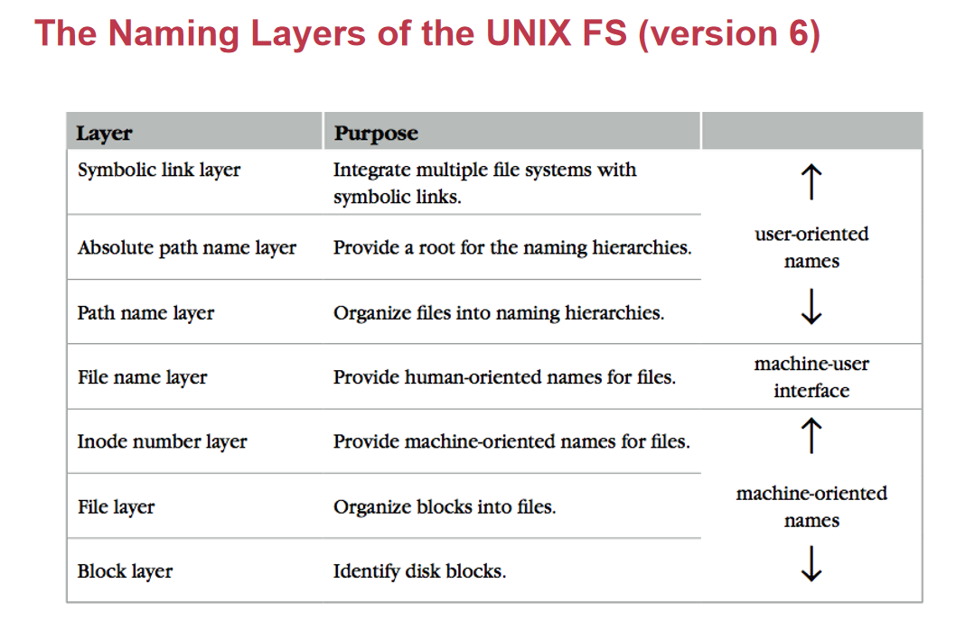

分为3+3+1，上面三层让人来用

#### 1.Block Layer

1. block layer，你给我一个block number，我给你一个block data，这是磁盘提供的。我们要107号，你给我4k数据。但是显然不够，我们需要知道每个block多大，是4k还是512b；哪些block被用了，哪些是free的；有用的数据从什么地方开始；

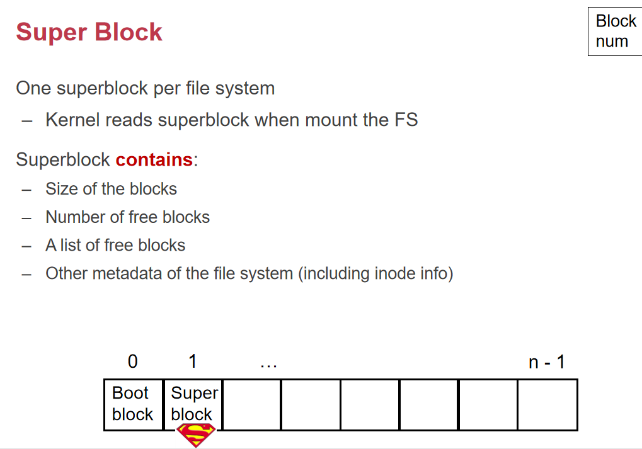

所以我们就需要在block这一层放一个特殊的superblock，它一般来说第一个是用来启动的。Superblock中包含了block的大小，free block的数量，所以superblock中记录了很多原信息。它怎么记录一个block是用了还是没用呢？它会预留一块用来记录bitmap，这就是一串010101010,0表示free，1表示used，每个01就是针对了一个后面的block是用了还是没用。Block size是一个trade-off，软件可以修改block size，如果这个block size太小了。这意味着磁盘分的太碎了。太大的话就容易浪费掉。需要合理设置长度。

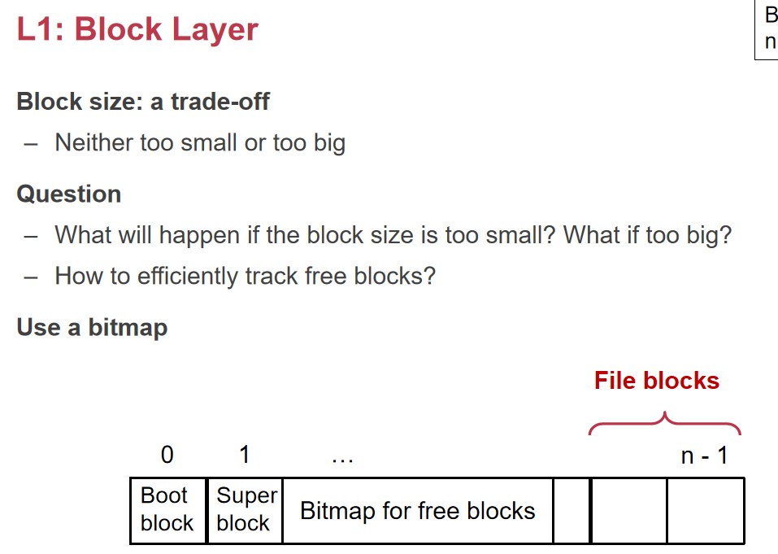

接下来就是记录哪些是free的。如果我们每个block前面加了一位，我们的block是4095的size，导致读取到的数据是不对齐的。所以我们在这个文件系统内我们是使用bitmap来存储这个信息的。4k的block可以存放8\*4096=32K个block的是否使用过。所以一个4K的bitmap就可以对应到32K\*4K = 128M的磁盘空间，效率还是很高的。有了这些以后，我们就有了第一层。

#### 2.File Layer

第二层：一旦有了block之后，如果我们保证每个文件都小于4k，我们就可以直接使用block\_id作为文件的name，但是文件必然比4k大，一个文件占block的数量就会超过1.

planA:文件连续存放

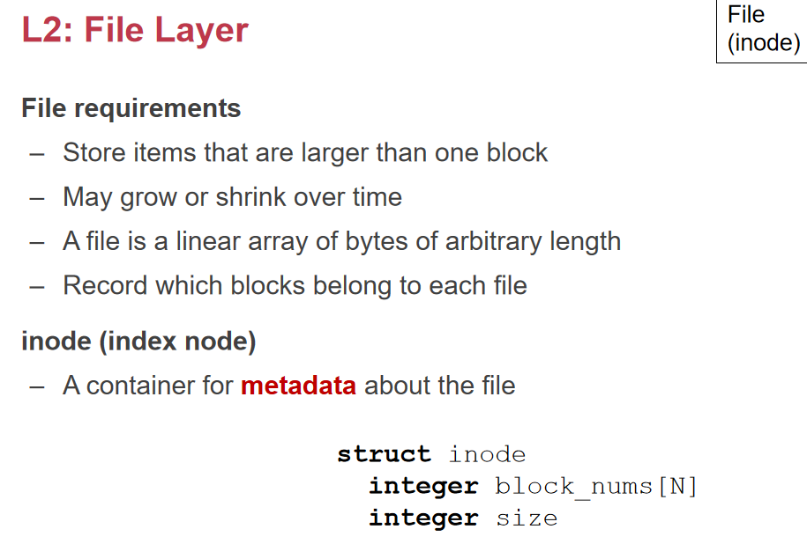

planB：文件不连续存放，这个效率更高。但是怎么记录不连续的block number呢？我们就引入了index node。假设文件包含了8个block，如果是连续的就记录第一个id+长度，如果不连续，我们把8个block id记录在index node里。这里面包含了block number，这个N的大小很有讲究。如果这个size记录的是block的数量，文件的大小必须是4k的整数倍，肯定有问题。所以这个size是文件的byte数量，最后一个block可能没用完。

如果我们的N是一个定值，那么Inode支持的文件的最大大小是多少呢？怎么提高呢？如果N是1000，文件大小最多才1000\*4K，显然是不够的。我们不能用线性的数组的记录这个block number。如果我们想支持4G大小的文件，那么4G/4KB \* 64B（磁盘的block\_id的长度）=8M，为了支持一个4G的文件，光是存它的index就要用到8M，如果一个Inode 8M，如果我们用一半的磁盘存这个Inode，比如这个磁盘8T，用4T来存Inode，4T/8M = 50万个文件。我们计算机中的文件毫无疑问是百万级别，最大支持的文件才4G，这些都满足不了我们的需求。

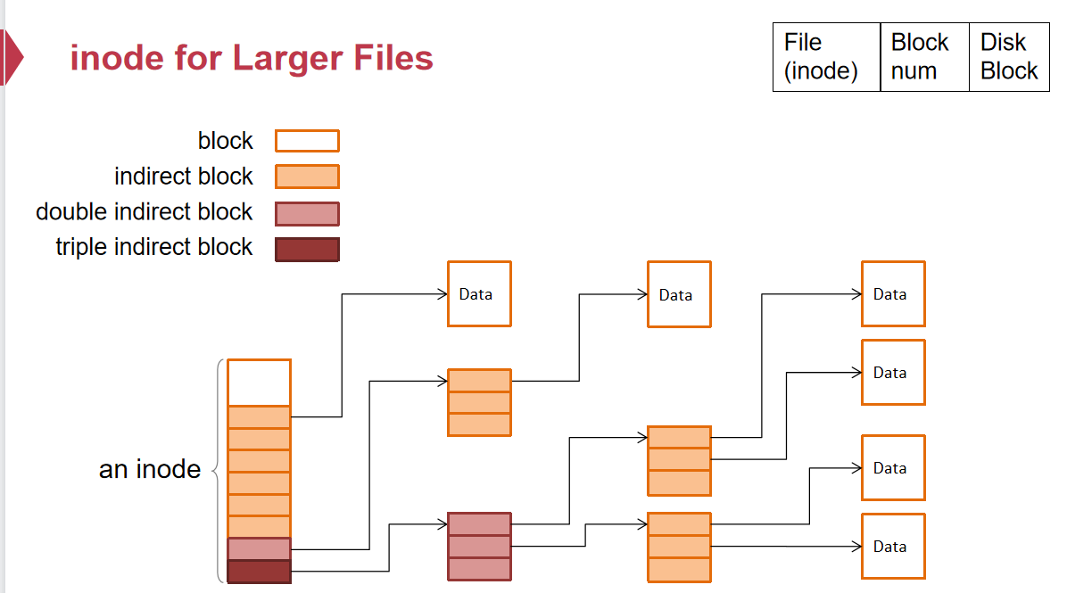

如果我们的文件没那么大，我们预留了一个8M的inode，就本末倒置了。我们要预留成可伸缩的结构。我们把数据的前面几位设置成指向block的。后面几位指向一个二级的block。其中每一项都是指向一个block\_index。二级的block是4k，每一项是8个byte，可以指向512个block。这个和页表做的事情是很像的。如果二级也用满了，我们可以再加一级。那么就是512\*512个指向block的block\_index。这样对于小文件，就只需要用到前面几个。对于大文件就可以一点点增长出来。

对于layer2，其中可以作为double indirect block和triple indirect block对于第一层来说是无所谓的。

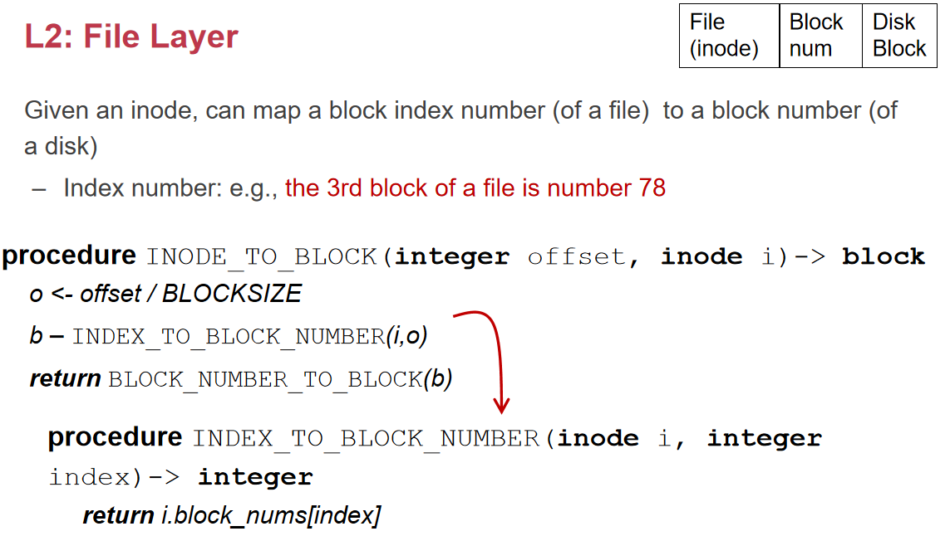

有了第二层之后，就有了inode。页表的话所有统一是4级页表。要解决的本质问题其实就是映射。有了第二层之后，只要告诉我们inode在哪，和需要数据在文件中的offset，我们就可以找到对应block在哪，返回给用户。

#### 3.Inode Number Layer

下面一个问题就是inode存哪呢？Inode紧跟着bitmap存在后面，也就是inode table。Inode table的起点就存在super block中。有了inode table后，我们就有了一个inode table number，它本质上就是一个数组，根据下标就可以得到inode的值。

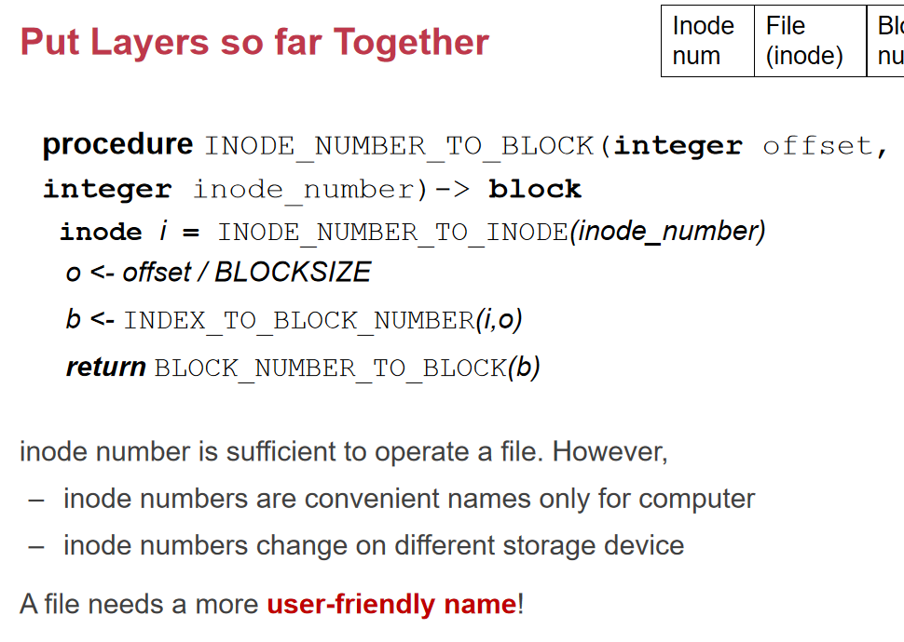

Inode也需要去记录哪些inode被使用了，哪些inode没有被使用。可以再记录一个bitmap，或者在每个inode前加一个bit，这也是可行的；也可以记录一个free的inode的链表串起来。

所以给了一个Inode number就可以得到文件的所有信息。这对获取文件是足够的，但是它对于人类是比较难的。而且copy的时候，inode-number是会变动的。

#### 4.File Name Layer

所以第四层，我们需要一个user-friendly的name，怎么把字符串和inode-number做一个映射呢，最简单数据结构就是一个dict映射。

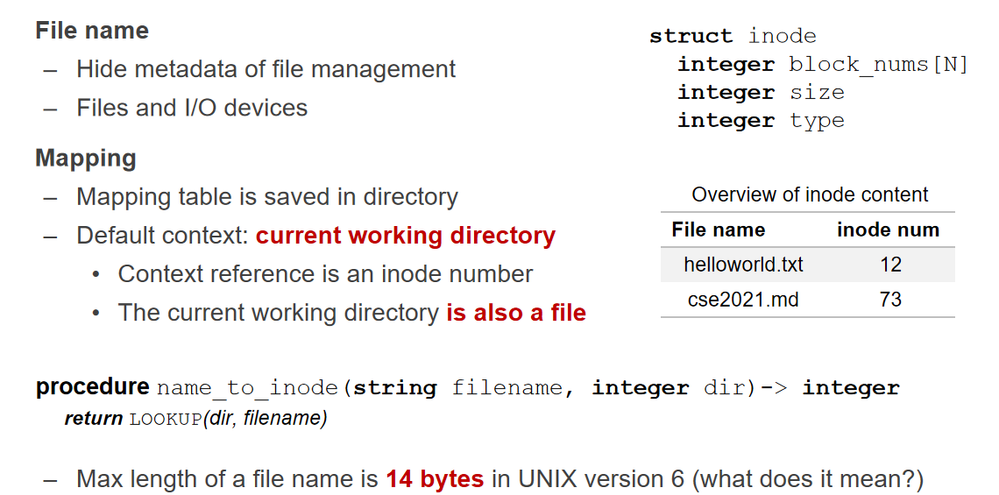

这个表最后在硬盘上就是这么存的，它存在一个文件里，它是文件系统规定的格式，这个文件就叫做目录。也就是里面文件的名字是什么，文件的inode-number是多少。Foulder这个词是很误导的，这个文件夹只是包含了其中文件的inode-numer，而不是包含了所有文件内容。所以我们倾向用目录这个词，更加准确。

访问文件方式：给一个文件名，给一个目录，去目录里找这个文件名，找到对应的Inode-number，就可以再找到文件了。

这样就产生了lookup的方式：

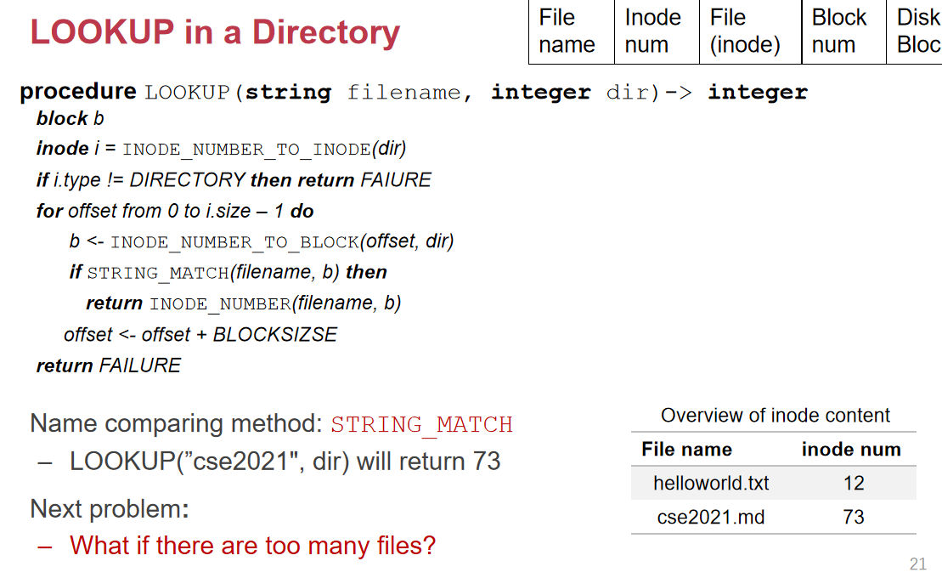

到这一步为止，整个文件系统都完备了，每个文件都有一个字符串的文件名。但是还有缺点，我们现在只有一个目录，这个目录下有很多很多文件（几百万个），ls有好几个屏幕，都不能重名的。所以我们应该有一个path name层，如果目录也当做一个文件，那么目录就可以被包含在另一个文件里面。目录也有一个Inode-number，目录和文件在inode这一层是没有区别的。就像inode和data在下层都是block一样。

#### 5.Path Name Layer

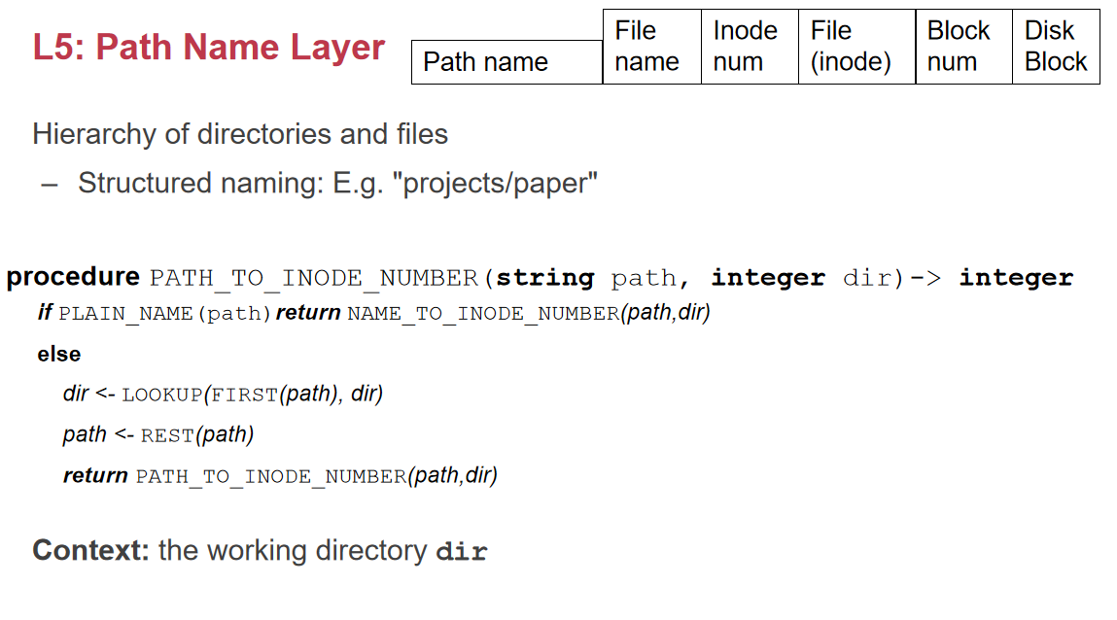

既然不区分，我们就可以有了path name，我们可以创建projects/paper，我们先去当前目录下找projects，找到以后再以projects为目录找paper。

接下来一个问题就是目录名太深了，要打好几层目录。在我们前面说的目录结构里面，并没有任何地方组织我们把一个文件名对应的inode-number设置成同一个。也就是不同文件名对应到同一个inode-number。如果我们为一个inode创建多个name，我们就可以为一个很深目录的文件名创建一个很短的文件名，最后对应的inode是一个。说明这个文件只有一个。

假设一个文件有两个名字，当我们删掉一个名字的时候，用另一个去访问是能访问还是不能访问呢？

什么是删文件：本质操作只是删除目录中的helloworld.txt -> 12删除掉，并不是删除block中的数据，因为可能别的地方还引用了。所以我们要在inode中维护一个reference counter，如果删除完reference counter == 0就可以删除了。同时我们还需要加一个type来标识是一个普通文件还是目录。

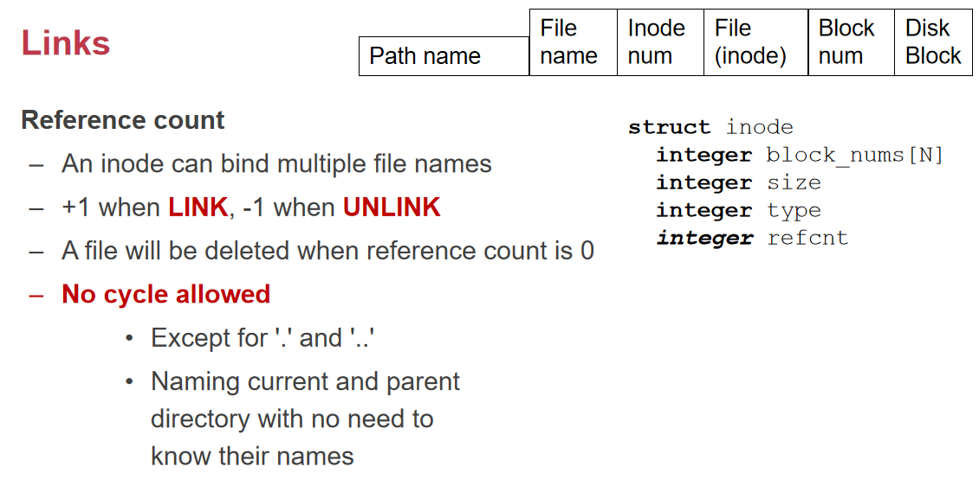

在unix的v6版本文件系统里面，有一个特点，虽然inode有ref counter，但是目录不能有多个name。点和点点的实现就是在表里加一个.和..，对应当前目录和上一级目录的inode-number。我们能不能建立一个指向目录的link呢？也就是一个目录能不能在不同地方有多个name呢？

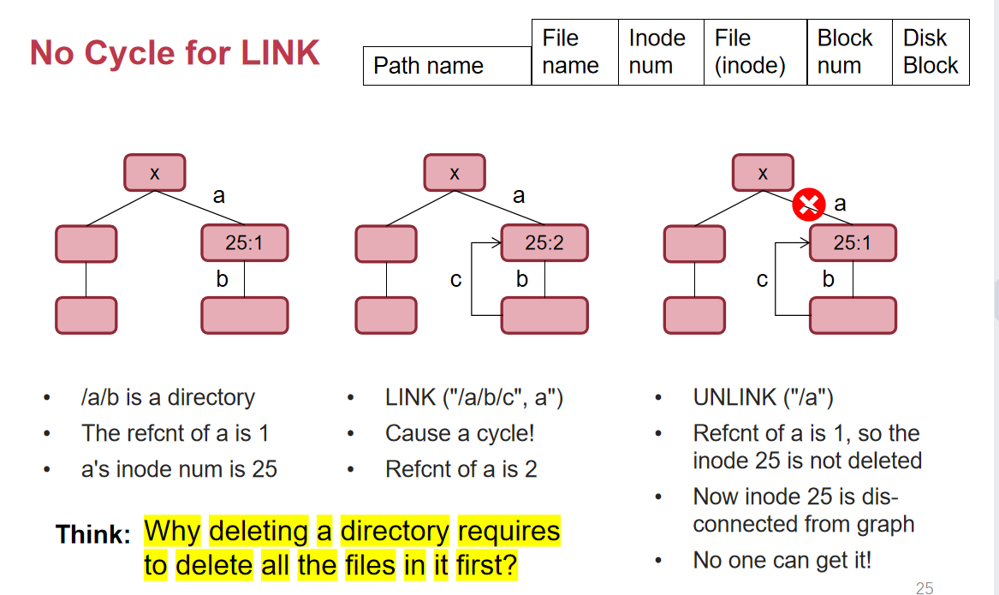

假设inode有个x，记录了目录a，目录a中记录了目录b。假设我们现在来link把/a/b/c对应到/a，也就是在a的子目录下建立了一个指向a的link。a现在有两个人指向它，也就是/a和/a/b/c，它的ref count是2。现在我们尝试删除/a，它的ref是1，但是从x再也找不到a了。因为它唯一的名字被删除了。它既没有被删掉，又不能被另外的地方访问到。所以就会成为内存垃圾。所以禁止指向目录。

当我们删除一个非空目录的时候，其实我们是递归删除的，在真实的linux里面，我们已经考虑了这个问题了，但这个rm -r在unix第6版是不存在的。

当我们去rename的时候，改文件名是文件系统中非常复杂的事情。假设我们要去做改文件名的操作，比如mv (from,to)，这一个指令牵涉到3件事情。

1. 把to删了，to的ref count变成0.
2. 把from加一个to的名字，from的ref count变成2.
3. 再把from的ref count变成1

在这个过程中一旦发生了一次crash。比如在1和2之间发生了断电，我们发现少了to这个文件。所以这就是我们atomic（原子性）的问题。原子性就是不管中间断电的什么情况，回复到正常情况以后，要么就是全做，要么就是没做，不存在中间的情况。

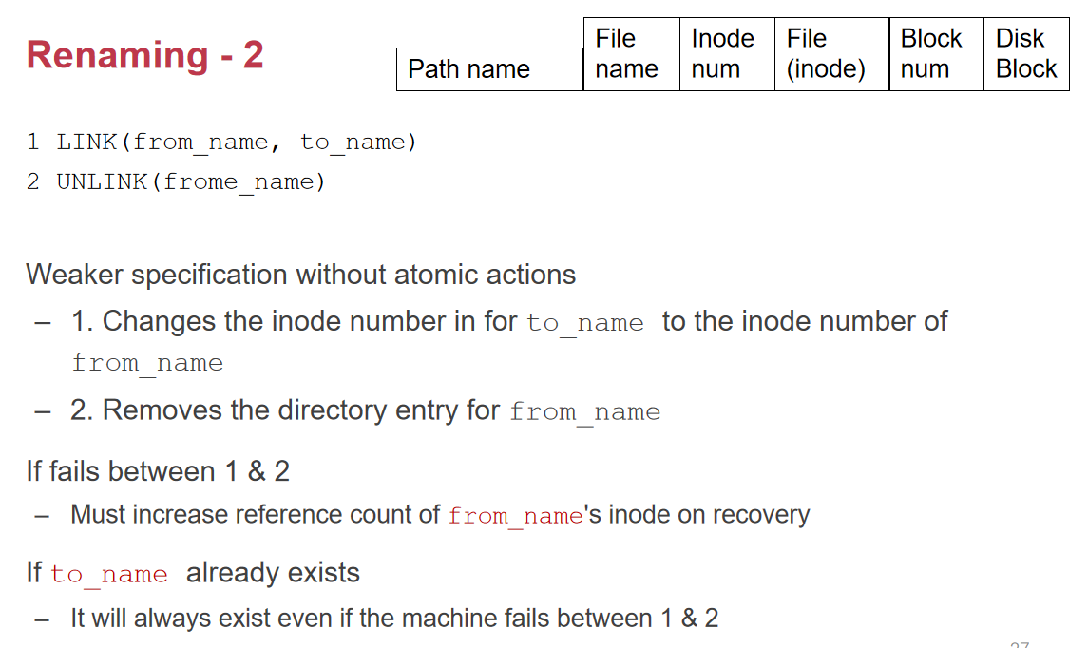

#### 6.Absolute Path Name Layer

有了这个之后，我们现在有了目录了，一台机器有很多人要登录，我们看到我的文件，你看到你的文件，文件之间是没有任何文件渠道去沟通的。为了解决这个问题，就引入了根目录，有了根目录之后，一台机器上的文件都可以根据根目录开始索引。根目录最后就定义为/，根目录的.和..都指向它自己。

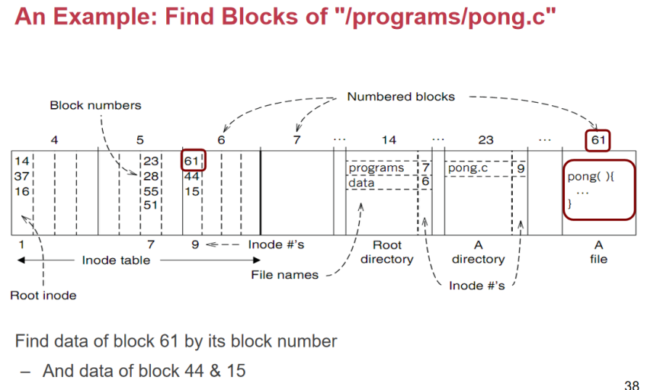

这是一个磁盘，我们要找/programs/pong.c

现在我们是os文件系统，我们先看根目录的位置。这是所有人都公认的地址。根目录首先是一个文件，有对应inode，根目录的inode是1，super block记录了inode table的地址。我们就去看1所对应的block。14是一级的block number。然后我们去读block = 14的内容，我们发现了programs，找到7是programs目录的inode-number，我们又回到inode-table中找到第7个。（一个block通常可以放4个inode左右），7号里的是block number，我们就去找block number = 7，我们找到了pong.c = 9，9是inode-number，其中保存的61又是block number，我们找到block = 61即可。

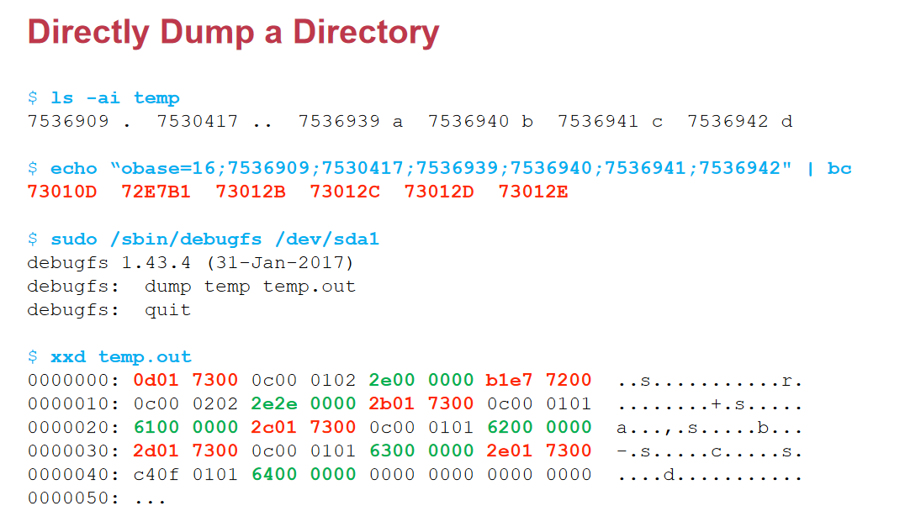

我们可以列出temp目录的 inode号是多少。我们变成16进制以后就是这个。我们可以用debug的方式打出这个文件。这就是目录在磁盘上的数据。这些十六进制的数是什么意思呢？

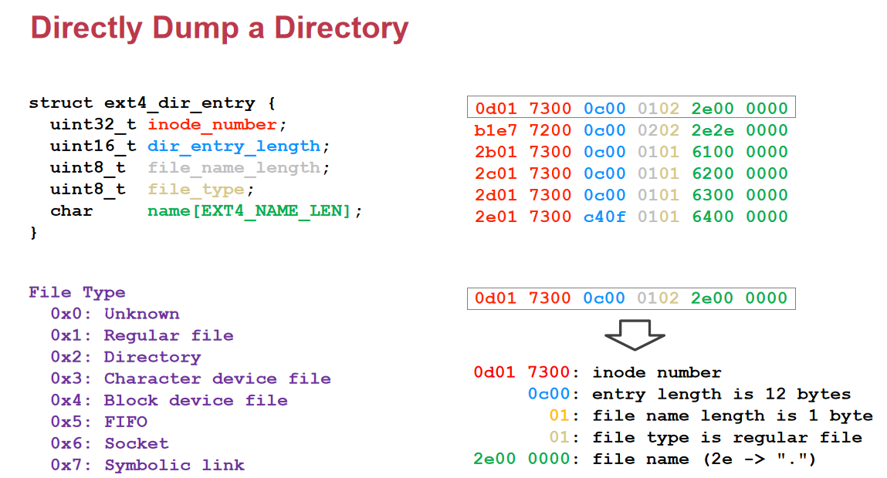

我们重新排序后就可以看出，每一行对应的就是文件名。2e就是.，2e2e就是..。

0102就是目录的意思。0c00就是长度。c40f就是最后一项到头了。前面红色的部分就是inode-number。我们就通过这个实验看到了这个真的目录长这个样子。

## 2021/9/26

今天我们接着上一节课。上节课讲的是inode-based file system，当一个大的分布式的系统需要支持成百上千的容量的话，需要把大部分文件变成分布式的。在讲分布式的文件系统，我们需要先介绍文件的分布式系统。上节课我们讲了7层中的6层，从block layer，

Block layer就是给我一个block number给一个数据。File layer：文件大小会超过block大小，需要用inode记录block number list。有了inode之后就包含了文件的所有信息。Inodetable之后就可以给inode命名，用inode-number指代每一个具体的inode。有了下面三层之后，整个文件系统已经成立了，但是光用inode-number做名字不是很友好。所以需要用inode和文件名对应，我们记录在单独的一个文件里。这个文件不是我们随意可以通过read-write修改的，因为这个文件是一个目录文件。它对于文件系统来说是元数据。对于Inode来说，目录所有的数据都保存在数据区，和一般的文件没什么区别。但是从用户的角度来看，目录就是一个元数据，不能通过open/read/write来修改目录，只能通过ls。然后有了目录之后，再往上递归地树状组织结构。接下来还有link的概念，link其实就是文件名。

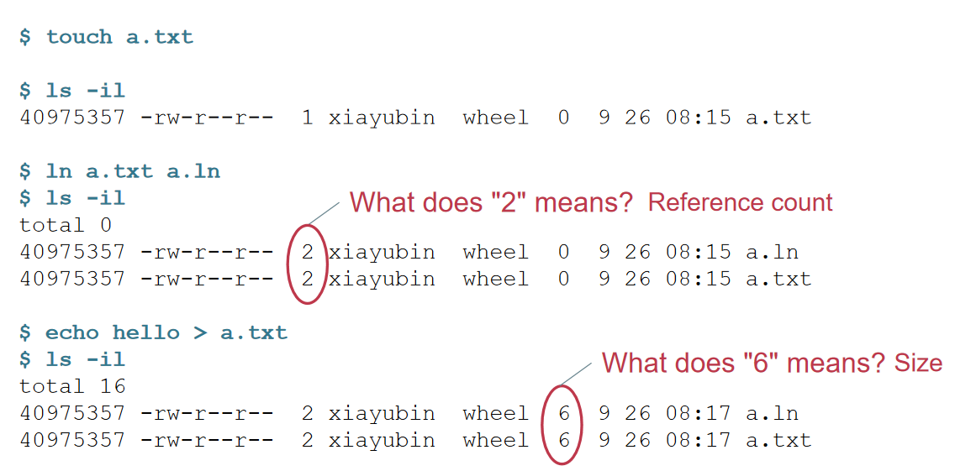

我们创建一个指向a.txt的a.ln link。我们发现现在多了一个文件a.ln。我们发现它们的时间、大小一起变了。所以上述的2是reference count，当ref cnt变为0的时候，inode和data就会被free掉。6就是文件size的大小。

当我们知道link的时候，如果我们现在插了一个u盘到了电脑中。如果我们想在主机中创建一个指向u盘的link，这本身是两个文件系统，inode-number、space都是不一样的。我们不能直接使用u盘文件系统中的Inode-number。所以不能创建跨文件系统的link。

#### 7.Symbolic Link Layer

而第七层symbolic link layer，我们在文件系统中创建了一个新的文件，内容是一个字符串，指向需要链接的文件路径和文件名。它不会仅仅停留在打开symbolic link本身，它会读取出数据，并且指向进一步的操作。所以在inode\_type中要添加symbolic link。

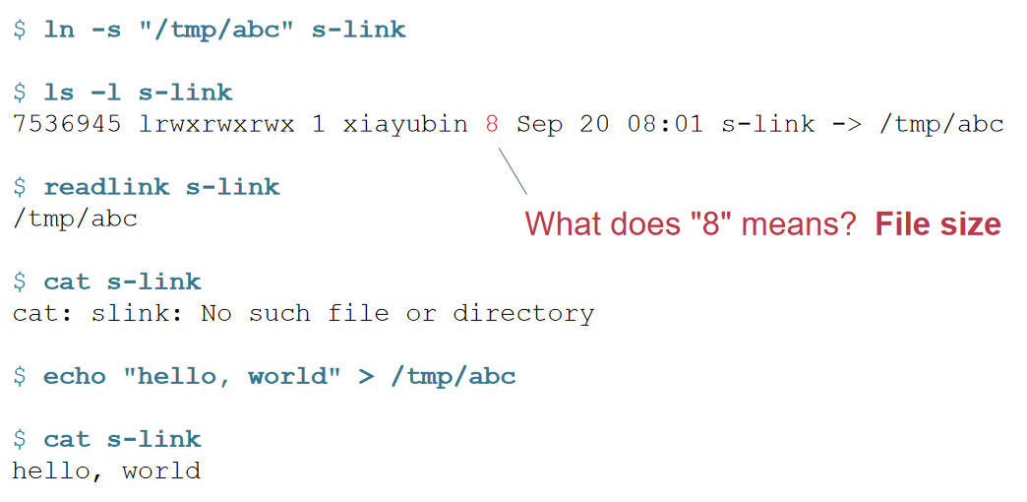

我们创建s-link的信息的时候，我们发现是指向/tmp/abc的。我们可以通过命令readlink来读出symbolic link文件的内容。8是/tmp/abc的大小，它其实不需要去存/0。如果我们尝试使用 cat来读取数据的时候，会报错。当我们把hello, world重定向到/tmp/abc的时候，才会读到hello, world。所以这个告诉我们哪怕原先的路径的文件不存在的话，我们也可以为那个不存在的文件创建一个symbolic link，但是对于hard link来说，我们不能为不存在的文件创建一个hard link，因为inode都不存在。

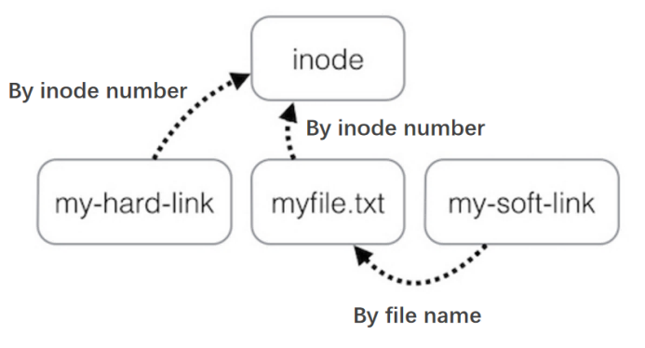

我们可以通过上图来审视一下hard link和symbolic link。Hard link是通过inode-number绑定，而symbolic link(soft link)是通过路径和文件名来绑定。Symbolic link是可以指向目录的，而hard link除了.和..是不能指向目录的。

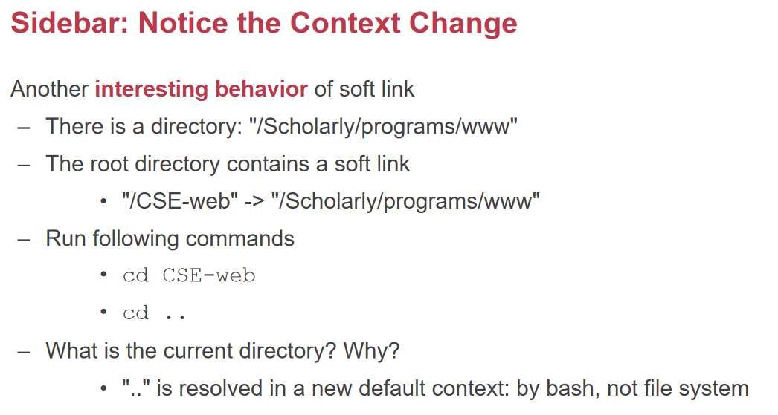

有一个/Scholarly/programs/www，我们觉得太长了，我们创建一个symbolic link /CSE-web。我们使用cd CSE-web; cd ..; 我们因为答案是/Scholarly/programs。事实上，答案是根目录。

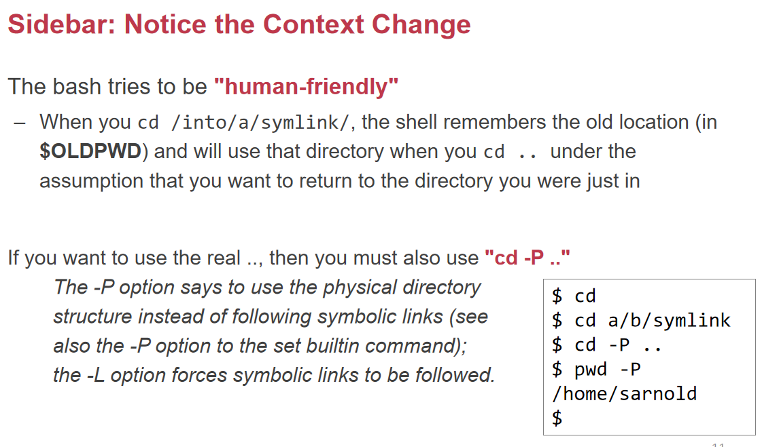

这是bash自己做的优化，它认为这样跟符合直觉。

我们简单做一个总结，前面7层里面有几个和直觉不符合的地方。

1.文件名和文件是没有关系的。文件相关的数据分为元数据（存在inode里）和数据（inode指向block中）。而文件名是存在目录里的。所以文件的文件名和文件并没有直接的关系，这也是我们可以通过hardlink给一个文件赋予多个文件名。所以任何一个指向Inode的文件名是等价的，新创建的hard link和原先的文件索引是等价的。

2.以及目录的大小是很小的，只和文件名的长短有关系。

讲完文件的结构以后，我们已经知道了磁盘中静态文件是怎么组织的。我们接下来看文件是怎么被读写、访问、同步的。

这些操作都是通过system call的方式提供给用户的应用程序的。而用户通常还要通过lib的封装来调用。

我们之前学过C，C是不是一个跨平台的语言呢？我们include不同头文件的时候会有不同的环境。我们用C的lib是fopen，在linux下是对应的open的syscall。Fopen是返回一个file\*，而open是返回一个int的syscall。

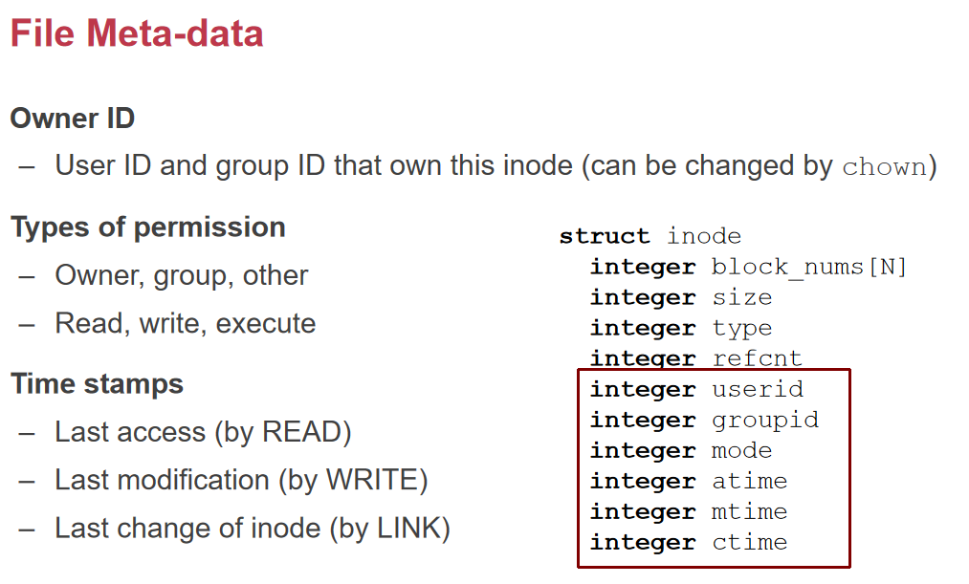

userid和groupid去做访问控制。然后是可读可写可执行，还要三个time, last access, last modification, last change of inode。

Mtime说的是data改动，ctime说的是inode改动（link改动refcount，修改权限）。

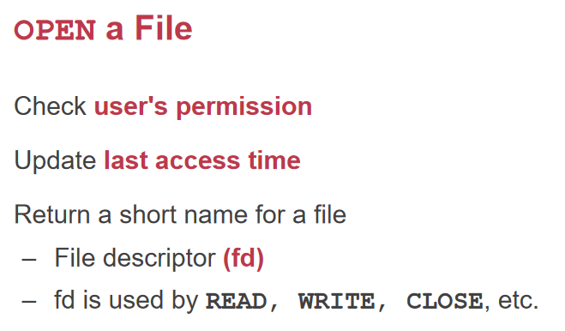

Open 文件的时候，先要看文件是归属于哪个用户的。匹配userid和groupid，如果权限不匹配也不会让你打开，然后更新last access time。然后返回一个fd（文件被打开之后就会有fd）。

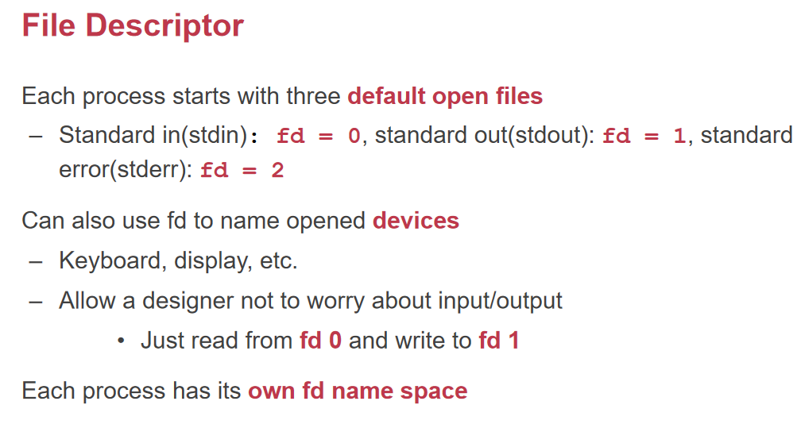

Fd同样可以被命名打开的设备。比如我们打开一个键盘。读的话就是得到键盘正在输入的字母。每个process都有我们自己的fd namesapce。现在提一个问题。为什么我们要用fd来作为返回的文件呢？为什么不返回Inode给用户呢？

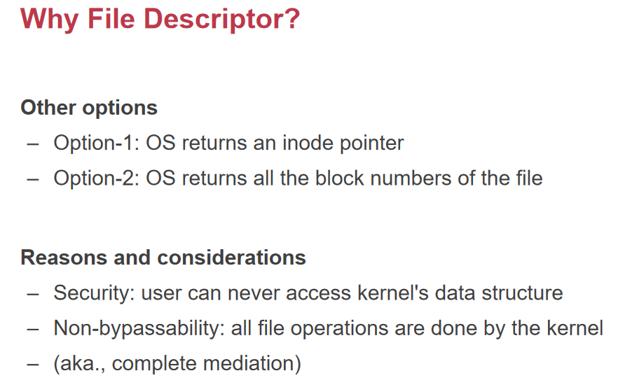

我们希望用户不能访问内核的数据结构，如果我们直接返回inode的指针，那么就把内核数据直接暴露给用户了。Non-byassability: inode指针可能绕过open，因为open的时候拿到的是一个文件名，之后再返回fd。但是如果我们返回的是inode，第二次之后的Open就可以随时随地拿第一次的Inode返回的指针去用了，可以绕过OS在open的时候的权限检查。这样应用程序就没有任何部分绕过权限检查。

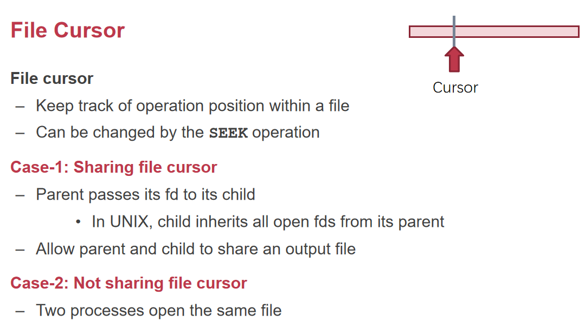

Fd还记录了cursor，也就是当前的文件。

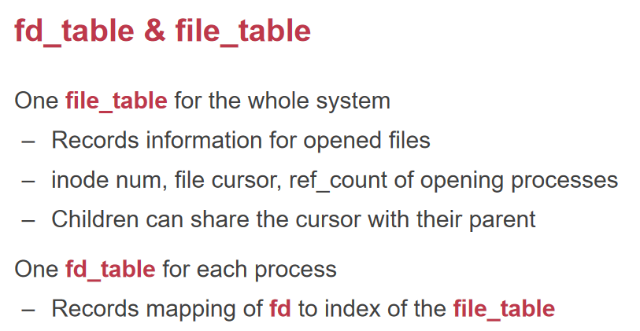

File\_table是整个系统一张表，而fd\_table是一个进程一张表。

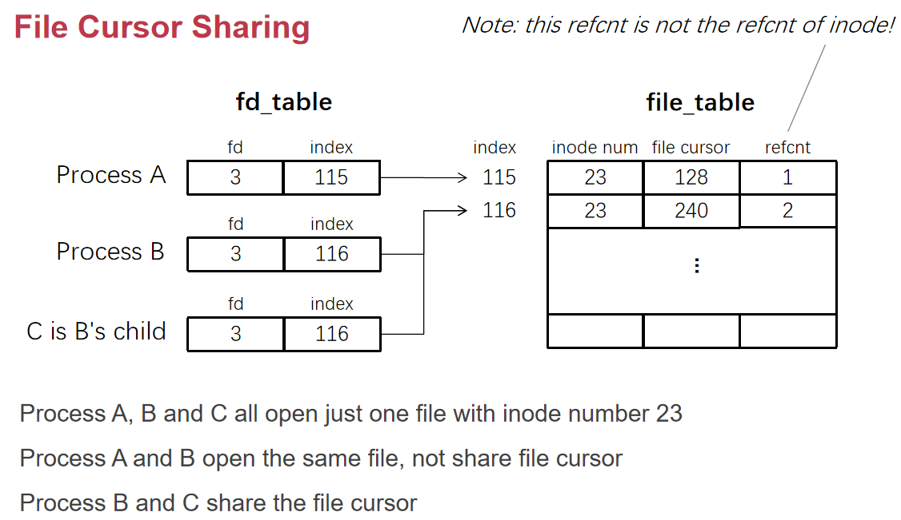

不同进程中的fd\_table，哪怕fd相同，指向的file\_table中的位置是不一样的。C是B fork出来的，继承了所有数据。换句话说，两个进程既可以共享fd\_table（file cursor相同），也可以不共享（独立file\_cursor）。

实际上我们在print的时候，就会遇到共享fd\_table的情况，如果不共享，child process可能就把parent process的输出覆盖掉。

注意file\_table里的ref count是表示多有少个fd指向它。

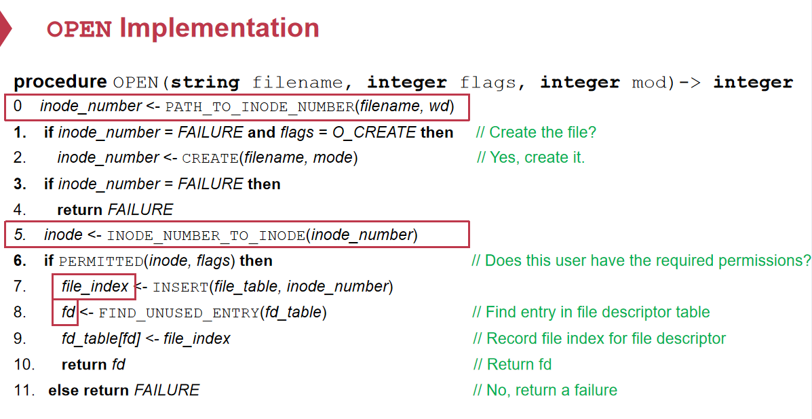

注意FIND\_UNUSED\_ENTRY，是选择当前没有用过的fd中最小的一个。

接下来我们看实际的磁盘上的结构：

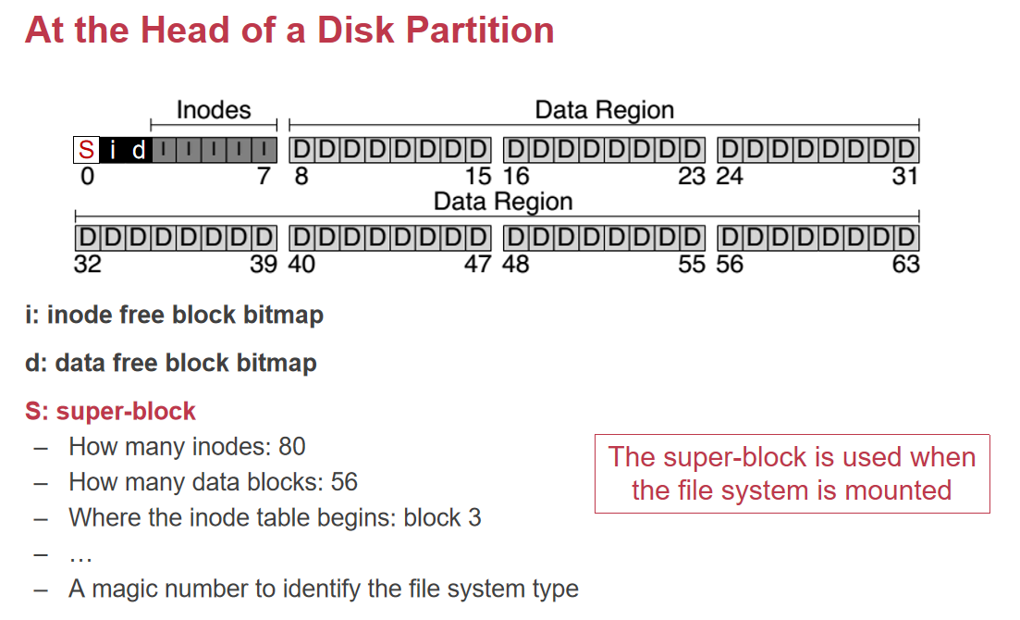

在磁盘的头部我们放一个:free inode bitmap，还有一个data bitmap，最头上是一个Superblock，其中记录了一些元数据。

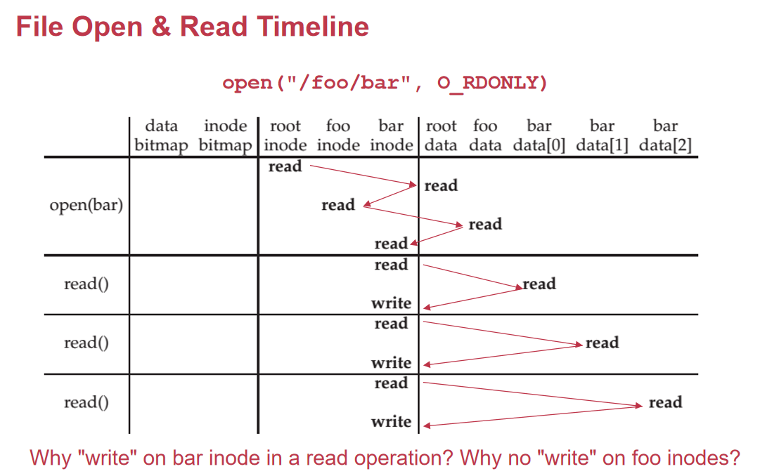

当我们去打开一个文件/foo/bar的时候，我们应该先去读root\_inode（约定俗成的地方，第一个inode的地方），我们就去读根目录对应的block number的block，读到了根目录下的文件，找到了foo的inode，找到foo的数据，找到了bar的inode。读的时候，找到bar的block读，读完了以后修改一下inode的access time。

我们发现在read的时候，我们不得不去write一次磁盘为了更新access time。在linux的时候，加载文件系统启动的时候默认会添加noatime选项。我们弱化atime的更新，也就是当我们close的时候才会更新atime，而不要读一次更新一次，尽可能减少磁盘的写操作。

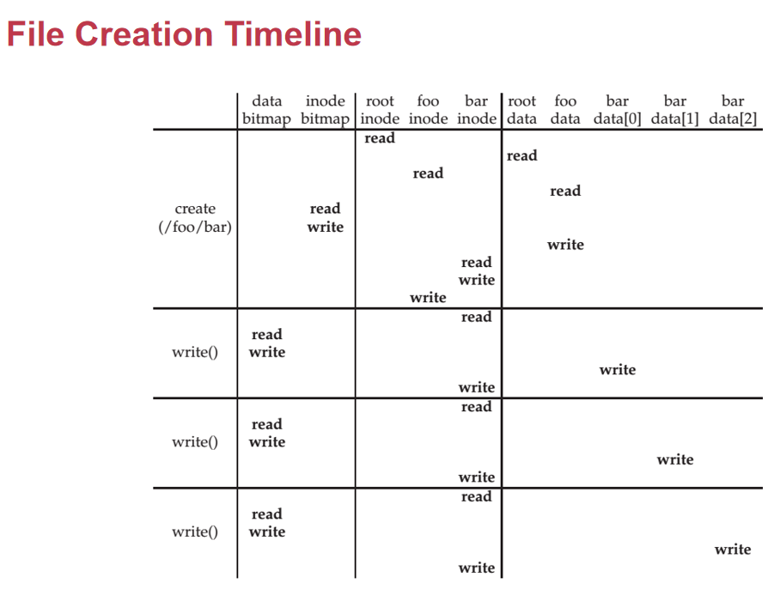

当我们要创建/foo/bar的时候，先要找到/foo对应的inode和data，然后我们要读Inode-bitmap，找到一个空闲的inode\_node然后写到foo目录的data中。然后写block number写到bar\_inode里，然后更新foo的inode（size）。为什么create中为什么要做read操作呢？其实是因为越过了Inode的层次到达了磁盘的层次。我们为了写1/4个block，必须read before write。由于磁盘数据要么4K全上来，要么4K全下去，没有办法做到写其中的个别Byte。所以要读上来再改其中的1/4。

接下来我们就可以来写了，从data\_bit\_map中找一个空的写回去。然后写回对应的block后就再把block number写回inode。

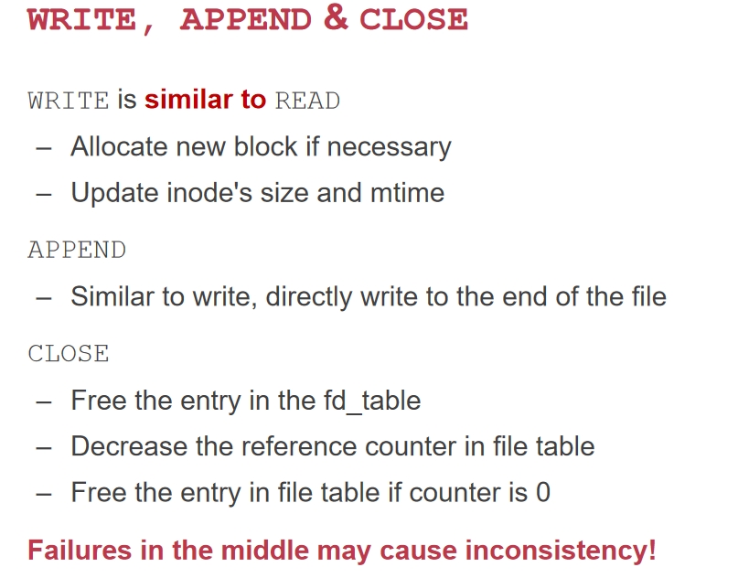

这里我们发现在前面的过程中，最难的事情也就是一旦发送了failure就会导致严重的问题。

我们直接回到刚才这个write操作，一次write需要写3次磁盘（data\_bit\_map, inode, data）。那么问题来了，当我们在做这个操作的时候断电了，会发生情况，也就是000,001,010，...，111，

1. data写了，而data\_bit\_map,inode没写。元数据啥都没更新，属于nothing的情况。
2. Data\_bit\_map写了，而其他两个没写。引入了垃圾，没有任何文件的inode指向这块区域。我们可以通过把整个inode扫描一遍得到list，然后做匹配，更新一下bit map。
3. inode更新了，而block和data\_bitmap没更新。我们发现数据是错的，有可能访问到权限文件引发安全问题，可用性也有问题。这个问题是最大的。
4. Data没写，会导致安全性问题。
5. Data\_bitmap没写，会被另一个文件共用一个block。
6. Inode没写，产生浪费。

如果让我们排序的话，我们会先写data，再写data\_bit\_map，再写inode。因为inode非常重要。

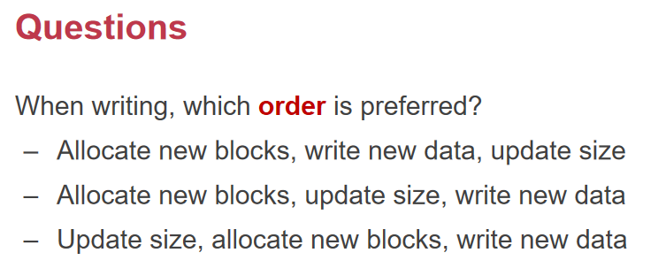

Order没办法保证，因为我们发送操作的数据可能是按照顺序的，但是cache的情况我们不可控。

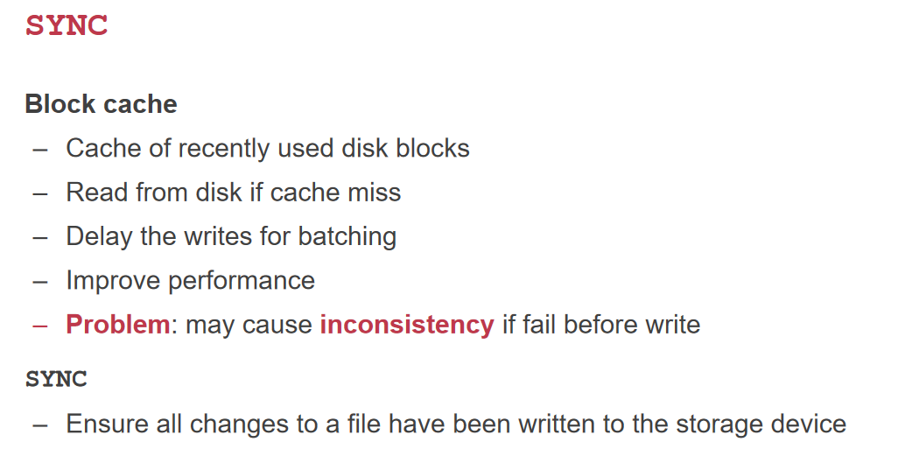

为了避免这个问题，这时候我们就要用到SYNC，把内存中的所有东西flush到盘上。

如果我们把一个打开的文件删掉了，如果file\_table中的ref\_cnt不为0，需要等待inode在进程close的时候把它删掉。

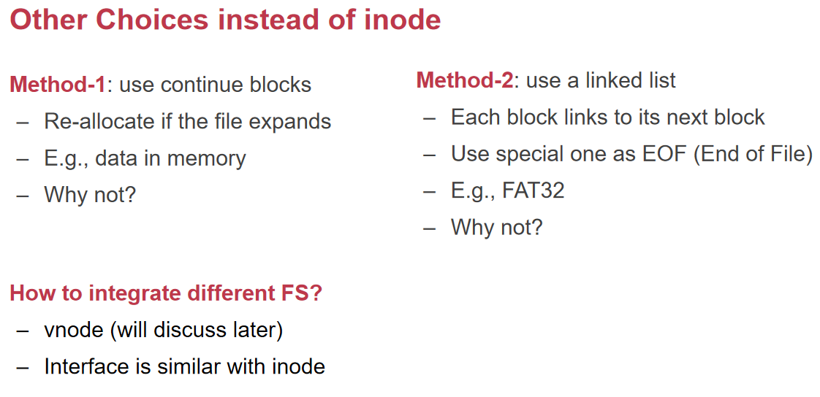

除了inode，我们还可以怎么组织数据呢？为什么我们不适用链表呢？为什么的FAS32就是一个链表。

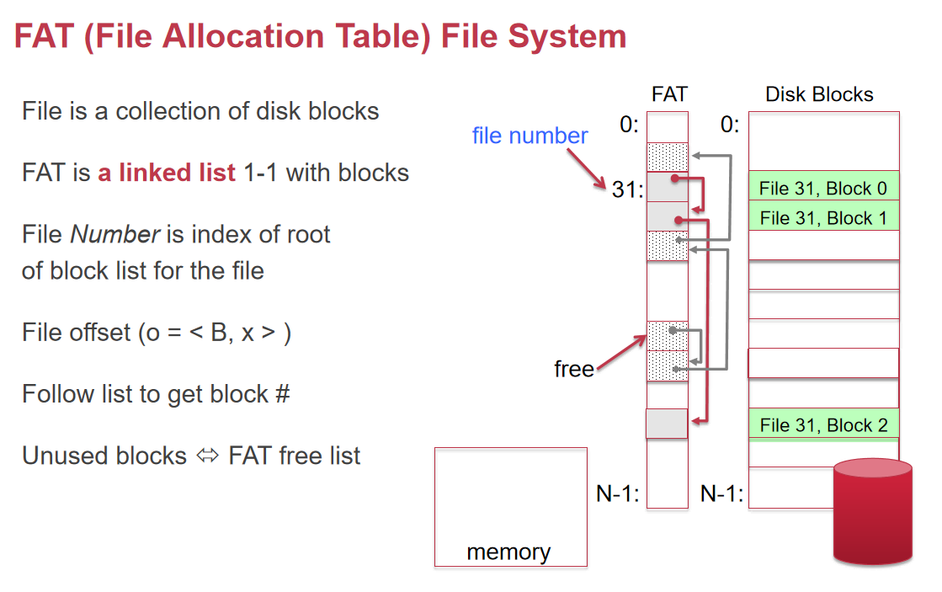

FAT32使用file allocation table来记录文件的第一个block-number。它没有Inode number。FAT表其实就是一个64byte的表。当我们把这个表串起来，我们就可以把对应数据串起来。freelist一路上把所有freeblock串在一起。我们要新加一个block的时候，我们就把free\_list指向它的next，多出来一个free，然后改file32的最后一个指向free block。

那么这么一种设计有什么特点呢？对于随机读写，需要遍历一遍这个linked\_list，而我们的Inode只需要读一遍三级索引的链。如果linked\_list有一个地方坏了，那么全部都坏了。三级间接索引坏了也会导致大量数据没有，但是概率小一点。

NAT适合顺序读写。所以适合用来做数码相机的存储介质。

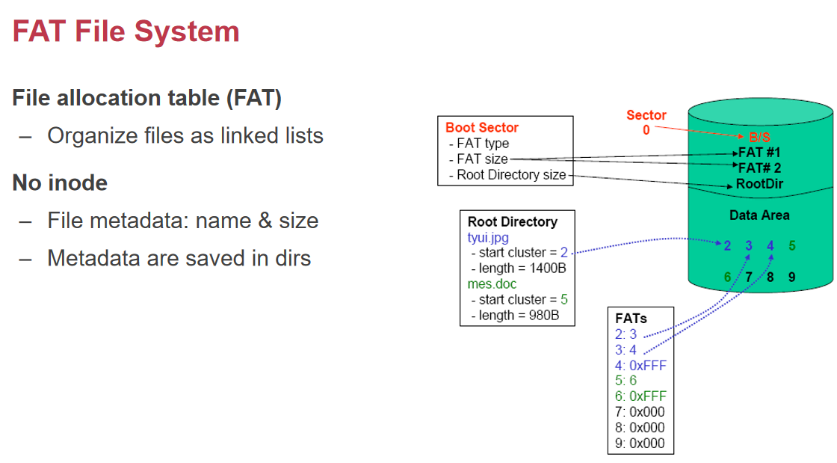

由于fat表没有inode，所以我们还是要记录一些元数据。是记录在directory entry（目录项）中。inode的结构是name: inode-number。而FAT中是name :第一个block的number， size，....，各种元数据的信息。就算有ref count，我们也不知道在哪，需要扫描一遍所有的目录。所以FAT不支持hard link的。核心就是name是文件的元数据的一部分，于是我们就不能让两个name指向一个数据。

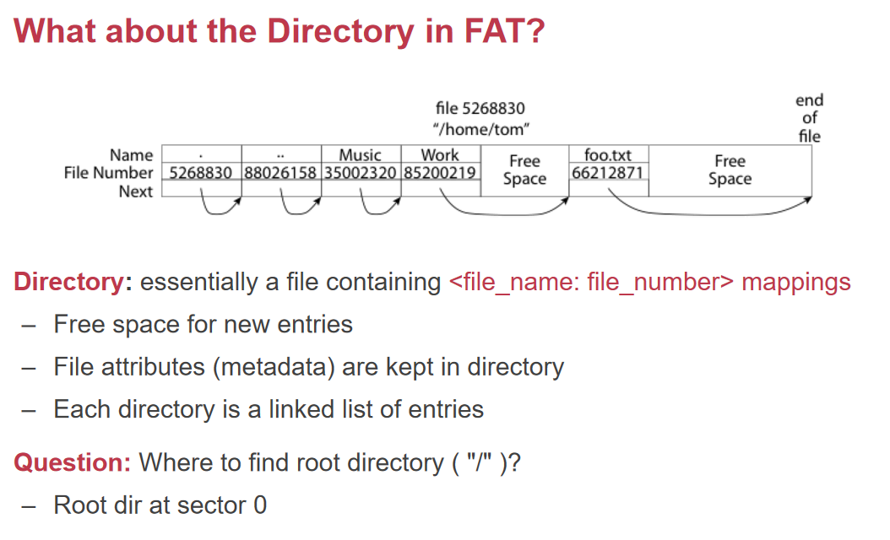

如果我们把U盘格式化成FAT，最大支持的大小是4G，这个4G是由什么决定的？是因为元数据中的size只有32位，最大只能表示4G的文件。而Inode-based file system是由有多少级indirect-block决定的。如果我们在一个文件系统里面，我们现在要存大量的文件，但每个文件小于1k，平均256byte。而一个i-node就有1k，于是我们为了这个每个文件的存储分配一个4k的block和1k的inode。事实上我们今天的磁盘中，有很多4k的数据没有存完，这个地方是由size决定的。最后会留下一些空隙的。我们有什么办法把利用率提高呢?一个简单的办法是直接把数据放在inode中。为了避免文件系统误解为blocknumber，再加几个flag就行了。这样文件利用率 就提高了

场景：战地记者带手机，进过一个区域，进出都有一个哨兵。这个哨兵非常懂文件系统，记者不能让文件系统有任何的变化，就可以用文件系统中每个文件的最后一个block多余的空间。这个方法不仅战地记者也会用，黑客也会用，病毒如果放在这个区域就扫描不出来了。动态地修改inode中的size，就可以在想用的时候调用到病毒的代码。

## 2021/9/28

我们希望把file system从单个扩展到多个。这个在接近40年前就有人做了。SUN公司希望开发没有硬盘的计算机，数据是不是都能全部来自网络。对用户是透明的，最底层的核心技术就是RPC。RPC不仅仅是用来提供Open,Write,Read接口，RPC还能实现跨机器的函数调用。

传统的，如果我们不用RPC，大家要调用网络的时候，就要使用socket，打开一个socket，服务端要listen，然后可以accept得到一个fd，然后在双方之间做交互，我们需要写很多glue code，不是很方便，我们希望有更加简单的操作，client的代码可以直接写一个fool()调用的是服务器端的函数，返回值就是对应的返回值。换句话说我们希望RPC和PC（procedure call）是一样的，我们不需要care它是local还是remote的。除了在framework级别，在语言级别甚至都包含了RPC相似的机制，比如Java中的RMI（remote method invocation）。说明RPC是一个非常非常基础的作用。

### RPC

|  |
| --- |
| C:/Users/imBC/AppData/Local/Temp/picturecompress_20211228205406/output_107.pngoutput_107  这个mesure函数是用来测量func的运行时间。Get\_time就是根据传入的单位返回对应单位的时间。如果我们把GET\_TIME放到服务器上，比如我们本地的时钟不正确，该怎么去做呢？  C:/Users/imBC/AppData/Local/Temp/picturecompress_20211228205406/output_108.pngoutput_108  网络延迟该怎么办？我们之后会讨论对时的算法。  最简单的就是多ping几次，取均值，我们假设了网络时延基本上不变，并且假设了过去的时间等于回来的时间。一旦在谈到分布式的时候，我们会发现时钟是看起来简单但是背后是一个非常大的问题，因为没有两个人的时钟是一样的。  C:/Users/imBC/AppData/Local/Temp/picturecompress_20211228205406/output_109.pngoutput_109  我们需要把second参数convert一下，因为网络上的数据是big-endian，然后传一个Get time打包成一个Message发送给服务器，得到response。然后再convert回来。  C:/Users/imBC/AppData/Local/Temp/picturecompress_20211228205406/output_110.pngoutput_110  得到request后，对其做解析得到opcode和unit。得到数据以后，返回一个response（OK和bad request两种可能）。  我们看到它来来回回做了很多别的事情，很多内容是可以模块化的。  C:/Users/imBC/AppData/Local/Temp/picturecompress_20211228205406/output_111.pngoutput_111  这些都是可以放在RPC的stub（桩代码，不用程序员管的）中，全部用库的方式去封装起来。  C:/Users/imBC/AppData/Local/Temp/picturecompress_20211228205406/output_112.pngoutput_112C:/Users/imBC/AppData/Local/Temp/picturecompress_20211228205406/output_113.pngoutput_113  在stub中会实现GET\_TIME并且发送给远端得到response。Stub就很好地封装了底层网络通讯的细节。对于server来说一样，我们实现了底下的一层。 |

这是非常经典的解耦方式，程序员不用考虑函数是在本地还是在远端，当然这是在不出异常的情况。

我们需要把数据用合理的方式marshal排队发到网上去（serialize）。我们来详细看一下，在1984这篇论文中提出的RPC包含了什么内容:

1. Xid，X是transaction的缩写，它是用告诉server请求是发过了还是没发过，在出错的时候非常有用
2. Call/reply
3. RPC version，意味着可以支持多个version，一台单机的应用程序和库通常是合在一起的，但是client和server的版本可能不相同，要考虑到兼容性
4. Program, program version, procedure，可能调用一个可执行文件所提供的函数
5. Auth stuff，来做验证
6. Arguments，参数

同样在reply的时候也有几个不同的参数

1. Accepted
2. Success， accepted和success的区别是什么呢？Accepted是和RPC相关的，而Success是和我们调用的serveice相关的。换句话说如果accepted是false，说明RPC阶段就错了，没有调用到程序，而success是说明RPC之间是可以正常对话，但是具体执行的时候出错了
3. Results
4. Auth stuff

怎么让client和server互相绑定呢？

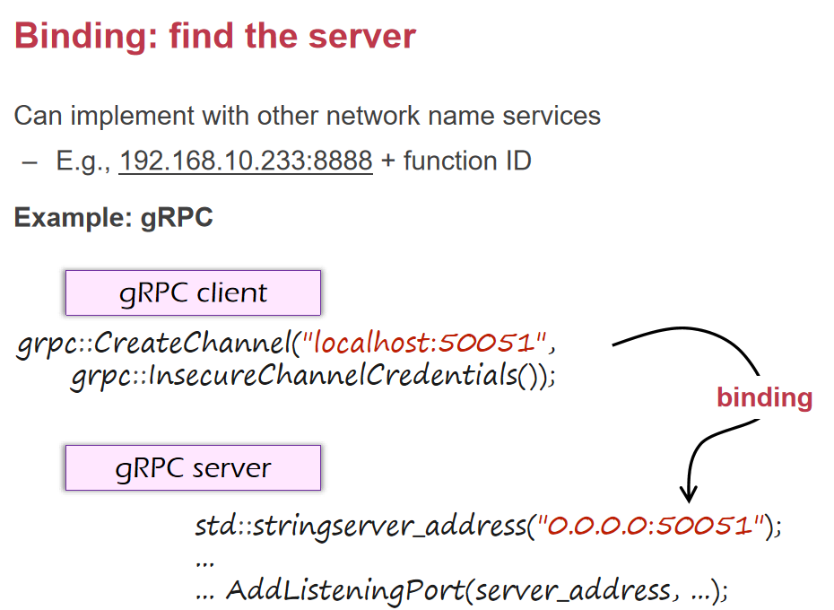

Client该怎么知道这个端口呢？所以在系统中，main discovery服务注册端口，可以列出所有service的端口。所谓的服务发现也是在分布式系统是很重要的组成部分。我们需要把数据发送给server，这件事情看似简单还挺复杂的，在现代的rpc系统中由于数据在不同的格式中转换，其时间损失要占据20%以上。我们在传paramater的时候，必须pass by value

而不是pass by reference。

如果实现pass by reference我们只需要让在page fault的时候，从另一台电脑的对应虚拟地址copy过来就可以了。这个就是DSM（distributed shared memory），这个技术在体育馆中的电视墙用的最多。在屏幕矩阵上，用DSM来共享内存对应一块块屏幕的显存即可。

### RPC的参数传递

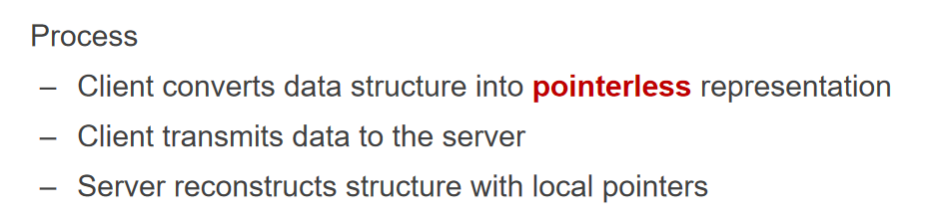

Server重新在自己的程序中创建pointer。那么传参到底有什么挑战呢？核心就是每台机子对数字的理解是不一样的，比如IEEE 754的浮点解释标准……etc。是64位还是32位还是更大，包括对齐方式等，否则我们的数据就会发生丢失，为了解决这些问题，就必须要有一些标准，大家统一满足什么规范。一旦server更新了message field，而client没有更新，那么就会出现不一致。

所以，我们需要考虑backward compatibility（新代码可以去读旧代码写的数据），forward compatibility（旧代码可以去读新代码写的数据），我们就要用encoding的方式，最早的SUN公司提出了XDR，今天我们用的很多的是JSON，还有一些google protocol buffers。为什么不用language specific format呢？比如java提供了原生的serializable接口，一旦继承了它，就可以变成序列化，Python也有pickle，但是缺点就是把我们自己绑死在某个语言上了，并且兼容性也不好。

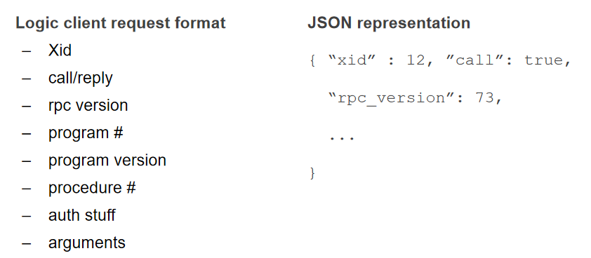

这种格式的好处：human-readable，easy to debug。

缺点：

1. 关键的数据结构的encoding会出现二义性，比如12这个数字我们不知道type是什么，是signed还是unsigned之类的。
2. 就是要支持binary的文件该怎么办，我们不得不转换成基于base64的格式，但是这又是手动要做这样的一个转换。
3. 冗余

在linux里有个原则，不希望构造复杂的程序而希望构造出一系列小程序，通过管道的形式去拼在一起。在管道传输的时候必须使用asc2来做传输。

上节课我们讲了为什么要用rpc，当我们把两个procedure拆分成分布式的时候，我们把拆的方式细化到了函数的粒度，把不同服务器的函数串在一起。这是我们以后要学的function as a service，函数可以在服务器上任意的来回部署或迁移，就可以提升资源利用率，函数怎么拆是一个关键，拆的不好就会把交互频繁的两个函数从function call 拆成rpc降低性能。

在传输数据的时候，不同机器对数据的解释是不相同的，所以我们要对数据重新去做序列化。与此相对的就是binary format，好处就是很容易压缩、很紧凑，很快就可以变成内存中的数据结构；缺点就是人类要读懂就很难。

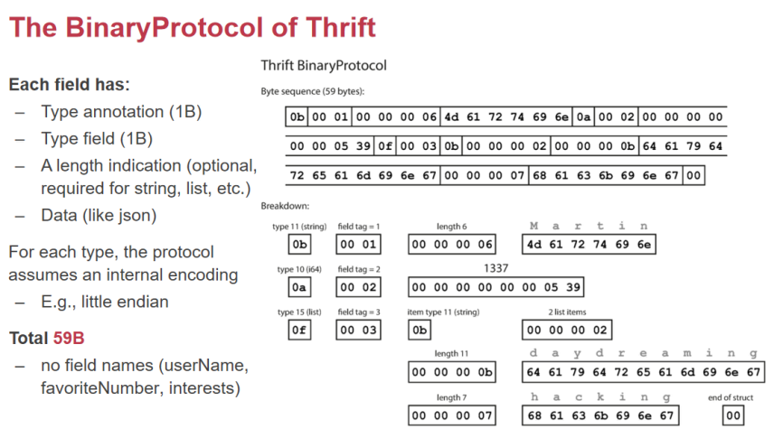

我们可以进一步去压缩，为什么要把type放在最头上呢，这个顺序是很关键的，当我们在做一个server收到一个request，一开始什么都不知道，读到的第一个byte就很关键，告诉我们后面是一个string，这个string是一个1号（username），接下来串一个length=6，后来是传6个byte。然后是i64类型……，真正有用的数据都是data，前面这些数据都是metadata，为了组织这些数据，metadata是必需的。

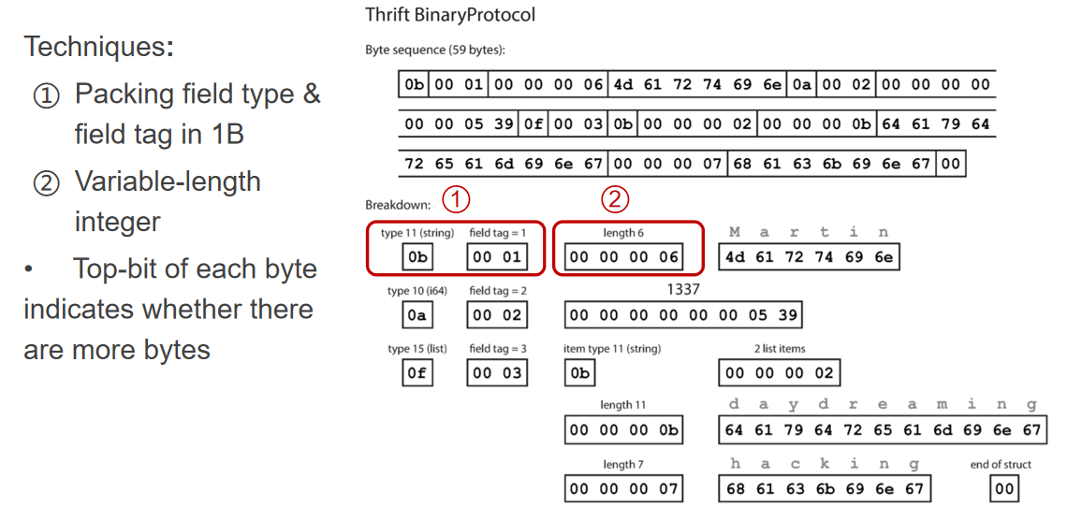

1. 把3个byte变成一个byte，因为tag不会太大
2. Length很浪费，我们可以用一个变长的8位list，也就是每8位如果第一位为1，说明剩余7位中有数字。

最后结果如下：

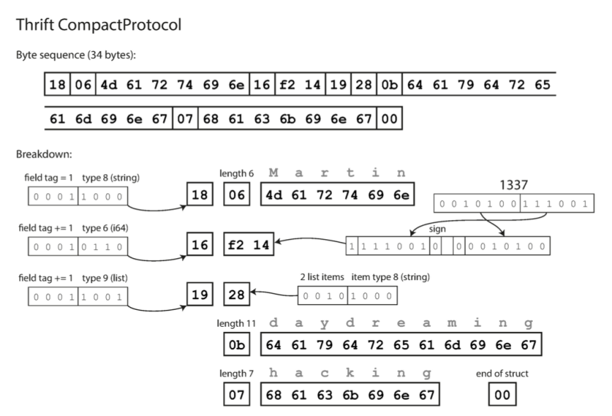

通过这种方式可以把tag和type压缩成一个byte，最后就是34个byte就是这么来的。

Forward compatibility：我们只想要保证field tag和field type是兼容性即可，跳过不认识的字段。

我们简单来看一下参数传递的小节：human-readable和效率的权衡、最短越好、保证兼容性。整个序列化的过程是自动的。用户只需要提供IDL去写这个结构。在最底下还要考虑是TCP还是UDP，不容易丢包的情况下就可以使用UDP。

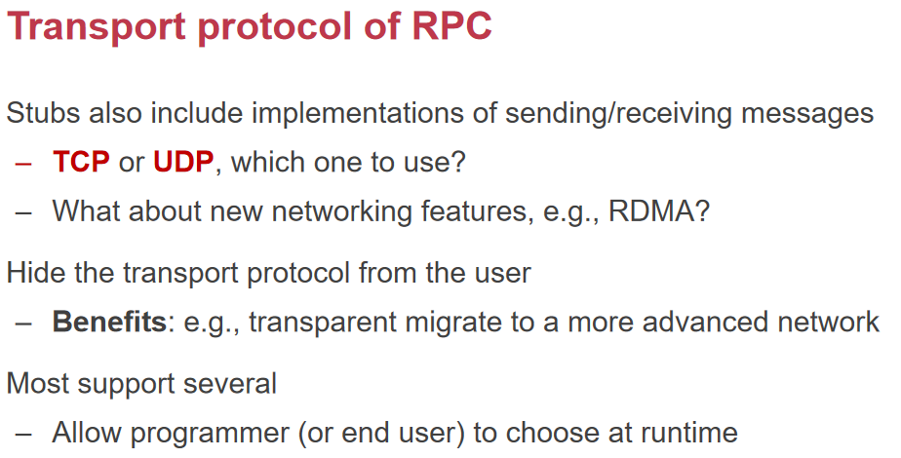

甚至可以使用RDMA（direct memory access）。当用户使用的时候，我们不用关系底层的网络实现。

### RPC遇到Failure

当RPC遇到FAILURE怎么办？对于一个local的procedure call的情况下，failure的情况下是很少的，如果调用函数的情况都出错了说明机器已经出了很大的问题。Call就是把地址压栈跳转到对于的函数地址去执行，如果这种情况下都出错了，说明这个计算机有很大的问题了，这个程序基本上会被kill掉，一般来说我们不去考虑call带来的问题。那么如果变成了RPC，遇到问题的概率远远大于本地的调用。序列化出错、RPC版本出错、对方server crash、网络出错，当一个RPC调用没有得到任何返回的时候，有以下情况

1. 网络问题，包没有到server。
2. Server的response没有回到client。

我们没有办法区分出上面两者。

1. 远程crash
2. Request队列
3. 远程执行了，但是你超时了
4. 执行了，还在delay等待

RPC调用以后等多久？这个时间就很tricky，只能根据经验来设置。对于RPC来说，会return一个错误status。RPC的期望结果，exactly once，我们会遇到：

0次，server没执行

1次，正常

1次或多次，client可能等不及了再发一次。

所以RPC一般提供at least once（没收到response就重试，直到ok）和at most once（只发送一次）

幂等性：我们希望实现at most once，我们能不能让一个操作执行一次和执行两次是一样的。比如按电梯：按三次和按一次是一样的，但是存钱不是幂等的。如果实现不了幂等性，怎么实现at most once呢，我们要有别的机制去记录。Server可以把执行成功的xid记录下来，如果发现已经做过了那就返回OK。

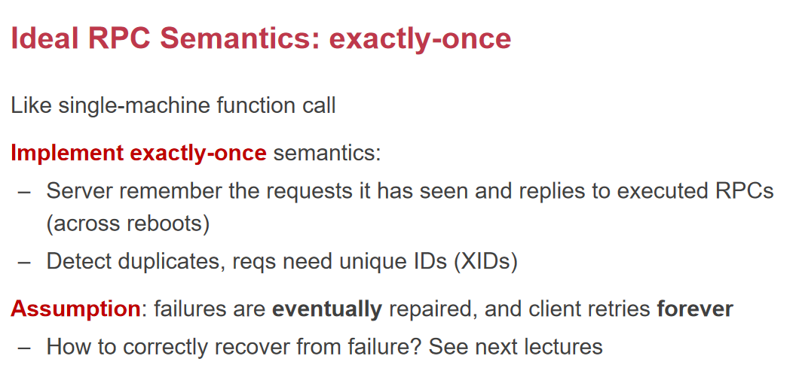

RPC有很多component，在网络上传输的格式要有标准，我们通过lib来实现底层细节stub，定义完了IDL后，我们就可以自动产生一些stub code，然后去做序列化，server就是去reply，server的framework会把message dispatch到不同的server中。

超时方案：要设置一个超时时间。

## 2021/9/30

今天讨论分布式文件系统，先来讲一下基本的file system。RPC可以把本地调用变为远端调用，上节课讲的就是如何在程序员几乎不可知的情况下，把本地的PC变为RPC。在失败的情况下，程序员需要知道，要分为at least once（直到收到响应），at most once（不断重试的情况下还要保证at most once->操作需要是幂等的）

Transaction存储在服务器，占据空间，什么时候删除呢？这就变成了一个问题。我们尽量希望做到幂等，但是做不到幂等的情况下，我们就记录一个Transaction id，但是不能记录在内存中，重启的情况下，需要记录在持久化的介质中，而且还要记录相当长的一段时间。所以exactly once是很难实现的，所以大家现在都在想拆成幂等的服务。

### 传输文件：上传下载模式

传输文件有很多种方法，有ftp，telnet，ssh，它基本上这种方式有一些缺点，我们需要显式的把一个文件拖到本地，这是一个用户的方式。要用的时候拖下来，要传的时候拖上去，这对用户来说不是透明的，需要手动去操作，这就是“上传下载模式（upload/download mode）”，比如现在我们使用的网盘，网盘就是第三方的上传下载同步工具。总的来说，这个方式比较简单，缺点就是非常浪费（比如client只需要很少的数据，作为网盘的来说，比如说100M的表格，我们只想看第一页，我们做不到用多少下载多少，必须打开整个excel文件），client端没有足够的空间（比如磁盘只剩了几百兆想下电影，但是实时看的时候理论上电影应该很少），一致性（多个节点同时想修改节点，我们同时编辑的时候发现文件会冲突，一旦下载到某个节点上更新了以后，除非手动上传，否则就会不一致）。

### 传输文件：远程访问模式

remote-access mode，文件存储在远端，本地要用到的东西下载下来，客户端在用的时候去按需的下载，on-demand，一旦写完了我们就同步回远端，这样就可以避免没有必要的数据传输，尽可能保证多个client看到的时候同步的，eg：石墨文档的同步情况，当然它暴露的是网页的接口而不是文件的接口。缺点就是：过分依赖网络，每次访问都要通过网络访问，性能会差一点；刚访问过的数据同步回去，下次再访问的时候又要通过网络访问。这是中心化的remote-access mode

### 传输文件：NFS（network file system）

NFS（network file system）：1980年代sun公司提出的，它开发的目的是支持无盘工作站，为了节约成本。在网络中，各种各样的机子的操作系统和版本不同，不同的hardware，OS等是不一样，需要在各大硬件、OS上架起一层大家都能使用的网络文件系统；transparency：很有挑战性的目标，可以增加实用性，为了使用网络文件系统所有东西重写我们是受不了的；性能也不能太差，每次过网络是不显示的，为了实现transparency，我们实现的是remote access mode。在NFS中，把文件系统的调用实现成了RPC的方式。

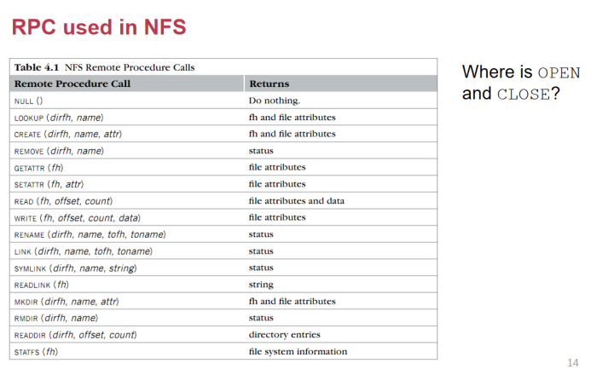

这个表格中，多了lookup，少了open和close，为什么没有，我们后面再讲。

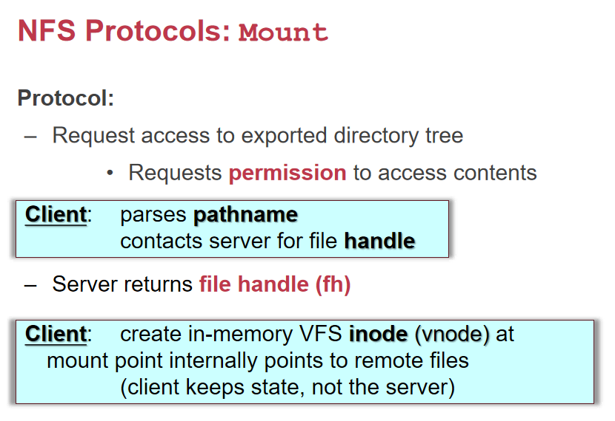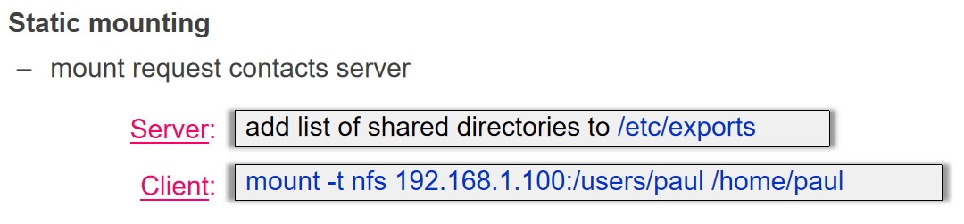

Mount：client把目录转换成server端的file handler，client依然是通过inode的形式，创建VFS-inode。我们假设client端没有硬盘，那么此时的inode没有block number可以记录，记录什么呢？

Server有一组目录，暴露出去作为可挂载的目录，而client就可以通过mount目录，直接映射到无盘的主机上，直接打开这个文件。

Lookup返回文件的handler和文件的相关数据（attribute），lookup和open的区别就是lookup是没有状态的，返回的file handler是服务器端维护的元数据，并没有open。Open的时候，文件系统有fd table和file table，但是lookup时，server端没有做任何的open，也就是lookup操作是无状态的。后面要去做读的时候，我们就通过read(handle, offset, count)。

Q：handle是什么东西？我们把fd换成了file handle，这不是改变了API吗？

Q：我们在执行read的时候，原先的read参数是fd, 读哪儿，读多长。为什么现在read的API要这样设计呢？

### NFS读取文件的流程

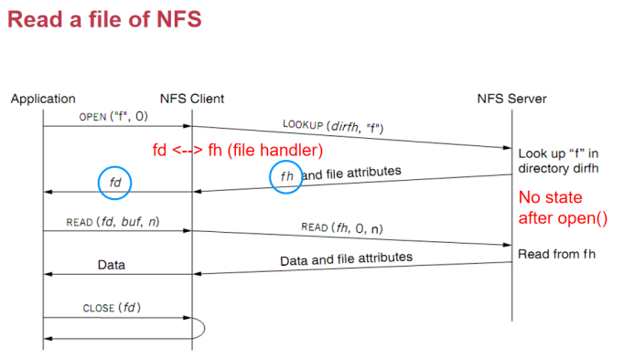

我们前面所说的RPC操作都是NFS Client去调用，所谓新的RPC都是我们的NFS Client去实现的，而NFS Client的位置在kernel。以前app调用open直接去File System返回，现在app调用open，现在是到了NFS Client这里，它接收到来自用户的传统的文件系统API（open，close，etc），然后走网络调用Lookup到server，所以真正的RPC发生在NFS Client这一步。调用LOOKUP时，里面有一个参数dirfh（远端文件的目录），我们要告诉NFS Server在哪个目录下去查一个叫做“f”的文件，然后返回file handler和file attribute（文件属性）。于是NFS Client就得到了“f”文件得到的file handler，同时返回用户一个fd。然后当application去调用read的时候，参数是read(fd, buf, n)。然后NFS Client把fd转换成一个fh，然后转化为offset是0，大小是n，把这个RPC操作发到server端，server端根据这个fh把文件读出来，然后把数据传输给NFS Client，然后由NFS Client把数据写到buffer中，用户读完后，CLOSE直接返回（因为没有Close RPC）。

我们来分析第一点，当application调用open之后，application拿到fd了，但是在NFS Server这一段，打开前后是没有任何区别的，当第二次app想要read文件的时候，NFS Server调用open和read和close，换句话说，app每次read，nfs server会像从来没有遇到过这个请求一样做完一整套打开、读取、关闭文件的操作，然后返回数据。换句话说，这样无状态的文件读取操作，如果NFS Server中间重启了一次，Client是不知道的。

这个操作是at most once吗？是的，因为offset和count同一个请求多次发送是无状态的，所以read RPC是幂等的。但是Client端的read不是幂等的，因为其中的cursor维护了状态。所以这个状态是由NFS Client来维护的cursor的位置。

NFS Client把传统的文件操作是有状态的转化为了无状态的RPC操作。Close与否对NFS server端没有影响，在close的时候，在NFS Client这一端应该做什么事情呢？

通过vnode就可以把远端的状态记录下来。

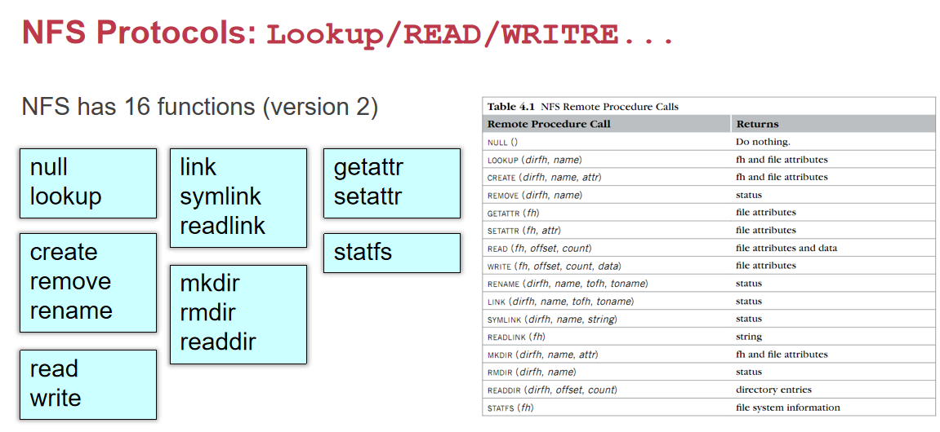

File handler应该包含哪些信息？

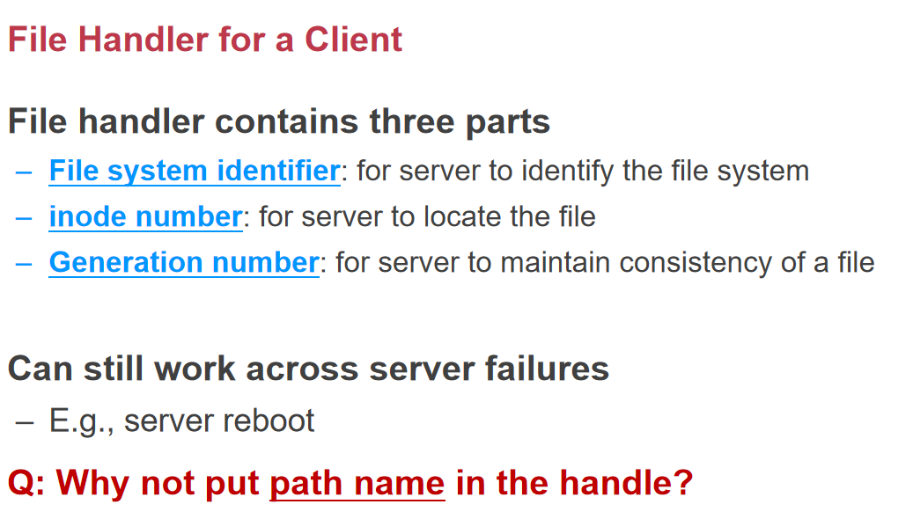

从server得到了inode之后，当server删掉inode-number去复用别的文件的时候，generation number就为4。如果不一样，我们就认为请求就过期了。

Q：存储inode-number还是path？

A：似乎都存在版本问题，当前获取到的数据不一定是下个时刻的path或inode。最后还选择基于inode-number，注意它是不能脱离file system的id。inode-number是基于一个特定的文件系统的file system。

|  |
| --- |
| C:/Users/imBC/AppData/Local/Temp/picturecompress_20211228205406/output_128.pngoutput_128  上例中，如果我们保存了Path，我们就会confused |

因为NFS Server不知道哪些文件正在被打开，打开后被删除的情况很常见。

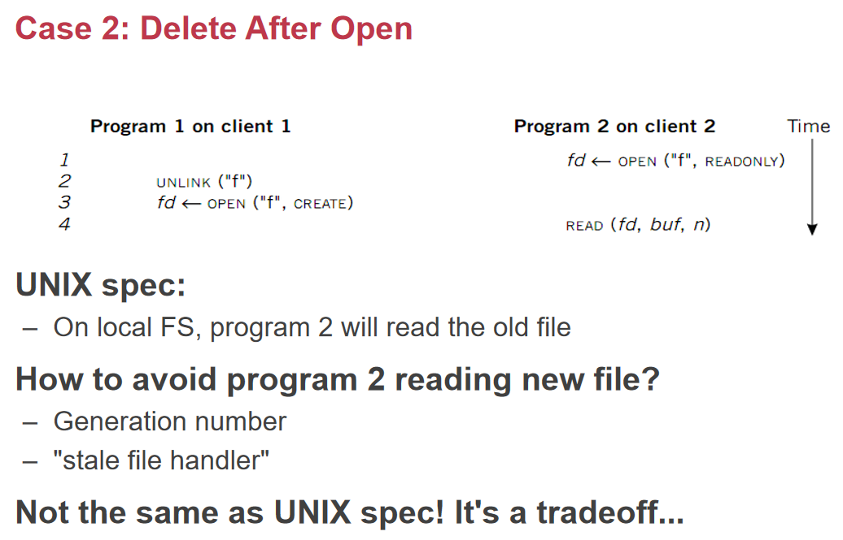

Program2打开文件得到一个inode，当我们去读的时候还是可以得到旧的f，如果旧的f和新的f共用一个inode，那么需要根据generation number来判断是否是打开的文件被删除了。（unlink()会删除参数pathname 指定的文件）

如果发生在本机，我们打开一个fd，读取两次后，fd不会过期，但是在Server这边，因为没有维护任何状态，读取第三次的时候就会告诉你fh是过期了，这就会导致NFS和本地的unix文件系统spec是不相同的，所以写程序的时候我们不是完全transparency，需要根据新的情况去做处理。

下一个问题就是，如果每一次Client都通过RPC去调用远程服务的话，走网络会比较慢。

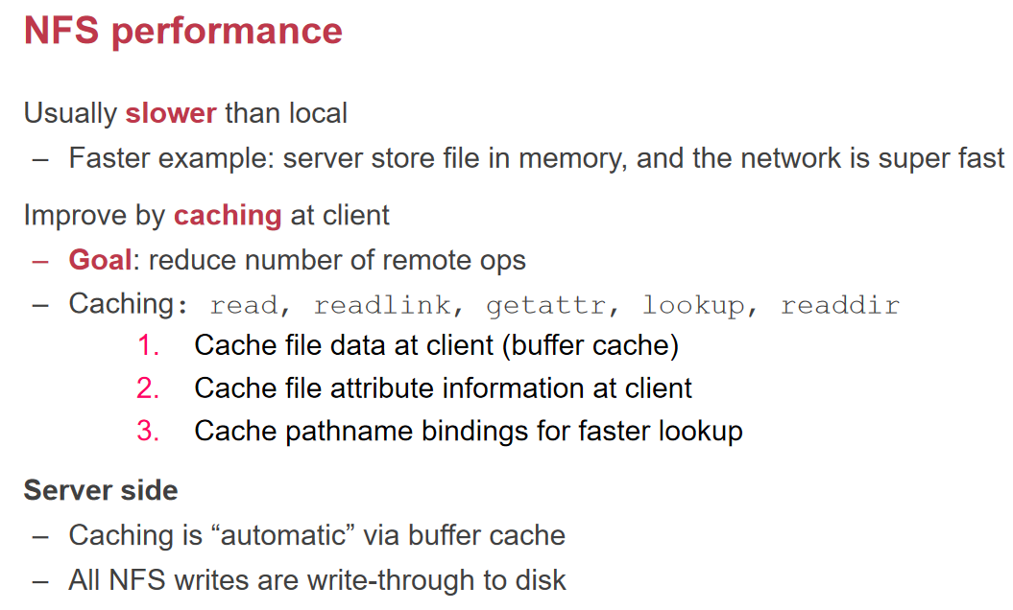

NFS的写操作必须写穿到磁盘，避免重启的情况。

一旦有了cache，我们就要考虑一致性的问题。

1. 读写一致性

对于本地来说，每次都是最新的数据。对于NFS，如果我们读到了本地的旧数据，而服务器端是新的该怎么办？NFS能保证对于每个来说都是最新的。

1. Close-to-open consistency

在close和open之间保证是一致的，一旦close了就把写操作发到远端。

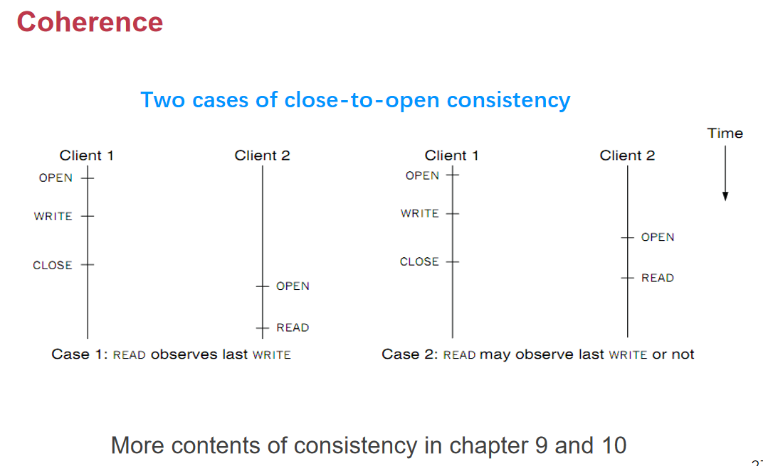

Case1：clien1 CLOSE在Client2的open前，我们可以保证client2的read能读到client1的write。也就是client在close的时候会把cache write发到服务器，服务器拿到后就可以写穿flush到硬盘。

而Case2：Client2有可能读取到旧的数据，因为client1写到本地cache上，flush到远端的时间的不固定的。

如果我们要做到读写一致性，本地没有cache相对简单一些。本地有cache的时候，该怎么实现更强的读写一致性呢？修改的时候，Server告诉所有的Client，cache过期了，重新拉取一遍数据。所以多核中，中央节点需要记录哪个核的cache数据有没有被改掉，是不是要invalid掉，还是这就变成有状态的情况了。

那么有了这个之后，在NFS Client要做到read-write consistency的情况下，就是锁的情况下。保证只有一个人可以写，避免两个人同时写而出现不一致的问题。

怎么扩展普通文件系统扩展成NFS呢？普通文件系统有一层v-node。它可以支持底层的不同的文件系统，如果是本地文件系统，vnode就直接映射成inode；如果是远端文件系统，vnode就映射成fh。

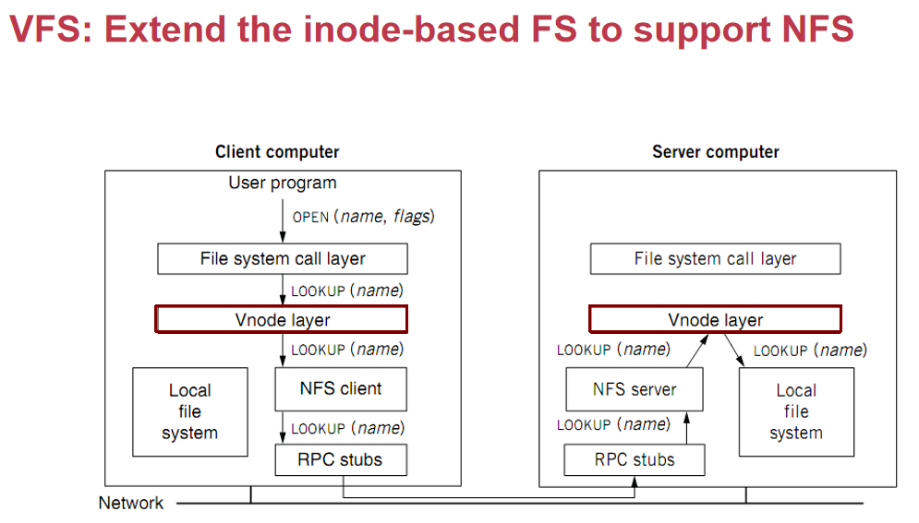

Client打开一个vnode，NFS Client就调用RPC，到NFS Server可以运行在用户态，拿到这个name之后也得去找Vnode（因为它也要去open这个文件，最后是存在服务器的inode-based system上），所以NFS Server和Local file system之间依然是做了这个vnode去连接。这个我们就是实现了异构性，任何一台服务器只要实现了Vnode这一层，就可以向外提供NFS Server，把异构性给封装掉。

在真实的NFS文件系统中，解决cache问题确实使用了invalid访问。

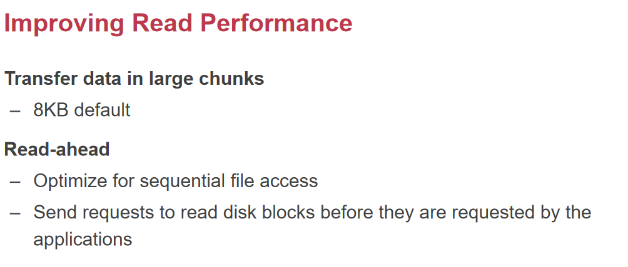

当我们要的时候，数据就在本地了。

NFS也不是没有问题的，一致性和性能的权衡一直是很难解决的问题，我们需要全局的时钟、全局的lock manager，包括无状态导致的delete after open的情况。

NFS也在改进，RPC版本也在改进，所以还要保证前向和后向兼容。

### GFS(Google File System)

我们来看另一个系统GFS（google file system）。这篇文章是2003上的SOSP上发表的，最底层的是GFS，上层是Big Table，再上层是map-reduce。对我们来说，这是一个基础性的系统。GFS开始的想法就是，我们就这么多的机器，能不能用一个完整的FS让所有的机器去存储。规模巨大的数据密集型的情况，NFS不能做到很好的性能和容错。Google的特色是大量的小机器，NFS是一台服务器提供很多client，server本身怎么多台机器组成一个server是做的不够的。

传统的假设：大部分文件都很小，和谷歌的要求是不一样的。在Google中，大部分文件都很大，每个网页包含的所有内容都很大，传统文件的lifetime都比较短，Google场景中没有什么临时文件，最常见的操作是append而不是delete。这样我们才能查到Google中网页在不同时间段的缓存。还有一个要求就是failure，11个月以内，几乎所有的服务器都会重启一次，所以对容错性要求很高，我们要设计一个文件系统，可以少支持random write，但是要支持sequential的append、大量的从头读到尾、append很大的数据、大量的进程会同时访问和append一个文件。如果没有做好并发写，就会导致不同进程的append互相覆盖。

我们直接来看Google的api，google不去遵守unix api。它可以支持create/open/close/read/write/snapshot/append，没有link和symbolic link。

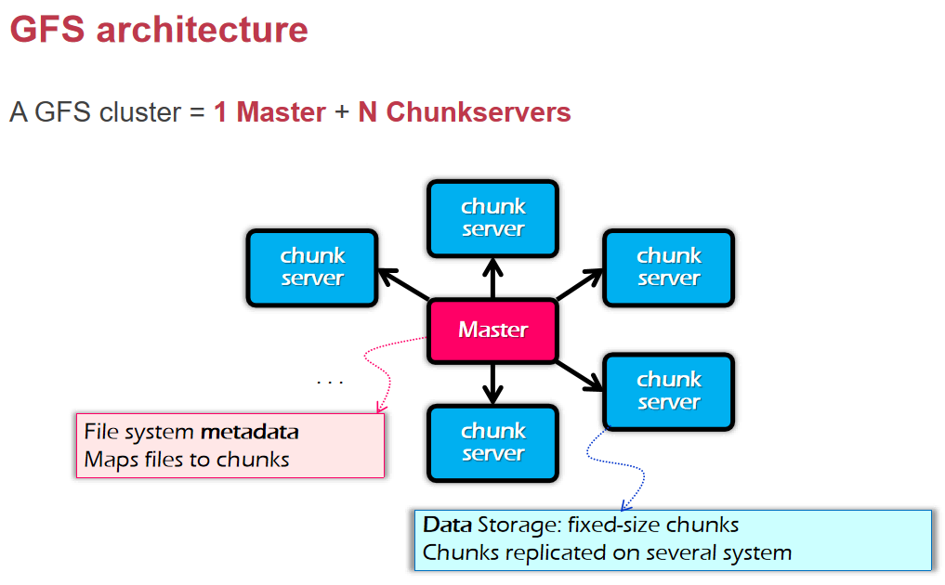

Google把所有计算机分成master和chunk server。这个GFS的扩展主要是通过chunkserver的扩展，我们可以简单的把master认为是元数据，而chunk server可以认为是数据。然后在每一个chunk server只存data，以fixed-sized chunk作为最小的数据，一个大小64M，每个chunk都在多个系统中做三备份replica，对于经常访问的可以做更多的备份。Master还把文件映射成chunks。

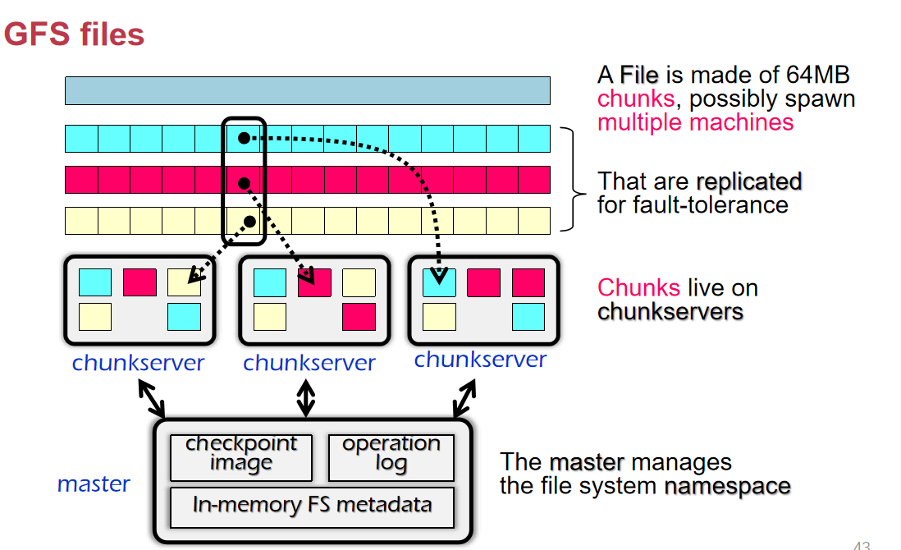

一个文件存在不同的chunk server上，在GFS中inode应该叫做chunk-index。Master除了记录这个之外，还需要记录checkpoint和operation log。GFS只有加数据，所以snapshot是比较容易的，只需要存一堆指针就可以了。再有一个新的指针指向新的数据就可以了。In-memory NFS data。Crash怎么办，我们还要operation log。

GFS的特点：

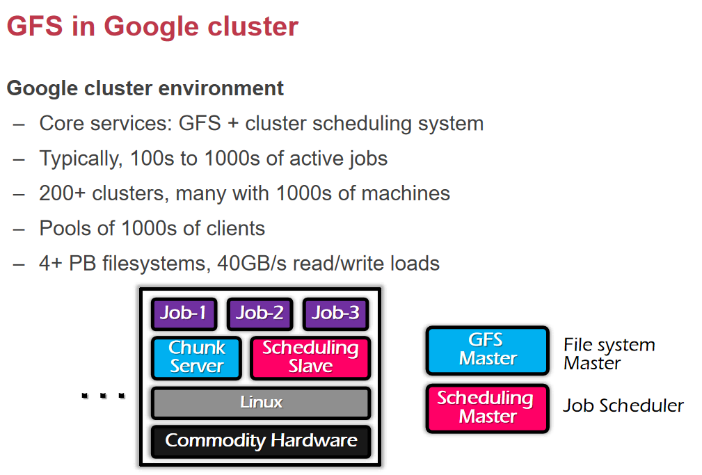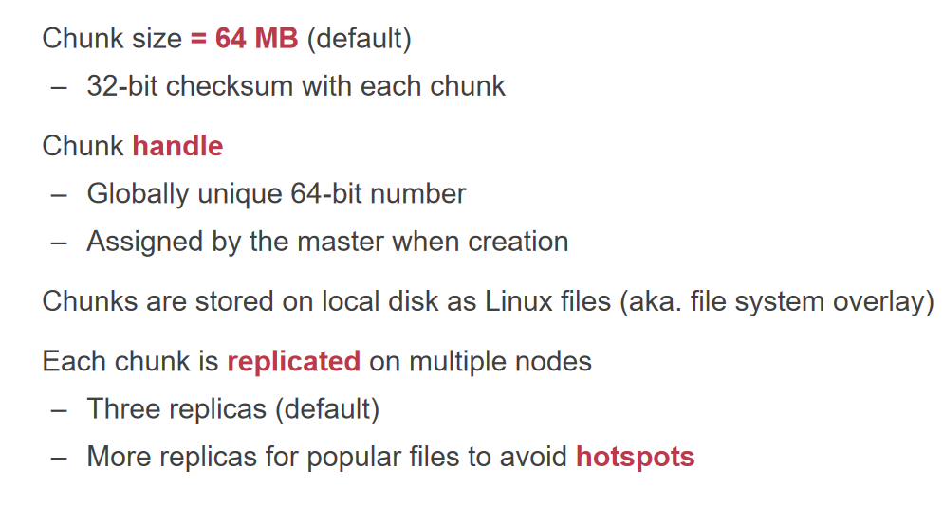

每一个chunk有一个handle，就是block number。当master在创建的时候，就会分配到每个chunk server上。每一个chunk（64M）就是一个文件。在GFS，我们是用64b的handler去索引它们。

当我们要去读文件的时候

1. client联系master，得到文件的metadata，知道每个chunk handle保存在哪个chunk server上。
2. 选择网络距离较近的备份，如果挂了就去找另外的两个replica。

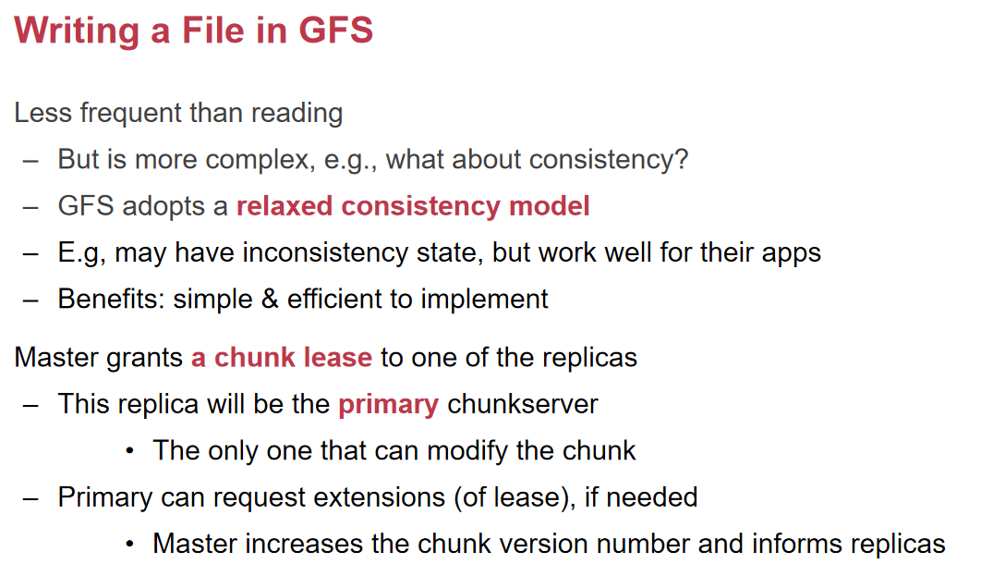

写本身不是那么频繁，GFS使用了relax consistency model（搞不定强consistency，就用了一个weak）。

1. 如果任何一个人都可以往三备份中的任何一个备份中写数据，就会乱掉。所以我们只能保证只有一个人去写，三个里面谁去写呢？Master就会发一个lease（租约，有时间限制的令牌），master就会给replica中的一个lease，当前你就是这个chunk对应的primary，只有这个primary才能改这个chunk，还有两个replica怎么办?就由这个primary告诉它们怎么写，如果超时了primary还可以续租。

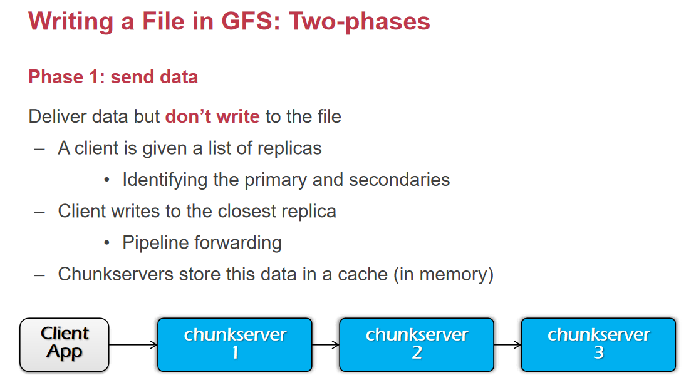

阶段1（传数据阶段）：client去发数据的时候一个个发是比较慢的，它可以发给一个最近的server，让这个server把数据发给其他的server，因为server之间的传输是相对比较快的。

如果在传数据的时候发送crash，充其量删了就行。

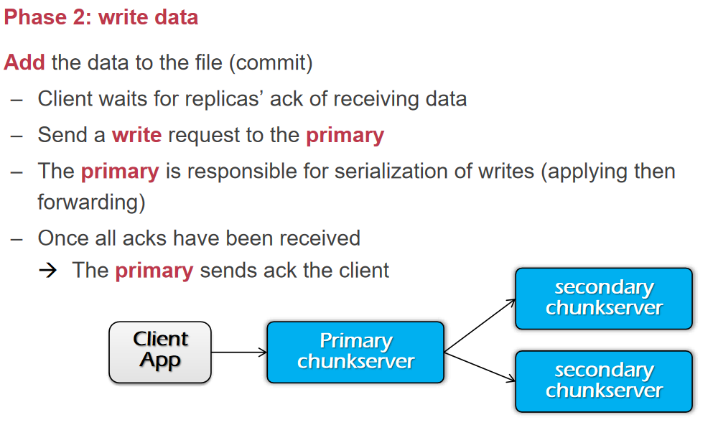

阶段2：发一个write request发到primary，先应用到自己的chunk上，然后再告诉其他两个chunk server，当三个都结束了一个，才会告诉client写完了。

为什么要分成两个阶段呢？我们想把control flow和data flow拆开，data flow的先后是无所谓的，我们先做慢的，order不重要。到第二阶段的时候，primary发给所有的secondary。我们考虑大量的append，真正关键的是谁在前谁在后，不要互相覆盖掉。所以这时候就有primary去负责去排序order。

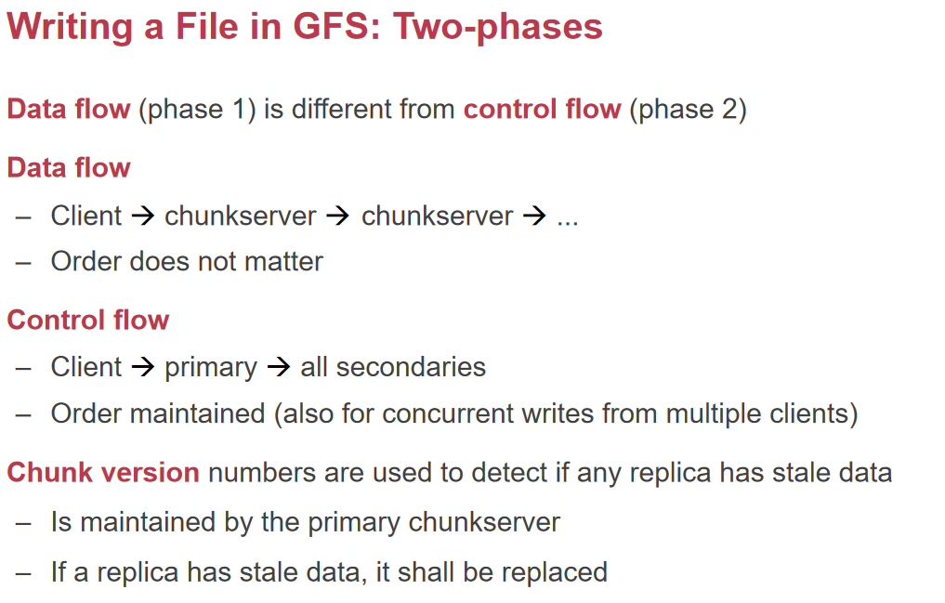

Primary如果发现哪个secondary版本过时了，就把它踢掉。

在GFS中没有dirctory的概念，GFS的目录就是一个 字符串，最后映射到metadata上，其实就是一个pathname to metadata，其实就是一个key-value store。这都是在master上去记录的。为什么我们的PC上不用这种方式呢？有什么问题？什么操作会很慢？比如搜索操作、改目录名的操作，需要把全部包含这个目录名的文件找到，然后一个个去改，因为它没有去做层次化。

有了GFS之后，就有开源的HDFS（Hadoop Distributed FS）。它允许在大数据集上使用集群的分布式处理。它是一个GFS的开源设计，可以在廉价的服务器上做集群、有高容错和大规模的吞吐和部署能力。

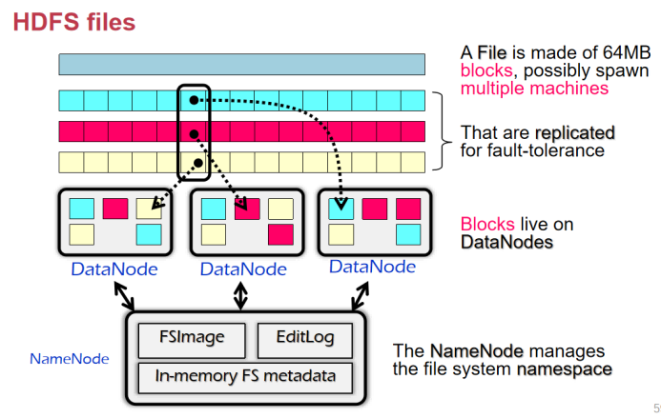

它分为namenode和datanode，其实和GFS的逻辑差不多。

分布式的文件系统设计不简单，开源通过单个节点+RPC，需要对于client是透明的，NFS Client的接口可以不一样，第二个cache怎么保证consistency，还有一个NFS和GFS的相似的和不同的地。

## 2021/10/9

RPC:本地可以调用远端的，这样本地和远端就可以解耦，本地安装一个NFS的client，实际上是通过RPC访问远端的服务器。GFS是Google提出的文件系统，希望支持大量的、大体积的、大部分操作都是只读、很少一部分写、修改少量但是append很多的这样的应用场景。GFS主要的特点是meta-data和data的分离。文件名、文件大小、、文件类型文件存在哪些服务器上，这些都是元数据，存放在master server中。而真正的数据以64M的一个个chunk的形式存放在chunk server上。当一个client要访问一个文件的时候，它就去联系存放meta-data数据的master server，然后master会告诉client你需要的文件存放在哪些chunk server上，然后client会通过GFS的library去对应的chunk server那里读取数据。

通过Google的GFS我们有一个发现，当我们想把一个文件系统从单体变成分布式的时候，并不是横向地把单体的代码一份份复制出来，而是我们要做一个横向的拆分，我们要把重要的数据放在一台机器里面，而把那些容量大的数据放在多台数据里面。

这样拆分的好处是因为meta-data一定要保证consistency。一旦发生了failure，meta-data和实际的数据对不上，这就是inconsistency。机器一多、元数据一多，机器之间replica的一致性就会很麻烦。为了解决这个问题，我们并不能无脑地把meta-data也做进replica里。

那么一台机器来存放meta-data够不够呢？GFS的实践告诉我们是够的，原因还是在使用场景。如果我们需要对数据做大量的update操作的话，其实是很难做到meta-data存放进一台机器里面的。但是在GFS的使用场景中，

1. 由于都是大文件，那么打开大文件的频率相对来说要低
2. 由于操作基本上都是append-only的，我们很少需要去新增文件及其meta-data，我们只需要修改已有文件的size即可。所以对meta-data的修改也相对少。

所以，当我们有大量的小文件要操作的时候，使用GFS可能就不是一个最好的选择。比如我们要编译一下Linux Kernel，里面一个几十M的压缩包可能有几十万个小文件。那么我们解压tar包的时候，要创建多个目录以及目录中的目录，并且在新建几十万个文件，我们可以想象磁盘的磁头要在inode map和block bitmap中不断地移动。解压tar包也是测量文件系统性能的一个通常的方法，它可以在短时间内创建很多文件。

如果在这种情况下，我们还使用GFS去存，那么就要在master中建立很多key-value store，就会变得非常慢。这也是我们应用系统设计的原则，我们很难做到one fit all.

这节课我们主要讲applicaion，

1.render页面，把页面渲染到不同地方。

2.当我们在做支付的时候，计算的背后还会用到一下fraud detection，避免信用卡套现。

这些都需要用到一些更加复杂的技术，比如买方和卖方构成一个环了，那么就涉及到套现。

3.搜索热榜，当前搜索最热的词排序。

因为反欺诈是每次交易的时候都需要实时地算一下的，如果用户等的太久下次可能就不再用支付宝交易了。而热榜中热词的显示，其实我们并不关心一秒内其排名的变化。所以反欺诈的计算是需要online的，而热词的变化可以offline计算。

### Batch Processing

Spark,MapReduce,Hadoop等框架解决的是一个当时非常棘手的问题：用户量上去以后，我们怎么样保证自己的scalability。但是很多task可能就需要几个小时到几天，并且这些任务（比如热词搜索）是一直要更新的，所以需要一个方法维持很好的扩展性和性能，并且能很好地容错。

我们来举个例子，现在有一个webserver，它会把每个访问的请求都记录在log里，这是典型的GFS面临的场景。这个log会不断地在后面增加新的内容。这是web最常用到的情况。我们来看一下这个日志，它里面有一个对应关系：用户（IP地址）在什么时候发起了一个什么request，向着什么网站请求了什么文件，后面是一些游览器的信息。

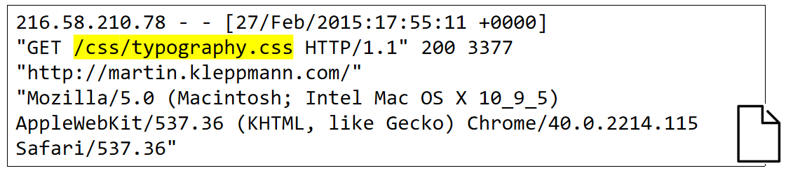

上图就是日志中一条的信息，现在我们怎么找到最受欢迎（被访问次数最多）的五个页面呢？假如我们现在有一个大日志文件，每一行中我们先要抽取出访问的页面名字（上图黄色部分），然后因为没有现成的计数工具，我们可以先做一次sort，然后使用unique计数，再做一次sort就可以得到结果。

如果对Linux下脚本命令熟悉的话，其实就是这6步然后用管道串在一起。

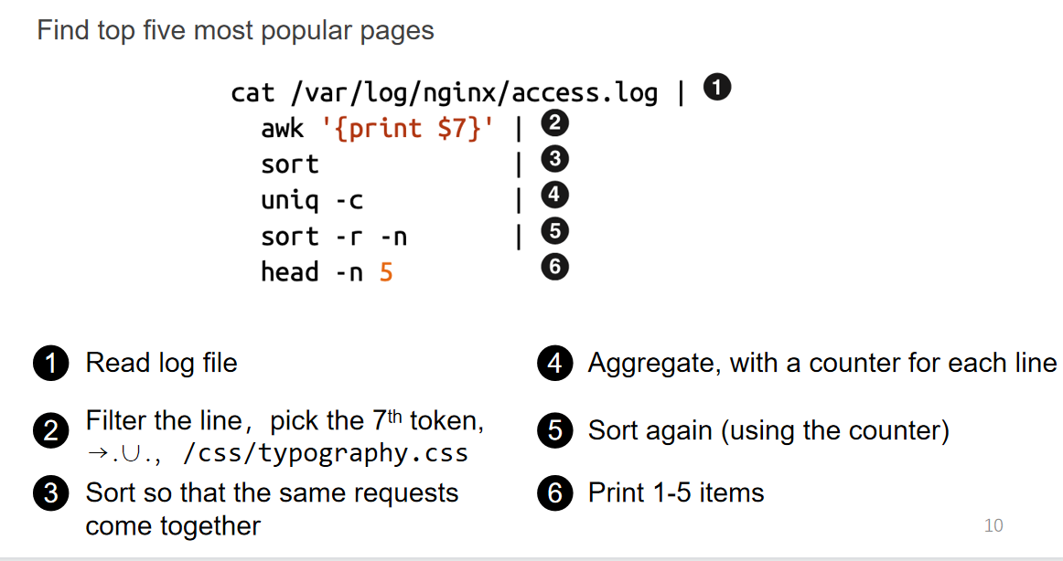

awk是一个很著名的命令行的工具，$7是默认以空格作为分隔符出现的第7个单词是什么。找到之后就只打印出了对应的访问路径。uniq命令如果不出现-c，就是从上往下但凡有一样的，就全部变1行。加了-c就会告诉你压了多少行。这样操作完，文件内容就变成了：

|  |
| --- |
| 8 /css/typography.css  13 /index.html  1 /....  ... |

因为这样出来的文件还是乱序的，所以我们sort -r -n，就是逆序地（从高到低）以number进行排序。head -n 5就是只打印出前5行。

任何一个程序员都可以在很快的时间内写出这个脚本，但是问题来了，当我们想要把这个命令扩展一下，我们想要让它运行在1000台机器上的时候。

第一种方法，我们可以做一个remote shell。这个remote shell，它的作用就是打开一个remote shell server，1000台打开1000个shell server，然后我们运行一个指令，1000个remote shell会同时运行这个指令，并且把结果返回。

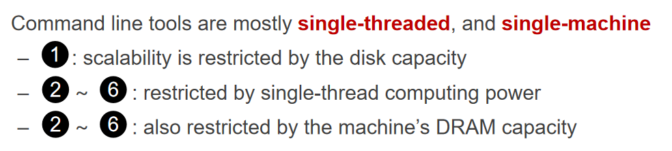

这样的话，我们就可以按照之前的逻辑，把命令发送给 1000个服务器，然后再把结果回收回来。但是这个方法有个问题。通常命令行是单线程的，我们只能一台台机器去运行，并且运行的时候是单线程的。这就会导致1受限于一台机器的磁盘大小，而2到6受限于单线程的算力以及机器内存（DRAM）的容量。

所以我们考虑使用分布式来解决问题，以汽车总动员为例，它平均需要12小时才能渲染出1帧，如果使用单核来渲染需要200年。再以Google为例，它平均一天有十亿请求，需要多少250亿的网站做索引。这就告诉我们，如果我们有1000台服务器，我们希望的是1000x的速度提升，而不是100x或更少。

那么在整个分布式系统里面，首先会把数据分成大小相等的chunk，每个process在chunk上同时运行。我们通常假设每个process的运算能力是相同的，因为在互联网企业中它们最喜欢做的事情就是买一堆一样的机器。我们可以让硬件一样，一旦有别的需求，我们就给每台机器烧不同的FPGA。这也是FPGA在云端很受欢迎的理由。因为它使得每台机器很方便受管理。Google中有很多同样计算能力的机器，所以每个数据划分大小都差不多。

有了equal-size的数据，我们再回到这个应用中。其中最麻烦的事情就是我们要找到可并行的部分。

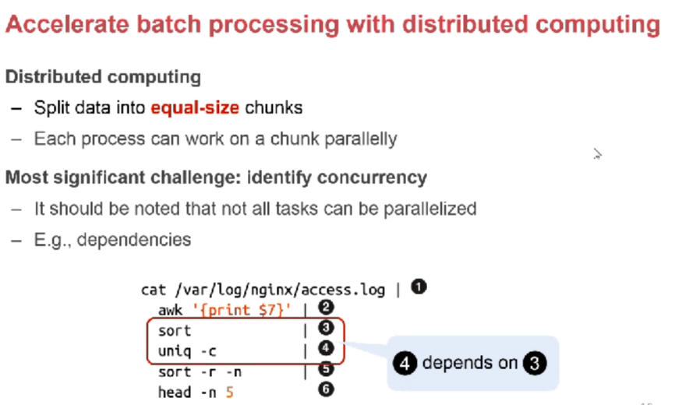

并不是所有的任务都可以并行的，存在dependency的任务就不能并行，比如2和2之间可以并行，而3和4存在依赖关系。

挑战

1. 数据怎么收，1台机器管理1000台机器
2. 节点之间的协作，谁来做协调工作
3. 节点挂了怎么办（crash，network做不到at least/most once）
4. 分布式系统性能很差，大部分时间都是在做网络储存，而没有在做计算，就要考虑优化局部性，要尽可能减少数据搬动的次数。

这几个问题对于所有分布式系统是都存在的，我们来看一下map-reduce是怎么实现这件事情的。

Map-reduce是2004年Google的一篇paper，发现Google的程序员一直都在写socket发送、接收、出错处理等，所以它们都在找一种方法使得程序员以简单的方式实现想要的功能，最终它们选定了map和reduce。

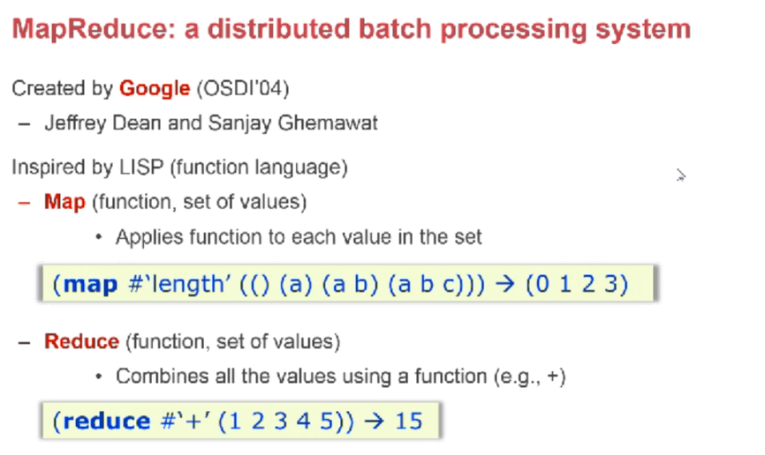

Reduce就是把多个东西reduce，而map并没有对list的数量做任何的改动。

任何做了map，reduce是提供给程序员的框架，程序员可以利用这个框架去写map和reduce，不用担心数据是怎么分布的、怎么同步的、怎么分发的。

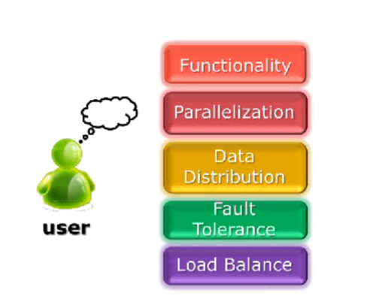

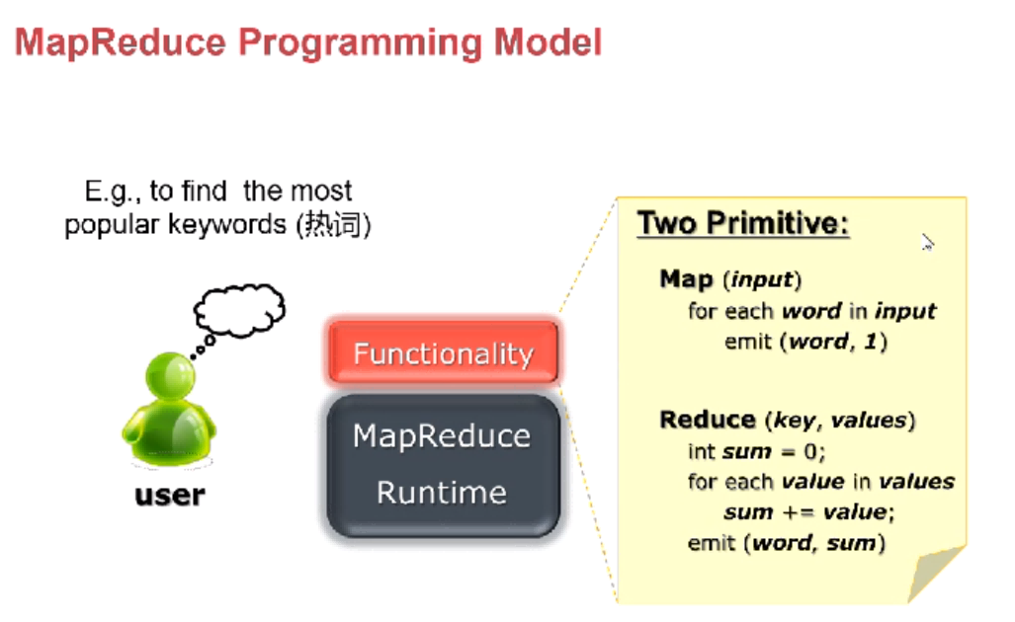

寻找热词，map：对于每个词，变成(词,1)，把key的中间表示都加起来，也就是数数。这样做了word count，这样输入是一个文件shard。

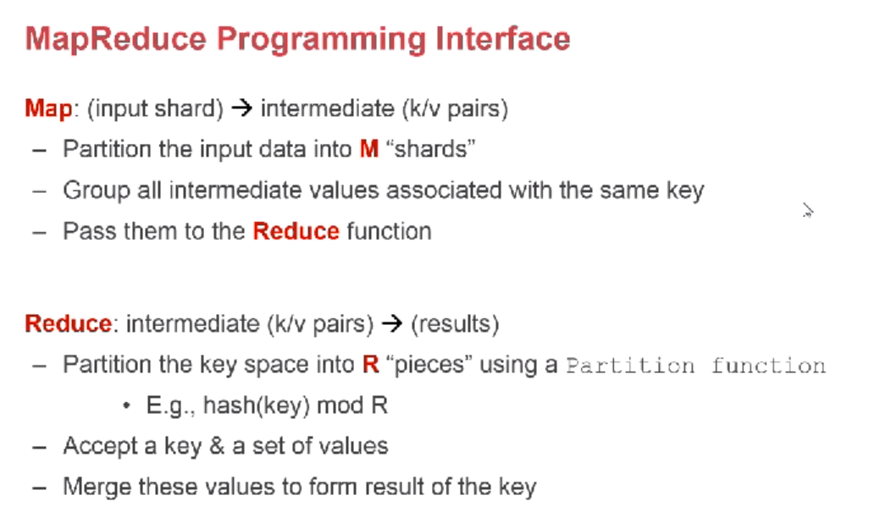

比如我们的100个map和reduce，我们就把大文件切成100个shard，map就把中间结果发给reduce。

Mapper要做的事情是收到数据、得到新数据，发送给reducer，而reducer就是识别、排序和做出相应的动作。

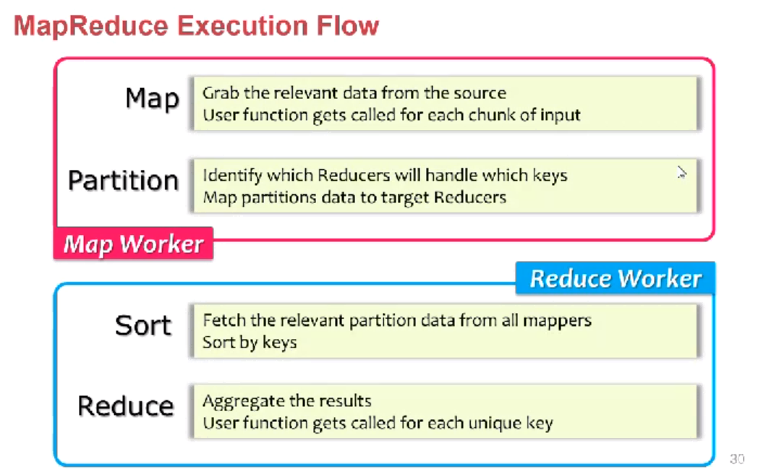

用户就是client，当他要起一个map-reduce任务的时候，它就会在一台服务器上起一个master，然后它就会联系多台服务器创建map-worker和reduce-worker。创建完了之后，

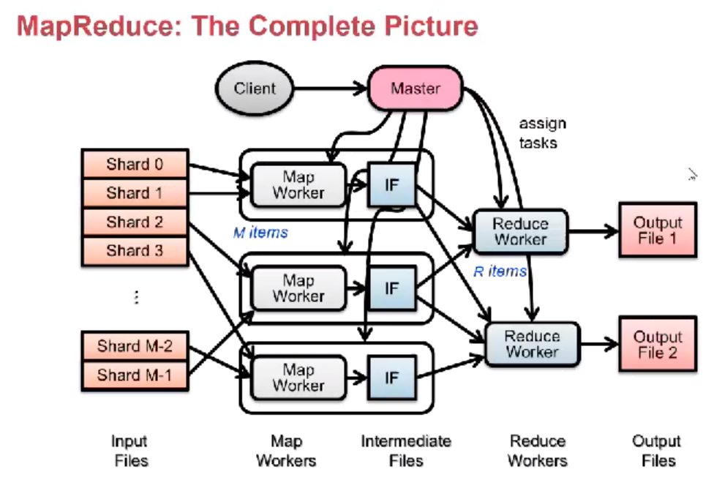

文件和中间文件都是存在GMS，然后做完以后得到生成的文件也生成到GMS上。

1. 切成64K

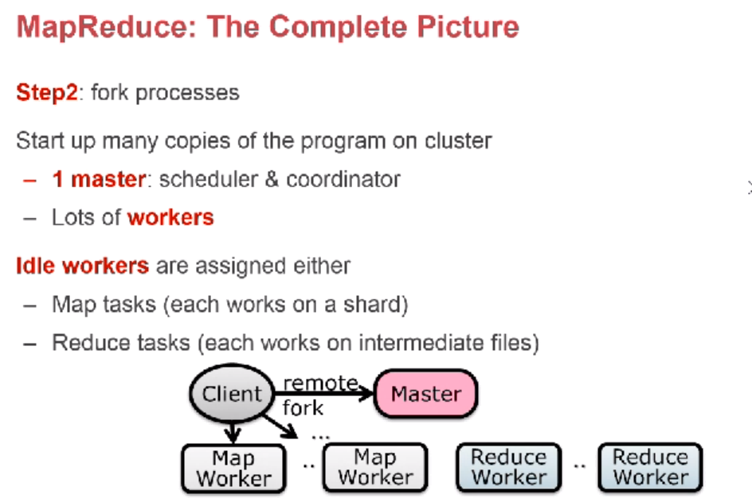

1. 很多个worker，
2. 读到shard
3. 通过local write放到本地，然后生成intermediate file，去做一个partition

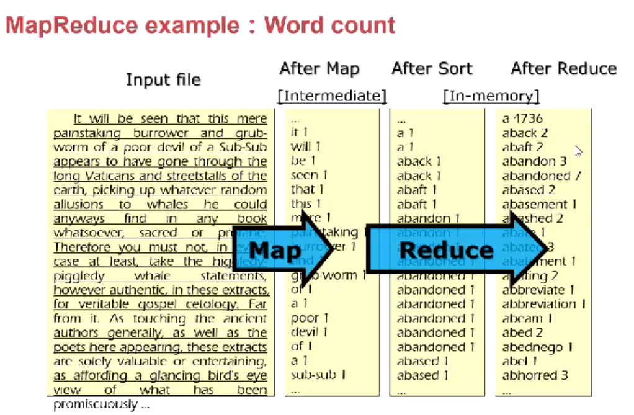

这是一段文本，在运行map后就变成了<WORD, 1>，做完之后就要对文件去做一个排序，为什么要做排序呢，因为同一个词要发给同一个reducer。然后就可以把最终的结果发在一起。

大家会不会觉得这是一个低效的实现，每个词后面为什么都是1呢，这是map-reduce为了通用性考虑，可以映射成其他东西，不一定是word。

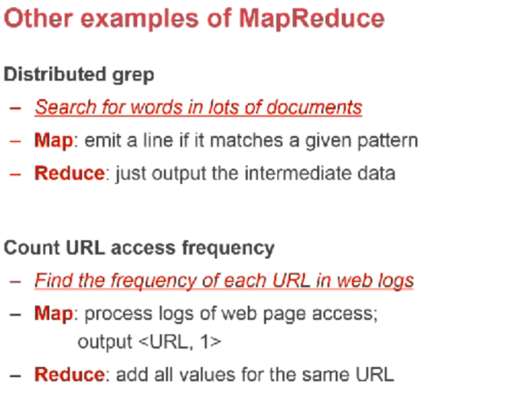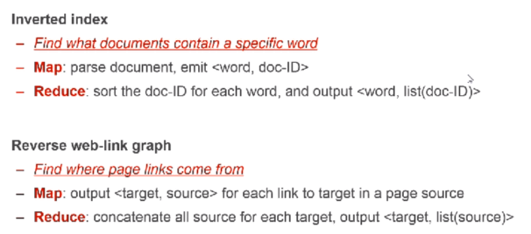

比如我们可以去做分布式grep，reduce什么都不用管，而map就找到对应的pattern

反向索引，map会产生<word, doc-ID>告诉你这个单词出现在哪个文档里，也可以理解为网页。记录下来就可以用来搜索，知道这个关键词出现在哪些网页里。Reduce就可以知道了<word, list<doc-ID>。

反向的web-link图，可以知道对于某个网页，有多少人指向你。

一些实现的细节，我们必须保证同一个单词发给同一个reducer，否则不同的apple发给不同的reducer，那么最后reducer之间还需要再加起来，这会导致实现很麻烦，我们通过哈希就可以把同一个单词发给同一个reducer。

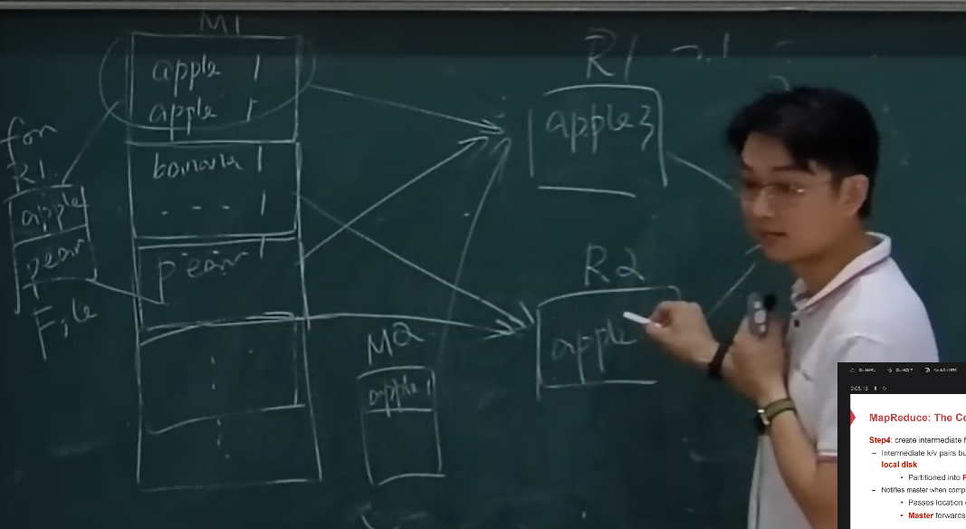

mapper会根据hash的值，把喂给同一个Reducer的word生成一个文件，然后对应的reducer就可以通过RPC/GFS等方法去把要的文件拿到。Mapper中没有partirion的数据在内存里，而partition的数据是在本地文件系统（home disk）中。

Map-reduce提出之后，非常受欢迎，甚至用map-reduce实现了machine learning。那么map-reduce到底是怎么解决分布式系统遇到的问题呢？

前两者相对比较简单，map-reduce的框架帮我们写好了。

### MapReduce的容错机制

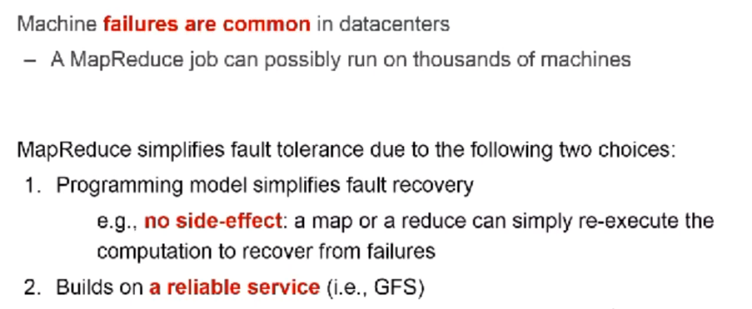

Map-reduce的任务很有可能直接挂掉了，有两个选择，

1. 比如map和reduce可以重新执行，因为在过程中没有全局状态（在本地做的事情对全局没有影响），所以没有side-effect。
2. 需要保存的全局状态就需要reliable server，所以可以使用GFS当备份。

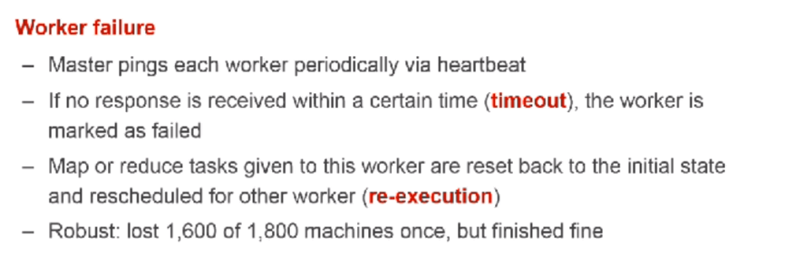

Master不断地ping，如果timeout了，它就会重新指定一个worker去执行，无非就是从硬盘上切，如果挂了就直接重新再做一次。

Master节点很重要，所以需要同步在GFS上，一旦发生了crash，就从GFS中恢复出来。信息有：执行状态、中间文件在哪些地方。

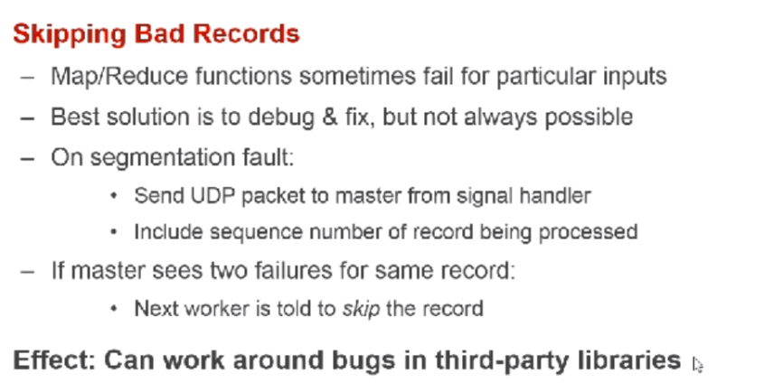

一旦出错之后，发现给多个mapper做了任务都崩了，可能不是mapper的问题，那就跳过这个任务，可能最后给一个report告诉你跳过了哪些记录，这就可以绕过第三方库的一些bug。这是去对硬件和软件都容错的方法。软件出错被认为是长久的，这时候我们只能绕过去。

### MapReduce提升Locality的方法

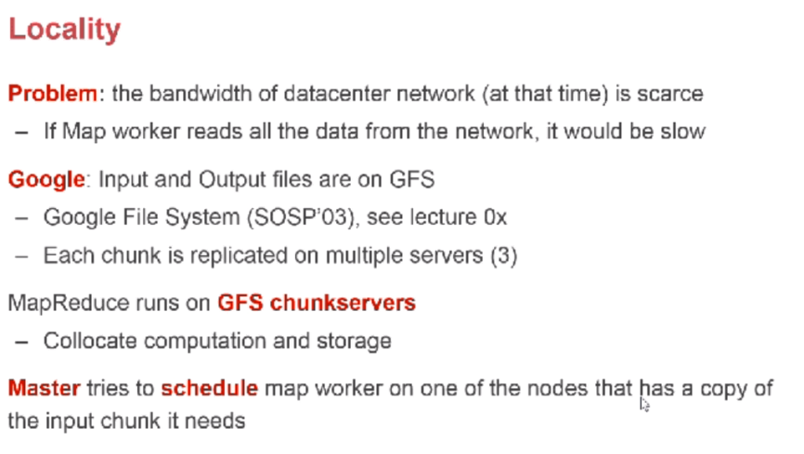

因为在那个时候，数据中心的访问带宽是有限的。跟本地的磁盘比起来肯定是很慢的，如果一个mapper要把所有数据从网络中来读的话会变的非常的慢。于是谷歌就想出，既然我们已经有了GFS（一个master + N个chunk server），我们能不能够把map-reduce的worker运行在chunk server上呢？因为chunk server除了做一些网络服务之外，CPU占用也不高，绝大部分时间都在做网络IO，CPU与其空闲，还不如做MAP-reduce的任务。这样就把计算和存储合二为一了，不过在逻辑上是完全分开的。Master会尽可能把map worker调度到正好有mapper需要的数据的chunk server。注意我们要区分开上层的MapReduce的master和底层GFS的master。

底层的GFS的master和worker都对应了一台机器。而上层的MapReduce的Master和worker（mapper和reducer），注意这里是每个任务有一个master和数个worker，都是我们启动MapReduce任务的时候fork出来的进程。

我们之前讲整合的时候，是在MapReduce的Master里有一个GFS的library，我们就可以知道数据存在哪个chunk server上。

### 冗余执行（redundant execution）

经常会出现“straggle”的问题，因为在MapReduce的早期版本中reduce需要等map执行完才执行，100个map中99个好了，唯独有一个特别慢，那么所有reducer都在等着它。Google工程师发现慢的机器各有各的原因，可能是机器磁盘坏了、还有其他任务占用、CPU的cache出错了。

怎么办呢？比如让闲着的worker帮最慢的机器做这件事情，也就是把最后几个任务撒出去做backup，多做的浪费就浪费了。“饱和式救援”，这样大大提高了速度。这篇论文的意义就是在几千台容易出错的机器之上，让这个系统正确地执行。

### MapReduce的局限性

Mapreduce并不适合做所有事情，并不适合做PageRank。对于图这种结构也不适合。

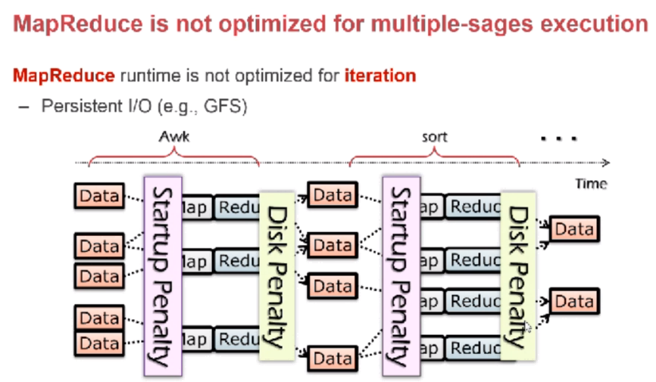

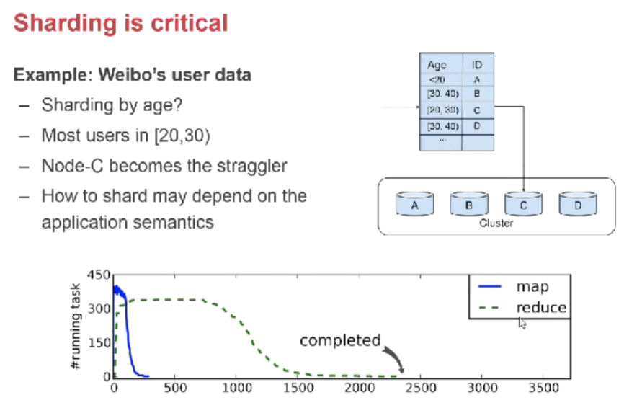

### Dryad

一个解决MapReduce的思路就是微软07年提出的Dryad。我们提出一种新的数据流图的概念，也就是我们之前看到的case，无非就是一个节点算awk，算完以后给一堆节点算下一个操作。整个就是一个数据流，模式就和MapReduce很不一样了。把计算和数据拆分，在一个个节点上计算，数据在节点之间流动。

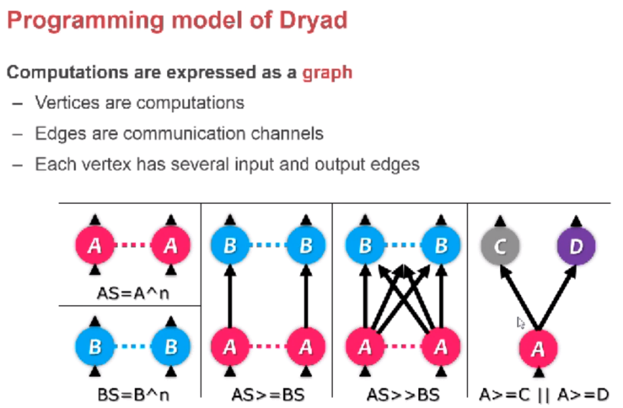

一个节点有多个输入和多个输出。这样我们整个程序的写法就变掉了，当我们使用数据流图的时候，就会产生一个有向无环图。

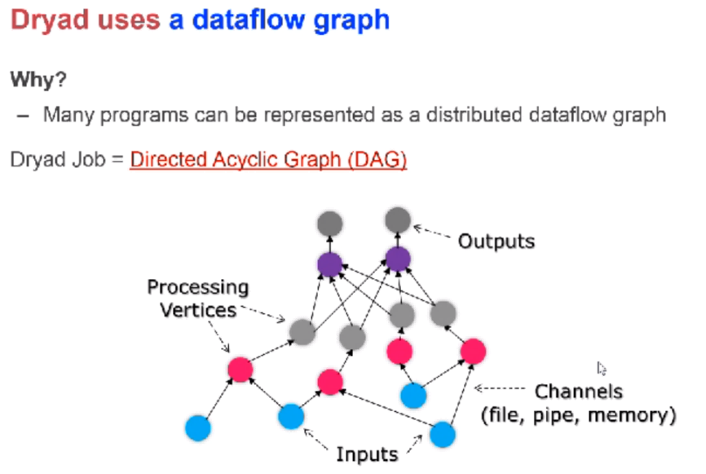

当结束的时候，最终我们就得到了一个output。

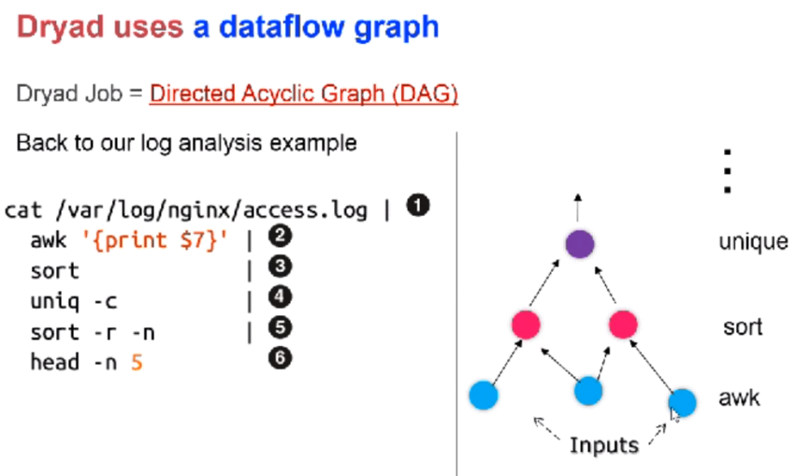

上例展现了Dryad是怎么样得到最受欢迎的网页的。

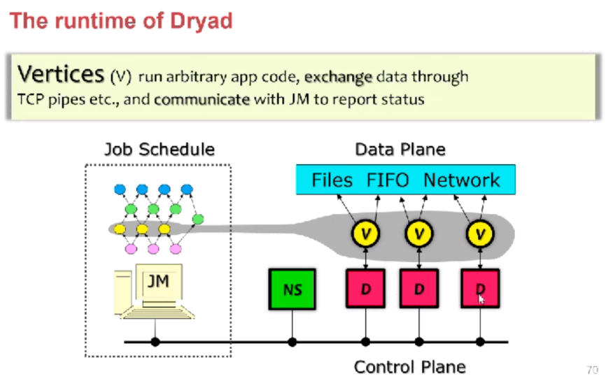

JobManager控制了底下的节点，而程序员就去写这张图，以及对应的input和output是什么、数据来自哪、数据要给谁。程序员制定完这些以后，后面job manager就把节点分配到可用的机器上，然后通过各自方式做传输。

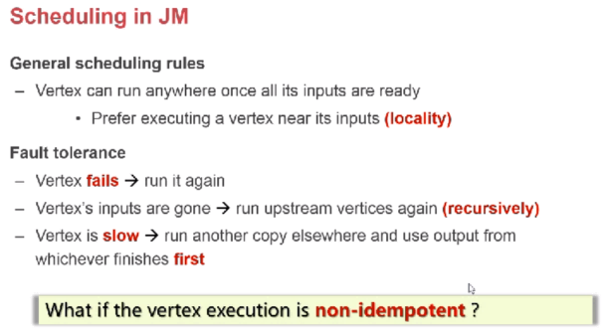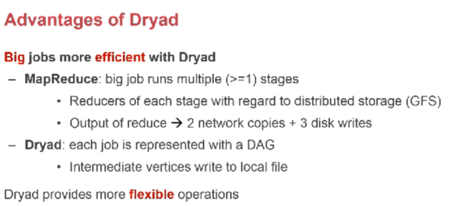

## 2021/10/12

Map-reduce可以让程序员的效率提升十倍，我们需要知道哪些是可以提取出来的，哪些是可以放进去的。有了map-reduce，用户只需要实现map和reduce两个函数，但它也不是一个万能的，当它要去算PageRank的时候，实际上可能就会很慢。在做PageRank的时候，map-reduce批处理的缺点就暴露的很明显，它一定要算完一个iteration算完，才能开始下一个iteration。

所以谷歌最后还是发现要根据应用的不同去开发。目前迎来的硬件大爆发的时代，很多AI公司主打的就是ai加速芯片。CPU大量成本是在预测哪些东西和增加cache面积，对于AI来说，更希望有计算矩阵单元，如果能砍掉cache，就可以让同样面积的处理器性能达到几百倍。

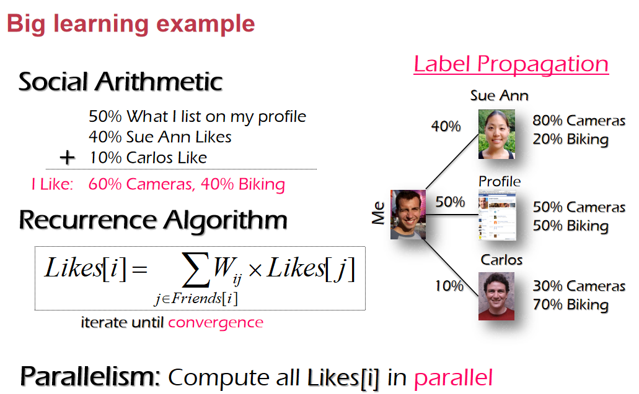

举个例子来说，我们要预测一个用户到底是喜欢什么物品，如果我们能通过好友信息来推送广告，那么广告的点击率就会高很多。

我们根据这三个权重（自己、朋友A、朋友B），虽然对于自己的喜好来说Camera和Biking是相同的，但是加入了好友的权重以后就不一样了。这个算法存在一个递归的过程，很适合用并发的方式去做的。

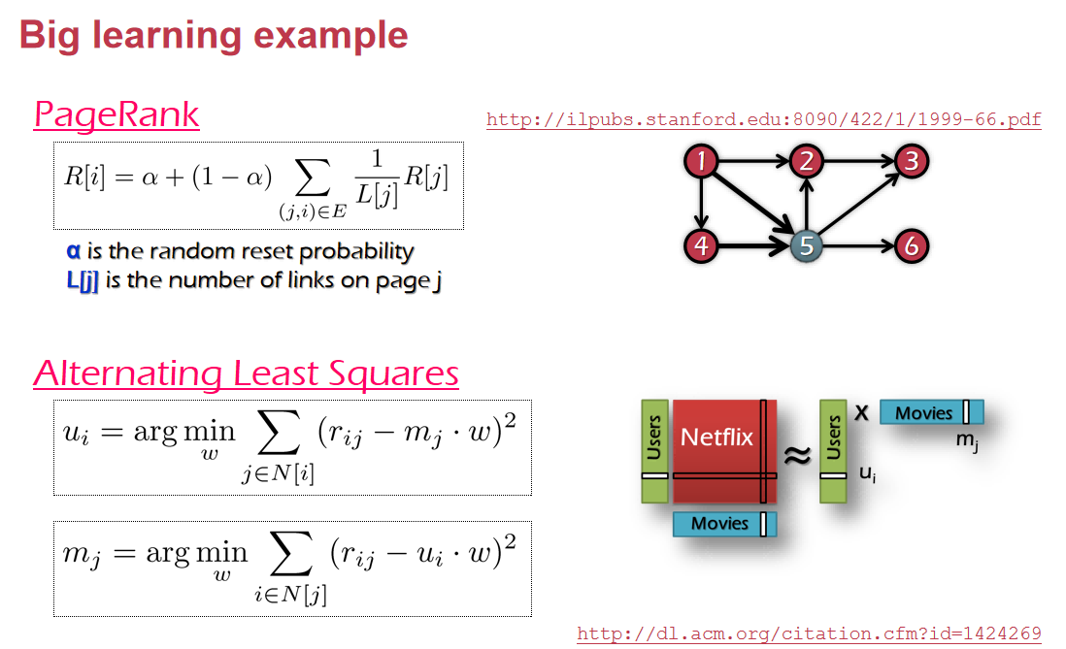

指向自己的rank加在一起乘以1-α。从大数据的角度来看，大量存在这种和图相关的算法。

|  |
| --- |
| C:/Users/imBC/AppData/Local/Temp/picturecompress_20211228205406/output_172.pngoutput_172  一开始的时候，每个节点都分到0.25，然后不断去迭代。 |

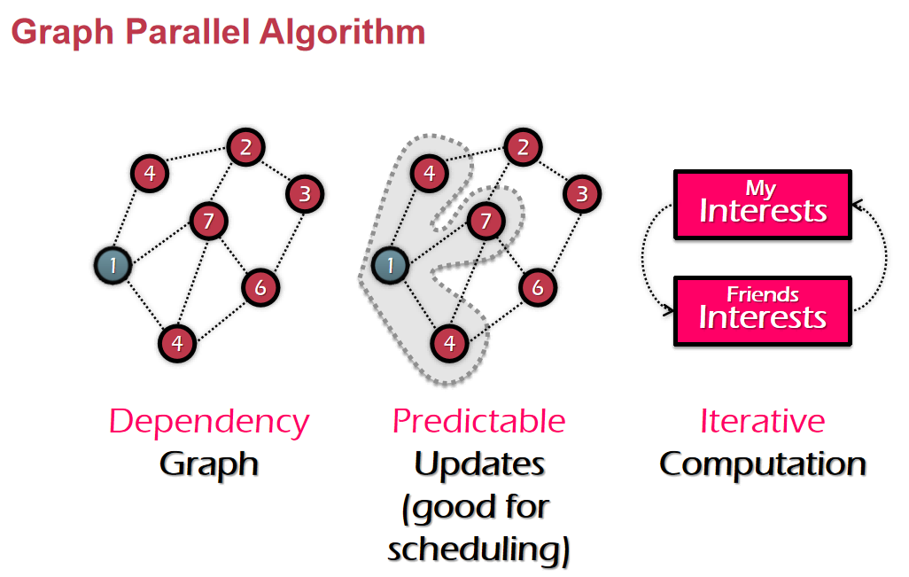

可以组成图的，节点之间是存在依赖的，图是可预测的（可以通过相邻节点来预测，这对于调度就比较友好）；第三就是在这些PageRank之间存在迭代这种关系，那么我们怎么样才能实现graph级别的计算呢？我们首先来使用上节课学到的map-reduce，

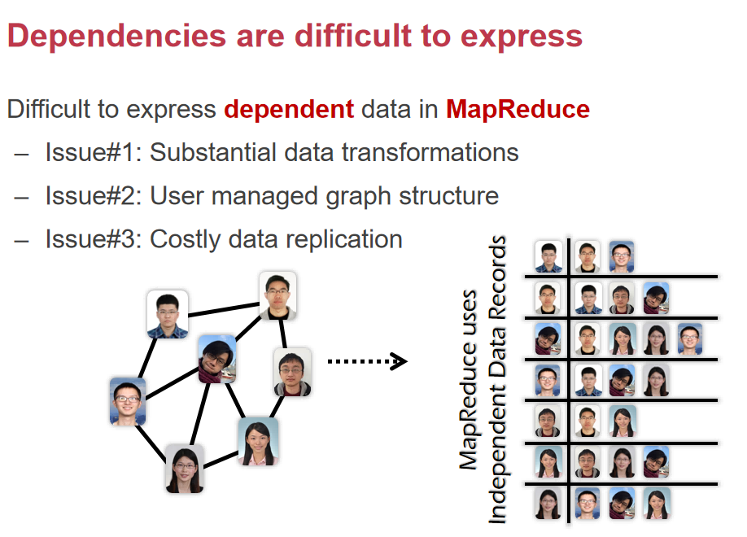

如果我们要把这张图用map-redece来说的话，因为map-reduce抽象层次太多了，每个人的信息至少要存两份，如果一个人出现在多个里面的就要存多份。

### 使用MapReduce来计算PageRank

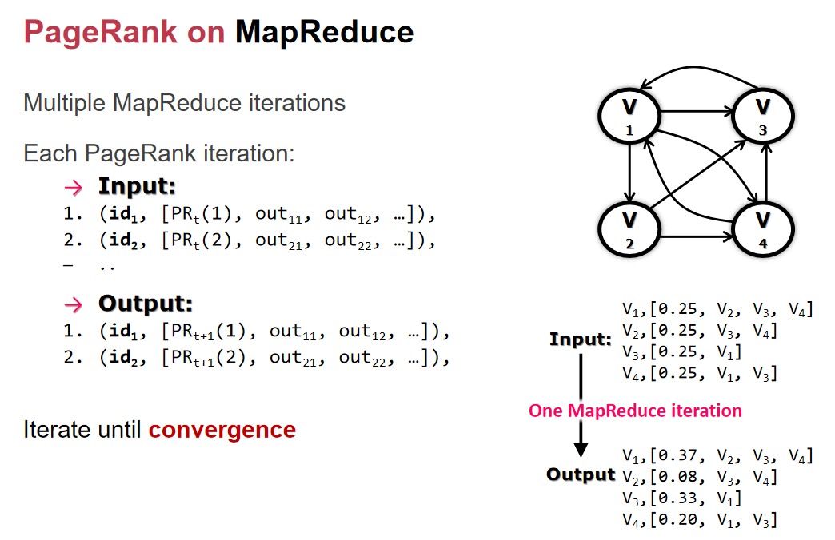

当前节点的PageRank，以及对外权重要出到哪个节点。Out用来记录网络的拓扑结构，如果网络的拓扑结构没有变化的话，那么out都是不用变的。右下角，这是我们希望看到的结果。

那么我们怎么来做呢？在实现的时候，我们先要实现map：

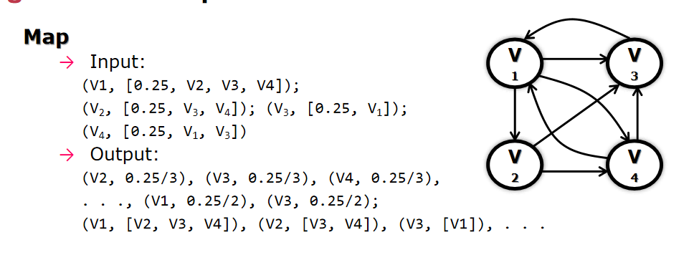

Map输出的第一个item，表示把0.25/3分别送给V2, V3, V4，每个节点都会生成这样一个item。最后一个item是表示了图的拓扑结构。

一旦有了这个之后，我们就可以去做shuffle了，shuffle毫无疑问就是拿v1作为index把所有v1打头的，全部排在一起。

接下来，我们reduce就是，对于每个节点来说，把后面的数字加起来，和后面不是数字的，做一个整合。

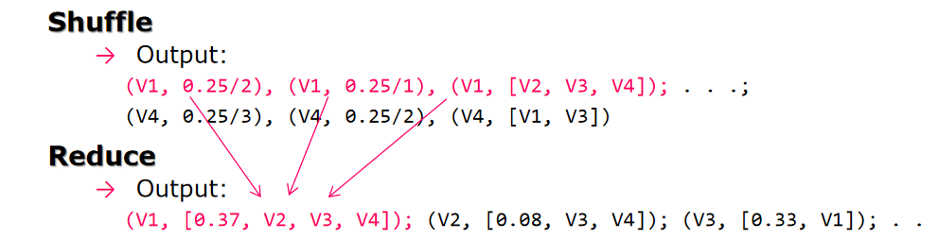

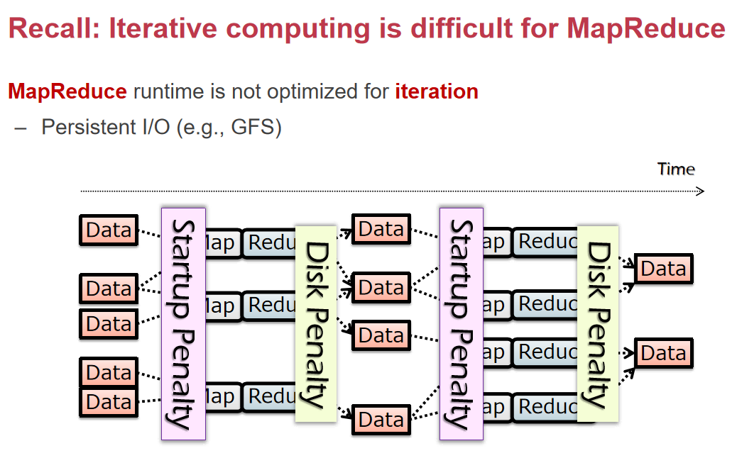

需要花很多时间的startup启动，还要做很多GFS的写，还有每一轮之间信息的交互，所以用map-reduce来解决PageRank问题，overhead实在是太高了。当时还有一种方法就是pthread，它是一个线程库。

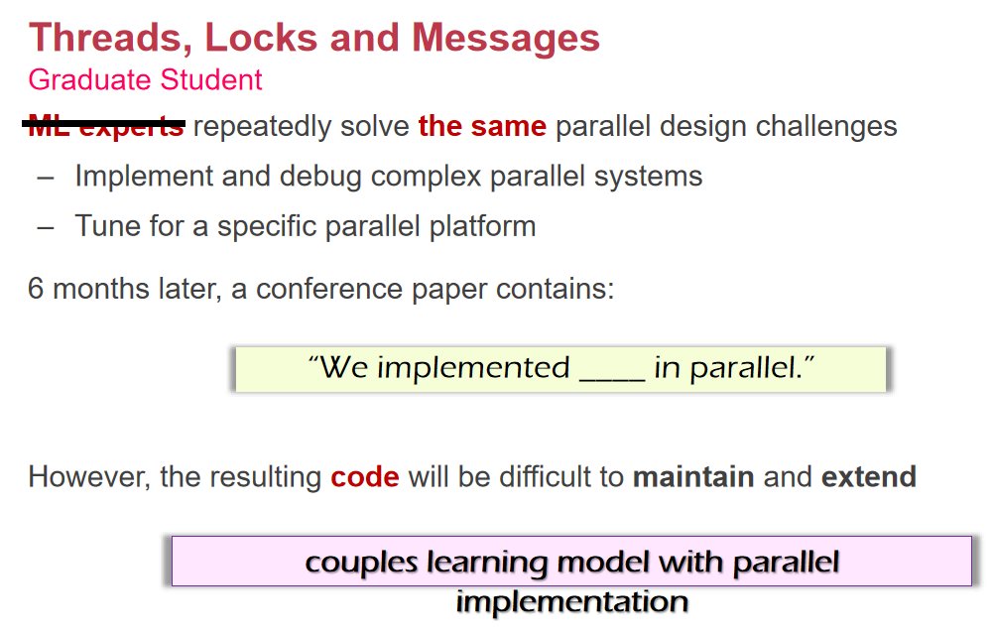

实现的并行代码可能换了机器就不能跑了，这就是把具体的算法和并发的实现耦合的太紧了。我们还是希望把容错和并发抽取出来，最终我们得到一个面向图的编程框架，需要满足：程序员只需要关注应用的逻辑，不需要关注底层到底是几台机器。

### Pregel框架

BSP和Pregel，BSP是编程的一种抽象，而Pregel是具体的框架。

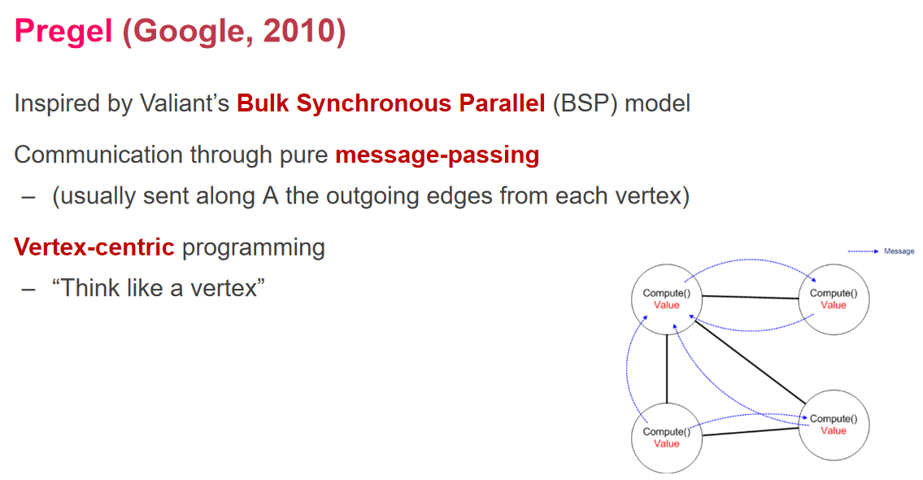

谷歌提出了用大量便宜的机器去搭集群，取得了很多成果。以点为核心的编程框架。之前我们提到的是假如自己是一个上帝，面前有很多台机器，怎么去交互。而用点的角度去编程，程序员在思考的时候会更加的简单。

我们刚才说的是用map-reduce去实现PageRank算法，PageRank是需要完成多次迭代之后才会收敛。

第一个是算，一声令下大家开始算，第二个是传，第三个是等。

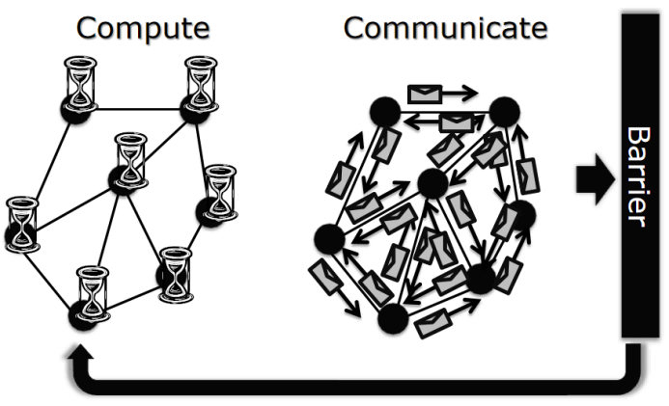

在算完之前不能进入下一次传。这个看起来很简单，但里面有很多潜在的选择，比如是单个节点算完了就可以传，还是大家都算完了才能开始传。

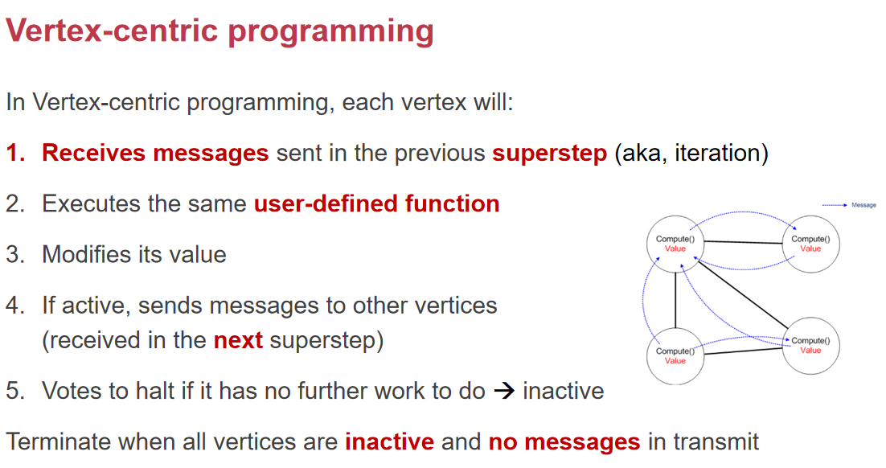

第一步就去收消息，然后对本地的PageRank去做更新，然后改完自己的以后，就去把消息发给别人，最后一件事情就是vote to halt。因为我们发现新的value和旧的value没什么区别，已经差不多收敛了的情况，我们不一定要真的做到值不变了，我们更新的值小于某个阈值了，然后开始投票，大部分节点都收敛了的情况下，这个运算就结束了。

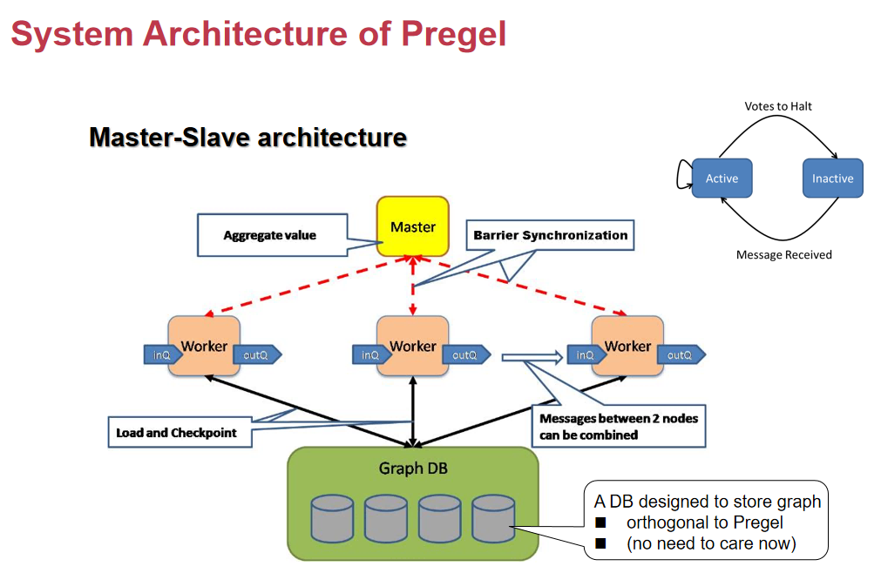

发消息的过程和收集哪些节点inactive的过程，都是master来做的。然后底下有一层存储，这是对graph的存储但是这个不重要。

接下来我们要看的是它的实现，是因为这种message-passing的流程很典型。

### Pregel计算PageRank

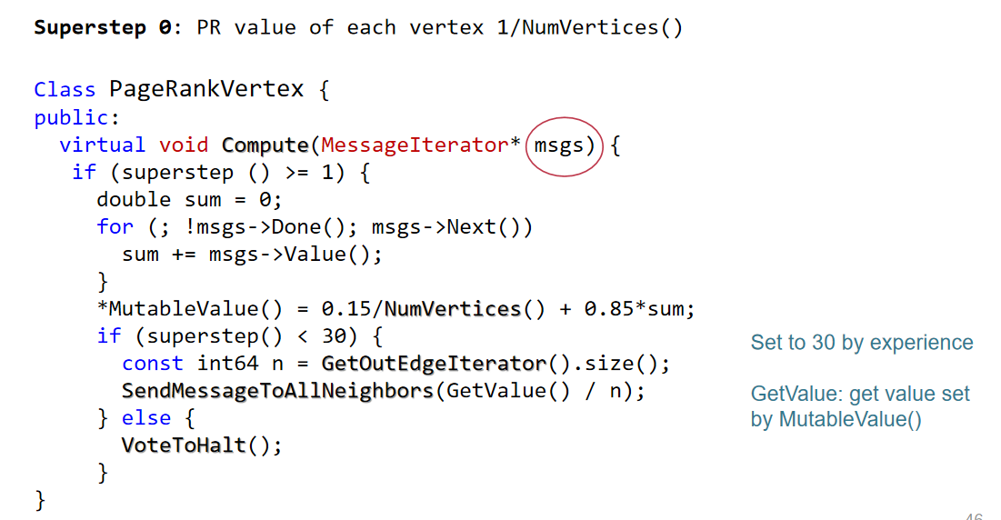

参数就是别人给它发的一对message，是谁给它发的这件事情是不知道的，因为对应每个节点来说，它是不知道整个图的结构的，它只需要知道message即可。Message里所有的value全部加起来，然后算一个sum对应的函数，然后设置到value里去，然后调用GetValue的时候就得到了存的值，然后在没有收敛的情况下或者迭代次数小于30的情况下，可以知道有多少条边。然后直接调用SendMessageToAllNeighbours即可，底层记录了这个graph长什么样子，对于单个节点上的程序员来说，不需要care底层这张图长什么样子。如果程序员去写了这个代码，我们作为系统程序员该怎么去做呢？

对于Pregel来说，它需要考虑message怎么传，对每个节点要暴露出什么对应的api。这个思路和只需要让程序员写map函数和reduce函数是类似的。

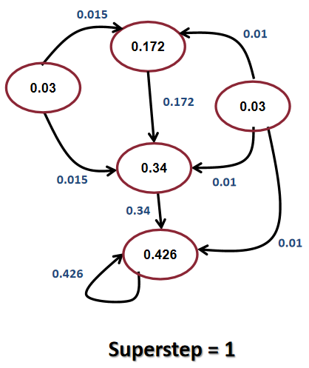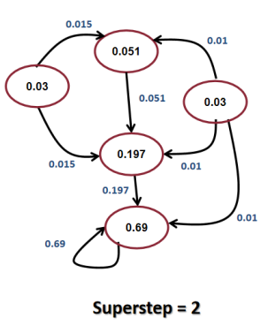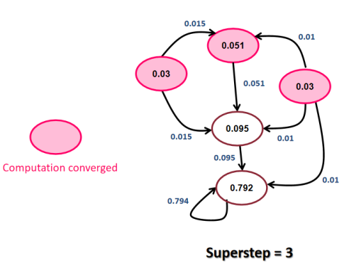

### Pregel的容错机制

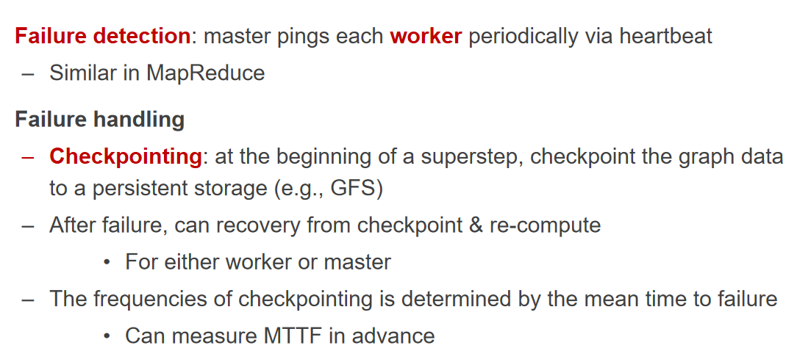

首先，master会得到worker的心跳，如果crash了的情况，会尝试recover worker，为了保证不要完全重新再来，它会定期地写一次checkpoint，写到持久化存储中，这样我们恢复的时候就可以从checkpoint中恢复，接下来的问题就是多久做一次checkpoint呢？在工程中，我们使用MTTF（mean time failure）参数，算完均值之后，我们就知道差不多有可能要出错了，那就可以做checkpoint。

Pregel就是算、传、等。程序员看到的只有收发message，使用了graphDB来做存储。它是vertex-centered programming，在map-reduce中一轮轮都要写到磁盘，而pregel不会写磁盘，中间算出来的值都直接变成message发出去了。

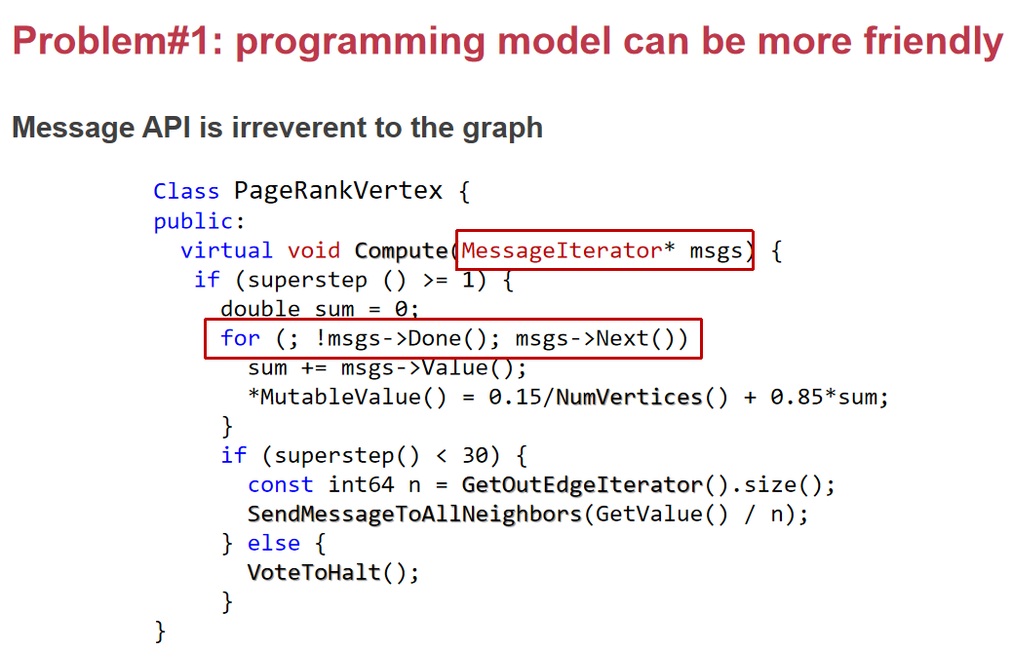

对于程序员来说，这里比较简单，但是序列化和反序列化的时候就比较复杂，我们希望能像单机一样来写这个程序，不用管message。

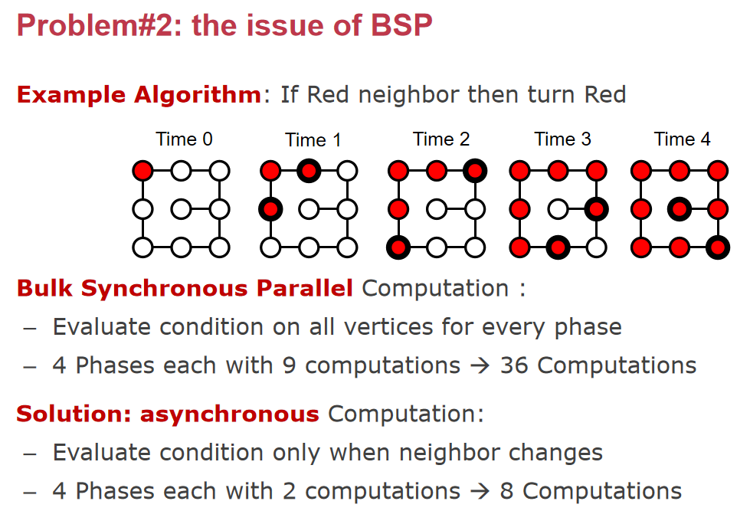

在传染算法中，对BSP来说，有4个迭代，每个迭代都是算、传、停，但是每次都只有2个需要改，其实也只需要8次，但一共我们计算了4\*9=36次。性能差了4.5倍。

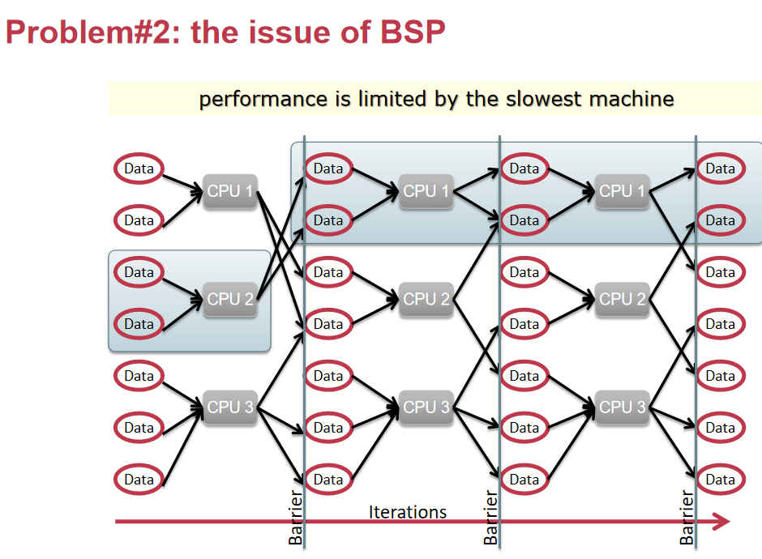

慢的机器会拖累快的那些人，因为同步不需要等待所有事情做完，接下来我们来看怎么去解决这些问题。

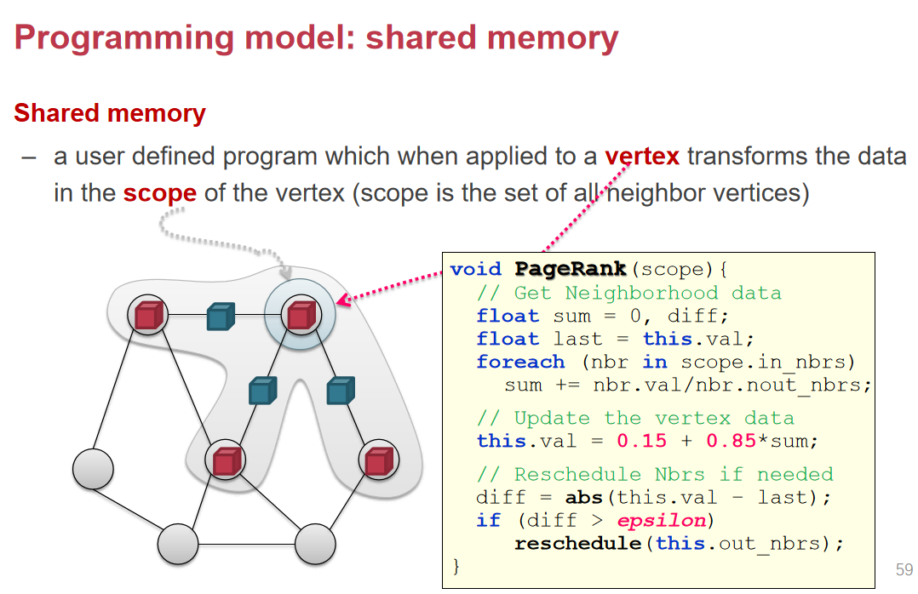

用户只需要定义一个update function，每一个vertex会有一些邻居，跟这个vertex相关的，也就是那些邻居，我们就把画圈的vertex的周围的几个成为一个scope。所以此时PageRank中传进来的不再是message，而是neighbour，然后遍历这个scope去获得neighbour的值。如果大于阈值，那我们就继续让我们的neighbour继续算，也就是reschedule。这种方式更像是从neighbour的scope中把数据主动地拉过来。

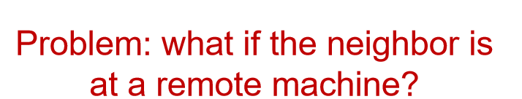

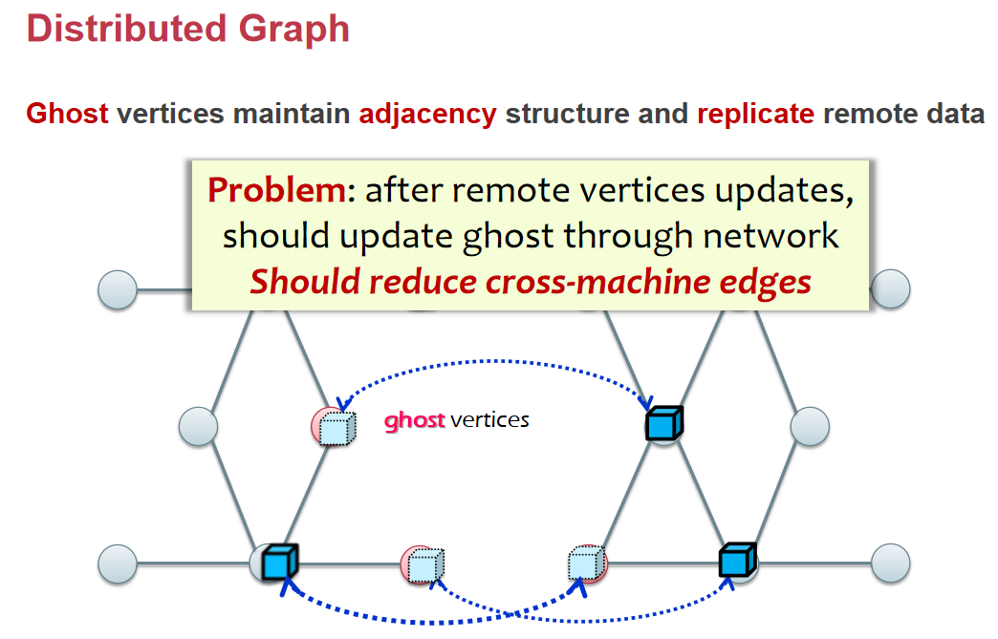

Ghost vertics就是镜像，当拆的时候会copy一份。对于ghost节点都会有一个主节点对应。有了ghost节点，对于这个图之后，对于每个非ghost节点，neighbour都是全的，这样就可以在本地计算而不需要走网络了。

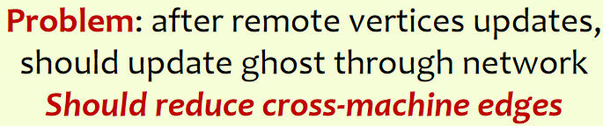

在切的时候，有很多方法，这是一个NP-Hard问题。

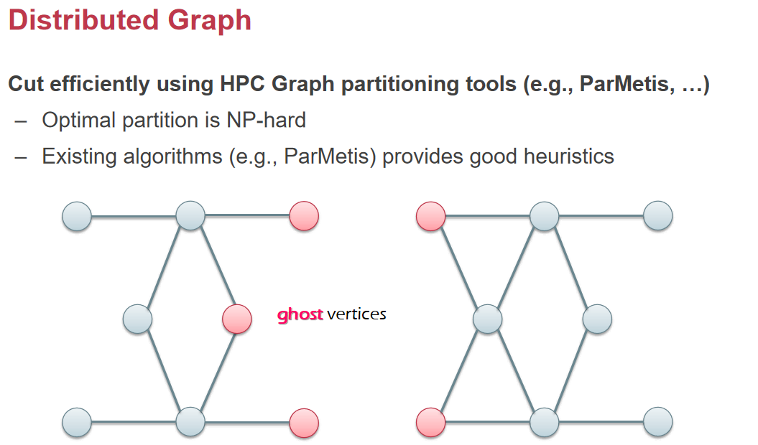

加速processing，我们使用的是async，也就是没有严格的算、传、等。而是异步的，所以需要一个scheduler去做整体的协调。也就是最后一行reschedule。

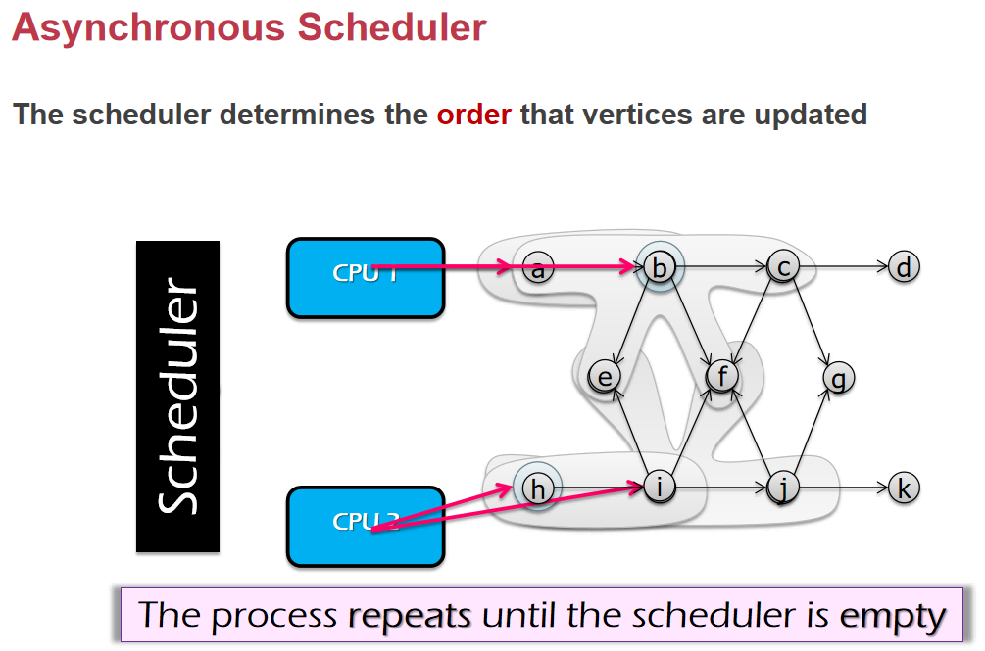

所以rescheduler就是谁要更新就去更新它，一定是上家要求你更新了才会去更新。但是在更新的过程中，并不存在一个时刻t可以让我们去把它刻画出来，异步意味着有可能导致正确性的问题。

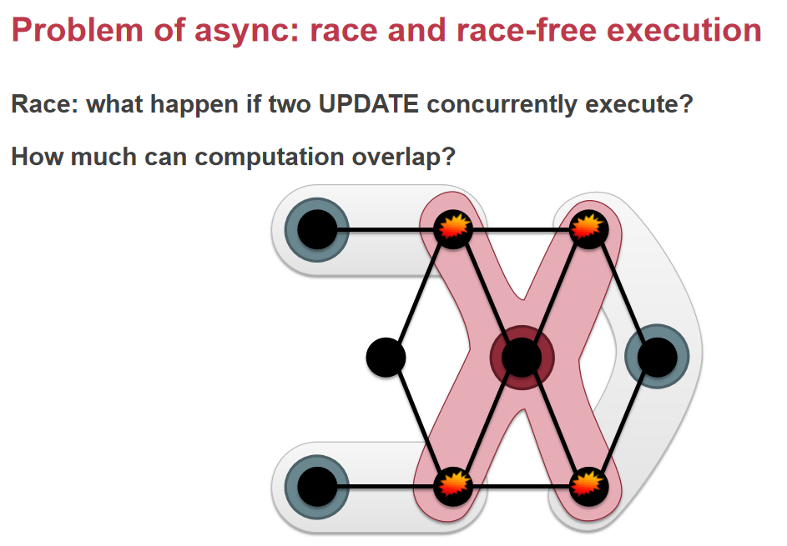

外围的三个更新是可以同步做的，但是更新中间节点的时候，因为scope有重叠，会导致前一次的丢失。这在同步的BSP中是没有的问题，我们为了性能丧失了BSP中没有overlap不会把对方覆盖掉。

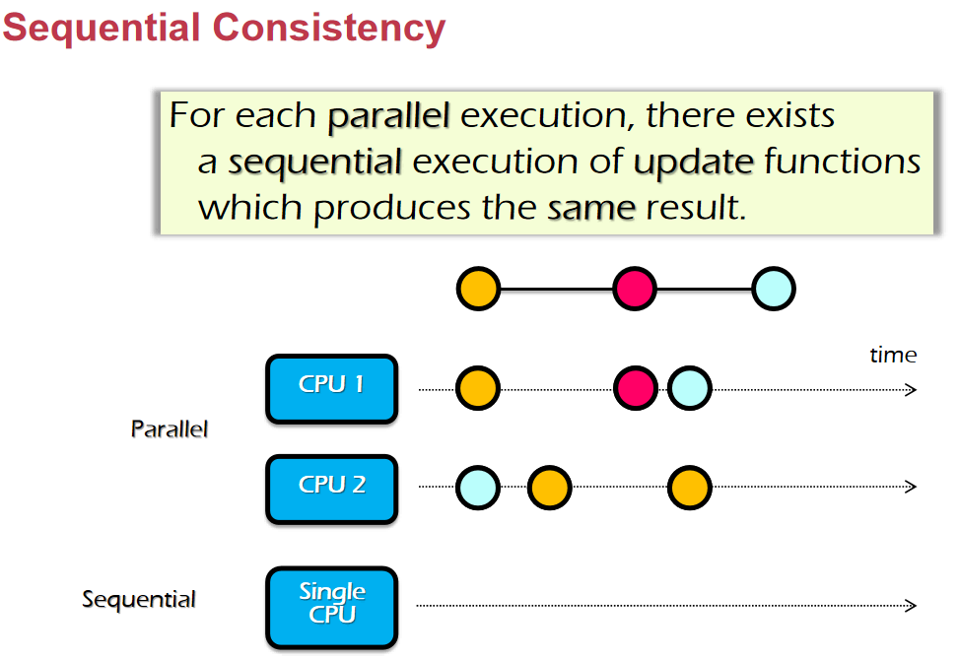

这是一个非常非常复杂的问题，之后会有专题。我们提出了sequential consistency，大家遇到冲突的时候就开始排队。正确性的定义：虽然是多核执行的，等价成单核之上的排队操作。怎么实现呢？其实也很简单，就是给节点的scope加锁。

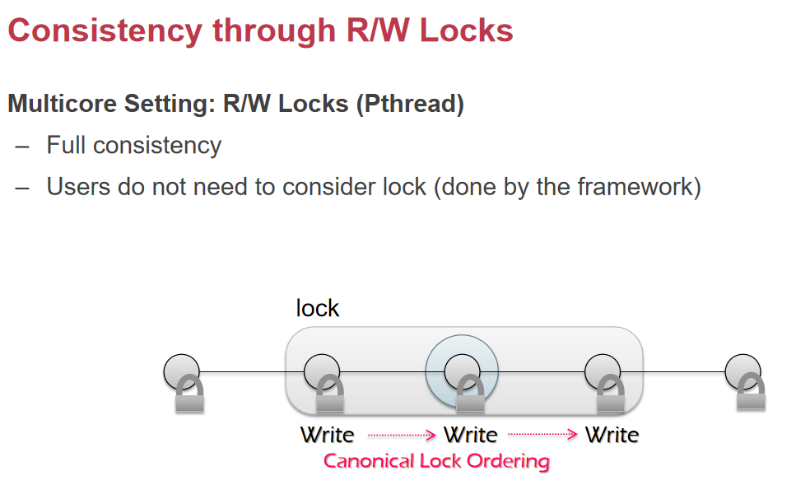

拿锁的顺序一定要按照节点的顺序拿。

## 2021/10/14

通用的系统效率不高，我们需要避免一件事情太通用的情况。所以在map-reduce的基础上，很有应用的拓扑结构通常是以图的形式存在，包括电影点赞、好友关系、网页链接，我们需要基于图的边和点做计算，这就提出了关于Graph的应用。我们提出了Pregel和GraphLAB，在这些系统中都用到了存储设备，需要把数据存下来，有file、data base、key-value store，我们提到GFS中是三备份。

### Key-Value Store

但是这些里最简单的、用的最多的都是key-value store。它的接口非常简单：

|  |
| --- |
| GET(K,V) SCAN(K,V)  UPDATE(K,V) INSERT(K,V) DELETE(K,V) |

Scan可以找到n个key的值，我们看到key-value的接口和前面提到的是更加简单的。如果我们把key对应到一个文件名，把value对应到文件的话，我们完全可以使用文件系统来实现key-value store，如果有这个在，对key的搜索就可以变成文件系统中的lookup，读取就是open+read，insert就是create+write，update就是open+write。这是一个很简单的实现，为什么我们不真的用文件系统实现key-value store呢？

第一个问题，get时用到了open+read+close，但是我们很可能只需要读一个很小的字符串，我们需要调用三次系统调用，key-value store的特点就是不会特别长，比如说淘宝页面下的访问量，只是一个数字。一个文件最小需要inode+4K，这就造成了浪费。同样，对于读来说，我们可能只需要读几个byte，但是为了读一个文件，我们要从目录开始读inode-table再去读block。

一个直观的想法是：既然一个文件存一个key-value pair很浪费，我们是不是能用少量的文件来保存大量的key-value pair呢？底层复用了之前的文件系统。

如果存储的方式是K,V,K,V,K,V。假如我们要更新这个kv pair，如果V’比原先的V长怎么办？难道后面的KV都要往后移动吗？

在内存中，我们如果想要存储一个键值对，使用map、hash等结构的时候，我们不需要考虑这个问题。因为map结构里面都是指针，只需要改指向的地址就行了。

Kv文件的这个问题，最简单的解决办法就是，我们把update变成insert，每次都往后append。换句话说，原先是K1,V1,K1,V1,K1,V1，在update后就直接往后append。K1,V1,K2,V2,K3,V3,K2,V2’。Delete的话其实就是append一个deleted，但是因为字符都可以作为value被存储，我们可以使用转义字符的方法：

|  |
| --- |
| 假如我们使用8个1作为deleted。  那么我们可以设置规则，读取到7个1后自动删除一个后面的0.  所以真的要表示“11111111”的时候，实际上就是存储111111101，因为7个1后的1个0在转义的时候被删除了。 |

这个是对于磁盘友好的方法，因为磁盘是顺着转的，我们在后面append就会好一点。换句话说，磁盘顺序写的性能远大于随机写。

### Log-structured File

这个叫做是log-structured file，好处是新的值和旧的值都在，甚至可以做恢复，在发生failure的时候可以做恢复。

接下来我们来看，刚才我们说更新是没问题的，但是get怎么办？我们需要从后往前读磁盘，但是如果一个key一开始更新了，后面再也没更新过，这就会导致要全部扫描一遍文件，性能很差。要解决这个问题，我们就需要加一个索引。这个数据结构会对整个性能造成很大影响，我们可以用之前提到的hashtable。

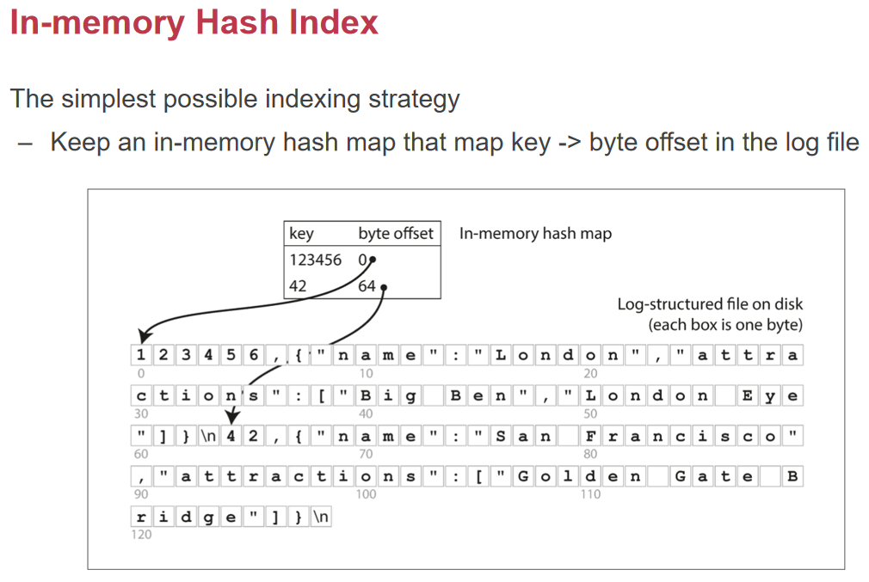

Byte offset就是在磁盘上的offset，整个下面的就是一个文件。这个offset就可以类比成内存中的指针，也不用考虑变长变短的问题，在内存里如果我们记录了这个hash table，在get的时候，我们只需要先在内存中的hash table找到offset，然后再去硬盘上找就行了。对于磁盘来说，只需要读一次对应offset的位置。

|  |
| --- |
| Q：如果我们用这些结构，突然发生了断电，会不会会发生严重的问题？  A：不会，因为内存里的hash table虽然丢了，但是我们可以重新通过从尾到头扫描一遍来重构这个内存中的表。所以它读写很快，容错也很强。 |

但是它有一个很大的缺点，就是index必须在RAM中塞得下，当我们在使用这种结构的时候，它比较适用于workload包含了大量的更新，但是比较少的插入的时候就比较适合。

做任何的update、delete操作都会让文件变长，我们是不是可以把之前的无效的key-value删掉呢？这就是compaction操作，但是compaction完，上面的hash table的同步又是一个问题。

可以做到如果让我们去设计的时候，是让整个系统停下来，还是让部分操作可以做。有一个问题就是，如果文件特别大，当我们这个文件变成一个G的时候，我们做压缩的时候，需要花十几秒时间，这十几秒都不可以去写。怎么解决这个问题，我们可以把它分成多个文件，变成一个个segment，每个文件的大小是固定的，当我们做compaction的时候，能够以每个文件的粒度去做compact，还可以把多个segment去compact到一个segment，这样我们就可以把阻塞的时间粒度变细。

|  |
| --- |
| Recall：如何处理log-structed file中的delete操作呢？  A：在delete的时候添加一个NULL条目，在compaction的时候进行垃圾回收操作。 |

下面一个问题，我们想扫描一遍Kitty0000到Kitty9999之间的key以及对应的value是什么。到目前为止我们的系统不能很好地支持呢？因为内存中的hash不排序，所以我们不能用很好的方法去找到它。在实际中，range query的应用非常常见。

我们先来讲RAM大小，index在内存中放不下该怎么办？把index放到磁盘是比较慢的，在选择hash算法的时候的选择也很有讲究。如果冲突了，我们就可以使用list连在相同key的后面，这个的缺点就是会比较慢。我们还可以使用布谷鸟哈希算法，具体见高级数据结构笔记。布谷鸟哈希：在踢掉冲突的情况的时候，容易导致硬盘反复的随机写，这个比较慢；其次就是rehashing是个很慢的过程。

上节课，我们为什么要讲布谷鸟哈希，当我们遇到内存放不下hash map的时候，我们就要选择更适合存在硬盘上的哈希，为什么布谷鸟哈希更适合存在磁盘上呢？因为它的读的操作最多就是2次，把磁盘的访问开销降到了最低，但是它的插入操作因为涉及到了踢，也会比较复杂，我们也可以限制踢的次数为两次。但是对磁盘上的数据做rehashing的时候，是非常非常慢的。

下一个问题就是，我们使用布谷哈希作为hash策略的话，它更适合哪种场景呢？

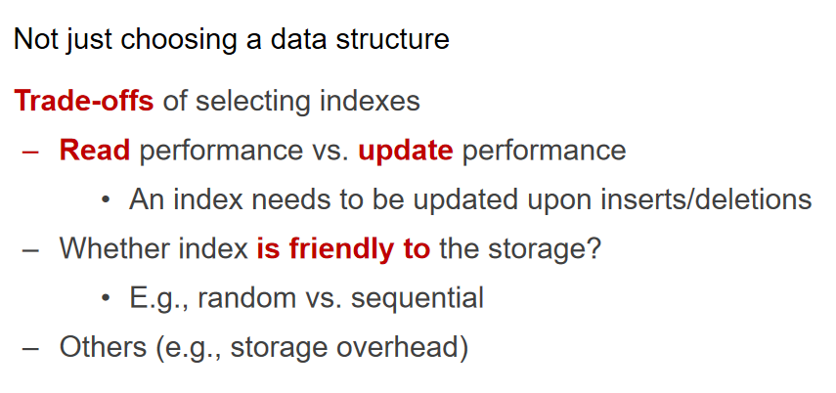

但是它也不支持性能好的范围查询。

接下来我们就来到了B树：

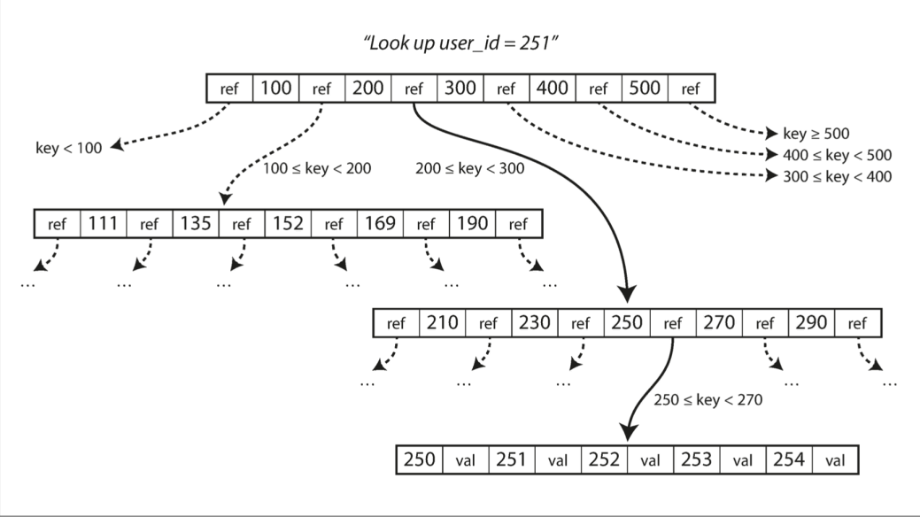

读操作往往被cache挡掉了，所以在storage这个level读比写大很多是不成立的。所以B树的index也是不太适合，那么我们尽可能减少它的随机写操作呢？减少写操作的方法，就是把它append到最后，但是append就没有排序，这就不能做range query。我们现在想能不能对磁盘上的segment做一个排序，这就是我们的sstable。

### SSTable

SSTable是LSM tree的很重要的一个方法，对于每个segment都变成一个sorted string table，如果太大了我们就创建新的文件。我们通过compact的方式来压缩旧数据。和log based的区别就是它在segment中是sorted的，但是因为排过序,它必然不是顺序写，而是在中间写，它的merge操作相对于log-based会快很多，因为是归并排序。查找的时候也会快很多，因为它排过序。这时候我们可以放一个sparse index，一个sparse index table对应一个sstable，在内存中维护了指向每个entry的指针。对应硬盘中的4T，sparse index table内存中的大小为128M，这个大小肯定够了。我们排序的目的是做range query，这样我们可以现在内存中找，然后再去磁盘上找。

随机访问怎么解决，这就需要memtable，它是一个内存中排过序的内存结果。Sstable太多了就做compact，memtable太多了写到sstable中。

有了LSM tree后，把sstable组成层级结构，这对于磁盘是非常合适的。

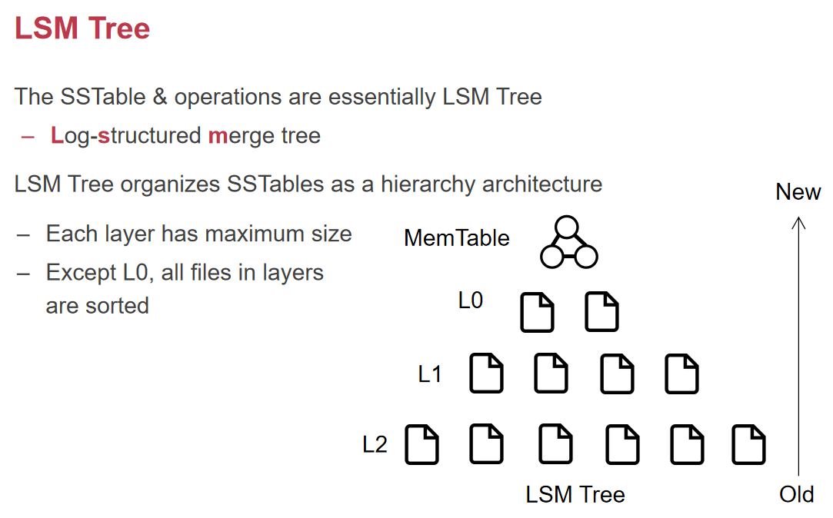

当发生crash的时候，会发生什么情况呢？Sparse index可以重建，但memtable怎么办？如果memtable丢了，那就真的丢了，为了不让memtable丢失，有一个方法就是为memtable单独放一个log，它纯粹是sequential write，没有排序，因为它是用来做恢复的。Range query就是对每一层都做一个二分查找，把每一层查到的结果合在一块，这也不是一个非常优化的实现，比起之前提到的B+Tree还是差一点，但是比Hash的结果好一点。

LSM tree对于内存放不下的数据是很有用的，和B tree的比起来就是顺序写，缺点就是要额外的compaction，range query的效率比B tree低。

内存想写的时候，第一层还在做compaction，这时候内存就停在那里了。那该怎么办呢？我们需要把compaction的过程变快。我们可以把前面这几层存到SSD里面，SSD的速度还是比磁盘快一点。这里我们考虑的是用少量的SSD取得最大的优化的效果。

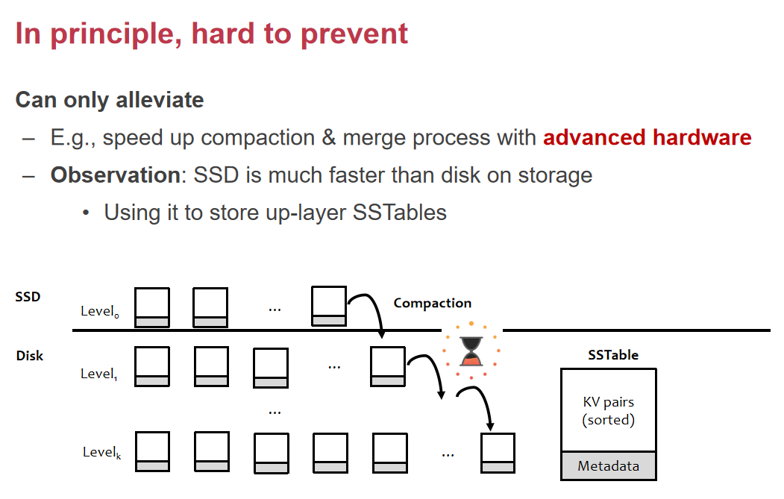

这样就提升了第0层compaction的速度，降低了memory的压力。

第二个是non-existent的key是非常麻烦的事情，如果存在一个key，那么在上层就找到了；如果不存在，需要找到最下层，所以我们需要增加bloom filter。

对于 分布式的情况，我们可以使用RPC把get和put变成远程方法调用，这就变成了一个分布式的key-value store，我们该怎么去分配这个数据呢？我们怎么去shard呢？这个操作是要考虑到scalability的，如果把hot的数据放到一台机器上，那么load balance就做的不好。那么我们怎么找到数据呢？现在我们的sparse index在不同的机器上，是否要排序呢？如果不排序，我们该怎么做range query呢？最后我们会提到一致性哈希算法。

## 2021/10/19

### Crash Consistency

今天开始讲容错这块，我们关注crash consistency的问题。我们为什么要关注这个问题？我们讲了很多分布式系统中的组件、我们现在有file server存储key-value store、data等。用户只需要通过key就可以访问到value，在最早的文件系统中，可以使用key-value store来实现文件系统，也就是把block-number变为key，然后file就是对应的文件。到底谁更底层呢？实际上没有需要比较。可以认为是在block之上的key-value层，也可以认为是block-number和4K的key-value pair。在分布式系统中，提供kv的方法可以有很多种，基于分布式的kv store提供一层文件系统，我们是不是可以构建出分布式的文件系统呢？

那么我们就要讲abstraction和vituralization的问题，abstraction就是提供新的API，而vituralization就是提供旧的API。open/read/write是OS提供的抽象，这就是abstraction的能量。再往上的话，大家到更上层的应用，比如我们的database、前端、object，这些抽象都有自身应用的范围。Virtualization是非常底层的技术，不创造新接口只复用旧接口，这就是为了兼容性、对接上层程序等，我们希望有一种对程序和人都比较熟悉的接口，那就是已经存在的接口。虚拟机对应磁盘中的一个镜像文件，可能是十几个G。这个文件对虚拟机来说就是一个磁盘，对于虚拟机来说，我们需要把一个文件变成一个磁盘。磁盘的接口就是给你一个block number，返回给你一个4K的block。所以我们居然在一个文件的抽象之上构建了磁盘的接口，而文件本身是构建在磁盘之上的，这有点递归的感觉。因为虚拟机认为自己在访问磁盘，所以我们需要提供磁盘的接口；换而言之，如果有一个程序想要文件的接口，那么我们就要提供给这个应用文件的接口；如果一个分布式应用想要文件的接口，而我们底层是kv store，那么我们也要提供一层文件的接口，这就是virtualization，复用已有的接口。

所以在计算机中，所有的问题都可以加一层抽象来解决。

Kv store建立在文件系统之上，不能每一个key-value用文件来保存，因为对文件读写的时候会导致大量的Open操作。一个非常直观的方法就是一次Open，那么我们需要把文件整合到一个文件中。但是这就会遇到一个问题，当我们想要更新中间的kv变长、变短，那就会很麻烦，要把所有的东西往后挪动。我们是不是能利用磁盘顺序写非常快的特点（事实上今天我们有了SSD、不依赖顺序写的速度等，假设快被打破了，那么对应的设计也要做变化），不断append往后加。我们需要支持range-query，最后我们采取的是妥协的方案，如果我们在整个磁盘的维度一直写一个文件，我们可以切成一个fixed size（SSTable）。我们可以再把随机写的操作抽象成memtable在内存中处理。L1之后，因为访问的次数不是那么频繁，我们可以用一次比较“浪费时间”的操作，在做merge的时候顺便排序。

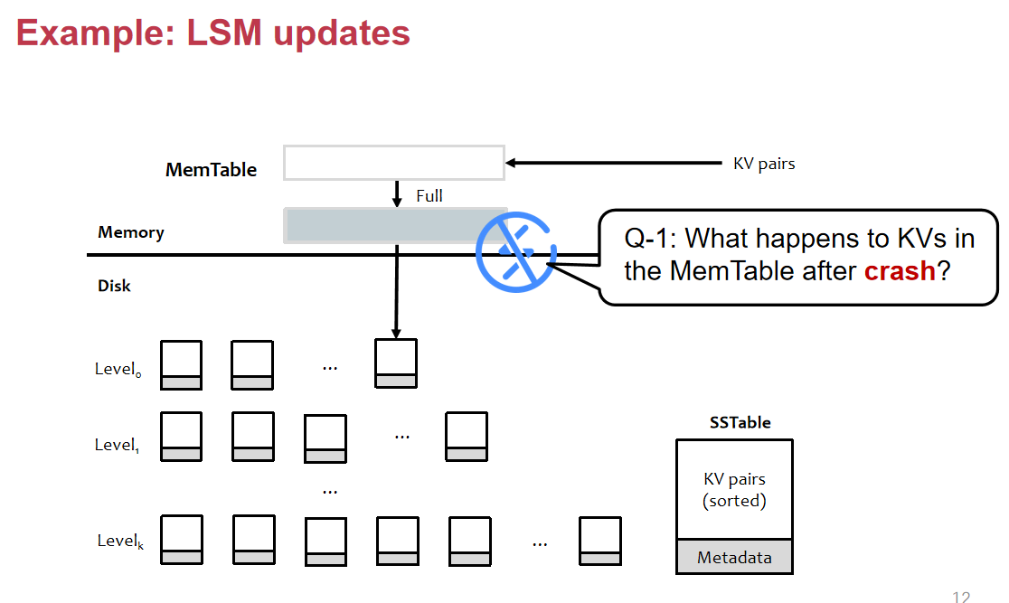

问题1：memtable中的数据是易丢失的，flush到一半断电了怎么办？

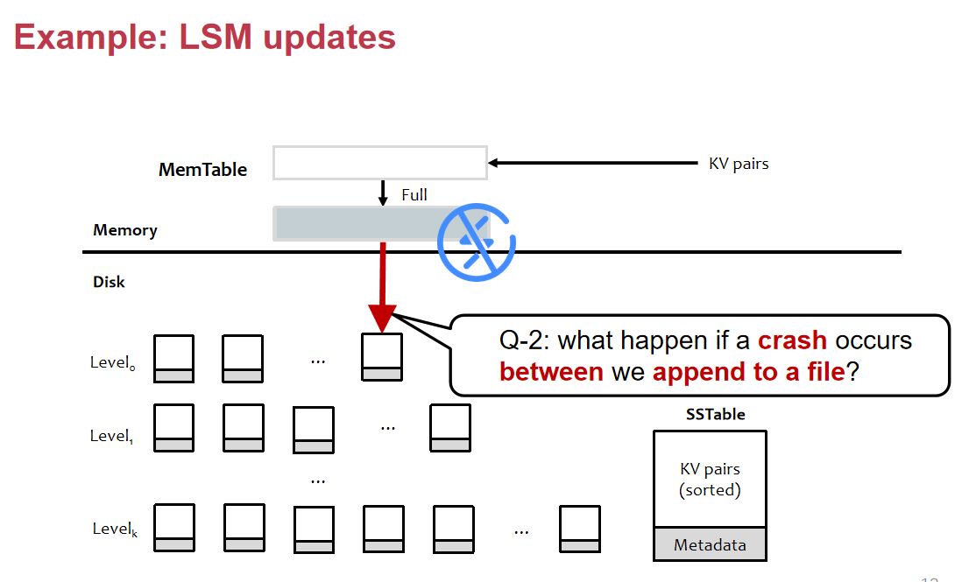

问题2：数据在写到磁盘上的过程中丢了怎么办？

回顾一下：append到磁盘上一个文件的时候，我们需要更新inode区域、在data的bitmap中更新新使用的block、数据block，也就是三次磁盘写操作。如果这三个写操作出错的情况，就是8种可能。6种是会有问题的。Data block应该最先写，data bit map，最后写inode中的block array。如果inode先写，数据对外就可见了。

我们期望是写的时候发生了crash，得到的系统是一直的，也就是文件系统的不变量是保留的。

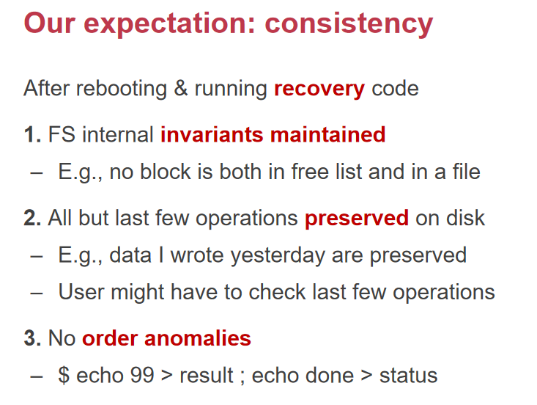

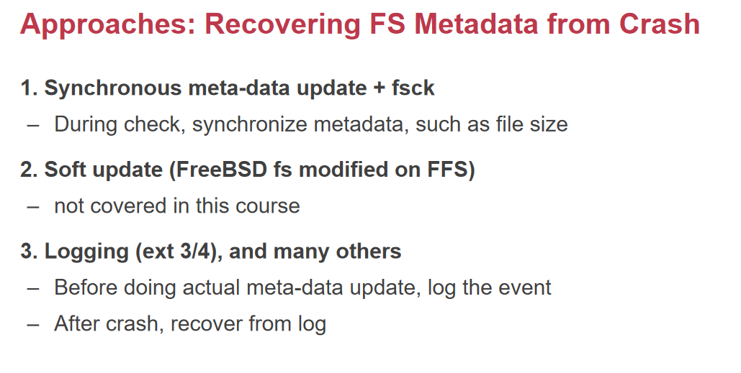

总体上保证文件系统crash后正确就是三种方法：

1. 同步元数据更新+fscheck。当我们做元数据操作的时候，就直接写穿同步到磁盘（保证了顺序）
2. Soft update，这需要依赖的文件系统的语义太多了，讲起来非常复杂。FreeBSD在相当长的时间中被认为更先进。
3. Logging，这是今天最常用的方法。

#### 同步元数据更新+fscheck

我们先来看第一种方法，很简单就是每当我们做元数据相关操作的时候就写穿。我们假设已经这么做了，重启之后做一次fs check。

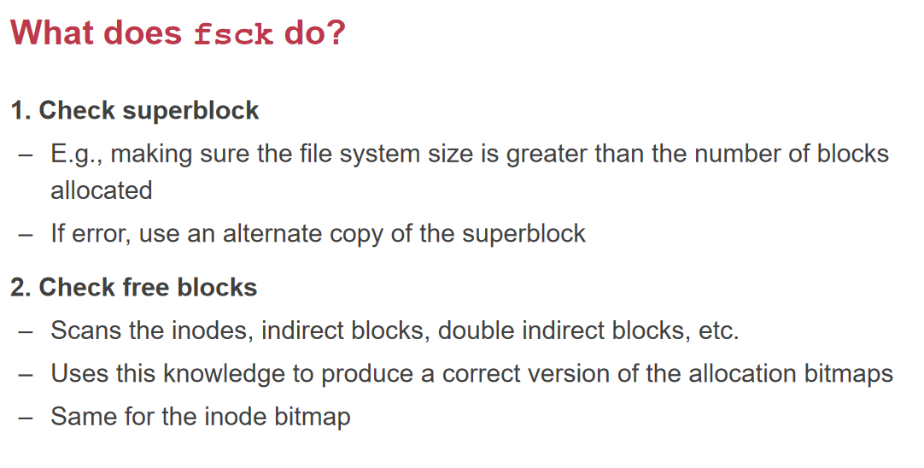

Fscheck保证number of blocks比allocated block大。磁盘中的number of block可能会不断减少（磁盘坏块），superblock在磁盘中会有多个备份，如果不满足这个条件，我们就使用备份。

第二件事情就是check free blocks，scan的时候就可以知道被正在使用的inode指过去的block。如果不一样，我们认为innode是正确的，free block bitmap还是很容易出错的。换句话说，我们不care 它的对错，我们只关注磁盘内部的一致性。（all or nothing）如果根目录遍历一遍所有inode，如果有些inode对应的bitmap是free的，也需要更新inode的bitmap。

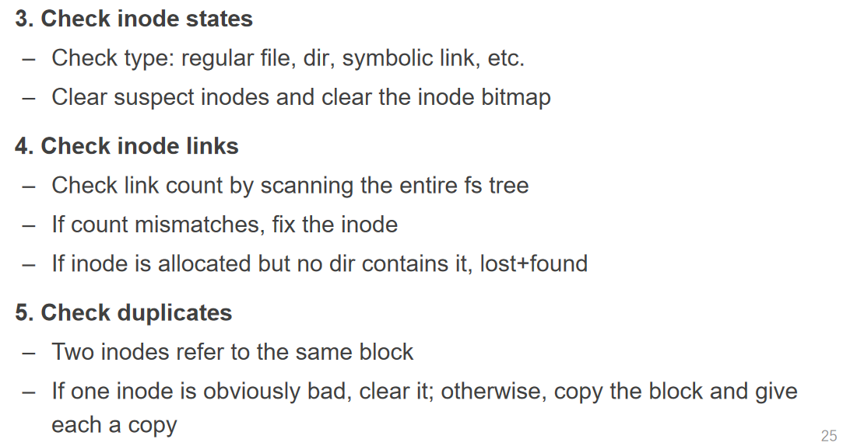

两个文件指向了同一个inode，inode的counter是1的情况，我们就把counter修改为2；如果从根目录遍历完找不到inode，但是inode的counter是1，就放到lost&found（失物招领目录下）

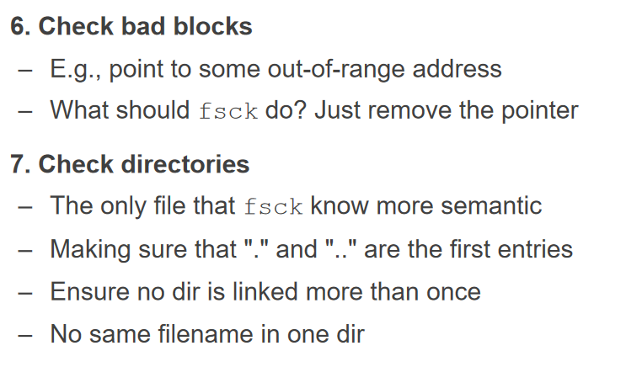

因为fscheck只能说出什么是错的，没有办法告诉你什么是对的，所以我们只能移除越界的指针，如果移除了array中间的一块，如果把后面往前挪，可能整个文件就废掉了。但是文件系统不care这件事情。

Fscheck不一定能100%恢复上层的问题，而且整个过程非常非常慢，比如查目录这一步，我们需要把inode中的counter对应的link全部找到，它分布在磁盘中的任意地方，这就等于要把文件全部扫描一遍。

Fscheck的条件，不是通过reboot重启的、每重启20次，所以fscheck性能很差，第二就是如果order是错的情况，fscheck也不能做很好的判断。

当我们去mark一个inode已经被用了然后创建一个文件夹条目的时候，如果顺序反过来的时候，fscheck的时候都会产生一些问题。

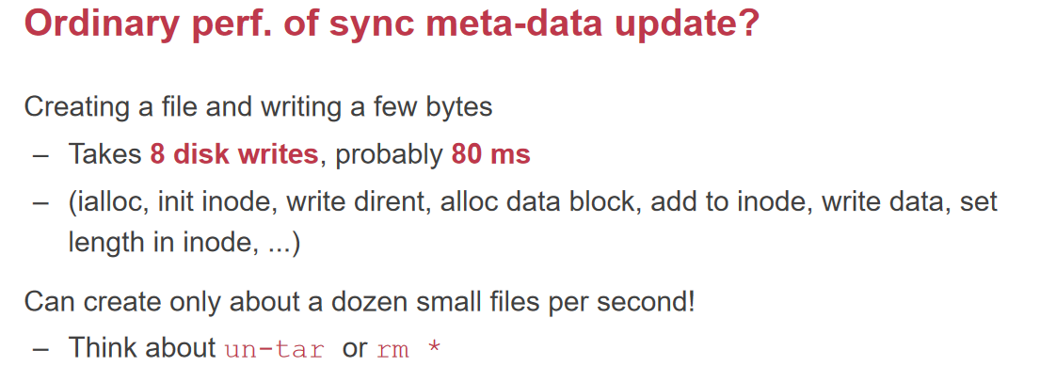

一秒钟大概可以创建十个文件，而我们压缩包中有十万个文件，解压一下需要3个小时。解决这件事情毫无疑问我们就想到了内存，利用内存的随机写特点和磁盘的顺序写特点。

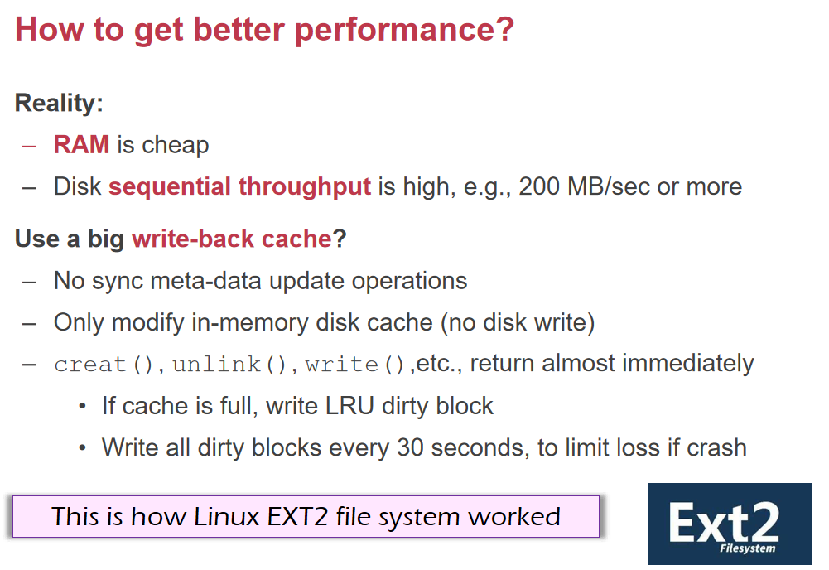

我们把大量的数据放到内存cache里，每隔30秒/内存每满一次，flush到磁盘。

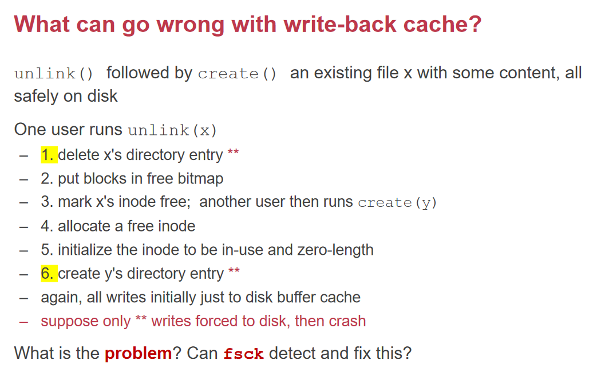

我们先删除再建立一个文件的情况下，现在假设断电了，6个磁盘操作都要写到磁盘，发生断电的时候，我们并不知道谁写进去了。假设1和6写到了磁盘而其他操作没有写到磁盘里，最后的效果就是x的名字改成了y，fscheck是检查不出来的，但是毫无疑问这个错误还是比较严重的。

#### Journaling/Logging

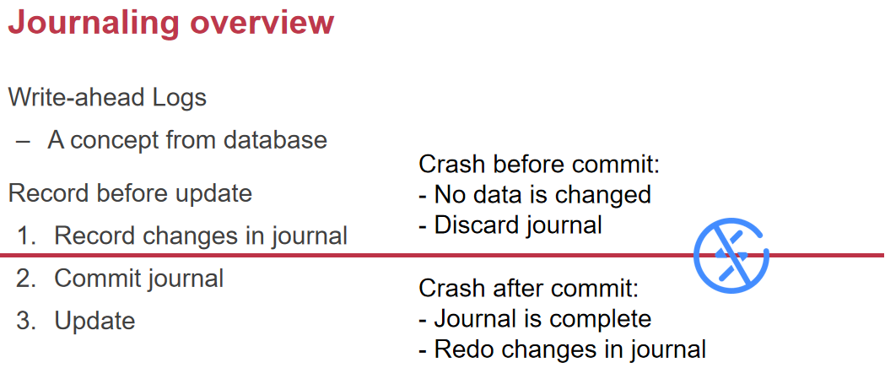

那就需要我们的journaling/logging，日志文件系统，它最先是在ext3中加入，原先是在数据库中的发展而来的。我们要把所有操作写在log里，commit才去更新，如果在红线前发生了断电，那么因为还没有commit，会全部discard掉。如果commit了断电了，可以通过log中的操作去做redo。

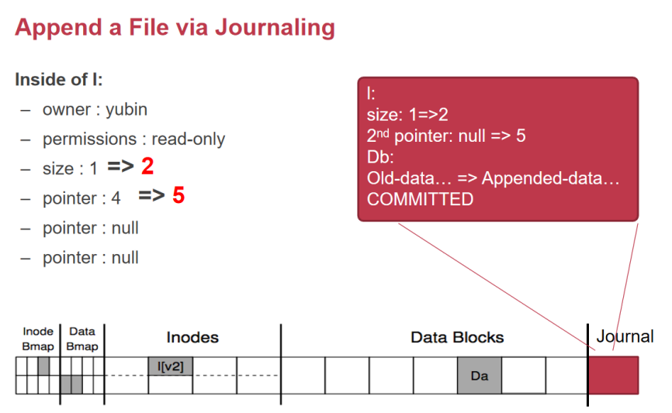

我们就可以在整个磁盘的最后加一块journal，把我们要做的事情全部记在里面，一旦写完COMMITTED整个日志有效，如果没写那就整个日志无效。（all or nothing）断电以后有没有可能已经做过了，该做的都做了应该把日志删掉。再做一遍会有问题吗？因为日志中记录的操作是幂等的，所以再做一遍也无所谓。

所以流程就是先写日志，再commit，再做对应操作。

第一个问题：所有的东西都要写两次，第一次写journal、第二次写到对应的位置。我们怎么样才能取得一个比较好的设计，即保证crash consistency，又不写两遍。我们可以只去写metadata。231G的metadata可能只有几M。也就是对metadata写两边，而大的数据只需要写一遍。所以我们能不能只对metadata做journal保护。

### EXT4

ext4有3种模式：

1. Write-back mode：只写metadata到journal中，数据还是直接写到disk上。
2. Ordered模式：order和元数据中有顺序，先写数据再写元数据。先写数据，crash之后是无所谓的。
3. full journaling，也叫datamode。所有数据写两遍，都进journal。

1. journal

data=journal模式提供了完全的数据块和元数据快的日志，所有的数据都会被先写入到日志里，然后再写入磁盘（掉电非易失存储介质）上。在文件系统崩溃的时候，日志就可以进行重放，把数据和元数据带回到一个一致性的状态，journal模式性能是三种模式中最低的，因为所有的数据都需要日志来记录。这个模式不支持 allocation 以及 O\_DIRECT。

2. ordered（\*）

在data=ordered模式下，ext4文件系统只提供元数据的日志，但它逻辑上将与数据更改相关的元数据信息与数据块分组到一个称为事务的单元中。当需要把元数据写入到磁盘上的时候，与元数据关联的数据块会首先写入。也就是数据先落盘，再做元数据的日志。一般情况下，这种模式的性能会略逊色于 writeback 但是比 journal 模式要快的多。

3. writeback

在data=writeback模式下，当元数据提交到日志后，data可以直接被提交到磁盘。即会做元数据日志，数据不做日志，并且不保证数据比元数据先落盘。writeback是ext4提供的性能最好的模式。

我们期望的是第二种Ordered模式，也是ext4默认的方式。现在我们有一个DATA和METADATA，磁盘中有一块journal的区域。我们先把数据写到file system，然后meta data写到磁盘上的journal（Jm），然后我们写一个Jc（journal commit）。写完commit之后，我们再把metadata写到disk对应的地方。

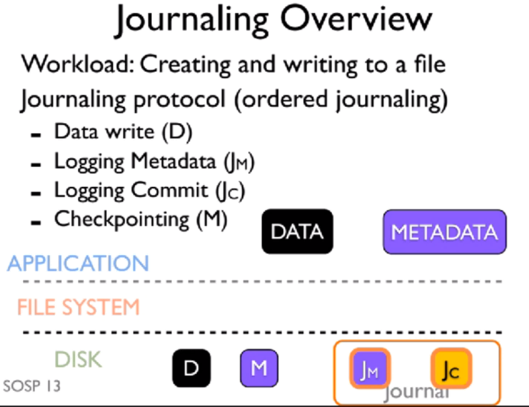

我们要保证order这件事情，怎么保证？注意磁盘中是有cache的，磁盘中有一个buffer，我们写了a和b不一定是按照顺序写到磁盘上的，可能先写b再写a。我们需要a->flush->b。我们再回到前面这个例子中，我们要加几个flush操作？

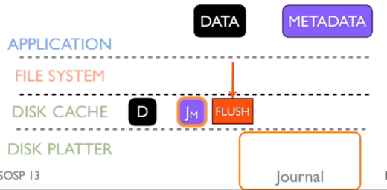

我们先把数据和Journal metadata写到disk cache上，并且flush到磁盘上，这两个的顺序是无所谓的，因为我们的journal还没有commit。后面是写Journal commit和真正要落到磁盘上的metadata，这个要先写Jc到data cache中然后flush，因为如果这两个也无所谓顺序的话，可能导致磁盘中的metadata已经到位了，而journal中还没有commit。这样崩溃以后recover的时候，没有commit本应该是nothing的情况，但是变成了all。OS误以为没有发生任何问题不需要恢复。

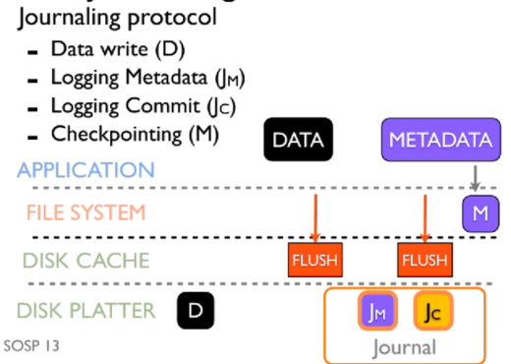

所以第二个flush是不能删掉的。

我们有没有把第一个flush优化掉？第一个flush是为了让commit在data和Jm的后面，OS有什么办法让这三个数据一起落到磁盘上的时候，重启恢复以后知道这个journal是commit的或者写了一半没有commit的。我们要把data和Jm统一算一个哈希放到Jc里面，这样我们在recover的时候，比较一下Jc里的哈希以及读到的D和Jm的哈希，如果一样那么就是all，如果不匹配那么就应该是nothing。

## 2021/10/21

AUTOMIC是一个很重要的属性，因为人潜意识会认为代码是瞬间完成的，这一点本身从两方面来看

1.从系统的角度来看，把一个操作变成原子的（a++），这是系统对上的抽象。在系统里，是要从内存读到寄存器里，寄存器++，然后写回内存里。

常见的automic是和crash相关，运行时刻发生了crash，导致中间结果暴露给了上层。

有三种方法：

1. Syn meta-date update + fsch
2. Soft update
3. Logging

所以第一种方法慢，我们需要记住每秒钟最多创建12个文件，怎么解决这个问题呢？我们必须在磁盘和磁盘的上一层加一个cache。但是一旦加了缓存之后，缓存内部的顺序没有办法保证，有可能出现磁盘依旧是consistent，但和我们上层的操作是不符合的，因为在文件系统这个级别，fscheck只能保证元数据是一致的，但不能保证其对错。如果上层操作使得元数据一致但是不正确，那么fscheck是无能为力的。

对于log，有一种方法是full journaling，也可以只保护metadata，把metadata写到journal里去，顺序是先写data和journal of metadata，flush一下，然后再写commit，这样我们就可以保证data和journal of metadata已经就位了，前提是data最好不要覆盖原有的数据，如果覆盖了，那么哪怕没有commit，也回不去原来的状态。Append一个文件的时候，data是不会被覆盖掉的，memory map（mmap）是最容易覆盖的情况，也就是把文件映射到内存中，对内存的所有操作都会同步到文件中。

那么我们上节课末尾讲了一个小优化，为了去掉第一个flush，也就是把data和journal of metadata算一个checksum，写到journal of commit，这样我们就可以判断这三者是否一直，如果一致了，那么说明commit是ok的。

### All-or-nothing Atomicity

接下来，我们就要来讲通过前面的这些方法，crash consistency只对文件系统才有作用。我们把这个问题泛化一些，是否能够提供一种all-or-nothing的atomicity。什么操作会变成多个原子操作呢？OS里有一种rename，实际上就是通过unlink和link实现的。Eg. mv /a /b，如果/b存在，要先删掉/b，对/b先做unlink，然后再对/a做link。

这个操作可能被crash、interrupt、并发打断。

Interrupt是经常被提到的点，因为它可能任何时候发生，并且导致控制流的改变，它正好可能插入到rename的中间，导致看到rename的中间状态。

另外一种改变控制流的方法，就是signal handler。应用程序是不知道signal handler的存在的，应用程序做到一半的时候被触发了signal handler，也可能看到中间状态。

另外一种是并发导致的，中断可以认为是自己和自己并发。

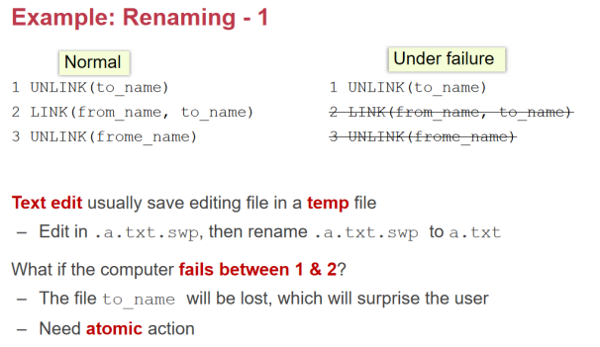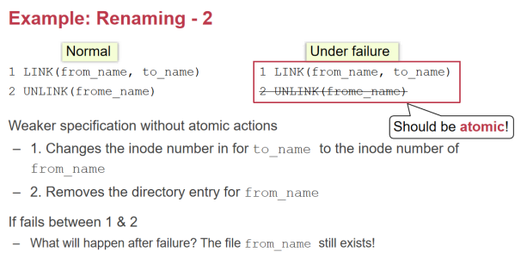

在任何一个状态发生failure都会有问题。

|  |
| --- |
| EG:IBM System 370  TRANSMIT指令，第一个参数指向一个string，第二个参数指向一个table，第三个参数指向一个counter。把这个输入以后，会把第一个string中的时候对应table做替换，counter为0的时候，任务就完成了。  情况1：如果在其中crash了，string的前一半翻译完成了、后一半翻译没完成。如果重新运行一遍、前面已经翻译的可能会被翻译成别的情况。（crash问题）  情况2：如果string包含了两个page，第二个page被swap出去了，读到第二个page的时候就会发生pagefault。（exception flow control的问题）  方法1：指令运行的时候，把中断都关掉；对于pagefault的情况，它先空跑一遍，如果都在内存里就继续做事情；否则就处理page fault，然后再跑。但是在空跑之后也有可能被swap走。  核心问题就是这个操作太复杂了，硬件不能做太复杂的事情。最后就变成硬件的操作越来越简单，后面就有了risc指令集。 |

在这个过程中，我们说journaling不能完全解决这个问题。Journaling只能保证consistency，而不能保证文件系统的语义。如果我们把rename整个过程记录到journal中，那么是可以解决这个问题的。

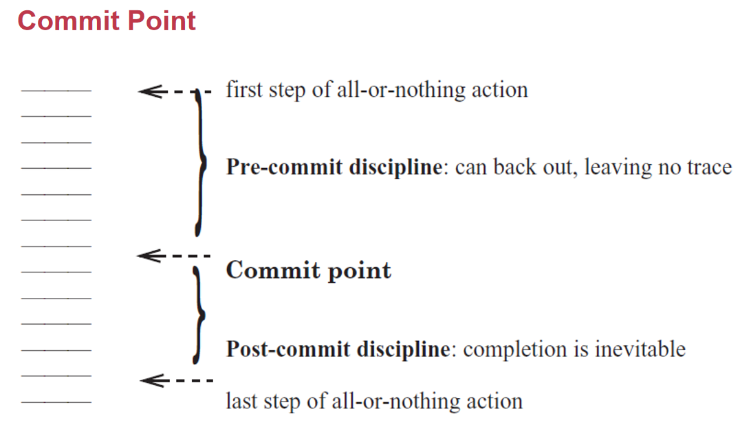

在commit point之前发生了crash，就是nothing；在之后发生了crash，就是可以恢复。这整个操作序列就是transaction。

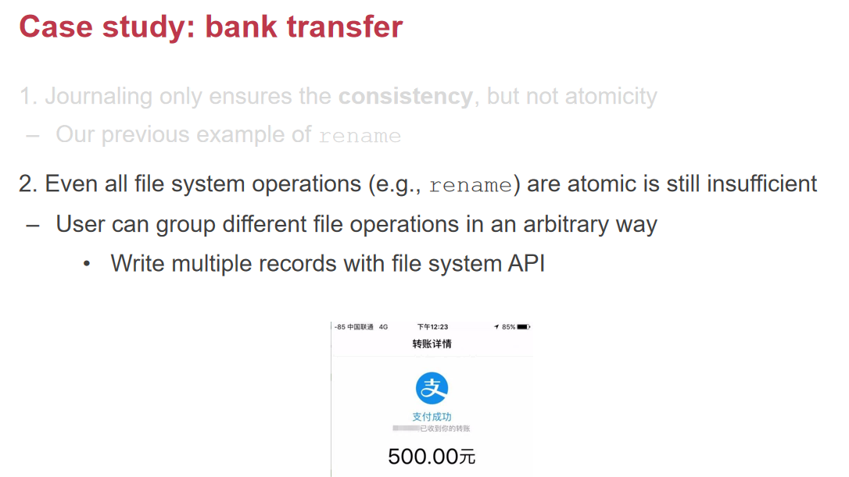

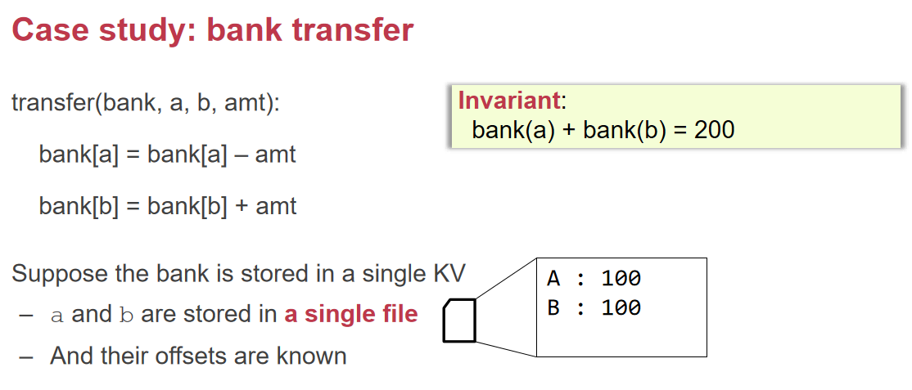

我们希望保证a和b的总和没有变，只是完成了转账。我们假定A和B的余额以kv store的形式存在。

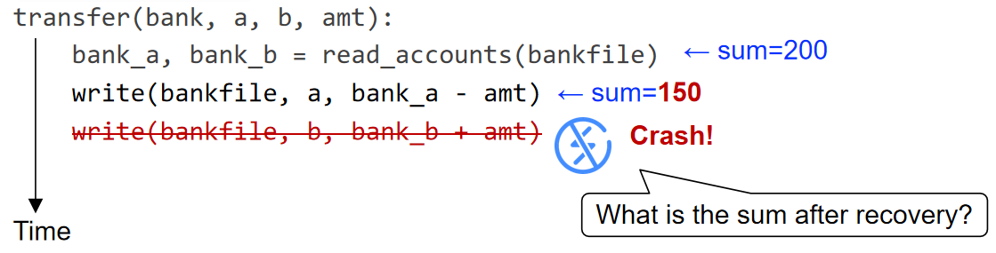

发生crash的时候，我们发现中间50元就被丢掉了。核心在于好几次write操作需要变成一次write。一个很直观的方案就是我们加一个shadow copy。

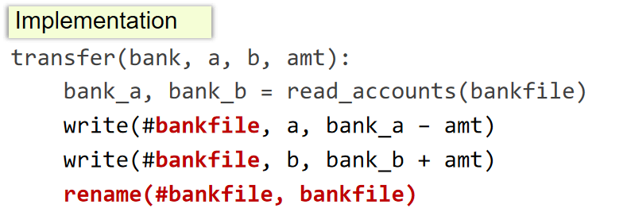

这里有一个假设，我们把transfer的操作聚焦到了rename的原子性上的。Rename分成如下操作：

我们假设bank的inode为12，#bank的inode为13.我们把bank的inode指向13，再增加inode13的ref\_counter，再减少inode12的ref counter，再把目录中的#bank的entry删掉，然后再修改inode13的ref\_count=1.

如果第一步crash，bank和#bank两个人指着13但是ref\_counter = 1，而12的ref\_counter = 1但是没有人指着。文件系统只能修改ref\_counter到一致的值，但是没办法删除原先的bank文件。

有一个方法就是把所有的操作放到journal里面，我们的journal可以保证这一点。

我们接下来来想，我们在做crash的时候，我们在写文件（写磁盘）的时候，还是需要一个all-or-nothing的操作。写一个磁盘的sector，我们能不能保证这件事情是原子的？假设磁盘上一个section是4k，对于应用程序来说，如果写4k这件事情不是原子的，那么就少了很重要的特性。所以磁盘通常可以保证写4k的sector的原子的。磁盘会保存足够的能量来写4k这个操作，也就是有一个专用的小电容。

如果没有这个小电容该怎么办呢？

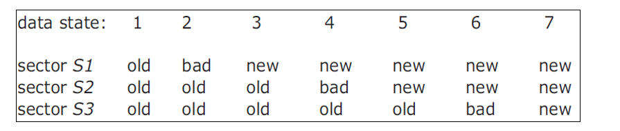

比如我们想写一个4k数据，我们一次性写3个4k的sector，记为S1,S2,S3。当我们开始写第一个的时候，S1就变成了bad，因为还没写完。最终从old, old, old，写到了new, new, new。但是没有电容，断电了就停下来了。Commit point在哪里呢？是在4的前面还是后面呢？如果出现了new bad old，S1 != S2 && S2 != S3 && S1 != S3，我们需要恢复成new new new，恢复的办法就是把S1 copy到S2和S3，这样就变成new, new, new了。所以commit point是3到4转变的一瞬间，当我们中间的4k被写了若干个byte的时候，我们就可以识别出是不一样的。这个方法非常浪费磁盘，因为一次4k写操作要写3倍的量。

我们今天讲的是当我们的bank要完成一个转账操作的时候，a把钱给b这个操作，是放在一个kv store中的，它是建立在一个文件系统之上的。会做两次write操作。两次write操作中间发生了断电就有可能不一致，我们使用shadow copy的方法把问题划归为了一个操作叫做rename。但是rename又有若干次写操作（对于文件系统来说，至少有4次）。我们怎么把这4次写操作变成原子的呢？

我们可以通过log的方式，这个方法的commit point在COMMIT这个操作。COMMIT是一次磁盘写，但是commit本身不是一个bit那么简单，它记录的是哪一个操作commit了。硬件提供了写4K是原子的，我们保证了”COMMIT:3”写入是原子的。

我们怎么保证硬件提供的4k write是原子的呢？

1. 硬件提供电容。
2. 磁盘上写3次。

我们回到shadow copy，这就是我们前面说的最终落到sector write是原子的。核心的规则是，永远不要覆盖一个没有shadow copy的文件（孤本）。Shadow copy方法支撑了bank transfer，但是它的支撑点有很大的局限性，比如我们有多个文件怎么办？如果有多个shadow copy，又没有commit point了。

方法1：把多个shadow copy放到一个shadow dir下，其实可以。但是不能处理两个机器、两个文件系统的情况。所以shadow copy太依赖文件系统自身的局限性了。

如果我们要改很小的大小，我们需要把整个文件copy一份。所以它只能用来做单机、单磁盘、单文件系统的all-or-nothing。

我们可以使用log。我们能不能提出一种通用的log方式，使其对于文件系统或者其他的操作，都是可以实现的。

讲log的时候，经常会有redo/ undo组合。我们以sysR作为例子。

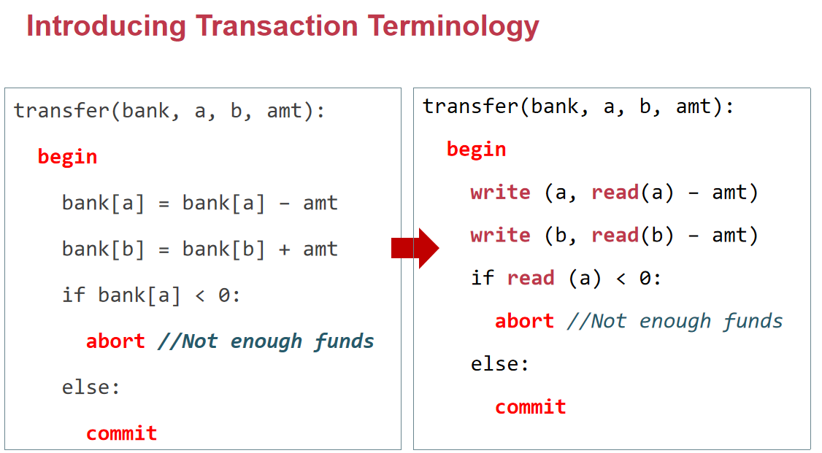

我们回到bank transfer这个例子。A- amount;b+ amount。Begin标志着原子操作的开始，COMMIT标志着原子操作的commit point，abort发生了就是nothing。

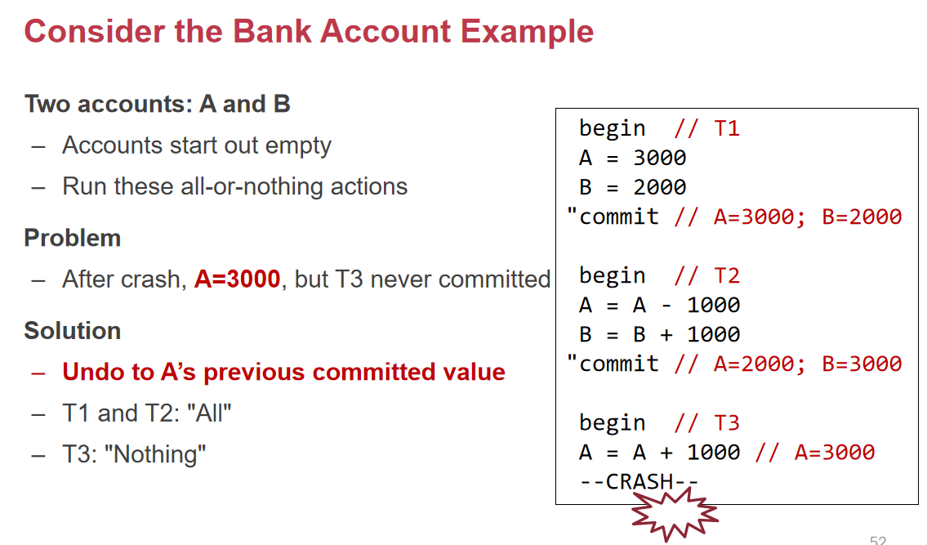

在transaction中间如果发生了crash，就要undo掉这个操作。如果在T3运行的时候发生了crash，那么T3就是nothing，而T1和T2 COMMIT了，就是all。

我们更加general一点，有：

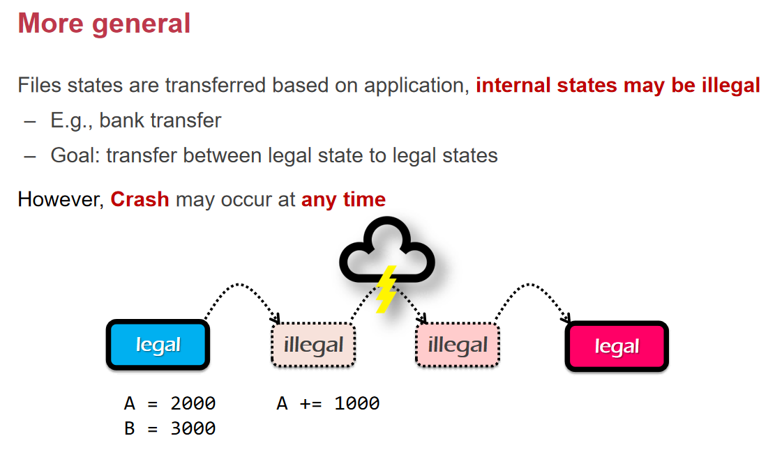

接下来就是解决方法，我们维护一个log文件，每个日志文件有若干个action，每个action包含了旧状态、要做什么和新状态，我们发生crash的时候，比如新状态已经做了但是commit，那么我们就undo；反之，如果我们已经commit了，但是旧状态还没有改成新状态，那么我们就把旧状态改为新状态。

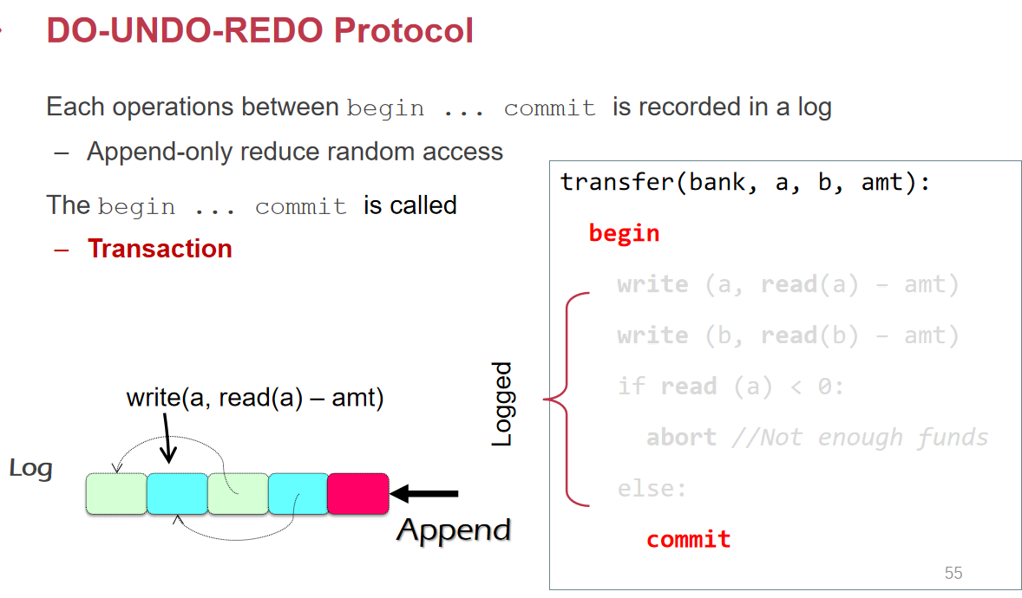

不同的transaction的log可能交织在一起，因为transaction是没有顺序要求的。所以transaction的log块会通过指针连在一起。

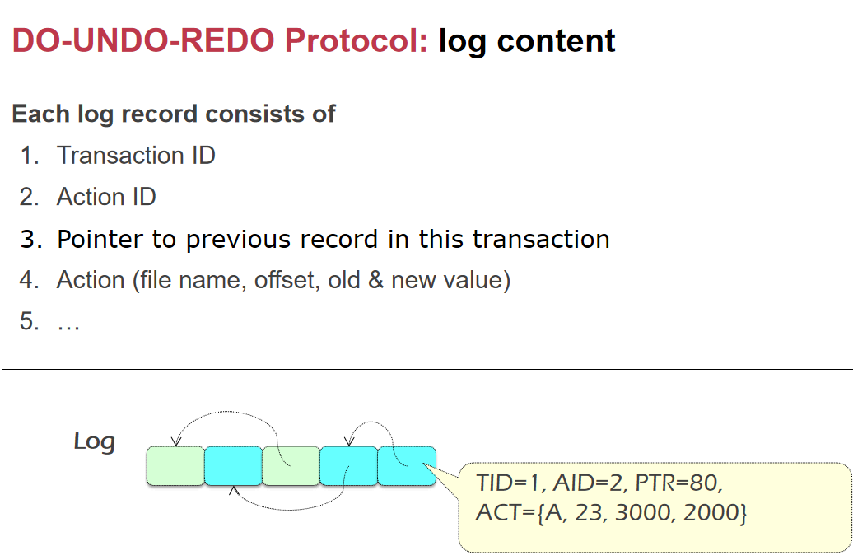

写log是在真正要改磁盘数据前做的事情，要保证这个顺序就可以用flush。我们在遍历log的时候，是从后往前遍历的，把所有没有commit的，标记为abort。对于标记为abort的日志，我们就找到它的action undo掉；如果commit了，那么我们就去redo掉。

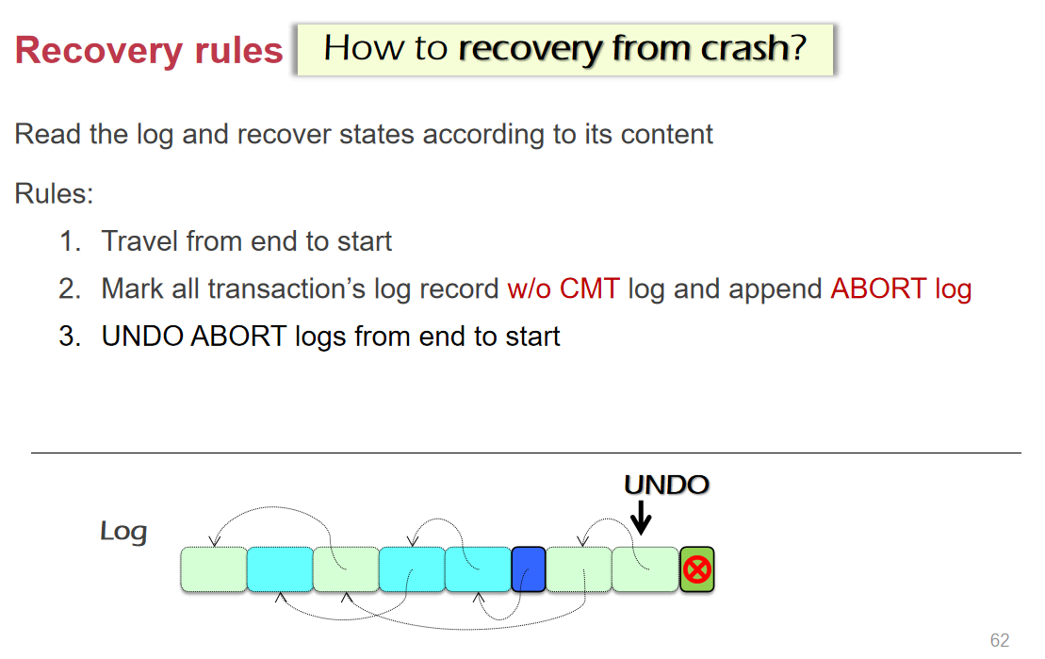

这是文件系统log的泛化。讲完之后就有一个问题，我们什么时候把日志删掉呢？防止日志大小不断增长？日志什么时候能够删掉这件事，没那么简单。我们把日志里的数据写回到文件中该写的地方，这就是checkpoint。

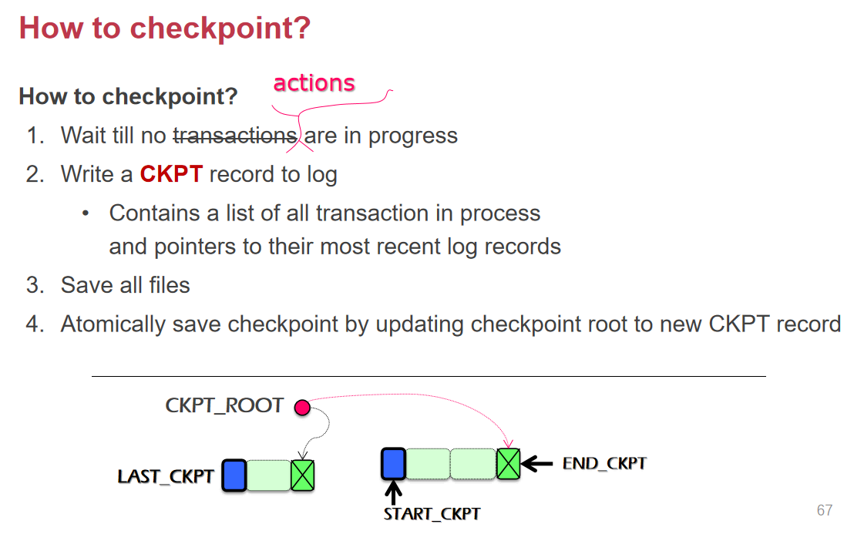

等到没有action在做的时候，我们写一个CKPT record到log，告诉整个系统要开始做checkpoint了，在这个过程中把前面所有的操作保存到文件里去。Checkpoint本身包含了前面所有日志中的transaction，我们把这些transaction全部写道文件里去。然后我们写一个END\_CKPT。假设现在有这么多个transaction：

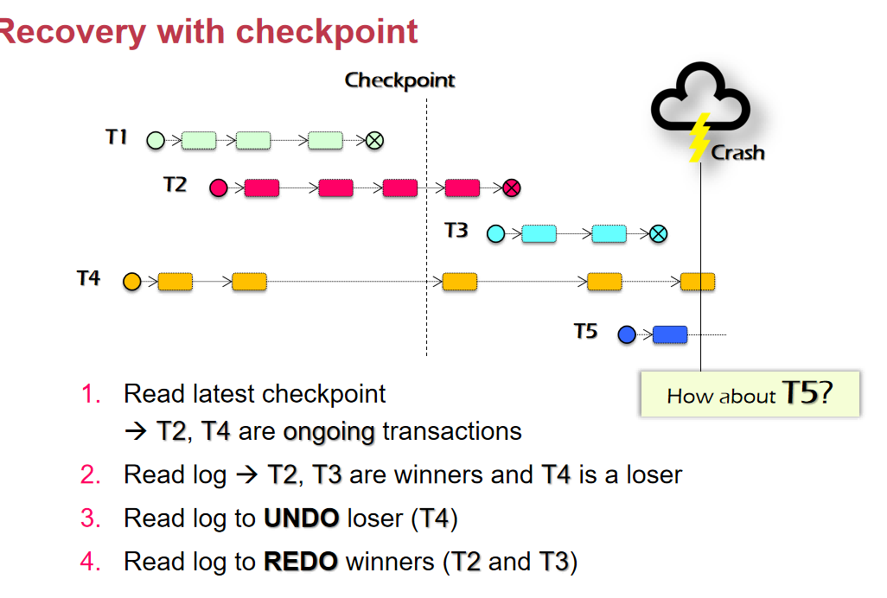

假如如上图所示，有一个checkpoint，我们在recover的时候，我们知道做checkpoint就代表前面这些都已经写到磁盘上了。我们发现T2和T4在做checkpoint的时候还是ongoing的，这时候我们应该读T2和T3，在crash前就commit了，这两个标记为winner，而T4没有commit，它就是loser。所以T2和T3都是要redo的，而T4作为loser就是要undo的。T1所有影响的改变，都已经在checkpoint前做完了，所以我们不用care。

而对T5，我们恢复到checkpoint的时候，已经nothing了，都不算loser集合里。所以checkpoint的核心就是当我们做完checkpoint的时候，其之前commit的transaction的log都可以删除。

|  |
| --- |
| C:/Users/imBC/AppData/Local/Temp/picturecompress_20211228205406/output_237.pngoutput_237  做checkpoint的时候，代表前面的真的写到磁盘上去了。  C:/Users/imBC/AppData/Local/Temp/picturecompress_20211228205406/output_238.pngoutput_238  在recover的时候，我们知道在checkpoint的时候T1和T2还在做，T1已经在crash前commit了，所以我们需要从checkpoint redo T1，而T2是没有commit的loser，所以需要UNDO T2。 |

为什么我们需要redo和undo，因为我们有checkpoint来删除已经完成的log。但是我们checkpoint又不能把系统暂停。所以我们必须让transaction和checkpoint同时做，这就带来了redo和undo的问题。我们怎么实现只有redo的log？

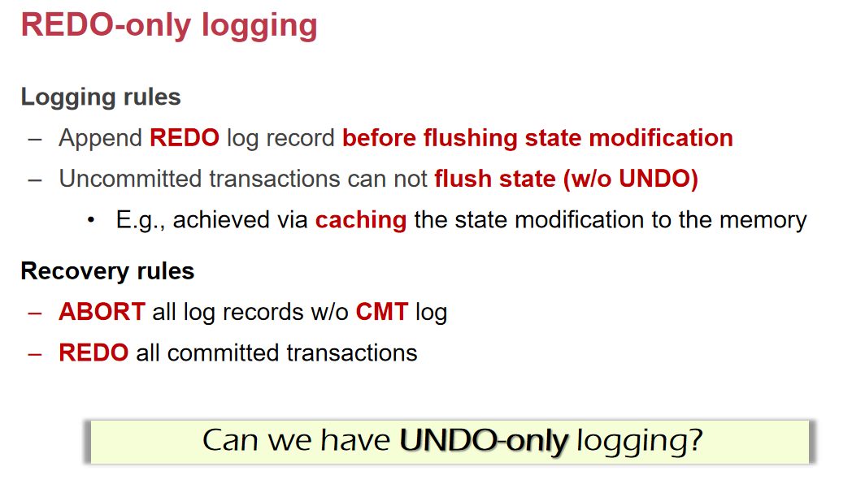

Checkpoint的时候，日志一定要旧，这样我们才能做redo。我们就要保证如果没有commit，我们就不能把状态写到磁盘中。也就是没有commit的时候，checkpoint就不做操作。我们就可以实现一个非常简单的recover机制：只有redo。

我们能实现一个只有undo的logging吗？说明磁盘上哪怕没有commit都是最新的，每次把所有状态都flush，甚至连checkpoint都不需要等，在这种情况下一旦发生crash操作的时候，它就要去做undo操作。

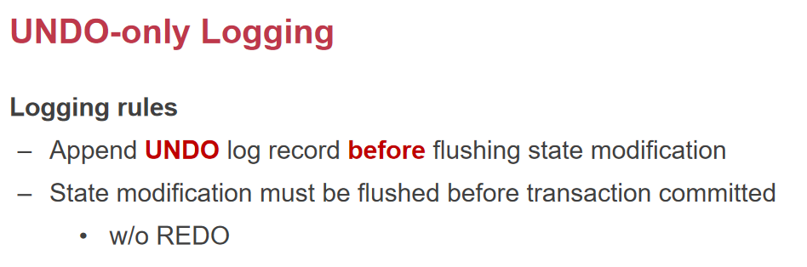

但是意义不是很大。

要实现原子性，我们可以使用shadow copy方法，还可以使用undo-redo logging。大家要记住的一点事情，容错和all-or-nothing、原子性有很紧密的关系。

我们以前提过MTTF（mean time to failure），MTTR（mean time to repair），MTBF（mean time between failure）

MTBF = MTTF + MTTR

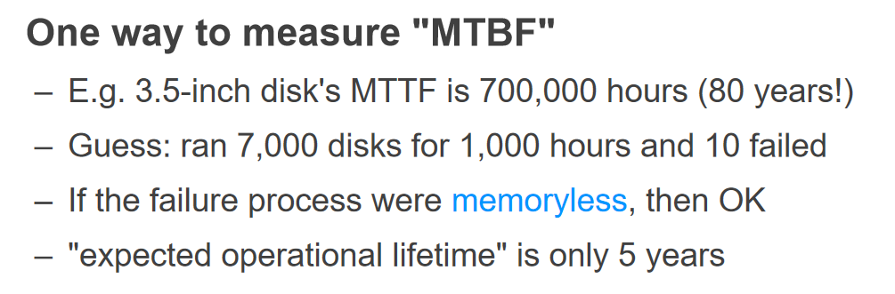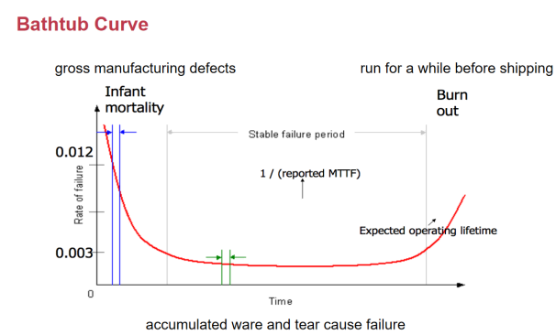

出厂设置运行的时候没挂，后面挂的概率就很低，时间长了以后挂的概率会上升。这段平稳时期，就是他这样测出来的平均无故障时间。

当我们用到平均无故障时间的时候，通常是测的最低的故障率的期间。当我们用一个RAID的时候，它相当于用多块磁盘组成阵列，这样任何一块磁盘坏掉，可以用其他几块和校验值恢复出那块磁盘。在70万小时之内，有一块坏掉，我们替换掉以后又可以以70万小时的最佳状态换掉。我们只要考虑在替换的一个小时之内，另一块故障的概率是多少，这样不断地换，我们同时能每个磁盘保证在故障率最低的期间。但是这样校验的磁盘会写的很多，我们就可以把校验写平均一下。RAID5是最常见的容错的技术。

## 2021/10/26

上节课，我们讲了All-or-nothing Atomicity，也就是当一个系统在做一个很大的操作的时候，我们认为它是一步完成的，但是实际上它在计算机系统里面分成了若干步。那么当发生一些crash的时候，导致系统在执行到中间的时候崩溃了，或者发生了一个interrupt导致中间信息被暴露出来了。对于前者，我们要保证的是all-or-nothing，而对于后者，我们要保证的是before-or-after，所以我们要用transaction本质其以原子的方式去运行。

提到all-or-nothing，我们就不得不提到commit point，既然破坏的原因是因为完成一系列操作分成若干步，那么势必就会有一个commit point，在其之前crash，回滚到nothing，在其之后crash，状态就会redo到all。为了实现all-or-nothing，我们提出了两个方法，第一个是shadow copy，也就是我们把所有操作写到一个文件，通过rename这个文件来作为commit point，也就是在rename之前所有人看到的是旧数据而rename之后所有人看到的是新数据。我们只需要把rename这个操作本身变成all-or-nothing，从而用它去支持更普遍的操作的原子性。但是shadow copy有一系列的缺点，只能够对一个文件使用、不能跨文件系统使用，适用性比较低。所以我们提出新的logging，我们把所有的操作以record的方式不断地append，它既支持了all-or-nothing atomicity，并且因为都是append操作，它变成的是顺序的写，对于磁盘这种介质来说非常友好。

有了logging之后，我们就有了redo-logging和undo-logging。需要做redo和undo一定是因为数据不仅仅存在于log中，还存在Home上。因为如果数据只在log中，虽然我们查找某个特定数据只需要从后往前扫描就行，但是毫无疑问这样是比较慢的，所以我们需要把当前时刻所有数据的情况存在一个叫做Home的地方。对比文件系统，如果log是后面的block，那么Home对应的就是inode-table。

那么数据出现了两份就会导致log和Home的一致性问题。如果log上的数据更加新，commit了以后，我们对Home就是redo去更新数据；如果log上的数据已经写到了Home中但是没有commit，那么在crash recover的时候，这个transaction是一个loser，我们需要在Home上undo这个transaction（在log的这个transaction的record中，我们会同时维护新的值和旧的值，undo的时候其实就是把旧的值写到Home中）。

All-or-nothing atomicity，这个logging技术可以用在cache、database、file system、message queue等，这个方式非常通用。

今天我们来看可见性和并发性的问题，如果我们不仅仅是在做一个转账的操作，我们同时还在做一个审计（audit）操作，也就是把所有钱加在一块。在没有人往银行中存钱的情况下，总金额应该是不变的。但是如果我们把转账和审计在两个CPU上同时运行，我们的审计可能会看到转账过程中一个加了钱，一个还没扣钱的情况，总金额变多的情况。原因就是转账在现金情况下，要么在A的手里要么在B的手里，但是在计算机中是有中间状态的。

正因为这两个transaction被拆成了若干个子操作，同时运行的时候会交织在一起，以某种方式交织的时候就会出现这个问题。我们为什么要允许交织呢？因为我们要提高并发性，让transaction能够同时去做。但是这就会引发race condition。

我们先来看这个经典例子：两个同时运行i++，最终可能得到i=1的情况，究其根本是因为c语言的i++对应到汇编并不是一句指令。

Race的定义：两个或两个以上的主体访问一个共享变量、其中至少有一个写操作。

所以管理数据是非常难的问题，crash可能导致不一致和原子性被破坏、多台机器同时运行会导致race condition，我们今天就来讨论这个问题。

我们是不是可以提出一种abstraction来简化数据的管理，transaction就是数据管理的一种抽象。Transaction提出了begin、commit（结束）、abort（放弃）等几种源语。Transaction不仅仅可以解决all-or-nothing atomicity，也可以解决before-or-after atomicity，所以transaction这个抽象是非常强大的。

Transaction提供的四个属性是ACID（atomicity，consistency，isolation，durability），我们把数据库中的ACID泛化到分布式系统。

第一个A，提供log这个机制，就可以all-or-nothing atomicity。

C这一点，这里的C其实是用户态对于正确的定义，比如转账这个操作不会让求和操作不会有任何改变。这个定义是和业务相关的，并不是从系统角度来定义的。这就是说，如果我们代码写错了，光靠transaction的底层机制是不能保证用户态的consistency的。所以这里的consistency和分布式系统中的一致性是不太一样的。

Isolation，它其实就是要满足两个同时进行的transaction执行起来要隔离的。对于并发的transaction，执行起来的效果就是要么A在B前面，要么B在A前面。为了实现isolation，有不同的级别，比如我们之前说的before-or-after atomicity是最容易理解的级别。

Durability，就是一个transaction一旦commit了，它的所有写操作都必须放在持久化存储中，不能因为各种各样的原因而丢失。

### 怎么保证ACID

我们学过的东西里能保证哪些？

Atomicity：使用shadow copy或者logging。

Consistency：程序写代码正确，是非系统方面的。

Isolation：这节课要讲的before-or-after

Durability：也是log来保证，是write-ahead-log，所有操作先写到日志上，commit后再写到Home的位置。

### Serialization

我们先来讲最简单的isolation要保证的特质，也就是serializability。我们的目标是，我们会允许多个transaction：T1、...、Tn。我们希望的效果是：看起来这些transaction的效果是和一个个串联起来跑的效果一样的。

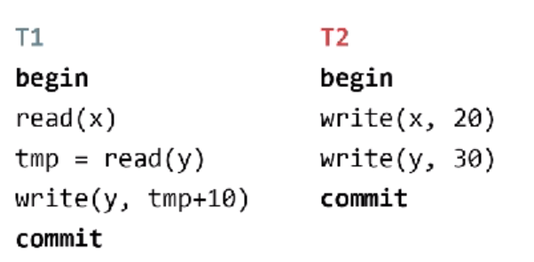

假如我们现在有两个transaction T1和T2，分别有一个begin和commit。T1是读x和y写y，而T2是写x写y。这两个transaction有很多种运行的方式。每一种运行的方式叫做一个schedule，如果是两个核怎么排序呢？有没有可能真的就是某一步同时运行呢？如果我们测的精度足够高，那么我们一定可以看到顺序，但是这个顺序对我们来说没有意义，所以我们要从最后效果的方式来定义正确。

我们继续来看上面这个例子：

|  |
| --- |
| 如果按照顺序T1、T2执行，我们可以得到结果为x=20,y=30  如果按照顺序T2、T1执行，我们可以得到结果为x=20,y=40  以下是两种sequence：  C:/Users/imBC/AppData/Local/Temp/picturecompress_20211228205406/output_244.pngoutput_244  所以根据线性序列化的定义，左边这个sequence是对的，而右边这个sequence因为没有一种顺序执行结果的答案与之匹配，就是错的。 |

为什么serializability是比较理想的呢？

它可以简化程序员的思考。

由于serializability可以保证结果是按序进行的。

|  |
| --- |
| C:/Users/imBC/AppData/Local/Temp/picturecompress_20211228205406/output_245.pngoutput_245  但是同样的结果，调度的schedule是可能完全不一样的，在这个过程中，我们发现有一个小的trick，T1在读x的时候读到的是0，而T1在读y的时候读到的是30，虽然这种情况最终答案是对的，但是T1能够读到x=0，y=30吗？如果T1在T2前，或者T2在T1前，那么T1一定也看不到x=0，y=30. |

上面这样也是可以允许的吗？我们需要引入serializability不同级别。

final-state serializability、conflict serializability、view serializability。之前我们说的就是final-stateserializability，也就是我们只关心最终的数据状态是否等价于某种线性schedule的情况。

Conflict serializability：在tx的中间，我们只care存在冲突的情况。它只关心transaction中间有可能冲突的那些变量，它们之间是排序的。

而view serializability，也就是我们要求事务之间读的时候也需要保证是和线性执行是读到的结果是一致的。

我们重点先关注conflict serializability。

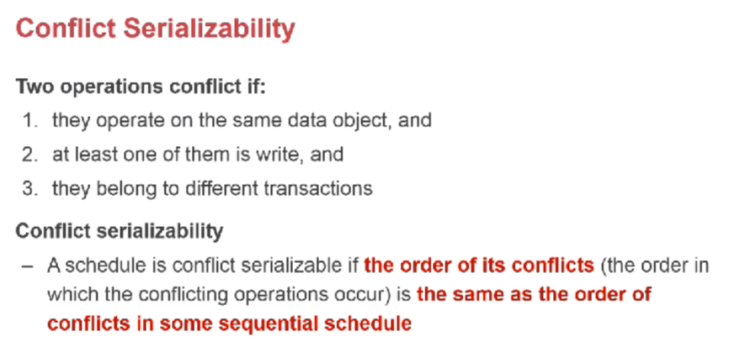

Conflict serializability的定义是两个属于不同transaction的操作对相同的对象做操作并且至少有一个是写操作。这个定义和race condition很像，所以产生race的前提就是conflict。 一个调度方式是conflict serializable的当且仅当冲突的transaction顺序是和顺序排列的调度一致的。

我们下面来看一个例子：

|  |
| --- |
| C:/Users/imBC/AppData/Local/Temp/picturecompress_20211228205406/output_247.pngoutput_247  依旧是这个例子，这个例子的conflicts如下：  C:/Users/imBC/AppData/Local/Temp/picturecompress_20211228205406/output_248.pngoutput_248 |

### Conflict Graph

如上例所示，conflicts是成对出现的，所以我们可以画一个图叫做conflict graph。节点是一个个transaction，边是有向的。如果事务和之间存在一个conflict，并且第一步是发生在中，那么我们就把一条边从指向。

结论：一个schedule是conflict serializable当且仅当它的conflict grap是无环图。

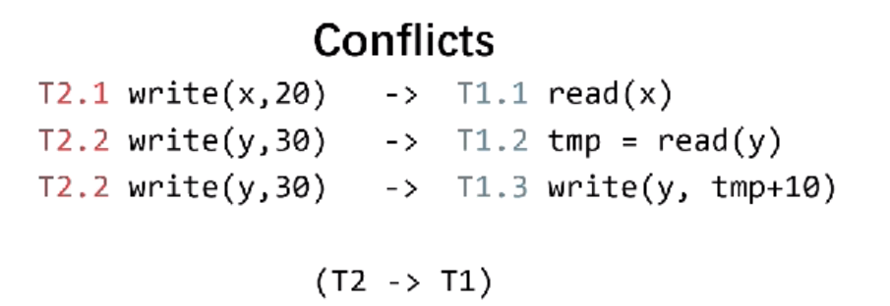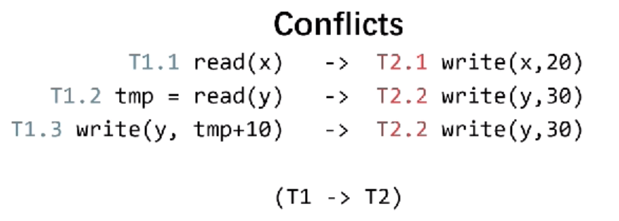

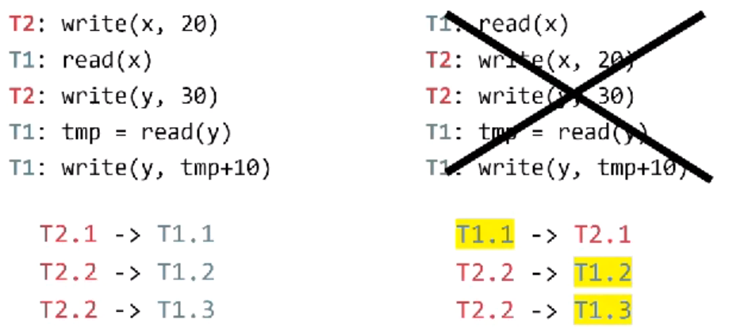

上图右侧的情况显然就是存在conflict的情况。调度有很多中，但是在conflict serializability的时候，我们只看冲突的那些。只要冲突的那几个，最后能够变成排好队的效果，我们就可以变成conflict serializable。

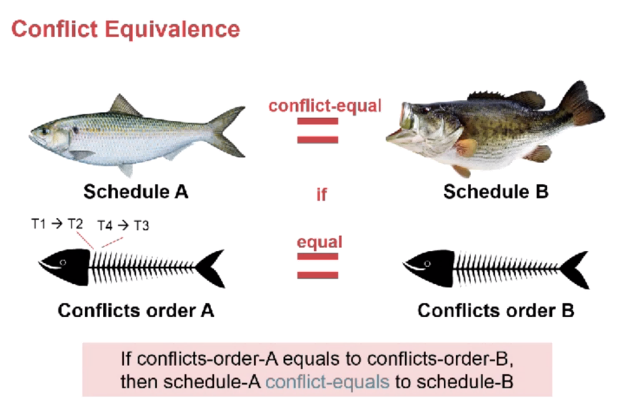

这样的好处就是我们只需要看存在conflict的情况，不需要考虑别的不共享的变量的情况。这种就叫conflict equal。

### View Serializability

允许conflict graph中有环的情况。

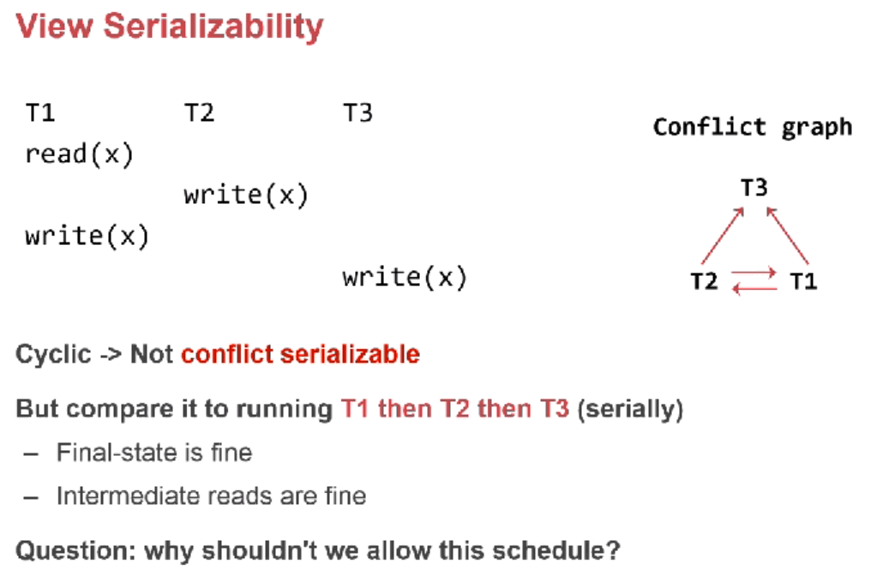

它的final state的ok的，等价于T1、T2、T3这个序列往下执行。它不满足无环的条件，所以是不满足conflict serializable的。这种不允许调度是好还是不好呢？我们希望它可以执行，因为从结果和过程来看都是正确的。因为系统调度限制的越多，速度就会变慢，所以我们也不能加太多限制。在这个图里，我们是希望它是可以运行的。

所以我们需要View serializability

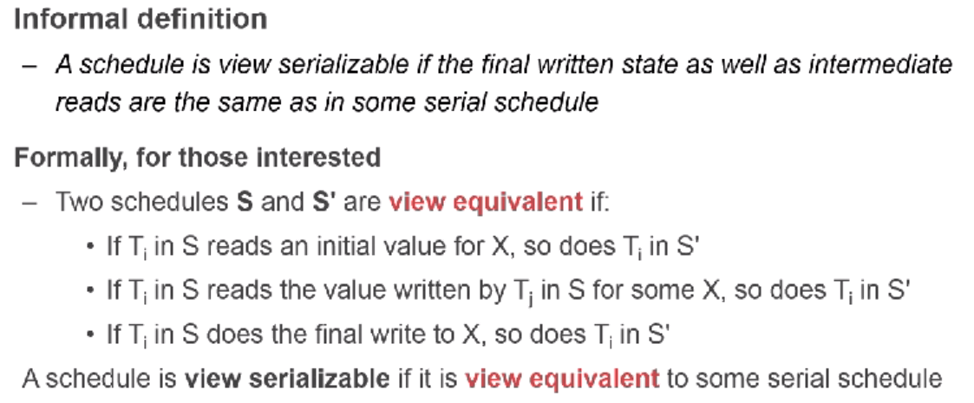

非正式定义：一个schedule满足final return state和线性是一样的，intermediate read和某一种线性的schedule是一样的。

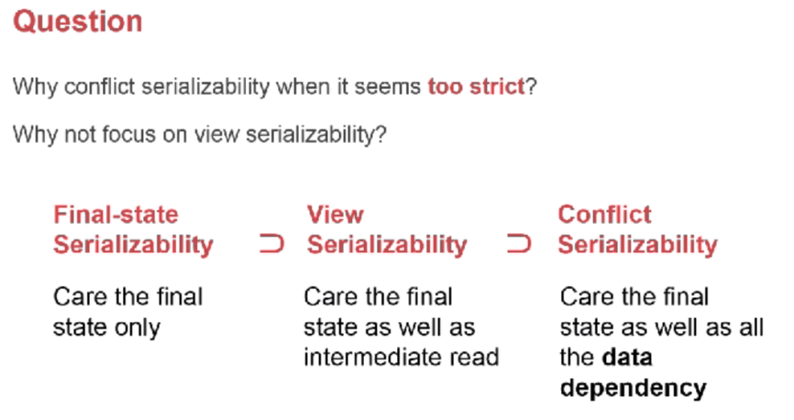

Final-state是要求最少的，而view还要看中间状态，而conflict还需要care data之间的dependency关系。为什么我们的课依然要讲conflict serializability呢？是因为：

1. conflict serializability从工程上更容易测试，view serializability可能是NP-hard问题。
2. Conflict serializability是很容易产生的，我们之后会讲到two-phase lock，但是我们很难去产生一个view serializability。

### 生成conflict serializable的调度

基本思路就是使用lock。一个具体的例子就是pthread\_mutex。我们来看第一种：

global lock，也就是tx开始的时候acquire lock，而tx结束的时候release lock。这显然是对的。

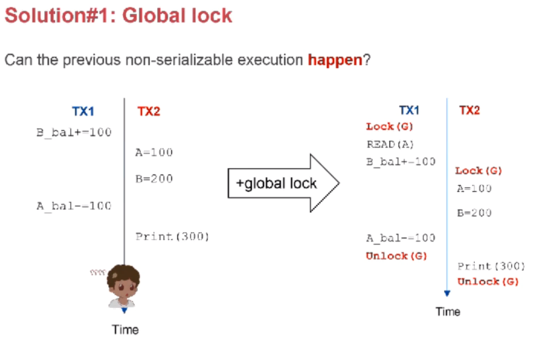

但是我们发明的transaction是为了并发，但是这样就效率很差。

### Simple fine-grained lock

我们不是锁整个transaction，而是锁一个数据。换句话说，改xyz和abc的两个事务是不需要互斥的。我们访问相同数据的时候才需要上锁。我们用完数据了以后就把锁放掉。

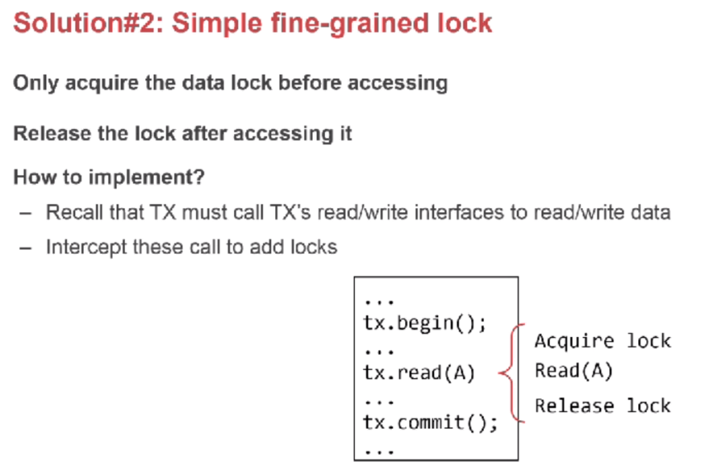

大家觉得这样有什么问题吗？

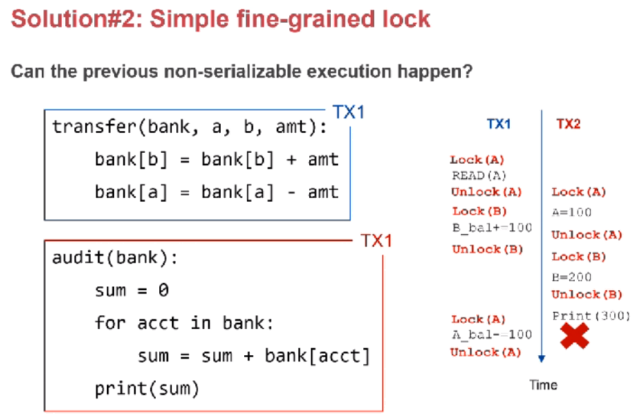

虽然写b会有保护，但是上例中我们会发现虽然amount加到了B上，但是统计的时候还是用A的原先的值，而不是转账后的A的值，A和B之间没有保护，导致我们最后统计出来的总金额依旧是错的。因为这样的实现仅仅保护了单个数据的读写，而我们要保护两行的执行。于是我们就发现simple fine-grained lock在访问数据后放锁就会有问题，这个锁我们不应该放掉。所以我们提出two-phase locking。

### 2PL(Two-phase Locking)

换句话说，我们选择在访问数据前去拿锁，然后我们到transaction commit的时候，我们再去放锁，这样就变成了我们在transaction begin的时候，我们每次读一个数据，我们就去拿它的锁，等到transaction commit的时候，我们一个个放掉lock set中的锁。

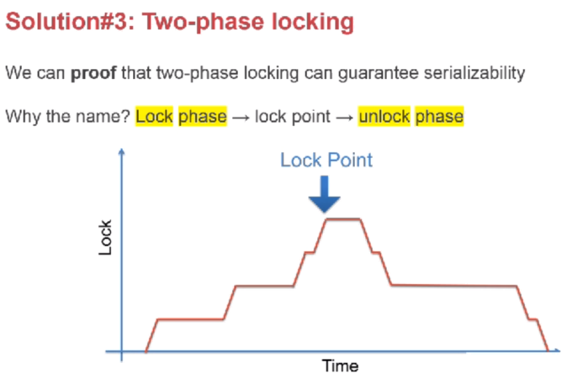

第一个阶段就是拿锁，第二个阶段就是放锁。中间的lock point就是我们不再访问新的数据了，一旦我们开始放锁，我们就不能再去拿锁。

为什么two-phase lock能产生conflict serializable的schedule呢？我们来看一个简单的证明：

我们假设two-phase lock（2PL）会产生一个带有环的conflict graph。那么这个环的样子一定是T1->T2->...->Tk->T1。那么我们假设Ti和Ti+1之间的共享变量是x\_i。这等价于：

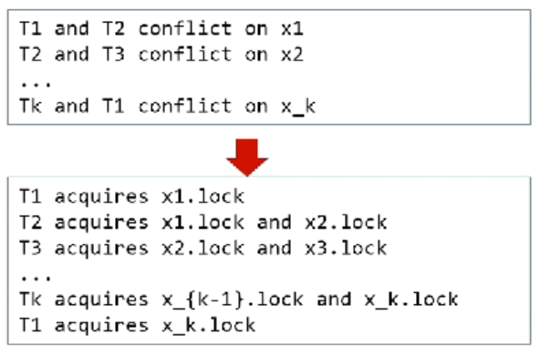

既然T1和T2在x1上conflict，那么T1要先访问x1，也就是T1会想拿到x1和xk的锁。T2就想拿x1和x2的lock，……。

这意味着T1要先release x1的lock，这样T2才能获得x1的lock继续执行，意味着T1会在release x1的lock后再尝试拿到xk的lock，但是这就破坏了2PL的假设：一旦我们开始放锁，我们就不再拿锁了。所以假设不成立，2PL不会产生circle。

### 优化：read-write lock

也就是我们发现读和写是不等价的，读的时候多个人读都可以，但写的时候只有一个人写。所以我们要做到所有读者都能拿到读锁，而写锁只能被一个人获得。但是一旦有一个人在写，那么读者需要等在外面。而要等所有读者都走了，写锁才能进去。于是我们应用到2PL的时候，我们就变成了访问一个变量就去要一把锁，等到lock point之后，我们基本上已经做完了，我们就先把读锁先放掉。这样Lock-Time图的面积就越少，性能就越高。

### 2PL的主要问题

它并不能防止dead lock，怎么解决？最简单，拿锁要按照顺序拿。如果拿了b的锁还想拿a的锁，那么先把b的锁释放再去拿a的锁。

2.等到发现死锁了，再让一个人放锁。

这两个思路就是悲观（要设计一种机制让死锁不会发生）和乐观（不会死锁，发生了再去解决）的区别。

### 2PL是否真的能满足serializability呢？

这个属于一个tricky的case。

比如tx1是所有老师（原先有4个）涨10%的工资，而tx2是加入两个新老师。我们的执行的结果可能是给5个老师涨了工资，因为在锁的时候，我们只会去锁我们要去访问的变量，但是没有一个全局的区域锁。这两个操作它们之间并没有满足conflict serializability。我们并没有能力保证tx1执行到一半的数据的范围发生了变化的情况。我们需要使用predicate lock或者range lock的情况。

## 2021/10/28

下单这个操作应该是在一个transaction中完成的，不能分开。Transaction的本质是围绕数据的，本质上的就是对数据操作造成了数据的变化，事务就是把多个数据状态的变化包在了事务中。

有了事务之后，我们就可以简化数据的管理，可以使用transaction.begin和transaction.commit把我们需要做的事务包起来。由于我们有transaction.commit，所以事务的commit point非常明显。它俩提供了ACID的属性。

我们将atomicity显式地让程序员来定义。比如亚马逊提供了函数的接口，让程序员直接构建serverless的服务，这样亚马逊就可以提供at most once。在这里也是一样的，告诉程序员写代码必须要写commit，这就是抽象的力量。

Consistency：有两种，replica和用户态应用的consistency，它要做到的事情其实就是：

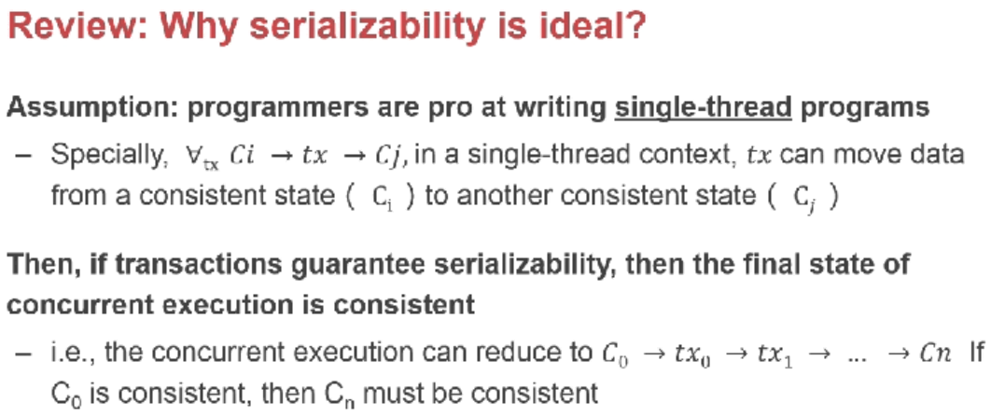

当前的状态的consistent，通过一个transaction，下一个状态也是consistent，那么我们就认为事务的consistent。但是如果代码正确执行，但是还是不consistent，那么我们就认为是代码的问题。

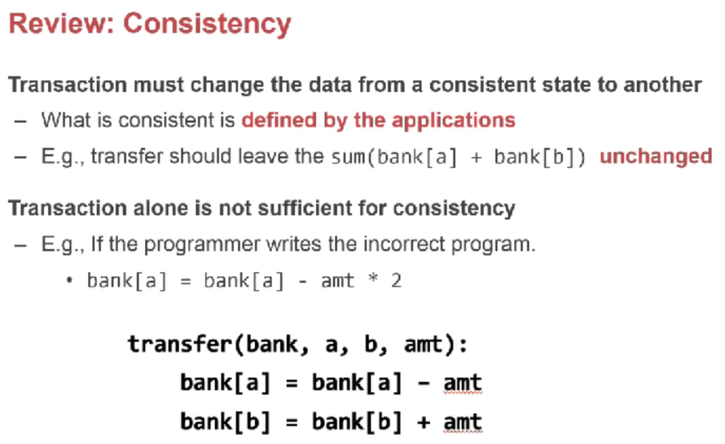

如果代码写错了，扣了两倍的钱，那么我们事务ACID做的再好也没有,因为这是代码的问题。当然也有一些工具去扫描代码去判断是否consistent。

Isolation，两个transaction要么你先要么我先，这样可以避免race现象。

Durablity：存在持久化存储上。

通过log和recovery我们可以保证A和D。C是程序员和一些工具的事情。I就是我们现在要考虑的事情，对于isolation的定义要满足serizable，transaction执行的结果等于依次执行的值，这是从结果出发的。

Serializability为什么很理想呢？因为写代码的时候有因果依赖，这是程序员写单线程程序很擅长的思维，而执行的时候可以变成多线程，这就是提供Serializability的原因。

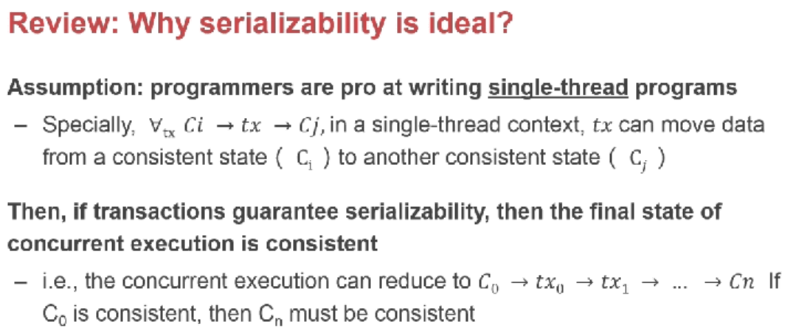

既然任取一个transaction都可以从consistent的状态到另一个consistent的状态，那么经过任何一个事务序列，只要是consistent的，那么cn也是consistent的。

我们定义了三种Serializability，

1. final state
2. View
3. Conflict

它们之间的关系是，我们最终讨论的是conflict，我们可以通过2PL去实现conflict。2PL比较容易实现，无非是加锁和放锁。它有一个local point，一旦开始放锁就不能再拿锁。通过2PL实现conflict serializable，这就和某种排队效果是一样的，那么我们就实现了Serializability。

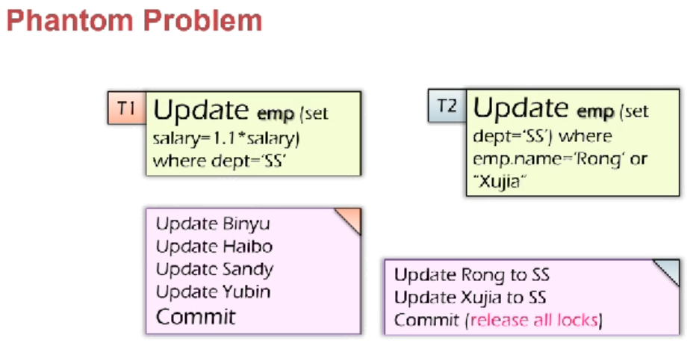

上节课提到了幻影问题，这是2阶段锁在现实中使用时遇到的实践的问题。比如4个人已经是软院的老师了，有两个人新加入软院，给老员工加工资，给新员工set department。如果我们严格按照QPL来做的话，我们touch到的data是在整个这张数据库的表中，所有item的department先读一下，读完之后，我们要去做更新。然后就对四个人做写操作。假如我们现在有100个人，表有 name:salary:department。但是只有4个人的dept是SS。

我们做第一个transaction的时候，如果严格按照2PL，我们应该把所有的department这一块都得拿锁，改的时候，我们再去拿这4个salary的锁。所以我们应该拿了104把锁，在现实中这就太多了。很多人是在遍历department的时候，是不拿锁的，也就是最终只拿4把锁。但是只拿4把锁，会导致另一个事务在更新department的时候，会导致T1和T2不构成before and after关系。我们从上往下执行，结果第6个人是ss。可能会导致我们希望给4个老员工加工资，又给了某个新人加了工资。现实中一般是使用range lock，一把锁把整个列全部锁住或者就是直接ignore这个问题。

接下来我们反思，2-phase lock是不是最完美的方法。它依然是有问题的，比如dead lock。我们就需要排序，就是abcd有一个序列，我们的逻辑在执行的时候并不是按照这个序列的，按照这种情况访问的时候，我们该怎么样知道先拿哪些锁呢？我们怎么根据一个顺序去拿锁呢？

解决dead lock的方法

1. 就是preorder本身依赖transaction，运行前就知道要拿几把锁。
2. 我们假设不会发生死锁，如果发生死锁了abort掉，但是这会要求我们维护锁的依赖关系才能判断是否出现了环，但是这个cost很小。
3. 使用启发式算法，使用超时时间来abort掉。但是有可能导致live lock，比如事务的运行时间很长，每次都因为超时而被abort。

所以避免和检测dead lock都存在一些问题。我们能不能不要去拿锁？因为一旦有了锁，就会有死锁。不加锁怎么保证before-and-after？

### OCC（乐观并发控制）

我们可以在commit之前检查一次，如果不符合就abort，这就是OCC。

它的意思就是我们把整个transaction分成三个阶段

1. concurrent local processing，我们把所有需要读的数据读到read set，把所有要写的数据放到write set中。Local processing的意思是所有操作都是在本地执行的，没有加锁。当我们想要commit，我们做一个validation操作，我们怎么知道serialization有没有保证呢?也就是check read set中的数据有没有被人修改，也就是它再读一遍要读的数据。

·一旦确实读的一样，我们立刻用最快的速度把buf中写到该写的地方，也就是commit result。

·如果读的不一样，那么就abort

·第二次读完以后，读的数据再被修改了怎么办呢？我们必须保证第二步和第三步是一个critical section（加锁变成一个原子操作）。

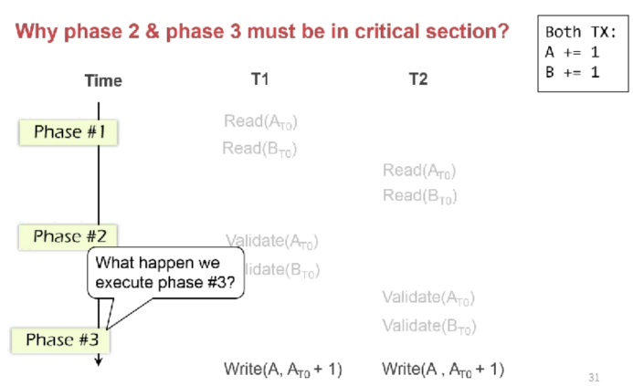

如果不加锁，那么还是有race问题，典型的i++问题。

注意这里的加锁和2-phase的加锁是不一样的。因为phase2和phase3是很短的，phase2就是再读入一遍read set，phase3就是把该写的写入。而整个transaction logic的时间，没有加锁，比起2-phase lock的加锁时间大大减少。我们可以支持更多的并发。

问题1：怎么lock？Read set和write set哪个需要加锁？

|  |
| --- |
| 对T10      A一开始和验证的时候都是30，相当于我们在1阶段和2阶段拿了一把锁。那么我们的read set是可以不加锁的。哪怕validate的时候拿到的数据没改，而之后被T9修改了，我们可以完全认为是T10发生在T9之前。所以read这件事情不用加锁，使得OCC这件事情的并发度更高。  如果已经被人改了好几次，只是改的值相等，但是这也没问题，相当于别的操作做完了以后，我们再读了一次。只要它的值是一致的就可以。  是否只需要在commit的时候，给write set加锁呢？事实上我们需要在第二步和第三步对write set加锁。 |

所以这里只需要给write set加锁就可以了。我们在实现critical section的时候，也可以使用2阶段锁。

问题2：用OCC能不能完全避免dead lock？

还是会有deadlock，但是我们排序就可以了。在2-phase lock中，排序是很难的。但我们现在只有write set，我们完全不用care 2阶段锁中存在的if-else导致顺序变化的问题。这就可以通过transaction底下的框架来帮我们做这件事情。使得我们write set的dead lock问题可以以很方便的形式解决掉。

|  |
| --- |
| OCC的例子：  C:/Users/imBC/AppData/Local/Temp/picturecompress_20211228205406/output_275.pngoutput_275  T2先commit了，而T1发现validate时A和原先的数据不一样，就直接abort。  但是这样执行的结果依赖于T1和T2执行的顺序，但是这个是应用的语义，而不是我们transaction的语义。我们只需要保证其顺序执行即可。  如果B不abort，把200写进去了，那就相当于先做了T1再做了T2。所以OCC也不是很完美的，会出现这种false abort（不需要abort，但是abort了）的情况。针对这个case，有很多的研究工作，让它不要abort。  C:/Users/imBC/AppData/Local/Temp/picturecompress_20211228205406/output_276.pngoutput_276 |

OCC的使用的条件是low contention。否则就会导致更多的abort。对于高竞争的事务来说，就没那么好。换句话说，如果我们的read set很大，它更容易有一个元素被修改，那么abort的概率越高。在contention很高的情况下，OCC会持续地abort。

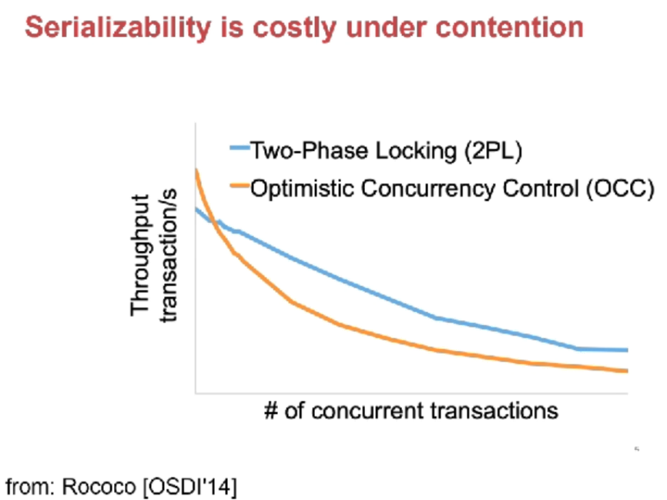

随着concurrent transaction的增大，OCC的性能就迅速变差了，因为大量时间都在abort中。2PL最多就是等待，而OCC是要重做的，可能要重做5~10遍。可能做OCC和2PL的hybrid。\*能不能缓存计算图的子图结果？

### RTM（restricted transactional memory）

OCC简单到硬件可以做transaction memory。硬件能不能提供transaction来简化软件的开发？

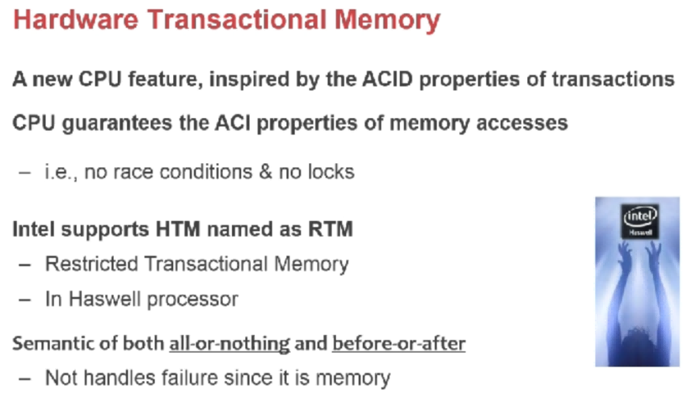

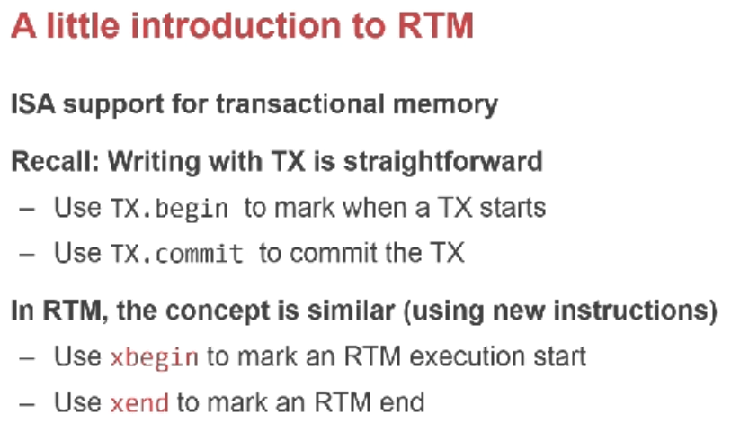

我们需要用额外的硬件接口。硬件如果发现在transaction中有load指令，那硬件就帮你来维护read set和write set。所以在英特尔的指令中引入了xbegin和xend。中间所有的读写操作都会被记录下来，在end的时候check read set是否被修改过。它是怎么知道谁改了什么东西呢？

这就牵涉到cash coherance。如果核1修改成了a=20，所以CPU要广播给其他所有核，让它们一致从这个CPU中取最新的值，这就是目录协议，要维护一个很复杂的表。我们发现这件事情和OCC有点关系，当我们写了点东西的时候，我们可以通知别人。那么我们怎么处理多次修改成相同的值呢？硬件上是要一旦修改就要广播的。Abort掉以后就可以rollback到这个指令。

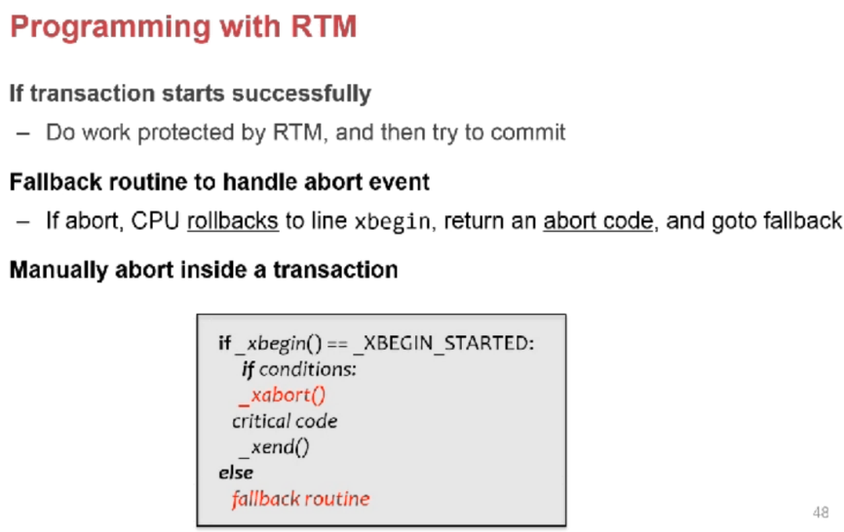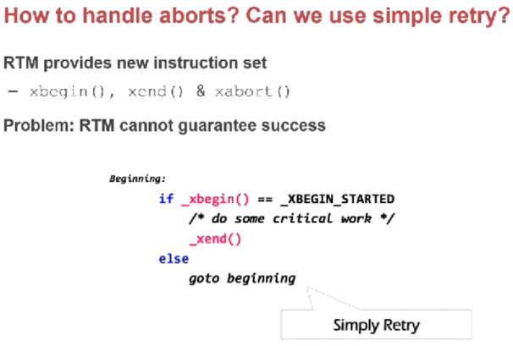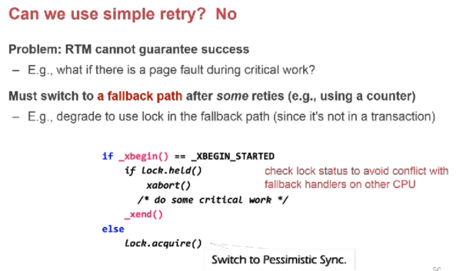

在现实中这样一直rollback，这就是live lock。如果重试次数太多就退回到最传统的lock。

那么RTM可以实现ACI，少了一个D，因为它是memory上的，只能保证ACI，并且也不能保证一直成功。

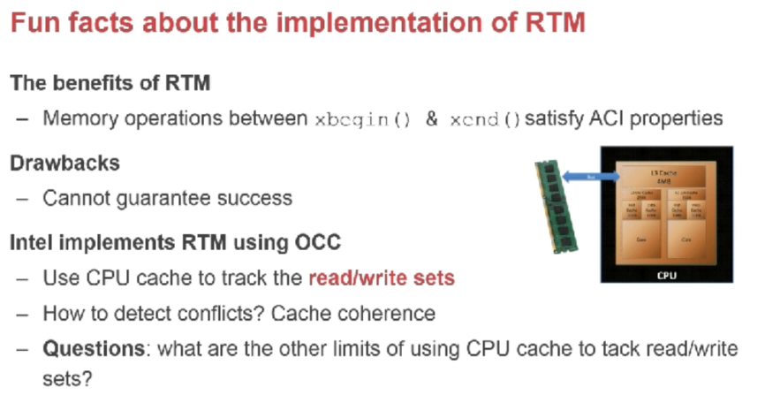

并且英特尔的硬件事务管理，不能使得read set和write set无限大。如果read set在cache中放不下了，那么就会abort。

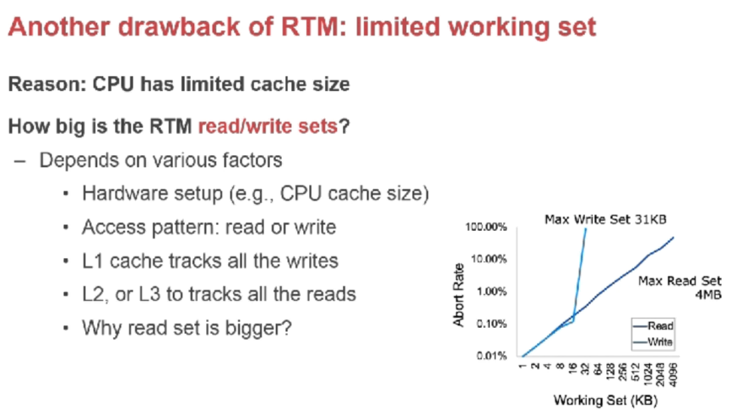

如果一个transaction要跑100毫秒，那也是不行的。因为出现中断的情况下也是100% abort。

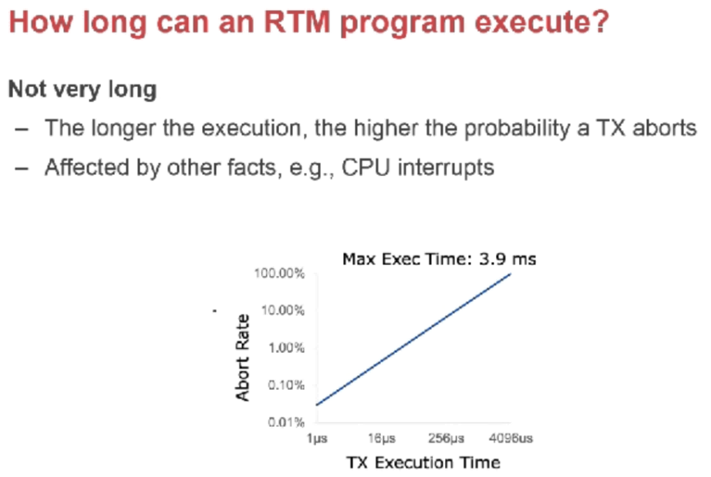

硬件实现transaction memory是大势所趋，因为它性能好、写起来简单。

下一个问题是：我们说了半天依然是使用lock，只是压缩到了validation和write两个步骤。我们能不能实现lock free的read呢？

我们需要适当的放松一下serializability的要求，来增加并发。最常见的场景是，对大量的数据做分析（read-only analysis）、更新一小部分数据。

如果我们用2PL来做，

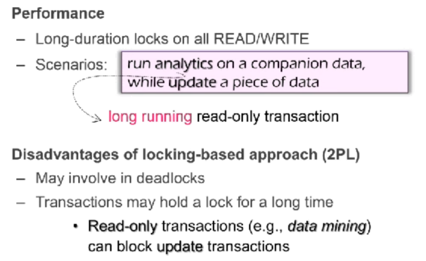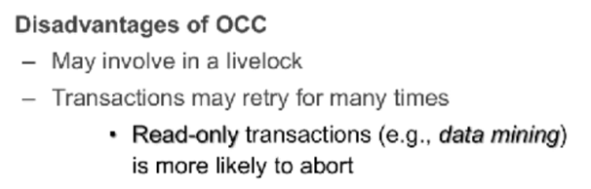

### Multi-version Concurrency Control

2PL和OCC能够保证transaction，但不是最完美的。需要lock的最根本的原因是因为数据只有一份，一旦改了被别人读到了就是最新的。所以我们需要锁起来不让别人读。既然根本原因是one-copy，我们怎么解决这个问题呢？我们提出multi-version concurrency control，也就是我们不只有一份数据，而是我们有多份数据的copy。

如果我们数据库中每一个值都有多个备份，那么我们就可以不加锁。我们改的是新的，而我们读的是旧的。我们每次加新的version。我们读的时候只需要读相同的snapshot就可以了。

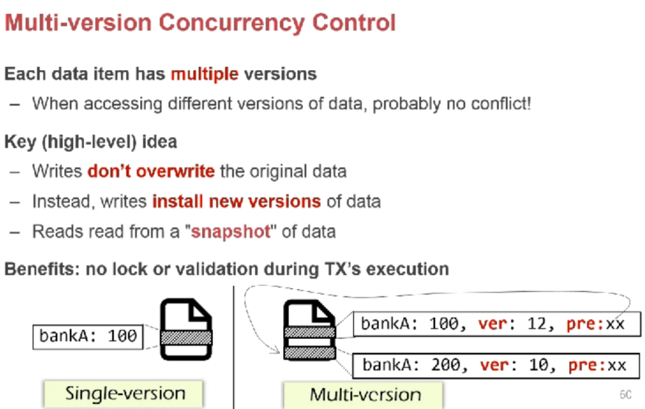

这就是我们说的snapshot isolation

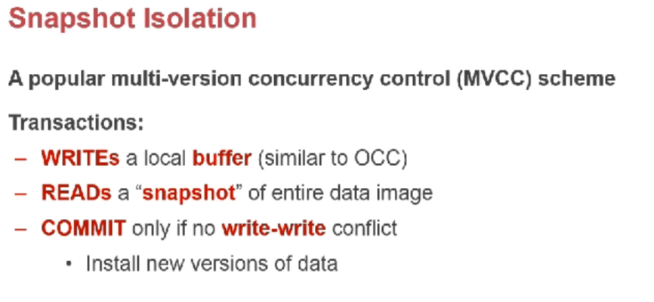

Commit的时候，只需要没有写-写冲突，就可以把新的值放到新的地方。

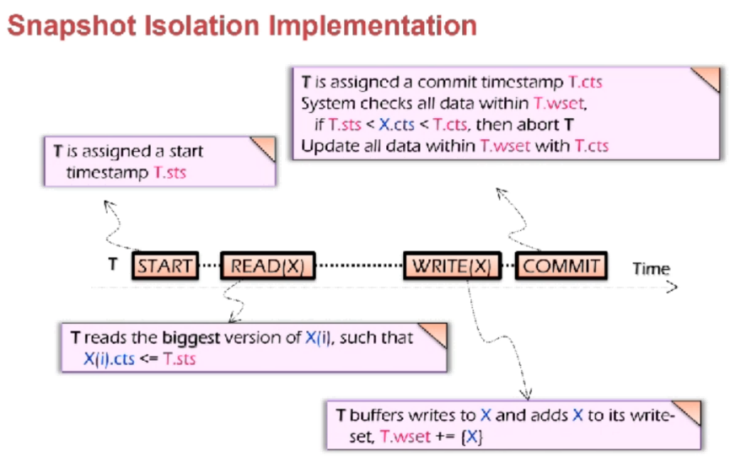

Commit的时候，检查如果在write set中如果X的complete time stamp在start和complete之间的，那么就要abort掉。X[i].cts为什么会大于T.sts导致我们最终的abort呢？因为

？这个例子可能有问题。

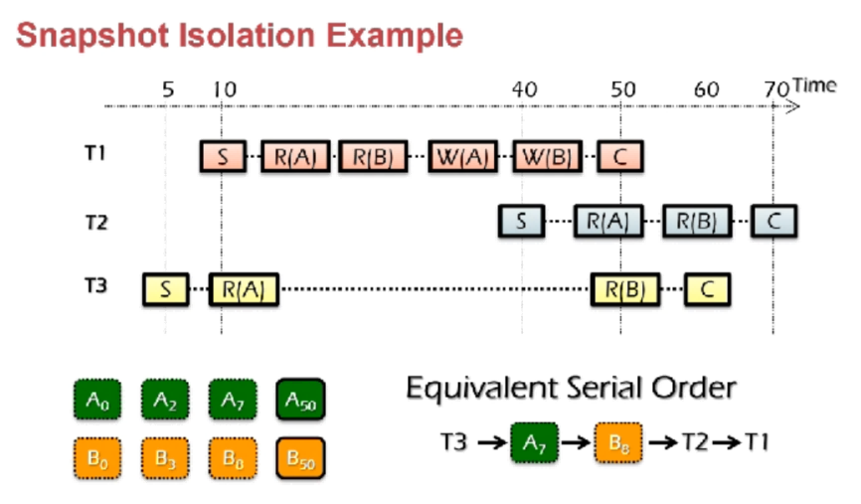

相当于T3->写A7->写B8->T2->T1。

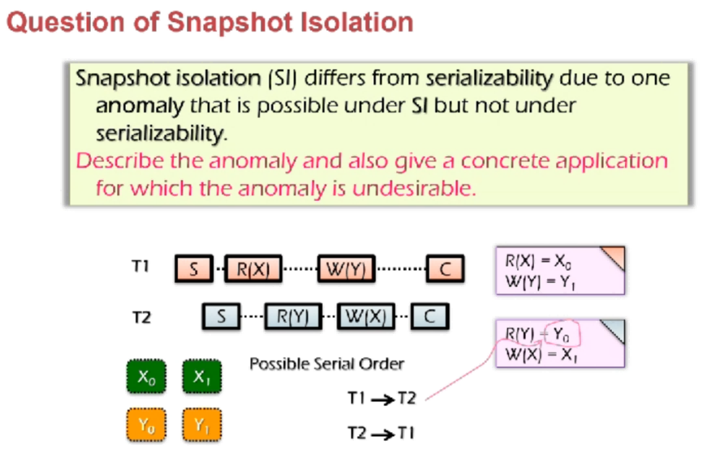

但是snapshot isolation并不能保证序列化，一旦发生这个case。在T1的时候读X写Y，在T2的时候读Y写X。这就会破坏serial order。那出错了怎么办？让程序员选择这件事情即可。

## 2021/11/2

11/18期中考

一个transaction就是数据管理的抽象。

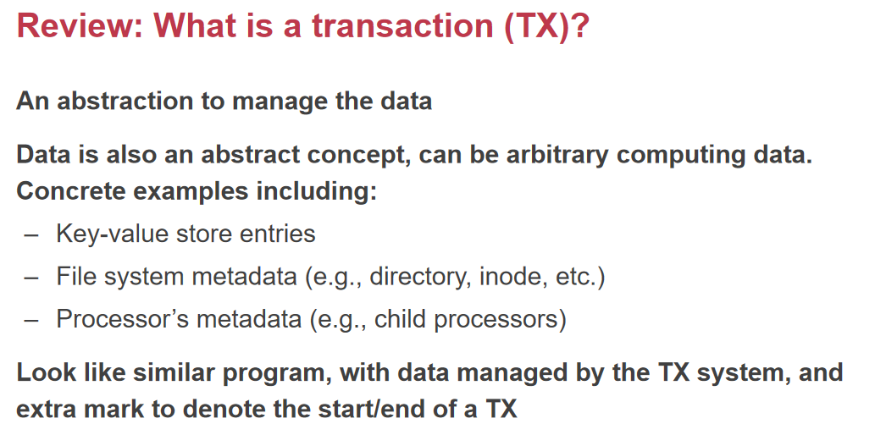

如果是文件系统的话，就可以用metadata，如果是kv-store那么就有所不同。Failure会导致中间状态的暴露，如果允许暴露，整个系统会变的复杂无比。要从技术上没有人能把模块再分了，大家不用再关系操作里面在做什么，这就是enforced modularity。对于transaction有基本语言，begin和commit，中间如果出现了失败，那么就abort。有了事务就可以保证acid，其中(all or nothing)atomicity和durablity可以用write-ahead log来实现，ioslation就是before or after atomicity，可以用锁来实现，强调的时候多个并发的时候的原子性。Consistency就是事务在执行前后的状态是一致的，依赖于上层写代码的逻辑保证。

### 分布式的Transaction

当数据分布在不同设备上的时候，我们怎么样保证语义呢？换句话说就是一个分布式的transaction，在我们强调scalability中的多台机器的系统中是很重要的。也就是怎么用成千上万套便宜机器构建一个可靠的、性能、处理、存储能力不断上涨的分布式的系统。

我们先来看两台server的场景，两台server就可以用coordinator，两台机器连到coordinator上，让它连接两台机器。如果两台server直接暴露给client，那么会增加复杂性。

我们现在做一个简单的kv-store，key就是a-z，我们把a-m放到server1，n-z放到server2，我们假设coordinator和server自己有自己的log，这用来保证consistency和atomicity，coordinator会把来自client的信息发给server。

Client开始做transaction，发一个begin，coordinator会和server说要开始一个transaction，然后告诉client ok。Coordinator就是一个传话的。

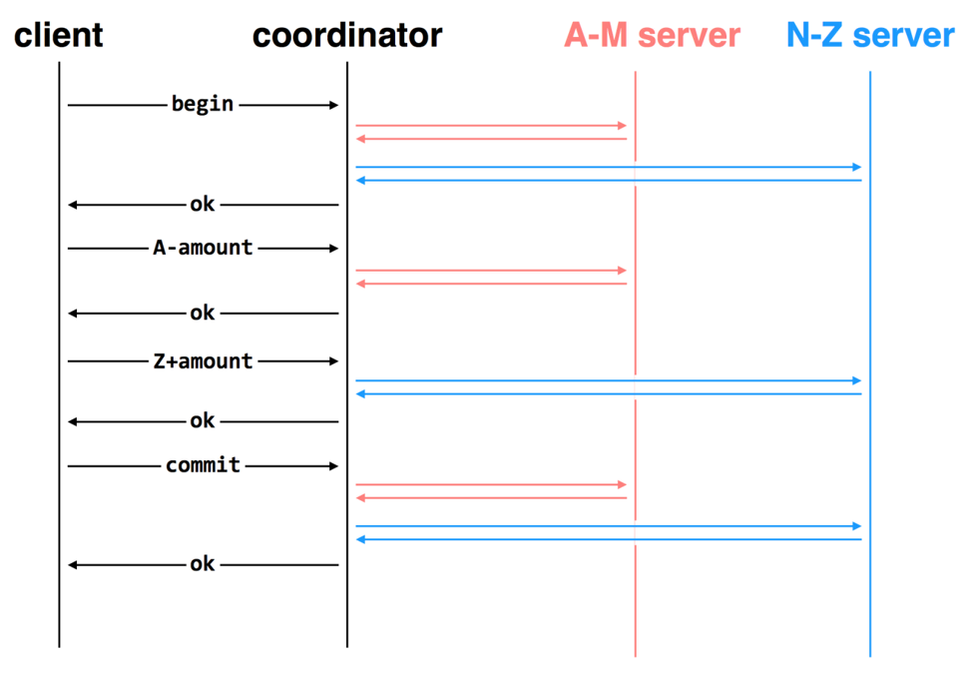

如果我们现在a想给z转账，这两台机器就要做一个分布式的转账，coordinator需要同时和两个server说要开始一个transaction。这是一个很简单的协议，无非就是让coordinator把来自client的请求分别发给server1和server2

网络的引入导致了一系列问题，message可能会丢掉。我们永远不知道一个message在半路上被丢了还是发送给对方以后ack被丢了。

我们可以使用RPC做这件事情，不断重发就可以得到at least once，RPC 保证 at most once有几种方法？

1. 幂等。
2. 记录下来。

在整个过程中，a-M在任意节点crash、coordinator crash、N-Z server crash、包在某个地方丢了 etc。我们需要想一个办法来满足在任意一个地方出现意外我们都能handle掉。

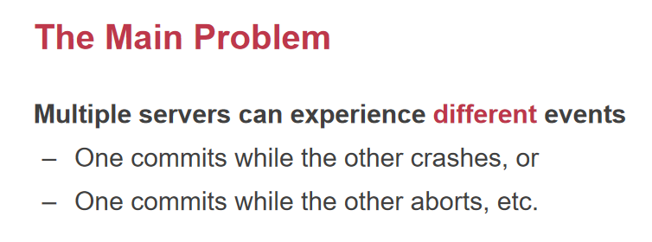

我们先来看一个问题，最后在commit的时候，A-M commit了，N-Z此时故障了。

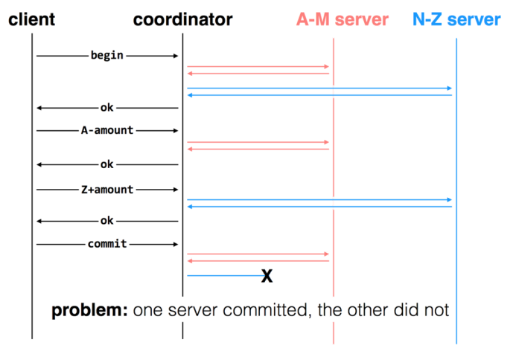

那么这个结果理论上分析应该是nothing，但是对于A-M已经commit了怎么办呢？我们不能让coordinator告诉A-M Server要commit。这就说明我们传统的commit操作已经不够了。所以我们提出two-phase commit。

### 2PC(Two-phase Commit)

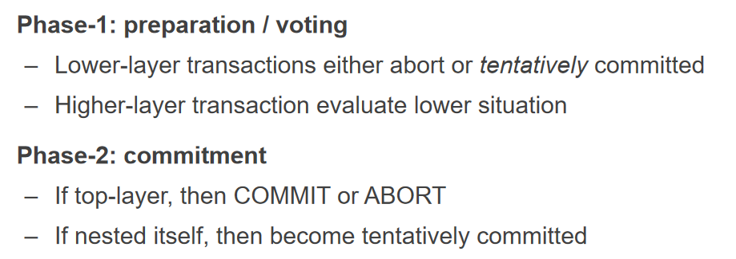

两阶段commit，当coordinator让server commit的时候，

· 第一阶段让lower layer 事务要么abort要么临时地commit（不是真的commit，是暂时的commit）。higher-layer事务（coordinator）把底下的server情况收集起来。

· 第二阶段就是顶层要么commit，要么abort；如果是嵌套的过程让子节点全部变成tentatively commit了以后，最后顶层节点才可以commit，然后一路通知下去。

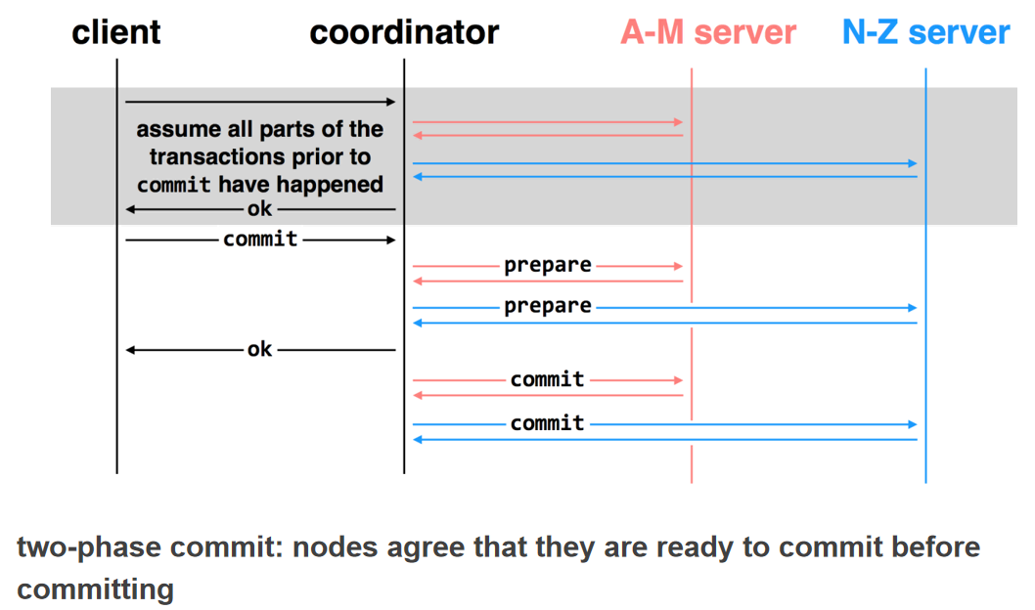

此时如果最后的commit挂了，分为

·网断了，coordinator的commit请求没法出去，那么再发一次。

·N-Z Server挂了重启以后，coordinator还是会重新发这个commit请求，并且N-Z server发现log中有一个prepare的还没有commit，它也可以主动问一下coordinator。

Commit point：（在point前failure，就是nothing；在point后failure，就可以完全恢复）

在这个过程中，我们整个transaction的commit point在哪里呢？对于coordinator其log是在ok之前写，所以commit point是在coordinator发给client ok前写log的时候。一旦这个commit log被写到硬盘上了，整个transaction就commit了。

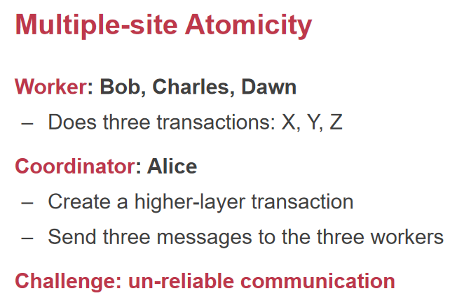

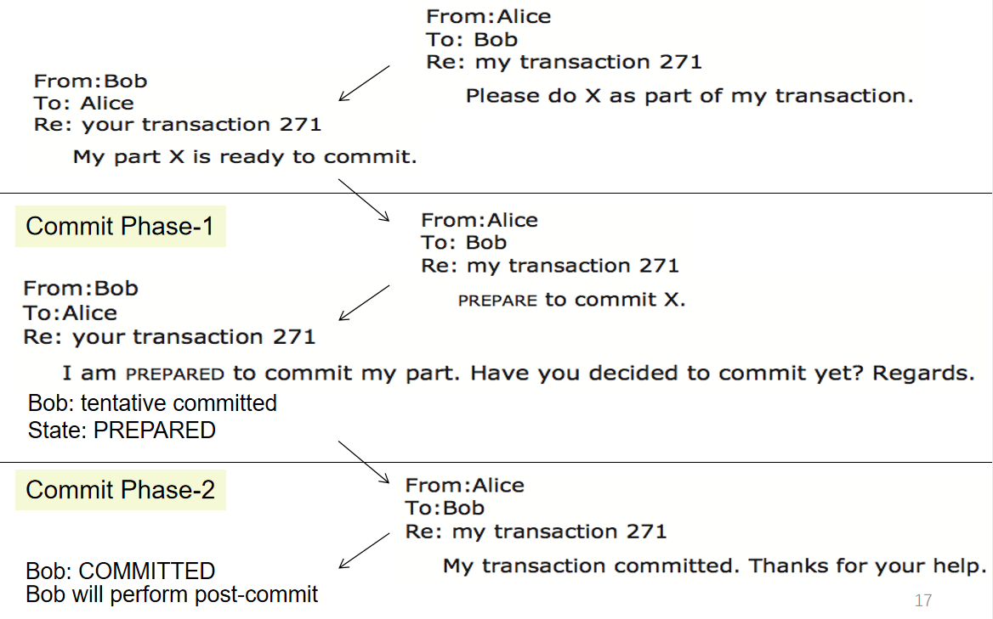

Alice让bob prepare。 BOB prepare完告诉Alice prepared，然后Alice让Bob commit。

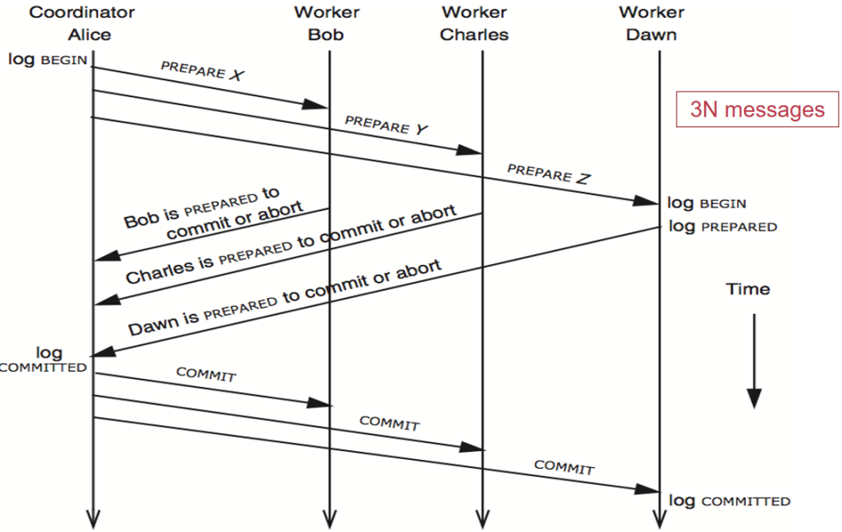

所以coordinator要收集worker信息，如果worker没有收到消息，它就会不断重试发送消息。

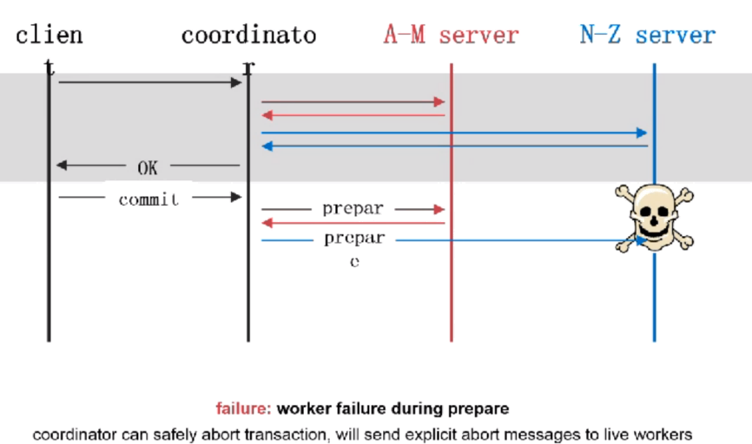

我们发现N-Z Server心跳包没了，那么coordinator就abort。在commit point前发生了crash，所以我们没有必要等待N-Z Server重启，直接abort即可。

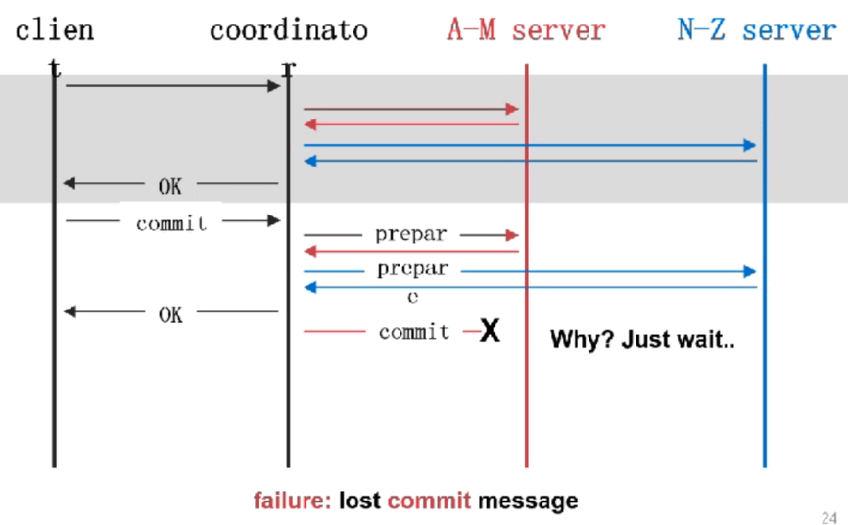

发完ok以后发现commit的message丢了，要么让coordinator主动重发，要么就是server主动问一下coordinator为什么没有消息了（因为已经prepared了，所以Server是知道自己在中间状态的）。

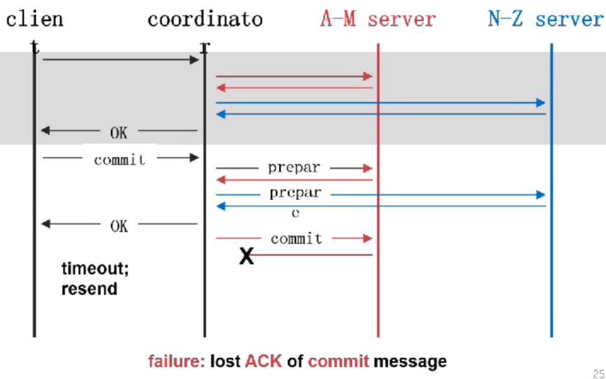

如果coordinator没有收到A-M server的ACK，就coordinator再问一次。

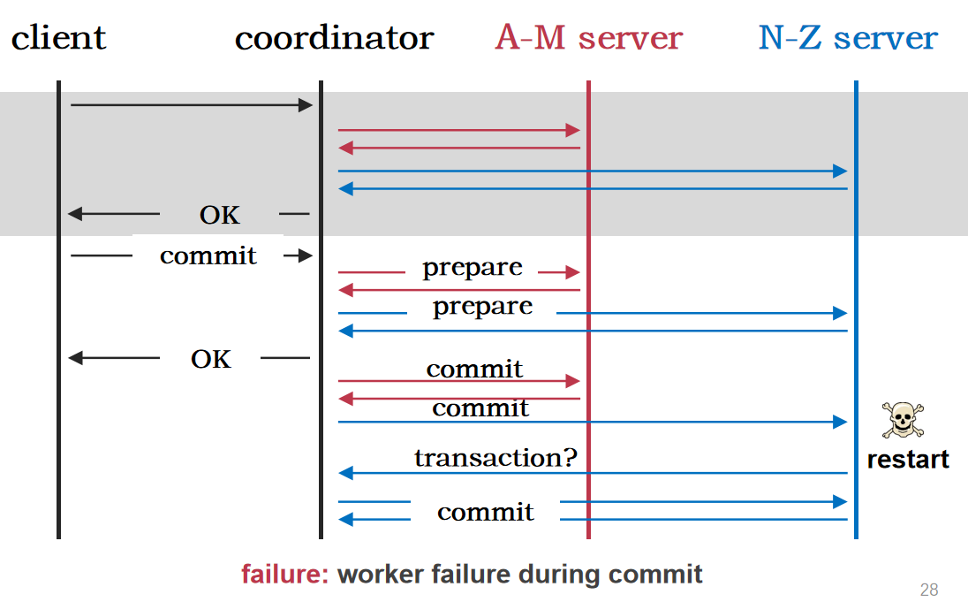

此时我们已经在commit point后了，不能够abort，worker在prepare的时候就需要把prepare的log写到硬盘上，重启以后发现transaction处在prepare状态，worker因为不知道自己该怎么办就可以问一下coordinator刚才那个transaction到底是commit还是abort。

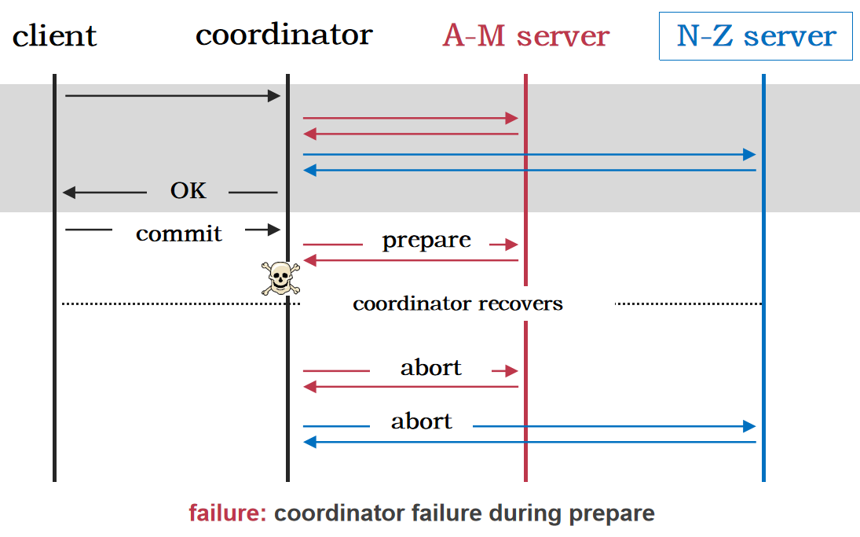

重启完发现commit的事务并没有收到任何的prepared，所以coordinator重启以后就直接发送abort给server即可。

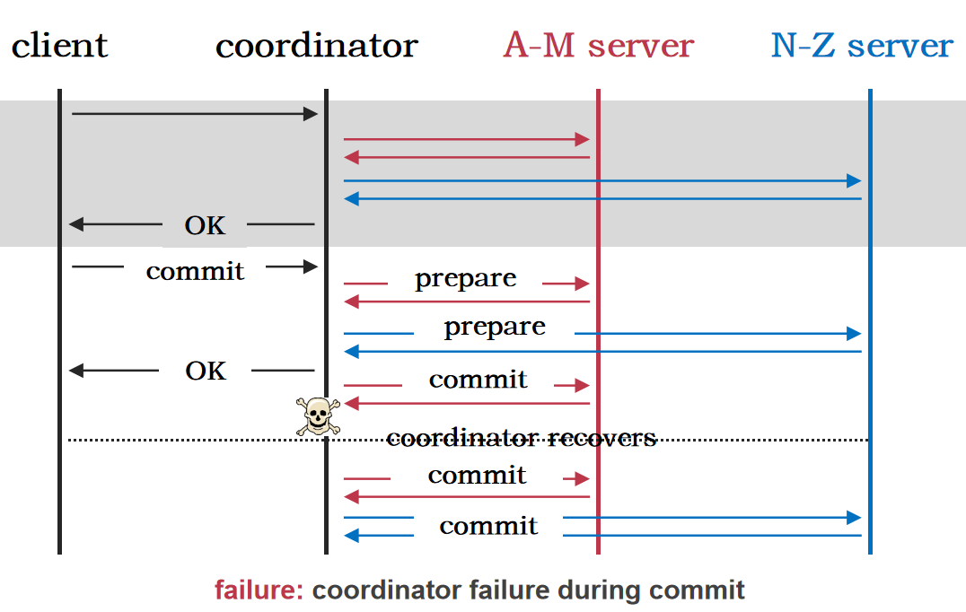

重启以后再发一遍commit到两个server即可。

有了2-phase commit，就是多个site不能形成一个commit point，但是在一台机器coordinator上是可以通过log提供commit point的，但是在前面这个case中，A-M server一旦挂了，所有数据都没了，仅仅这样实现的话，availability是不高的。

1. phase commit和2-phase lock一点关系都没有。前者实现all-or-nothing，而后者实现before-or-after。现在我们的availability是很差的，一旦某台机器发生了failure，那么这个服务就不可用了。解决这个问题也很简单，我们有两个A-M Server和N-Z Server，冗余是容错的唯一方法。于是我们就来到了replication，一旦讲到replication就势必讲到consistency，这里的consistency是系统级别的consistency，而在transaction中acid的consistency是语义级别的。

使用replica主要是为了容错和提升性能（不让一台机器成为瓶颈，尤其对于读操作）。通过replica可以得到更低的latency，因为cache可以认为是上下层的replication，还有一种是横向的replication，比如server A和server B是相同的，用户可以选择连A和B。

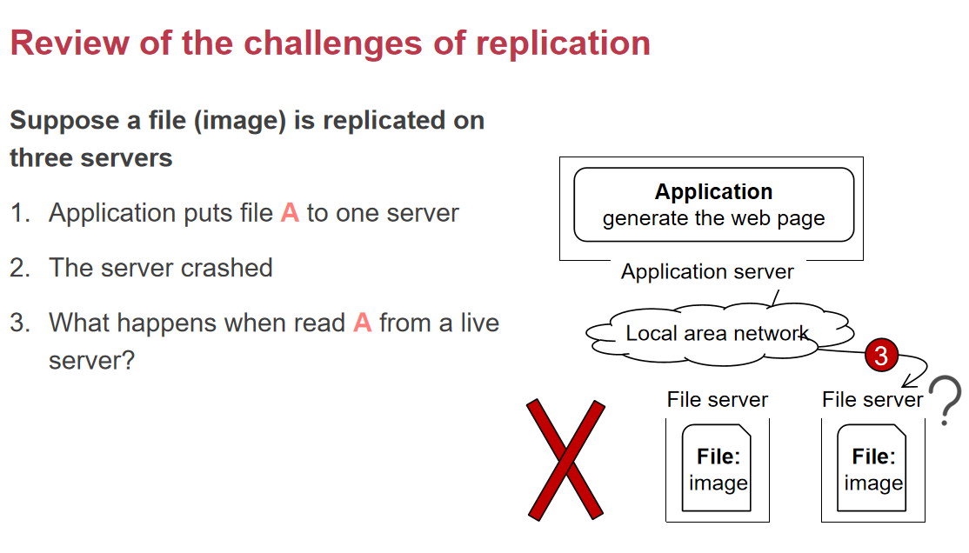

我们再来看一下replication的challenge，假如一个文件保存在服务器上，有三个file system的replica，比如文件1通过网络放到一个server上，然后这个server crash了，那么通过其他server获取文件1就得不到了。在这种情况下，这种简单协议是不work的，我们怎么保证replica的文件服务器是一致的呢？OCC就说abort的概率很低，而2PL是没有abort的，可以保证是排好队的。

\*复习一下，悲观的死锁解决方法：排序；乐观地解决死锁的方法：放锁打破环。Transaction做isolation的时候也有悲观和乐观，为了保证before-or-after这个属性，悲观的保证顺序执行的方法是我们认为不会conflict，乐观就是有可能发生conflict，那时候就abort。

于是就有两种思路：

1. 乐观备份。
2. 悲观备份。

我们先看乐观的情况。

### 确定文件的新旧的前置问题：同步时间

我们在生活中有很多设备，比如我们做了一个PPT，这就涉及到在台式机和笔记本上怎么确定文件的新旧，一个最简单的方法就是通过文件的时间戳。时间在分布式系统中被用到的是非常多的，比如DNS cache的有效期是24小时，百度如果要换ip的时候，需要保证原先ip可以工作24小时。还有一种是做计量，计算一个操作花了多久。日历时间：当前的时间是多少，给事件打上时间戳做排序。

既然时间很重要，那么怎么样测量时间呢？

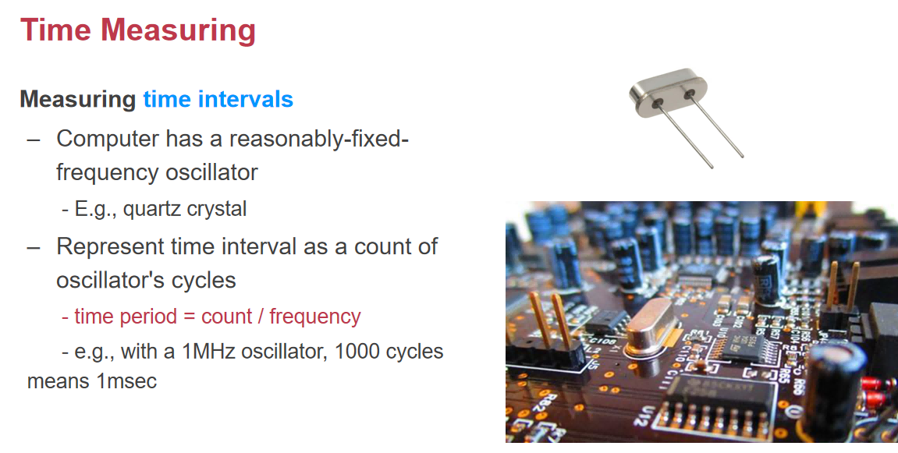

石英可以非常稳定地产生固定频率的晶振，比如1MHz的振荡器产生1000个cycle的时间就是1毫秒。所以我们在计算机中就可以把时间记录成从1970.1.1到现在这个时刻经过了多少秒。当我们把计算机关掉的时候，这个时间并不会消失。在我们主板上有一个小电池支撑这个时间不断往前走。这个时间并不是非常的准，晶振不是人类想的那么完美，振动的次数是存在误差和偏移的。

NTP对外提供对时服务。

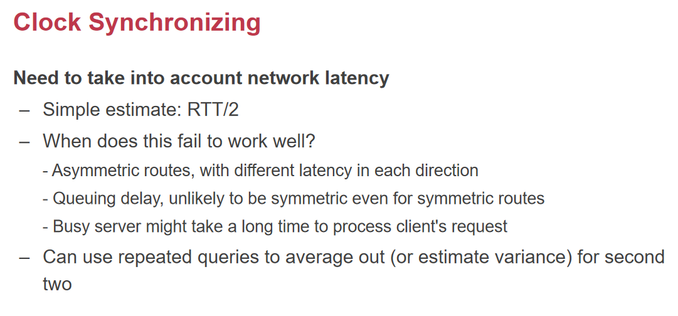

过去的时间和回来的时间可能是不一样的，这样我们计算的时间就不准了。

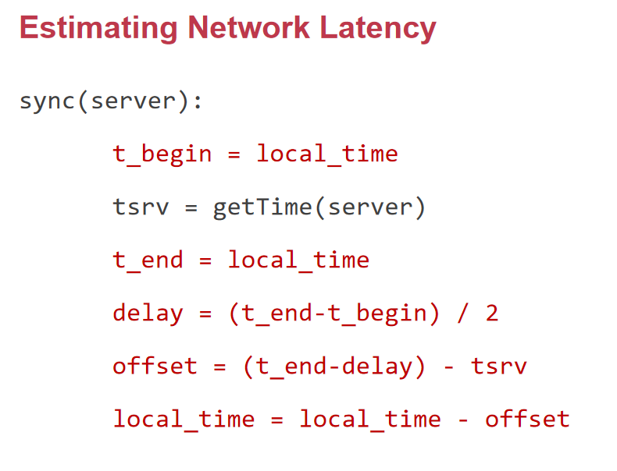

操作系统内部维护的就是这么一段代码，但是是有问题的。如果调时间这么调会有什么后果？比如我们时间慢了十秒钟。t\_end可能比t\_begin小，delay可能变成负数或者巨大的数字。

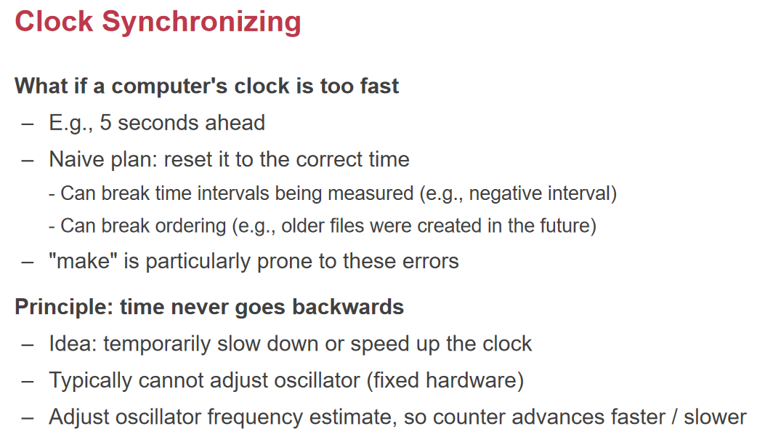

应用程序假设时间是不会往回走的。

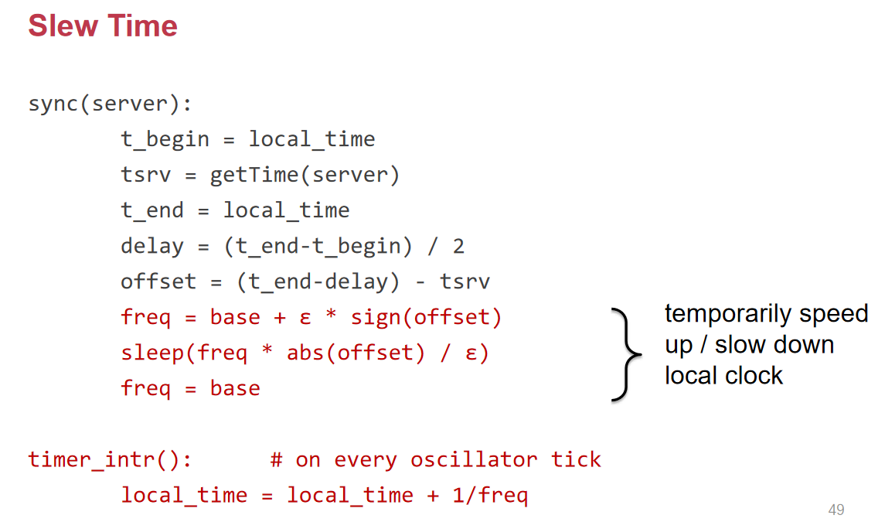

我们在更新时钟的情况下，我们每次更新的时候少加一点，这样我们的时钟就慢下来了。我们不能一次性地去调整，需要渐渐地去调整。

有了这个时间戳以后，我们就可以拿到一个比较准的时间。

Reconciliation就是解决冲突和中断。文件产生冲突的核心原因就是版本不一样，最简单的方法就是文件inode中的m\_time。

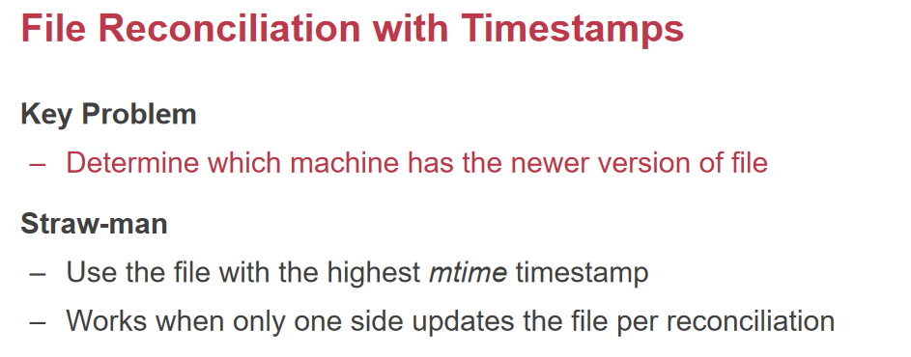

如果两台机器开始时间是一样的，如果对同一个文件在两台机器修改，单纯看m\_time是不够的，我们不能用m\_time来覆盖另一台电脑上的文件的修改。我们的目标是写的数据不能丢，解决这个问题的方法就是vector\_timestamp，每个文件中维护了一个时间戳向量，记录了在每台机器上的时间戳。只有在时间向量可以比较的时候，才去做比较。在一个节点上的时间戳永远只和自己比较。

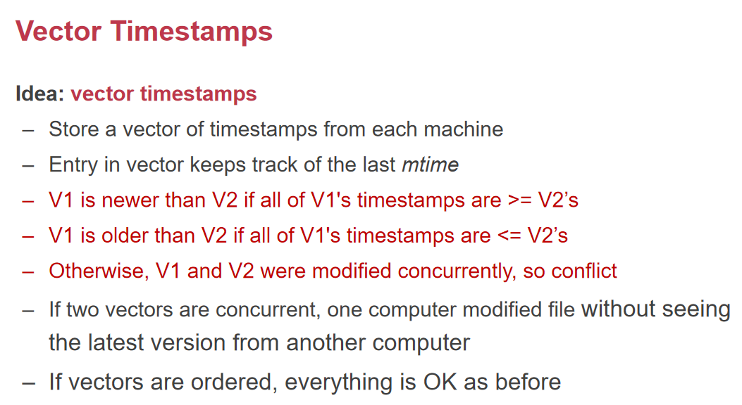

比如：

这就是可比较的情况，A2显然比A1更加新。

这就是不可比较的情况，系统不能帮我们处理这种情况。

这就是乐观带来的问题。

悲观的情况怎么处理？我们不希望产生任何conflict。我们最后的目标想到达single-copy-consistency。

1. 加锁，同时只有一个人可以改，但是性能会受到影响

一个client给向两个server发请求，一旦一个挂了，那么就发给另一个。但是因为网络关系可能导致network partition。

### 处理network partition：Quorum

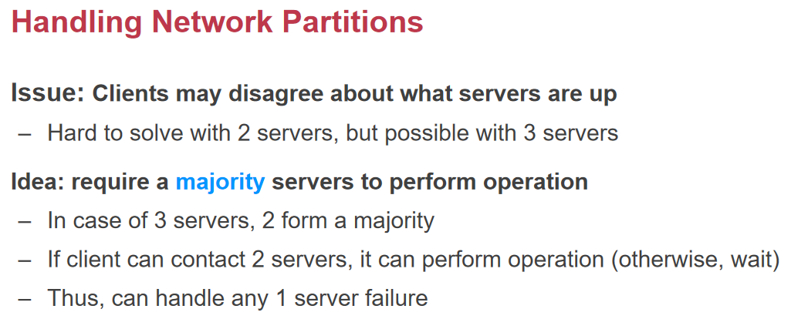

我们现在有三个服务器，写的时候我们同时写三份，一旦两个服务器回复写完了，那么我们就认为写完了。在读的时候，如果从正好挂了的服务器读，那么就有问题了，所以我们也要发3个请求，收到两个数据是相同的，那么就认为读到了。

在这种情况下，我们可以保证读到的一定是最近写进去的数据，这可以容忍一个server发送failure的情况。这就是Quorum，要求读进去的数量和写进去的数量必须大于replica数量N（2+2>3）。这样保证我们读到的replica一定有新的。

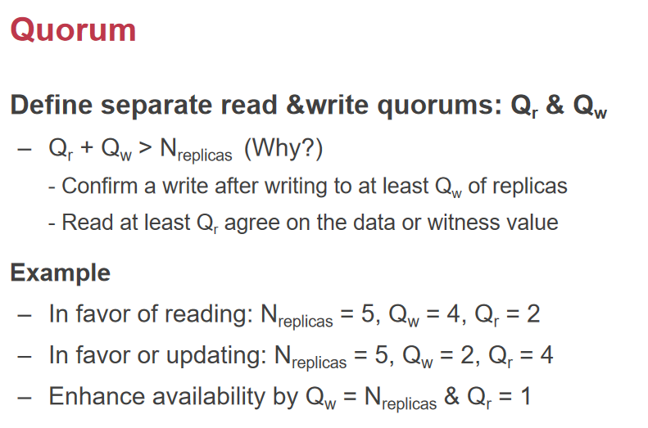

写4读2显然是对读友好，我们可以很快地读。写的时候只允许1个crash，读的时候我们允许3个crash。

注意并不是说只写两个，而是5个都要写，但是有2个返回写完就继续往下走了。写两个的话，latency比写5个收到4个的latency要低。

那么如果我们通过这种方法，也可以优化availability，也就是每次写都收到响应，这就要求写的操作相对比较少。

Quorum的思路是非常简单的，但是写都要写5，读的时候就可以读2个之类的。

## 2021/11/4

上节课讲了多台机器上要做transaction要去怎么做，commit point在什么地方，上节课讲的是2-phase commit，有一个coordinator问大家是不是可以commit，如果可以commit，它收集到所有的commit ready消息之后，它就发commit发送给大家，然后让大家真的commit。所以此时coordinator写了commit的日志就是一个commit point。我们发现有一个问题，如果对于A-M,N-Z有任何一个server出了问题，我们不能commit，会返回abort。我们并不能保证其availability，所以我们想了一个办法就replication，它可以提高可用性和throughput、latency也是，有了replica以后可以在交大放一台b站服务器，这就会一点不卡。

现在我们的基站很强大，5G基站大量的算力空着，可以让基站把自己的算力租给B站，那么我们无论到哪，我们最近的基站就可以去要我们想看的视频，这就是随身定制的replica。这就是边缘云计算。

有了replication之后，转账以后一台服务器看不见怎么办？这就有两个大的思路，optimistic和pessimistic。

乐观的情况：允许出现out-of-sync的情况，让人和机器去判定，简单的方法就是时间戳，但是带来的问题就是怎么去维护机器间的时间戳，那么我们可以用一个vector去维护不同机器间的时间戳，如果存在偏序关系，那么我们可以直接覆盖；如果不存在偏序关系的情况，就产生了conflict，需要我们手动merge的情况。

悲观的情况：我们不允许出现任何conflict的情况，single-copy（对外产生的效果和一个copy是一样的。）我们想了一个办法叫做Quorum，每次写的时候都等到有若干个请求返回才成功。我们读写都是n次，但是我们等到对应数量的请求返回即认为ACK了。比如我们写了三台，其他两台没有回复，我们也继续往下走。我们只需要保证即可，如果一个服务器告诉我们值是2，两个服务器告诉我们值是3，怎么办？比如原来的值是3，我们要写2进去。读3个的情况我们读到了“2,3,3”，我们不会认为是3.这和投票没有关系，必须要三个相同的情况下，我们才能认为读到了正确的数据。因为机器会recovery，所以3最终是会变成2的，所以我们的client需要再去读它，直到读到的数据符合条件。

Quorum只能保证consistency，不能保证atomicity。在这个case中，它用到了一个分布式系统中的黄金原则“majority have the choose”。当replica不一致的时候，就要了今天的RSM。

RSM（Replicated State Machine）：如果机器开始是一样的，输入、输入的顺序都是一样的，操作都是deterministic的，那么最终结果是一样的。

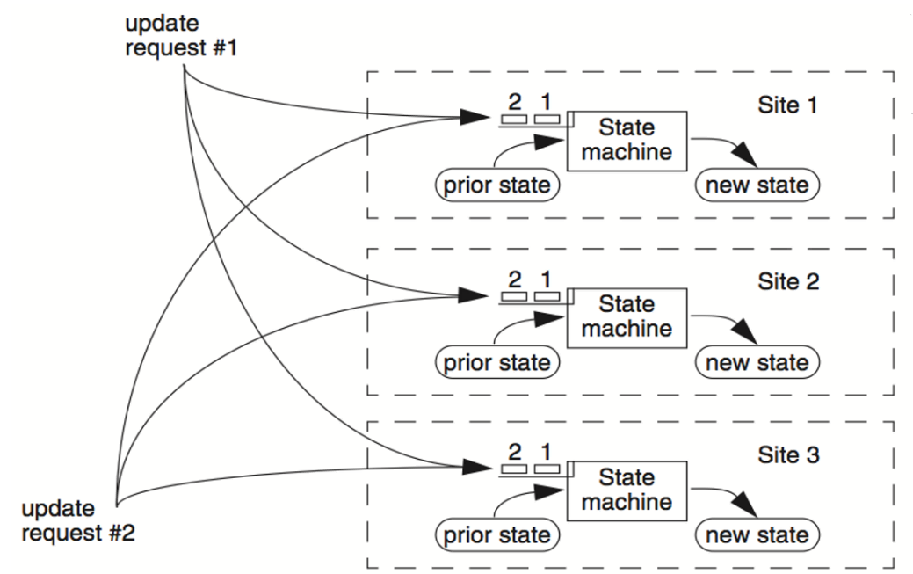

我们通过网络发过去请求，我们认为输入是可以一样的。但是顺序很难保证。Deterministic呢？相同的代码如果里面有锁、CPU多核调度等都会影响deterministic。所以确保the same order是根植于分布式的问题。

既然它问题的根源在分布式，我们可以改为一台机器coordinator-worker的形式，我们想保证input的order，我们不需要让一台机器的coordinator去执行这个input，它只被用来给input打上order标记。

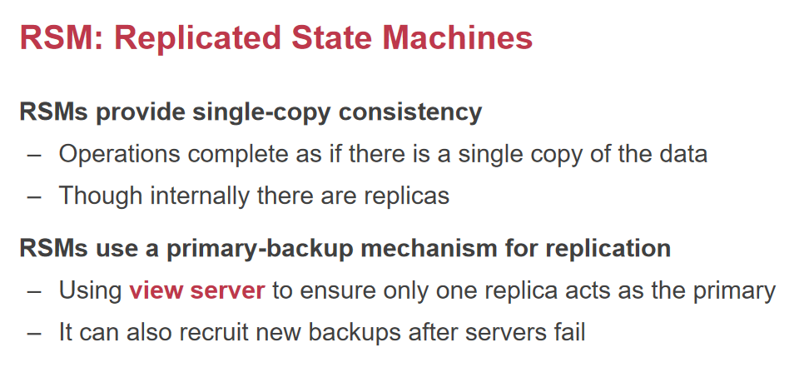

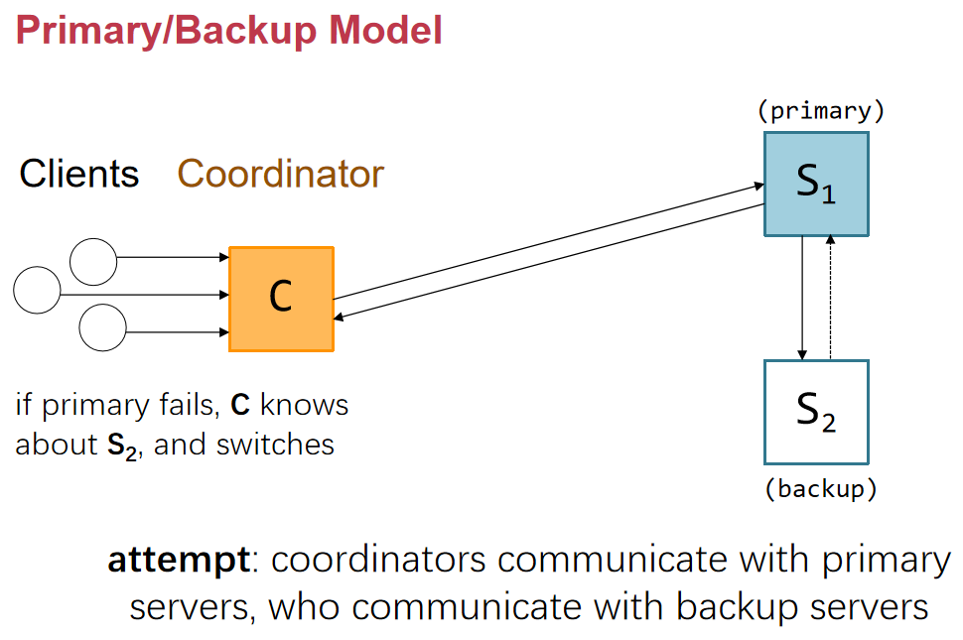

很多client会往coordinator发消息，coordinator负责把消息发给server，由于我们要维护一个single copy，coordinator只和primary server打交道，primary server做完操作以后把状态同步给backup-server。

在这种情况下，我们要考虑的是：

1. primary server crash了，coordinator就会把S2认为是primary server，而对于client来说，什么都不用改，不用管和谁在沟通。

Coordinator不只有一个，否则它就会变成瓶颈，所以在实际中会有多个coordinator，由于primary server只有一个，coordinator都会连到这个primary。

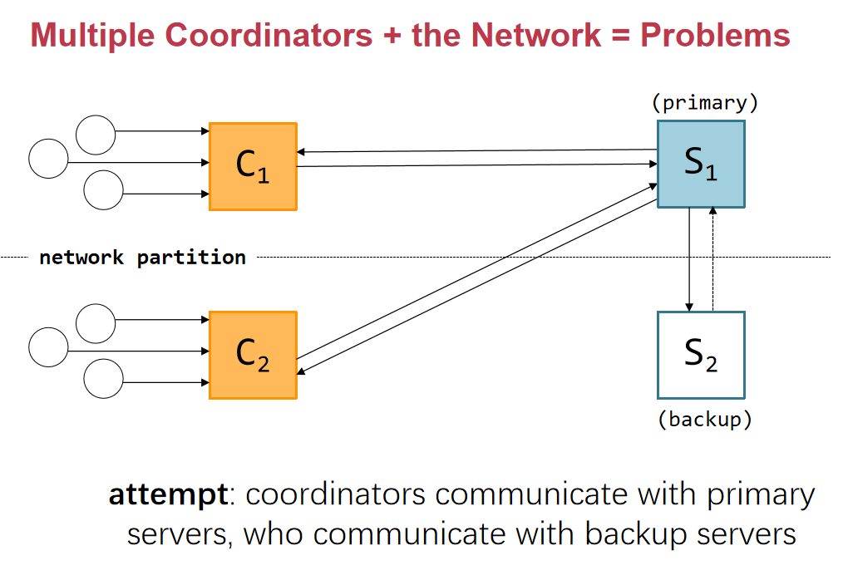

如果出现了一个network partition，也就是对于coordinator2来说，它认为primary server S1挂了，coordinator2要立即把S2变成primary server。

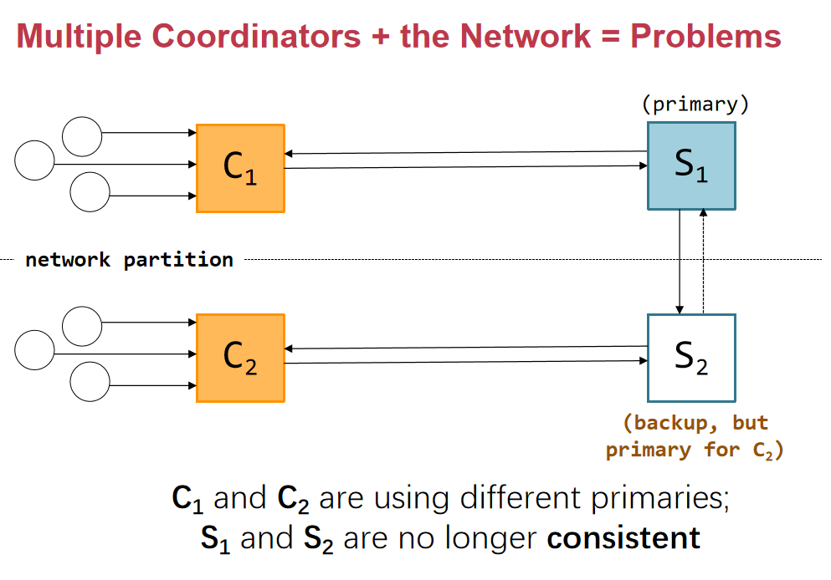

此时S1和S2之间一定数据不一致了，S1和S2信息不一样并且不能覆盖。要解决这个，我们就要加一个view server，它记录谁是primary，谁是backup。View server会通知服务，你是backup还是primary。View server只有一个，来避免不一致的情况。

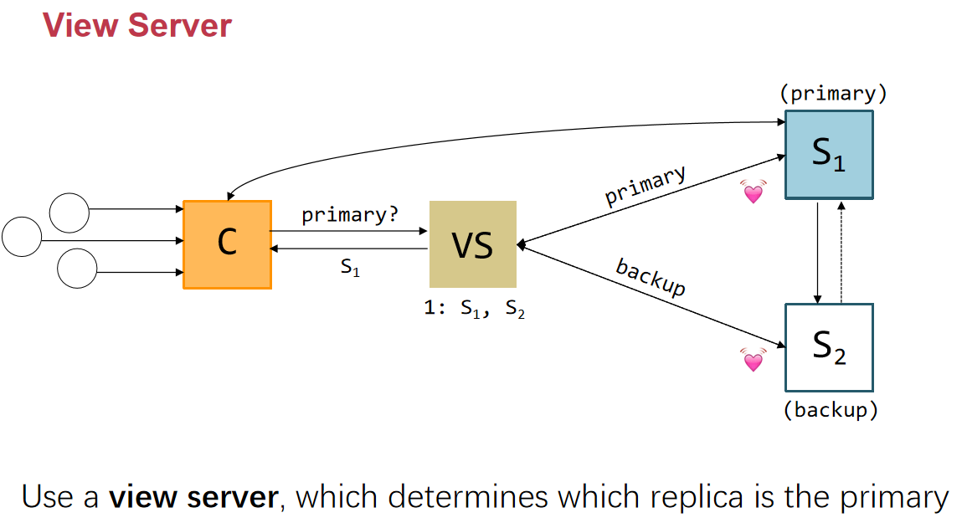

Coordinator开始问view server现在谁是primary，回答是S1，那么coordinator就直接和S1打交道。S1和S2定期地向View server发送心跳。这个view server只有一台机器，也会面临各种各样的问题。

1. S1挂了，view server立即发现S1的心跳没了。那么view server任命S2变成primary。然后coordinator问的时候，返回S2，这是view server的正常容错。在S2只要自己是primary之前，它会reject来自client和coordinator的任何请求，为了防止两个primary同时出现的情况。
2. Network partition failure，S1其实没挂，但是心跳没有到view server，所以view server误以为primary server S1挂了。在这种情况下，它就只能认为S1挂了，它会把S2设为primary。它设置primary S2的消息，还在fly的时候。Coordinator给S1发送消息，它还会继续往下执行，还会和S2同步，并且S2同步成功。在还在fly的时候，coordinator知道primary S2了，还是因为任命状还没到S2会reject掉coordinator的请求。任命状到S2以后，此时S1和S2都是primary。虽然此时coordinator最新的请求都会发到S2，如果coordinator没收到新的是S2，还是给S1发了就会导致不一致。

所以我们现在加一条新的规则，需要等到其他backup server发送ACK给primary server才继续执行操作。S2因为当前没有backup，因为S1还不知道自己不是primary，所以S2在这个短暂时间内是没有backup的，这种情况也是允许的。所以此时S2作为primary server，它知道当前自己没有小弟（backup-server），所以S2不需要收到别人的ACK就可以继续执行别的操作。

这里面最大的薄弱的点就是VS，于是我们就需要多台VS，但是我们为了解决数据的一致性，我们才希望view server是一台，现在多台又不能保证一致性了，这时候我们就引入了paxos。

Viewserver大家已经用过了，etcd

### PAXOS

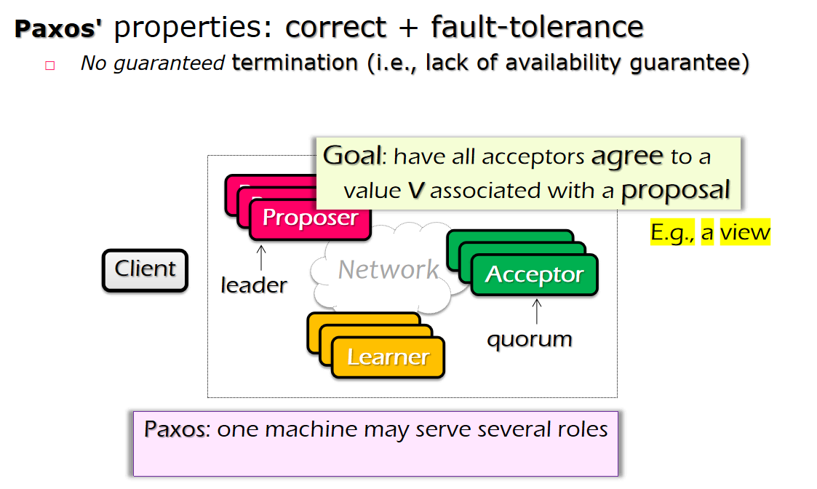

Paxos要保证是数据是对的，所有参与的viewserver要讨论出一个一致的结果。第二个目标就是fault-tolerance，这个系统中不依赖某个节点挂了与否都可以正常运行。

PAXOS不能保证termination，也就是它可能不能讨论出最终的结果，如果讨论不出结果，那就再讨论一次，但是在实际实践中，还是可以保证termination的。

分成若干个角色，有Proposer：提议把S2变成primary，acceptor说同意，而learner就是学习最新的节点。一台机器在不同round里面可能扮演不同的角色。Paxos最难的是不同轮可能嵌套在一起，因为每个人通过网络连接，所以它直接导致了不同轮可能嵌套在一起。这是Paxos很多人吐槽太难懂了的情况。

目标：所有的acceptor同意一个proposal的value是v（proposal: 2:S2），比如S2是primary server。

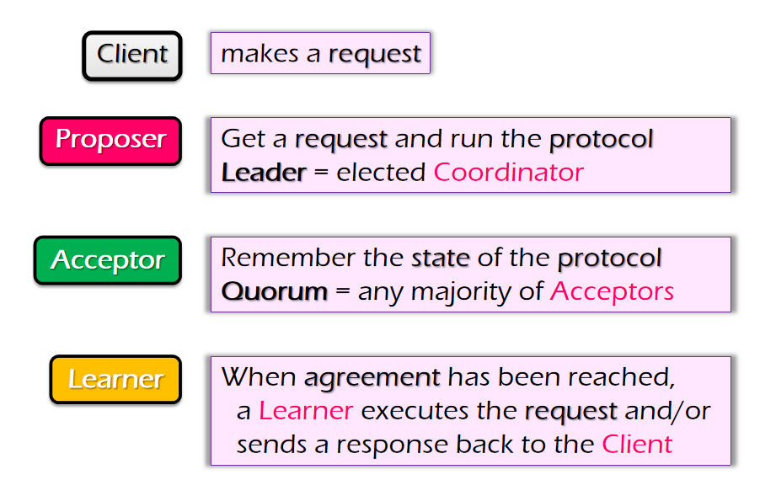 我们直接看这个例子，整个过程首先有一个proposer，它想成为一个leader。Leader会proposal一个value v发给所有人，收集所有人是不是agree，如果major的acceptor agree以后就宣布result。

1. phase-commit要收集所有人的commit才commit，而这里leader只需要收集到majority的acceptor的agree，就可以announce。如果不是majority，五个机器说等于v1和五个机器说等于v2，那就不好解决。

如果有多余一个人希望变成leader怎么办呢？我们需要让所有人同意你变成leader，这本身就是我们需要解决的问题。所以最终一个屋子里乱糟糟的，很多地方都在propose出新的proposal。并且数据包也会丢，leader也crash了怎么办呢？如果一个leader收集到majority，刚想和大家说自己是leader，但是自己挂了怎么办？

为什么叫PAXOS，这是一个希腊的小岛，上面住了很多人选leader，有一些人出来proposal，大家就骑着小车送消息。它是有round的，轮和轮之间是异步的，第二轮不需要等第一轮结束才开始，因为大家不知道第一轮什么时候算结束，每一轮又分成若干个异步的阶段。

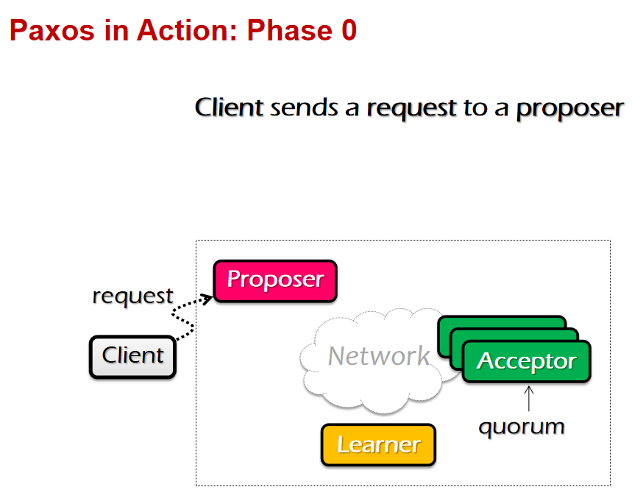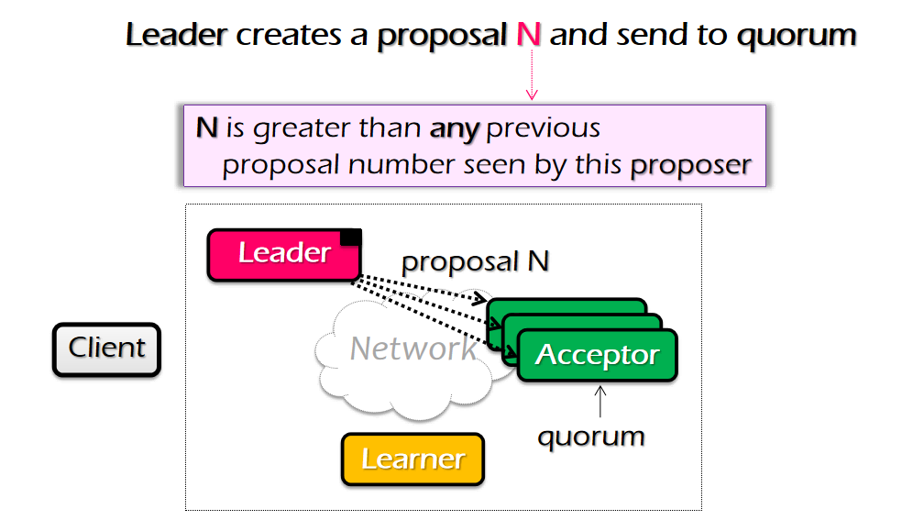

Client让proposer开始，然后有一个proposer变成了leader，它需要说“我就是leader”，不需要等别人同意，他可以创建一个proposal叫做N，N的特点就是比它见过的所有proposal都要大。然后就把proposal N发给其他人。

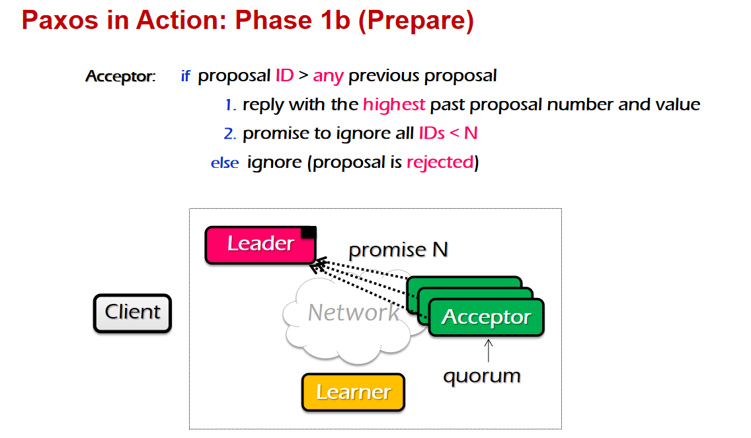

对于acceptor，如果收到的proposal大于它见过的所有proposal，那么它就把之前见过的最大的proposal的记录发给Leader。比如它现在收到的是5号，而之前收到的是4号+value的，它就会把4号+value发给leader，它会承诺未来忽略掉接收到的所有小于N的这些proposal。

所以acceptor就做这个事情。

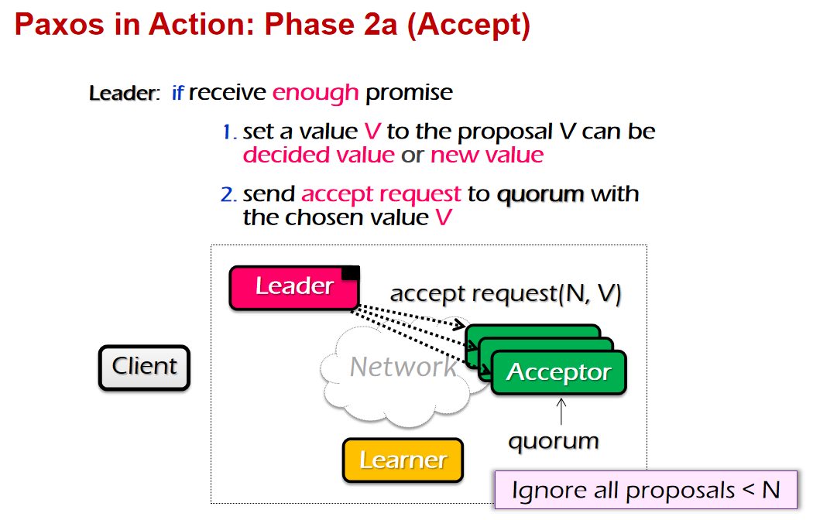

如果leader收到了足够多（majority）的promise，它就会选择一个value V发给所有的promise给它的acceptor的节点。在这里需要注意的是，如果收到的所有promise里面是没有value的，那就自己挑一个新的v。如果带了value，那么它就会直接选这个value。

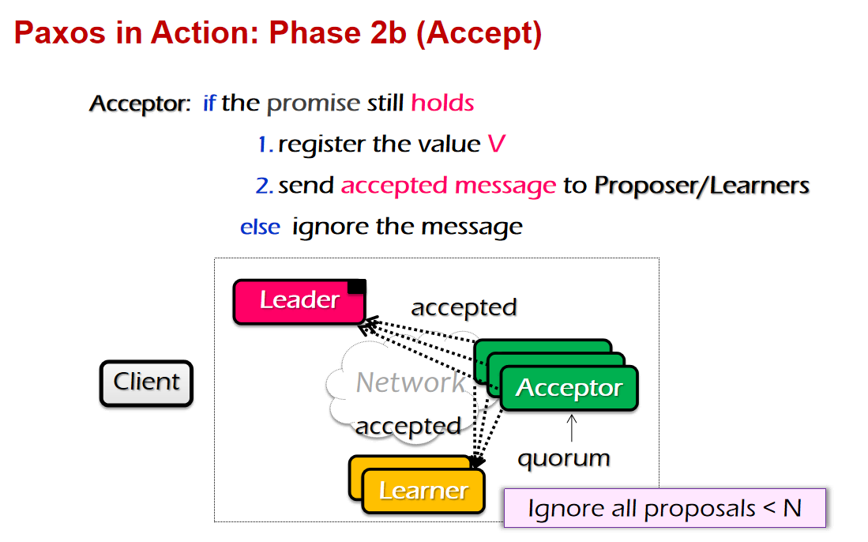

Acceptor收到这个新的消息之后，如果promise依然是，那么它就记录最新的N和value，记下来以后，就给leader发一个accept。记下来一个这个leader就定下来了，这个learner就可以回复给client我们定下来的view server是谁。

在整个paxos的节点中，每个节点都可以同时充当多个身份，需要维护一些数据。

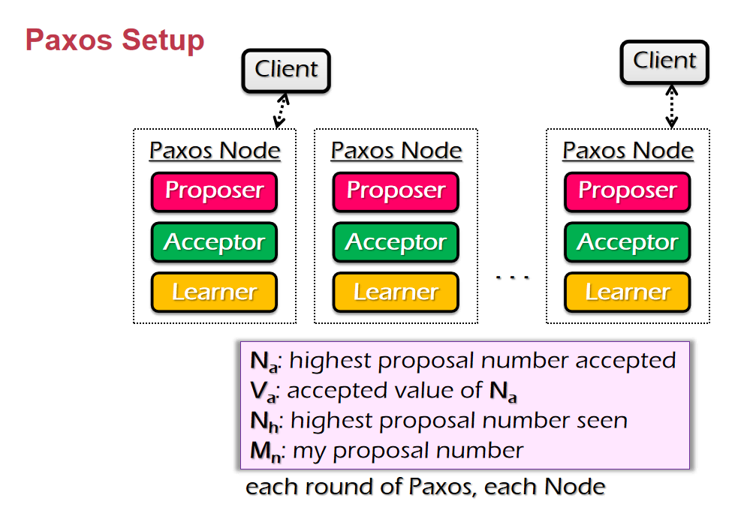

Na和Va就是接收到的最大的n和v是多少，还有见过的最大的n是多少，还有就是自己的proposal number是多少。

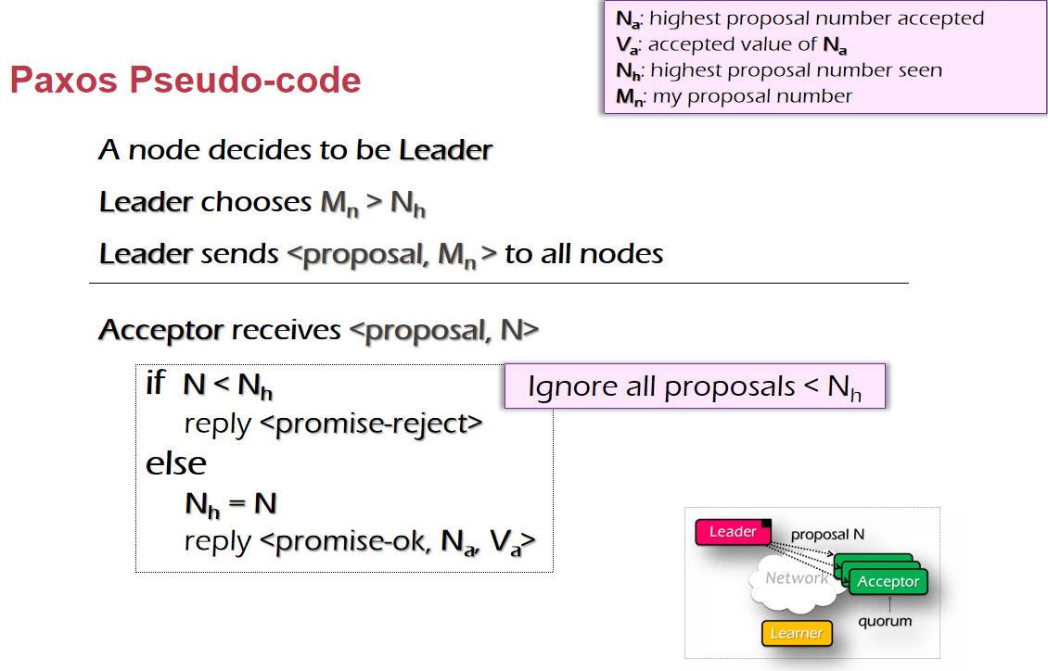

它选择一个比见过的所有proposal都大的proposal number发给其他所有节点。对于acceptor来说，如果比见过的所有proposal number都大，那么就返回

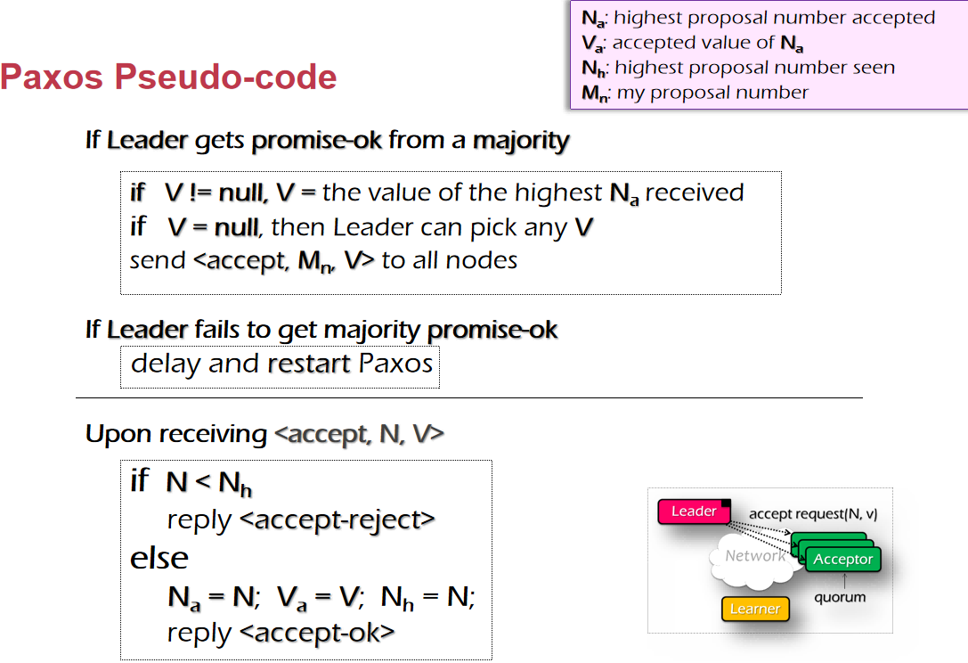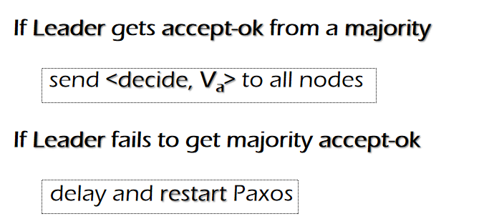

如果V不等于null，那么就设置为最大的Na对应的Va。然后发给所有acceptor。对于acceptor，如果有大的，那么就拒绝，否则就直接设置成leader发过来的值。

如果leader收不到majority，那么就要等一轮期待下轮能够收到。

|  |
| --- |
| 一次没有出现任何情况的paxos  C:/Users/imBC/AppData/Local/Temp/picturecompress_20211228205406/output_340.pngoutput_340 |

我们为什么要多个acceptor呢？如果只有一个，acceptor挂了就会影响整体，为什么不接受第一个proposal，因为多个leader同时在，有没有可能两个leader同时见到majority呢？

A想要成为proposer，它发起proposal N= 1，同时发给A、B、C，发给B的消息丢了，那么A就收到2个promise，然后把<accept, 1, foo>发给了两个人，然后A挂了，B又活了，然后B挑了一个proposal N=2，此时因为A挂了，B只能收到B和C的promise。于是B就会继续发送<accept, 2, foo>，而B不能自说自话发送<accept, 2, bar>。

这样设计的好处就是如果B再挂了出现一个D，那么后面的leader不管你是谁，都得到的是foo。这样foo是在第一个人发foo到C的时候就决定了。

如果现在有7个节点，A收到了51%的节点的promise，但是在发accept的时候只发到了C就挂了，另外的节点都没有拿到这个foo。另外五个人可是majority，然后C也挂了。此时就没有人知道foo了，于是另外五个人可以决定value=bar。我们现在的问题是，什么时刻foo成为了最后结果？如果有7个节点，C收到foo是不够的，而只有当majority收到<accept, 1, foo>的时候，才是真正的一个commit point，后面的任何人的proposal里，收到的promise里的majority里一定有一个foo。换句话说，上一轮accept的majority和下一轮promise的majority一定有一个交集foo。

五个人里面大家又proposal一个bar，收到了4个promise。有人proposal bar，刚刚有一个人收到了bar，此时A和C又活了。此时C记录了同意过foo，B同意过Bar，此时E propose一个新的N。此时E收集到了一些null, foo, bar，他就要选最大的见过的，也就是bar。此时这个值并没有确定下来，需要把<accept, E, bar>发给所有人，然后等majority收到才真正是commit point。所以paxos里面commit point是所有人决定的，commit point是majority收到了accept并且记录到log中。所以是没有人知道commit point在哪里的。这就是paxos和其他的不一样的地方，正因为没有人知道，所以它并不依赖于某一个节点。

有了paxos，我们就可以保证一旦返回给了一个client一个值，那么一定是majority同意的情况，这就可以实现之前的RSM的情况。

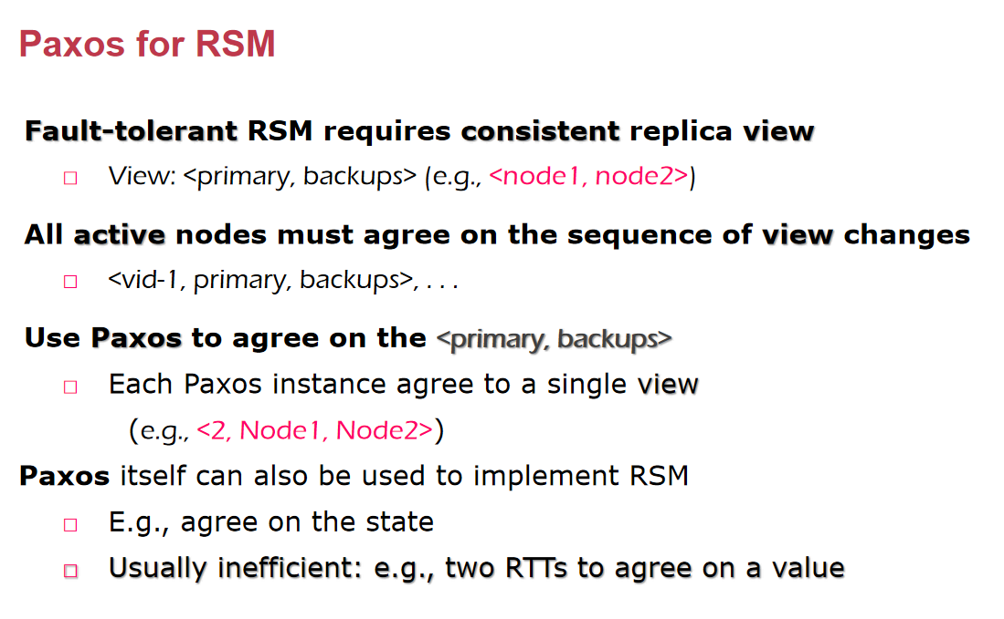

在实践中Paxos实现比较困难，后来就有人提出了raft算法。

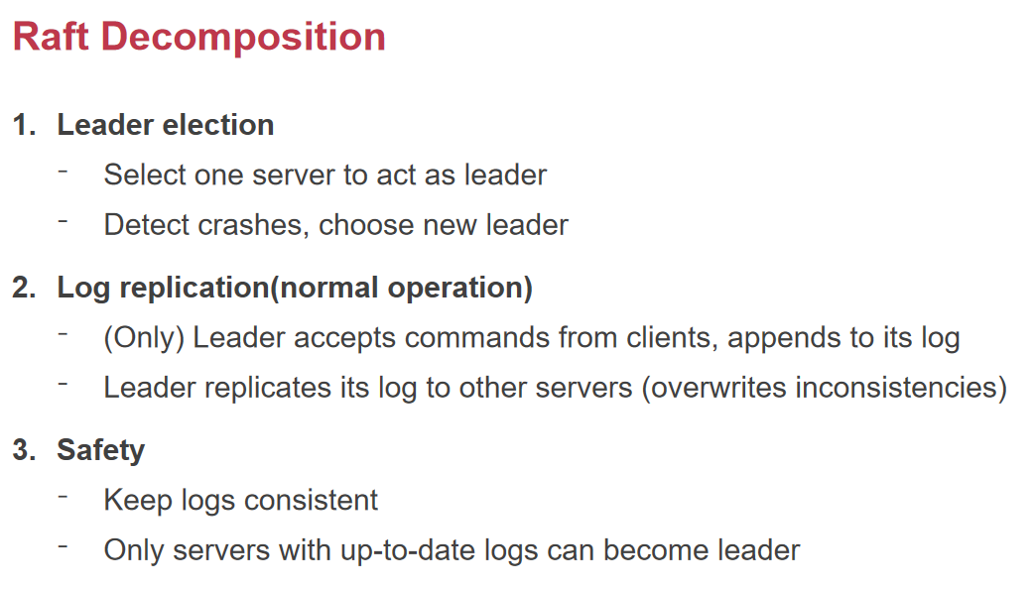

## 2021/11/9

### Paxos算法回顾

Paxos算法是用来解决新问题的一种方法，它是一个通用的协议，但是比较繁琐、很难理解，复杂性较高。简单回顾一下paxos，一个paxos集群是一个小岛，我们有一个client想知道这个小岛上选举出来了什么，也就是accept了什么东西。client通常来说是去问learner的。

课后大家问的问题：大部分时间都是proposer和acceptor之间在做交互，为什么又有个learner呢？

learner其实就是来回应client的人，client可以随便问一个learner当前的proposer的n为多少。learner就问一圈，问到大多数的人回复的都是同一个答案，那么就返回给client。所以learner本身是比较简单的，但是放到这里平添了复杂性，这也就是为什么在raft协议中没有learner的理由。在Raft中，只有proposer和acceptor。

然后Paxos算法的核心是proposer和acceptor之间的交互，有很多round，并且每个人可以扮演多个角色，所以每个proposer做的第一件事请就是把propose的东西发给自己，自己给自己回复accept。目标就是同意一个值v，这个v第一次promise的时候是没有的，一直要proposer收到了半数promise之后，才会真的propose一个新的值。并且就**算它propose了一个新的值v，也不代表这个值最后真的会被接收**，因为:

1. 这个proposer可能还没发出v就crash了，
2. 发的人还没有到达半数就crash了。

结论：如果我们存在一个时刻，一个proposer已经把proposal v发给了超过半数的人后，超过半数的人返回了accept，那么这个时刻v就真的确立下来了。

解释：哪怕现在这个proposer挂掉，又来一个新的人propose，一定至少有一个人会告诉他曾经同一个某个值，因为第二个人问一圈promise的时候，如果要超过半数，那么势必第二个人所问的promise的集合和第一个人的accepted集合相交不为空。那么这个交集上的至少一个人就会把第一个人propose的v告诉给第二个人，这样第二个人就知道了曾经第一个propose了v并且拿到了半数的accept，于是它就选择v作为自己的proposal，而不是新出来一个值。就算第二个人也crash了，第三个人相同地，也会得知这个v。所以这个v被确认的时刻就是超过半数的人向第一个人发送accept的时刻，但是这个时刻本身是不可被观察的，因为我们不是上帝视角，我们不能同时观察所有节点，我们只能在一个节点的角度观察自己发生了什么事情。

Q：When is the value V chosen?

A：虽然正确的情况下应该是大多数acceptor接收的那个时刻，但是因为那个时刻是不可知的，我们推迟到leader收到大部分的人回复accept的时刻，这是虽然不太准确但是可被观察的时刻。

·当acceptor crash的时候，他就要记住见过的最大的，当重启之后，它就要去判断新的proposer是否大于这个。

·如果一个acceptor accept了以后crash，他就必须记住见过最大的并且accept的。

·如果一个leader crash了，那么有新的leader会出来propose一个新的v。

### Raft协议

Raft协议其实和Paxos很接近，但是简化了一些步骤，首先是删掉了learner这个role，那么client去问谁呢？就直接去问那个leader。第二个简化是在Paxos有一个proposer，带有N和V，会比较迷惑，Raft中，大家只需要同意一个log，我们把所有东西记录在log里，log里新加了一项，最终同意leader的，不同意非leader的即可。

Raft说的就是所有节点最终要实现的是RSM，replicated state machine，也就是有一个input过来之后，我们要给三个机器，order是一样的，那么output都是一样的。我们怎么保证input和order是一致的呢？我们写在log里就行了，谁先写谁在前面，大家同意这个log，自然就同意了input和order，所以把问题变成了同意log一致性的问题。因为同一时间leader只有一个并且只有leader能写log，这就避免了多个人写log导致不一致的问题。

那么Raft协议到底怎么做呢？

1. leader，如果crash了，就选一个新的。Leader写log并且发给其他server，它能保证所有人看到的log是一样的，只有拥有最新log的server才能变成server。比如leader在复制最新log给别人的时候crash了，导致一部分拥有最新的log，而另一部分拥有相对旧一点的log。这个协议可以保证只有拥有最新的log的那部分人才可以竞选下一轮的leader。要保证safety，我们选举出来一个拥有最新log的leader，大家都听leader的话就行了，所以最难的是那个选举。

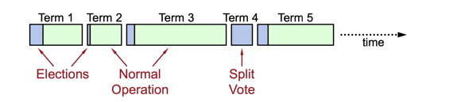

首先就是大家选一个term，其中蓝色部分就是选举的过程，而绿色部分就是执行的过程。如果发生的一次crash，就重新选举。一轮轮选举+执行，如果有一次没选出来，那么就再选一次。选leader的过程就和Paxos协议中的propose、promise比较像了。

### 数据库

我们想知道数据库和KV Store到底有什么区别和特点。但是数据库是有它的局限性的，一个比较大的就是scalability，acid的束缚使得数据库曾经在扩展过程中遇到很多瓶颈，但是现在已经做了很多改进了。这是因为SQL具有一系列的特点，虽然安全性和稳定性不错，但是扩展性上不去。所以出现了NOSQL。最早就是觉得SQL太复杂了，就用简化的KV Store和document来存储。

大家写过web application，基本上都有一个database，其实早期的数据库，最早用在银行里记录转账、利息。航空公司记录谁买了票、谁退了票。到今天的话，电子商务主要用到了数据库，一些重要的信息，比如商品价格就存在了数据库中。我们已经学过kv-store和filesystem之后，我们为什么还需要一个database，核心在于我们希望对真实世界的数据modeling，当我们要支持一个简单的购物网站的时候，我们应该如何去存储这些item和provider的信息呢？同样，我们还需要存储item和provider之间的一些信息，比如某个设备是由哪个供货商提供的。

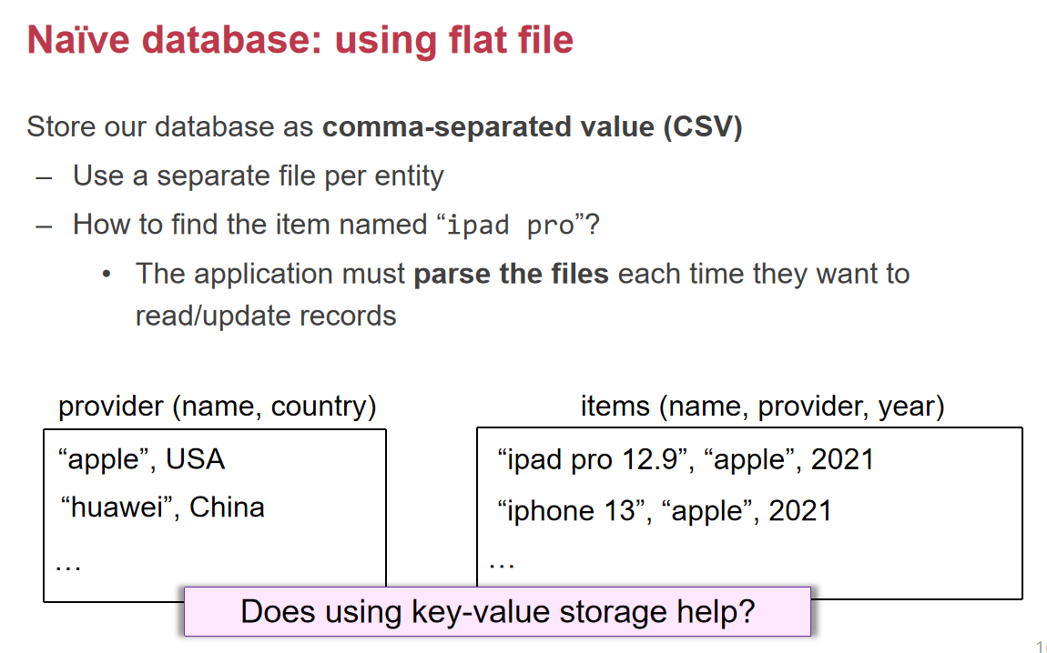

一种最简单的方式就是使用文件，比如csv文件，中间使用comma分割的一些value，我们就可以用一个单独的文件（相当于数据库中的表）。对于这样的一个文件来说，我们怎么去找到“ipad pro”这样的一个item呢？

首先，我们要parse这个文件，然后把对应的record读出来并去更新。这和我们学过的kv-store很像，我们完全可以把csv文件变成key和value，要找的时候直接根据key找就行了，我们学过的kvstore在这种场景下是比较简单的。

那么如果我们想找所有发布在2021年的设备呢？那么此时kvstore的get和put就不太够了，我们需要遍历整张表才能找到，开销很大，并且用户需要知道存储的数据结构长什么样子。

除了查找，在插入的时候，我们也要考虑数据对不对。

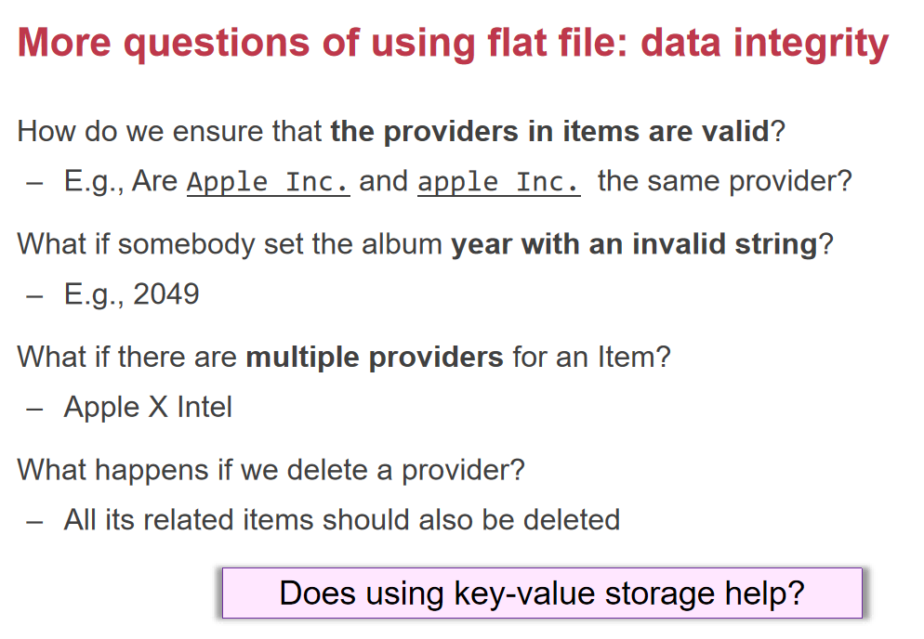

单纯使用kv-store是很难检查上述的错误的和解决上面的问题的。所以kv-store是不够的。并且，当做成一个大的数据中心之后，我们势必要考虑如果机器crash了怎么办。并且为了高的可用性（availability），我们需要对数据做replica，那么又涉及到了数据的一致性（consistency）的问题。

|  |
| --- |
| 回顾：一致性问题  C:/Users/imBC/AppData/Local/Temp/picturecompress_20211228205406/output_349.pngoutput_349  像这样，文件写在了第一台机器上之后，第一台机器crash了，这种问题怎么解决？   1. quorum机制，写的时候写两个，读的时候也读两个，这样我们就可以防御一台机器crash的情况。 2. 写文件的时候，先写两个备份，再返回写完的状态。每次返回给client的时候，就一定是三个备份上都有了这个文件。 |

所以一旦讲到database之后，ACID就呼之欲出了。像transaction这种抽象依然使用，所以我们可以使用之前我们学过的transaction、fault-tolerance方法去实现。这就是早期的数据库的做法，早期的数据库可以认为就是满足acid、支持transaction的key-value store。但是大家觉得只想做数据查询操作，但是不得不考虑数据在磁盘中是怎么存放的，这导致逻辑层和物理层紧耦合在一起，我们希望解耦，让它不要和底层紧密地耦合在一起。一旦我们实现了解耦，就可以让逻辑层的人负责逻辑层、让物理层的人负责物理层，有了分工，效率就能提高，生产力就可以提高。

这就是DBMS出现的初衷

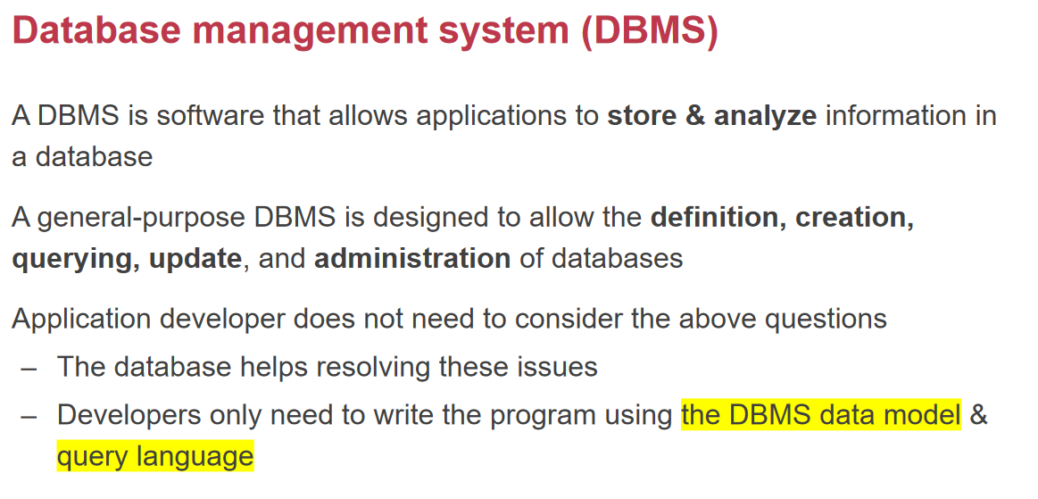

它使得开发者不需要考虑它底层是怎么解决这个问题、怎么管理数据的。本来应用程序要考虑所有数据相关的东西，随着解耦，数据库就诞生了。在DBMS中，最重要的就是两个部分：

1. data model
2. query language

我们需要一种语言精确地描述程序员所需要的数据、所需要对数据的操作是怎么样的。

### Data Model

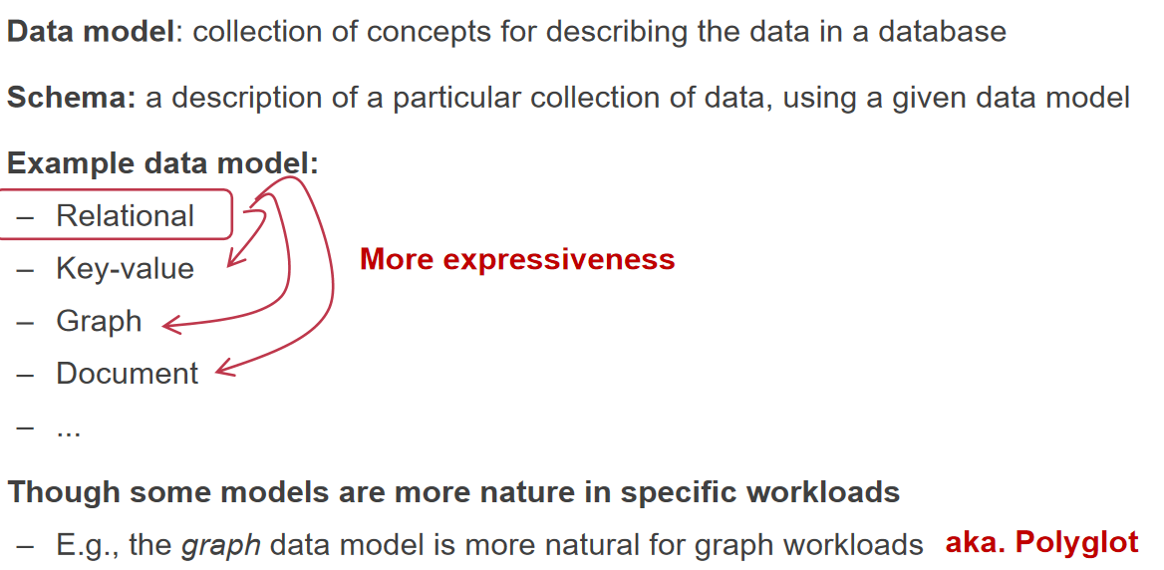

Key-value store也是一种data model，但是它的表达能力是非常有限的。关系型模型可以作为主体存在，但是其他模型也会在特定任务上表现更好。

对于所有数据来说的话，它是一个unordered的一个集合，包含了各个attribute之间的关系，每一行是attribute的值的集合，当我们要表示n元关系的时候，就是一个n列的table。

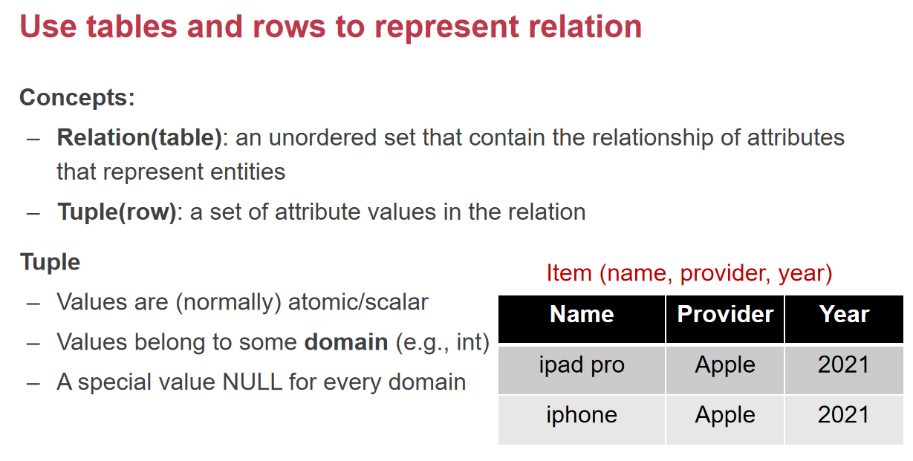

每个value可以指定一个范围。没有值就可以认为是null。

|  |
| --- |
| 如果我们现在插入了包含错误时间的产品会怎么样呢？  (ipad pro, Apple, 2049)  ·如果使用key-value store的话，我们就要用如下的代码：  C:/Users/imBC/AppData/Local/Temp/picturecompress_20211228205406/output_353.pngoutput_353  对于一个上层希望不写代码的人来说的话，这就太复杂了，如果我们使用SQL的话，我们就可以使用如下代码：  C:/Users/imBC/AppData/Local/Temp/picturecompress_20211228205406/output_354.pngoutput_354 |

|  |
| --- |
| 如果我们要建立数据之间的联系，比如一个item属于某个provider，我们需要先检查是否是一个合法的provider。  C:/Users/imBC/AppData/Local/Temp/picturecompress_20211228205406/output_355.pngoutput_355  在SQL中，我们就可以直接通过外键绑定的方式，指向provider name，当我们插入一个错误的provider name的时候，SQL就会报错“a foreign key fails”  C:/Users/imBC/AppData/Local/Temp/picturecompress_20211228205406/output_356.pngoutput_356  外键可以解决手动写代码检查有没有provider的情况 |
| 如果我们要删除一个provider怎么办？就是把一个公司的所有物品删掉。在key-value store中实现这个功能，就是做一个遍历，把对应的key删掉  C:/Users/imBC/AppData/Local/Temp/picturecompress_20211228205406/output_357.pngoutput_357  SQL只需要加上这一行即可  C:/Users/imBC/AppData/Local/Temp/picturecompress_20211228205406/output_358.pngoutput_358  而在数据库中的best practice是标记为“已删除”、“已离职”，因为数据太重要了，最好不要删掉。 |

kv-store和database哪个更好取决于哪个更方便。

Key-value store是相对简单的，SQL能表达的数据是它的超集。我们在数据库中可以简单定义一个primary key，那么整张表就变成了一个key value store。

### Query language

查询语言是比较重要的，比如可以用自然语言，但是自然语言的表达有歧义、不够精确。我们可以用专用的关系代数和集合论中的符号。有一套数学理论作为支撑。

|  |
| --- |
| 我们先来看一个query，如果用key-value store来做  C:/Users/imBC/AppData/Local/Temp/picturecompress_20211228205406/output_359.pngoutput_359  为了提高性能，最常见的方法就是加一个offline的index。对于任何一年都有这个索引，当我们查询的时候就不需要遍历这个kv\_item集合。index建立的越多，就是空间换时间的过程。  如果我们用SQL去做，只需要如下来写，也就是在整张table中运用Year = 2021这个谓词来做筛选，  C:/Users/imBC/AppData/Local/Temp/picturecompress_20211228205406/output_360.pngoutput_360  SQL毫无疑问也是可以加INDEX的。 |

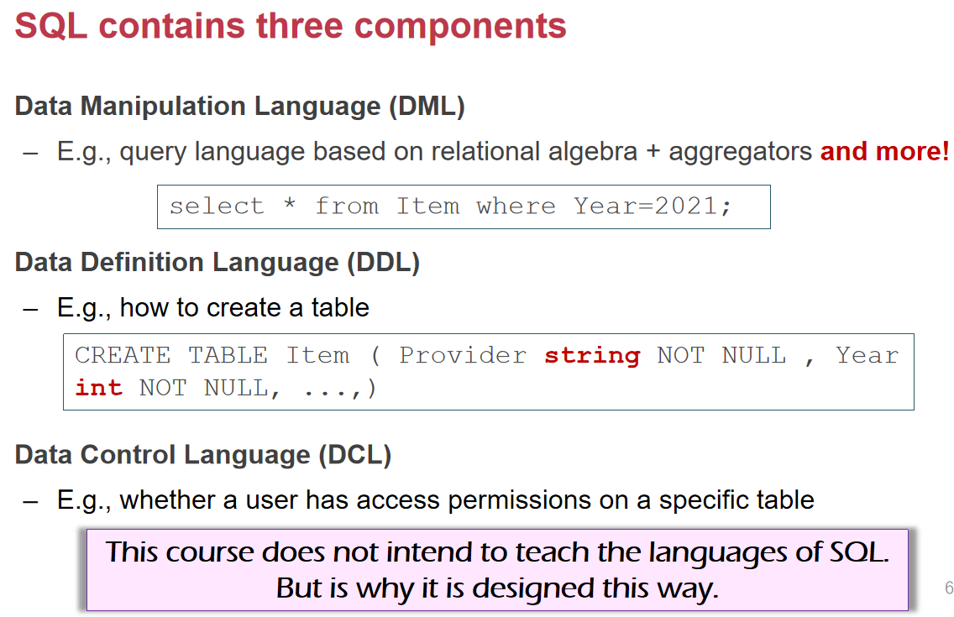

有了这三部分之后，我们就定义了数据的动态、静态和权限控制。

SQL和transaction的概念

它们的相似点：两者都实现了ACID

它们的不同点：没有SQL的话，开发者需要手写事务机制

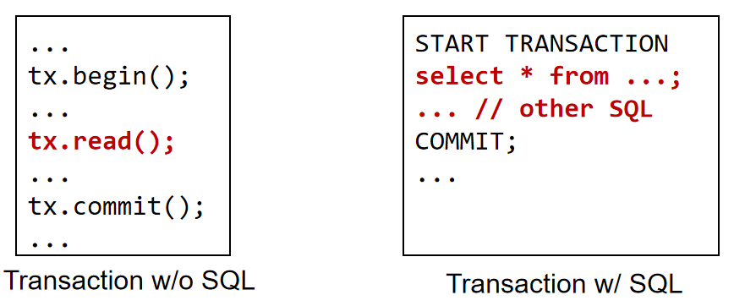

关系型模型是理论角度去阐述，SQL是关系型模型的实现，在SQL实现中row就是tuple，table就是relation

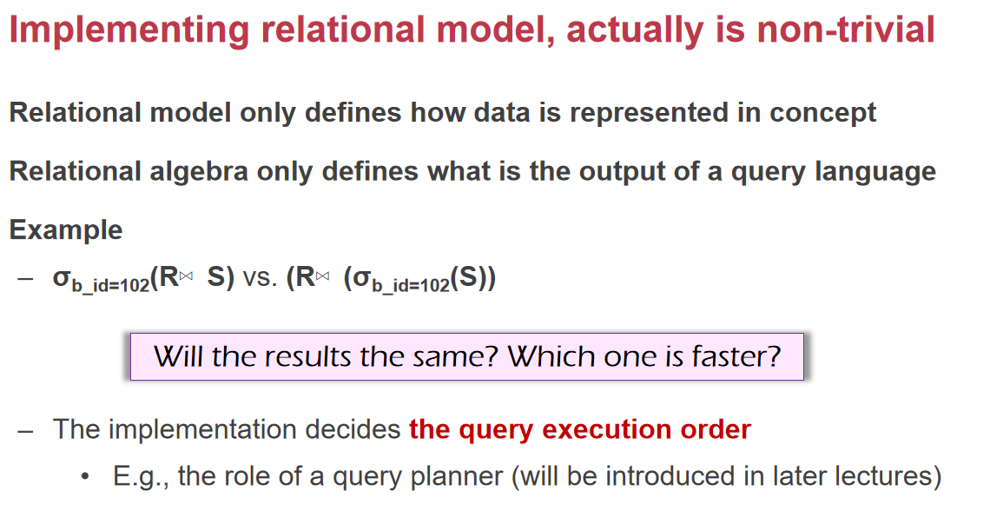

虽然结果是一样的，但是显然先select再join速度很快。所以SQL的写法存在很多优化空间。我们在实现DBMS的时候，就要考虑到顺序。

### Table schema design of relational model

如果让我们来实现这么一个简历的页面，我们要怎么设计这个表呢？



我们可以用非常简单的方法记录。

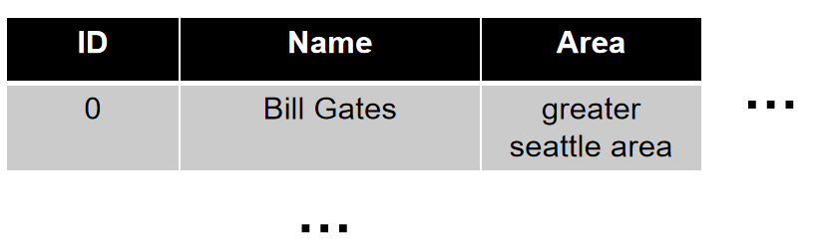

但是住在什么地方这个事情，如果有很多人坐在同一个地方，最后这个位置改名了，那么需要全部都改。我们可以把area用像指针一样的外键来处理。这就是many to one问题，本质就是replication问题。

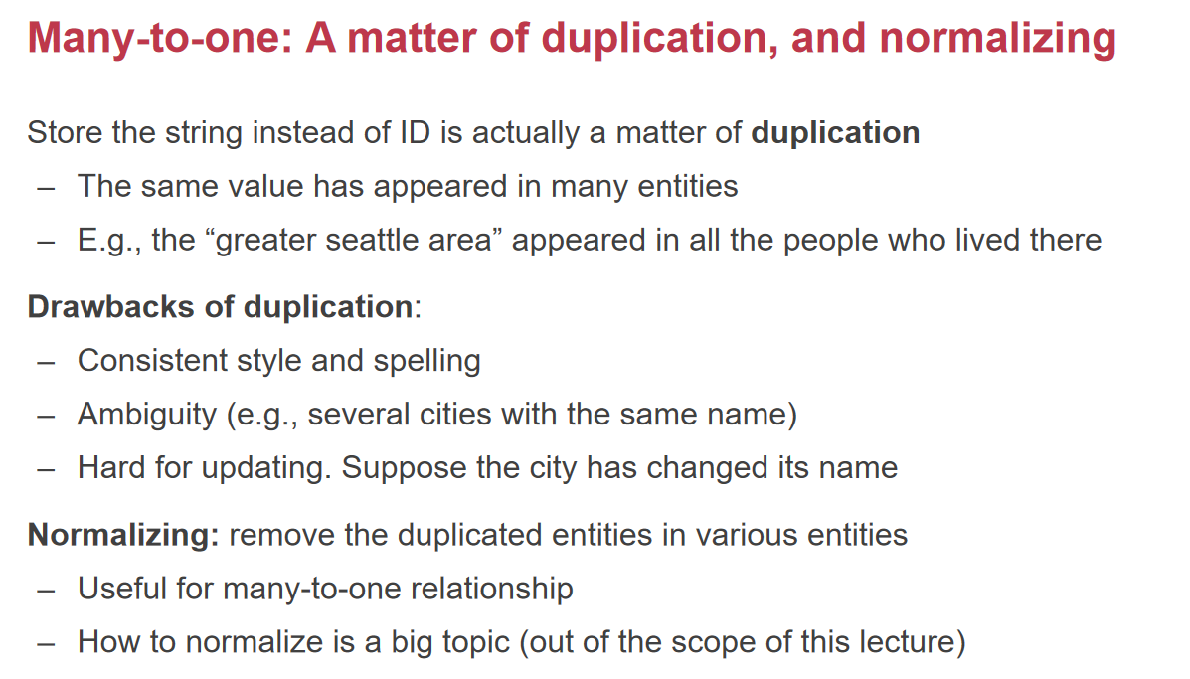

另外一个是one-to-many problem，一个人可以有多个教育背景。我们该怎么设计这个表呢？

1. 把表设计的大一点，高中、大学、master都作为一列，上过就填入对应信息。但是这种方式是把所有的可能都变成了column，浪费空间。
2. 我们应该把教育单独地变成一个表。

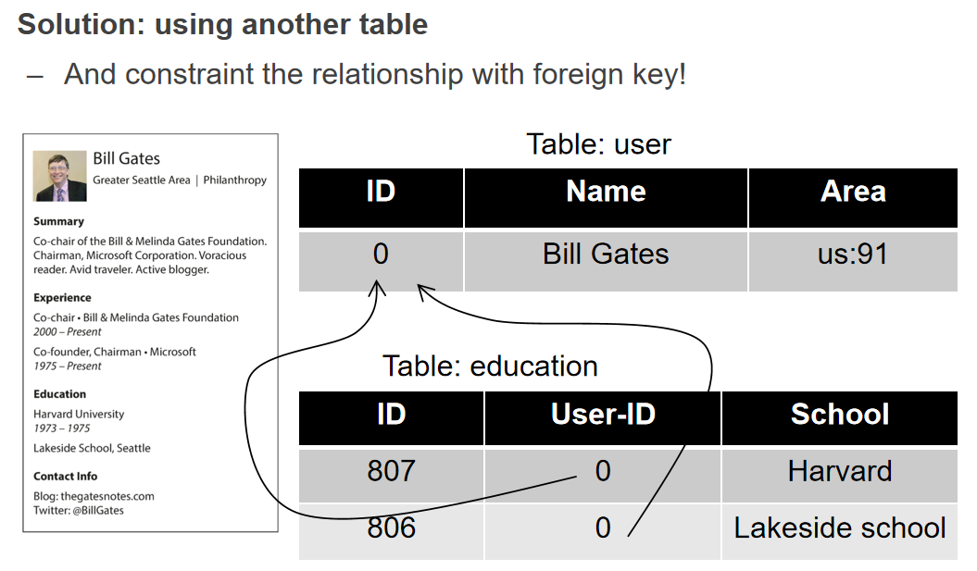

Document，比如json格式，解决了one-to-many问题，也就是jsonarray。好处非常多，locality非常好，所有信息都在一个文件中。Schema也很灵活。但是我们要修改地名的话，many-to-one还是有问题。

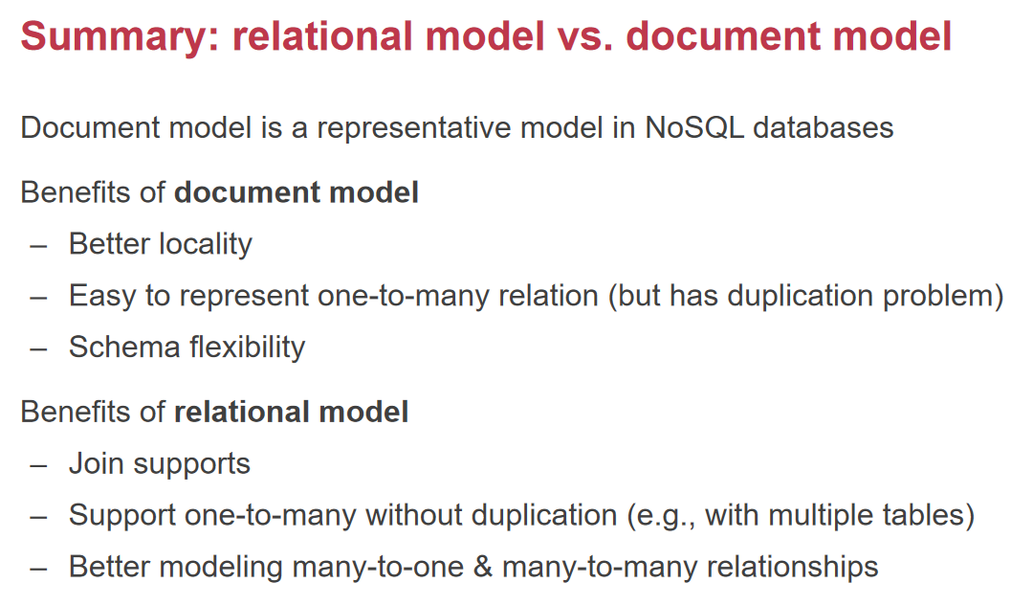

## 2021/11/11

今天讨论的是数据库的存储，为什么要用kv-store来实现DBMS呢？当我们把数据库变成分布式的时候，底层如果是kvstore是比较方便的，因为我们已经学过怎么把kv-store变成分布式了。

现在在很多企业里，分布式数据库都是很重要的组件，比如阿里最近开源的oceanbase。里面是大量的普通计算机，而不是计算机。这就是互联网公式的去IOE化（IBM,ORACLE,EMC）。就算是IOE，也支撑不了双十一。

数据库包括SQL，具有高可扩展性的TiDB，redis，OceanBase等。这些数据库学好了以后属于我们的核心竞争力。如果我们证明一下key-value store是没有bug的，这才是核心竞争力。Amazon底层的S3组件就是证明过的，所以就很放心。

要保证transaction是consistency的，有2-phase-commit和3-phase-commit（解决coordinator），我们今天有了Paxos和Raft，就不需要原先考虑一些分布式的问题。

上节课提到，如果我们要设计一个database，DBMS本质上是对数据的管理，我们需要用一种准确的方式去定义数据是怎么样组织的，然后我们需要用一种非常简单的语言让程序员在Query的时候把自己的需求表达出来。这种语言不可以和底层实现紧密地绑定，必须是一种抽象的层次比较高的语言。所以分为了数据模型和query language。

最终我们说relational model最终在data model中胜出，我们要注意SQL和关系型数据库并没有本质的关系。Data model除了relational 还有很多，比如kvstore，document，graph等。这些data model并没有好坏之分，只分为适用和不适用。对于document来说，一对多比较合适，我们还可以使用动态语言特性，哪怕一个字段在别的数据中都没有出现过，我们也可以往里加，但是如果要在关系型数据库中这样做，我们就得添加一列作为attribute。

同样，对于一些社交网络、社交媒体，包括PageRank算法，用graph model就比较合适。但是关系型数据库的表达能力足够强，在没有特别要求的情况下，使用关系型数据库可以起到比较好的效果。

在关系型数据库中，每一行就是一个tuple，每张表就是一个relation。我们可以在定义的时候添加一些范围使得错误的值能在第一时间排除掉。

Query包含了DML,DDL,DCL。（访问、定义如何去做、控制权限）

讲到上节课的内容位置，我们发现relational model都是一个逻辑概念，但是如果它听起来很完美，但是放在硬盘上根本做不出来，也没有意义。

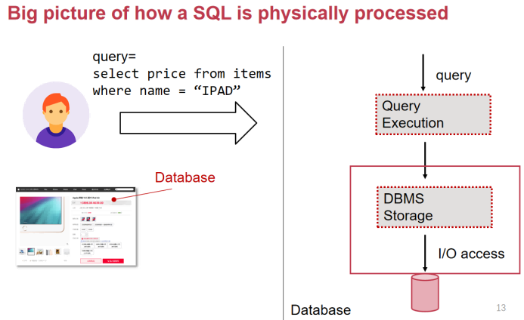

图 2 DMBS的查询流程

数据最后肯定是存在磁盘上的。Storage有哪些呢？CPU寄存器、DRAM,SSD,HDD,网盘。这就有一个trade-off，容量越大、速度越慢，我们还要考虑断电的问题，我们必须保证数据不能丢，数据库中对于数据durability是要求非常高的。我们要把数据放到非易失性的存储中，包括non-volatile memory、SSD、HDD等。接下来，如果我们知道数据最终在SSD或者硬盘上，这个tuple实际存下来的时候长什么样子呢？

我们要把schema（一个table中有哪些attribute，属于table的metadata）和tuple（一行行的item）都保存到持久化的存储中。

我们在保存DBMS的数据的时候，需要考虑

·上层是用什么语言来访问的

·字符集用的是什么

·int多大、其他类型多大

有没有让大家回忆起之前我们解决过的，RPC从一台机器传到另一台机器的问题，两台机器之间对于数据的解释都是不一样的，在传参的时候，需要对数据做marshall，我们就要充分考虑两边不兼容的问题，我们在存数据到磁盘的时候，也要充分考虑这些不兼容性，比如：little-endian和big-endian、大小等问题。

那么Sun’s RPC中有一些定义，我们现在也有JOSN，Google protocol buffer，这样就定义了刚才定义的一系列东西，这样我们就知道该怎么解析。

1. tuple该怎么表示呢？我们该怎么把tuple存到磁盘上呢？一个关系型数据库可以用很简单的方式来保存一个tuple，我们需要在每个tuple上添加一个元数据。

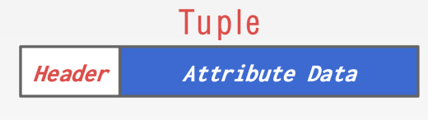

我们第一步要确定tuple到底含几个attribute，table的metadata记录了表格有几项，但是具体到数据的tuple中可以有几项为空，所以我们就要用一个bit map来记录下来。

那么表的schema怎么存呢？它在database内部也被认为是一张table。

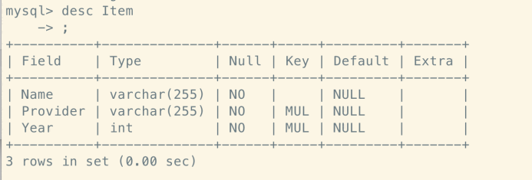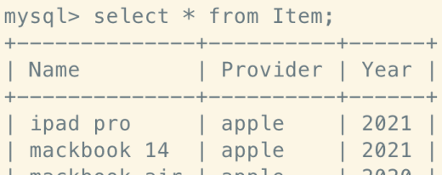

左边这张表是在数据库内部的，通过这张表就把schema记录下来了。而schema table的schema都一样，每个数据库都只有一份。

有了tuple之后，是怎么保存到磁盘呢？

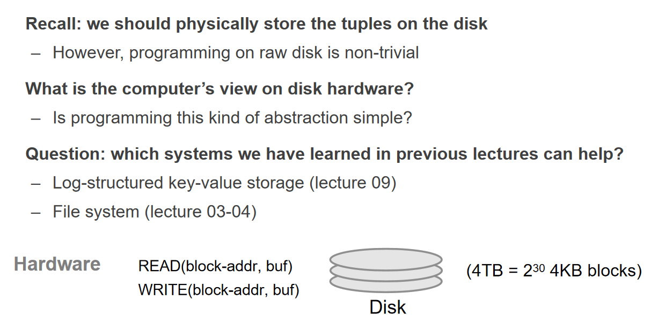

首先程序员不能用raw disk，我们是否有一种更好的抽象来满足对存储设备的操作呢？我们可以使用log-strustured kv-store来保存数据。从磁盘角度来看，用文件系统或者kv-store是非常自然的事情。

我们先来看kv-store，interface如下

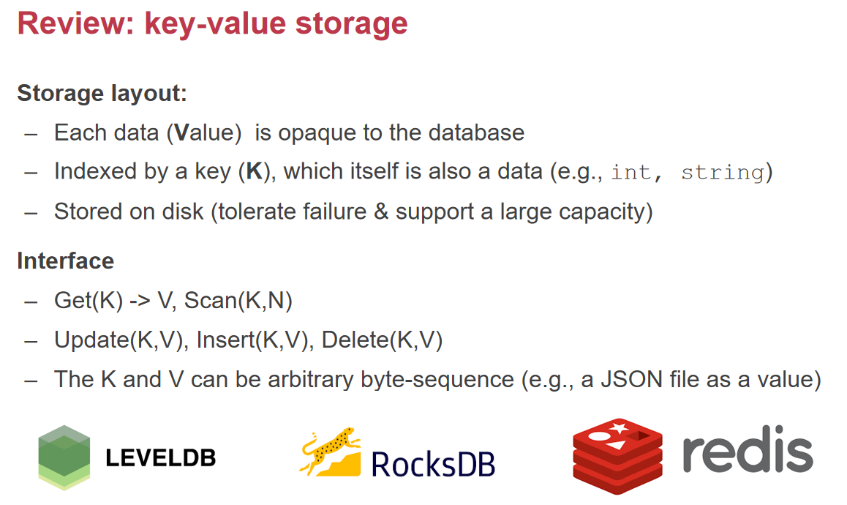

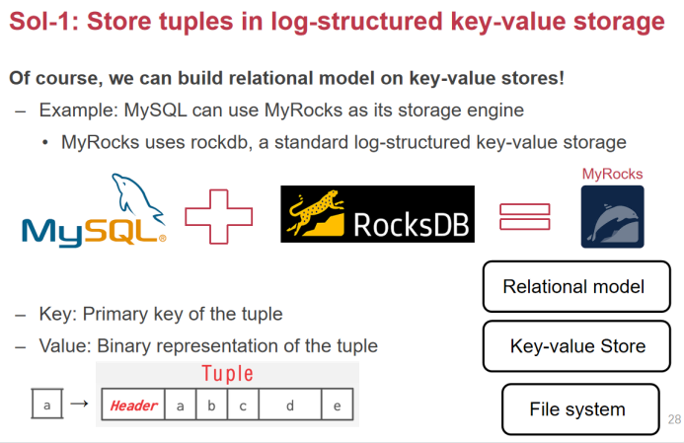

我们可以用a的值来找到这个tuple。由于我们用的是kv-store，当时用的是LSM-tree，它尽可能去优化顺序写操作，这样对于磁盘来说可以充分利用顺序写性能高的特点。LSM-tree的缺点是：

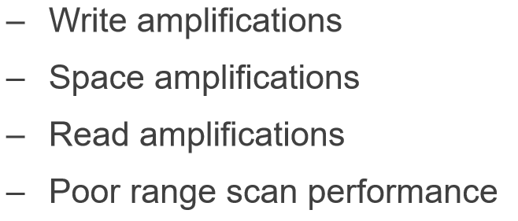

所以我们又考虑到了B-tree，它查找过程很快、range query很快，对于大量读写的支持非常好，在DBMS中也支持B-tree，但不是唯一的一种实现，tuple可以完全没有index。只保存B树的叶子结点的话，就需要全部扫描一遍磁盘。我们可以主动创建索引，这样INDEX就以中间节点的形式保存在磁盘上。



DBMS中page就是B-tree中最小的单位。数据库默认为每一张表创建主键索引。我们到此为止已经知道了数据库中的每一行存在tuple里，而schema也存在特殊的表中。数据可以使用kv-store、基于page的方法（page在磁盘上组成了B-tree）。

### DBMS中的Page

接下来的问题就是，database的page到底是什么东西。Page就是一个fixed-size的数据库，一个page可以包括多个tuple或者metadata（B-tree的中间节点）。它是最基本的存储数据的抽象，DBMS有一层间接层，把page的id映射到物理的id上。一个磁盘有2^30个block，数据库只看得到page，所以需要把page number映射到磁盘。

|  |
| --- |
| 给定一个4T的硬盘，该怎么样创建database呢？  方案一：创建一个4T的文件，在其中分块  方案二：它可以拆成100个40G的文件，对于每个文件，可以保存100M个page。当DBMS要找第340万个page的时候，只需要去第三个文件中找就行了。 |

DBMS可以比较方便地去查找数据。

上节课我们讲到了tuple，每一行都有一个header的bitmap，每个schema也作为tuple保存。

在硬件磁盘上，我们已经提到过page了，但是我们叫做磁盘上的section（512B，4K）;对于OS，内存是4K，2M，1G。对于数据库来说，page就是512B到16KB。到底4K,8K,16K怎么选择呢？

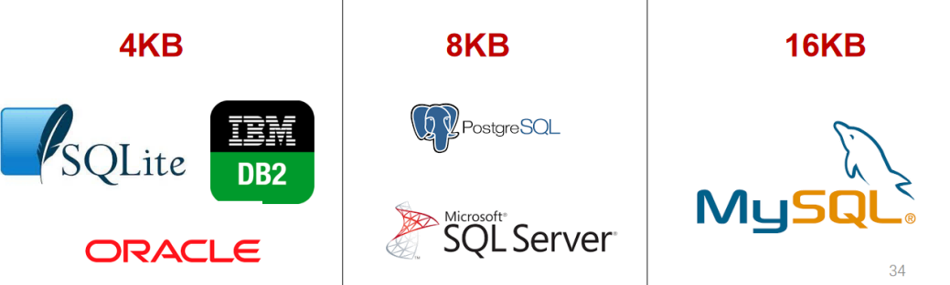

把pagesize变大的好处是索引B-树会变矮、找的次数更少；坏处就是大的page没存满可能就浪费了空间（内部碎片），另一个坏处是硬盘一次写保证的all-or-nothing是一个sector（硬盘上的电容保证）。在这种情况下，如果我们的数据库不能利用硬件原子写的特点的话，我们就需要额外的机制来保证atomicity。

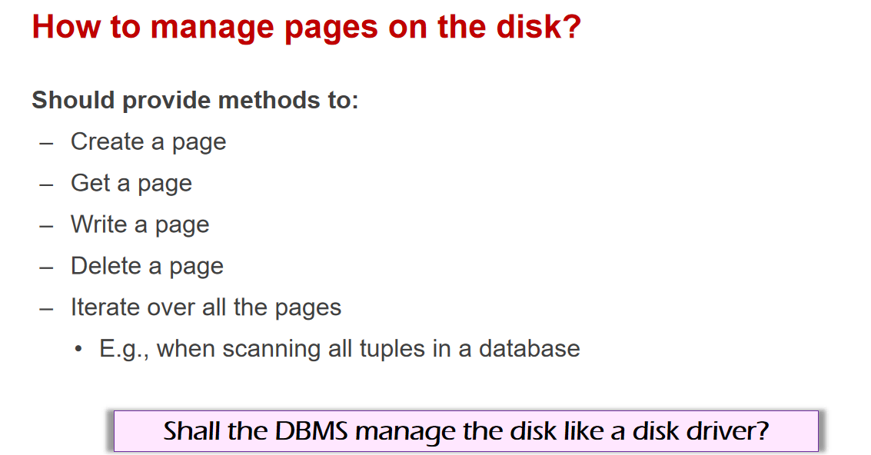

问题在于，如果把page看出磁盘的一个个block，DBMS是不是要想磁盘驱动一样去操作磁盘呢？但是这会导致紧耦合。我们可以用文件系统，把page存放在文件中，这样我们就可以复用文件系统的open/read/write的接口。那么page和文件该怎么映射呢？每个文件放一个page？元数据太多。

在数据库中heap file就是保存pages的文件，对于数据库来说，它们完全看不到磁盘，heap file可以认为是磁盘的抽象。

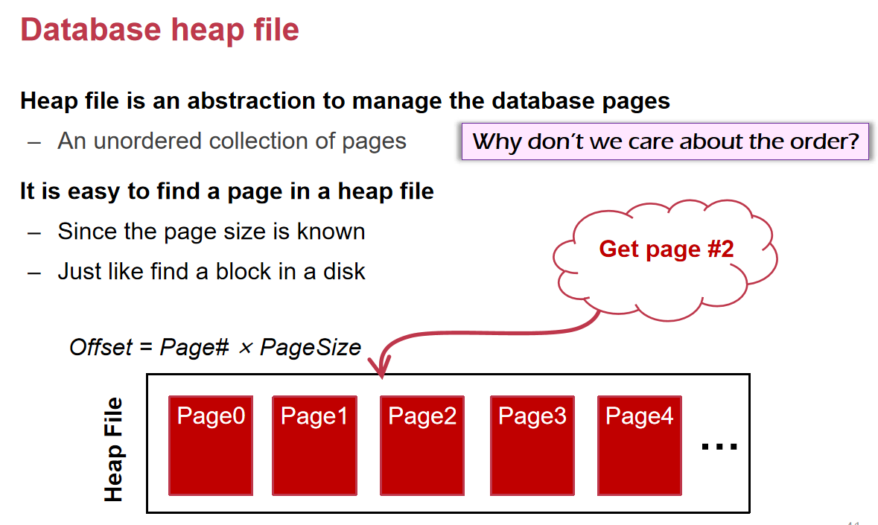

当我们要去访问一个page的时候，我们就可以很容易地检索。这就是非常简单的database heap file的抽象。Database尽可能减少了OS干的事情。

接下来，我们怎么找到哪些page是free呢？

1. linked list
2. Page directory

Linked list 在每个page的头放上2个指针，头尾相连变成链表。它会把第一个page作为header，只维护两个指向page的指针，注意这里的指针是“大的heap file里的offset”。注意这些不是内存中的概念。

第一个链表就是free page list，第二个就是data page list。

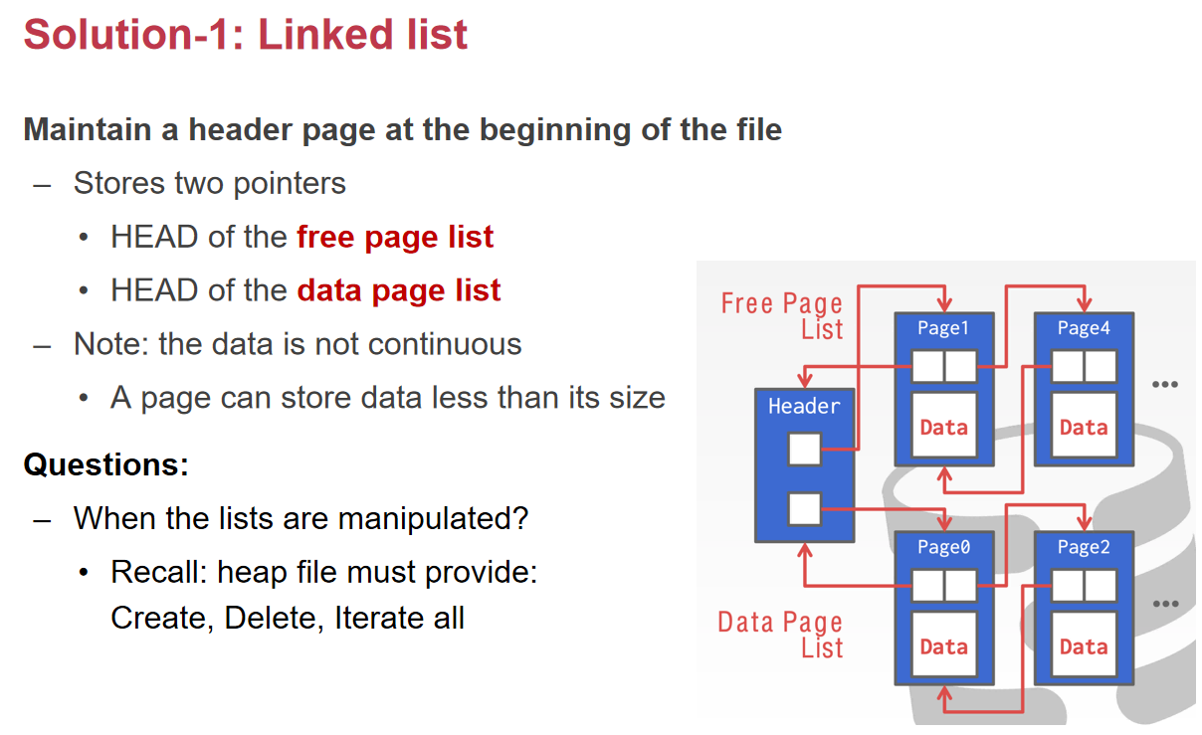

当Create和Delete的时候，会修改这个list。注意每个page中的data不能把4k撑满，因为还要留空间给头上的指针，所以数据是并没有占满4K的。

第二种方法是page dirctory，也就是在最前方维护一个bitmap。这和文件系统中的block bitmap和inode bitmap是一样的。

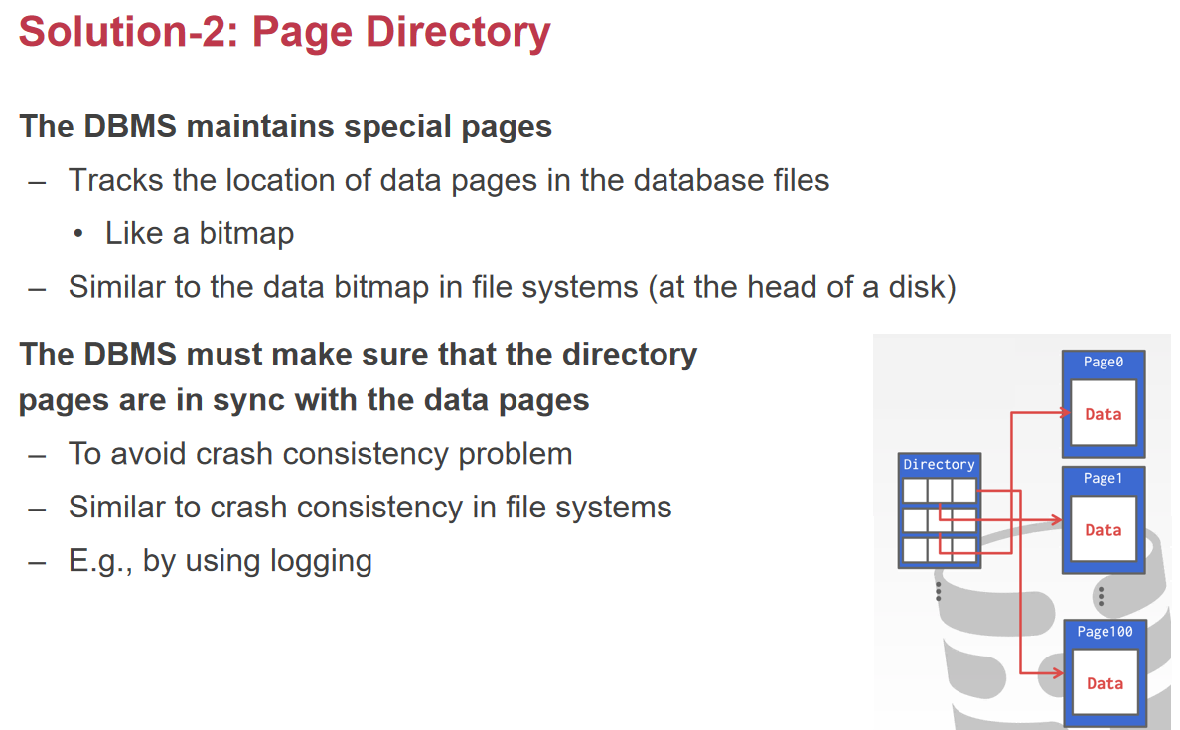

### Tuple是怎么保存在Page中的

如果是第一种方法，每个page头部还要两个指针。Data page在存tuple的时候，还是放了一个元数据，也就是number of tuples。

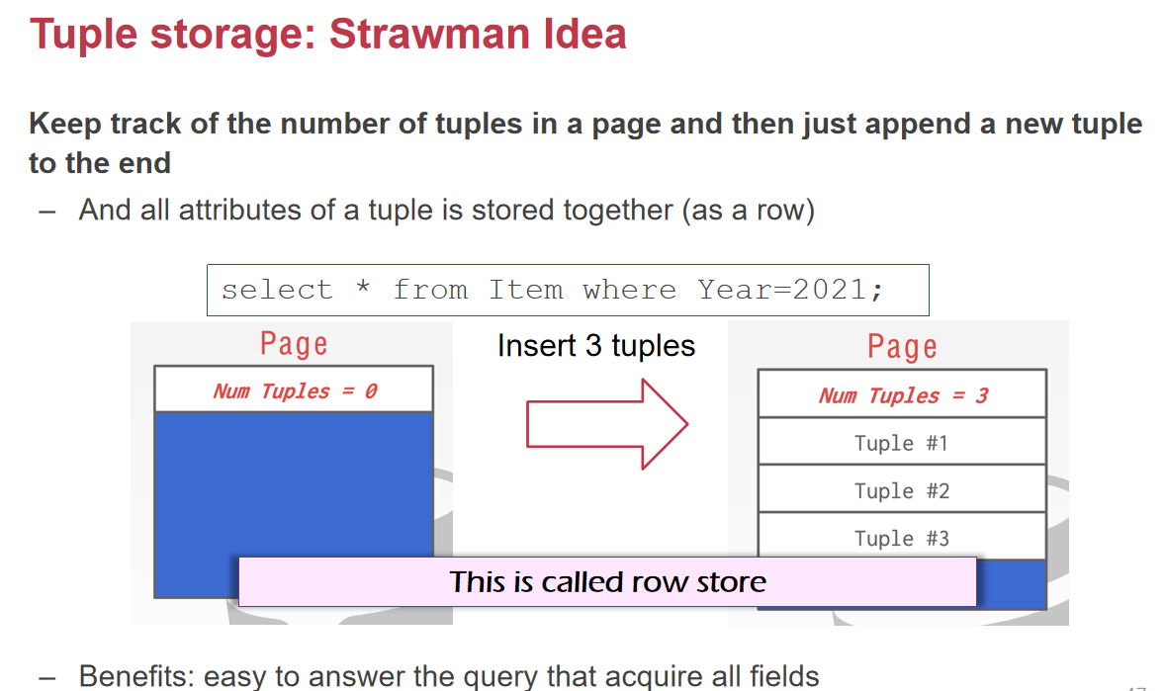

每一行都是一个存储，一行行存在page中。那么我们怎么删除一个tuple，如果我们有变长的attribute怎么办？

因为tuple的顺序不是那么重要，删除的话就直接删除即可。但是可长可短的tuple该怎么办呢？如果留最长的，就会浪费空间。

我们会使用slotted page。我们在page头部放下slot array，记录的是每个tuple的头在哪。Slot是从前往后找，而放tuple是从后往前写。

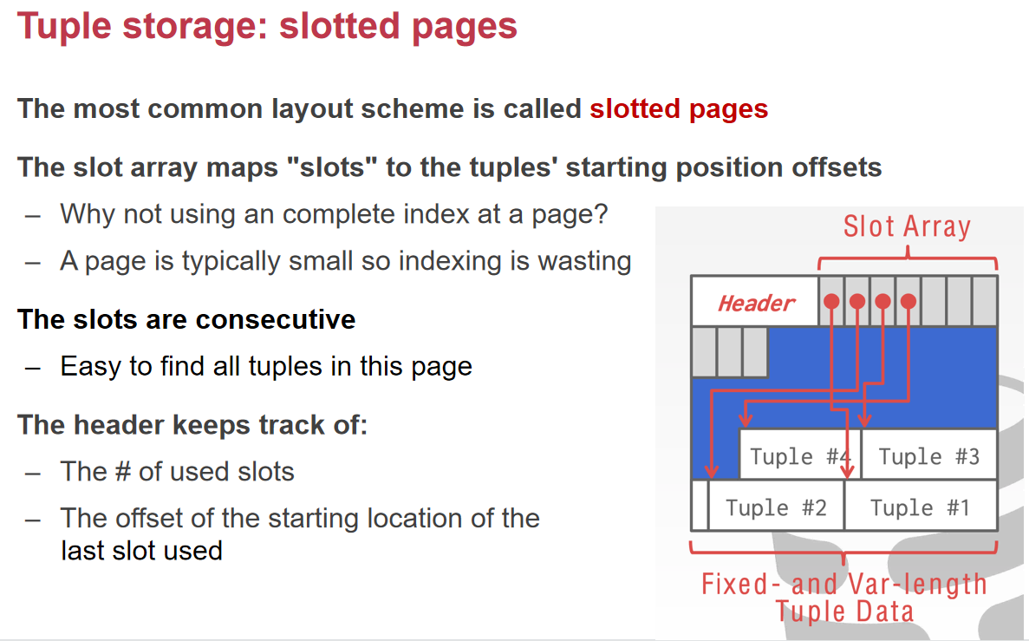

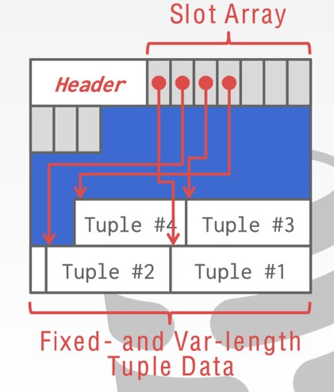->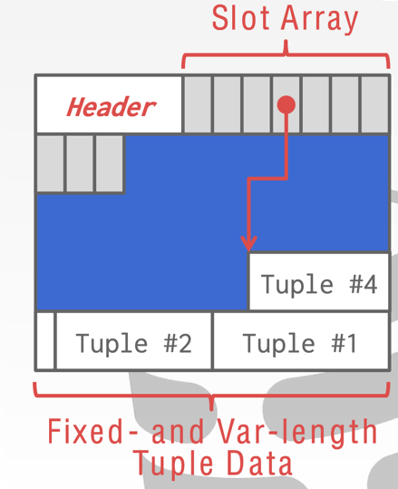

为什么要这样设置呢？这样元数据从前往后生长，而数据从后往前长，可以减少中间空间的浪费。当我们删除Tuple#3的时候，我们就要把tuple #4往后提，压缩多余的空间。SLOT为什么不用移动？？？

元数据可以只记录每个tuple的长度。因为最终在修改的时候，都是把4K加载到内存中，该挪动的挪好、该写的写好再写回磁盘上。加载/写回的时间是更多的。哪怕修改了tuple#1要全部移动，我们也认为这是一个比较小的代价。

Q：如果一个tuple比一个page还大怎么办？

A：我们可以不允许这么大，也就是MySQL中不允许一行超过63KB。对于那些非常大的数据，我们要用到额外的blob（binary large object） store。它其实就是一个额外的文件。

如果我们用到了normalized

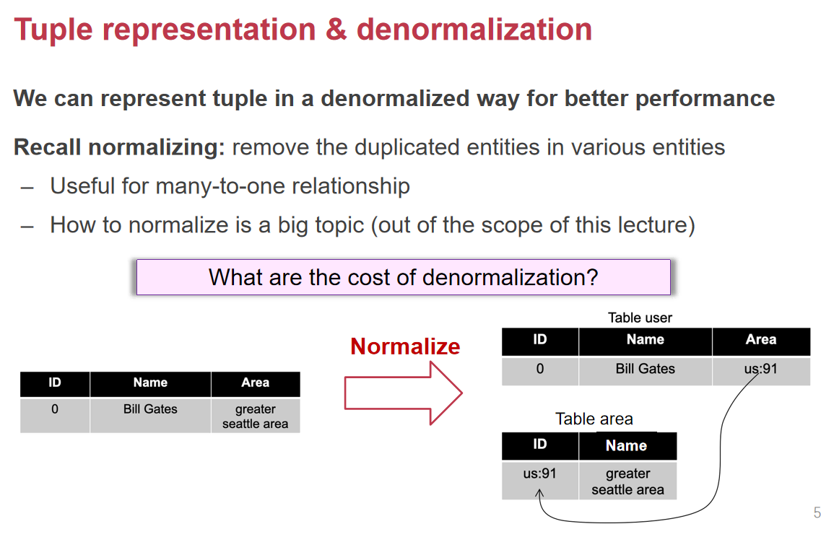

当我们在做join操作的时候，locality就非常差，因为这是不同pages中的不同tuple。怎么解决这个问题呢？我们可以在保存的时候，就让他们保存在一块。

通过pre-join的技术，保存的时候是这样保存的：

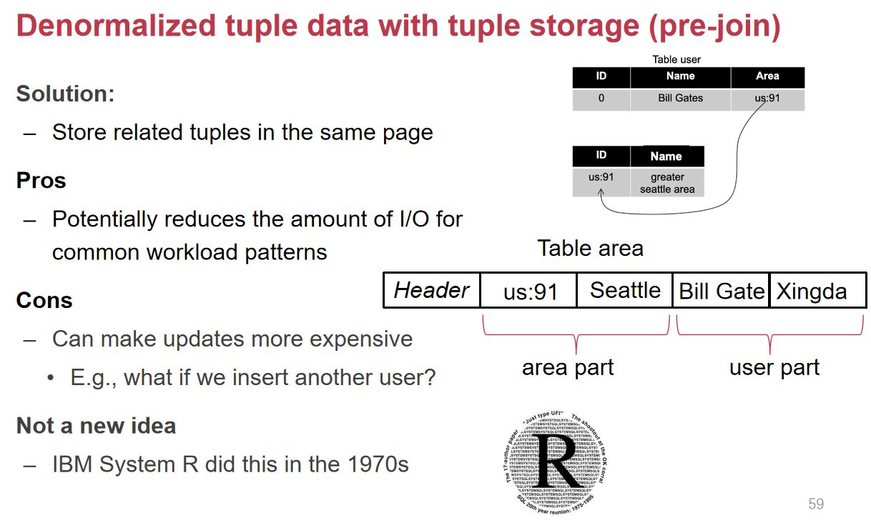

多存这些东西的好处显而易见，当我们要调用join的时候，就可以利用这个locality一下子把数据找出来，这是某一种优化。

所以在数据库领域有很多种实现的方式，我们看到的和它内部保存的不一定是一样的。

### 减少磁盘太慢带来的问题

磁盘太慢，就放内存中。怎么放内存呢？我们使用一个类似cache的机制？

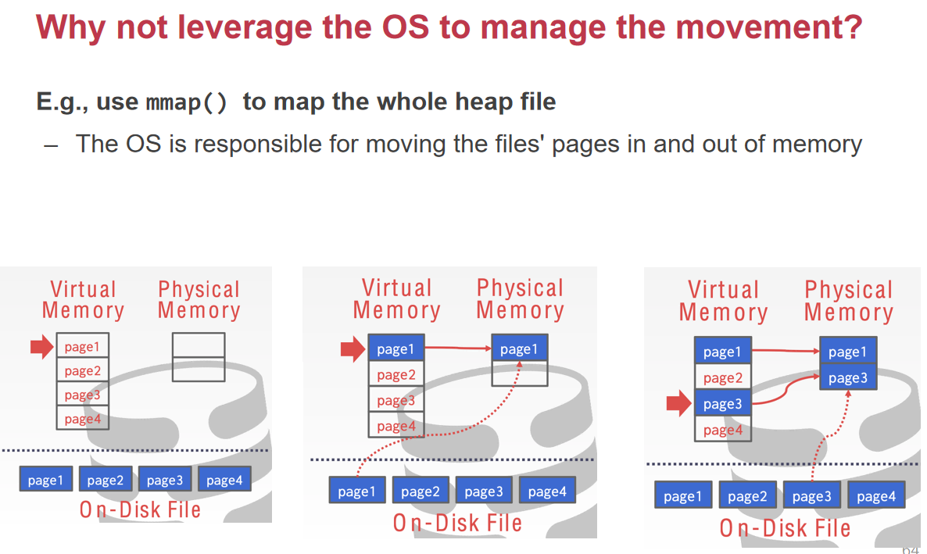

我们把一个很大的文件memory map到用户的虚拟地址空间。这就创建了VMA，不过此时还没访问。当我们访问到某一块的时候，触发page fault，就会进页表。

Virtual memory和page建立起映射。等到我们访问page1的时候，pagefault，把这一块load到某一块physical memory。通过OS的mmap机制，我们可以不用过分担心磁盘太慢这个问题。接下来，如果我们要访问page2，物理内存不够了，就会产生swap问题，到底是踢掉page1还是page3，OS用的是LRU方法。如果database说，page1是index，而page3是data，那么我们希望的是踢掉page3。

对于DBMS来说，它希望它决定哪些页放进来哪些页踢出去，而不是OS来决定。OS也提供了一些madvise（告诉OS，这几个页后面要读）、mlock（这些页不要page out）、msync。但是这只能建议OS这样去做。

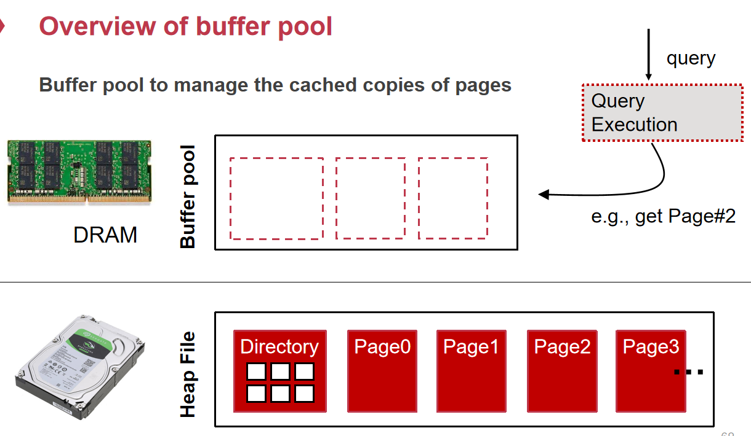

如果要访问其他页了，怎么管理就是一个很有意思的问题

### 总结

今天主要讲的是disk的问题。DBMS采用的是尽可能希望管理更多的细节，用一个大文件，内部每个page长什么样，DBMS自己来管。对于每个page内部，再用slotted方式切成一小块来降低内部的碎片。我们可以通过mmap的方式把整个文件映射进去。

## 2021/11/16

期末考试可能考察的方向：给一个场景用学到的东西把场景解决掉。

今天我们讲的还是database，

Heap file就是给你一个pagenumber，得到一个4k，这个heap file被划分成4k的page，头上还有一个bitmap记录哪些page是free的。在这层之上，就是提供一个interface，给你一个page number返回给你一个4k。在这层之下就是file system。也就是，这本身就是一个文件，但这个文件可以非常大，大到几百个G。有些数据库觉得一个文件太大了，就把一个heap file拆成若干个文件，但是对上提供的抽象依然是一个整体。

Q：有了page之后，那么一个page里会存哪些数据？

A：首先是data，第二个是对data建立的index。对于单个的data page，我们从前往后存放一个slot，从后向前存放tuple。这相当于对4k内部继续做细粒度的拆分。

怎么解决访问数据慢的问题呢？我们就需要在内存和硬盘上来回地挪数据。它不是OS提供的抽象，而是数据库自己维护的一个buffer。作为文件系统，很容易使用mmap来访问各种各样的page，比如index page和data page。

为什么不用mmap呢？Database要自己实现一个buffer pool。为了避免OS帮它做cache，它使用了O\_DIRECT的机制。当用户态读磁盘的时候，磁盘数据最终会被缓存到内存里，也就是OS在kernel中维护一个page cache，读磁盘操作会先访问page cache，如果没有hit再去读磁盘。而现在database希望不用OS的page cache，自己维护一个buffer pool，如果hit了就hit，否则就读磁盘。所以我们在open整个文件的时候添加O\_DIRECT选项来跳过cache缓存机制。

Buffer pool依然是通过大数组的方式去管理。内存里的每一个数组元素叫做一个frame。这个frame不是物理内存，访问它肯定是使用虚拟地址的。当一个DBMS要求访问一个page的时候，先把这个page copy到frame里，再访问frame。Buffer manager会选择一个empty的frame，那么这么选择呢？无非还是两大类，

1. bit map
2. Linked list

如果找到空闲的frame，我们就使用它。我们怎么做buffer pool到heap file之间的映射呢？当我们应用程序访问page2，我们先得看buffer pool中有没有hit，我们去哪里找呢？这个在ICS中提过，cache映射到memory的机制是全相连、组相连等。

在这里，我们使用的是一个page table映射。在这里的，比OS中的页表要简单得多，因为我们是软件实现这件事情。OS中的Page table是硬件MMU去读，所以不能太复杂。但是在软件中，我们就可以使用一个hash map去实现。

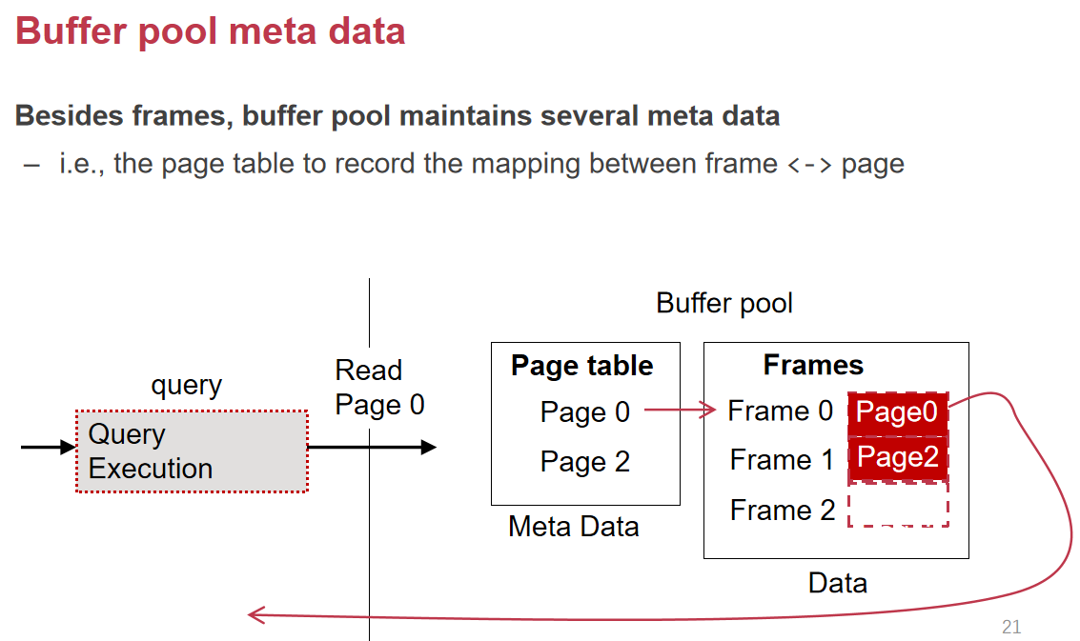

很明显，page table是存在内存中的，crash后重新建立一遍page table就可以了，对于容错都不影响。在heap file这一层还有一个独立的log文件，来增加容错处理的功能。给了我们一个page number的时候，先查page table，如果hit了就返回frame，否则就读磁盘更新page table再返回。

注意page table和前面的page directory完全不一样。Page directory记录的是哪些page是free，哪些不是，这个是需要持久化在磁盘上的，而page table不需要。

Page table记录的就是page到frame的映射，当我们写了一个page到frame之后，我们应该把这个数据写回到磁盘，但是如果我们每次写穿都会很慢。数据什么时候从page table中进磁盘，我们需要记录哪些frame是dirty的，等到我们空闲的时候，一下子把这些dirty frame下回去。所以frame中我们有一个dirty bit。

如果说，我们的frame不够了怎么办？我们就要做evict操作，如果我们evict了一个dirty page，那么我们就要把这个page写到存储上去。

Q：如果buffer pool和一个query同时访问一个frame怎么办？也就是一个cpu在往里写数据，另一个cpu call想evict掉，怎么办?

A：这就是before-or-after问题，解决它只需要加锁就行了。我们可以加latch（其实就是锁）。

Latch核心就是说我们要保护内部的数据结构，比如database的metadata，比如这个pagetable用户是看不见的，用户只能看到存在数据库中的变量a、b。至于page table和B+树的index，是用户看不见的。所以从用户的角度来说，这些数据就是逻辑数据。在实现的时候，我们必须有B+树、page table。所以保护这些数据结构就是用latch，保护用户的数据就是用lock，但是实际上都是锁。

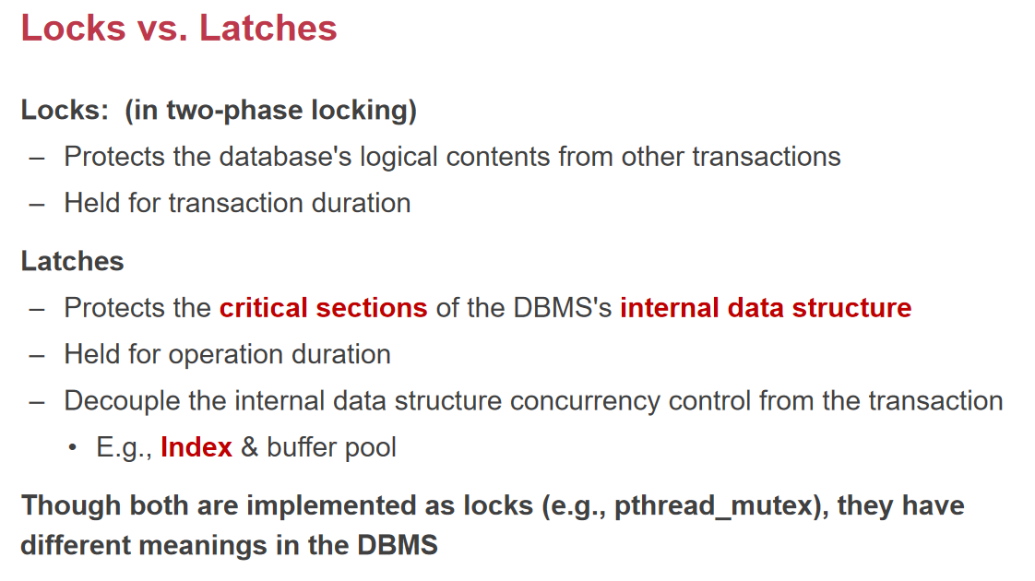

就算两者都是用lock来实现的，在DBMS中也是不一样的。

|  |
| --- |
| C:/Users/imBC/AppData/Local/Temp/picturecompress_20211228205406/output_393.pngoutput_393  从逻辑上来说，这两个TX不会conflict，因为没有共享变量。  但从物理上来说，index是共享的，page table也是共享的。  如果我们使用two-phase locking，对这两个数据一视同仁，那么我们应该这样做  C:/Users/imBC/AppData/Local/Temp/picturecompress_20211228205406/output_394.pngoutput_394  如果它们用到的是同一个frame，在frame这个地方产生了一个conflict。那么我们不仅仅要lock A，还需要拿到page table的锁，做完操作以后再去release两把锁。这样任何操作都有可能在内部数据结构上产生conflict。当我们把latch和lock解耦开来的话，我们会发现如下：  C:/Users/imBC/AppData/Local/Temp/picturecompress_20211228205406/output_395.pngoutput_395  我们读完A以后，就放掉了锁。实际上是破坏了two-phase-lock的语义。  如果在这个transaction中还要读到C，那么我们还要拿page-table的锁，再放掉。但是two-phase lock中说的是放完锁就不能在拿了。  对于lock来说，是满足two-phase lock的，只是对于latch说不满足。但是这并不会导致问题，因为放掉page table的latch最最不幸的结果就是A的frame被evict了，这导致下次读A的时候从磁盘读。对于用户来说，并没有访问用户访问A和C是锁住的。  如果我们使用two-phase lock要求所有类型的锁都要先拿再放，这就会导致实现起来遇到很多问题。但是使用latch-lock的结构就可以解决这个问题。Latch拿的时间是很短的，因为它无非就是保证读A的时候不要被人踢走。 |

对于lock来说，它保护的是用户看得到的数据，对于latch来说，它保护的是数据库看得到的数据，只要operation结束，我们就可以放锁，对于它来说，它根本看不见transaction。

哪些internal structure需要保护呢？B+树的index和page table。当我们新增数据的时候，b+树可能分裂，两个人同时操作B+树就可能导致错误的结构，所以使用latch来保护。

latch因为保护的都是易失变量，所以latch本身是不需要进log的。但是拿着lock的情况如果crash了，可能需要把lock进log从而更好地recover。

Buffer Pool已经存在了很长时间，为了进一步做优化，做数据库的人想出了很多的点，我们来看几个应用：

### Multiple buffer pool

为什么要多个呢？不同的page可能有不同的access pattern，一个index page可能更长地被访问，index page和data page被访问的模式是不一样的，如果只有一个buffer pool，互相的pattern可能就不能很好地被利用。如果我们分开，不同的data pattern就可以做不同的优化。并且单个buffer pool可能使得竞争更加剧烈，因为buffer pool的全局唯一的latch可能就成为一个大家都在竞争的资源。

我们可以每个database给一个buffer pool，或者每个page type（index、data）分配一个buffer pool。

MySQL中就会把buffer pool划分成若干个独立的buffer pool，提高并发执行能力。

我们也可以对一个page type有多个buffer pool呢？们怎么知道我们要的page在哪个buffer pool中呢？

方法1：哈希

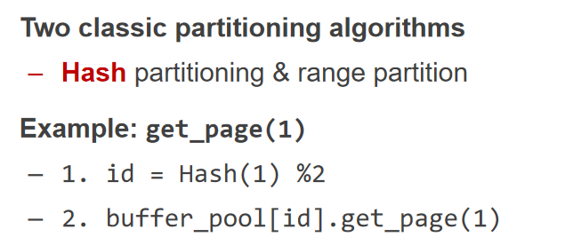

方法2：range

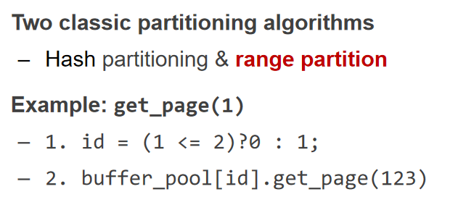

这两种划分方式的优缺点：通常来说，如果我们对数据什么都不知道，我们可以使用hash，但是它会把原本一些顺序访问变得随机化。而range通常来说会对locality更好，但是这里的range是根据page number来的。但是相邻的page是否存着相同的page呢？不一定，这需要上层帮我们保证这件事情。

### Prefetching

从storage来说，我们访问page1的时候，同时我们把page2和page3都加入到frame里去。对于这种简单场景来说，OS其实做的非常好，比如使用MMAP+MAP\_POPULATE。但database不用OS，因为database可以做得更好。

如果用OS做page cache的话，无非是读磁盘的时候读到什么cache什么。因为OS看到的是文件系统，但是database的page可能是16K。OS看到的太底层了，看不到上层的语义，所以不太智能。

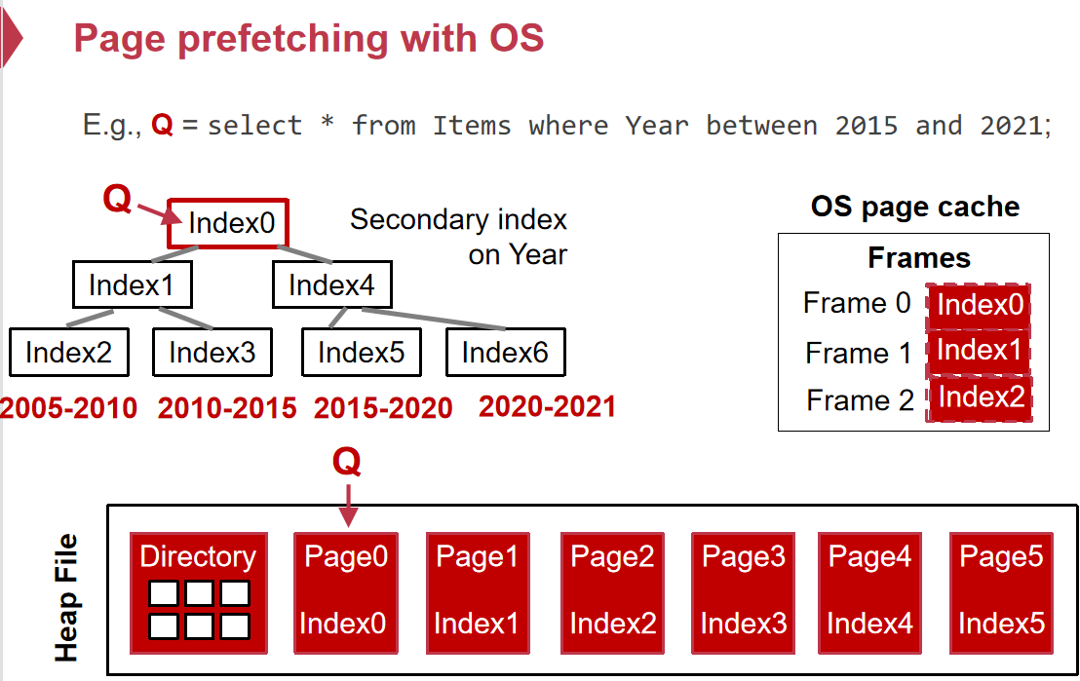

当我们index0的时候，会自动加入index0~index2，但是它下一个要访问的是index4，这样就miss掉了。但是在访问index4的时候，会预取index5和index6，就可以加速。核心就是OS不知道B+树的底层结构是什么。

通常来说DBMS不会使用OS自带的page cache，而是自己去管理cache。

### Scan sharing

有两个query：

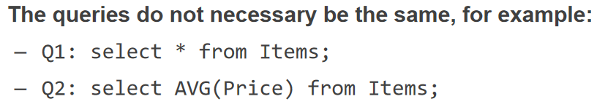

这两个都是要做scan操作。

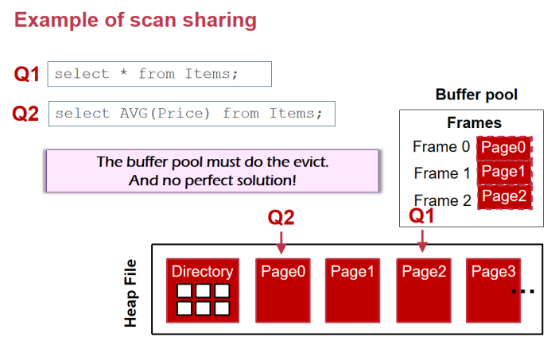

Q1继续往下走的时候，要踢到一个，这会导致Q2一定会发生miss，就变成了Q2要访问的所有东西在前一刻踢走了。怎么办呢？DBMS会马上就知道Q1和Q2要访问的东西是一样的，它会尽可能让这两个query一起做，也就是DBMS会让Q1先停住，等到 Q2到达以后再一起做。

### Buffer Pool的Replacement Policy

一旦buffer满了之后，我们需要replace。我们需要考虑准确性高、速度快、少一些元数据的overhead。

LRU(Least Recently Used)：适用性广但不一定最适合。我们需要在page table中放一个timestamp，说每个entry上一次被访问的时间是多少，我们要去排序。我们要记录timestamp本身就很难了，我们还需要让所有的page根据timestamp做排序，我们需要额外的数据结构。比如使用一个queue来记录访问顺序，队列的最末尾一定是最近访问的。

Overhead太高带来的优化就是使用clock算法。每个page有reference bit。时钟转的时候，遇到1就变成0，遇到0就evict掉，它的效果近似与LRU，实现起来也很简单。

但是LRU/Clock还是不够，它会遭遇到sequence flooding这个问题，也就是如下的SQL查询语句：

**select \* from Items;**

它是顺序走一遍，但是不需要locality，整个buffer pool做完这个操作之后可能就清空了，这时候我们可能需要MRU（Most Recently Used，刚访问的就evict掉）。

如果我们在看电影的时候做一些需要locality的操作，那么看电影这件事情就会把cache的重要数据冲走。这时候我们应该把cache划分一下，把很少的一部分给电影，剩下的大部分给需要locality的操作。

方案1：使用多个buffer pool，对于select \*中就分配一个很小的buffer pool。

方案2：使用别的策略，LRU（k，只在k个范围内做LRU）；或者MRU。

方案3：不用buffer pool了。在IBM informix可以使用light scan，只使用一块小内存滑动窗口。

### 通过query execution来优化buffer replacement policy

假设我们要insert into ITEMs values(id++, ..)

把所有商品从一家店insert到另一家店。

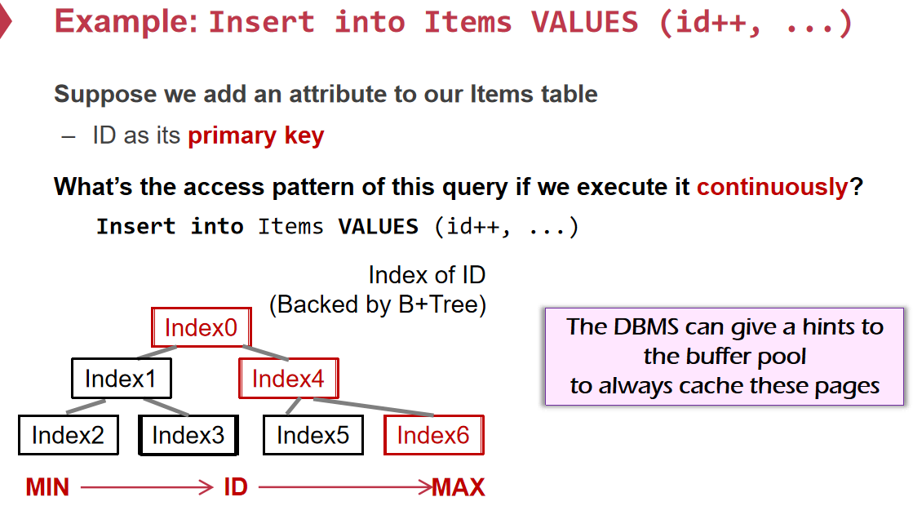

因为是一直往下加的，我们可以让DBMS一直保存这个路径。

点搜索：select \* from Items where ID = xxx

这样是不需要搜索整个磁盘的，对于这种情况cache的最合理的情况是存index。因为我们不知道xxx的具体情况，底下的index理论上应该是随机分布的。但是越往下的节点被访问的概率就越小，所以cache机制尽可能把上面这些放到buffer里去。这都是根据数据库被使用的时候，哪种pattern更多，对应的cache策略是不一样的。

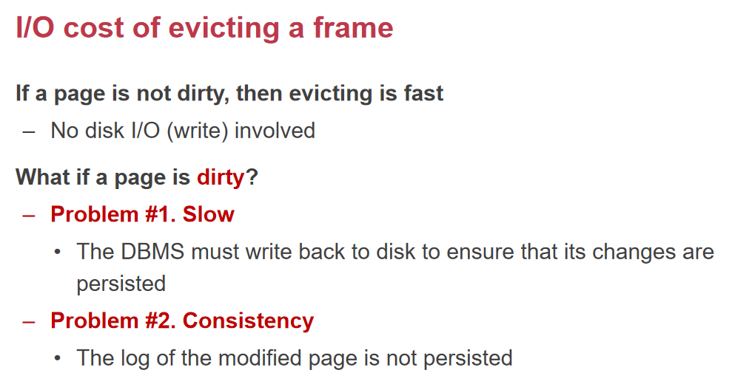

如果page没有被改过，那么就可以直接踢掉。如果page是dirty的，那么我们就要写磁盘。我们可以使用background writing的方式：在DBMS的后台等待系统空闲的时候，就会把dirty frame写到磁盘上的page中，然后清除dirty bit。

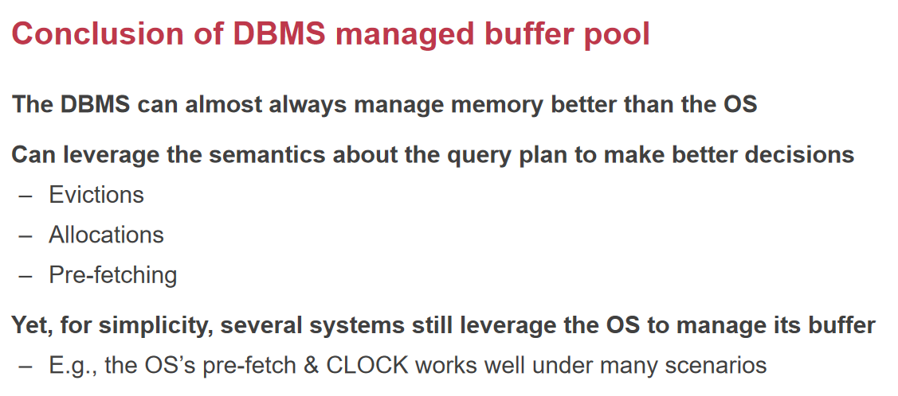

抽象会导致性能损失。一种合理的方式是OS提供一个申请磁盘的时候可以propose 磁盘的外延还是内延，这样让index放到磁盘外延可以让访问速度更快。

## 2021/11/23

语句首先会进行一系列的处理，然后处理DBMS的storage，最终通过IO访问到存储设备上，之前我们集中看的是系统是怎么存的以及上层的cache，我们今天集中讲SQL。

首先Query Engine会把SQL语言变成一个tree（SQL plan），它的每一个节点就是一个operator，每一个operator做的额都是relational algebra。数据是从叶子结点一路流动到根节点，就产生了query的结果。我们以之前卖东西为例，当我们要执行这样一个query的时候

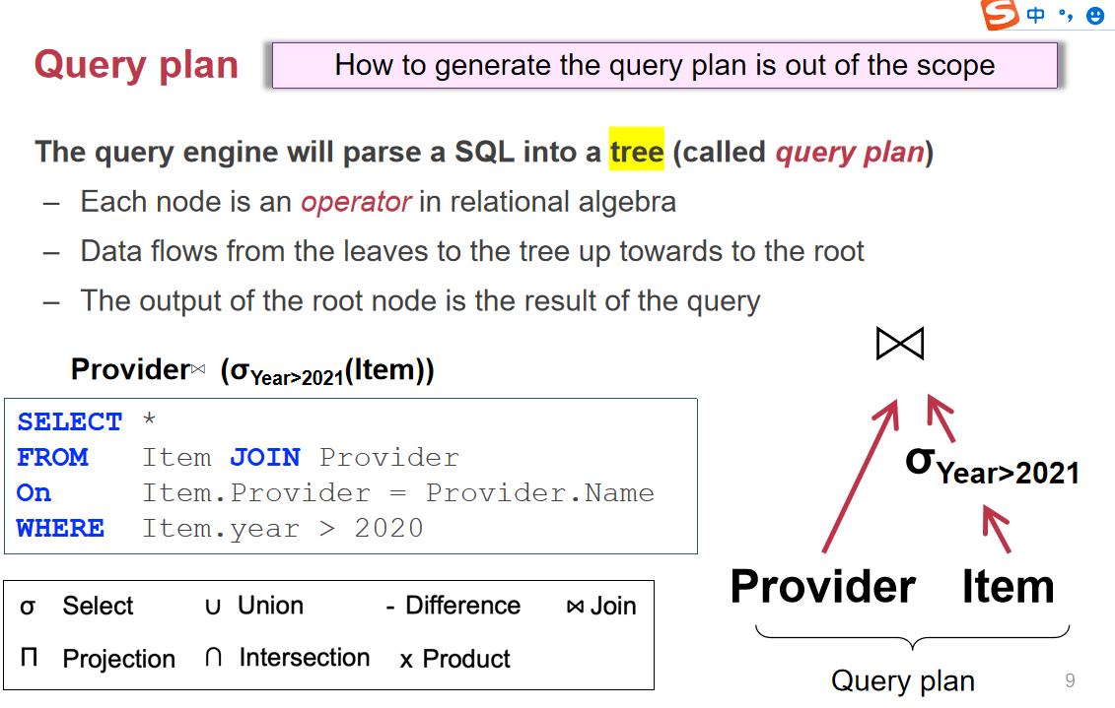

最后我们有一个item.year > 2020，这是item table的select条件，最终就会被解析为一个tree。这个tree是要对SQL做解析的，实际上这件事情不是很容易。但是它有一个好处就是SQL是一个标准，一旦有一个人把解析器开源了，大家都可以共享。需要注意的是并不是每个database都支持所有的SQL语句。

有了这个tree之后，我们先不考虑这棵树是怎么生成的（处理整个string），我们所关注的是它的processing model是什么，也就是拿到这个tree之后database是怎么去处理的。Database在处理query plan的时候有三种方法

1. iterator model：让每个node都实现next这个方法。对于每一次调用的时候operator就会返回要么是一个tuple，如果没有tuple就返回null。对于operator要实现一个循环不断调用下层节点的next，等到所有子节点都返回，它就再向上返回。

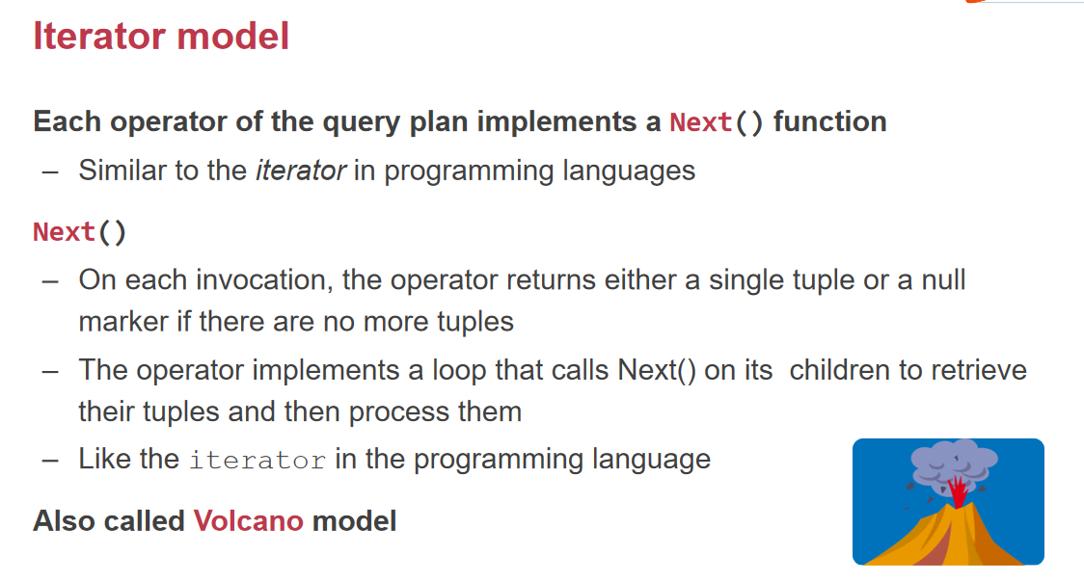

我们举一个例子来看一下iterator model执行的过程。

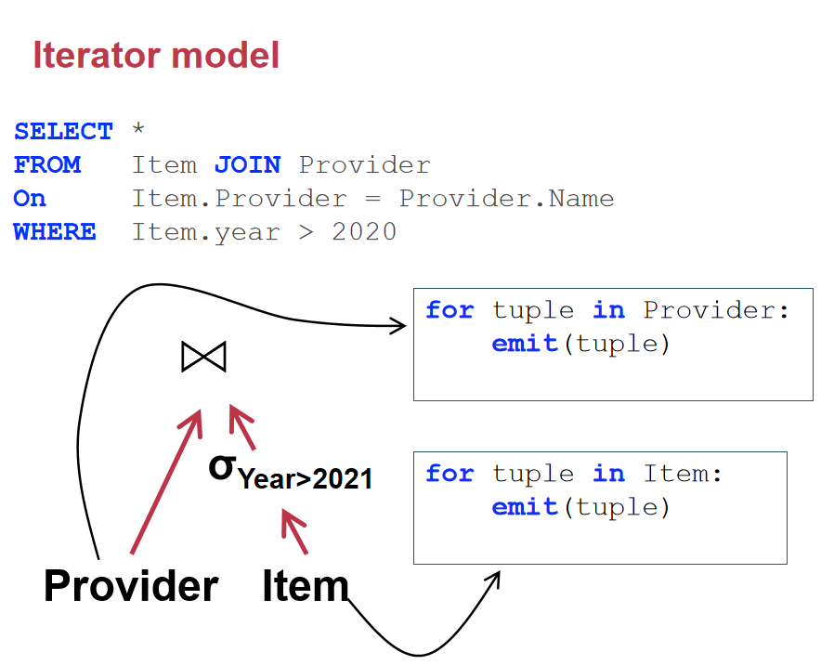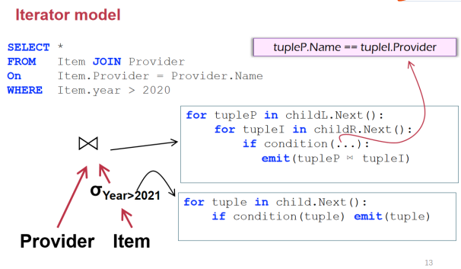

上方就是一个plan，我们先看item这个table，它的next就是对于item中的每一行，都生成一个tuple返回上去。这就是table最基本的功能：一行行返回。对于上面有一个条件，那就是当条件满足的时候，我们去emit。对于join操作就是两层for循环嵌套分别对应两棵子树，如果笛卡尔积满足的条件的话，那么就把两个tuple连接起来并返回。

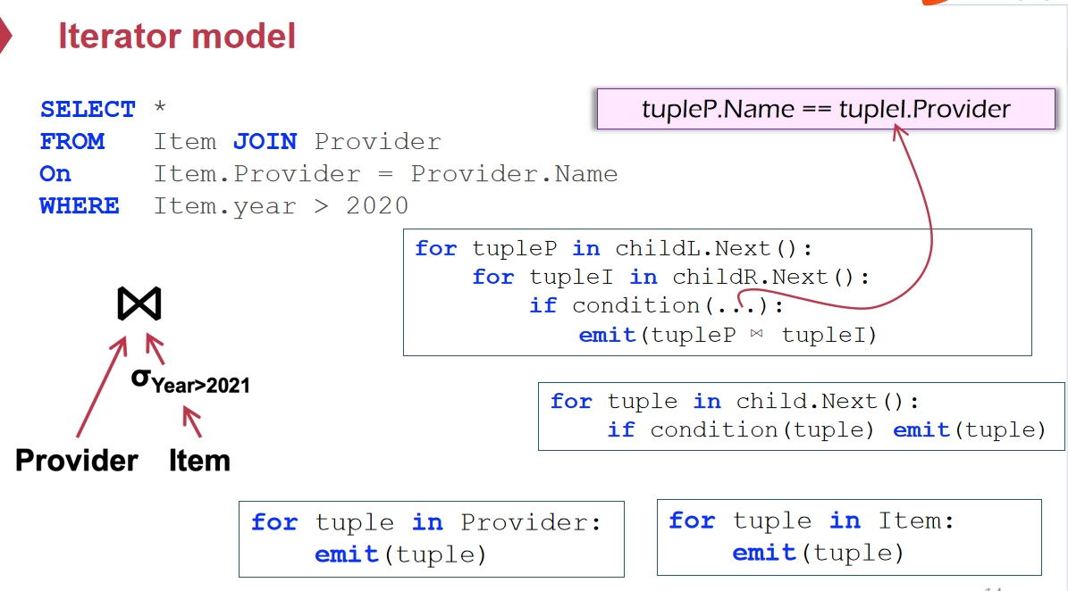

所以整个query plan最后实现的话就是这么一张table。在运行的时候，我们是从上往下去执行。我们先去调用childL.next，返回了一个tuple到tupleP中，然后我们在调用childR.Next就会到条件中在访问，然后就会到item这个迭代器，返回一个满足条件的到tupleI。如果tupleI和tupleP满足条件，那么我们就返回了既包含tupleP和tupleI的一个tuple。如果不满足的话，它就会继续调用下一个next。

Iterator model是比较简单直观的，基本上每一个DBMS中都存在这个。如果我们要做排序的话，我们需要等产生了所有tuple后才能返回（需要阻塞住等到所有tuple返回）

Iterator model的缺点：next的调用开销是很大的，开销为什么大呢？因为我们要保存caller-save，callee-save，return address，在处理过程中我们要保存大量函数调用之间的开销。C++的函数调用实际上是一个virtual function call。虚函数在调用之前需要查一下继承表，这会进一步恶化开销。

在传统的数据库里，到访问tuple的时候，是要访问磁盘的，一旦牵涉到访问磁盘，上层的overhead都可以忽略掉了。因为访问磁盘的时间是上层的overhead的一千倍以上，所以在传统的磁盘为存储介质的数据库中，这种方法是比较容易的方法。

但是现在内存越来越大，出现了一种in-memory database，访问tuple的时间非常短，这样我们就不能忽略大量的函数调用的overhead了。

### materialization model（物质化模型）

思路很简单，既然前面的问题是上调下每次都是一点点的next，我们能不能一下子把全部的东西都返回？我们希望一下子输入所有的输入，一下子产生所有的输出。

好处就是函数调用的overhead大大降低了，但是output太大了怎么办？比如对一张一百万行的表做select \*呢？所以对于用户来说，它可以写一个limit关键词。

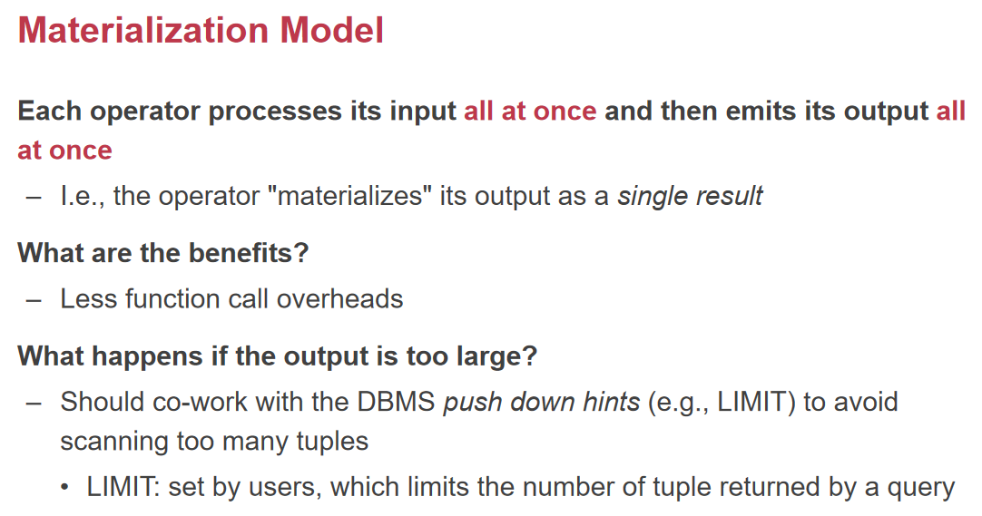

Limit可以限制每次调用tuple返回的个数，每次调用限制只返回多少个，这样就可以很好地在内存中返回。

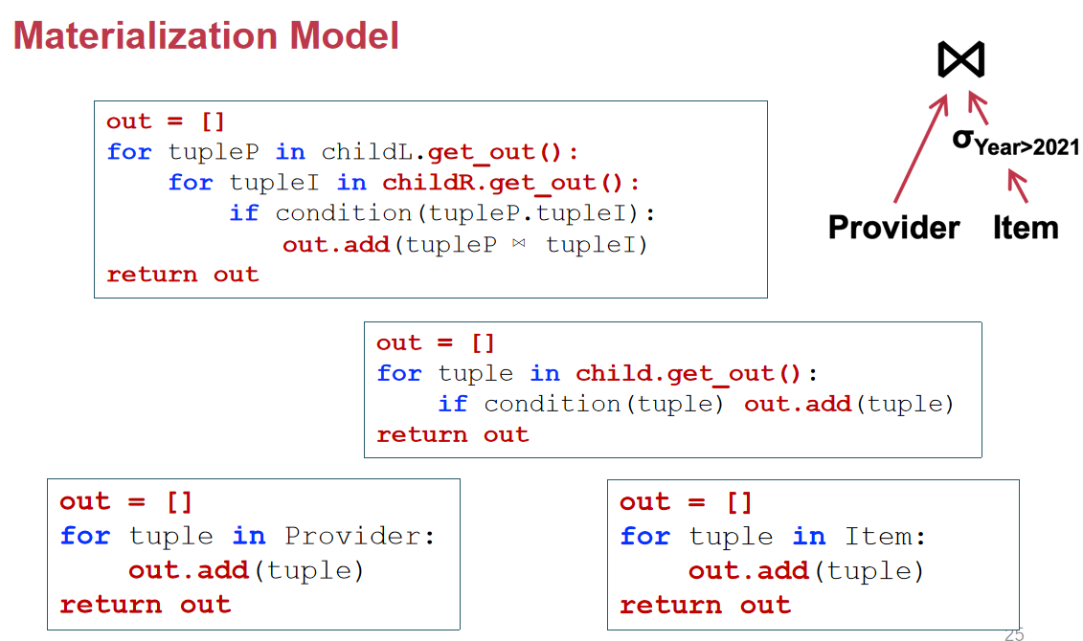

我们看到叶子结点是把整张表直接都返回了。最终函数调用可能就三四次结束了。所以materialization比较适合OLTP（online transaction process）在淘宝上买一个东西就是一个transaction，基本上我们只需要访问很少的一些tuple，比如货物-1，余额-1，已购物品中又多了一个东西。牵涉到的东西比较少，所以执行时间也比较短。但是对于OLAP（online analysis process）比如我们要生成今天最受欢迎的物品是什么，对于这种analysis要大量的扫描，使用物质化就不太合适了。有没有办法折中一下呢？

### Vectorized/batch model

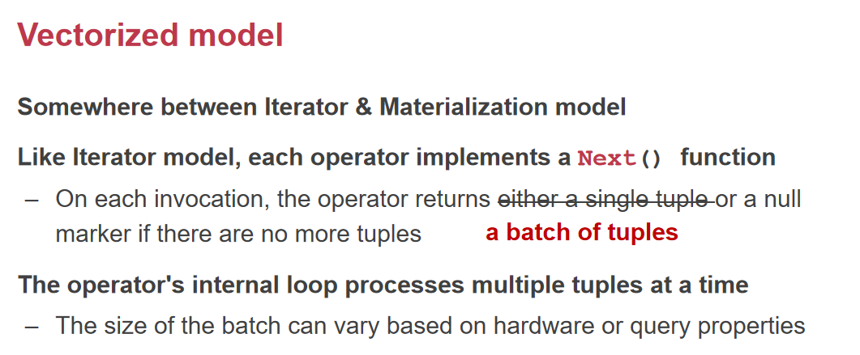

与iterator model类似，每次调用的就是next，以前返回的是一个tuple，现在返回的是一组tuple，比如10~20个。上层拿到tuple处理完再调用next。

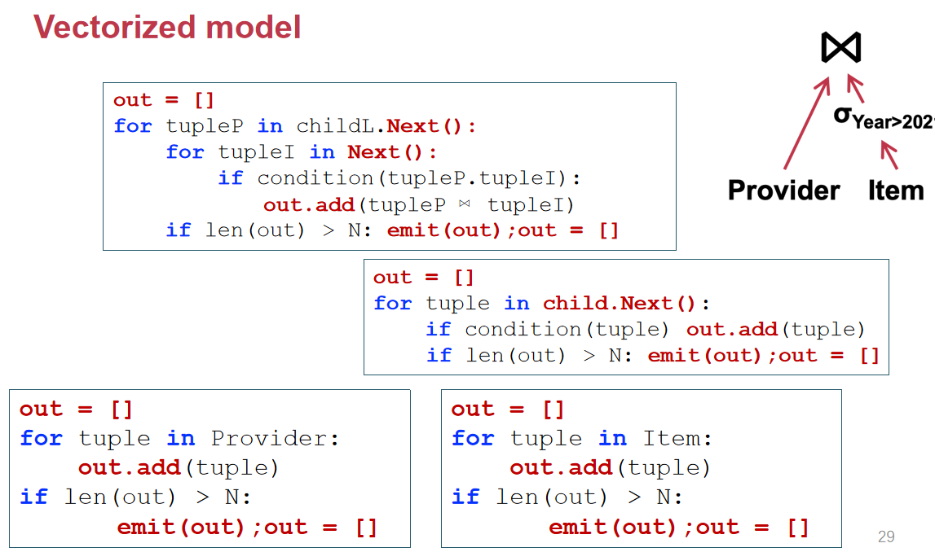

这样底层就等于维护一个N，每次最多返回N个。这样函数调用次数比起iterator model来说降低了N倍。显然这样对于OLAP模式就比较合适了。

更有意思的一点是，对于DBMS来说可以有针对性地设置这个N。比如跑在英特尔的CPU上是SIMD(single instruction multiple data)。这样一条指令就可以做16个加法，有效IPC（instruction per cycle）就是16.这样一次给16个，就可以很好地利用硬件的能力。所以database在选择N的时候就可以根据底层处理器不同的能力来设置N。之前的LIMIT虽然很像，但是我们希望用户是不知道底层应该设置多少的。

### Operator的优化

对于火山模型中的每一个节点，我们说都是一个实现关系代数的operator。对于每个operator是怎么优化的呢?

当我们要select \* from的时候，我们很可能需要去遍历整个表，但是这是一件很慢的操作，并且当我们还存在一个where item.year > 2020，我们为什么还要遍历这个表呢？我们能不能利用这个where。我们需要建立index来加速查找。Database在内存中的结构是buffer-pool和index；Database在硬盘上的结构就是index + tuple + log。所以我们的假设是访问index比访问tuple要快一些，因为tuple可能很长很长，但是我们的index仅仅是对一列做了一个index，然后就是一个指向tuple的指针。

Q：index的指针是什么？

A：heap file的offset。

既然访问index比访问tuple要快，我们希望减少整个tuple的时间。对于不同的操作比如说join、aggregate、select中的优化都是完全不同的。我们来看select是怎么做的。

### Select的优化

通常select有很多where的predicate，我们假设现在是存在index的。DBMS挑选一个index找到哪些是需要的。

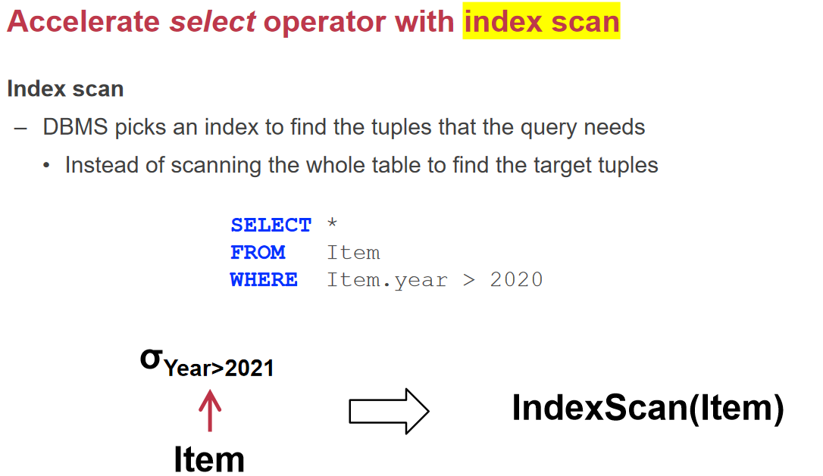

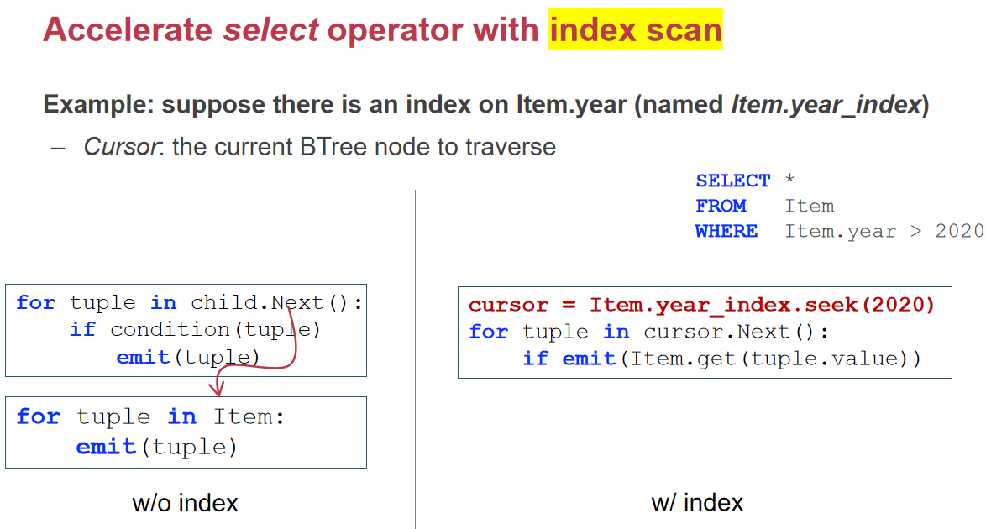

通常情况下，数据是以b树的结构来组织的。没有index的情况下，我们就需要调用iterator去遍历整张表。有index的时候，我们就可以直接找到year列对应的index找到2020，然后返回后面的tuple即可。

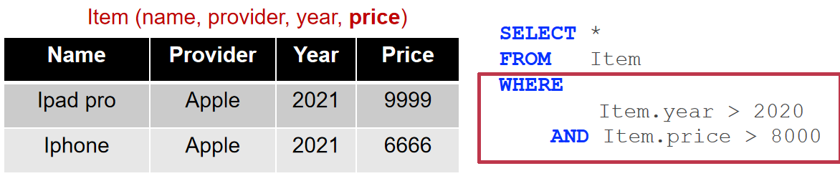

接下来，如果我们的predicate更加复杂，我们在year后面再加了一个price。我们就产生了一个问题，这两个哪个先做呢？

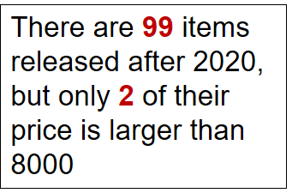

这种情况下，我们就应该先做price的索引，在做year的索引。所以不同的顺序会导致我们调用next的次数是不一样的。

Q：在没有执行这个query之前，我们该怎么知道一个是2个，一个是99个呢？也就是怎么选择谁先做谁后做呢？

A：使用bitmap scan

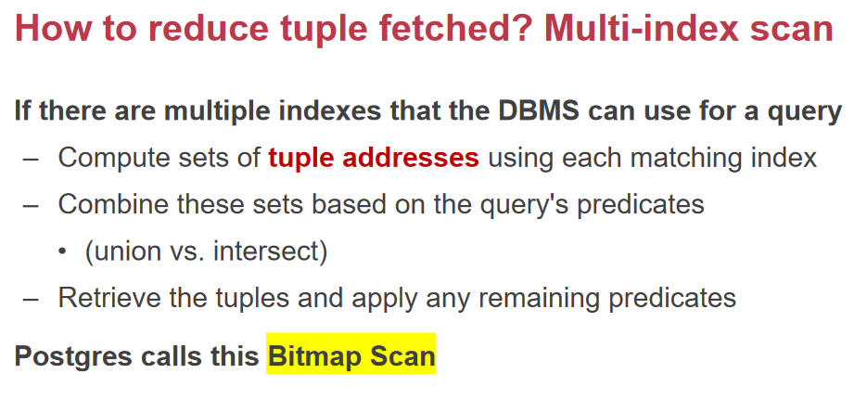

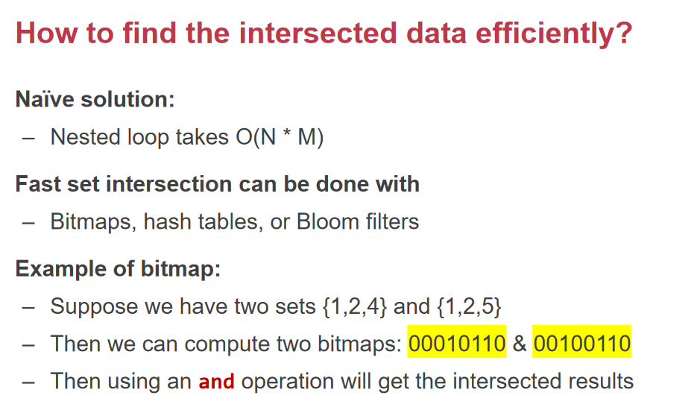

我们先找一个year > 2020，再找price > 8000，把这两个变成bit map，然后求一个交集，最后and一下即可。所以用bitmap方法并不是一个很聪明的方法。更容易的一个方法就是把搜索记录下来。

除了bitmap之外，我们还有一些别的方法，比如我们可以使用bitmap。那么其他的一些operator就不管了。

于是我们发现到这里，我们就把database的query storage就讲完了，传统的database是提供ACID的。其中有很多是提供transaction来实现的。但是随着互联网的发展，使得传统的学院派的SQL不能适应互联网的高速发展，于是进化出来noSQL和newSQL。

我们继续我们的课，上节课讲完了SQL的DBMS的实现，

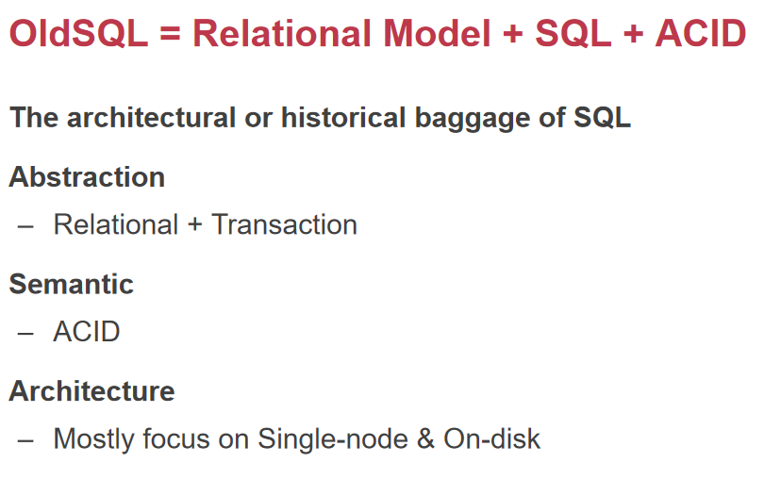

除了关系型模型，还有document，kvstore。关系型模型又包含了relational model。Query有包苦熬了存储的模式和query的模式。传统的SQL就等于model+SQL language（存储访问配置）+ACID。

### 早期SQL

有了这个之后确实挺好用的。但是互联网的发展对于scalability和availability的要求也迅速上升，互联网具有很强的pattern，比如read很多而write很少。

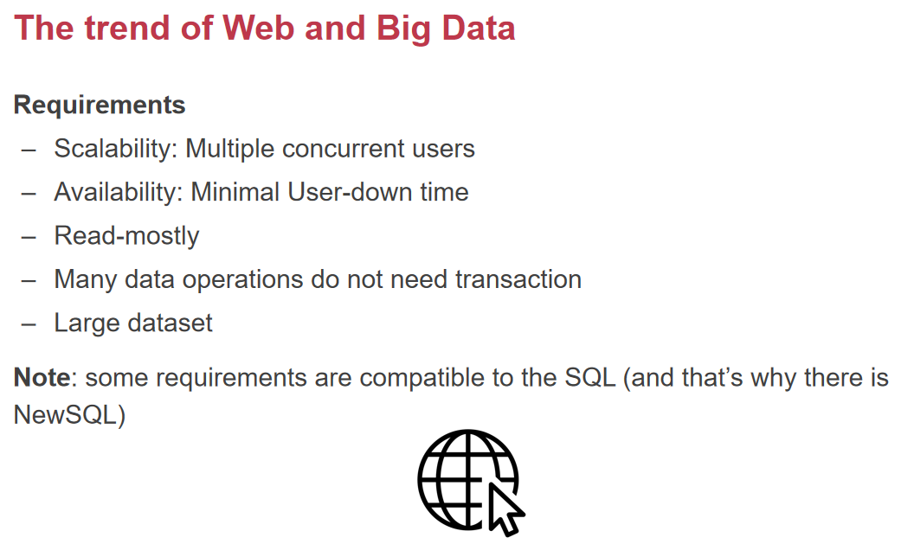

当需求不再被技术满足的时候，就会出现波动和机会。

传统的SQL基本上只支持vertical scale（小型机变成大型机）。水平扩展是互联网公司更喜欢的。86年提出share nothing就可以得到scalability，我们可以做shard

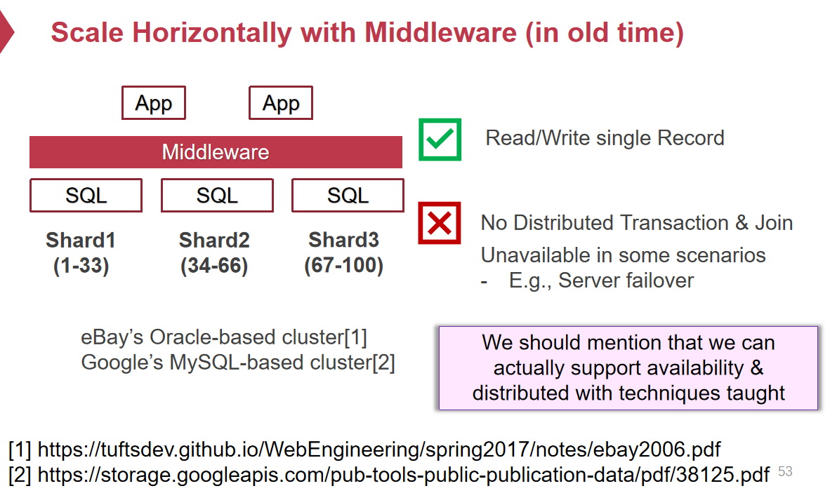

在上个世纪很流行的就是middle ware，把切成片的shard server合成一起。有了这个middle-ware之后，对于单个记录的读写没问题，但是没有distributed transaction。如果机器A要转一笔钱到机器B，没有ACID的保证，因为middle-ware早期没有ACID的功能，现在开发出了很多提供ACID的middle-ware。一旦有一台server挂了，我们要提供availability是没有的。

由于不能提供分布式transaction，所以是不能实现分布式转账（对transaction很高的操作）的。对于join也不支持，对于select \*也不支持，这对于早期的middle-ware要求太高了。

### NOSQL

于是就有人提出的NOSQL。到底什么是NOSQL，它可以认为是互联网厂商对数据库的一种叛逆行动。

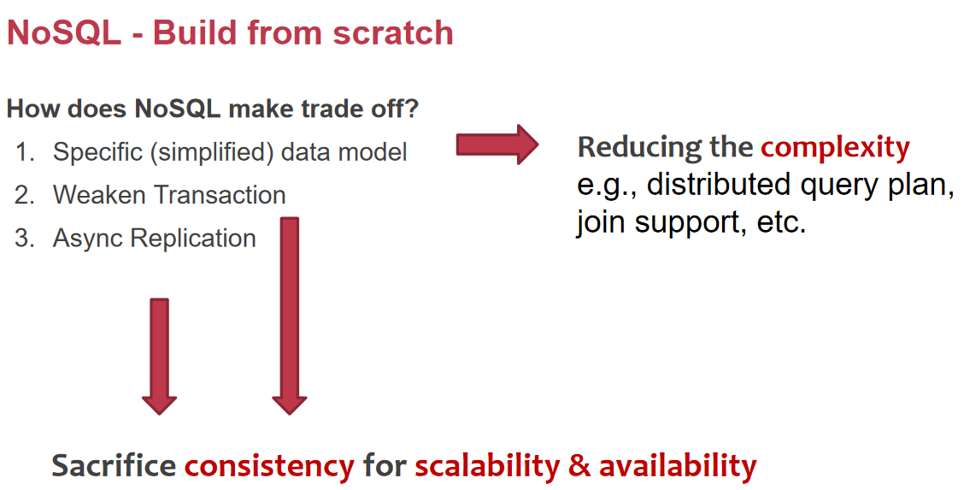

我们不用关系型，我们恢复成Kvstore，我们把transaction的语义弱化，然后就是为了性能，我们可以降低一部分consistency。

首先是简化的datamodel，所有的record都可以通过Lookup找到。

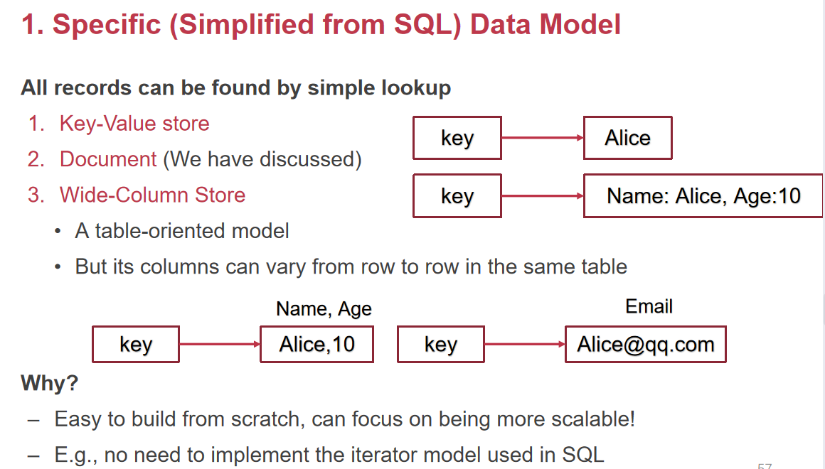

因为kvstore简单，不需要SQL。

### Weaken transaction

第二：transaction变得弱化，对于local transaction，是可以保证的，对于全局的global transaction，就要求我们要在两个shard之间建立transaction，但是一旦有了全局transaction就会很慢。我们能不能去掉呢？

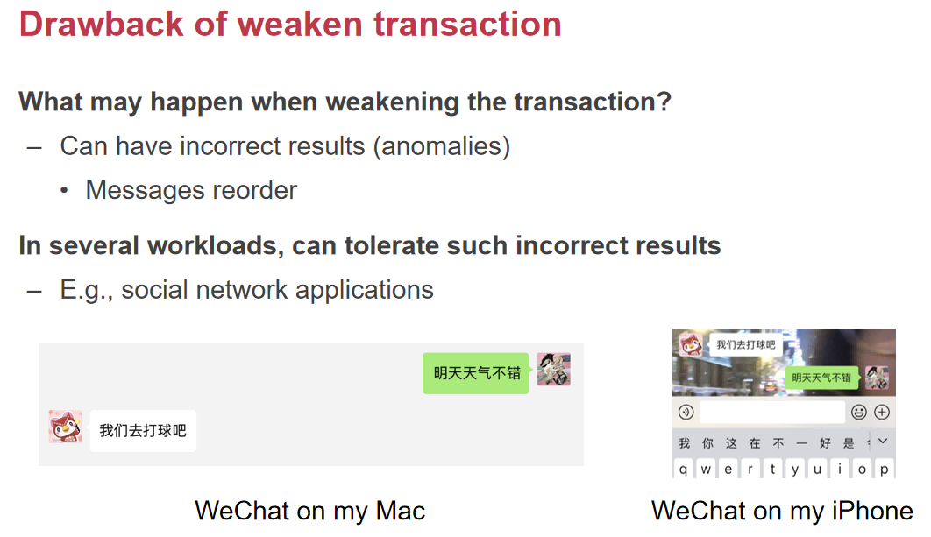

这种事情用户不care。所以consistency在这里是可以被牺牲的，用户可以忍受这种不正确的情况。就等于我们不用transaction了，acid都没了。为什么互联网厂商敢这么做呢？Facebook的paper统计过我们担心的情况在一百万次读中就一次。如果我们要避免这100万分之一，加上transaction，那么就会导致真正的业务逻辑只占了4%的时间。

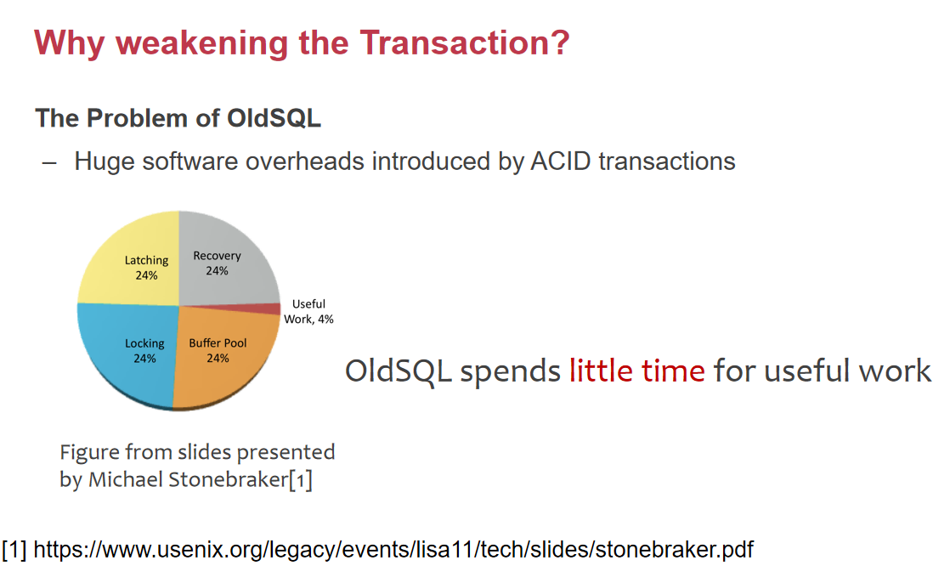

记log又花了24%的时间，lock和latch各占了24%，维护buffer pool又花了24%。

### 3.异步复制（asynchronous replication）

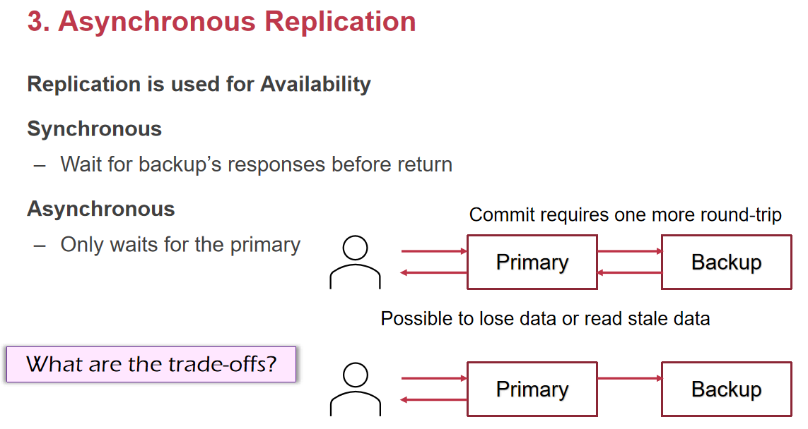

我们现在不等backup返回，直接返回给用户。这么搞会导致primary和backup之间的inconsistency，一旦primary挂了，backup提供的服务可能不是最新的或者是错的，等到primary恢复之后，最终状态才能同步到一起。如果backup错得很离谱，最终状态可能都同步不了。比如我们在primary挂了前花了一块钱，而在primary恢复前又花了一块钱。这就可能导致最终真的亏了钱。所以淘宝可以系统consistency，而支付宝可以牺牲availability。

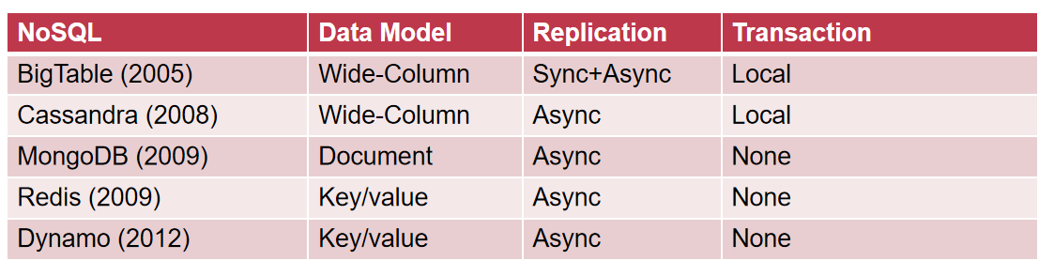

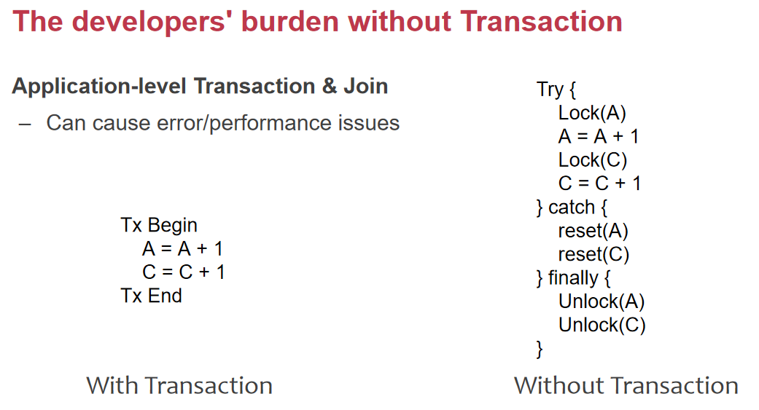

于是Google内部就有很多抱怨，认为应该再次加上transaction。于是MongoDB加上了multi-document transaction。

### NewSQL

因为nosql又支持了transaction，所以命名为newSQL。

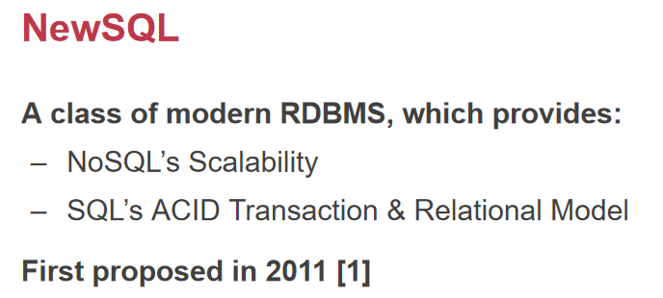

NewSQL的定义：对外提供的是SQL语句；支持事务的ACID；并发控制不能有锁，有锁太慢；对于单个节点的性能要更高；scale-out和share nothing，一定要支持多机的情况。

怎么去实现一个newsql？

我们用到的方法都是我们学过的。

### Case Study:TiDB

是中国主导的开源数据库项目，受到Google的percolator和Spanner的启发。看看怎么样既支持SQL又支持更好的scalability。TiDB有一个很好的特点就是搭积木，它复用了很多开源软件。

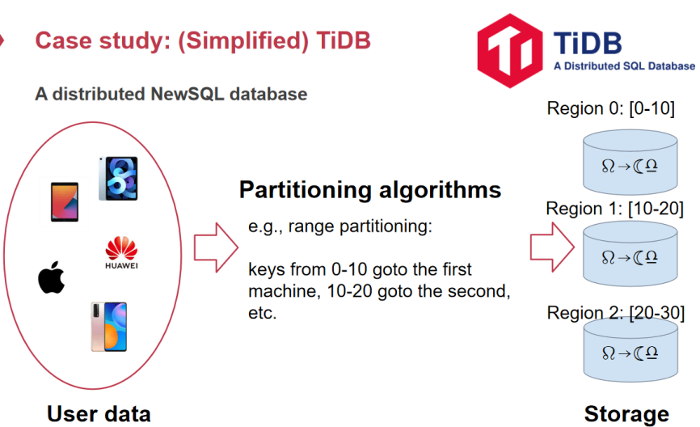

要做scale，数据库一定要partition，我们可以通过某种算法，在最底层分成若干个region。Kvstore怎么做呢？首先基于文件系统，在上面放了一个rocksDB，它是基于一个LSM-tree based kv-store。

## 2021/11/25

在学RPC的时候，它和本地的PC相比的话，可能就多了一个网络的问题。网络是一个很好的解释控制系统复杂性中的layer的方式。我们在第一节课的时候提过复杂系统之间因为组件之间的交互太多了，很难去精细地控制。所以我们提出了M.A.H.L.这四个方法（modularity，abstraction，hierarchy，layering），而网络就是在layering中很好的例子，还有一个是7层的inode，每一层都担任不同的职能。

### Layers in Network

·Application Layer

·End-to-end Layer

·Network Layer

·Link Layer

对于网络来说，我们见得最多的是Application Layer。在ICS中我们写socket lab的时候，它是一个很高层次的，我们不需要管底层的实现。

End-to-end Layer强调的是从一个点怎么找到另一个点，一个例子就是发快递，只需要填自己的地址和对方的地址，但是商品可能从仓库->中转站->集散点->到达。

最后一公里，我们可以认为是link layer，最后一公里可能是骑着电动车的快递小哥，也有可能是开一辆货车。所以link layer在网络里有很多方法，比如WiFi、有线以太网、有线电缆、光纤，这负责点到点的传输，也有可能是一段段传输在不同的介质中。

Network Layer就是把Link Layer一段段连起来，找到从一个点到另一个点的最短路径，但是特殊的点就是找的时候那条路径可能还在，但是在发包的时候可能就没了。所以Network Layer只负责找到一条路，但是这条路通不通并不保证。

End-to-end Layer如果发现发包的时候这条路是断的，那么我们就让Network Layer再找一条路。

Application Layer和End-to-end Layer有一些重叠的例子，它可以跳过End-to-end Layer直接调用Network Layer.

### TCP/IP协议

网络划分最有名的TCP/IP协议，它分为4个层次，由下至上为Link Layer（网络接口层）、Network Layer（网络层）、Transport Layer（传输层）和Application Layer（应用层）。

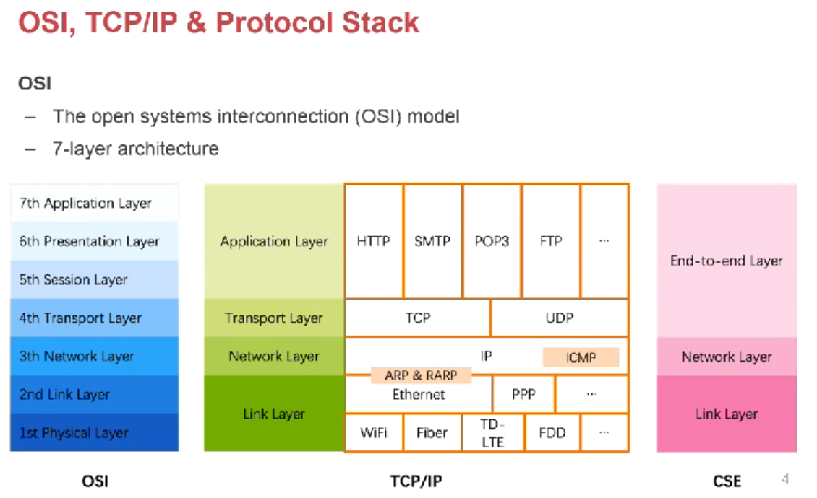

所谓transport layer就是负责TCP和UDP等，而应用层负责的就是HTTP等。实际上最早的时候OSI提出了网络的7层模型。在我们课里，我们认为application layer和transport layer都是端到端之间的协议。

我们可以在end-to-end layer中进一步去实现嵌套的end-to-end layer、network layer、link layer，即网络可以是无限嵌套的。

Q：什么场景下会有这种嵌套的end-to-end layer的应用呢？

A：P2P Network。它就是建立在internet之上，但是有自己的路由协议、找节点的方法。比如：磁力链接等要去记录谁有数据，因为数据并不是放在中央的服务器上，可能分散在不同的用户机器上。

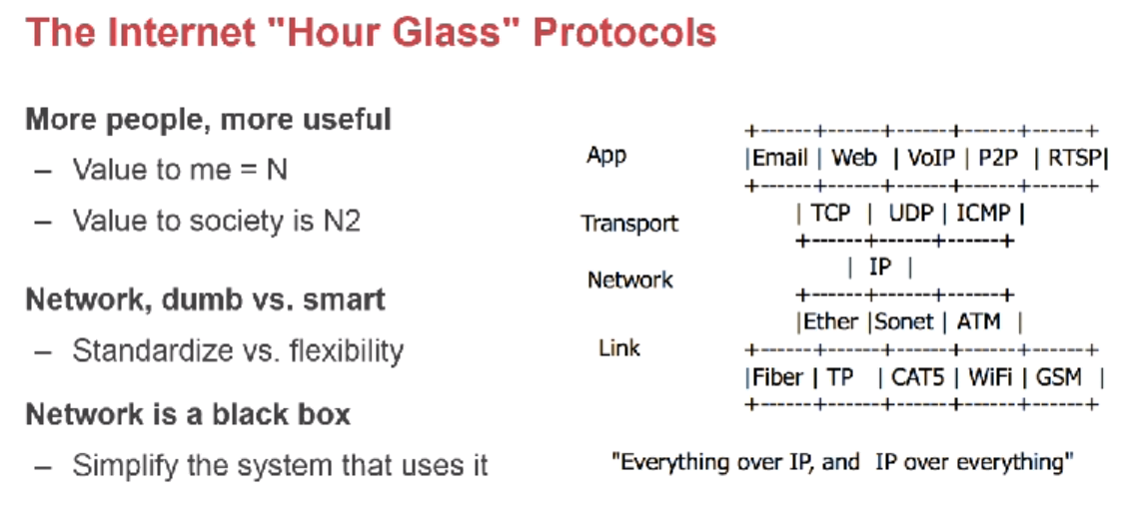

ICMP其实就是ping的协议，它是一个优先级非常高的协议。当我们ping一台主机的时候是每台机器上的kernel响应我们的，而不是我们运行的application响应。只要我们的笔记本上跑了个Kernel，绝大部分Kernel都提供了ping的API。所以在不知道的情况下就提供了一个ping的服务，这可能是一个很危险的事情，我们的电脑开了一个服务我们缺不知道，并且这个服务还会去响应别人。

我们发现，在底下有以太网，已经有一点点偏传输了，最下面还有Fiber、光纤等。在这样一个Protocol下，它是一个典型的沙漏结构。

Q：中间是一个很窄的点，为什么是一个沙漏型呢，也就是为什么中间只有一个IP呢？

A：因为网络的价值取决于加入网络节点的数量。它期望的是越多的机器连在一起越好。

一旦有了IP之后，它就成为了一个占据了最大优势的协议，把所有的节点连接在了一起，这样我们上层就不用care下层到底是怎么连的。

相似的场景我们可以推广到OS，OS的下层是千奇百怪的硬件，上层是各种各样的软件，而OS就那么几个，成为了一个沙漏的中间部分。这样应用程序就不需要做很多兼容。所以沙漏模型是和生态紧密相关的，现在所说的卡脖子，其实就是卡中间这个瓶颈。比如哪天IP协议不让用了，就牵扯范围非常大。

当时在网络层还有一个争议就是dumb和smart的争议。当时有一些人认为，我们的网络是应该提供可靠的、点对点的可以保证质量（顺序、数据、时间有保证）的传输，这就是一个聪明的网络；另外一些人认为网络只应该发一个包，这个包可能顺序不对、发错了、很耗费时间甚至发错了。

最后选择的是一个非常不可靠的网络，可靠性只有95%。所以，我们的网络是一个best-effort（尽力而为）的网络。它把这些责任全部推给了上层的协议。

Q：为什么它把协议推给了上层，但是在现实中还是能Work呢？

A：因为有些应用场景下95%也是可以接受的，并不是所有需求都是需要100%的可靠、数据完全正确。我们做不到one-fit-for-all，必须做trade-off。

一个最基本的权衡就是传输的时延和传输的质量的权衡：快&质量差或者是慢&质量好。如果此时我们的网络是一个smart网络，此时我们是没有选择的。但是在实时通话、直播等场景下，为了时延，是可以牺牲掉一部分正确性的。

所以在IP这一层最终选择的是Dumb网络，有了这个以后，network就可以作为一个黑盒来使用了，对于有安全性和稳定性的应用就发展出来了TCP、对于别的一些应用场景发展出了别的协议。

那么，这些协议的包长得是什么样呢？

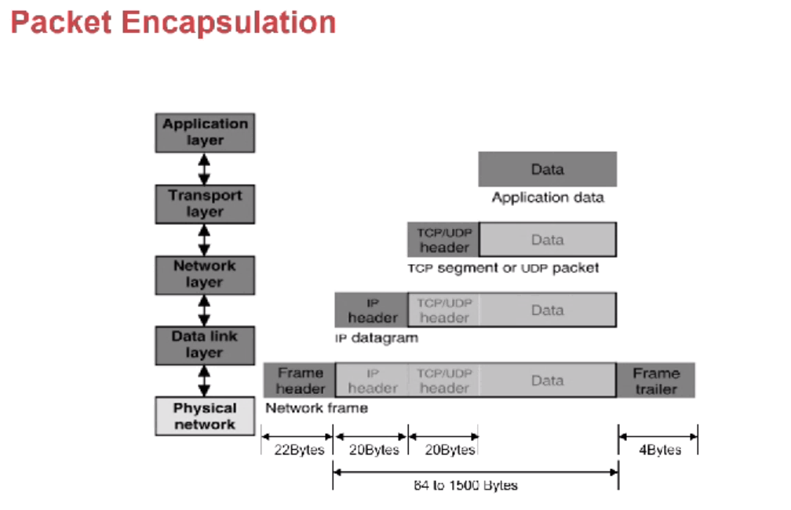

发到transaction layer，就会加上TCP/UDP的包头，到了Network Layer就会加上IP的包头，到了Data Link Layer就再加上了以太网的包头，这也是我们为什么使用stack来表示网络协议，因为它就像一个stack一样。

在OS实现的时候，data这个字段有一个socket buffer，也就是我们在创建Application Data的时候预留好这些字段，这样我们在往下传输的时候就不用反复拷贝这些数据了。

最后整个包是有大小限制的，64~1500Bytes。

Q：为什么我们把数据切分成64~1500 Byte的小的包的形式去发送，而不是以流数据的形式一直发送呢？

A：这也是一个trade-off。我们包小了，利用率就低了，overhead就变高了。

Q：为什么包最小是64个Byte？

A：在第一节课讲过，我们要做冲突检测。

|  |
| --- |
| 考虑如下极限的情况，主机发送的帧很小，而两台冲突主机相距很远。在主机A发送的帧传输到B的前一刻，B开始发送帧。这样，当A的帧到达B时，B检测到冲突，于是发送冲突信号。假如在B的冲突信号传输到A之前，A的帧已经发送完毕，那么A将检测不到冲突而误认为已发送成功。由于信号传播是有时延的，因此检测冲突也需要一定的时间。这也是为什么必须有个最小帧长的限制。  按照标准，10Mbps以太网采用中继器时，连接的最大长度是2500米，最多经过4个中继器，因此规定对10Mbps以太网一帧的最小发送时间为51.2微秒。这段时间所能传输的数据为512位，因此也称该时间为512位时。这个时间定义为以太网时隙，或冲突时槽。512位＝64字节，这就是以太网帧最小64字节的原因。  512位时是主机捕获信道的时间。如果某主机发送一个帧的64字节仍无冲突，以后也就不会再发生冲突了，称此主机捕获了信道。由于信道是所有主机共享的，为避免单一主机占用信道时间过长，规定了以太网帧的最大帧长为1500。  参考：<https://zhidao.baidu.com/question/2139047735544496148.html> |

如果我们不切包，整个一起发，那么一旦错了一点点就要整个文件重发，效率低。而如果我们切了太细了，那么导致包头的overhead又比较大。所以64~1500 Byte也是一个经验的数据。

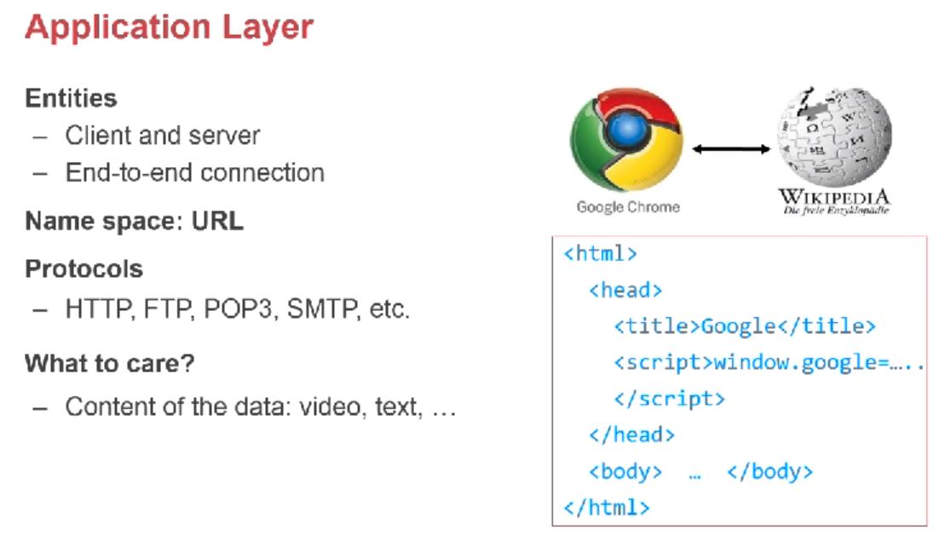

对于Application Layer来说，我们可以自己定义一套application的protocol。对于网页来说，它要考虑data的内容是什么。

### Transport Layer

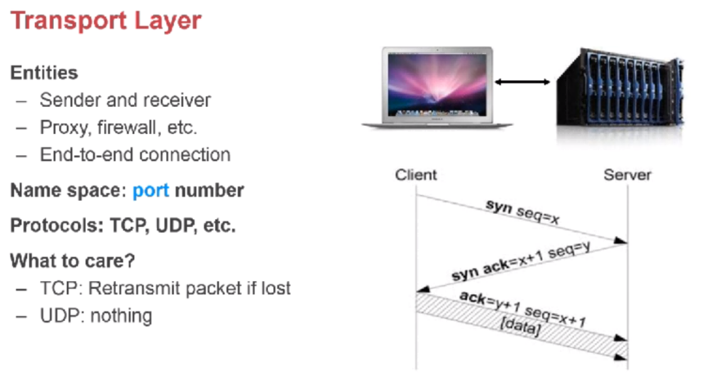

而Transport layer需要考虑去识别不同的session，比如我们的服务器既服务了同学A和同学B，我们在响应的时候怎么保证同学A和B收到了自己所对应的包。那么我们就要加一个namespace，也就是port。当我们连到一台服务器的时候，大家通过port和application连接，所以在一台笔记本上，我们就可以同时发起65535个请求。因为一台机器只有1个IP，我们就可以使用port来做扩展。

这一层还需要考虑的是我们的数据丢了怎么办、数据的顺序乱了怎么办。所以需要使用典型的三次握手。

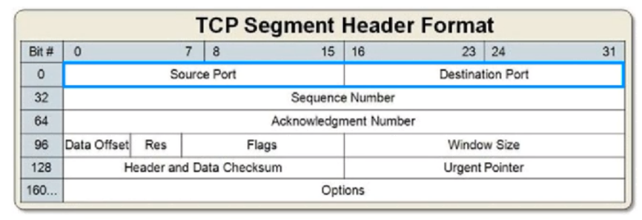

TCP协议的包头会比较复杂，这里有一个sequence number和ack number。

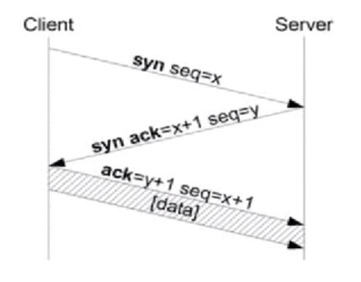

也就是传过去的时候，client会给server一个sequence，也就是告诉server：“接下来会传输给你一个包，这个包的编号就是x”，Server收到以后会返回ack=x+1，并且把自己的一个y作为seq返回给client。下一次client发送的时候就继续发送ack=y+1,seq=x+1和自己想发送的数据。

如果一共发送了1000个包，那么seq就会被加1000。这样的好处就是，我们作为旁边一个人看到两个人在发消息，我们想冒充其中一个人来发消息，但是我们猜不到sequence number是多少，这就很难。所以sequence number起到了避免旁边人冒充的功能。

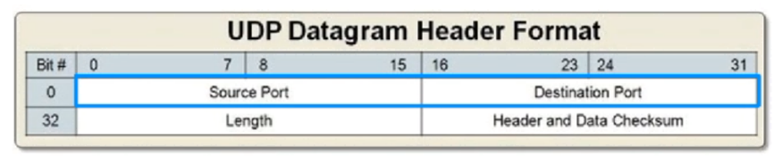

而对于UDP来说，头非常简单。发数据就不需要考虑sequence number。所以可靠性并不高，明明发了10个包可能服务器收到了12个包。

### Network Layer

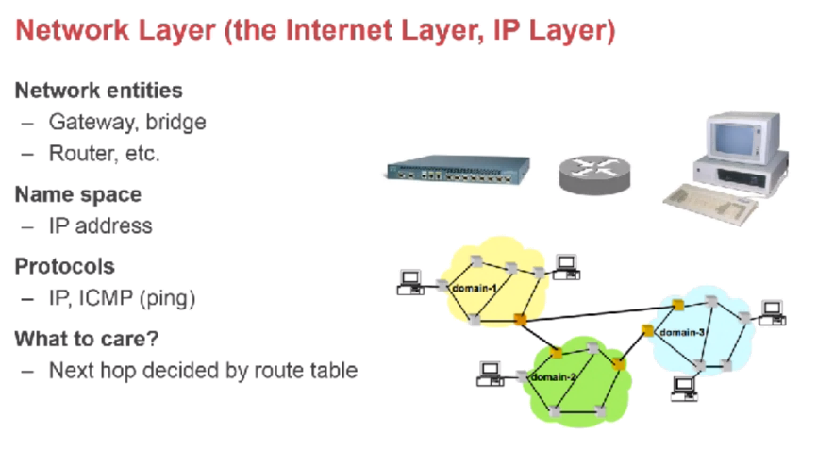

到了Network Layer后，我们看到了就一台台这样的设备了。我们要考虑怎么去做路由，怎么去找线段。IP这个Layer中，ICMP可以认为是在transport layer和network layer的中间。

Network Layer需要关注的是网关、网桥和路由器，整个Internet就是建立在很多个路由器互联的基础上的。那么我们该怎么知道谁在哪、我要发给谁、www.baidu.com的IP在什么地方。我们就需要用到路由表，这些IP设备最核心的功能就是维护路由表。

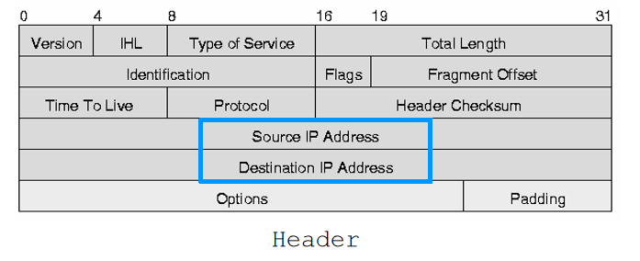

包核心的部分就是source ip address和destination ip address。一个网卡上可以设置很多个虚拟IP。所以IP这个概念就是一个逻辑上的概念，并不会直接地和某个设备绑定。

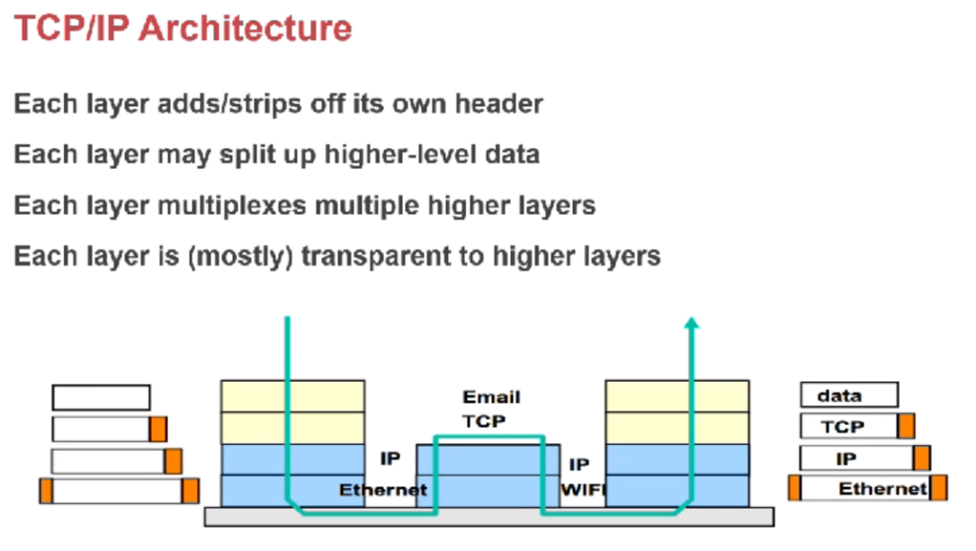

其实我们要把数据从A发到B，就是先加一堆包头放到网络上，中间经过一些转发，然后到B了一个逐层解包。

### Link Layer

目标就是从一个点到另一个点传输数据。它有几个目标。

1. 在物理上，它最底层的传数据，是真的传输数据的节点。
2. 一条线怎么被多个人复用。
3. 怎么把数据变成实实在在的编码的传输信号。
4. 找到传输过程中的错误来避免重传。
5. 对上提供interface。

我们先从计算机内部传输数据的角度看起。假设我们现在要把数据从一个寄存器挪到另一个寄存器。比如我们在CPU里要把%eax复制到%ebx，那么两个寄存器中一定一些线连在一起。

我们把一个个bit放到线上，等到每根线上的信号稳定了，并且信号传递到目标寄存器了。那么目的寄存器就可以在下一个时钟的上升沿读到这个。那么它怎么知道什么时候要读数据呢，是要通过时钟来告诉它的。

问题在于：如果没有一个时钟，我们该怎么样去发送这个数据。因为在两台计算机中存在一个共有的时钟是比较困难的事情。

我们可以换成这样一个问题，如果交大没有时钟，那么我们该怎么保证大家在一个教室中上课。我们只能一个个找。

### 数据并行传输(Physical Transmission without Shared Clock)

所以没有全局时钟的情况下，我们需要ready和ack的协议。我们先把数据（要传输的内容）放在这根线上，等我们把数据放好了，我们设置一根线叫做ready（我们已经把数据放置好了）。B一看到ready设置成了1，那么就知道data就可以读了，如果ready没有设置成1，那么我们的数据可能就处于all-or-nothing的中间状态。

这样B就可以把数据读走，然后ACK设为1，那么A就知道可传下一个数据了，它先把Ready设置成0，B就知道要传下一个了，此时就把ACK设置为0。然后继续传下一组数据。

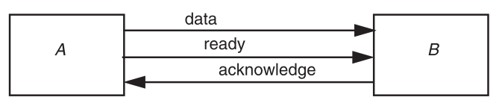

通过ready和ack，a和b之间就可以去做交互，这就比较适合在两台计算机去做。假设传输时间是，那么我们每传一个bit，就需要2时间，最快传输速率就是，为了加快速度，我们可以把数据线加粗，比如从1bit->32bit->64bit，这就是加粗总线，也就是Parallel Transmission。

但是数据在并发传输的过程中，很难做到大家一样快，并且线和线之间会存在一些干扰导致传输速度上不去。

### 数据线性传输

这就发展出了线性的传输，用的最多的就是USB。通用串行总线，真正传输的是其中的两根线。它就是一根线传信号，而不是64根线。

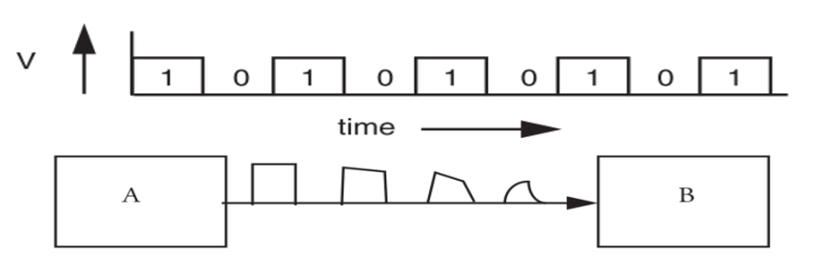

Q：一根线怎么做到传输准确度和效率都高呢？我们通过电压高低来表示0和1，可能会随着距离衰减。当信号一旦发生衰减了之后，B就不知道该怎么样解释这个信号，如果还有时钟信号，那么我们上升沿采集一下即可。我们现在只有一根线，只有0和1的变化采样率是什么让B很纠结。

Q：没有Clock的情况下如何解释信号（在信号会衰减的情况下）。

A：我们要提到一个神奇的组件：压控振荡器（voltage controller oscillator）。它的效果是当有01变化的时候，只要01变化是有节奏的，它可以还原出时钟信号。

Q：但是它有一个非常大的弱点，因为它之所以能恢复出时钟，是因为我们的信号在不断发生变化，但是我们传100个1或者100个0，就无效了。

A：**曼彻斯特编码**。我们可以做一个编码，把0变成01，把1变成10，这样连续的数据也是会发生变化的，最多产生0110或者1001。曼彻斯特编码等价于把时钟信号和数据二合一了，变化率可以体现在数据传输过程中，但是缺点是数据利用率只有一半了。

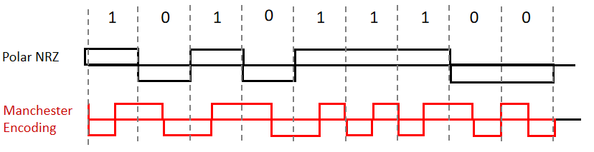

接下来，我们一根线怎么让多个节点用这根线去传数据。

这里就有两种基本模式，分为同步模式和异步模式。

### 一根线传数据的同步模式

在同步模式中，有一个connection的概念，可以建立连接（setup）和撤掉连接（tear down）。数据是通过流的方式进行同步传输。

|  |
| --- |
| 我们来看一个例子，老电影是转盘打电话，接线员在帮忙转接。这个过程就是建立连接的过程。接线员在插拔接头，这个连接是专属于你的。  C:/Users/imBC/AppData/Local/Temp/picturecompress_20211228205406/output_448.pngoutput_448  在我们计算机中，可以认为存在两个switch，当有人要打电话的时候就会产生一个虚拟的信道，也就是在这根线上给你预留一段时间。  比如线的传输能力是45Mb/S，电话需要的是64Kbps。我们怎么才能够建立连接呢？  C:/Users/imBC/AppData/Local/Temp/picturecompress_20211228205406/output_449.pngoutput_449  我们把童话需要的64K在每秒内均匀划分成8个bit的frame。那么每秒就是8000个frame。每来一个人来我们在45Mbps中再分配8000个。我们一共可以支持45 \* 1024 / 64=703个人同时打电话。  Q：分的时间片都是离散的，为什么电话听起来还是连续的呢？  A：因为播放的时候也是一点点放出来的。  当我们没说话的时候，我们也是占用着8000个的，这就是建立连接的过程。如果第704个人，会直接reject掉（请稍后重播）。这就是同步连接：不管我们什么时候说话，一定能把消息传递过去。 |

### Data communication network（包交换网络）

说一句话打包变成一个package发送过去。这个过程没人预留frame，而是发出去就占用，不发就不占用，好处就是资源利用率是很高的，不用就不会占据资源。缺点就是不能保证时延，可能被排在很后面，这在实时通话场景中是比较不好的，但是我们现在都在用这个。

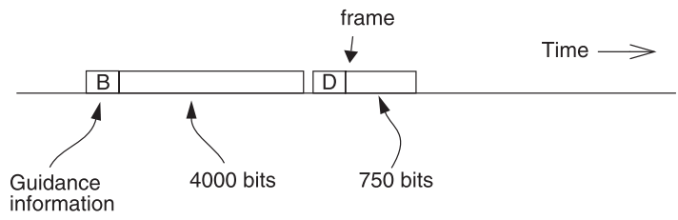

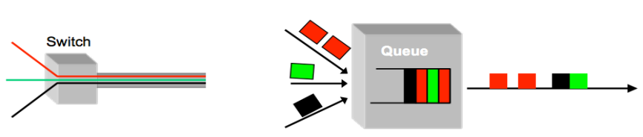

一根线可以来自多个人发包，多个人来的时候就需要排队，有一个队列一个个发。

Q：既然我们要去做发包操作，我们怎么确定这个数据的头和尾呢？如果是同步方法，我们不需要费力去区分数据，但是现在我们怎么决定数据的头和尾呢？因为现在都是01怎么办呢？

A：我们可以设置一个magic number，比如连续7个1就是代表着开始，数据中连续6个1我们就加一个0（转义数据中的magic number）。在读的时候，我们可以读到6个1，发现后面是一个0就删除掉这个0，这样就不会出现数据中连续7个1的情况。

Q：如果出错了怎么办？

A：我们知道容错一定需要冗余，我们需要在最后加一个checksum，如果checksum不对，要么包错了要么checksum错了。

如果错了我们现在只能丢掉包。我们能不能恢复呢？

### 海明距离

定义：从一个number变到另一个number，需要反转多少个bit。

举个例子：100101和010111的海明距离是2。我们可以把这两个数字做一个异或，然后数一数有多少个1。

### 2bit->3bit做奇偶校验

我们就可以去做一个简单的校验，可以把2个bit编码成3个bit从而检测一个1bit的错误。

比如把00->000，11->110，10->101，01->011。

原先我们只有两位，00，01，10，11它们互相之间的海明距离只有1。如果有bit位发生了翻转，我们是不知道的。

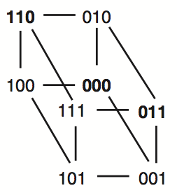

而我们现在变成了3bit，我们就发现整个编码空间中8种方式中，只有4种是合法的，任何一个bit发生了翻转就会到海明距离为1的编码上去，落到的位置都是非法的编码。

Q：那么既然我们可以检测发生的错误，我们能不能恢复发生的错误呢？

A：既然我们有了海明距离，两个合法数字的之间海明距离为2，我们把合法海明距离扩展到，这样合法编码的海明距离为4。如果我们发生了一个bit的反转，到了，那么我们就可以让x就近还原到最近的1。如果发生了2个3个bit的翻转就不行了。

### 4bit->7bit自动纠一位

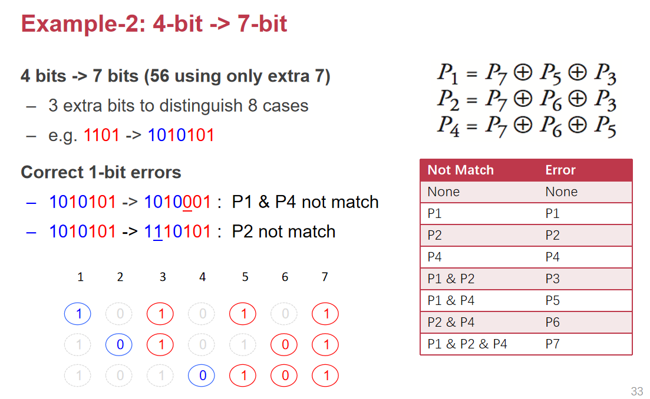

我们来看一个很有意思的编码方式，可以自动纠一位。它的思路其实就是增加合法和非法之间的海明距离。一个4位的数可以变成一个7位的数。1101->1010101.

对于1010101来说，如果发生了1个bit的翻转，得到了1010001。我们会发现等式和是不成立的，因为这是第5位发生了翻转，所以包含第5位的等式都不成立了。我们就知道这一位有问题了。我们查表，P1和P4不成立，说明第5位不成立。

通过这种编码，我们可以在这个三个等式成立或者不成立，也就是8种情况，如果都成立那OK，如果P1P2P4都不成立，那么P7对应到3个等式都不成立的情况。当我们受到数据的时候，可以重新算一个3个等式，我们就可以倒推出哪一位出错的情况。

Q：为什么不把红的4位放前面呢？

A：看这个表3=1+2，7=1+2+4，我们根据这个出错的位置就可以算出来第几位出错了。理论上把3位红的放后面，也是可以的，但是写代码麻烦。

如果错两位会怎么样？P1P2都错了，但是我们认为是P3错了，这种情况对于海明编码来说是无能为力的，我们有两个选择，可以进一步扩大海明编码，比如4bit->9bit让它纠2bit。

真的所有人都care纠错能力有多强吗？在ip/tcp这一层都有checksum。所以我们会发现整个数据传输的容错能力最强的是用户态check哈希，底下都不用做，但是在网络的不同层次都有容错的方式。并不能保证100%的安全性，如果我们要更安全我们就在不同层再加。

## 2021/11/30

今天我们来讨论网络层，它是CSE分类中的第二层。上一节课我们介绍了link layer，它和tcp/IP中的link layer是一样的，包含了WiFi、光纤、手机基站。这些都是一个点到另一个点之间的连接，这都是直接相连的两个点。我只关心从一个点到另一个点怎么传输数据，没有时钟我们就可以使用曼彻斯特编码来传输数据。

包括发生错误的时候，我们该怎么去纠错，我们可以通过海明编码把4位到7位，从而我们可以去纠一位错。所以合法的值的海明距离要足够大，如果海明距离为1，我们就不知道是否出现了位的偏转。手机号打错一位就错了，但是身份证号码如果输错了一位，大概率是不能通过校验的。

但是纠错能力再强，我们要区分出检验一位错误和纠一位错误的所需要的冗余是不同的。奇偶校验可以detect一位的错误，但是我们如果要纠错的话就要用到海明距离4bit->7bit，overhead一下就扩大了75%。纠错的好处就是不用重传数据了。

当我们能在两个节点之间传输数据了之后，那么我们怎么用这一段段数据来拼成一个网络层呢？这就是我们常用的IP协议，它是best-effort network，如果找不到就丢掉。如果我们在网络这一层来做absolute guarantee就很复杂，底层还是best-effort即可。

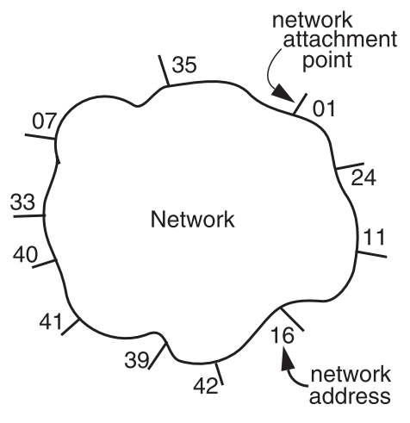

对于网络层来说，它对外有一些attachment point（AP），当我们接到网络的时候，我们要找到AP，把设备通过AP（WiFi、网口）接入网络。AP对应了一个数，就是一个网络地址，一旦知道了网络地址，数据就通过AP来发送传输。主要是发包接口和收包接口（network\_handle）。在网络中，我们不仅仅是一个终端节点，还有可能是中间节点去做一个forward，这就是我们说的路由器，对于路由器来说，大量的包只是中转一下。

那么既然说到中间有一个中转的过程，routing就是中转的过程。既然我们有一个目标和起始地址，网络层怎么找到这条路径呢？

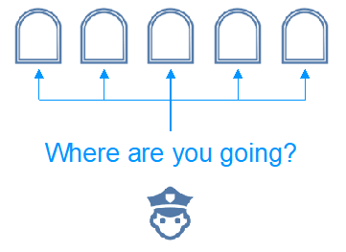

其实一个机器只要插了两个网卡（一个内网、一个外网）就可以做一个简单的路由器。路由器通常有很多个网口。它的本质就是插着很多网卡的电脑。高端路由器非常贵，因为在处理的时候对吞吐量要求非常高。

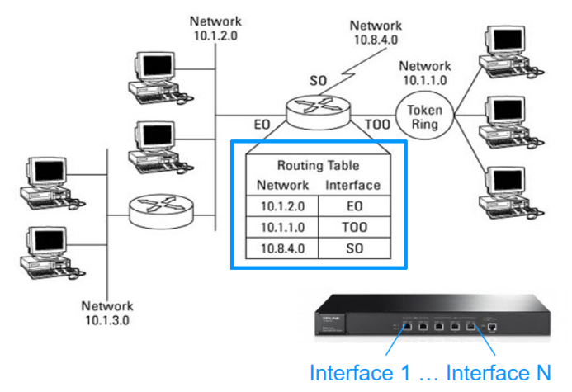

整个路由器是怎么工作的呢？其实非常简单。每一个router都有多个网口，它核心的数据结构就是一个routing table，记录每一个口对应了哪一个网络。有人认为这上面都不需要跑OS，只需要跑网卡驱动和数据结构即可。不过有了OS之后，我们可以做防火墙、流量管控等。

在这里我们就要讲控制面和数据面的分离，这是一种经典的分离方式。

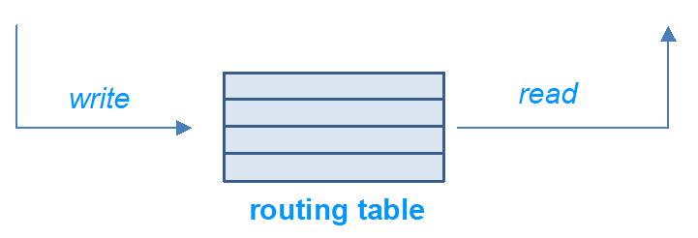

在控制面上，它做的事情就是去做如何定义这个规则。也就是包从一个口进来之后，从哪个口出去。这用到的就是一些路由的算法，它最后要产生这张表。比如我们有一个网络包要去LA，这个路由表该怎么记录呢？它显然不能记住全世界每个国家的destination。

对于数据面来说，它不care表是怎么生成的，它只负责把数据从一个网卡copy到另一个网卡，主要做的事情就是查表+转发，它和performance相关的一个需求。一个数据进来到出去可能就几千个cycle。所以整个查表算法都需要在几千个cycle。注意，访问主存大概是一两百个cycle。所以对于一个包，我们只能访问10次内存，性能要求非常高。所以关心的就两件事情，control plane实现更好的算法来提升容错性，data plane就是不断压榨CPU和硬件的性能来降低转发的cycle数量。

### Routing

我们先来讲global的routing，整张Internet网是怎么组成的，我们是怎么找到去别的国家的服务器的网路上的通路的。

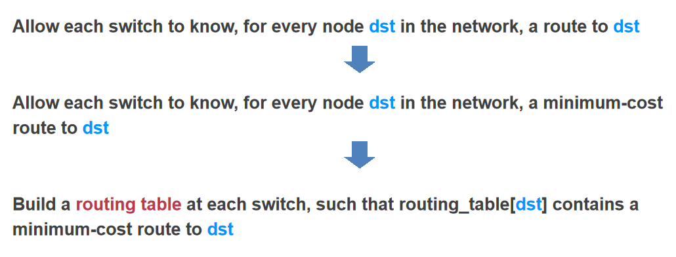

图 3 路由协议的目标

总体来说routing的协议就是让每个交换的节点知道该怎么走能到destination，希望尽可能找一条cost最小的路径。注意，这并不是距离最小的路径。

Q：怎么访问github最快呢？

A：最快的路径可能是我们先到阿里云，再通过专用通道到美国的阿里云去访问github，这可能在距离上多一点，但是速度会更快。

所以这并不是完全依赖距离。然后，完成之后我们就要构建出routing table。注意，每时每刻都有不同的服务器crash、网络的拓扑结构在不断变化，所以路由表也要变化。

### 分布式路由的三个步骤

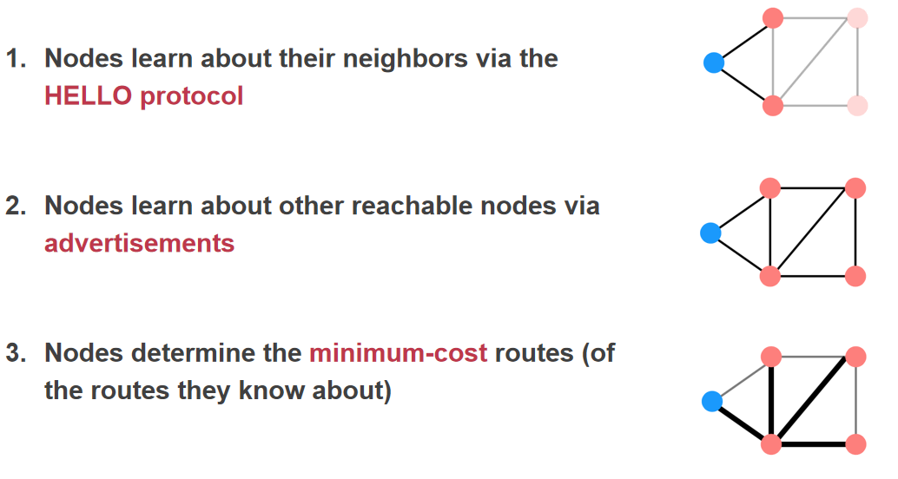

首先，我们要知道neighbour是谁，当我们知道neighbour是谁之后，我们就可以把自己的neighbour告诉我们的neighbour。这样就可以进一步告诉别人，这一步就是advertisement。

第三步就是从广告中算出一个最短开销的路径。

这里我们讲两种常见的路由协议：

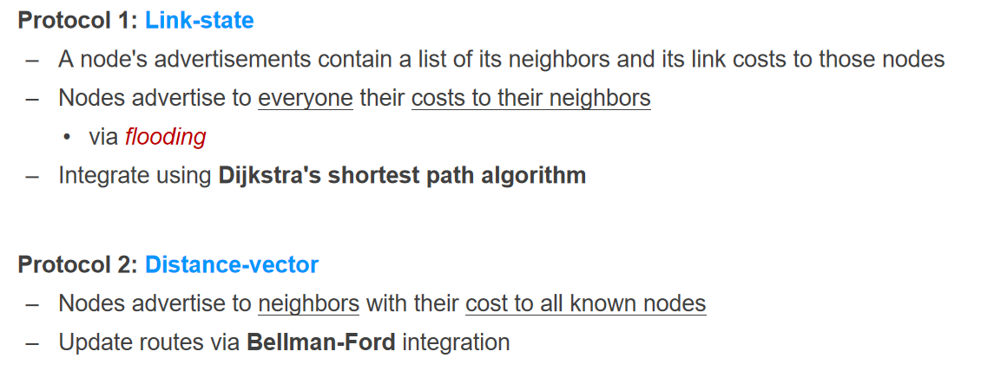

### Link-state路由协议

我们以下面这个具体的例子为例。

|  |
| --- |
| 这是一个上帝视角观察的网络。  C:/Users/imBC/AppData/Local/Temp/picturecompress_20211228205406/output_465.pngoutput_465  我们以a的视角到每一个neighbour的link cost。  C:/Users/imBC/AppData/Local/Temp/picturecompress_20211228205406/output_466.pngoutput_466  A就会把这个广告放到自己的名片里。  A不断往外发这一条广告，B,D,F作为邻居收到A的广告，然后进一步地flooding（广播）给所有人，这样所有人都知道A认识B,D,F。  当C,E收到了A的广告之后，也会flooding传回给B,D,F，但是B,D,F看到自己已经帮A发过一次了，所以这轮就停了。  一旦发完之后，每个节点都知道另外几个节点是怎么连接的。接下来我们就用dijkstra算法找到最短路径即可。  C:/Users/imBC/AppData/Local/Temp/picturecompress_20211228205406/output_467.pngoutput_467 |

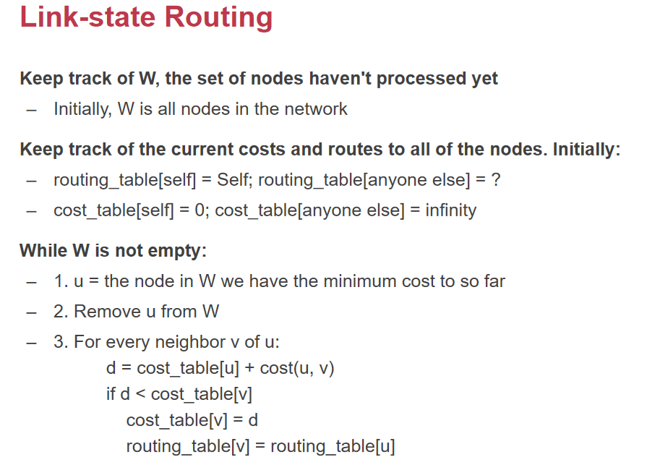

这个就是具体的dijkstra算法，我们简单回顾一下。W集合：还没被处理的节点。我们从W中选一个cost最小的u，我们根据u的权重来更新cost table和routing table。

### Distance-Vector路由协议

问题是我们不需要让全网的人都知道我们有什么neighbour，这个的开销是非常大的。所以我们要引入distance-vector routing。

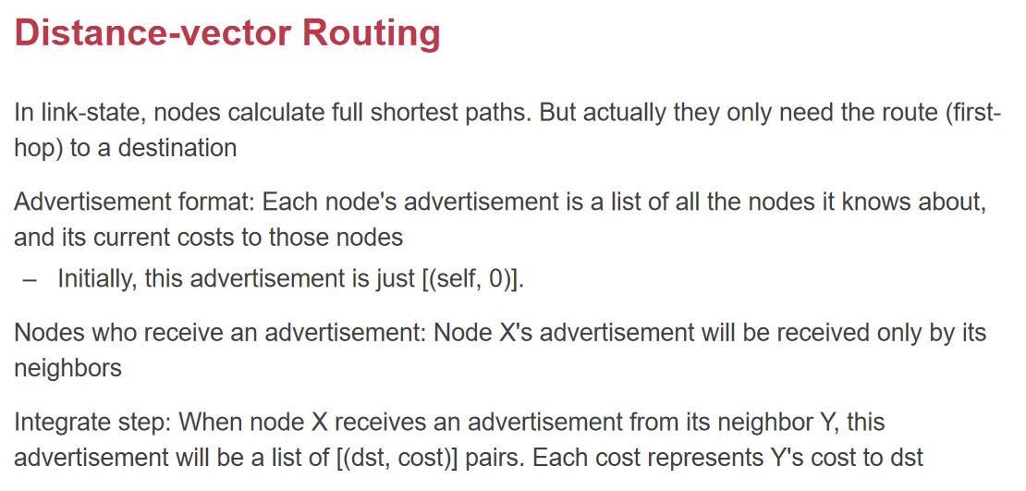

首先在link state协议里面，路由器实际上它们只需要first-hop，因为我们路由表只记录从哪个口出去，我们不用考虑更多的事情。

所以在distance-vector协议中，它每个节点的advertisement是一个列表，也就是能够reach到的节点，而不仅仅是我们的neighbour是谁。一听它要放一个列表，我们就知道所以这个算法需要迭代，因为一轮做不完这件事情。

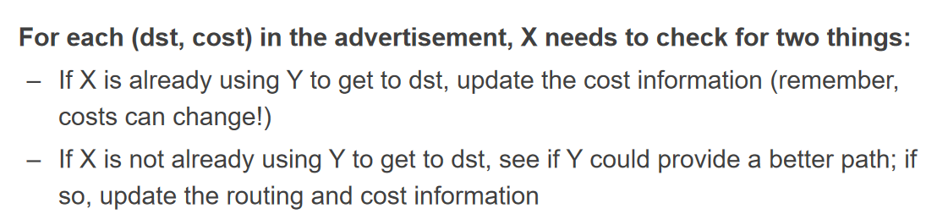

对于每个destination cost，需要检查两件事情。

|  |
| --- |
| C:/Users/imBC/AppData/Local/Temp/picturecompress_20211228205406/output_471.pngoutput_471  首先A把自己知道的distance vector发给邻居节点。  C:/Users/imBC/AppData/Local/Temp/picturecompress_20211228205406/output_472.pngoutput_472  邻居B,D,F收到A的消息之后，更新自己的distance vector，所以发送自己的advertisement给自己的neighbour。  C:/Users/imBC/AppData/Local/Temp/picturecompress_20211228205406/output_473.pngoutput_473  所以对于A来说就收到的如上的3个消息，然后把对应的数据更新到路由表中。  C:/Users/imBC/AppData/Local/Temp/picturecompress_20211228205406/output_474.pngoutput_474  所以A还要继续去发advertisement给邻居节点。注意现在这个表C的位置还不是最优的。 |

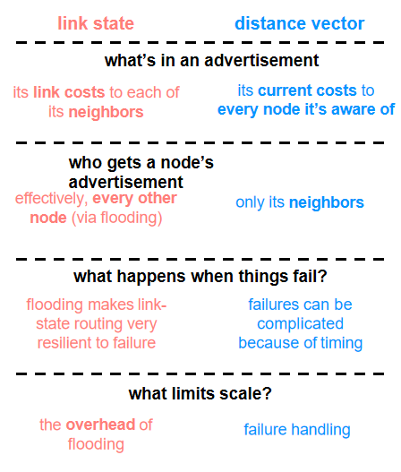

注意这是一个去中心化的。每个人向周围发advertisement即可。一旦加入到社区，并不需要任何人同意，它只需要向周围人发advertisement，就可以进其他人的路由表中。去中心化就会带来一些问题，比如我们要新加一个路由器，和所有人说到某些destination非常快，那么它就会成为一个中心节点，这就是BTB劫持。

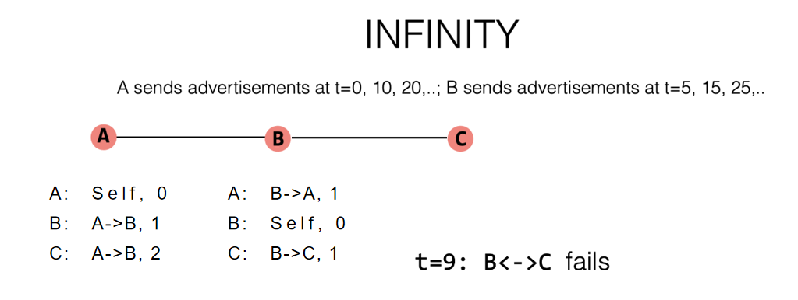

B和C中间网络这条线断了，会发生什么问题？一旦在t=9的时候断了，B就会发现连不通了，设置为到C的距离为inf。等到t=10的时候，A给B说认识C。

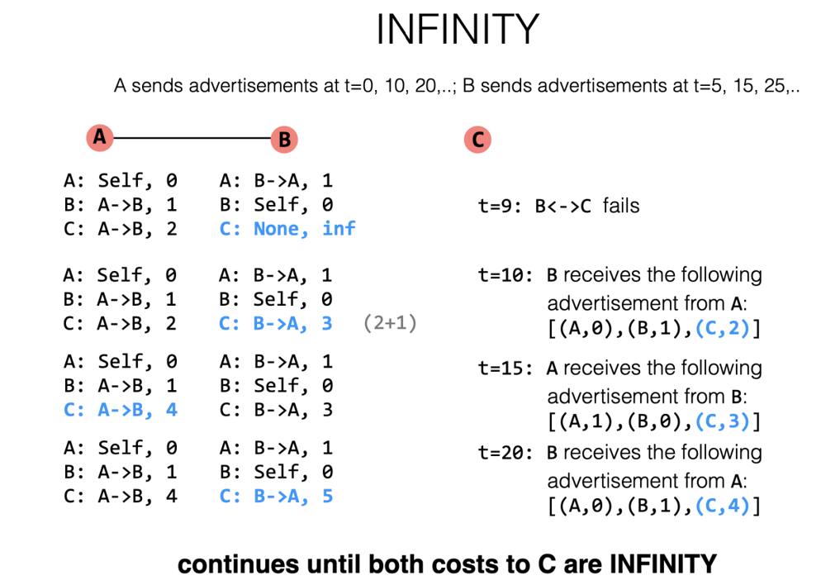

其实它们没有一个人可以到C。最主要的原因是我们只传了认识谁，而不是说是因为谁认识到的C。如果B知道A是因为B认识C的，这就可以避免这种事情。

这时候就要用到split horizon。

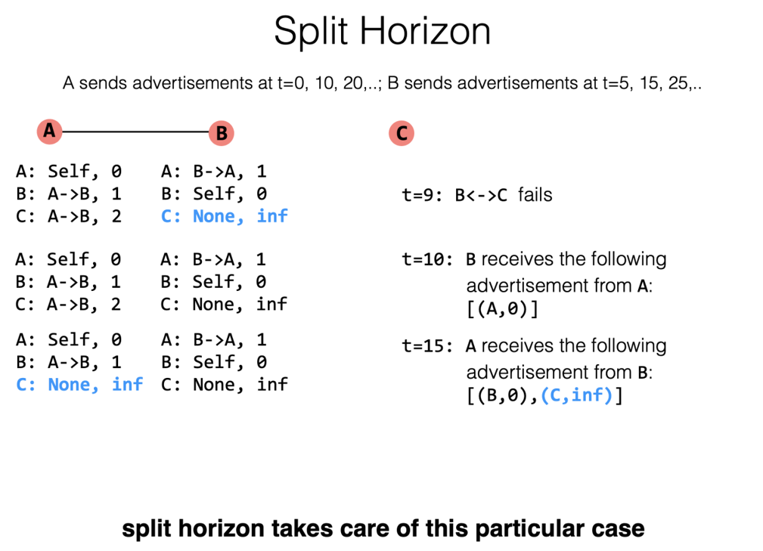

link-state的好处：收敛很快；缺点就是flooding，需要发2 \* node \* connection数量的advertisement。

Distance-vector好处：只需要发2\* connection个advertisement，缺点就是最长的路径和收敛时间存在相关性，还有infinity problem。同样它也只适合来做小的网络。

所以怎么scale routing呢？

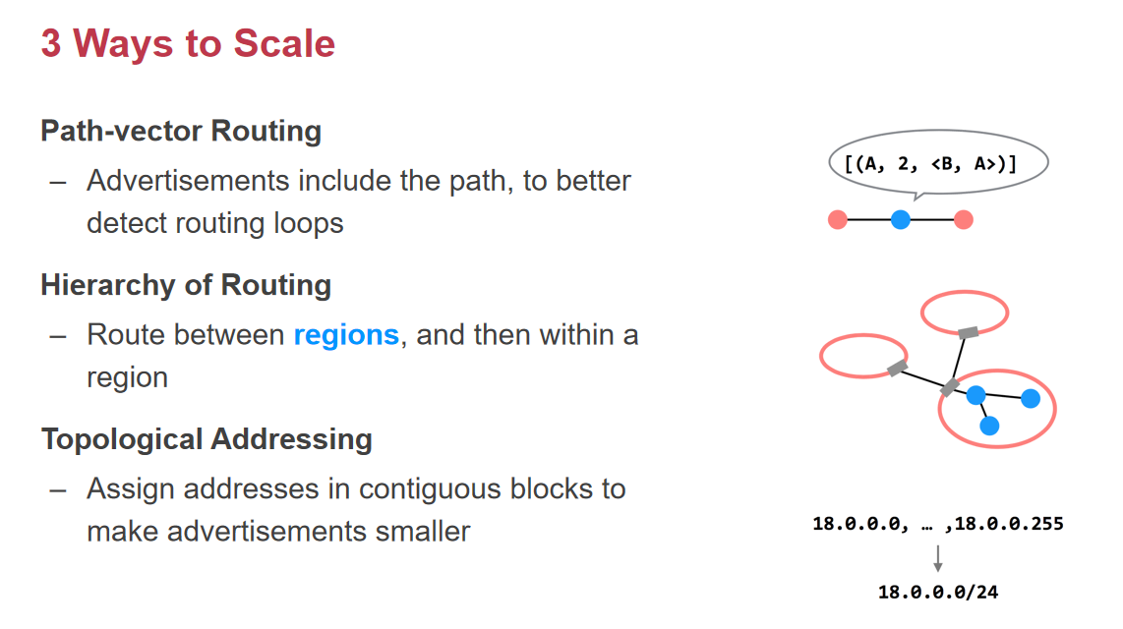

1. path-vector：我们把path也作为一个vector，advertisement中传的信息多一点，并不会花太多时间。也可以避免infinity问题。
2. Hierarchy of routing：我们不能要求每台机器上都记录全世界的所有主机的路径，我们可以让到美国的路由只有一条路。
3. Topological addressing：压缩连续地址，来做路由表的压缩。

核心就是路由表不能太大，否则就不能在2000 cycle做完查表操作。

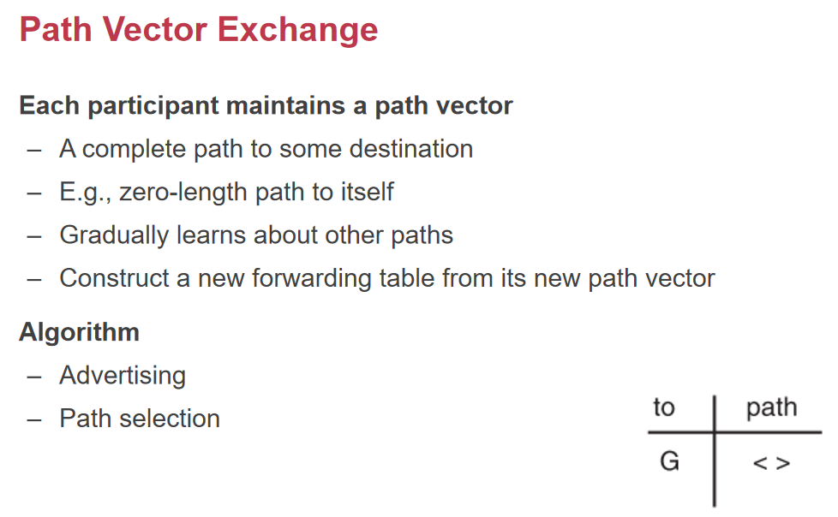

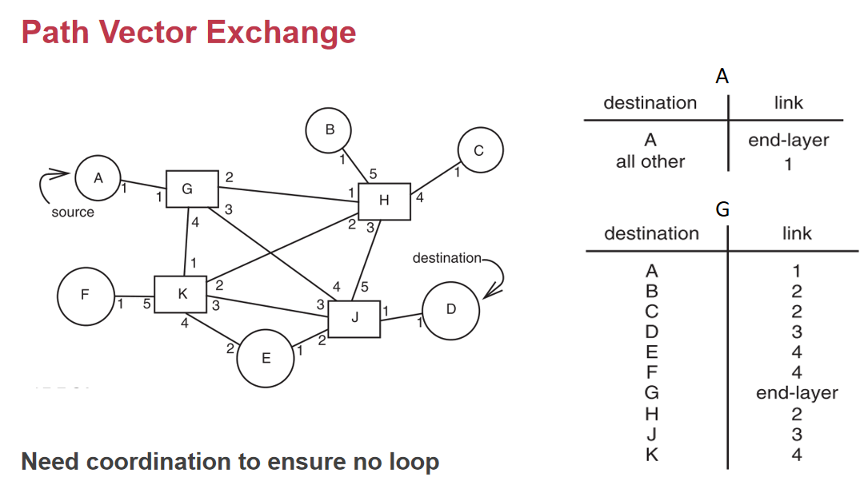

我们以G为核心，它有4个网口，也就是4个邻居。

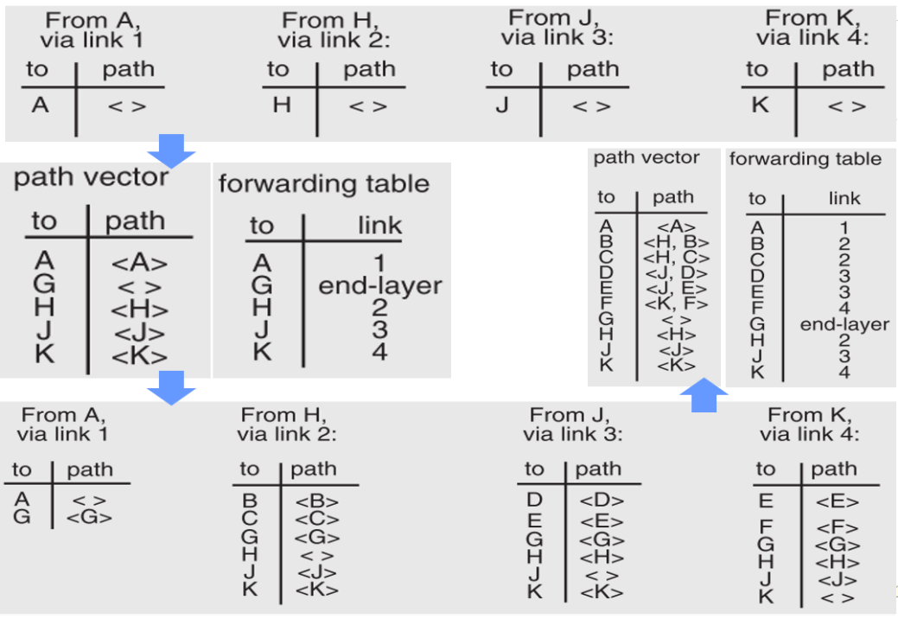

Path vector整个path都是全的，不会出现infinity问题。有了path vector之后，scaling是更好的，因为path信息更全，导致收敛速度降低。

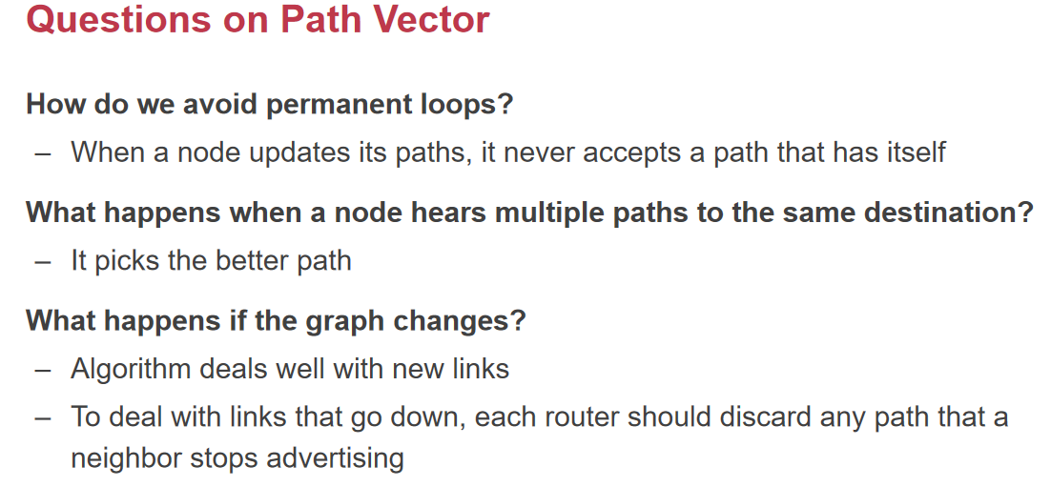

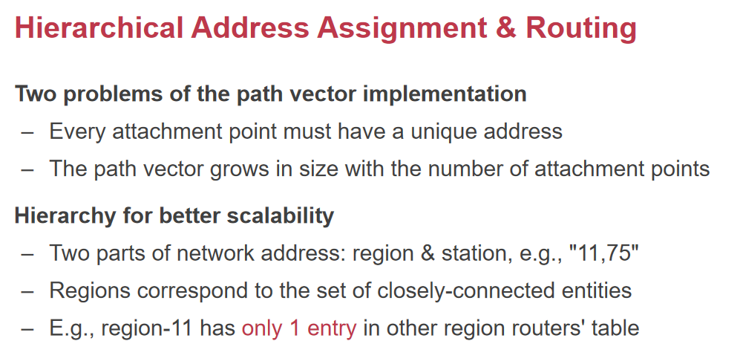

region就是替代具体的机器，比如region11，number 75，这样我们就先去找到region 11，再去找其中的第75个机器。这样就大大降低了路由表的大小。

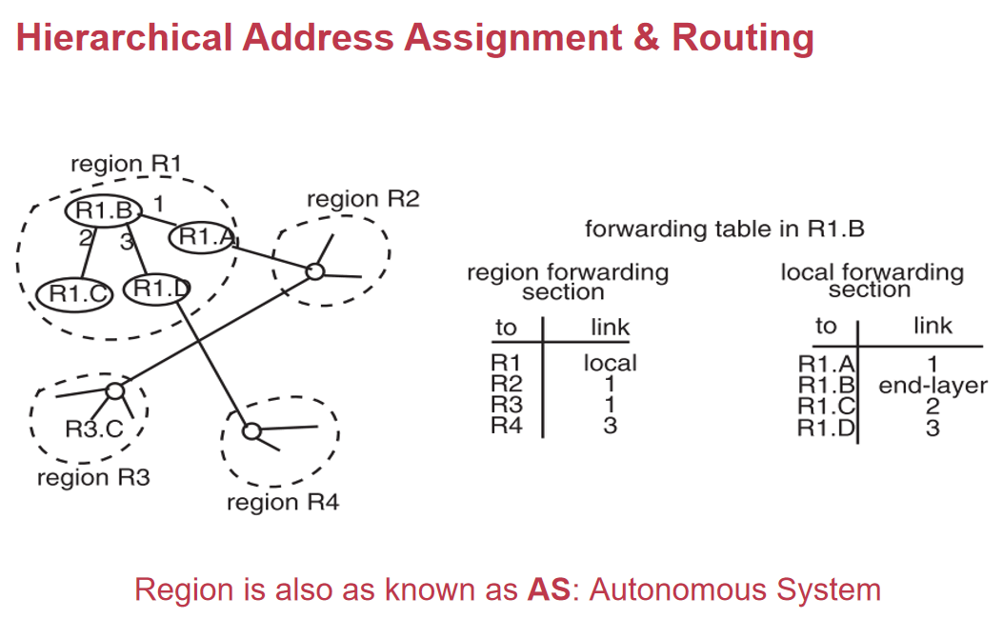

所以对于R1.B来说，只需要记录两个table，一个是region级别的，还有一个是内部的region内的路由表。

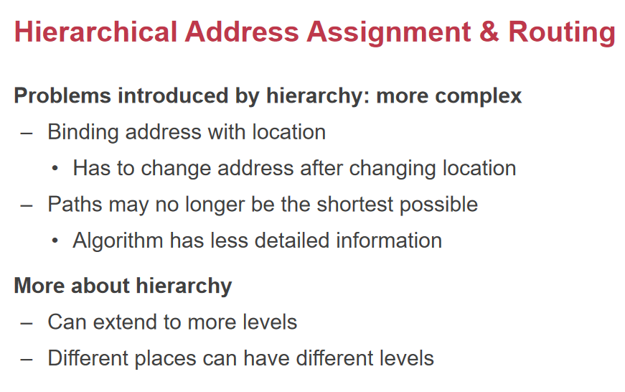

我们的IP地址为什么要因为我们的地理位置发生变化呢？从最最直观的角度来说，物理地址和IP地址应该是没有关系的，但是我们为了降低路由表的大小，我们才选择把IP和地址绑定在一起。

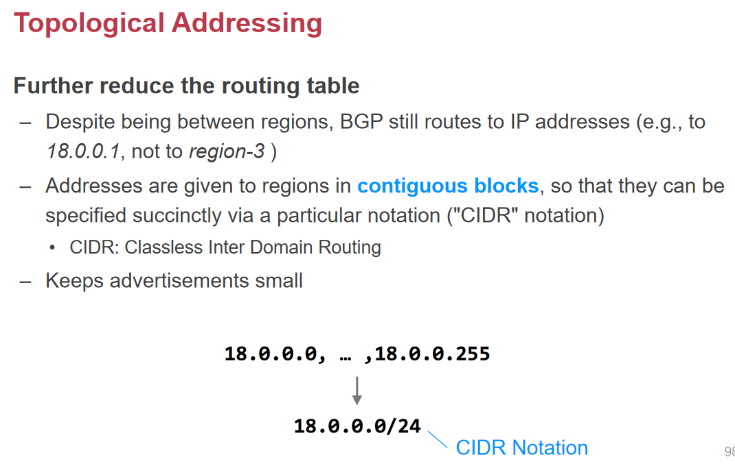

18.0.0.0/24 这个24代表24个1，也就是子网掩码。如果我们要在路由表中表示18.0.0.0到18.0.0.255。其实我们在表示18.0.0.xxxx。所以我们的子网掩码就是255.255.255.0。我们把地址和子网掩码做一个and。这样我们就得到了18.0.0.0/24（子网掩码开始有24个1），注意子网掩码不会在中间出现01间隔的情况。

在我们的路由表中，就可以写成

|  |  |
| --- | --- |
| 网口 | 路由表规则 |
| 1 | 18.0.0.0/24 |
| 2 | 18.1.0.0/22 |
| 3(default) | 0.0.0.0/0 |

我们拿到ip先和掩码做一个and，如果结果和18.0.0.0匹配，那么就从1号网口发出去。所以如果我们实验室内网访问，那么就直接根据1和2网口，内部转发即可。如果是一个乱七八糟的IP，那么我们就要通过3号的外网路由出去。这样就可以减少路由表的大小。

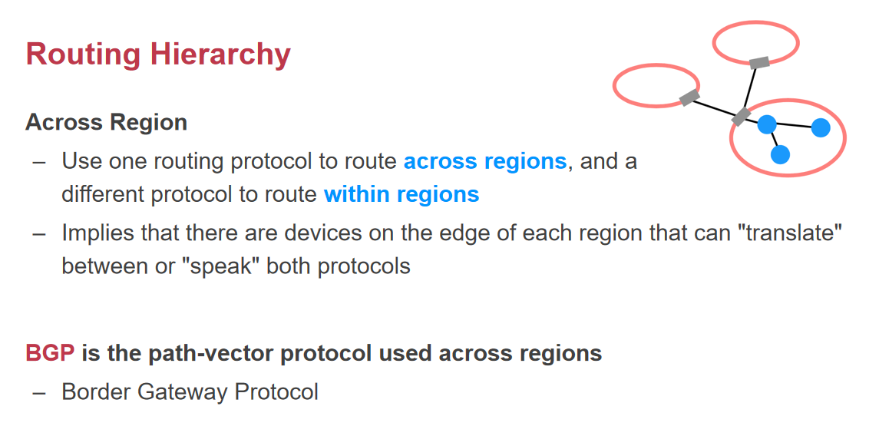

BGP（border gateway protocol）是当前Internet用到的协议。这个本身是一个pass-vector protocol。它是一个很容易被攻击的协议。

### Data Plane

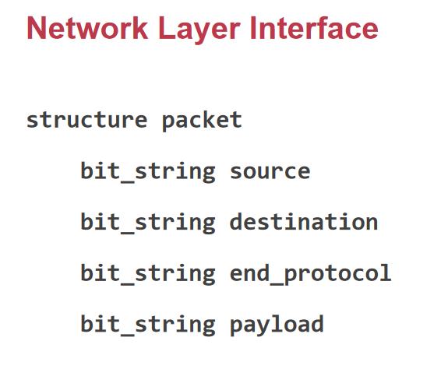

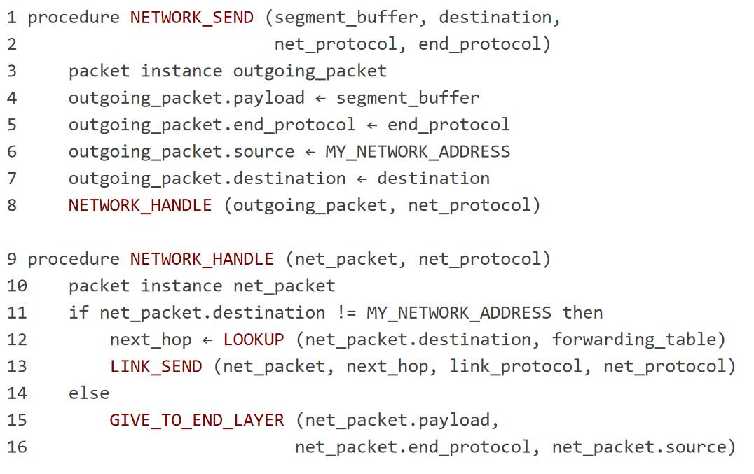

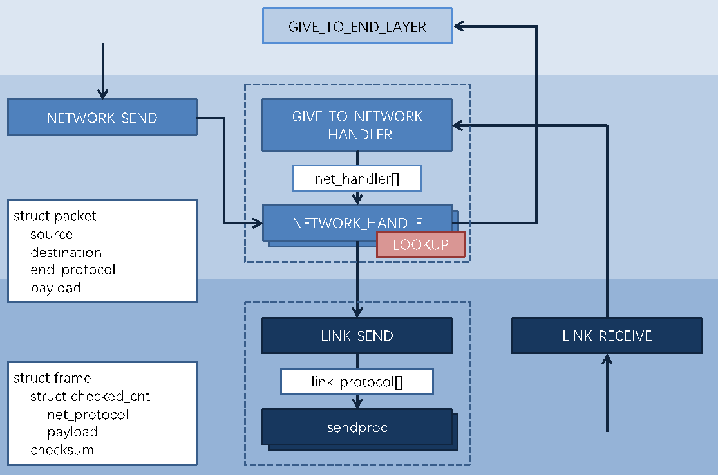

Send会调用handle，是因为handle里有一个lookup路由表，如果发现destination不是自己，那么就link-send找到对应的link\_protocol并且发出去。在网卡这个级别是没有办法发给自己的。Link receive收到包以后，就交给handle。

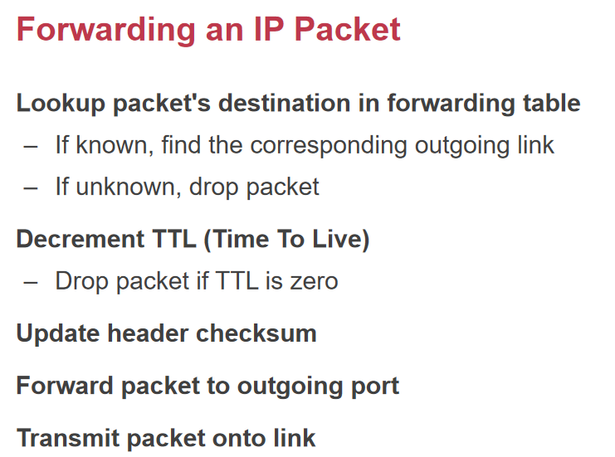

TTL = 64就是这个包最多被64个人转发，为什么要这样呢？防止不小心出现了loop，这样包就一直占用着资源。还要更新header checksum。因为我们TTL改了，checksum也要该，这就是一个写操作。整个这个操作，Linux kernel提供了一个很好的转发机制，但是它不够快。

所以intel做了一个DPDK的一个库。

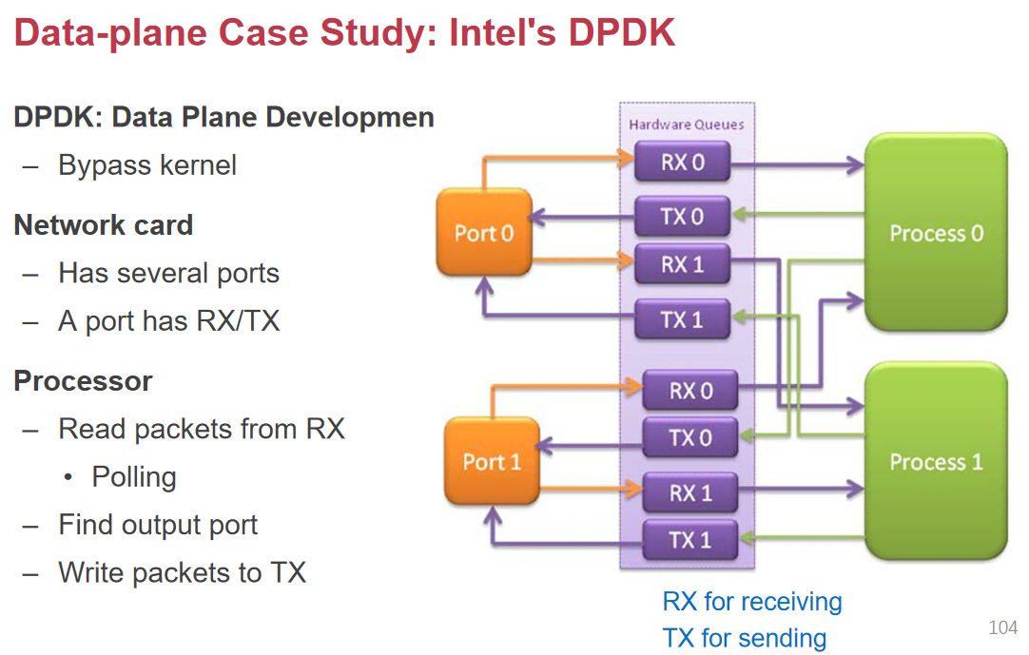

Intel为什么要做这个事情呢？因为intel希望它家的网卡被越来越多人用。正好有人想用intel的PC当做路由器，但是这样麻烦就来了，一旦我们要更新路由算法，就要在kernel中改东西。

所以intel想做一个用户态的转发包的library。Port0和port1就是我们网卡的两个端口，对于这个端口，提供receive和send队列，有多少个call就有多少个queue。轮询就可以看有没有包过来，一旦有包就立即处理。这样我们就可以忽略掉kernel这部分的作用。可以通过mmap把网卡写的内存映射到用户空间，这样用户态就可以直接去根据这块数据做转发。并且不让kernel调度，就可以降低context switch做的开销。所以有了这个之后，软件路由器一下子变得很可能。

### NAT

NAT（network address translation）是因为电脑太多了，网络太少了，所以要分为内网和外网。内网开头是10.和192.。

以10地址为了，出了内网，这个10地址是没有意义的，当我们要连到外面地址的时候，要把ip做一个转换。比如我们请求百度，百度的destination是什么呢？肯定是学校出口公网ip，那么学校里那么多机器，我们就要根据端口号做一个转发。

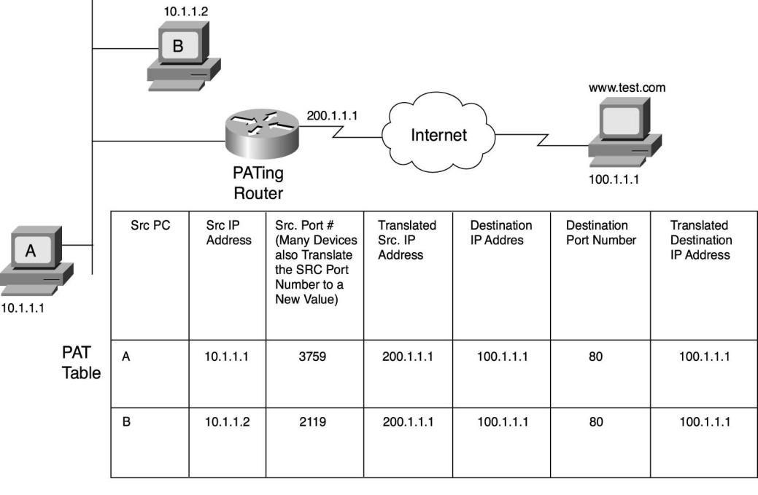

需要根据端口再转换为ip。

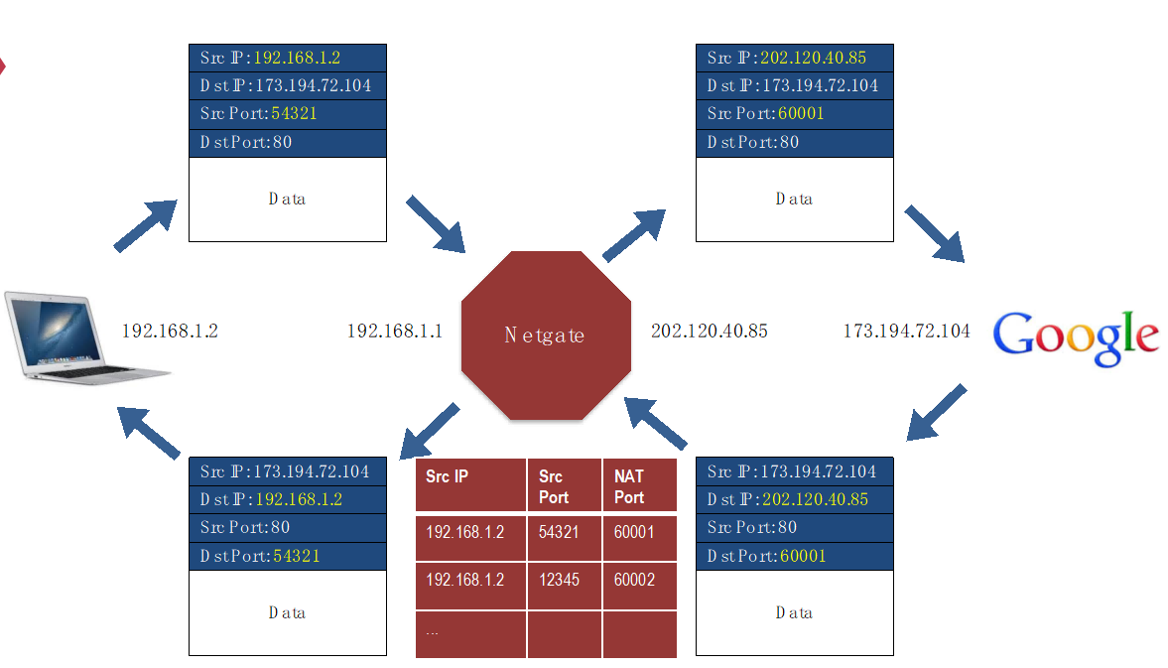

路由器有对内ip 192.168.1.1和对外ip 202.120.40.85，负责对内对外的转换。负责NAT port和内网IP:端口的映射。这里是有好几个问题的。

1. NAT Port的数量是有限的。
2. 这是典型的破坏了层级的设计。Ip地址不够了，我们用到了上层end-to-end layer的port的概念。我们用上层的概念解决了下层的问题，所以这并不是一个很漂亮的设计。而且必须要求上层必须是port，如果我们用的不是TCP/UDP的port概念，那么NAT就不能用了。

## 2021/12/2

上节课我们主要讲的是网络层，解决的问题是去中心的化的设计里，并没有一个全局的组织来统计哪里到哪里是通的，所以我们需要在局部构成一个网络体系，和其他连在一起构成一个整体。

在做advertisement的时候，并没有任何机制保证advertisement是真的，如果我们对外advertisement的信息是错误的，对方是没有判断机制的。

在形成路由的过程中，分为link-state和distance-vector两种方法。这两种模式，后者肯定是比前者更适合大规模的网络，但是依然不够。所以我们提出了path-vector，我们要把整条路径都放在advertisement里，这样的好处就是不会出现loop的情况。但是有这个还是不够，因为量太大了，所以我们引入了hierarchy，把一堆节点拼在一起变成一个region。在互联网上，这叫做自治系统（AS），它对外和对内分别负责包的forward，这样就可以大大降低路由表的数量，通过掩码就可以把255项变为一项，这意味着查表的速度可以更快。但是在一个非常高速的路由器里面，要做到这么快还是挺难的，因为每次查表我们只容许一两千个cycle。

这时候我们就需要在Data Plane上提升查表的速度，如果我们能把表做一个很好的组织，使得最常用的项在L1 Cache中，这样我们查表的时候一个cycle就可以搞定，那么偶尔查L2,L3和内存，对整体的查表速度也没有太大影响。

上节课最后我们讲了NAT机制，这和我们在讲自治区域的时候也是类似的。比如学校网对外只有3~5个节点，那么所有访问外网的请求都会先发到3~5个边界节点。它解决的事情是网络IP不够了，这样我们就可以让内部变成10.打头或者192.168.打头。为了记录下对外的映射，我们要在路由器里记录下对外的端口，到时候发回数据的时候再映射回内网的IP和端口。

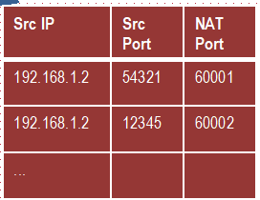

如果我们有十几个家庭设备，每个设备都有多个进程发包，这个表就可能非常大。

我们如果想要配置家里的私有云，但是家里的ip是192.168的，怎么办呢？我们就要在路由器上做一个配置，比如把路由器的对外ip端口60080映射到内网笔记本的80端口。

### 以太网

接下来我们要谈一谈以太网，我们用的无论是有线的还是无线的，都是以太网，它本来设计的野心是很大的。它的全称是载波监听冲突检测的网络（CSMA/CD）。它的特点是listen before sending，也就是先听，没有人发的时候我们再发。

以太网分为半双工（发收分开）、全双工（一条连接又能收又能发）



MAC地址（48位）和IPV4地址（32位），如果以太网只负责从一个小的网络中的连接，为什么局域网要用48个bit作为destination呢？其实是因为这个协议最终没有赢过IP协议，所以它最终被降格成了link layer。

它分为两种模式，

### Hub模式

它有一条线，上面有很多机器，每个机器发一条消息其他人都听得见。

Switch模式

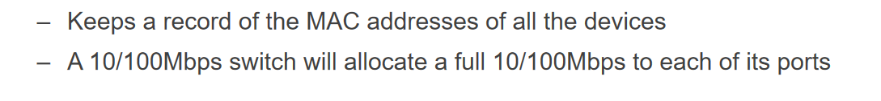

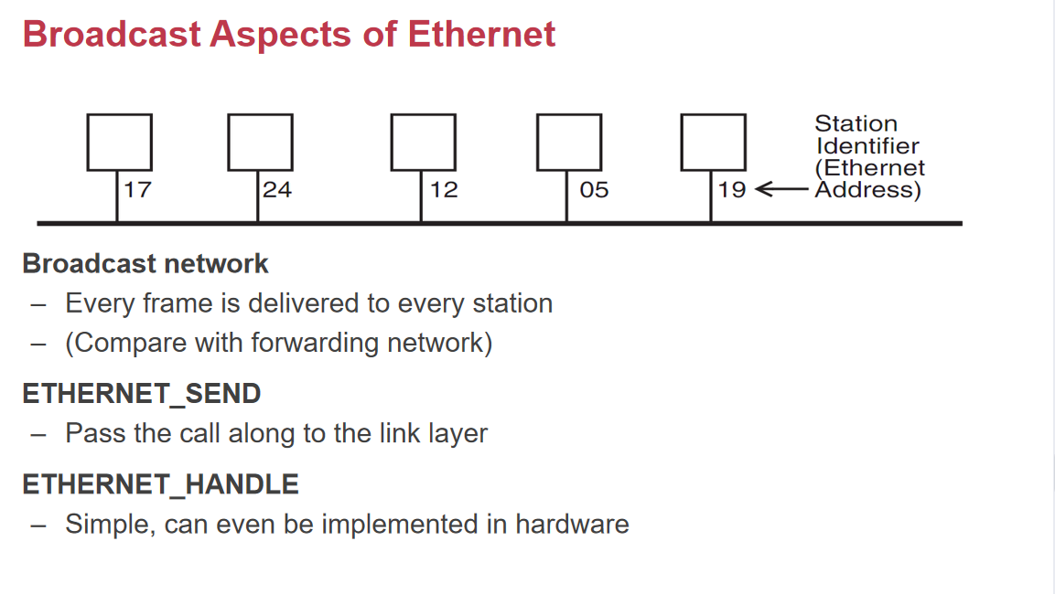

我们还可以设置为broadcast的包，这样它的destination就是全f，这样整个hub上所有以太设备都会收到这个包。

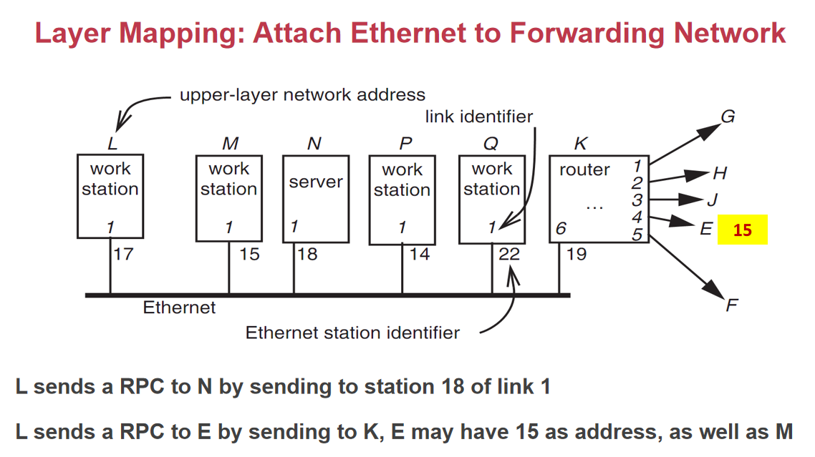

问题来了，我们现在有多个路由器，K是一个路由器，它是整个局域网的边界。在这样的一个配置里面，假设上层的网络地址LMNPQ，17 15 18 14 22是以太的地址，当我们一个包发过来的时候，真正要做索引机器的时候，我们其实是在靠以太地址。假如L要发一个RPC到N，那么发包的过程是：设置包的destination是N传到OS以后，要加上一个包头变成一个以太包，加上destination是18，这是一个hub模式，N监听到18的包，然后就收上去了。

如果L要发一个RPC给E，E是另外一栋楼里的机器（在另一个以太局域网中的以太地址为15）。虽然以太网的地址是48bit，很大，但是没有人规定不同局域网间的以太网地址必须不一样。所以实际上很多网卡在卖的时候，以太网的地址是一样的。如果L还是根据刚才的办法把E的以太网的地址15填到里面去，那么M会收到这个包。所以发包的时候，L其实应该把以太网的地址设置为19，路由器K收到这个包以后，再根据路由表去查表，然后从4号口发出去，并且K发出去的时候需要再加上包头15.

IP到以太网地址（mac地址）的这个表的映射是怎么来的呢？

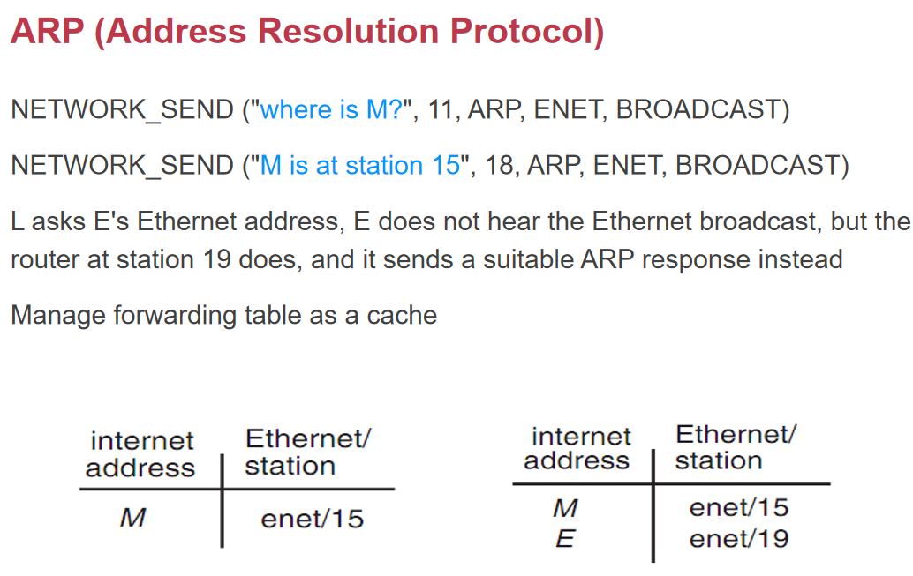

ARP协议用到了以太网上的广播协议，到一个新地方的时候，第一件事请就是向全网广播这个地址。也就是谁知道192.168.3.3的mac地址是多少，有人听了这个广播，就回复了一个ARP的请求。如果发的包是局域网外面的包怎么办？其他人可能也没有这个表项，所以没有人回复的时候，路由器就会回答它19。所以ARP协议就长成这个样子，核心就是IP映射到mac地址。如果我们知道mac想找IP呢。我们可以用RARP（reverse-ARP）

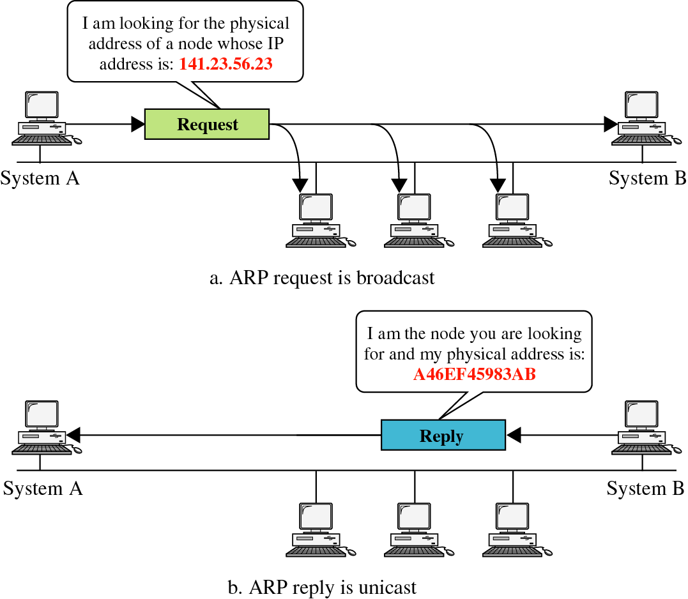

|  |
| --- |
| C:/Users/imBC/AppData/Local/Temp/picturecompress_20211228205406/output_503.pngoutput_503  我们想要访问一个日本的地址。  C:/Users/imBC/AppData/Local/Temp/picturecompress_20211228205406/output_504.pngoutput_504  每次经过的时候，ip就会发生一些变化。  首先应用程序说要访问百度，把百度的ip放到target里，扔给OS，OS就去查表，查到了路由器（gateway）的mac地址，而source mac就是这台电脑的mac地址。所以这个包就发给了路由器，路由器收到了以后，通过路由表查询。Source IP改为路由器1的source ip，source mac改为路由器1的source mac。  C:/Users/imBC/AppData/Local/Temp/picturecompress_20211228205406/output_505.pngoutput_505 |

Target MAC和source MAC在网络传递的时候会一直发生变化。如果IP做底层，MAC地址在网络上做索引也是完全可以的。

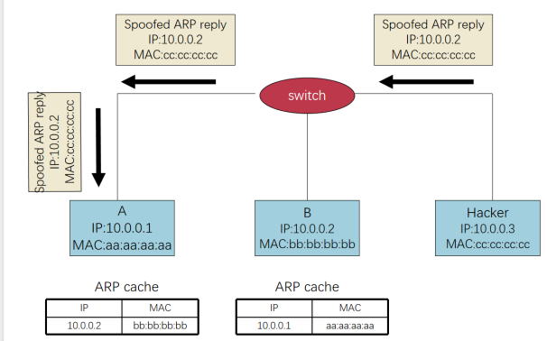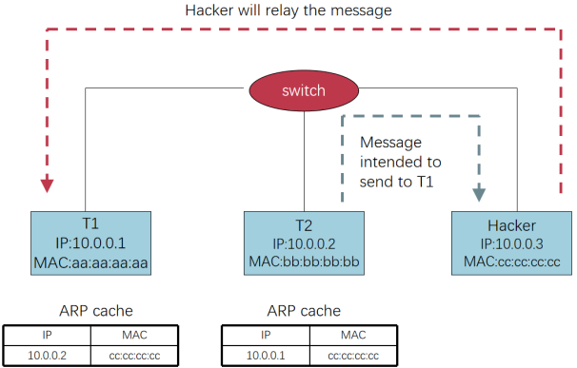

比如我们寝室三台电脑，A和B都有一个ARP表。如果此时有一个hacker，在A问B的mac地址是多少的时候，告诉它B的mac地址是cc.cc.cc.cc，就会导致A的ARP表被篡改，这会导致当A要给B发包的时候，C会收到这个包。这样就是中间人攻击了。

BBS那时候用到的是telnet，它是22号端口，注意telnet的所有网络流量是不加密的，这意味着我们在登录的时候输入账号和密码，中间人就可以截获。

因为这是协议的设计，所以没有一个很好的防御措施。

1. 不要有一个动态的ARP表，可以交给用户自己去配置这个ARP表。
2. ARP watch，专门监听是否存在异常行为，比如经常有一个非网关的地址在发送包。

上节课我们讲的是网络层如何和以太网做映射。从理论上来说，以太网是不需要地址的，但是由于我们要去复用以太网的hub连接。

### End-to-end Layer

接下来我们就要讲更上层的end-to-end layer。网络层到现在为止，依然没有一些绝对的保证，比如delay。这不像我们之前说到的打电话的网络，我们把连接预留一小段。而且网络层还不能保证网络包的order是一致的。甚至连包能不能到都不能保证，也有可能包的错的，或者包发错了人。所以整个网络非常地不靠谱，这才是我们需要end-to-end layer存在的理由，因为没有一个单独的设计可以解决所有的问题。

UDP：纯粹发包，不管丢包，和IP协议相比只是多了端口号，有了端口号一个IP就可以复用给不同的应用程序。

TCP：保证数据是有order的、没有丢包、没有其他的包

RTP(real-time transport protocol)：RTP协议是基于UDP的，对于时延的要求更高一点，所以直播的实时流媒体会用到这个协议。

### 1.确保At-least-once的分发

怎么确保at least once，我们要设置一个RTT时间（发过去的时间+处理时间+返回时间ack），超过RTT这个时间我们再重发这个包。

需要做如下事情：

1. 发包的时候放一个nonce，不能发完就把包删了
2. 如果发现timeout，就要resend。
3. Receiver要把nonce返回给sender
4. 我们不能无限制地去retry，我们最多重试3~5次，如果还是不行就往上报错。

At least once，要面对的就是两难问题。1.数据没送到 2.数据收到了但是没有收到ACK。对于at least once来说，是没有一个absolute的guarantee的。我们只能保证a和b之间如果有一条通道是通的，我们最终可以保证收到这个请求。

下一个问题：如何确定超时，这个问题非常关键。

第一种方法是fixed timer，设置超时时间1s等，这种太短就是无谓重试，太长就是浪费时间。并且fixed timer会导致collapse，举个例子，当我们在收邮件的时候，大家都有邮件的客户端。邮件客户端有一个特点，它要设置比如5分钟收一次，收到一次以后改成1分钟收一次。对于这种邮箱来说，可能到固定时间以后整个局域网都在收邮件。比如云服务器厂商每到晚上两点，服务器就crash了，服务器的硬盘在狂转，因为在杀毒。

另一个例子：

|  |
| --- |
| 网件路由器代码是用来同步时间的，写死了美国威斯康辛大学的SNTP的对时服务。如果有问题就会重试，每秒尝试一次。然后整个大学就一直在承受路由器的ddos攻击。所以fixed timer我们要非常小心。 |

那么既然fixed timer有问题，我们能不能设置一个adaptive timer呢？比如我们把超时时间设置为RTT的150%，并且会指数型的设置超时时间。比如1s->2s->4s->8s。

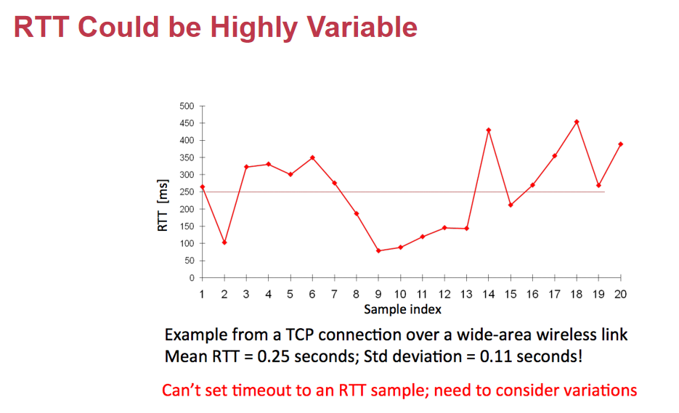

对于一些特殊情况，会导致系统在没有超时的情况下误判为超时。真实的linux里的代码长这样。

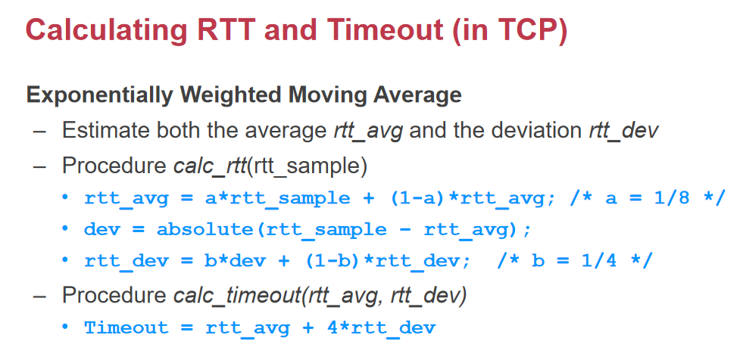

1/8和1/4都是magic number。最终我们判断是否超时的时候，是用平均值加上dev\*4.所以其实这个值非常不靠谱。没有超时而误判为超时的情况是非常常见的。

### NAK

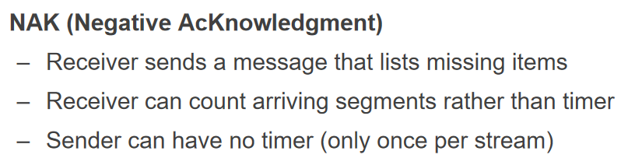

我们有没有不依赖时间的方法呢？我们可以用NAK方法。它的逻辑是返回来的，我们发一个3号包，对方和你说3号包没收到重发一下（而不是告诉你哪些包收到了），这样我们就能100%确定对方确实没收到。这样我们就可以直接把那些丢掉的包发回去。在实际时间的时候，NAK也要考虑很多问题。

### 2.保证At most once

在at least once中，sender要记录某些包收到了还是没收到的，如果误判了超时，那就可能发了duplication。所以at most once需要记录哪些包收到过，一旦我们记录了一个table，它就可能变得非常大，导致空间和搜索时间都变长了。我们需要用到幂等和其他方式去解决。

有一种提供at most once的方法，就是我们的nonce是顺序的，我们只记录一个watermark（水位）。比如说，一个client发过来1号、2号、3号nonce，那么我们只记录现在已经收到3号nonce，再给我们发一个2号，我们就会说已经收到过了。这意味着，如果我们有10000个client，那么我们就有10000个水位要记录。

还有一个方法就是新的端口去接收新的请求，比如说原先使用了80端口，我们继续使用81端口、8008端口。但是我们这些旧的端口也不能删掉。

为了能够解决这个问题，我们需要去接收犯错的可能。我们假设sender在5次RTT之后就不会再发送。我们就可以把5次RTT前的给删掉。

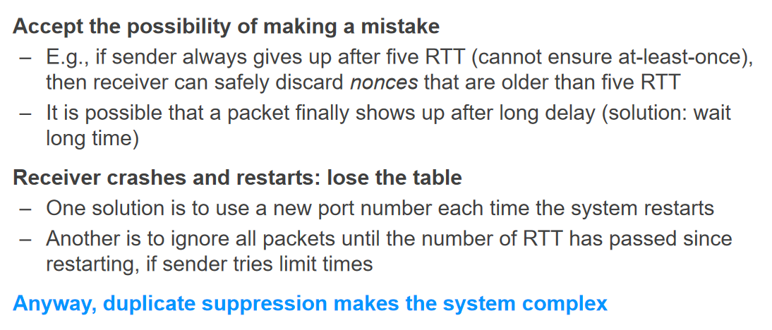

对于receiver来说，记录包的编号在5次RTT之后就可以删除掉了。但是还有可能receiver crash重启完整个table就没有了。一种方法是重启以后使用一个新的port，但是旧的client的request就失效了。另外一种就是忽略掉所有的包，直到超过5个RTT 的情况。

### 3.数据的integrity

完整就是数据没有被改来改去。Receiver收到的内容必须是和sender发的是一样的。一个基本做法就是checksum。我们在之前说道，在link layer已经有checksum了，为什么我们在end-to-end layer还要做checksum。因为link layer的海明编码一旦错了2~3位结果可能是错的。所以底层的不一定那么可靠，并且网卡检测完checksum复制到内存的时候，也有可能出错。所以end-to-end layer再加一层检测就可以增加安全性。又可能我们的包误发到别人那里去了，所以也不能依赖于底层的checksum。

### 4.分片和重组

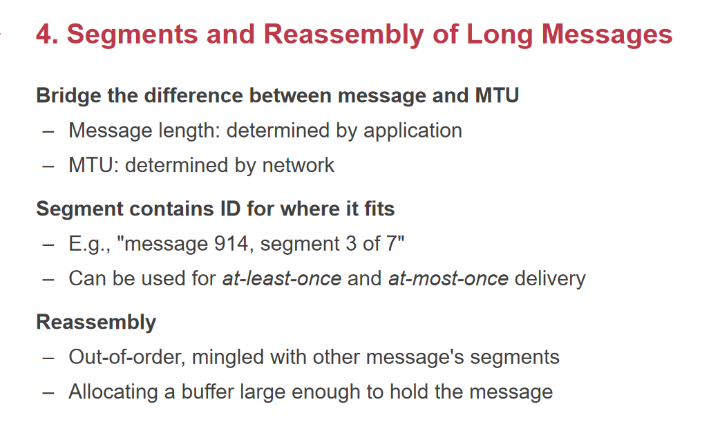

比如我们传包的时候说，我正在传7个分片中的第3个。当收到了之后，顺序可能会混在一起。所以我们需要预留一个足够大的可以容纳整个message的buffer。这样整个message就可以还原出来。一旦发生了out-of-order，分为几种情况。

1. 不允许发生乱序的情况，收到1,2号包之后，丢弃收到的4号包，必须等3号包。这样浪费带宽。
2. 收到包之后，先放到buffer里，但是如果有一个package是坏的。这个buffer得一直维护住。这个对于receiver来说也是一个很大的内存压力。

所以最终我们combine一下两种方法，如果buffer满了但是还有包没有收到，那么我们只能丢掉buffer重传。

我们可以用一种为common case优化的方式，我们可以使用NAK来优化这种方式，一旦NAK导致了duplicate，那么我们就把NAK转化为ACK。

所以out-of-order的关键问题在于我们要用一个多大的buffer去对数据排序，如果我们receiver无原则的容忍sender。Sender可以利用这一点来消耗receiver的资源。

### 5.Assurance of Jitter Control（抖动控制）

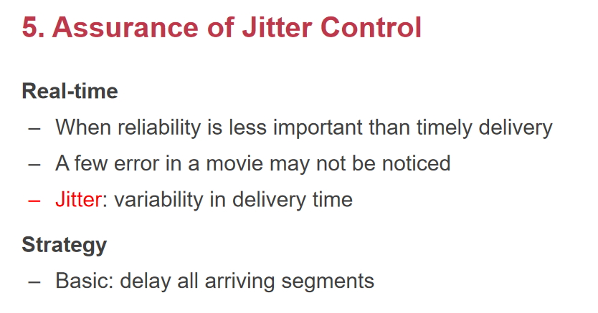

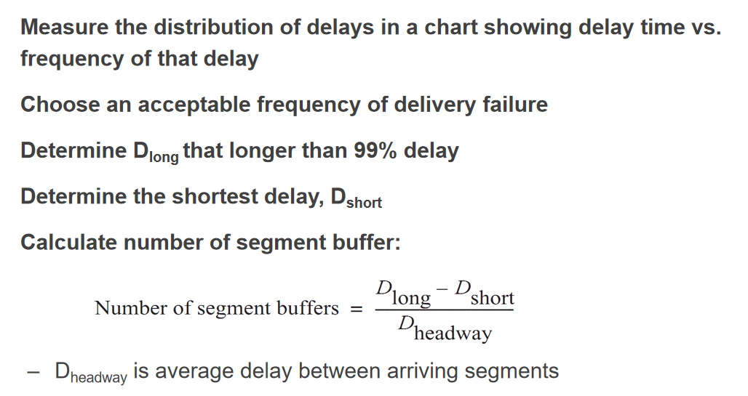

Buffer就是用来对抗jitter的。缓冲的时间怎么确定呢？我们可以用这个简单的公式来确定我们要缓冲多少个segment。换句话说，我们最长的一次delay是100ms，最短是9ms，平均是10ms，那么我们应该缓存 9.1个包((100-9)/10)。我们收到一个包开始看视频，哪怕遇到了100ms也没关系，因为我们已经缓冲了9个包，可以抵御一次D\_long。所以对抗jitter的方法就是缓存。但是游戏就没有办法用这种方法了。Jitter control实际上是不同类型的包有不同的要求。

### 6.确保权限控制和隐私

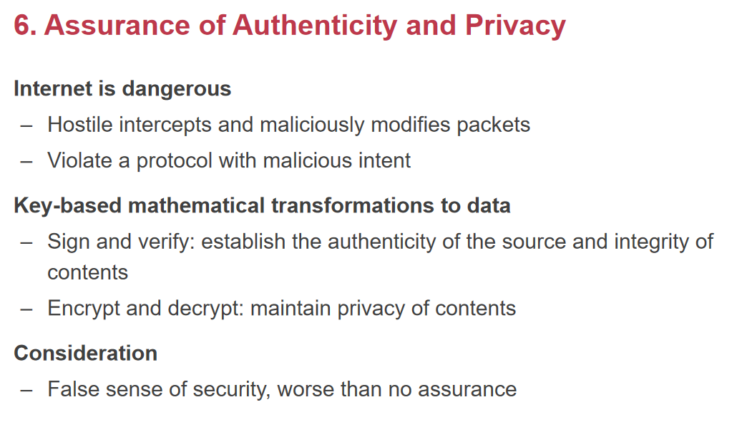

我们需要对网络加密，核心就是加密的公钥私钥体系。

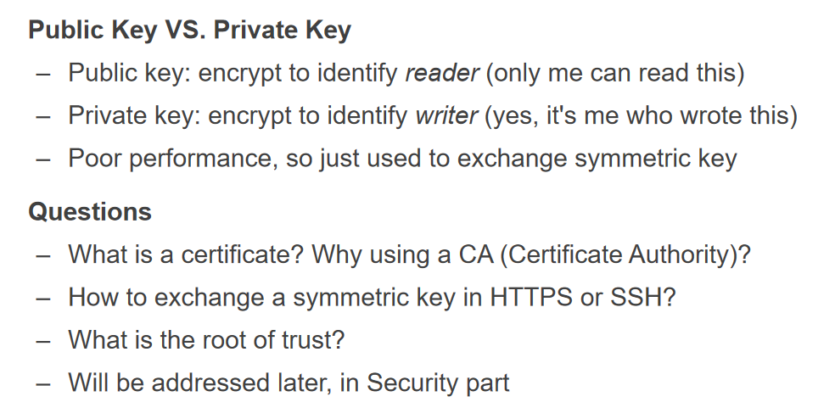

公钥和私钥其实是人为分开的，在数学上它们的地位是一样的，只是我们在使用的时候公开了一个而已。有一个缺点就是一旦我们使用了公钥私钥机制的时候，性能就会差很多。我们在密钥交换这件事情，我们用安全的公私钥方法，在大量数据传输的时候，我们再使用比较快的传输方式。

## 2021/12/7

从网络整个层次角度来看，底层专业知识更多，上层软件知识更多。上层的协议是用来解决各种各样的问题。学习协议的最好方法就是读手册看什么情况下会发送什么样的数据包。但是为什么要这么设计，背后有很多理论性的知识。

我们来看底层的IP层，包括底下的link layer不能解决at most/least once、数据的完整性、数据的顺序、jitter control。

ent-to-end performance是希望发包的速度足够快，但是发包太快可能会拥塞整个网络。发包的速度不是决定网络瓶颈的点，而是网络本身带宽的限制，以及接收者能不能接收这个频率的发包速度。如果两台一模一样的机器旗鼓相当，那么是可以做到的，但是接收的机器可能同时收多个人的包，这就很难坚持住了。我们有一个很多人发包的路由器，在收包的过程中，人越多，收包的压力就越大。前提是我们怎么样才能避免这种拥塞

### lock step

发送者发一个segment（包的碎片），然后receiver返回ack，然后再发下一个。这可以很好地满足准确性，一旦收不到就重新发。但是这毫无疑问很慢，大量时间都在等待ACK。所以这个方法很慢。

一种直观的想法是pipeline，不管你收没收到，我先一直发。

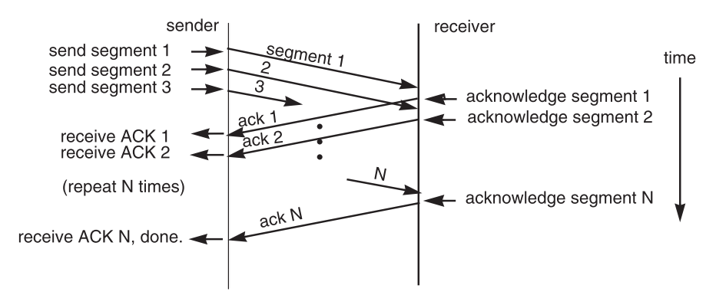

Pipeline打破了sender和receiver之间的关系，没有做等待，这就会导致太快，可能导致网络包和ack被丢弃。

我们能不能让sender保持一个已经发送的segment 的list，如果list中全部ack了，那再往下发一个list。这就是在lock step和pipeline之间的权衡。n怎么确定呢？比如我们要发n个包，实际上这个数字是由receiver的buffer来决定的。

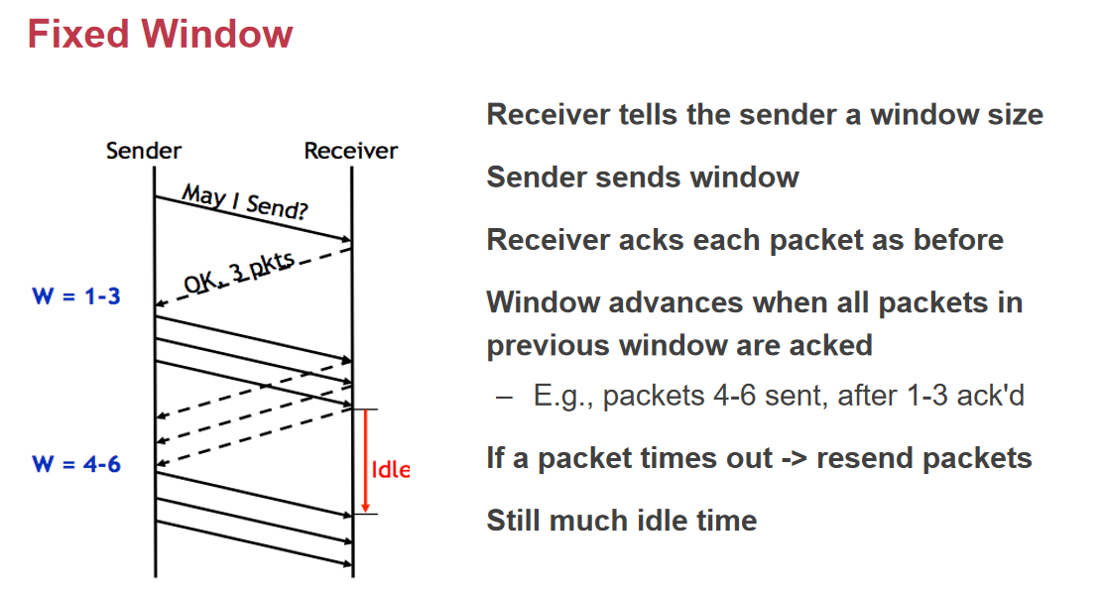

这个n个包的块就叫做window，receiver是在这个ack和下个ack之间差的时间还比较长。这个idle期间的buffer是没用的。我们就觉得这段时间可能是可以优化的。在这段时间之内，sender有没有可能再发一些包。当sender收到第一个ack的时候，是不是能发第101个包。

所以我们希望做到的是滑动窗口，有了滑动窗口之后就可以把receiver的idle时间减少，在这个过程中一旦出现了一个丢包，会出现如下的情况：

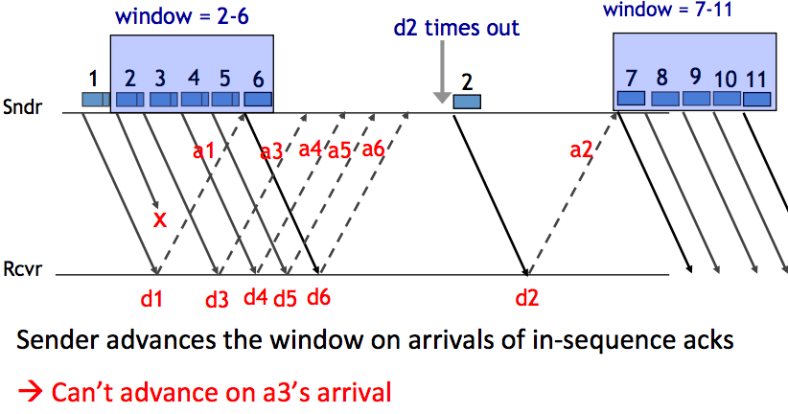

上图中的滑动窗口因为2丢包就堵塞在那里了。要等待2发包过来才能进去走。这里还是可以改进的，比如用我们上节课的NAK方法，告诉sender没收到再发一次，这就是一个可以优化的点。在实践的时候,TCP就会发一个duplicated ack，只发送ack1，而不发送ack3，因为就算发了滑动窗口也过不去。

我们这个包应该多大呢？

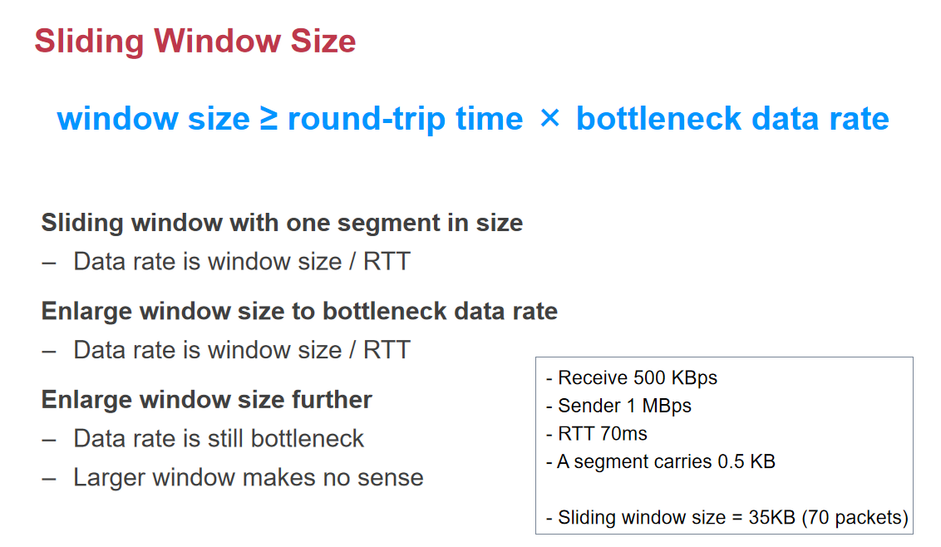

我们把bottleneck data rate可以看做一根管子的截面积，而round-trip time是管子的长度。而window size就是不等收到ack前还要继续发的数量，我们希望管子中都是我们扔出去的纸飞机。我们希望receiver收到一个包，sender就发送一个包，并且此时管子中（网络中）充满了包。

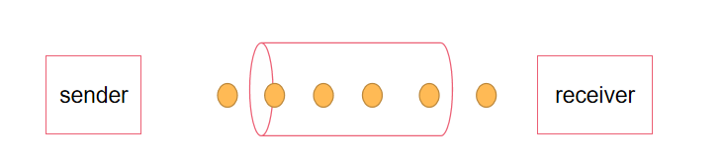

那么我们在整个滑动窗口的过程中，sender不知道bottleneck多少，但是它正好卡在bottleneck的角度去发送，一旦slide window都填满了，就不能再发送了，receiver产生ack的速度也不会比网络发送的速度更快。但是我们依旧要估算这个RTT，在Linux kernel中通常是通过3/4加权来迭代计算RTT。

前面我们说的是怎么让sender发包充满整个网络，接下来我们要控制congestion，这是因为大量的包同时出现在网络上导致大量的包出现丢失。一旦网络上的包太多，导致排队的包还没有处理的时候就导致超时重发了。此时的排队就没有意义了。所以交换机单纯地变大，只要我们有超时机制，只会导致更多的排队超时，并不能解决问题。所以后来tcp采取了一些比较极端的措施，让自己的发包率不要太高。TCP一旦发生丢包，就立刻不传了，sliding window就变成0，等到网络正常之后才一点点去填满。

在真实世界上，网络层（快递公司）和end-to-end layer（用户）都会做这些控制，而end-to-end layer最终做这些控制，因为发包快慢是这一层控制的。快递公司不能控制用户减少下单，只能体验到拥塞这件事情，所以网络层只能把这件事往上层做传递。

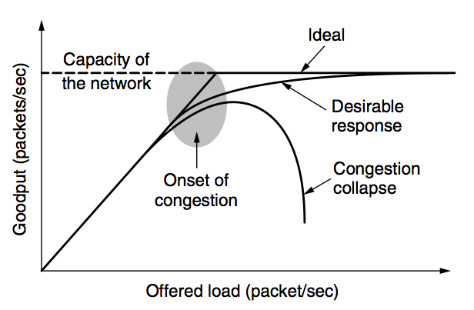

我们希望逼近网络包的极限，但是实际情况就是网络collapse了。对于congestion来说window size ≤ min(RTT x bottleneck data rate, Receiver buffer)

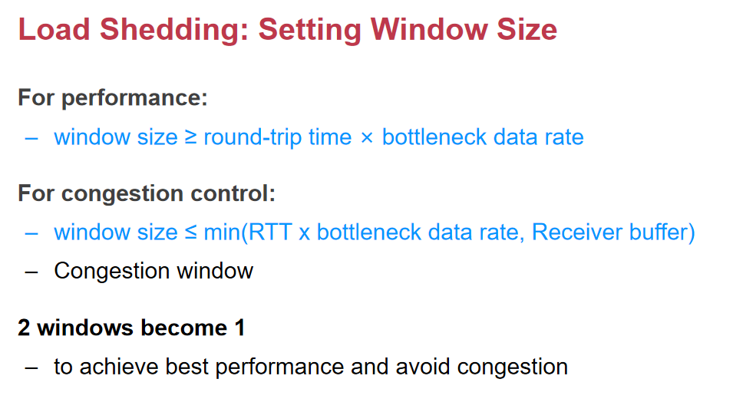

这两个可以合并成一个，也就是既达到网络的最大利用率也避免congestion。Congestion window应该是慢慢地变大的，如果没有发生congestion，就继续上涨，如果发生了，就立即下降。

### AIMD（线性增长、指数下降）

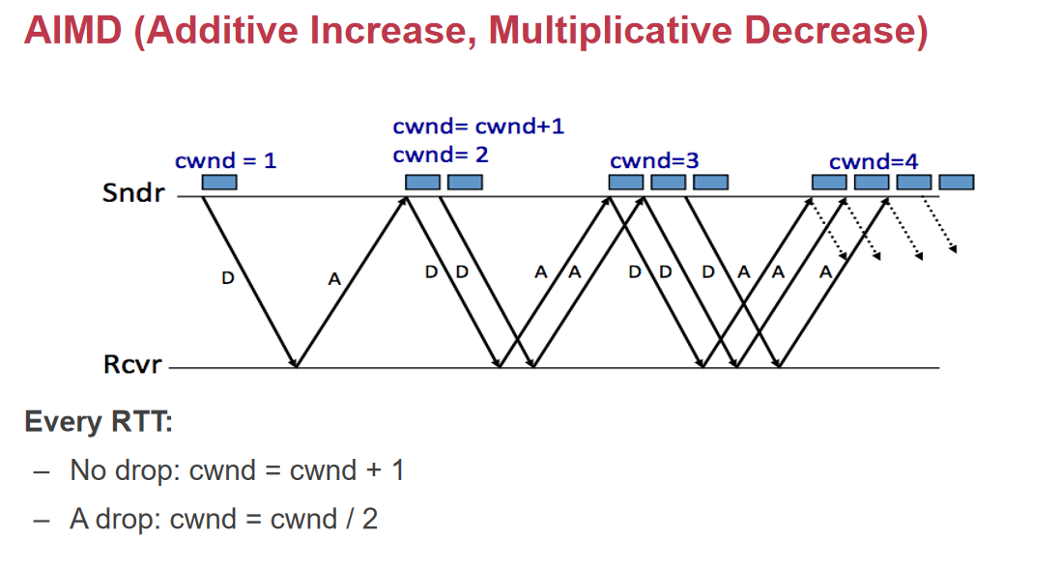

在TCP中用到了一个AIMD算法，这是一个比较保守的算法。但是AIMD有一个问题，就是开始的时候非常慢。我们可以在开始的时候用指数级的方式去增加，这就是Slow Start阶段（理论上应该叫fast start）。还有一个faster retransmit。

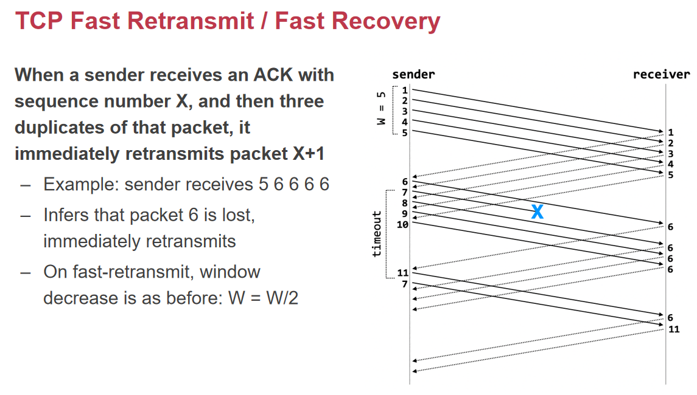

第一次收到6，是正常ACK，然后收到3次重复的6，就说明7号包丢了，一旦发生了丢包，那么立刻把整个window降到最低，并且重新开始slow start。

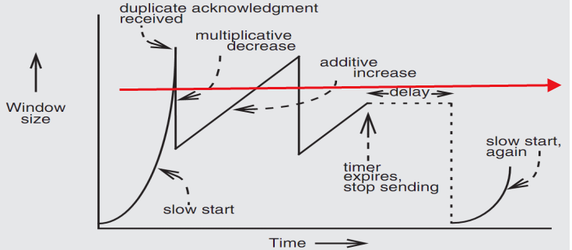

这个就包括了slow start、丢包腰斩阶段，重新slow start阶段。很可能极限就在红线为止。但是红线下的锯齿状空白部分（没有被积分到的位置）都是被浪费掉的空间。这个可以很好地实现公平性。

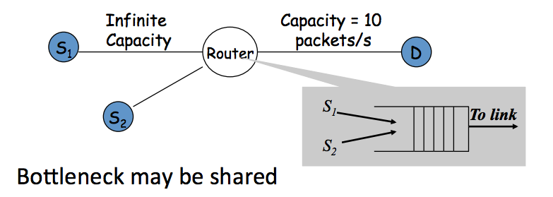

注意到S1和S2要竞争10个容量，最好的结果是5+5.我们来看怎么通过TCP/IP达到公平性。

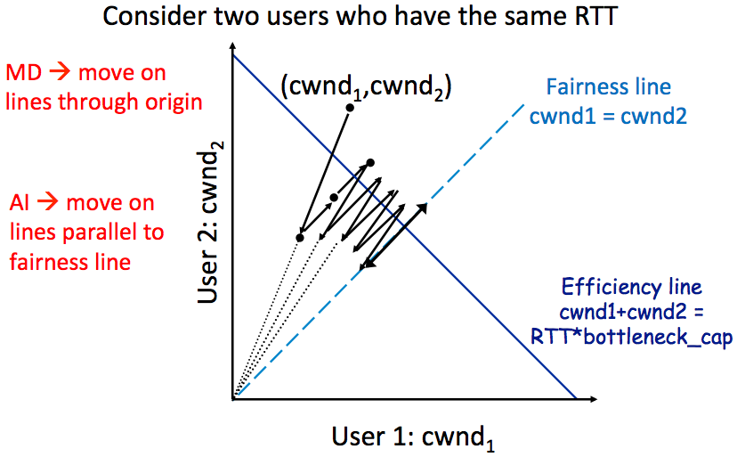

y=x这条虚线就是user1和user2的window大小相等的情况。如果超过了蓝线，说明加起来比capacity大，就会发生congestion。腰斩就是两个人都腰斩，所以最终都会收敛到交点出，所以我们可以同时做到efficiency和fairness。如果我们是线性下降，虽然对单个节点来说可以利用多余的带宽，但是多个节点时不能保证公平性。

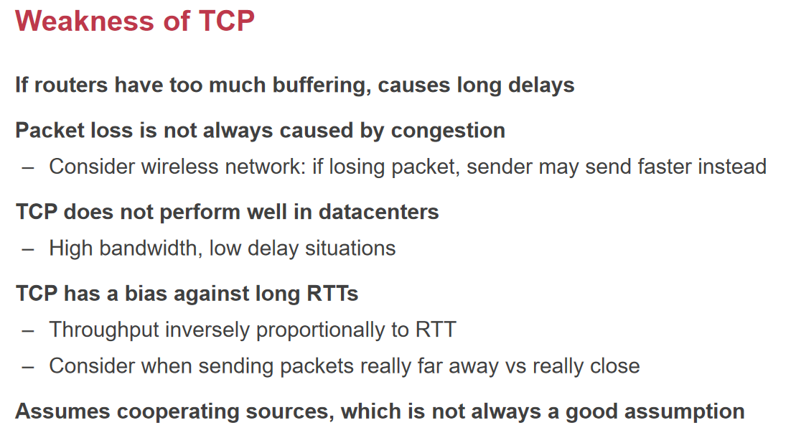

如果buffer很大，但是data rate很小，buffer再大也没有。丢包也不一定是因为congestion导致的，假设我们手机连到了WiFi但是信号不是很好，此时应该是多发包，争取发十个包有一个包是对的，但是TCP会把你的congestion window降低到1，误判为congestion。并且TCP在数据中心（时延低、带宽高）做的不是很好，所以在数据中心有新的DCTCP（data center TCP）协议。它就针对数据中心的网络特点设计TCP，并且TCP对RTT的要求有很大的依赖，因为RTT越长，throughput越低，这实际上是不太准确的，因为RTT长了以后和throughput是没什么关系的。

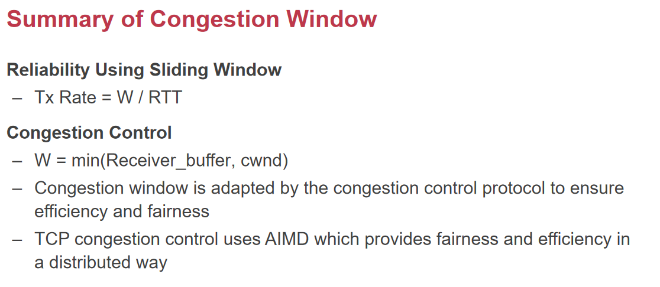

### DNS的设计

接下来，我们要来讲DNS（domain name service），它也是在end-to-end layer中的，在网络中可以把IP藏起来。当我们去访问一个域名www.sjtu.edu.cn的时候，最终可以解析为IP(202.120.2.119)，这就是一个look up的过程。

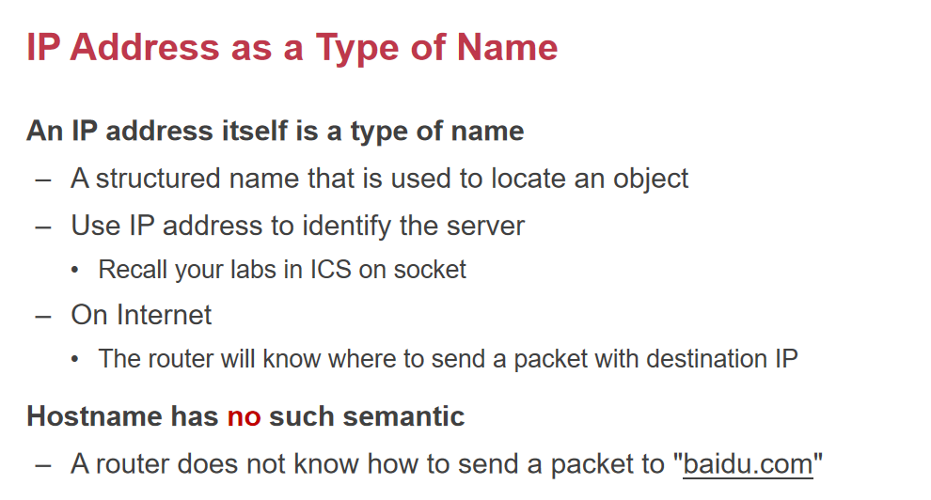

在网络上其实已经够用了，但是我们希望有human-friendly的方式。

一个域名可以有多个IP，这样用户端就可以挑一个距离近的。一个IP也可以对应多个域名，挂载不同的端口上即可。

做name change的时候该怎么办呢？也是可以修改name和ip的映射关系，不需要修改hostname，这样就把修改对最终用户屏蔽掉了。

### DNS查找域名和IP映射的算法

1. 每个人维护一个hosts.txt，把域名和IP写下来，就和我们的目录一模一样。但是毫无疑问这个算法是不够scale的，文件会越来越大。所以在1984年，出现了BIND(Berkeley Internet Name Domain)，这个系统今天还在用。
2. Binding一定不能做成一个中心化的服务器，因为全世界这么多人在访问，但是我们依然要把数据存在很多个服务器上，只做提供name service的服务。我们怎么样才能组织这么多的域名服务器。我们首先分成一个个zone，然后产生很多个name server，最root的这些域名是由ICANN这么一个组织来维护。通过这种方式，做了一个分工的解耦。如果我们要注册一个cse.sjtu.edu.cn要层层审批到ICANN，那就太麻烦了。去中心化就是放权到子zone中。

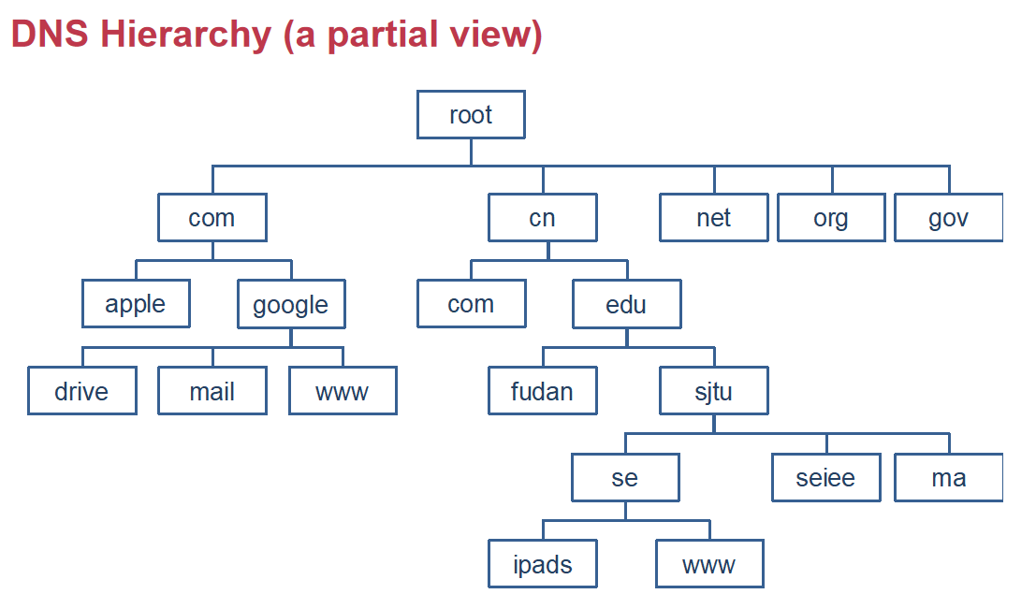

当我们去找ipads.se.sjtu.edu.cn（省略了最后的一个点）的时候，我们先要去问根目录的服务器找.cn的服务器在哪，然后我们一层层往下找。



所以在整个这个过程中，context很有意思，name过程是一个global的过程，所以它是context-free的（不需要说是哪台机器上的哪个目录下的文件）

怎么做fault-tolerant呢?每一个zone都有多台服务器，一个挂了就问另一个。如果每一次都会问root的话，那root server会先crash掉。所以在现在的场景下，我们在游览器里按下回车的时候，初始的DNS可以到任何一个name server，比如先问交大的DNS。如果我们不知道交大的DNS是多少，这是不可能的，因为在分配IP的时候，就会知道交大的DNS。Google给全世界提供8.8.8.8，还有114.114.114.114，这样我们可以加进/etc/hosts。如果没有的话，那就是我们第一次连到无线网的时候，会拿到一个交大的DNS服务器IP。直到没有人知道才会找root。

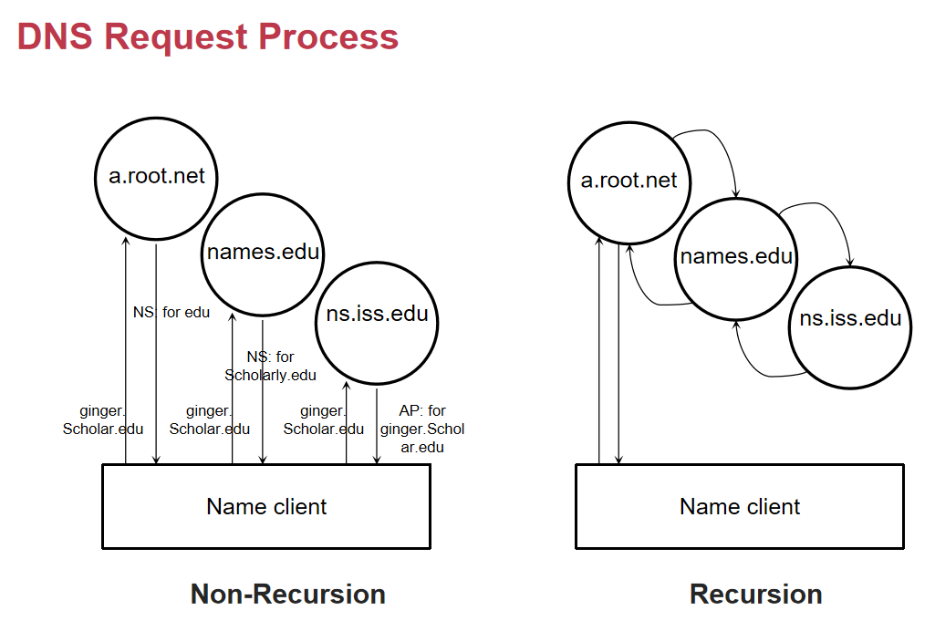

第二种的情况就是可以cache住，对于交大的DNS服务器来说比较合适。但是这种有一个问题，因为第一种是无状态的，第二种是有状态的，如果服务的人太多了，消耗的资源就会更多，所以在具有同样资源的情况下，recursion的方法能够服务的人会比较少。

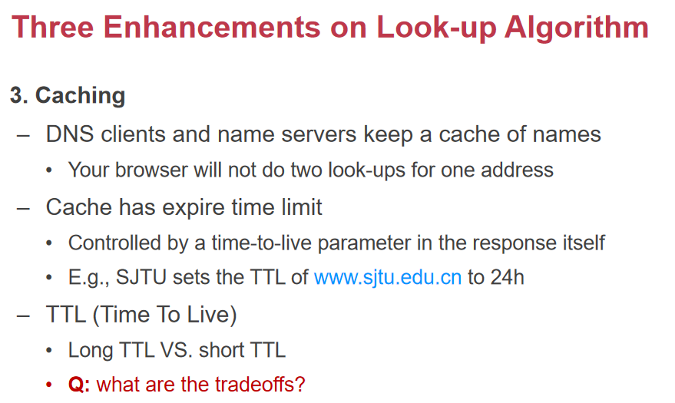

修改一次绑定关系后，24小时后就会生效。

在2008的时候，全世界根目录的name server有80台，分散在有很多地方。交大的DNS也有replica，至少有一台得在交大外网。外网如果没有DNS，那么别人就不能解析交大内部的域名。在最早的时候，我们必须要通过name discovery来发现DNS服务器，这个今天基本上已经没有这个问题了。

我们要对hostname和filename做一个比较。Filename映射到inode number就类似于hostname映射到ip地址，并且都是hierarchy的。所以我们发现hostname和具体的网站是割裂开来的。所以千万记住，name不是文件的一部分，所以hostname和主机和网站都是没有关系的。

在这里的绑定操作有点区别，对文件来说，一个文件名映射到多个inode是不存在的，但是对DNS来说是存在的。n个文件名映射到1个inode（hard link）是存在的，对于DNS来说也是存在的。

我们讲完DNS的设计之后，我们要来看一下在DNS设计的背后做对了哪些事情。DNS利用hierarchy，把责任分割成了zone，这样做到了去中心化。Global name很好地避免了对context的要求。并且cache可以减少query的量，还可以通过delegation来分配到多个。管理起来也很方便。

Fault-tolerant也很重要，因为每个DNS Server有多个。

缺点就是管理的人到底是谁，政府还是NGO，能不能给犯罪团伙提供服务，这都是有很多争论的。

第二个就是对于root server来说还是有很大的漏洞，我们讲数据库的时候，一旦cache hit就直接拿到了，但是如果我们查找一个不存在的东西，一定会cache miss。如果我们找一个不存在的域名，那么所有DNS服务器都不知道，就要问根服务器，这就可能成为一个DoS攻击。

并且在安全性方面，有如下的例子（DNS Amplication Attack）

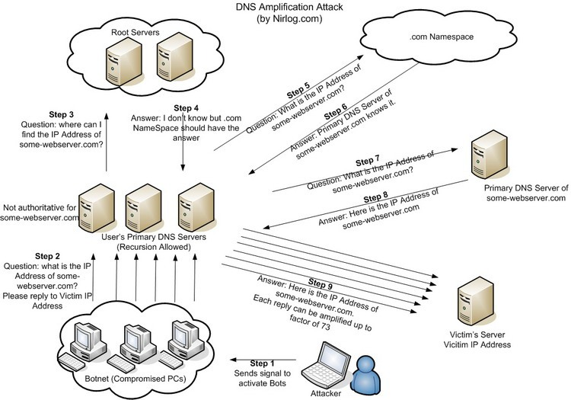

Attack在僵尸网络中发起DNS请求，在网络中会放大，然后把所有人的流量都导入到被攻击者。其实就是让100w台电脑认为www.baidu.com的IP是你的公网IP，这就是DNS放大攻击，因为DNS并没有很好的认证机制。

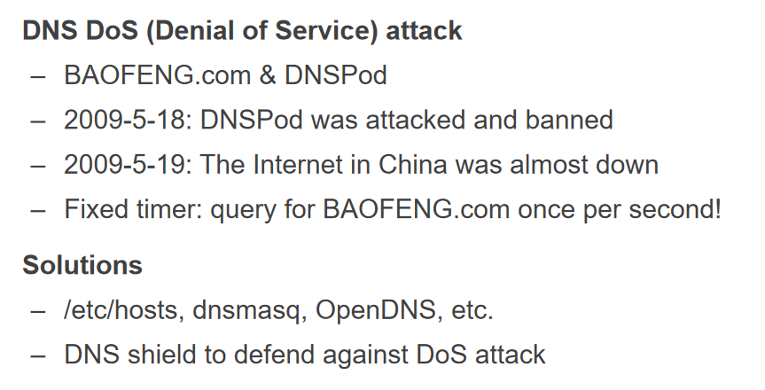

攻击DNSPod之后，被攻击的游戏就开始卡了。主要是DNSPod还用来服务暴风影音，里面有一个check update功能。DNSPod不能服务了就往上家发了。导致整个中国网络瘫痪，在安全性上，我们也可以通过DNSSEC得到来自正确服务器的反馈。

## 2021/12/9

如果交大的同学都想访问同一个网站，那么我们就可以在出口的地方做cache，同样，我们也可以在server端主动设置推送。

我们打开淘宝的时候有各种各样的小图片，可以缓存在本地，如果我们通过proxy去访问这些网站的话，大家出口都从这个地方走，也可以做缓存。我们也可以通过DNS resolver的时候缓存URL到IP的映射，一旦我们访问过一个网址以后基本上就不会再更新这个映射了。

在之前上NFS的时候，client也会有cache，这时候就要考虑cache一致性的问题。

但是这些都是被动的方式，第一次的cold miss是不可避免的，那么我们在网络中怎么样把第一次的cold miss都避免掉呢？

这时候我们就提到了CDN，CDN是一种专门提供内容服务的厂商，独立于不同的网站，比如B站可以把流行视频分发到全国各地，而CDN厂商的广告就是在全球存在xxxx台服务器，可以同时存放内容来加速访问速度。



为什么CDN这么重要？因为互联网刚开始的时候并不是为了视频设计的，文本很快但是视频很慢。我们怎么让client知道CDN Server呢？

1. HTTP重定向，B站Server返回一个重定向的CDN服务器，B站Server负责redirect到里请求IP最近的服务器。优点：1.控制比较细粒度，网页中的每个元素都可以重定向，比较方便。缺点：client有2次connection，server为了告诉client要重定向要哪里，要做一些运算。
2. Naming，基于DNS的server selection。

这里有一个local的client，它最终会通过DNS解析找到最近的server。这样就可以把一部分工作放到DNS Server上，DNS的local也有cache，它可以有效避免TCP的setup delay，并且可以cache。缺点就是基于local DNS Server的IP地址，并且会有hidden load effect。

我们来看一个具体的case：

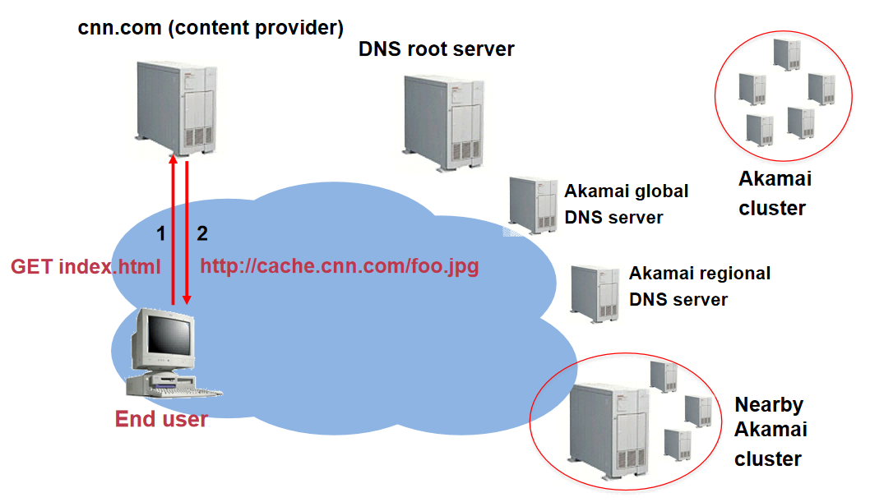

这个是用户直接访问的例子。

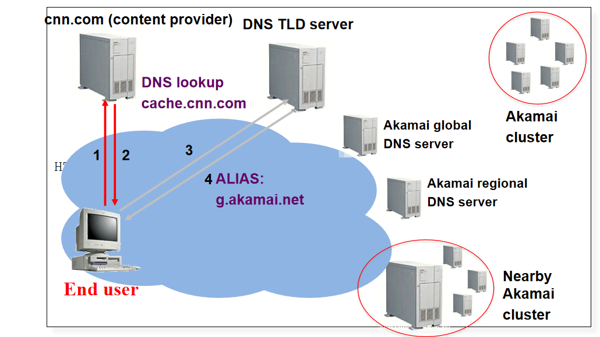

做了一个地址到地址的映射，end-user拿到g.akamai.net就会再去问这个地址对应的DNS Server。

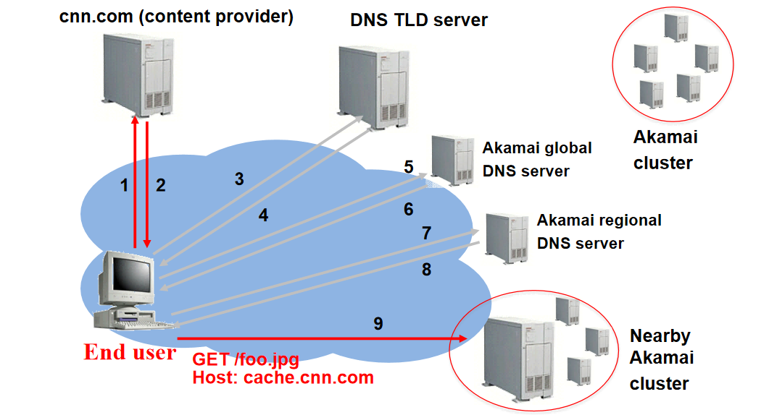

然后层层下问，就可以找到最近的cluster server。当用户第二次访问的时候，DNS已经cache住了，就不用一个个问下来了。

所以CDN对用户是透明的，如果没有域名映射到IP的机制的话，用户只能通过IP来获取资源。有了DNS，我们可以直接在域名和域名之间做alias。

有了CDN之后，淘宝和支付宝等就会大量购买CDN厂商的服务，进一步提高了全球范围内的用户体验，有了这个思路之后，CDN很像一个全球分布的网络，严格意义上是一个多中心化的网络。但是它控制的还是单中心。对于多中心的网络就可以认为是中心化的控制面和去中心化的数据面。淘宝买CDN的服务的时候只需要和Akamai联系，而用户访问的时候就是去中心化的。所以to-B是中心化，而to-c是去中心化的。

一个想法，如果服务器允许自行加入会发生什么情况？如果每家每户都可以接入这个网络，那么就是P2P的network。中心化的系统都会带来一些诟病，比如single point failure。中央服务器挂了，全部都挂了。在没有中心化的网络之下，点到点怎么通信。

P2P网络面临的挑战：1.整个P2P网络中到底有多少节点存了多少对象，2.怎么找到其他人呢？3.不同数据在节点之间怎么spilt呢？4.数据有没有可能放在某个节点，某个节点挂了就丢了呢？5.保证consistency。6.保证security。

### BitTorrent

最早就是提出的就是BitTorrent协议。它在整个网络中有3种角色：tracker（记录哪些peer节点去服务哪些数据），seeder（做种，免费提供整个文件的节点，其他节点可能只有文件的10%），peer（拥有一部分的文件，当它拥有100%的文件后，就成为了seeder）。

使用了协作性的使用模型：用户使用一些简单的用户接口从其他人那里下载文件，下载的时候BitTorrent协议也会把文件发给其他人，并且在下载完成后，这个协议也会运行一小段时间。

首先有一个人的文件要分享给所有人，它就要发布一个torrent文件到WebServer上，注意这个网站还是一个中心化的文件。我们现在讨论的是拿到.torrent的文件之后的操作。BitTorrent说一旦我们拿到了这个.torrent文件，后面的过程都是去中心化的。我们要去连接一个tracker，通常是我们下载BT客户端的时候，它会写几个tracker在配置文件中。这一步也是中心化的。找到tracker之后，seeder就会把torrent url给到tracker，一旦我们下载的时候，我们就作为peer也为别人提供了服务。当我们去问tracker这个文件的时候，我们被tracker记录为了一个潜在的peer节点。

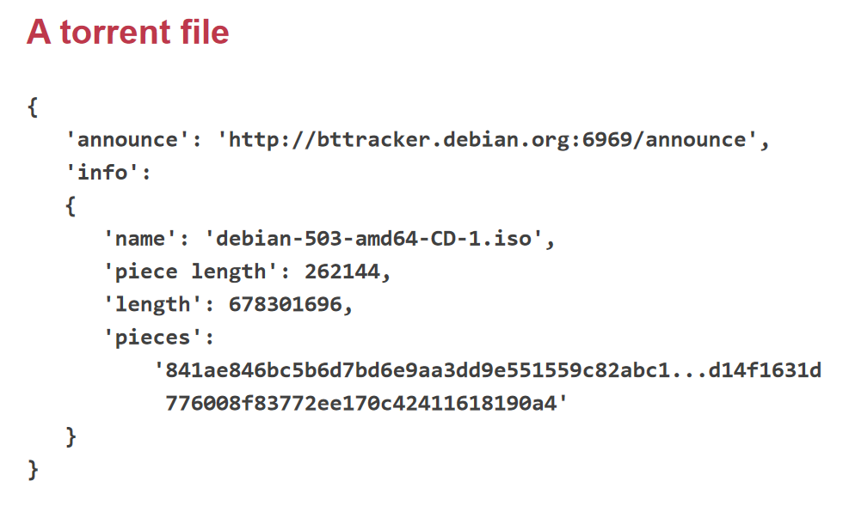

把一个文件分成了很多个pieces。客户端拿到pieces怎么下载呢？

1. 严格按照顺序下载 2.有些piece比较稀有，稀有优先 3.随机下载 4.并发下载

BitTorrent策略：第一个随机下，然后就是rearest first，最后一个就会并发下载。

但是BitTorrent所有的记录都是有Tracker来完成的，但是Tracker还是一个中心化的节点，它要记录数据ID和数据所在的peer之间的对应关系如果有大量的torrent，tracker可能不够用。

### DHT（Distributed Hash Table）

所以有人提出了DHT，一个文件分成100片，每一片都是一个哈希对应到一个IP，也就是某一片数据谁有。之前的数据是保存在中心化的tracker上，而现在是保存在不同的分布式机器上。所以它就是一个去中心化的key-value store，但是它很难保证data alive，也就是存数据的机器可能关机睡觉去了。BT协议就是能够在这个去中心化的情况下work，所以我们也会有大量的数据的replica。所以BT其实很难去做文件需要频繁更新的文件。

我们必然是会问一个节点数据在哪，如果不知道就再问下一个，这个方式其实和IP里的路由非常像。所以这种方式就是我们说的network overlay。节点到节点之间的连接是已有的IP网络，但是它有一套自己的路由协议，其实就是拿着哈希找数据（类似于拿着IP找网络），所以我们要在现有的网络上再叠加一层路由协议。

最终目标是，网络如果很大的话，我们至少要做到log(n)的效率。

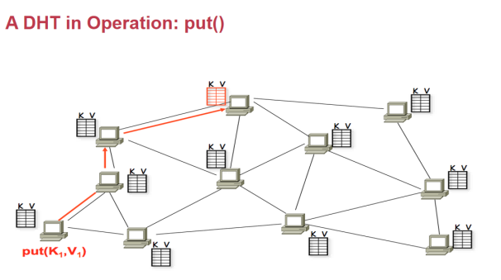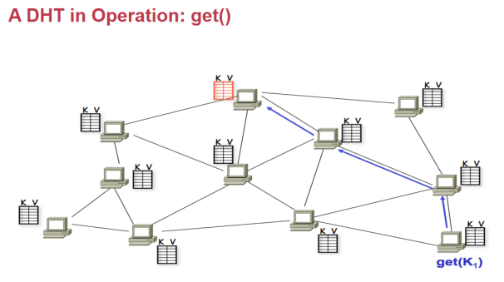

它可以通过一条路找到应该存放的机子上。Get同理。所以核心是这个路由算法。

我们来看一个Chord协议，每次搜索保证了log(n)的节点，每个节点上的状态的大小也是和log(n)成正比，并且可以忍受大量的failure。

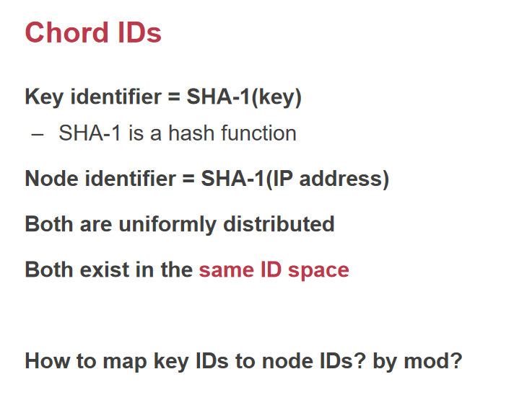

对IP地址用SHA-1得到唯一ID，这个就是在P2P里的网络地址，对于key来说的话同样也是做SHA-1。最终这两个哈希值的域是一样的，所以它们的ID Space是一样的。

最理想的情况：如果我们要找一个数据K，对数据K哈希一下得到Hash(K)，我们想得到IP的哈希值Hash(IP)，如果完全一致，找一下就行了。

但是哈希空间很大，我们不能保证完全匹配。所以我们不能做点到点的匹配，所以我们只能保证点到范围的匹配。

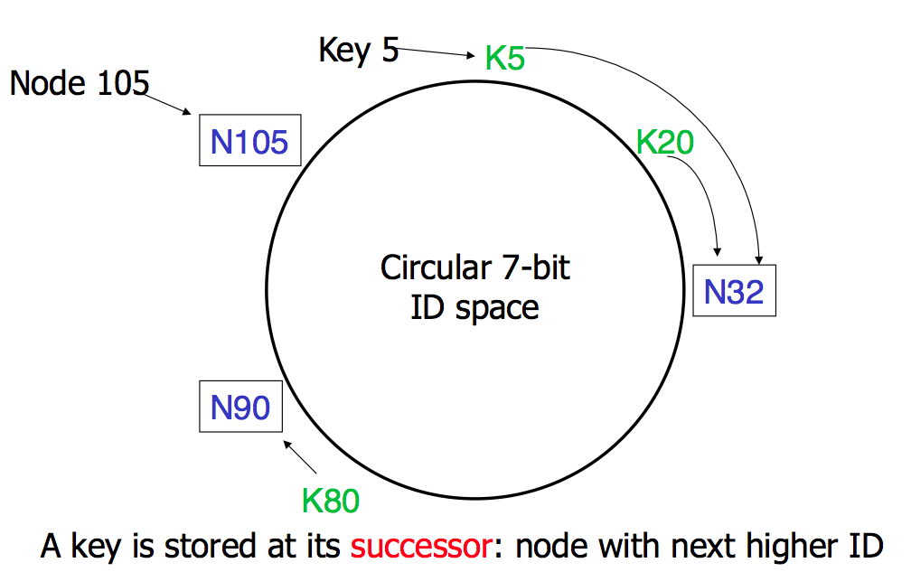

圈上的每一个点是一个哈希的结构，最上方是0。我们全部哈希完后，顺时针找key的hash碰到的第一个node hash，这样我们就可以通过哈希把所有的peer在hash空间上面分割成若干段，接收对应的key。

### 一致性哈希的O(N)算法

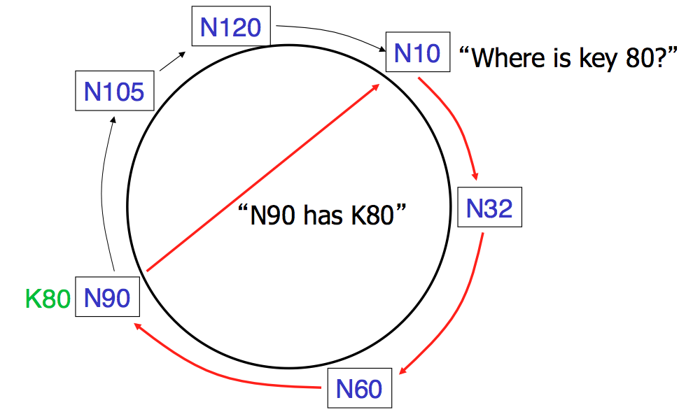

上图就是节点10希望找到key 80的情况。

### 一致性哈希的O(logN)算法

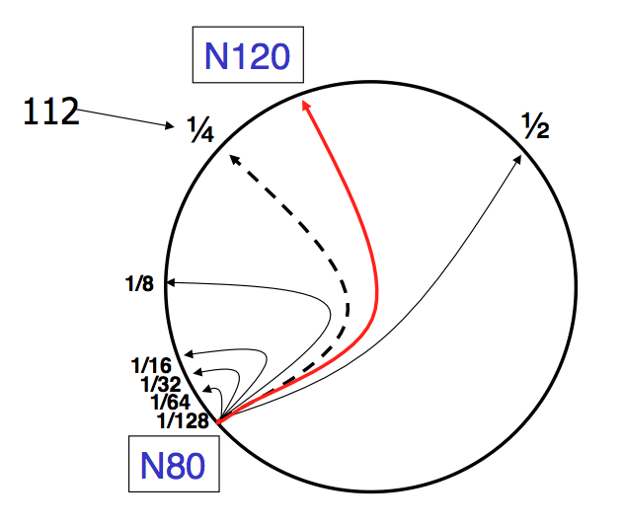

其实就是二分，我们每次找对家，这样就可以每次减半搜索空间。所以它每次只要额外的logN空间来维护对应的二分跳转点。每一个节点记录的表就是finger table.

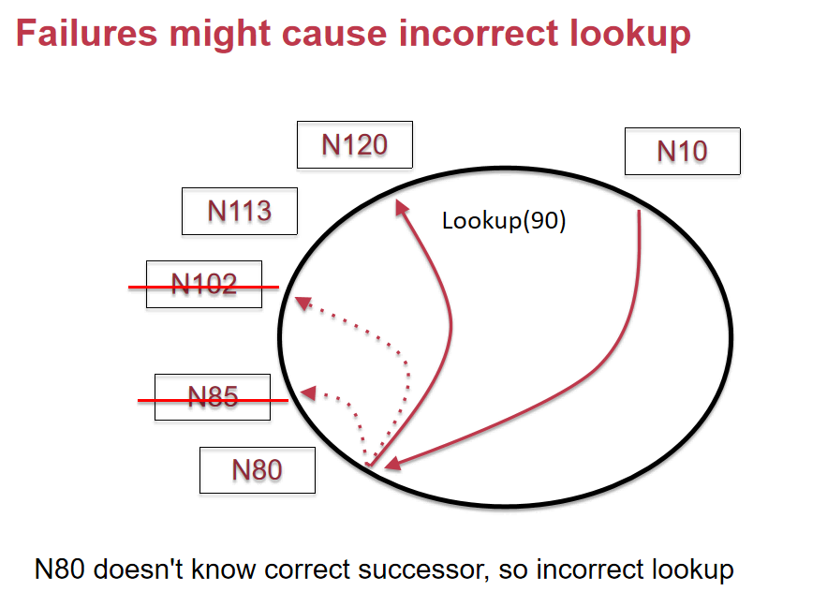

但是我们的节点可能是会fail的情况。比如我们要查90，应该是N102。所以我们还需要维护一个Successor List，也就是每个节点为了容错要去保存其后面的r个节点。如果finger list找不到，我们就用successor list去找，但是这样最坏情况退化到O(N)，但是可以保证结果是对的。还有一个是Join的情况。

网络中新节点加入的情况怎么办？

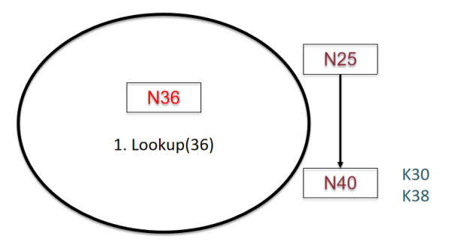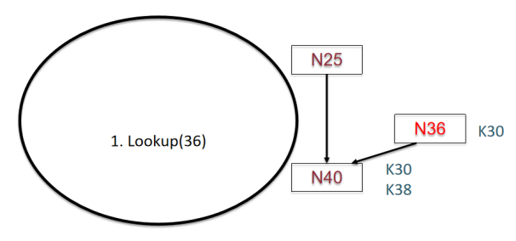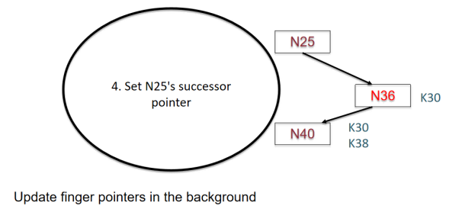

此时N36要加入，通过key的hash查找机制，可以定位到N40。然后N40一看对方是36，它就会把一部分的key（K30）分给36，最后一步就是把N25的successor pointer执行N36.

用取模的方式完全可以实现分布式哈希表，但是考虑到10个Node加入1个新的node变成11个Node的情况，那么每个节点的数据都会发生变化。而在consistency hash中，只需要修改N40的数据。所以取模的计算方式不适合分布式hash的场景。

为了避免某些Key过于集中在一些node上，为了实现负载均衡，我们把Node变成Virtual Node，也就是一台物理机可能同时包含100个虚拟节点。这样我们就可以把节点不再和物理机做一个绑定。

P2P实现账本，就是block chain。金融数据都是记录在银行/微信的服务器，一旦数据被篡改了，钱就变多/变少了。有没有可能我们把钱存在P2P Network中，全世界的机器都记录。

比特币假设全网51%的算力是honest的，为了保证数据不被篡改，它需要用block chain的方式。

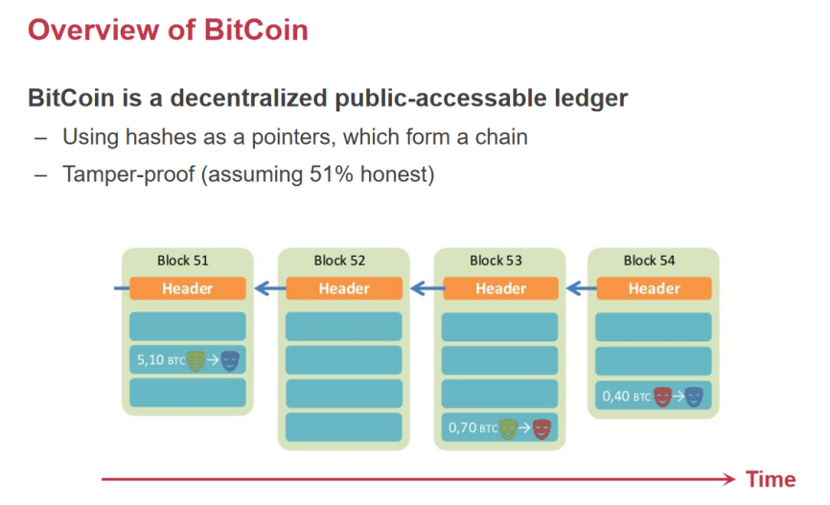

每个block有很多转账记录。这个转账记录可能被伪造，我们需要防止伪造。这个转账操作需要付钱的人的签名。把交易用私钥签名然后放到网上。我们把上一个hash值放到这个里面，Block53的header就是整个block52的哈希值。随着时间增长，block越来越多，形成了很长的一个Block，这样没有人是可以篡改前面的log。

Q：如果block生成的速度太快了怎么办？

A：会导致整个chain没有办法在一台机器上存下来，但是作为个人不可能拿十台机器去存比特币的数据。最终有能力存比特币的又变回了中心化的数据中心。所以比特币严格限制每10分钟出一个块。存在一个随机数，必须使得算出来的哈希的前100位是0。谁找到了这个随机数，谁就找到了一个合法的block。这个协议就叫做Proof of work，因为你找到了这个随机数，就代表是做了很多工作，所以这个就保证了fairness。比特币的难度会随着全网算力的增长而增长，保证基本上10分钟出一个block，这就保证了一秒钟最多做7笔交易。

现在新的区块链宣传1秒钟10万笔远超比特币，但是这事实上就等于会导致新节点加入到网络中的时候，下载P2P网络中日志的速度会慢于P2P网络中数据生成的速度，最终就会被全网的几个节点的垄断。

## 2021/12/14

上节课介绍了分布式的去中心化的系统比特币，它用到的核心数据结构的block chain，每个block包含的是transaction，也就是从A到B的转账记录，和我们的write-ahead log非常像。不一样的地方在于，当我们收集了很多transaction entry之后，我们可以变成了4M的block，每个block的头上有一个header指向前一个block，这样就可以把block串在一起变成一个chain，一旦有人要篡改就必须把所有都篡改掉。但是它上面的所有信息都是公开的，所以我们可以把数据download下来，分析钱的流动情况。有很多经济学的研究就是基于比特币的日志，每次在转账的时候都会把数据算一遍。

如果防御double spending（一笔钱花两次呢）？如果我们只有一个比特币，在两个block中分别转给了A和B，这就是double-spend，所以每次做了以后都会check一下记录。

Proposal阶段：矿工收集到了很多transaction之后变成一个block，使得整个block的哈希前多少位等于0，然后就proposal这个block。

Validate阶段：看看交易是否合法，比如A要转给B，A的签名对不对，以及A有没有对应的钱，就是把前面的double-spending问题都考虑一遍。

如果说有51%的人掌握了算力，这就意味着它们可以构造出新的一条链，强行把某些交易删除。也就是说，每个人都在blockchain中有一个自己的日志，然后我们删掉block后快速算一个哈希使得block是合法的。比如说我们计算出了53’，我们的哈希值就变了。我们一直去算这条新的链的值，只要我们新的链比原来的链更长，

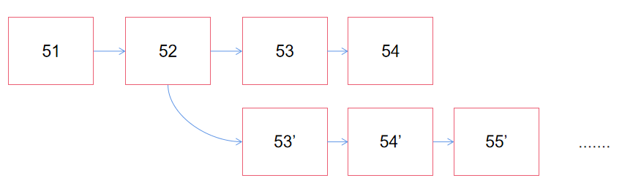

一旦51%的算力用来做坏事，我们信任的基础就崩溃了。我们花完钱之后，随时可以撤回比特币，那么就没有人再会使用比特币。但是从经济学的角度，一旦掌握了51%的算力，投入了那么多，不会使用这种攻击导致比特币的价值归零。

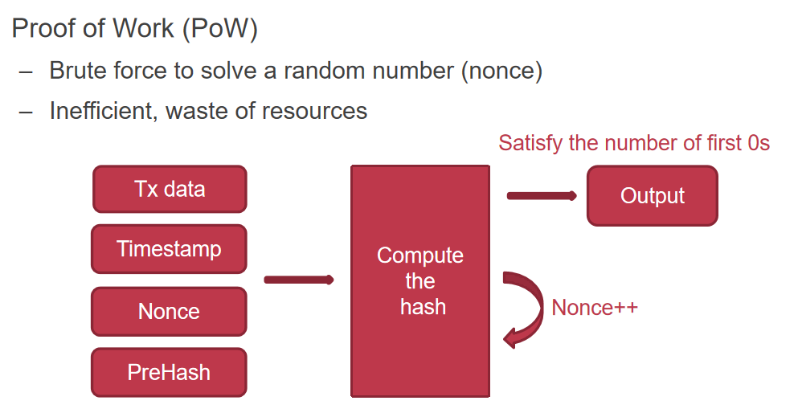

Proof of Work导致算哈希的时候的算力是白白浪费的，所以比特币的价值是不会比电费低的，所以很多矿场都会搭建在水电站旁边。

这里有一些具体的操作和前面说的是一样的，激励机制（让更多人加入到网络中，矿工可以收一点transaction fee）。既然比特币最大的拥有者不希望比特币崩溃掉，那么我们就相信它。

有一个proposal，把所有验证过程交给拥有币最多的人，让它来记账，因为它是最不希望币会跌的人。也可以选择一个committee，比如说100个节点，只要其中51%的节点的honest的。所以我们需要一种全网都同意的随机算法，只要我们保证每轮都是随机的并且每轮更换的速度很快，那么同时出现51个坏人的概率就很低。

Can some one other than the owner spend a coin?

A：如果没有私钥签名，是不能在比特币上提交transaction的。

What if I lose my private key?

A：没有办法。

Is it possible to have inflation?

A：有没有可能发生通货膨胀，比特币不会有。但是会有通货紧缩的问题，因为总有人会丢掉自己的private key。

Is mining really decentralized?

A：取决于有没有人可以超过51%。很多研究者做过一些研究过程，认为不能真正的算作去中心化。因为2019年大部分的算力在中国。

有了比特币之后，比特币在上传的时候可以加上长度为100字节的注释。这个注释引发了很多现象。我们可以让它变成一个脚本，并且要求矿工必须要执行这个脚本。比如说：“我承诺给D一个比特币，但是这个条件还没有满足，假如后面100个block的最后一位是单数，那么我们就给”这其实就是一个赌约，但是没有人可以更改这个赌约，到那个时候所有计算机都会执行这个脚本，只是延迟了。

我们可以把它一个通用的脚本，可以让它变成一个图灵完备的脚本，让全世界挖矿的计算机都在执行这个脚本，就是一个非常大的分布式系统。一下子把比特币从分布式记账变成了分布式计算。底层的脚本，它是发明了一个新的脚本语言。所以就是以太坊。

以太坊提出的脚本就是smart contract，签署合同如果赖账，就需要很麻烦的法律手续，但是如果记在代码中了，我们就不需要法律维权了，这样就改变了生产关系，对信任的追求可以变成对分布式的追求，这件事情很难做到但是非常有吸引力。

一旦有smart contract之后，有人认为比特币后面100个字节就太少了，于是就出现了很多分布式的文件系统可以保存更多的数据。

比如说向分布式文件系统上传一张照片，它会给你一个证明，证明它确实在保存这个照片。

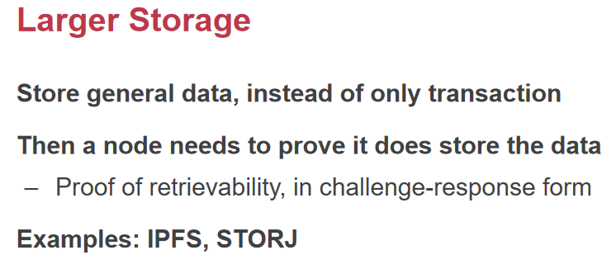

比特币的第二个问题就是匿名的，会导致非法交易，它是一个permission-less chain。所以我们就需要一个非匿名的permissioned chain。但是这就是让互不信任的人又实名认证了，比较奇怪，许可链（permissioned chain）在目前应用不大。

如果有一个人大家都相信它，那么我们就不需要基于trust的东西了。

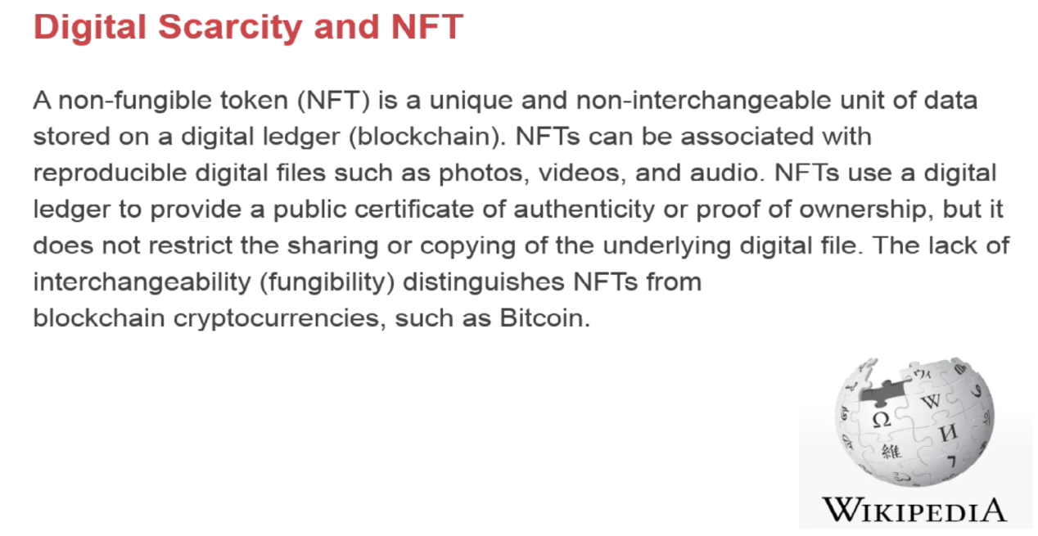

NFT非常简单，当我们在blockchain上产生一个交易，它就拥有了一个唯一的时间戳。有人就可以把收藏品联系在一起。比如画家把画的画扫描成电子版，然后把哈希放到区块链的链上，那么它就是block中第一个把哈希放上去的人，这就是一个唯一的数字凭证。我们就可以拍卖在区块链上的第一个token。

我们刚刚讲的这些都是现在在发生的事情。以及我们看到的去中心化到底是不是去中心化，也需要在检查。

### 安全性

在进入数字世界的前夜，如果我们没有考虑安全问题，那么我们面对的风险也是更大的。

个人信息偷盗问题；钓鱼问题；电脑被植入后门，成为僵尸网络；Stuxnet（攻击的是伊朗的离心机，通过假证书的方式冒充微软的安全补丁更新进伊朗的机器中）；内部员工盗窃用户数据去卖；跨站脚本攻击；千年虫事件；log4j漏洞

安全性是negative goal。Positive goal比如说读一个文件，很容易测试。一个negative goal是证明Bob不能读到这个文件，但是这个就很难。

访问exam.txt的方法：

1. 修改读写权限
2. 绕过permission check，直接读磁盘
3. 通过网站url找到
4. 电脑关掉之后内存没来得及清零，把电脑拿过来dump一下
5. 打开vi后，会有一个backup copy没有被删除
6. 把网络包截取下来
7. 可以发一个假的vi，vi里嵌入了这个木马，或者把ls替换成假的ls
8. 直接到办公室把磁盘拔了
9. 从废纸堆中找到打印了一半的文件
10. 打印机有cache，有所有打印过的文件
11. 打电话给管理员，重置密码盗取网盘账号
12. ……

所以我们列这个list是永远列不完的，所以negative goal是很难达到的。

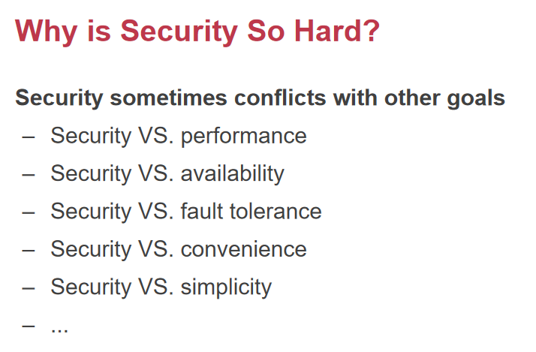

安全性经常和别的特性产生冲突。为了容错，比特币钱包有一个私钥，拿纸条抄下来，但是就容易被盗窃。攻击和错误是不一样的，攻击是有针对性地利用一连串的fault去做坏事，我们为了容错可以放3备份，但是不能用3备份解决安全问题，只会适得其反。安全没有一个完整的方案，我们不能让一个系统百分百变得安全。所以我们要去想怎么对一个系统从安全的角度去建模，我们怎么去思考风险是什么；第四个就是我们要找到一个tradeoff。

我们要对被保护的目标非常的清晰，要对我们的假设非常权限。

安全分为CIA（confidentiality，integrity，availability），我们可能对于一个场景需要其中之一和之二。

比如一份考卷，CIA都是需要有的。所以讨论安全的时候我们先要问自己要保护哪个属性。

### Threat Model：assumption

攻击者可以是任意人，我们可以假设攻击者可以控制网络中的一部分电脑而不是所有电脑。在比特币中的假设就是全网51%的算力的honest的；攻击者可以控制电脑上的一部分软件；攻击者知道关于你的一部分信息（比如你的密码）；攻击者知道你的软件中的bug。

## 2021/12/16

计算机安全是一件很难的事情，因为它是一个negative goal。比如说我们做lab要在任何测试用例的测试下都跑100分，这就是很难的一件事情。

首先要明确policy（CIA，也就是我们的目标），即confidentiality，integrity和availability。它不一定要三个同时存在，也有可能是只有一个和只有两个，不同的目标有不同的保护的方法。

然后我们需要假设，我们相信什么；我们不相信什么；攻击者是谁，在区块链中，我们假设攻击者最多控制了49%的算力。有些模型会认为OS是不可信的，只相信Hypervisor。对于银行卡来说，就要考虑physical attack，里面包含了一拆就会坏掉的装置。有些设备里面有一些酸性物质，一拆就腐蚀掉原数据了。还有一些是社会工程学（social engineering），比如我们接到的诈骗电话。还有一个就是资源问题，比如一个密码一开始需要一万年破解出来，但是计算机的算力也在增加。APT（advanced persistent threat）以国家为后盾的攻击，可以动用很多资源。

Threat model也不能随便设定的，比如说攻击者在防火墙的范围之外。但是这一点经常不成立，因为从外面到里面并没有这么复杂，并且还有内鬼问题。所以Google在五年前提出了概念就是零信任，也就是没有公司的内网和外网之分，员工可以在任何地方连接到公司网，所以要把安全性建立在连到公司网的那一刻，而不是建立一个物理的围墙。

第二个不好的threat model就是“攻击者不知道被攻击者的密码”，“软件不开源，所以攻击者不知道我们的软件是怎么work的”。其实这些都不太多。

### GUARD MODEL

它有两个基本的要素，你要有一扇门，门口要站一个保镖。我们要求这是一个complete mediation，换句话说，旁边不能有一扇窗导致能够绕过这个保镖。以之前的访问.txt文件为例，我们能不能把访问它变成一种方法，有一扇门我们就可以更好地保护它。

比如我们的exam.txt只有一台服务器保存，我们就可以通过拔网线+放进只有一扇门的机房来把访问它的方式只有一种方法。那么在OS中，我们可以视作文件在我们的OS服务器上，因为一个应用系统必须通过OS的system call来访问到这个文件。这样我们就可以认为文件系统是访问文件不可绕过的模块，我们就可以在文件系统做guard。

如果有3种方法访问到一个资源，但是只有两个地方加了guard，这就不太合理。

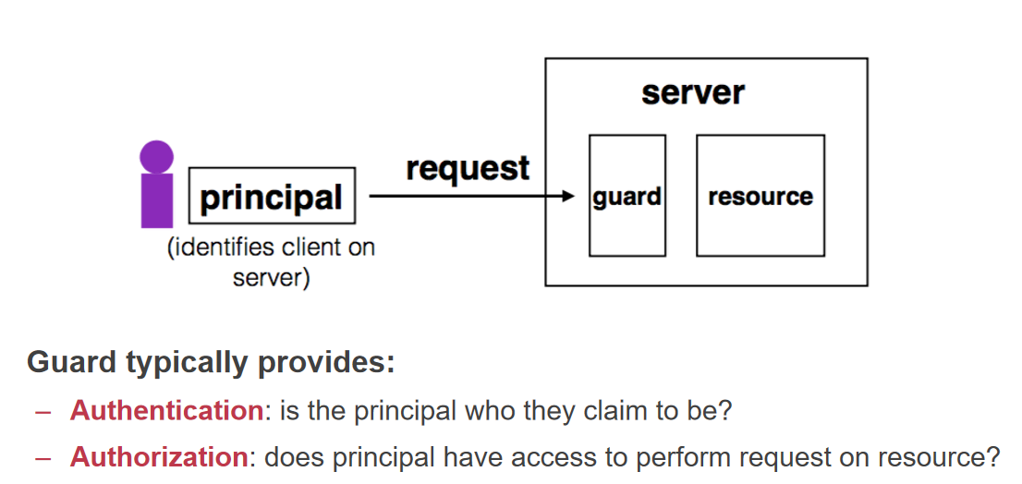

在这个过程中要做两件事情，

1. 认证：确认身份
2. 授权：检查是否有访问权限，并且给某个principal赋予某种身份的能力。

有了这两者之后，我们举个例子我们的文件系统。我们之前一直问大家的一个问题是：为什么访问文件的时候要通过fd的方式。

其实核心在于，当我们打开一个文件拿到了一个fd之后，其他进程是不能访问到那个文件的，所以fd是和进程、打开方式绑定的。如果我们拿到的是一个inode-number，那么其他进程拿到了inode number也可以访问文件。所以fd使得os在访问文件的过程中是不能被绕开的。

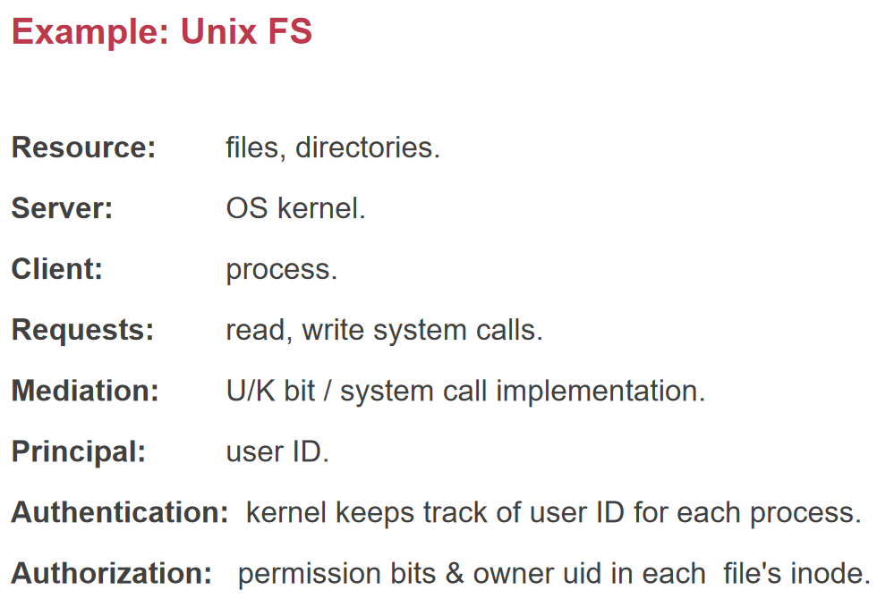

Kernel会为每一个进程保留一个userid，process的userid是怎么得到的呢？在登录的时候我们会输入账号密码，然后OS会判断账号密码，给你这个shell。后面的所有进程都是从登录的shell进程fork出来的，所以都有这个user id。

通过对进程的userid的检查，在加上文件inode中记录的权限位，就完成了安全的访问控制。

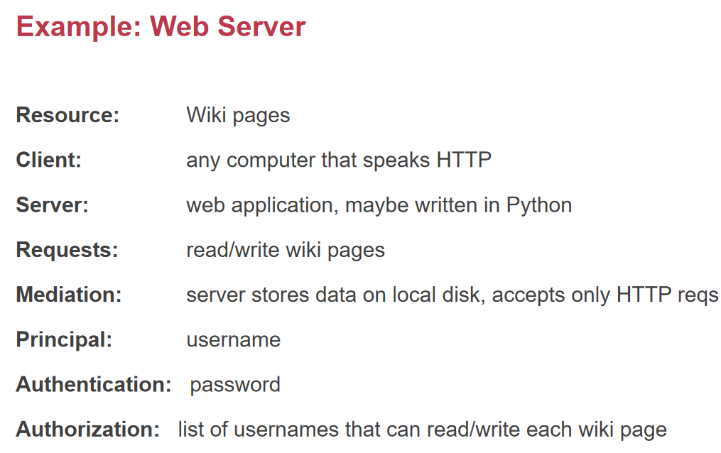

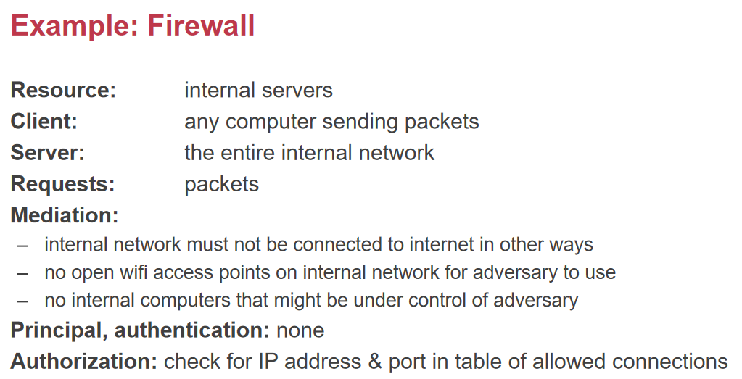

防火前建立在公司外网出口的地方，client就是所有在外网的地方，它有一个端口的表来表明哪些端口是可以通过的。

问题

1. 软件bug导致有些数据可以绕开complete mediation
2. 有些内存可以绕开OS防御
3. User会犯错，我们一定要考虑人在环路（human in the loop，人是系统中的一部分，而最容易出错的地方就是human）
4. 安全等级
5. ......

软件的bug不可避免，通常kernel中每1000行有一个bug。攻击者有可能利用这些bug做出一些攻击。解决这个方式就是减少那些最关键的代码，我们需要让内核尽可能变小。这也就是学术界为什么会有微内核这样的概念：内核越小，bug越少。学术界对于两个软件是否安全的评价标准只有一个，也就是代码行数。当然可以用形式化验证。

永远不要用root登录，因为root的权限太高了，我们登录一个计算机之后，最好使用一个最小权限的用户登录。这里有一个example，paymaxx.com可以用来计算税单的一个网站，需要用户名和密码登录。但是url是明文的，所以任何人只要知道账号就可以下载那个人的税单，这就是没有做到complete mediation。

第二个例子是SQL injection，

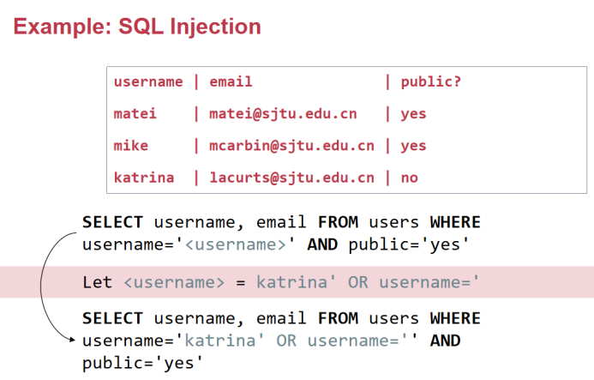

今天我们防止SQL注入会使用很长的一个正则表达式，会把那些危险的单双引号过滤掉。字符串解析是和安全最相关的地方。

### 认证

接下来一个问题就是假设我们已经有了认证和授权步骤，我们接下来分别一个个看来判断到底谁是谁。

认证步骤，我们需要根据

1. “你知道什么”：密码
2. “你有什么”：门槛和钥匙，可能有很多分
3. “你是什么”：你的指纹、虹膜、步态、声纹。

这里有一个检查password的代码，大家看看有什么问题：

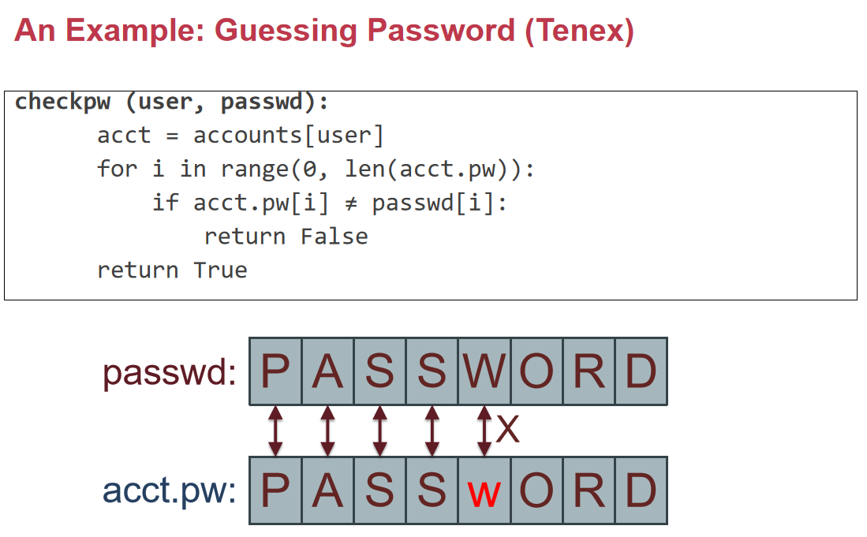

Q：第一位错和第二位错差了几个cycle？

A：一次循环差了10个cycle左右，但是很难测出来，因为运行的误差都大于十几个cycle。

Q：怎么把第一位对和第一位错的边界放大？

A：在内存里我们做这样一个布局，

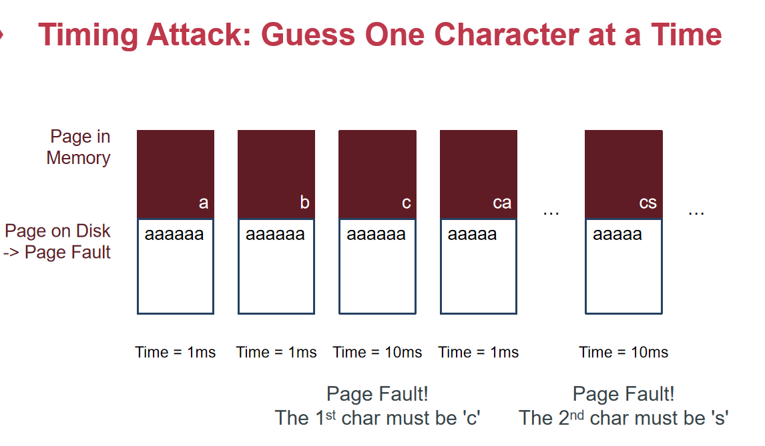

我们把密码的第一位放在4K交界的边缘，如果第一位是对的，会访问第二位，此时因为第二个page不在内存中，这就会导致一个swap，这样正确和错误的时间就会显著的不一样。

怎么做到这一点呢？

攻击者只需要把密码放在文件中，mmap到内存中。攻击者也可以去malloc一块内存，拼命使用其他内存把这两块先swap到硬盘上，再把一块swap到内存里。

这种就叫做timing attack，在早期，很多人认为这只存在于理论上，而最近timing attack的攻击越来越多了。

怎么解决这个问题呢？

1. 算哈希值，计算多长的密码，时间都差不多。我们的方法就是存一个哈希值，到时候用哈希值去比较密码，这样做我们最后都不需要保存密码的原文。这样，服务器端就存在用户和密码的哈希值。

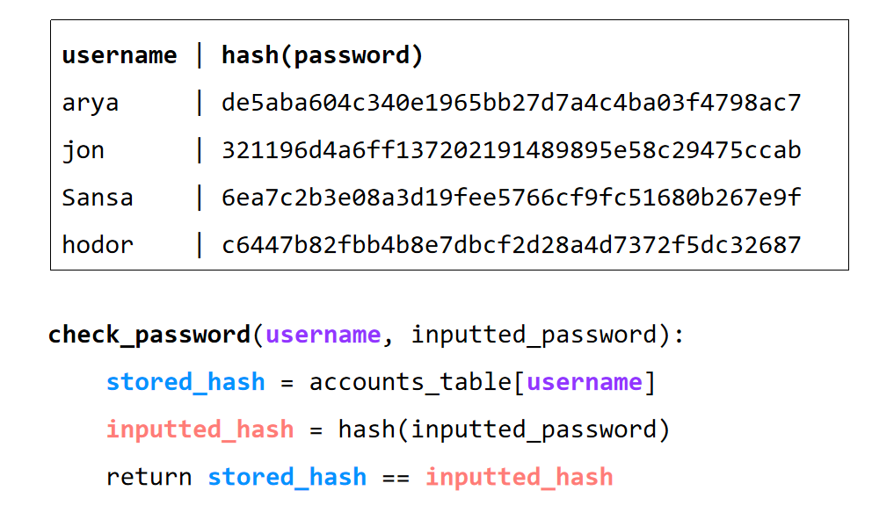

那么我们作为攻击者该怎么攻击这个机制呢？

密码和一般的数据具有一些区别，它是具有一定特点的，所以攻击者就构造出了Rainbow table的方式。

也就是最常见的密码的哈希表。直接通过撞库攻击把密码撞出来。

### Salting

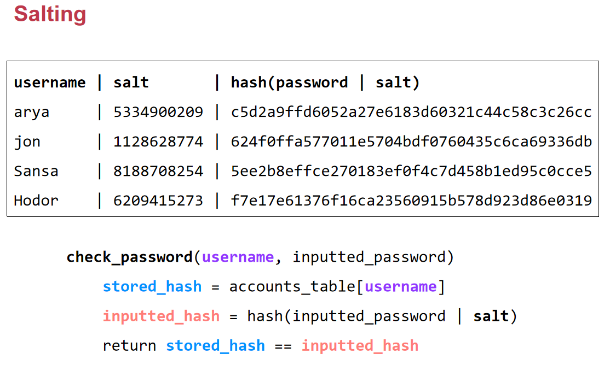

注意偷到salt后，我们就可以再把Rainbow再算一遍。这就拖慢了攻击者的攻击速度，它在攻击的时候性能就下降了。

这就是“用己方非常小的代价提升攻击者非常大的代价”。

在buffer overflow lab中，我们需要把ASLR（(Address space layout randomization)）关掉，否则地址就会变来变去。这就是用己方非常小的代价提升攻击者非常大的代价。

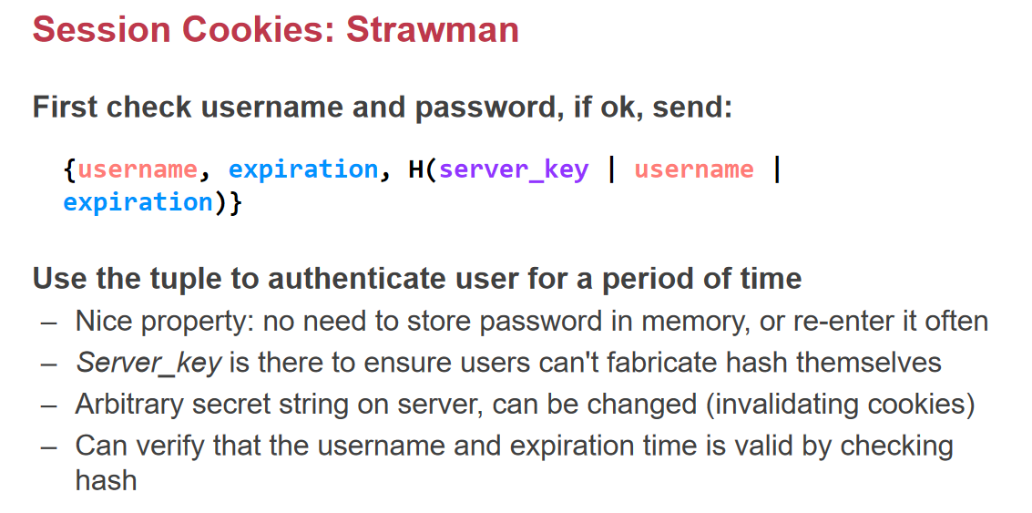

Cookie中包含如上。因为攻击者没有服务器的server\_key，所以不能伪造cookie信息。所以在网站登陆完之后，下一次提交请求的时候，服务器就要检查一下这个cookie前后是否对得上。如果cookie做的不好，合在一起以后可能会被解释成别的。

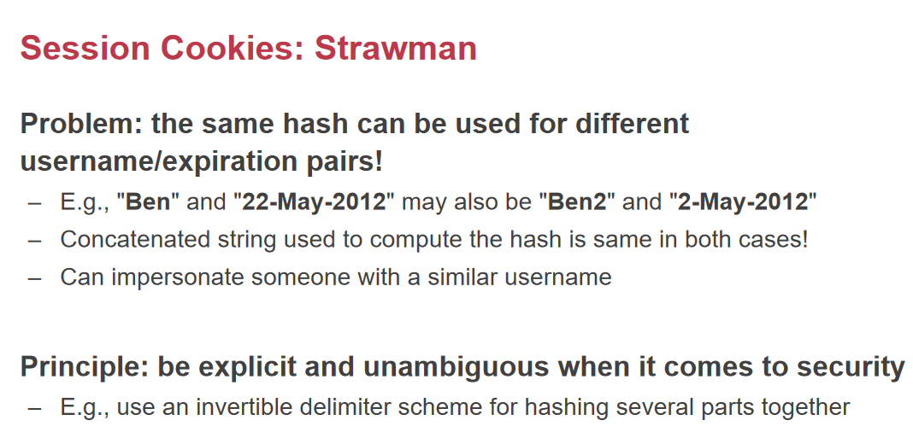

也就是早期的web cookie存在二义性，合理的做法就是明确地表示user=Ben, exoiration=22-May-2012。所以我们一旦做字符串拼接的时候，我们需要考虑是否分开的时候会导致歧义。

### 1.challenge-response的协议

用密码最大的一个问题就是，一旦把密码发给服务器之后，它是可以冒充你的。如果服务器上被人安装了一个后门，这样别人就可能冒充你。我们怎么样不把密码发给服务器完成验证呢？

我们可以做一个challenge-response的协议，服务器发给你一个random number R，我们在本地算H(R+password)，这样就算我们的H中途被人拦截到了，它也不能被使用第二次，因为R是随机的。所以这样子就可以保证中间没有人可以拿到你的password。

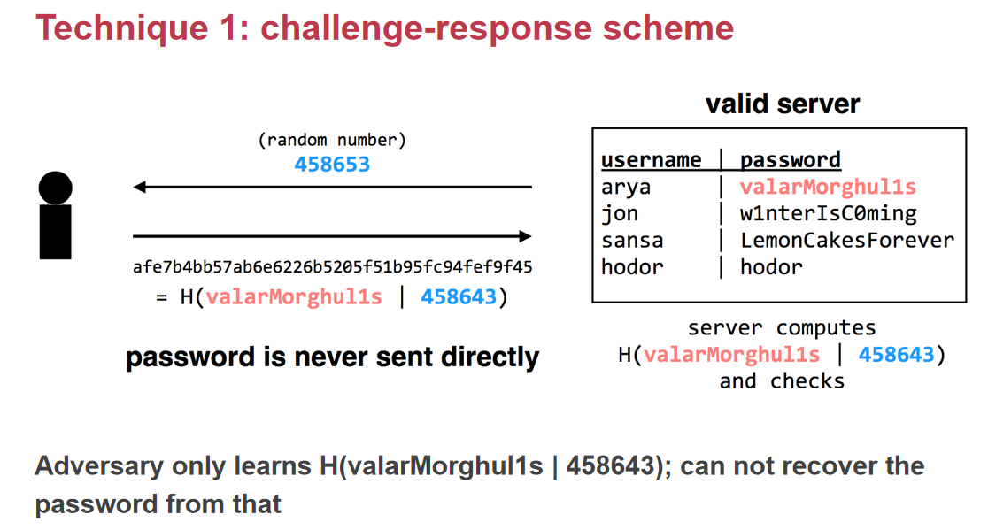

### 2.use passwords to authenticate the server

第二个就是反过来，让服务器证明它知道你的password：client选一个Q发给服务器，服务器计算H(Q+password)，因为只有合法的服务器才知道你的密钥。

但是在这个情况下，存在如下的一种攻击：

1. 尝试登录服务器，得到服务器的challenge R。
2. 再和服务器说想测试服务器，把服务器返回的R发给服务器让它去做验证。
3. 把服务器返回的H(R+password)返回给服务器作为challenge-response scheme的结果。

这就等于左手倒右手，利用服务器来破解密码，所以这两个机制不能在一起同时使用。

### 3.Turn offline into online attack

Offline attack：攻击的时候没有在服务器上留下一些痕迹。中国银行会要求尝试登录的人选择一张图片，然后选出之前上传的图片再输入密码。如果一个攻击者通过遍历用户名攻击的方法把一千个人的图片都拿到手，在这种情况下，中国银行就会发现一个人老是只输用户名不输入密码，所以银行是看得到这个攻击的。

所以任何一个小的改进，因为完全安全性很难，所以任何一个改进都是有意义的。

### 每个网站最好有不同的密码

### One-time password

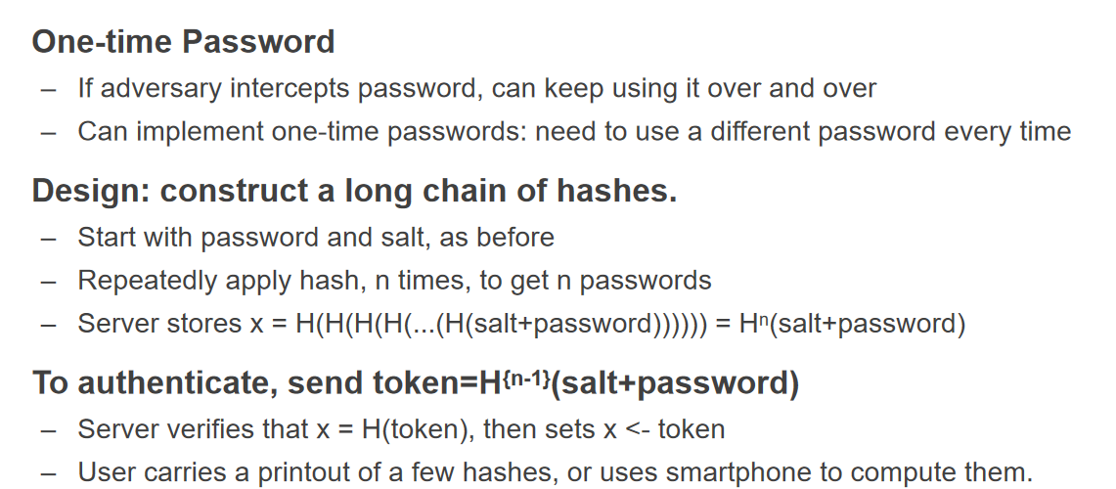

当我们在服务器端设置一个密码的时候，我们有一个password和salt，服务器就嵌套算100次哈希，保存其结果。

在验证的时候，我们在本地算99次哈希。Server把传过来的结果再算一次哈希，就可以匹配了。然后服务器把这个x替换原来的x，也就是保存了99次哈希的值。下一次我们只需要传算98次哈希的值。

最后100次用完之后，就再重新设置一个密码，这样就可以控制password的使用次数，如果有一个攻击者拼命在那里试密码。

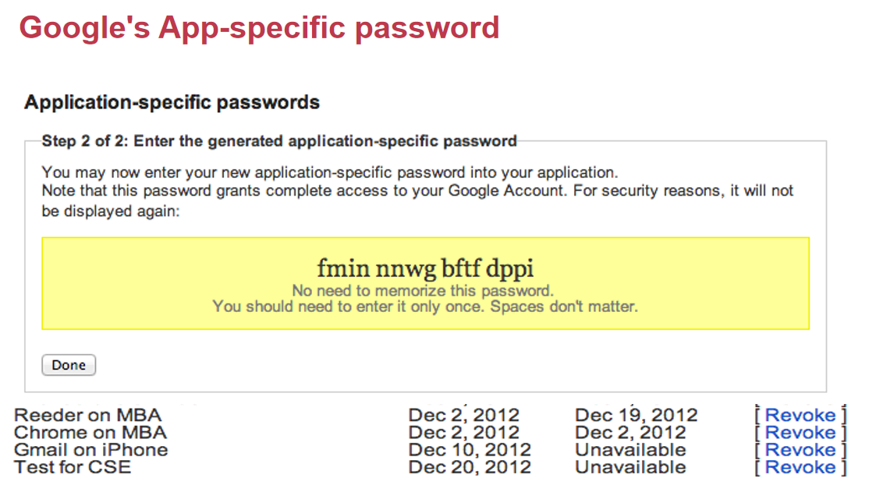

### 6.我们将application和request authorization绑定在一块

我们为每个请求都加上一个authorization。所以req就变成了：req = { username, "write XX to exam.txt", H(password + "write ..") }；Server看到我们要做这个事情，我们就可以通过计算这个哈希来认证。类似于cookie+session的机制。

### 7.FIDO（replace the password）

能不能把password取消掉。

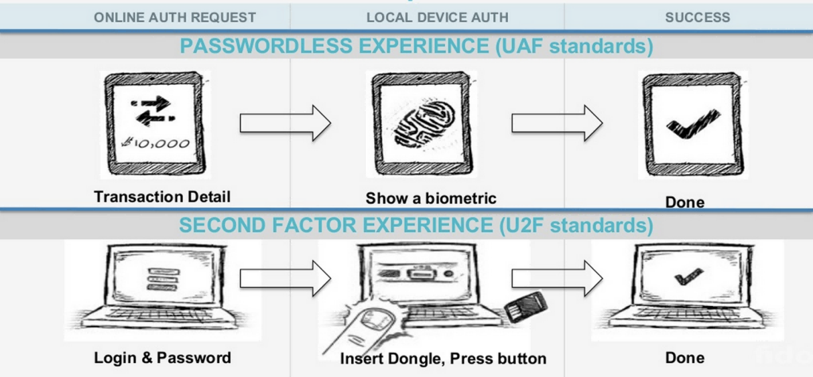

这个设备保存了你的私钥，当我们登录一个网站的时候，它如果支持FIDO协议，它就会检查你电脑上是否插入了这个小设备。

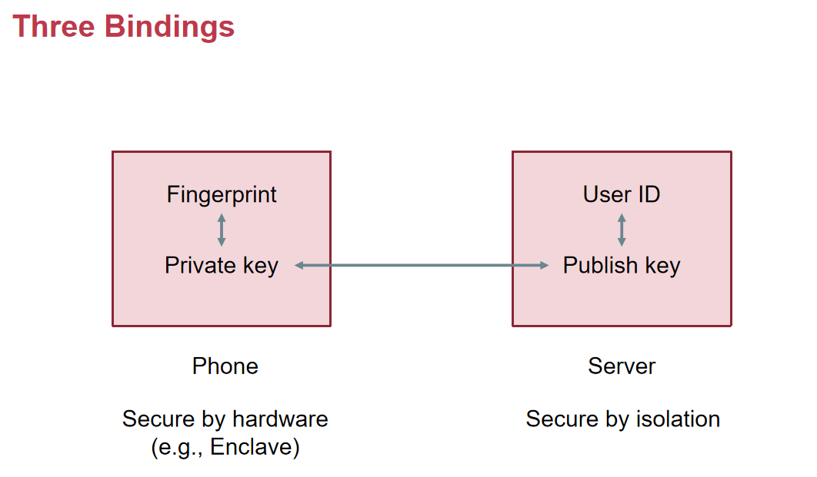

通过这个小设备实现指纹和私钥的绑定，而在server端实现用户名和公钥的绑定。通常设备端的安全性会更加重要一些。我们今天的手机在识别指纹和人脸的时候，数据不是放在IOS和Android里的，我们今天的手机里有一个额外的OS，叫做TrustZone，只有当我们需要识别身份的时候，它才会启动。支付宝会放入一个trust application，要求TrustZone做一个认证检查。如果我们不用TrustZone，而是直接把数据放在IOS/Android，这就意味着只要有一个应用有root权限，它就可以无限模拟支付的流程。

那么在讲密码的时候，就一个很容易被忽视的点。密码修改其实是一个非常危险的事情，今天修改密码已经比以前安全很多了，比如给邮箱发送一个URL，再点进去，但是如果我们邮箱被人攻击了，那就没有办法了。服务器在生成reset password url的过程中，到底是怎么生成这个url呢？它里面一定要包含用户名+多长时间过期，如果攻击者知道生成url的算法，那它一个自己生成这个url。所以url里面也要放一个随机数，专门有一个论文调查各大网站的重置密码url是怎么生成的。里面用到了/dev/random里的一个随机数。键盘按了多少次，鼠标产生了多少次中断，有多少个网络包。

## 2021/12/21

我们继续开始讲系统安全这一块。我们先来复习一下上节课的内容，我们想要保护我们的关键数据，我们可以使用guard model。我们有一个门卫，每当来一个人的时候，他先来看一下你是谁，然后从他的本子上看你有没有这个权限访问这个资源。这个资源可以是文件、机器设备、OS自己抽象出来的虚拟对象、token等。但是在这个过程中，我们必须要做两件事情：

1. 验证你是谁（认证，authentication）：我们可以通过你有什么（钥匙、密码器）、你知道什么（密码）、你是谁（你的一些生物的特征）
2. 判断你是否拥有访问资源的权限（授权，authorization）。

那么今天我们看来换一个角度看一下数据的secure flow。我们从数据的角度来看一下计算机的运行。计算机的数据流的跟踪有两大类：

1. 把数据看成一个需要保护的对象。
2. 把数据看成可疑的攻击。

这两个方法使用的方法有一定类似的地方，也就是我们在计算机中跟踪数据的流动。我们先看来一下data flow protection，我们先来看一下攻击者有什么办法来偷到我们的数据。

### 攻击者如何偷走我们的数据

#### KeyLogger

第一种方法就是KeyLogger，也就是安装一个能够记录按键的木马，这样我们就可以记录下所有的输入。我们在输入银行卡账号密码的时候都会摸键盘，所以键盘是知道我们的信息的。比如手机推送的广告正好是我刚才说过的东西。

输入法是我们进入手机的入口，我们使用的所有东西它都知道。它对于关键词的准确度的匹配是相当高的，所以它知道我们在各种各样的软件中搜过什么、聊天说过什么。

第二种方法就是Fishing，在我们笔记本上就是一个错误的URL出现一个一模一样的界面来骗取我们的密码，在手机上可以做的非常地隐蔽。

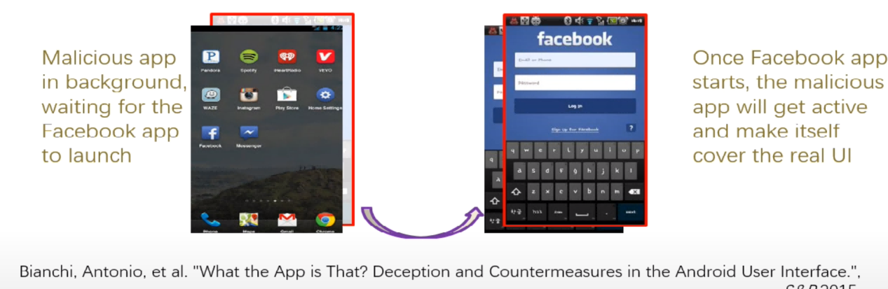

运行完之后隐藏在后台不出来，等我们真正启动Facebook App的时候，它通过转到前台的方式切过来，也就是我们刚刚点了Facebook，然后瞬间通过一个动画弹出来，在这种情况下是很难预防的。并且手机上的另一个特点是全屏的，我们没有办法看到其实有两个界面。

#### MemScan

第三个方法就是MemScan，就是使用一些具有更高权限（root）的软件，对整个内存都做一个扫描。有些手机是有bug的，比如三星曾经有一款手机把/dev/pmem的权限设置为了777，而pmem就是physical memory，原先应当是只有内核才能访问的，这样就等于把物理内存完全暴露出来了。

Q：就算有了这么一个物理内存的数据（01串），我们怎么样把里面的东西偷到呢？

A：注意在交换密钥的时候，需要用到大质数。那么我们在扫描的时候比较容易可以发现这个模式。可能这个质数就是用来做密钥生成的。如果我们还知道用户名等，我们一下子可以在内存中找到用户名字符串所在的位置，紧跟着的这块区域可能就是我们的密码。

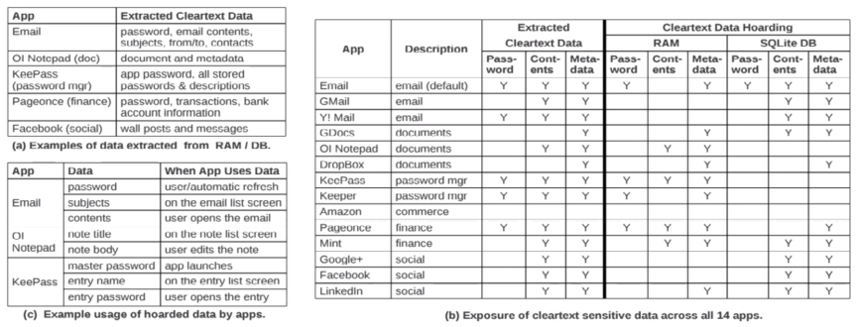

图 1 数据泄露问题

由上表我们可以知道，GMail在登录后会删除在内存中的密码，而帮助我们记住密码的App：KeePass、Keeper等，它们的数据库在内存中的明文保存密码的，会直接导致密码的泄露。

因为应用程序开发的时候，默认内存是安全的，过于依赖OS提供的进程间的隔离机制，而进程间隔离依赖的是虚拟内存。一旦我们的物理内存泄露了，那么虚拟内存建立的隔离机制就不复存在了。

#### ScreenCapture

最后一类就是截屏，我们每次输入密码的时候都会显示最后一位，但是如果有应用有截屏权限，那么可能就会还原出密码。

#### Cold-Boot

这是一类物理攻击，利用的是手机内存在低温的时候会保留数据这个特点。把手机偷走放在冰柜里冰起来，通过插拔电池对手机做微重启，进入到预先设置好的OS里，并且此时原先关机前的内存数据并没有消失，就可以把之前的内存都读出来，找到加密SSD的密钥，然后我们就可以读手机存储芯片中的所有数据了。

#### Side-Channel

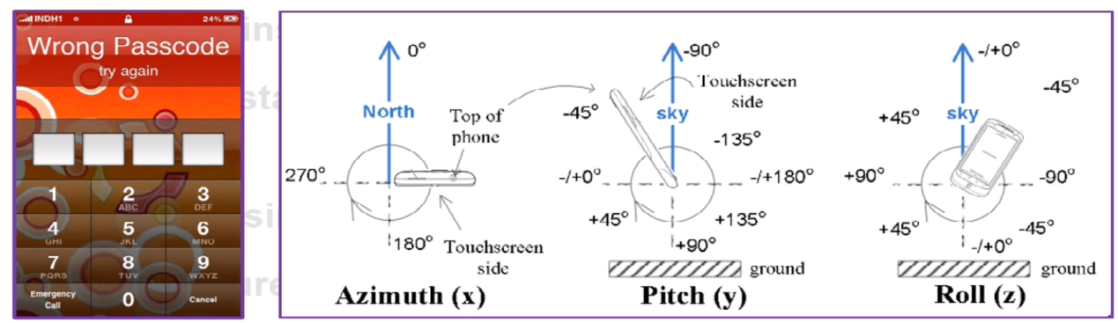

根据输入密码的时候手机的陀螺仪的倾斜程度还原出输入的密码。

### Taint Tracking

那么既然有这么多种方法可以偷走我们的数据，我们怎么样才能保护它呢，这时候就需要讲一下Taint Tracking。

它的思路是说，既然要做安全，我们要定义要保护什么数据，并不是所有的数据都不是一样重要的。比如我们装了一个网上下载的App，需要200M空间。可以公开获得的数据和代码是没有保护价值的。而在App使用过程中使用的账号密码就是需要保护的。

对于需要保护的sensitive data，它的生命周期应当最小化。因为它在内存中的时间越长，它就越容易被攻击。因为在内存中可能发生Swap，因为OS并不知道我们的数据是重要的还是不重要的数据，所以OS在不知道数据关键等级的情况下，把一个包含密码的内存交换到了磁盘，那么我们只要把磁盘偷走，我们就得到了密钥。除了swap之外，还有hibernation（休眠），当我们休眠的时候，一部分数据会被写到磁盘上，防止断电以后数据就没了。

休眠分为两种模式：

1. 比较快，合上笔记本再打开立马显示出来。这个时候的数据还在内存中。
2. 慢一点，需要等一会儿才能进入到我们合上笔记本之前的状态，此时的数据就需要从硬盘上恢复进内存中。

如果我们可以把关键数据染上颜色，告诉OS当我们写数据的时候，看到有颜色的数据就不要swap或者加密再写磁盘，这样我们的数据就不会泄露。

比如我们可以把密码染色，当我们在发网络包的时候，我们看到了尝试发送一个染色的sensitive data，那么这个时候我们就可以禁止住。我们也可以把信用卡号打上标签，禁止一个应用程序把信用卡号发给另一个应用程序。

Q：现在假设我们是写一个恶意应用程序的人，我们也知道了拿到的信用卡号打上了一个标签，我们怎么样才能把这个标签删掉呢？因为颜色本身也是一种数据，肯定有一种方式把颜色编码进来，这个数据就叫做Taint。data和taint之间就会联系在一起。我们作为攻击者来说，怎么样才能把这个数据安全地发给别人呢？

A：把有标签的数据，打一个压缩包，再拆成十份发送，尝试破坏原先data+taint的格式。

但是taint之所以叫做data flow tracking，就是因为当我们打上压缩包并且拆分成10个包以后，这十个压缩包都会被染上颜色。任何一个压缩包出去的时候都会触发警报。所以那么我们怎么样在这个过程中让颜色数据和原先的数据非常紧密地联系在一起，让任何操作都不能拆分开它们。

### Dynamic Taint Analysis

|  |
| --- |
| i = get\_input(); // 表格追加 i = 6, taint = True  two = 2; // 表格追加 two = 2, taint = True  if (i % 2 == 0) {  j = i + two; // 表格追加 j = 8, taint = True（因为是taint + !taint产生的数据）  l = j; // 表格追加 l = 8, taint = True  }  else {  k = two \* two;  l = k;  }  jmp l; |

假如我们现在有一个关键数据i，为了跟踪i在程序中是怎么流动的，我们需要维护一个表格。在运行第一行的时候，我们就会记录下来第一行：i = 6, taint = True。taint = True代表这是一个关键数据被我们记录下来了。

所以通过这个最终，我们就会发现ijl都是关键数据，当它要做一些发送关键数据的时候，我们是可以最终判断出来。

但是这个方法并没有考虑到控制流的问题，如果i出现在if语句的条件中，每次至少都可以判断出关于i的1 bit的信息。

不过正常代码的数据流是比较正常的，可以对绝大部分的应用使用taint的方案。

Q：那么到底是谁来做表格的维护呢？当我们去做j = i + two;的时候，为什么会有表格的更新呢？

A：OS吗？难道每次运行一行指令的时候要触发一个syscall吗？

其实taint的维护和更新是在编译器从源代码生成汇编代码的时候维护的。拿“j = i + two;”为例，此时编译器产生汇编指令的时候就不仅仅是要把两个寄存器相加，还需要取出i和two各自的taint做一个or操作，再放进j的taint中。并且为了实现这个算法，必须在变量附近的位置再空出64 bit来存放变量对应的taint。所以可想而知生成的汇编代码的效率是很低的，在实际过程中可能会慢10倍~50倍，因为除去额外的汇编行数不说，还可能把原先寄存器中的计算操作变成访存操作。

### TaintDroid

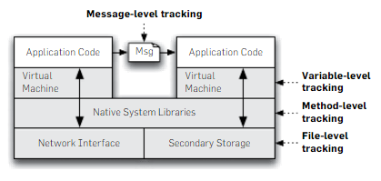

有一个程序员为了做这件事情修改了安卓的OS，使其产生的汇编指令支持taint tracing（污点追踪）。比如用户在使用APP时打入的账号密码、GPS产生的经纬度数据、照片、IMEI（手机序列号），获取这些数据的API都会给对应的关键数据染色。

那么还有一个问题，应用程序下载的程序是怎么样也让它支持染色的呢？如果我们通过反汇编+汇编的方式，成功率可能不到20%。这个就涉及到安卓的历史了，最开始的安卓程序都是以Java字节码发布的，下载到本机后，会通过本机上的JVM（java虚拟机）转变成汇编代码。所以其实我们只需要魔改JVM的实现，也使其支持染色即可。

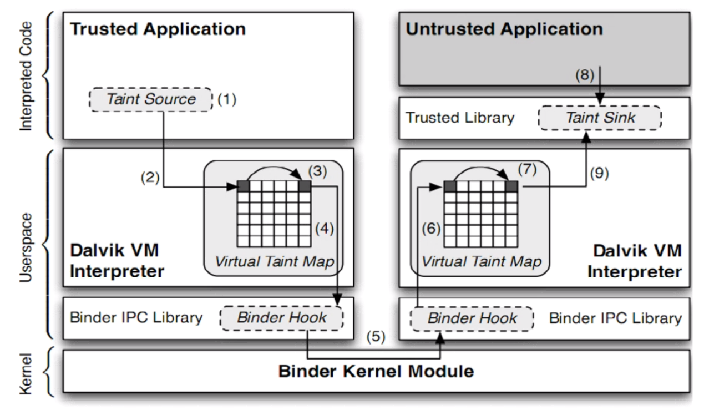

我们application有一个taint source，当java虚拟机里面同一个变量copy到另一个变量的时候，jvm就会负责帮我们把taint一起传递过去。当我们要从一个应用程序通过IPC发到另一个应用程序的时候，它把发送的消息做了一个简化，比如有一个1K的消息，这个1K的消息，只要有一个byte是taint的，那么它就认为整个消息是taint的。然后进到虚拟机里面继续使用比较细粒度的做一个拆分。并且一个文件只要有一个byte是taint的，那么它就认为整个文件是taint的，这样就可以减少taint的数量。这样子虽然会导致精度下降，但也足够使用。

这样去做了以后，比如我们的一个应用程序拿到了一个GPS数据，它把GPS数据通过各种加密和压缩放到另一个地方，再通过IPC的形式发到另一个应用程序。但是taint source还是可以追踪到有应用程序在做坏事。

具体taint的流动我们可以简单看一下binary operation的例子，

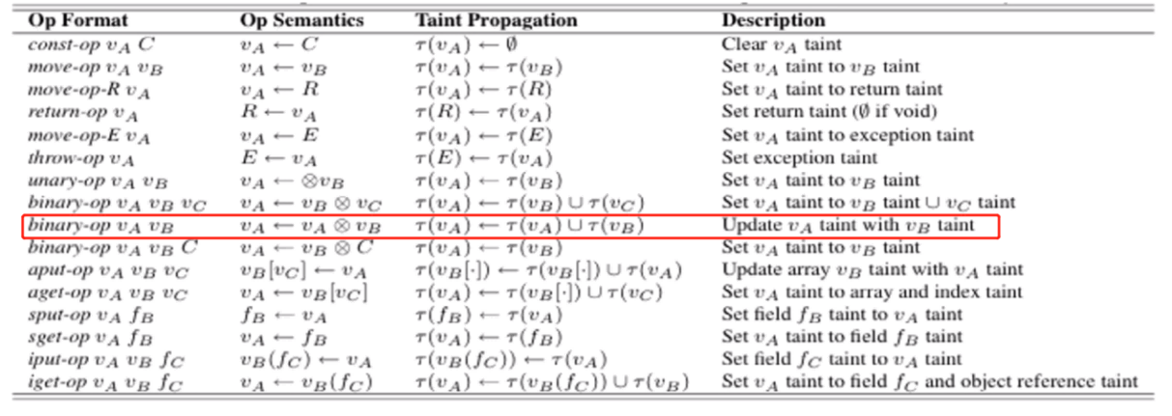

其实就是除了本身要做的事情，字节码在翻译的时候还要把taint的对应操作加上。最终TaintDroid的额外性能花销是30%。就是因为它把大量的taint的传递放到了文件级和消息级，这样我们就不用维护Byte级别的taint改动。

刚才有同学说，这个Android太老了，现在大量有native code，这个编译出来的二进制就已经不是字节码了，怎么办。TaintDriod想的办法就是它把.so文件里用到的所有函数列了一个大表，举个例子 strcpy : ，这样我们就不需要跟踪strcpy里的每一行，只需要找到里面的dst和src即可。最终这个表格是380多个函数，一个个手动标记。

那么讲完TaintDriod之后，我们来讲malicious input，它和TaintDroid的逻辑是反的。TaintDroid是认为用户的输入是很关键的，需要保护起来。但是用户的输入也有可能是恶意的。

我们以如下一个例子举例。

|  |
| --- |
| C:/Users/imBC/AppData/Local/Temp/picturecompress_20211228205406/output_582.pngoutput_582  现在我们选择开源的ffmpeg作为攻击对象。因为ffmpeg的应用非常广泛，如果我们要在Linux上看视频和看音频，都需要这个多媒体解码库。并且YouTube也在使用它，如果我们能找到这个bug并且上传到YouTube，让YouTube的服务器在解码的时候触发这个Bug，那么我们就有可能能够控制YouTube的服务器。  所以step1是找到ffmpeg所有编码和解码的文件中。  C:/Users/imBC/AppData/Local/Temp/picturecompress_20211228205406/output_583.pngoutput_583  在这个过程中，他找了4xm.c这个格式。这是攻击者最喜欢的小众格式，因为小众就有可能有bug。  C:/Users/imBC/AppData/Local/Temp/picturecompress_20211228205406/output_584.pngoutput_584  对于所有的这些文件，都有一个共性的函数，也就是\_read\_header，也就是给你一个媒体文件。文件肯定有一个header，这个函数就可以根据这个header来跟踪数据。然后通过pb这个指针读进来数据。  然后在4xm.c中发现了这么一行存在隐式的类型转换：  C:/Users/imBC/AppData/Local/Temp/picturecompress_20211228205406/output_585.pngoutput_585  这样，如果我们设置header的值使其转换完大于0x80000000，那么最终current\_track就是一个负数。  C:/Users/imBC/AppData/Local/Temp/picturecompress_20211228205406/output_586.pngoutput_586  就会跳过167~177行，直接尝试往一个数组中的负数范围内去赋值。这个其实已经实现了往任意内存中写任何值，因为header是我们可以控制的。  C:/Users/imBC/AppData/Local/Temp/picturecompress_20211228205406/output_587.pngoutput_587 |

### TaintCheck Detection Module

我们能否使用Taint Tracking技术来找之前的这些Bug？

我们可以想一个策略，当我们在写一个内存地址的时候，这个地址不能是和传入的数据相关的，否则我们就认为是一个非法的。包括说我们跳过去的一个地址不能是taint的数据，否则攻击者就可以根据输入的数据来修改我们的控制流。

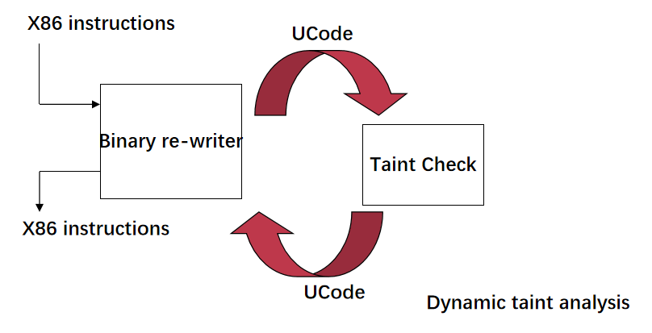

这是一个工具，不需要源码，传入的就是2进制，在每一位上去做taint check。这个过程分成三步：

1. 标记Taint，比如说来自网络的不可信的数据。
2. 跟踪Taint，在做加减法/copy的时候。
3. Assert Taint，当我们把Taint数据作为函数的跳转地址的时候，就会报警。

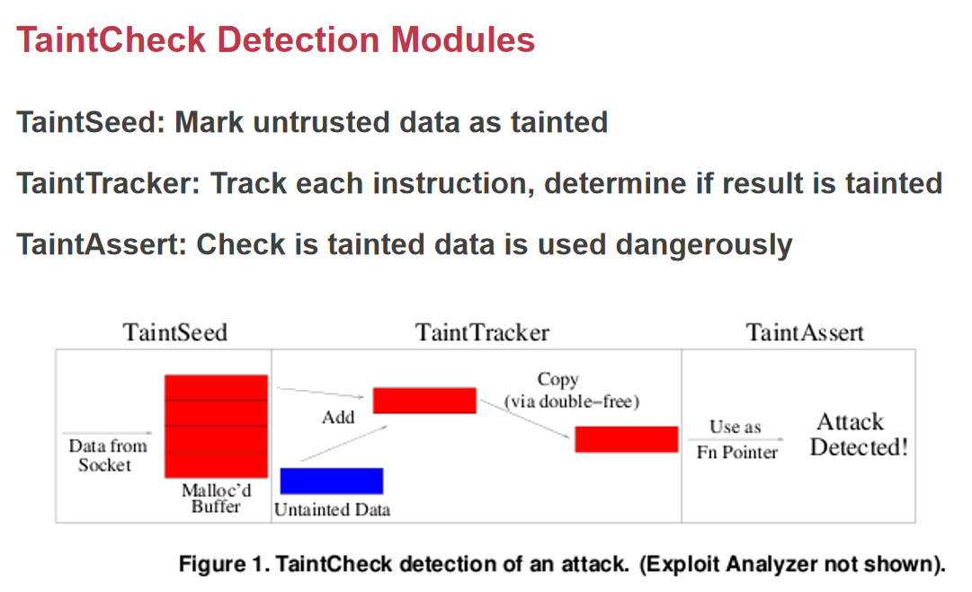

在我们前面这个例子中，可能就是赋值的时候看见是Taint数据就报警。当然，因为它的精度很高，所以会造成约37倍的额外开销。

### No Data To Protect

我们手机中有关键的数据，可能在内存、硬盘中，并且Taint也有可能被洗掉。那么有没有可能我们不在手机里存放关键的数据呢？

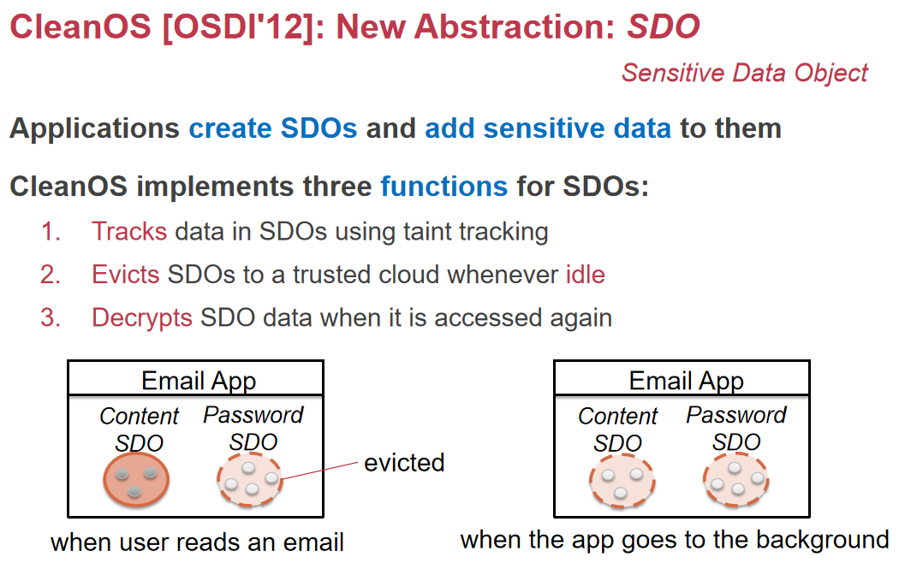

也就是应用在后台的时候，GC会识别出sensitive data，并且逐步加密，当我们拿起手机再准备用的时候，数据会解密。这样哪怕有人在我们不用的时候复制出了我们的内存，他也不能破解。

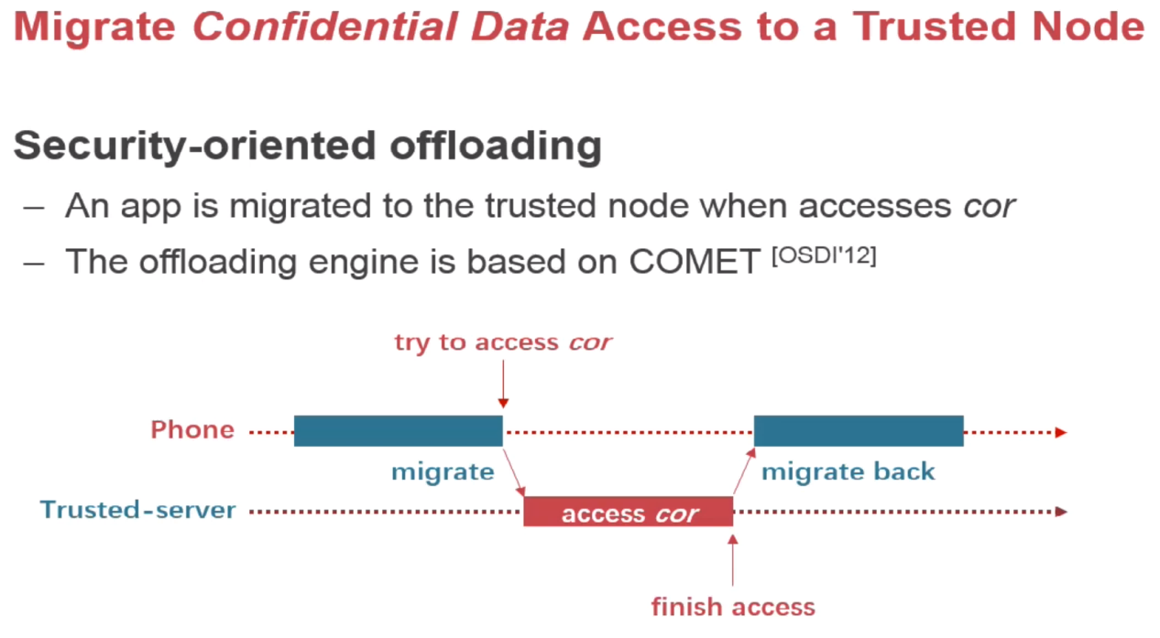

另一种方法是，当我们要登录应用的时候，把我们的QQ migrate到家里，登录完了再migrate到手机上。所以我们手机丢了都无所谓，因为手机上从来就没有密钥。

### 安全信道

当数据在端侧，我们有各种各样的办法去保护。当我们要不可避免地传输数据的时候，我怎么该保证传输通道是安全的。所以我们不可避免地讲到加密过程。

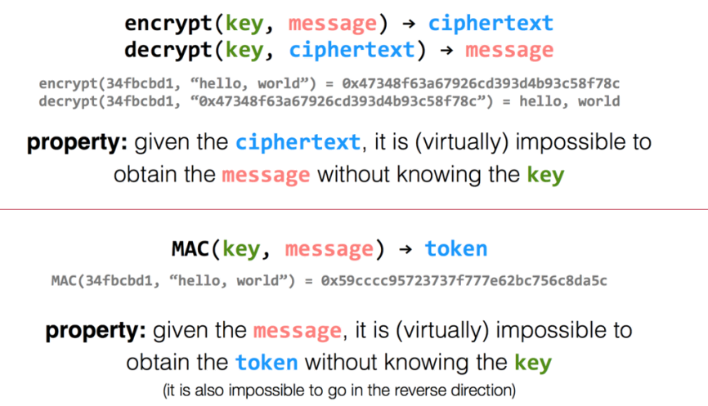

基本上就是给一个key和message，产生密文。另外一种就是MAC，它和哈希有不太一样的地方，哈希是一一对应的。而MAC可以认为是一个加密的哈希，得到的token一定和key、message对应起来。我们可以证明token包含了key和message，但是没有办法逆向获得key和message。

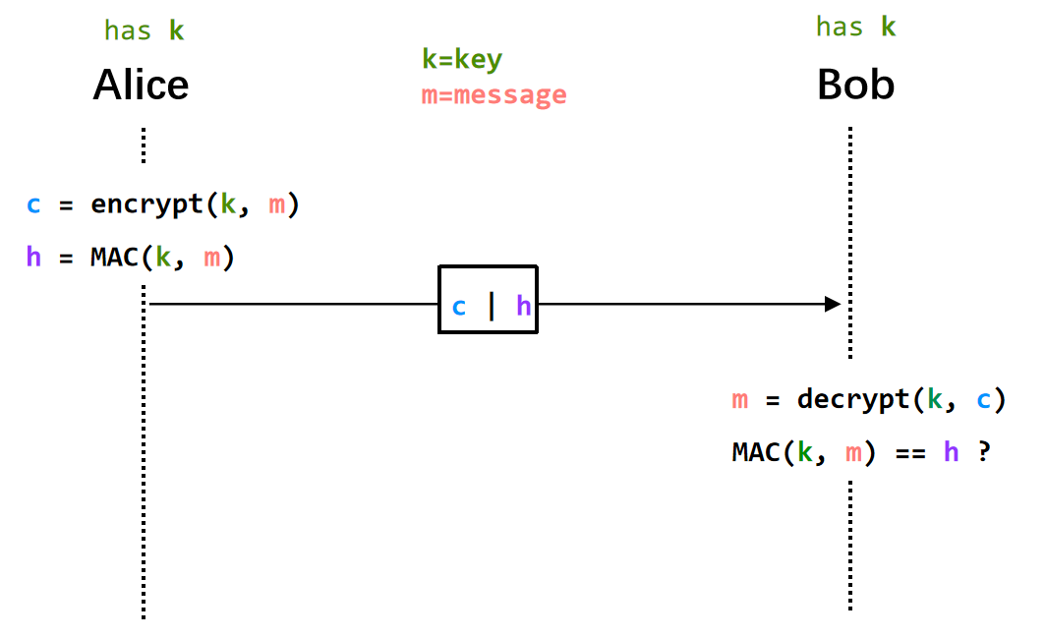

现在我们假设Alice要和Bob通讯，我们假设它们现在各自拥有一把key。Alice要把message发给Bob，她就把得到密文 c和MAC h发过去。Bob就会重新计算一下m，并且通过MAC来核实MAC(k, m) == h。MAC就是用来判断密文是否在传输过程中被人改了。

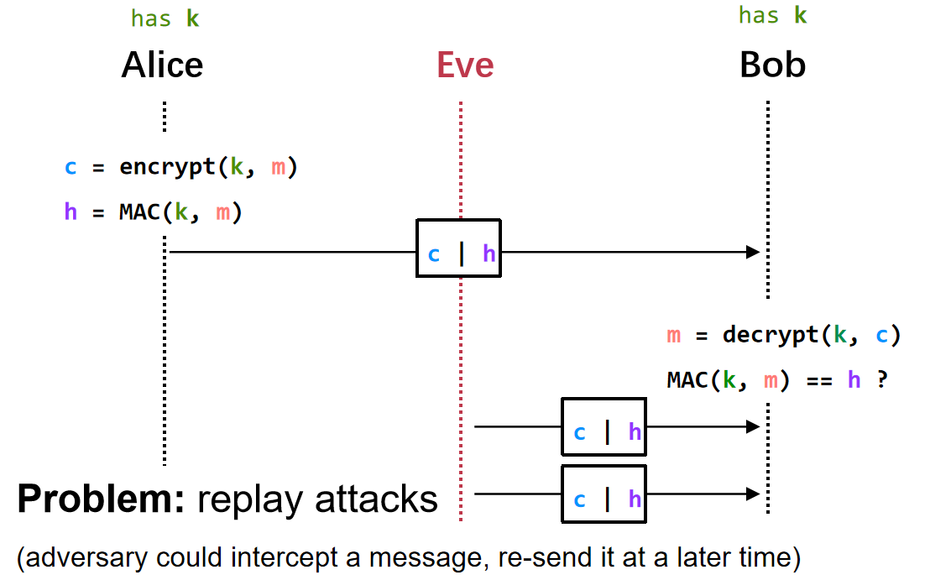

这时候我们有一个中间人Eve，如果Alice发的是登录请求，Eve就可以截获下来重放。那么Eve就可以用截获的东西登录Alice的账号。对于Bob来说，他不能判断这个消息是来自Eve还是Alice。

为什么会有Reply Attack？因为我们的包被发了很多次。要解决这个问题，我们需要给包加一个ID（sequence number）。我们只需要保证sequence number是递增的，这样我们就可以发现两个包的sequence number是一样的。

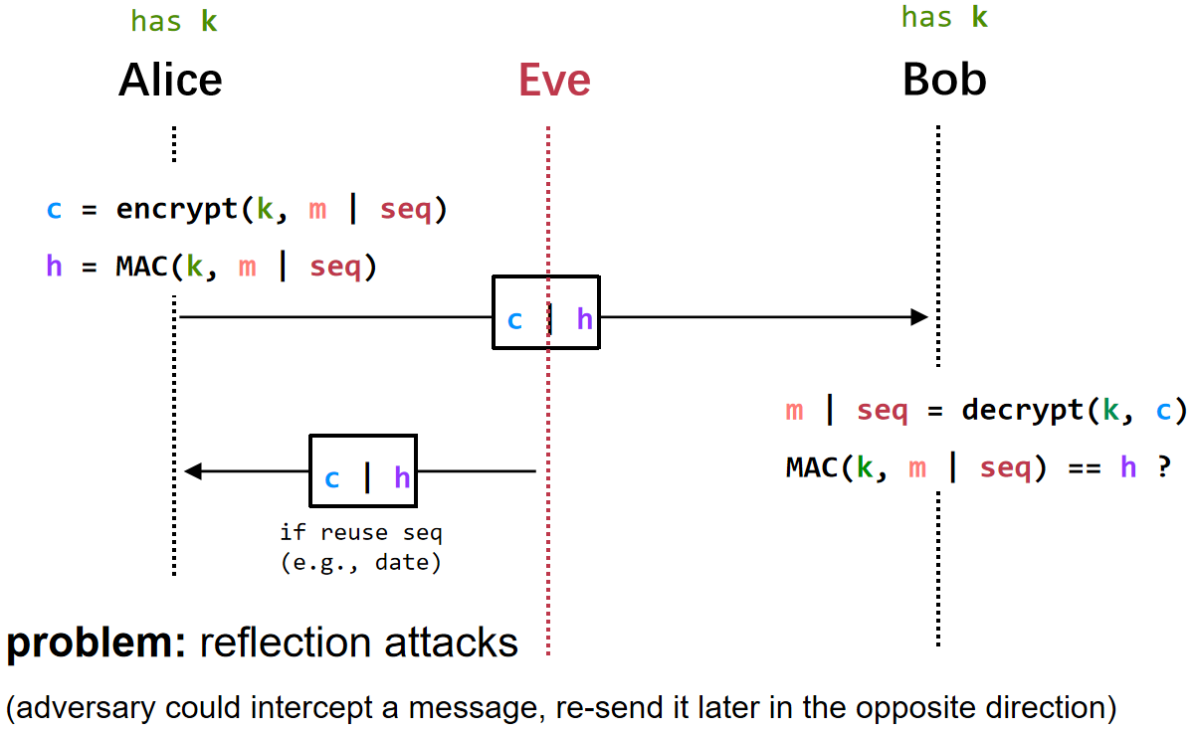

但是Eve可以把截获的Alice发送的消息还给Alicde，从而得到递增的sequence number的消息序列。Alice可以把消息标记为from Alice。另一种方式是让Alice和Bob各自维护一个Key，当Alice向Bob发送的时候使用，而Bob向Alice发的时候就用。这样我们就解决了发和收可能被混在一起的问题。接下来的问题是，我们怎么让Alice和Bob在一开始的时候交换这个Key呢。我们就要来介绍Diffie-Hellman Key Exchange Algorithm。

### DH密钥交换算法

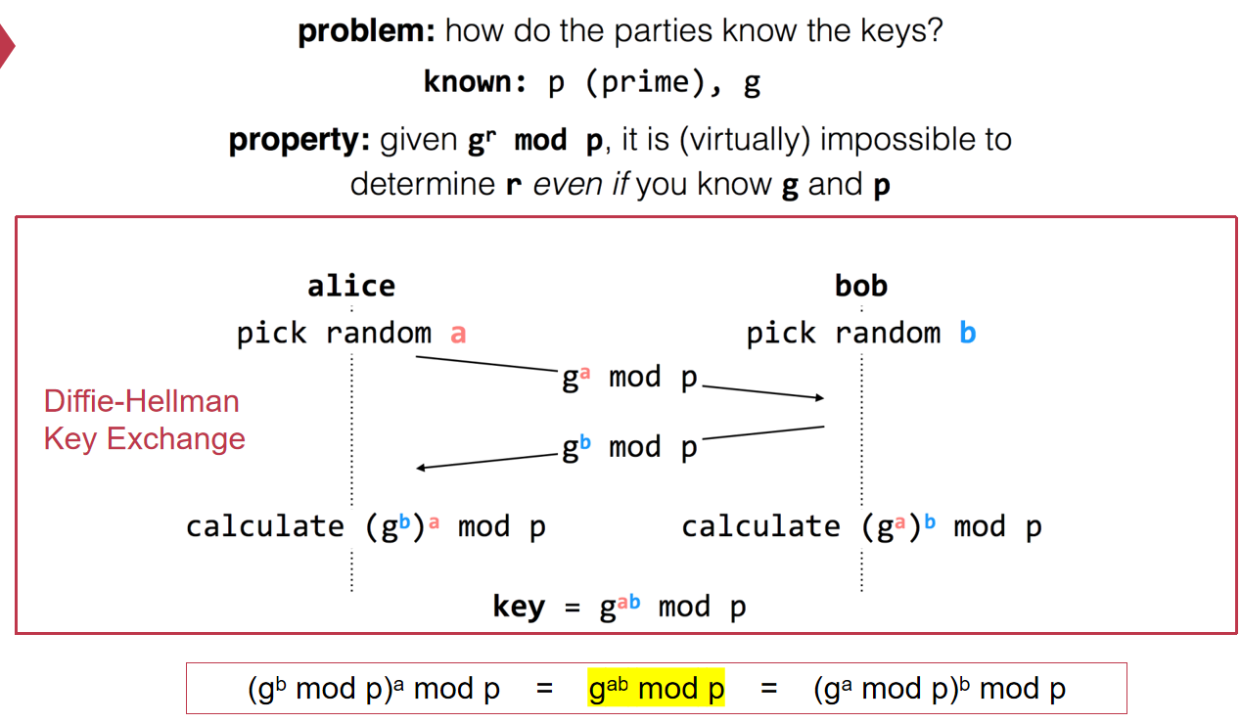

Alice和Bob可以先通过公开渠道确立质数p和数g。然后Alice随机生成一个数a，计算发送给Bob，Bob随机生成一个b计算。这样双方都可以计算出。对于旁人来说，单单从p和g是很难逆向推出a和b的。

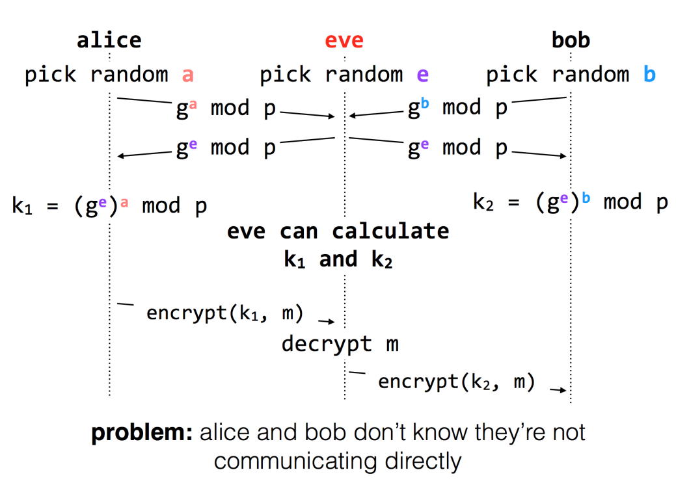

但是DH算法不能抵御中间人攻击，因为Eve可以骗到Alice说他是Bob，并且骗到Bob说他是Alice。中间人攻击没有别的办法，解决方案只有RSA（非对称加密）。

### RSA（非对称加密算法）

也就是我们有一个公钥和私钥。公钥可以解密私钥加密的内容；私钥可以解密公钥加密的内容。用私钥加密可以产生一个签名，是因为只有我们才能写这个东西。我们用公钥可以去验证这个签名。

举个例子，假设全世界范围内，有一个人我们想和他说一句话，并且我们不希望这句话被别人听到。那么我们就需要把他的公钥拿过来加密，这样全网就只有他才能解密；又比如说，我们现在希望对全网发布一个声明。我们就可以用自己的私钥对发布的消息签一个名，然后放在网上。

所以前者的信息是加密的，而后者的信息是公开的，这是因为应用场景不同。

我们就可以用这种方式让每个人都有公钥私钥对，这样Alice就可以先用Bob的公钥发给Bob，哪怕有人截获了也不能破解。然后Bob用自己的私钥解密就可以得到这个Key。

Q：Alice怎么知道Bob的公钥是什么？Alice拿到一个公钥以后，怎么判断这是Bob的合法公钥呢？

A：需要找一个第三方，把Bob和Bob的public key绑定在一起以后，用机构的私钥做一个签名，这就是所谓的签名。Alice收到这个以后，用机构的public key来验证一下机构的签名。这个机构就是CA（certificate authority，证书授权中心）。这个机构在全世界非常少，它们的公钥被预装在每一个游览器中。我们会无条件相信这些机构所签发的所有证书。这就是一切信任的根基。

如果CA一不小心签了一个不该签的证书，我们需要有一个把证书回收的方式，使用超时机制就会产生各种各样的问题，所以这不是一个很好的方法。所以我们应该定期地检查一些被召回的证书。

## 2021/12/23

今天我们继续安全的topic，我们先来回顾一下上节课的内容，主要从系统的角度讲了数据流的安全，从应用程序的输入开始，到应用程序的内部是如何流动的。我们对数据流动的定义是对它加减乘除，我们希望追踪这一条数据的流动，这样我们就可以追踪这些数据，如果最终会影响到我们函数跳转的地址或者是一些指针，那么我们就认为这个数据是不安全的。

我们最后留下了一点，上节课我们讨论了trust的问题，在讨论安全性的问题的时候，有两个很重要的方法：确定安全的目标和确立它的threat model（我们相信什么、不相信什么）。

我们需要提一下Ken Thompson的图灵奖报告，他创建了Unix和C语言。他可以登录任何一个用户的Unix账号，因为他在Unix中放了一个万能密码。修复了以后，他还是可以继续登录，因为编译器也是他写的。修复了以后，大家发现compiler还是需要compiler编译的。

因为有bug的compiler编译安全的compiler，那么生成的bin也是有bug的。

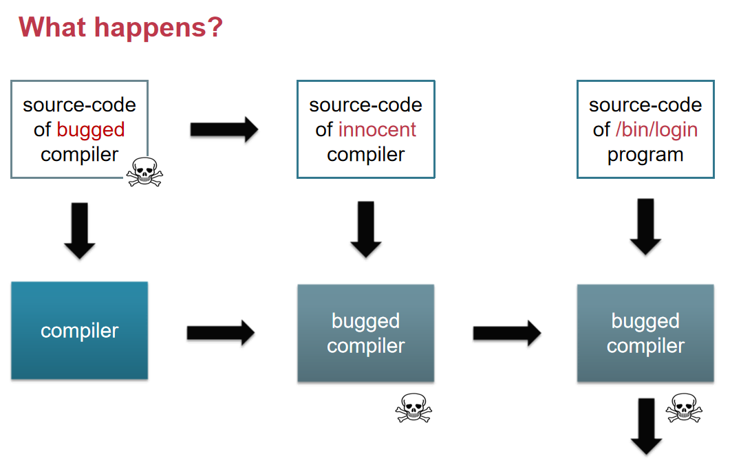

在2009年，整个Delphi compiler就被入侵了，2015年的时候XCodeGhost也被人插入了一段会在APP里植入广告的代码，把整个改过的compiler放到了国内的镜像上。

所以再次提醒，如果有source code verification是很难的，我们怎么才能获得trust呢？我们今天运行的计算机运行的代码已经超过了几亿行，我们需要设计合理的架构使得对软件和硬件的trust降到最低。

如果我们是一个OS的开发人员，对于OS来说，其他应用程序都是不能够相信的，OS本身有几千行代码，我们如果要进一步缩小trust的范围，那么我们需要相信的是OS的核心代码，而不相信OS的其他代码，这就是微内核。把其他OS代码认为是应用程序。我们总得相信CPU，但是CPU理论上是可以做坏事的。我们在造CPU的时候，有人做过attack，在图纸上修改，使得CPU满足某些条件的时候，使得bit发生翻转。这意味着，我们让一台CPU运行一段特定的代码，然后它的电容就会升高，让权限位翻转，这样我们就得到了计算机的最高权限。

其实就是如果我们在主板上加入一个组件，可能导致整个主板不可信。这就是我们现在所说的供应链安全，从制造、运输过程中，可能都被人植入一些组件。

所以我们需要做到least privilege，我们只能够给每个program最小的权限。

TCB: Trust Computing Base，最小需要相信的base软件，再次之外的软件是不需要trust的。微内核可能是有BUG的，我们可以把它放在虚拟机里，让它只需要相信虚拟机的下一层。如果虚拟机又有问题，我们可以在里面再装一个虚拟机，这就是嵌套虚拟化，我们只需要相信最外面一层的虚拟机的不断减少的代码即可。

盗版软件KeyGen也是很容易包含木马的，我们如果要用最好放在虚拟机里，然后把Key复制出来，再把虚拟机里。

对于计算机来说，有一个root of trust，也就是bootstrap是信任的基础。我们启动计算机的时候，BIOS先去启动一个VMM，然后VMM会去验证一个kernel loader签名，如果签名对应，那就启动起kernel loader。然后kernel loader加载kernel，然后kernel再去验证其他application。

TPM是装在主板上的很小的元器件，里面包含了一个私钥，它固化在硬件里，是不能偷出来的，如果使用物理来强行取的话，它里面就会自动破坏关键数据。TPM有对应的公钥放在CA里。如果我们想让电脑运行一个OS，那就必须要找到这个TPM做一个合法的签名，这样TPM就会判断这个是否是一个合法的OS，如果不合法就去拒绝。

Win11用了TPM2.0，导致理论上win11的电脑上是不能装其他OS的。所以我们只需要相信TPM，这样后面启动的所有程序都放在了一条信任链里，哪里出了问题我们就可以找到。

我们相信TPM是可信的，也就是TPM的私钥没有被人获取过，如果这个假设被打破了，那么整个信任体系就没了。如果我们想验证一台服务器上的OS，那么我们只需要问服务器上的TPM这个OS有没有注册过就可以了。TPM不会被人冒充，因为我们可以通过公钥和私钥的形式来验证TPM。TPM也存在一些可能被定位的问题，所以现在一些TPM service并不对外提供服务。

我们再来看控制流方面的。

### Stack Buffer Overflow Attack

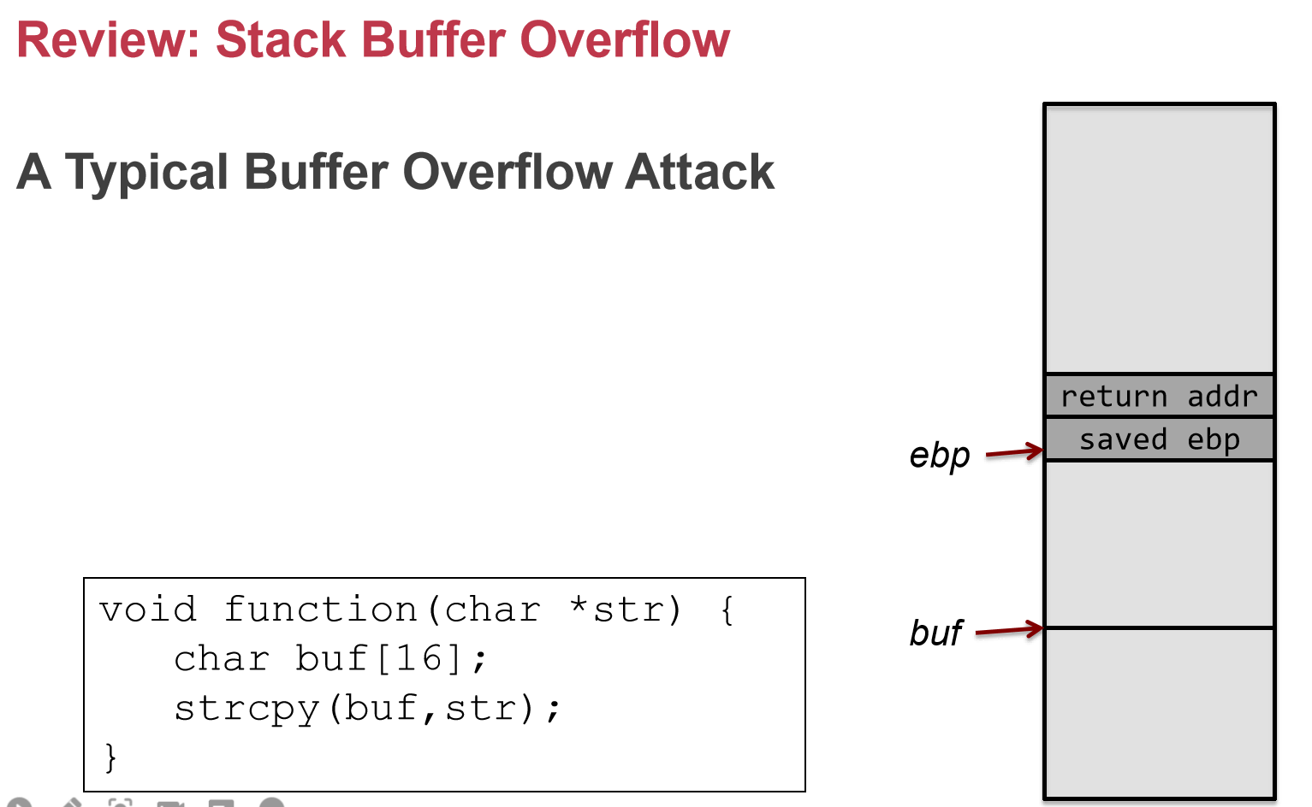

插入一段shell code就可以打开shell。

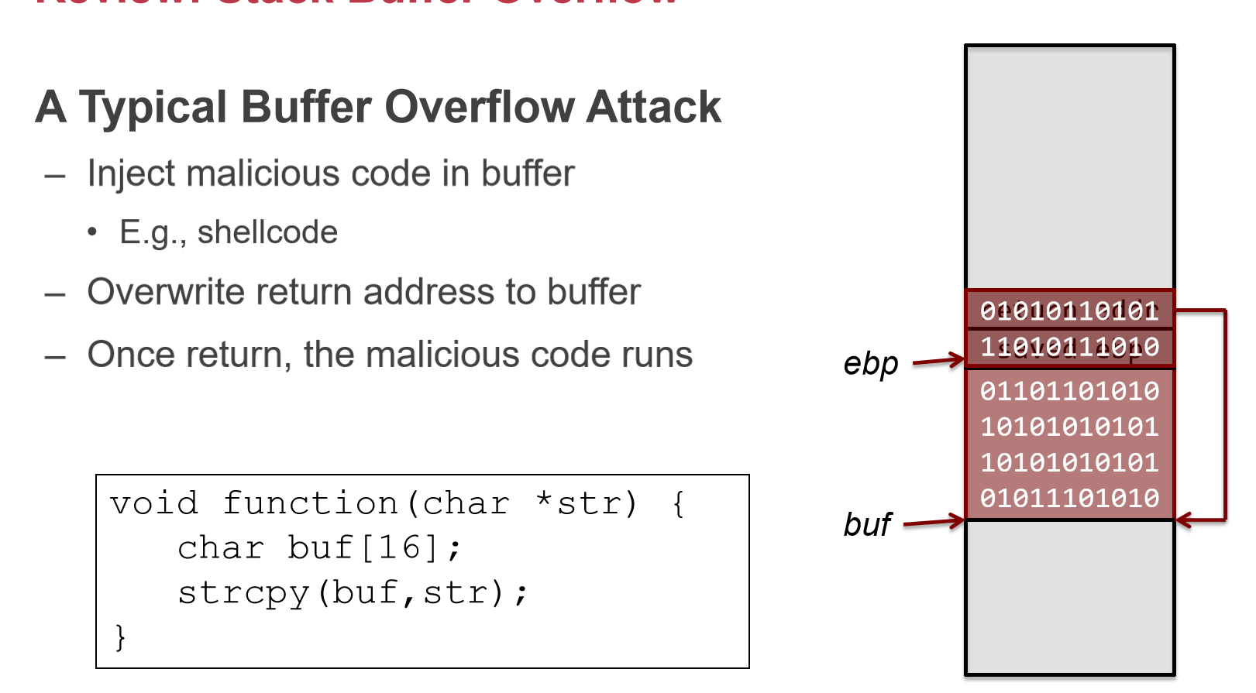

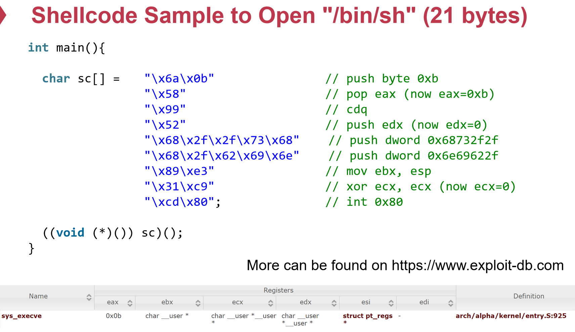

int 0x80的意思就是主动触发一个系统调用，CPU就会跳转到0x80编号所对应的exception handler。（注意这里是一个软件触发的同步的exception，而不是硬件触发的异步的interrupt）。Interrupt handler就会看你为什么会进入到kernel里来，也就是看寄存器里的参数。对应的就是sys\_execve，调用这个的目的是调用到execv(“/bin/sh”)，push的两个字符串其实就是/bin/sh。

passwd是用来改自己密码的命令，在/etc下游一个passwd和shadow，记录了所有用户名和密码的哈希值，请问这两个文件的权限应该设置为什么比较合理？肯定是要设置为只有root才能访问。如果一个普通用户只希望修改自己的命令，那么此时passwd就应该是一个普通用户可以访问的权限，但是它又要修改root权限的文件的哈希，所以passwd在整个执行过程中，它大部分时间都是ring3，然后在中间一个很小的时间间隔后，为ring0，修改完root文件后，又回到了ring3。我们把passwd提权的时间段放大，假设以ring0执行代码的时候发生了一个buffer overflow的bug，并且我们又执行了上述的代码，并且此时我们又有root权限，那么我们就得到了一个拥有root权限的shell。攻击者的最终目标就是利用buffer overflow执行”/bin/sh”。

注意这种会提权的代码有好多个，攻击者就会去找哪些容易利用。注意我们还可以在exploit-db.com里找到更多的代码。

防御的办法就是data execution prevention，也就是数据区是可写不可执行的。

### Code Reuse Attack

如果我们现在可写不可执行怎么办，那么我们就需要在代码区找到这个代码。但是好程序不会包含这个代码，我们就需要去凑，我们就可以通过一堆的return address来串到一起。就是要找到语义上等价于上述攻击代码的子代码。

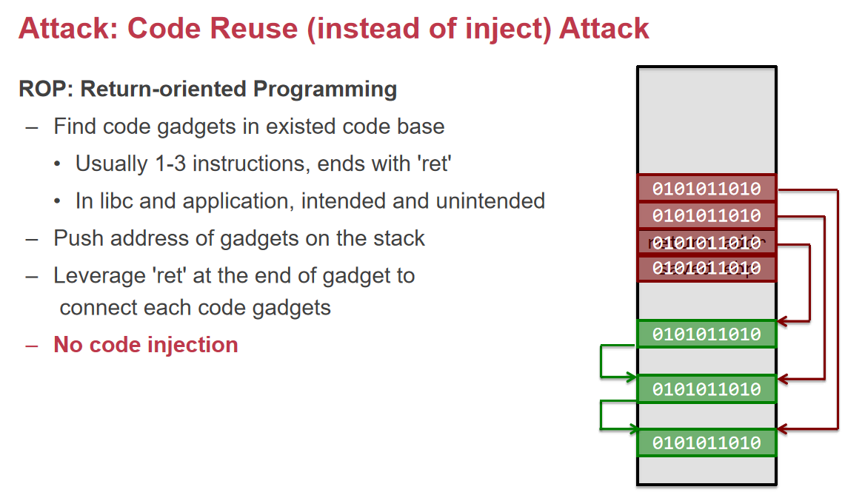

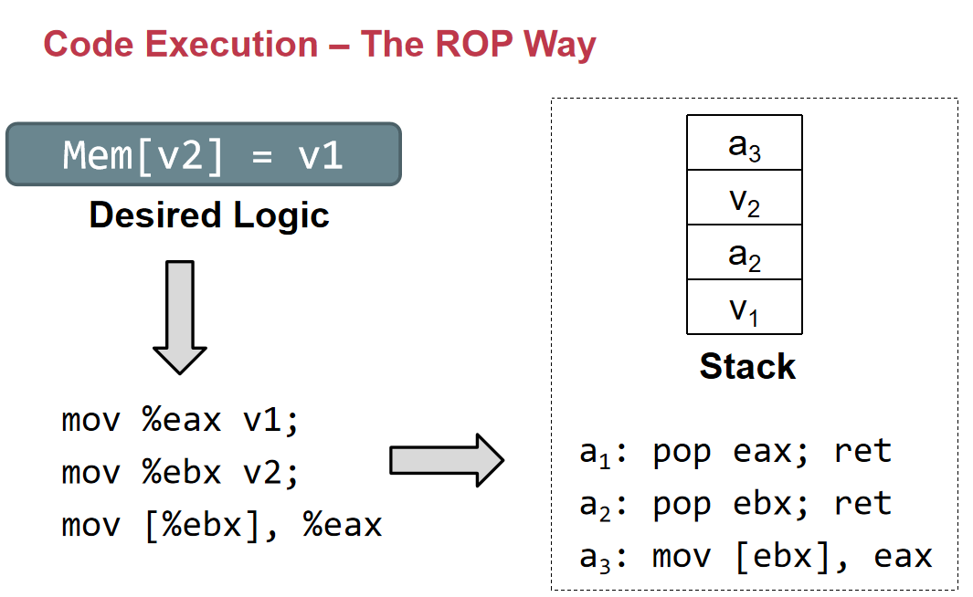

对于eax和ebx的赋值要通过pop来完成，这是为什么呢？因为我们要围绕栈来编程，因为我们现在是一个攻击者，如果v1是一个特定的值，那么代码里大概率是不会有的。而攻击者现在有的是stack overflow，所以攻击者就可以在栈中写入v1, a1, a2, a3。这样就把整个代码通过往栈里overflow和return programming的方式，实现了往任意内存中的任意写。所以这就是我们说为什么return-oriented programming就是把很多字母拼在一起。

怎么防御return-oriented attack呢？

我们如果把binary藏起来，攻击者就不知道哪里是代码片段。但是怎么藏这个binary呢？每次编译的时候，加一些微小的扰动，让每次编译出来的都不一样，比如说-O1, -O2编译出来的肯定不一样。

每次运行的时候，我们就使用ASLR（address space layout randomization），每次运行的时候加载到的位置都不一样。

还有就是金丝雀（挖矿的时候带一只金丝雀，金丝雀死了就代表有瓦斯）

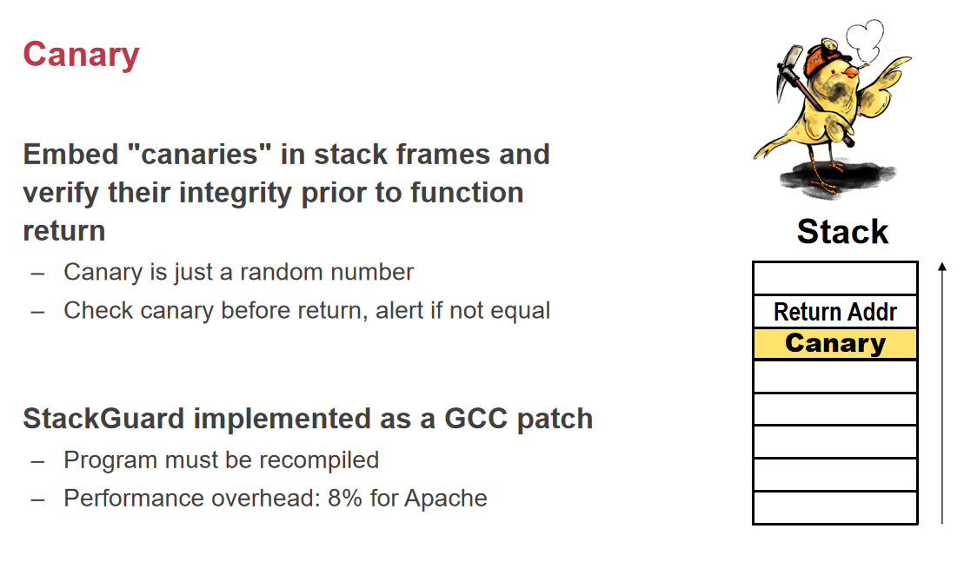

每次return之前，就检查一下canary有没有被修改掉。如果被修改了说明有return address attack。每次在调用的时候，就要把canary放到return address的后面，返回之前就要检查，约增加8%的overhead。

其实每一个程序写完以后编译成二进制，function call都是有规律的，而return-oriented programming是在乱跳。这就是我们的control flow graph，如果我们在编译的时候去构造control flow graph，在运行的时候去enforce control flow graph，这样就可以保证控制流的完整性。一旦我们发现控制流不一样了，我们就会发现有人在攻击，但是传统的控制流图并不被包含在bin中。

如果我们可以把cfg提取出来和bin组合在一起运行，这样它就保证了控制流不会乱走，不会出现return-oriented programming乱跳的情况。

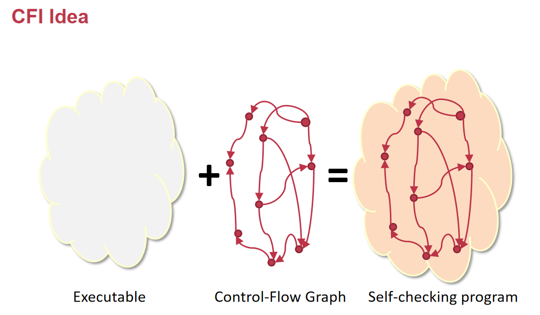

怎么才能做到控制流完整性的保护呢？

我们先来看一下程序什么时候会跳转，它分为直接跳转（调到一个固定的位置）和间接跳转（比如我们的call和ret）。Ret的跳转地址是通过栈来跳转的。

根据统计在binary里大部分都是direct branch，而在runtime的时候大部分都是indirected branch。

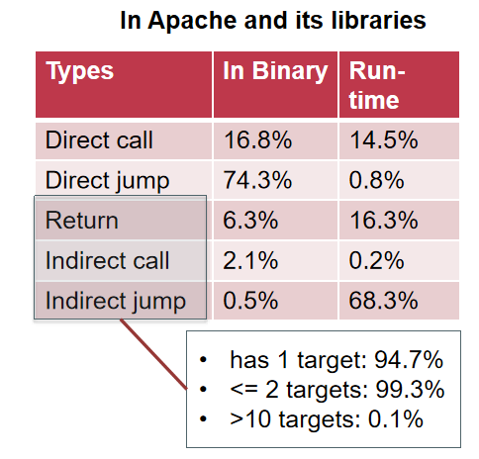

其实原因也很简单，因为我们有循环。对于indirect call来说，大概率只会跳到1~2个地方。CFI就说，我们在call的时候检查一下我们要call的地方是不是我们需要去的地方，它改写了二进制。

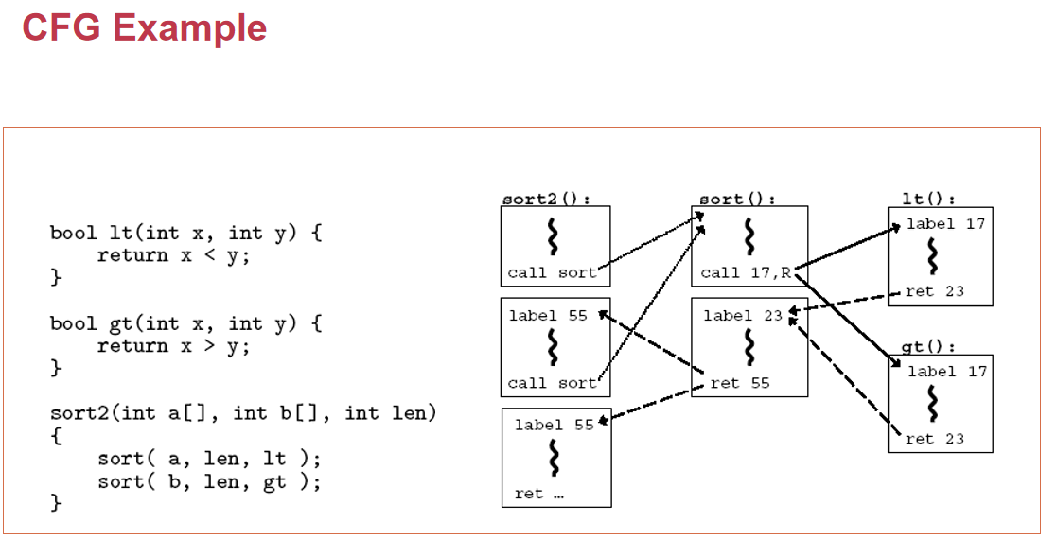

Sort2会 调用sort，里面传了lt和gt的指针。我们在sort2的地方去call sort。而sort最终就是去call 17。所以就是把跳转的source和跳转的label用一个办法标记起来。所以我们可以把所有的跳转编号，当我们跳转的时候检查一下。如果我们想跳到另一个地方，就会被解决掉。

而CFI就可以通过这种方式做一个最简单的实现，但是它有一个缺点，在sort可以调用lt和gt，所以lt和gt的内部的label都是17。所以如果一个函数可以调用100个地方，那么这100个地方的label都是一样的。

所以CFI所定义的控制流是不精确的。那么具体怎么实现呢？

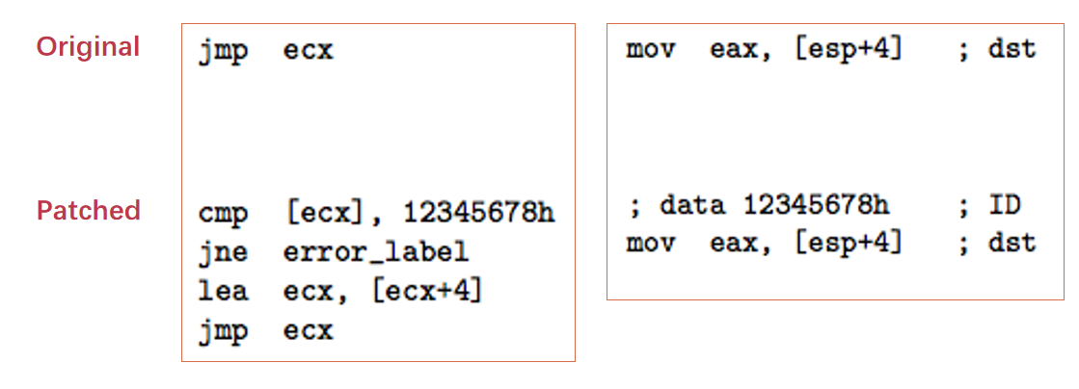

也就是在原先的jmp ecx之前，去先检查一下要跳转过去的目标地址比较一下，如果不一样就跳转到error\_label，否则就正常跳转。但这么做有一个问题，如果有一段代码没有patch过，两个库（一个做过CFI patch，而另一个没有打过CFI patch）之间这么调用就会出错的。

我们就可以通过一个小技巧，把它变为prefetched代码。

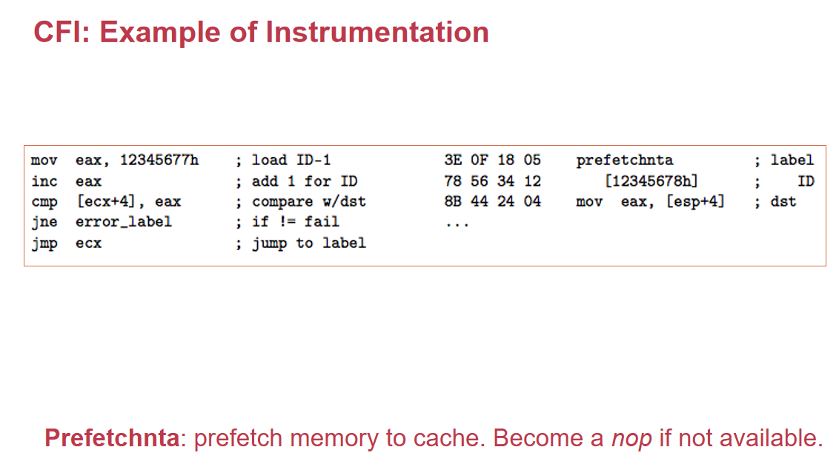

Prefetch是一条出错以后也没问题的指令。如果这个地址是一个错误的地址，那么它就是一个nop。所以它能够提供一个兼容性，使得没有打过patch的代码可以去调用这个打过patch的库。

假如函数A要调用C，而B既可以调用C也可以调用D。那么CFI就必须对C和D使用同样的tag，比如说是12。那么就等于A也可以调用D了。一种可能的方法就是multiple tag，对于B来说调用C和调用D，必须是2个call。

还有一个问题就是，假设有一个F。先被A调用，再被B调用，被B调用的时候返回到A也被CFI认为是合法的，要解决这个问题就需要一个shadow stack，它和正常的stack很像，但是它只存return address。

只所以会有return-oriented programming是因为我们把数据和控制混在了一个frame中，导致data overflow掉了控制流的return address，所以我们就为程序专门构建了一个shadow stack，当我们调用函数的时候，我们同时压栈shadow stack和原先的stack。

所以有了这之后，A调用F一定会返回A。所以有了shadow call stack就很大程序上解决了这个问题。

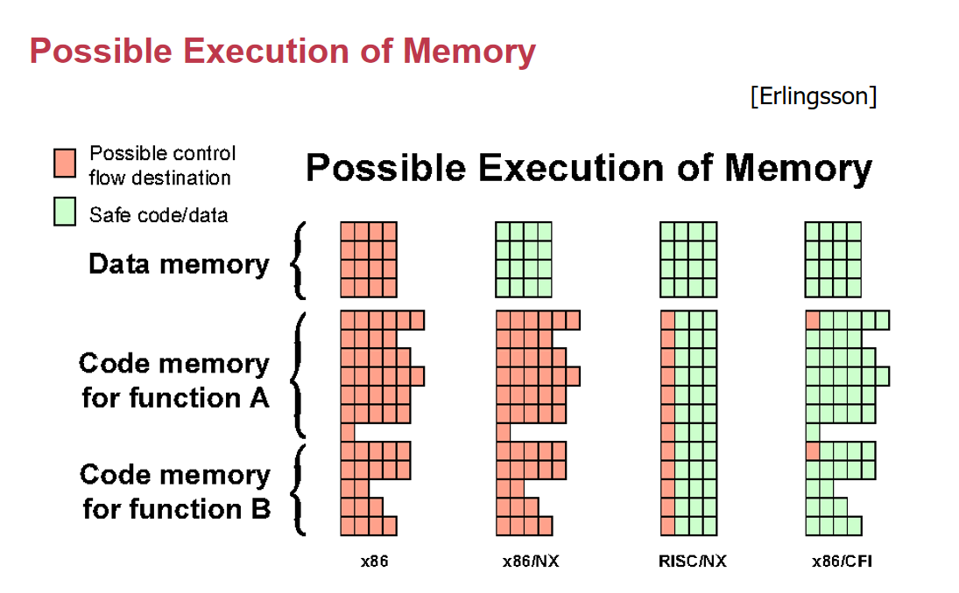

如果我们使用定长指令，必须要跳转到32B padding的位置。如果我们是RISC和ARM这种定长指令，只能跳转到头上。而x86加上CFI之后，只允许跳转到label对应的位置。所以CFI就是保证了我们的控制流不会来回地跳。

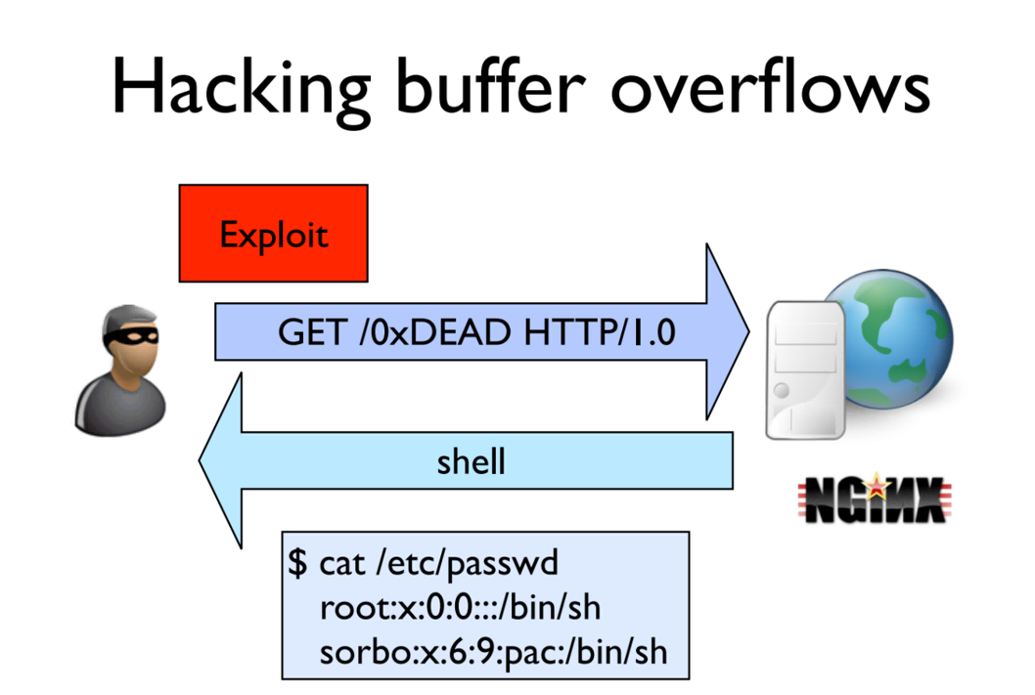

我们来看一个真实的攻击。有一个攻击者和服务器跑着webserver。攻击者可以通过get http得到一个bitmap，它的目标是通过不断地发送http，让nginx变成一个shell。这就等于我们控制了一台服务器。

还有一个假设，nginx有一个buffer overflow的漏洞，让攻击者去干掉nginx的栈。但是攻击者没有nginx的二进制，所以不知道要写什么地址，并且nginx部署了金丝雀和ASLR。

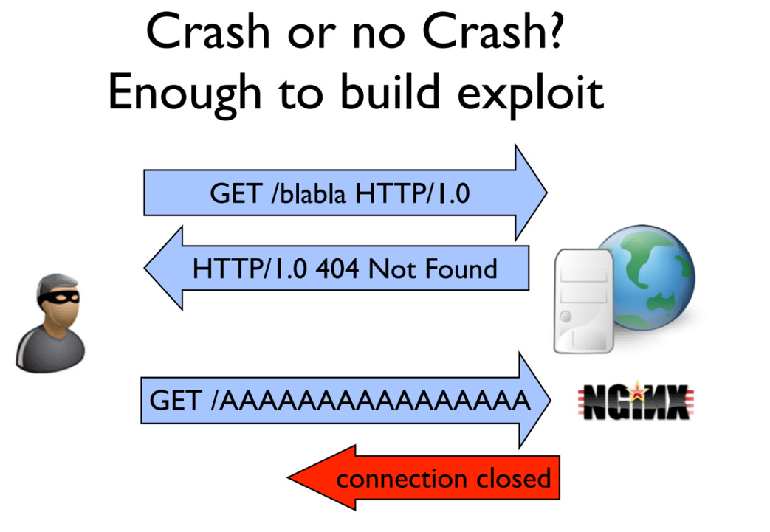

首先，攻击者get一个很长的参数，导致connection close。攻击者唯一只需要知道存在一个stack bug并且知道怎么trigger。

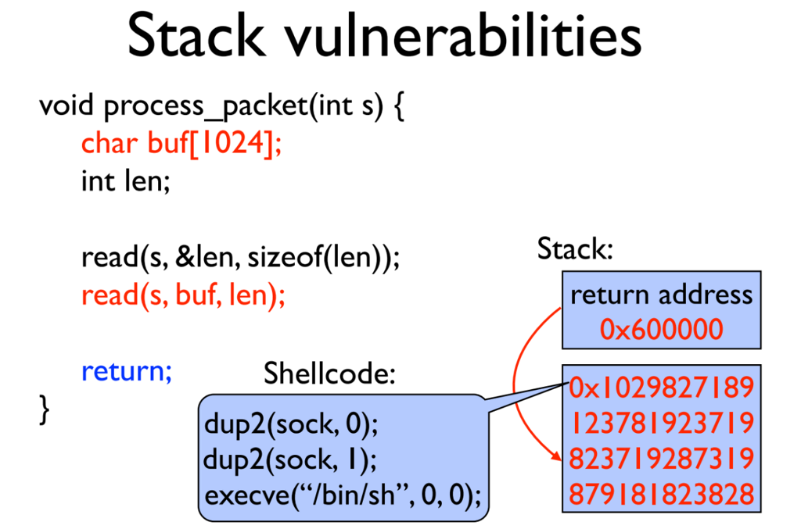

Dup2其实就把输入重定向到sock，这样攻击者就可以变成nginx的0号输入，并且攻击者就可以看到其输出了。

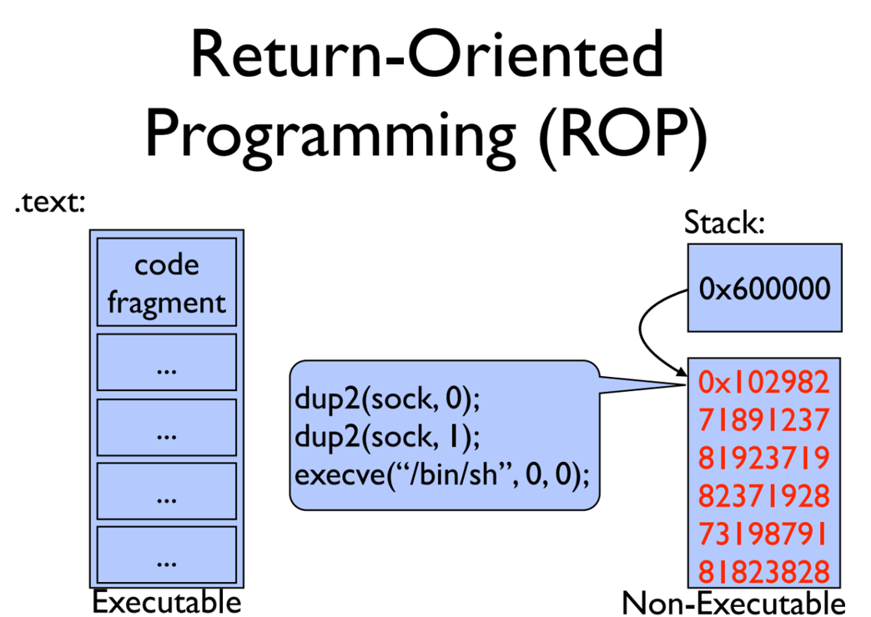

我们需要从可执行代码中去做ROP，但是它有ASLR。ASLR就会导致它的代码存在一个随机数。

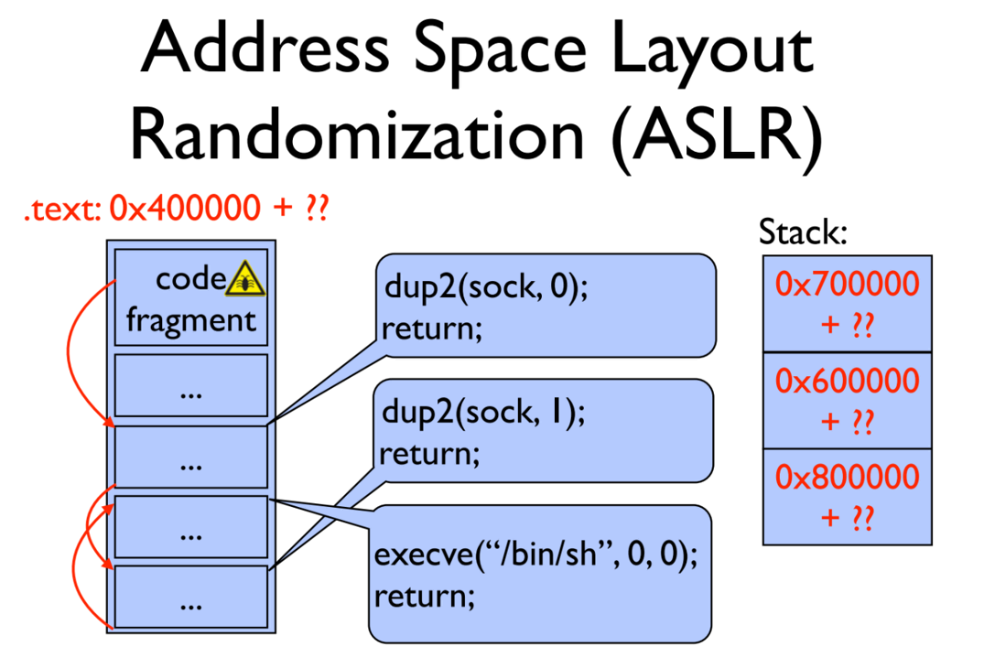

注意到webserver的fork是每个client过来了都会fork一个progress出来，所以每次fork出来的地址都是一样的，ASLR只是保证机器重启的那一刻地址是随机化的。

然后攻击者还需要把binary偷到手，否则不能做ROP的attack。它需要通过write的syscall，把加载到memory中的binary传到本机。

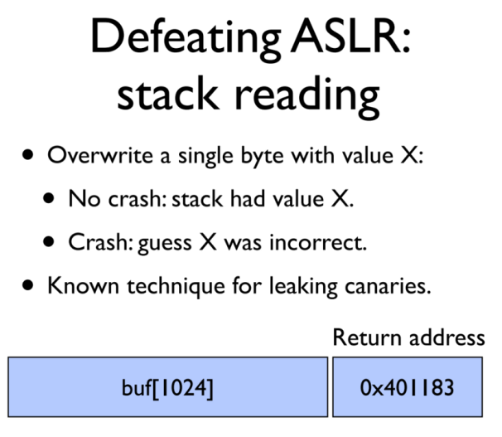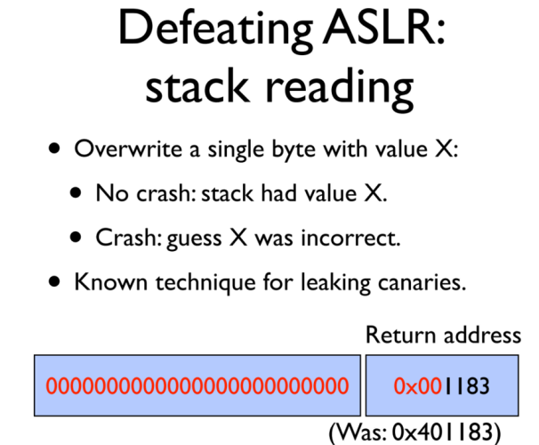

我们只需要一个个byte猜就可以了，每个byte的猜测期望是128次。所以只需要猜几百次就可以把return address猜出来了，这样我们就知道代码大概在什么位置了。

接下来，假定我们已经知道了这个地址是0x401183周围，接下来我们要去找gadget。

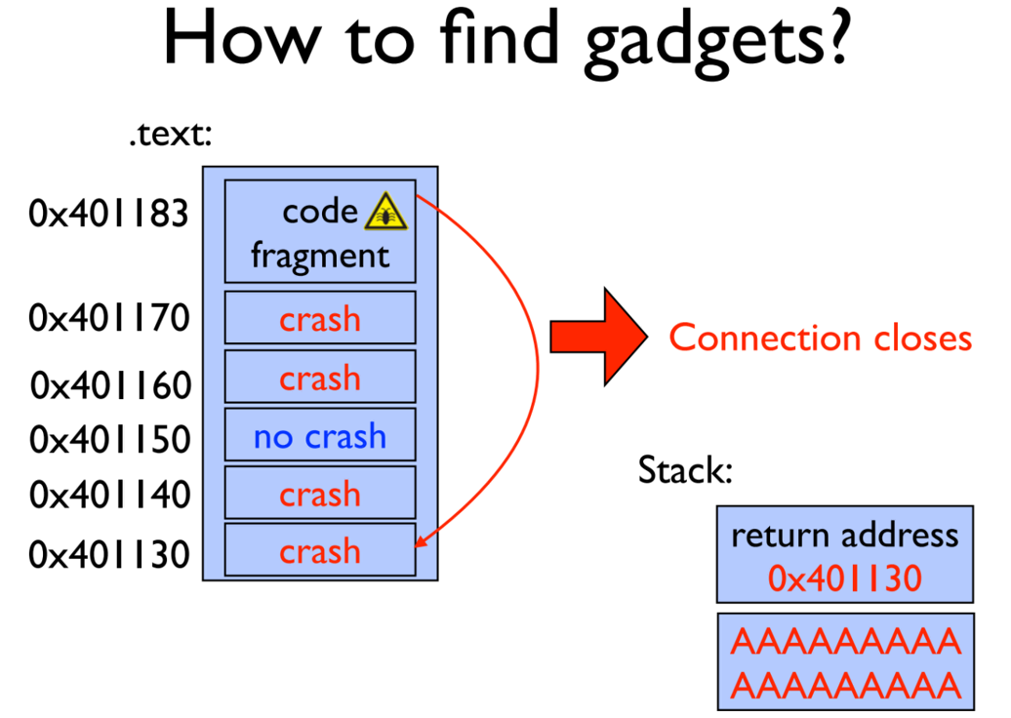

它多跳转几次，如果跳过去之后connection close了，说明把服务器搞崩了，如果跳过去不会crash，我们就记录下来。

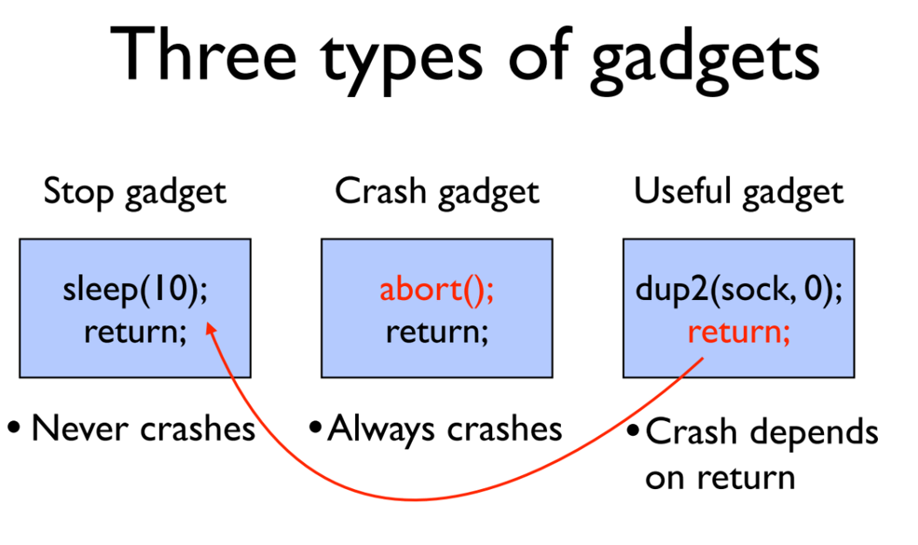

接下来我们就找三种类型的grdget，跳过去以后发现服务器没响应；发过去以后服务器crash；跳过去之后，服务器可以正常运行。

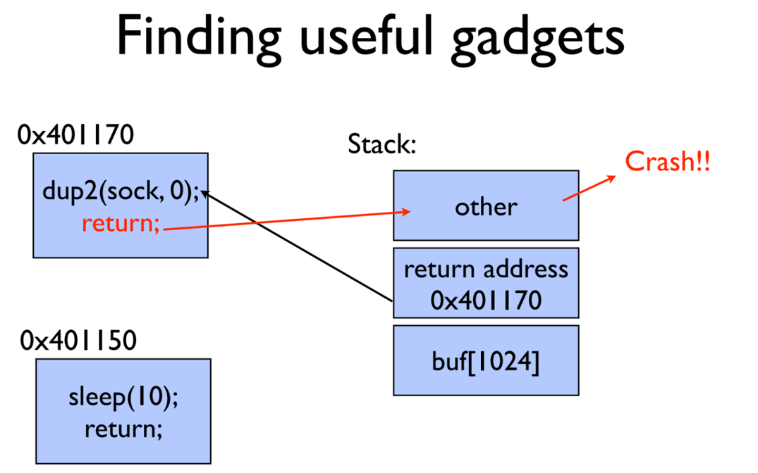

如果我们把crash的值改为not crash，那么我们就知道这里有一个return。我们就可以通过修改我们的stack知道它调用了这个return。所以当我们改stack能够影响服务器的反应，我们就知道它最后一定有一个return。

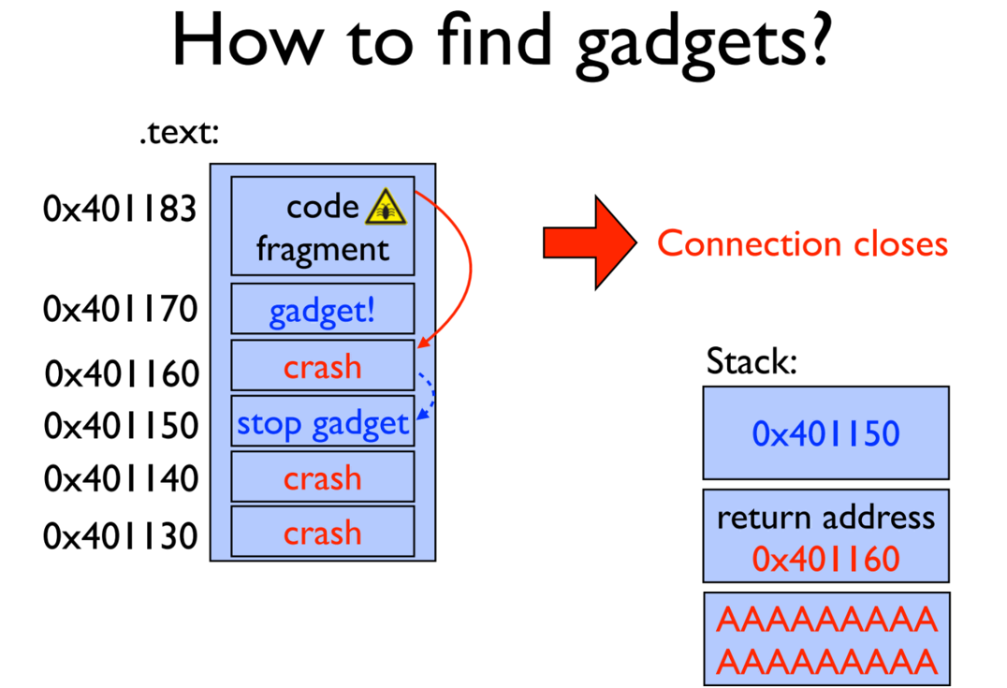

我们可以通过整个connection是不是hang，这样我们就知道是不是一个return gadget。那么接下来我们要找write buffer到socket的系统调用，这是为了把二进制偷到手。

它需要去设置%rdi, %rsi,%rdx这三个参数，最后去调用int 0x80.

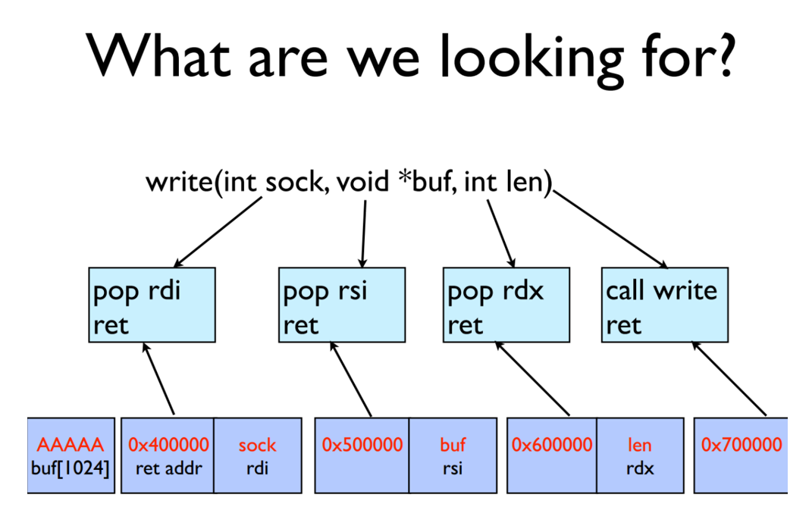

我们怎么样才能找到pop这个return address呢？根本不难找，在代码中有大量的callee-saved register，从这段代码中，我们就可以找到我们需要的代码中的两个。

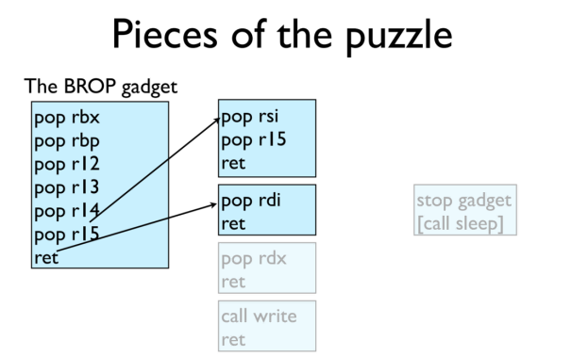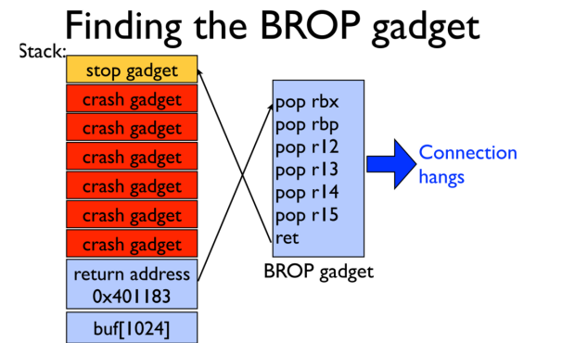

如果跳转到了这段代码，我们就会把栈上的6个地址都扔掉。我们跳过去，如果最后这个系统没有crash并且hang住了，那么它一定pop了6次。所以攻击者只需要一次次试去看有没有hang住。怎么去找pop rdx呢？

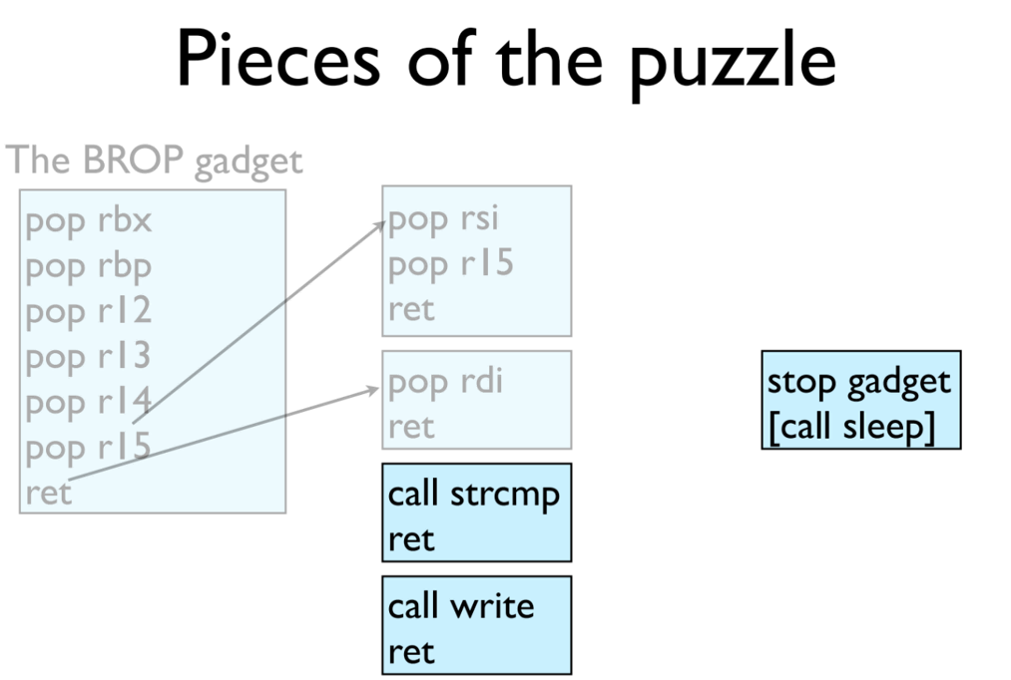

对于string compare来说，rdx的值会在运行过程中存string的长度。所以我们只需要去call string compare，就会把%rdx。

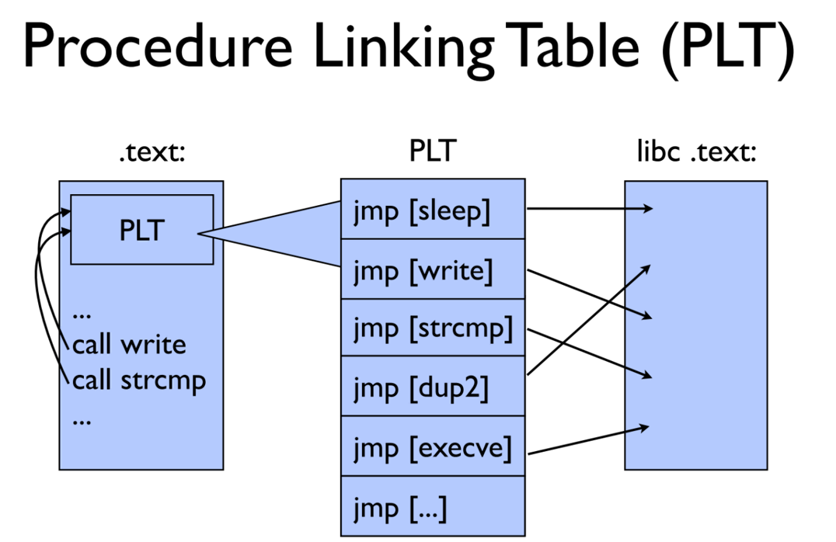

那么怎么找到string\_cmp的地址呢？此时就需要PLT表了。它有一个特点是很有规律，都跳一个函数+return。

攻击者就发现了，如果我们构造一个栈使得我们的栈+4个byte又可以运行，不crash，说明我们找到了PLT表所在的位置。那么我们只需要试几次，就知道哪个是write和strcmp了。strcmp有两个参数，第一个参数可读，第二个参数为null，就会crash，只有两个参数都可读才不会crash，所以攻击者就利用这个特征找到了strcmp。攻击者怎么找write呢？其实他只要跳转到一个PLT函数之后，使得攻击者这一端收到数据了，那么我们就知道了write函数。

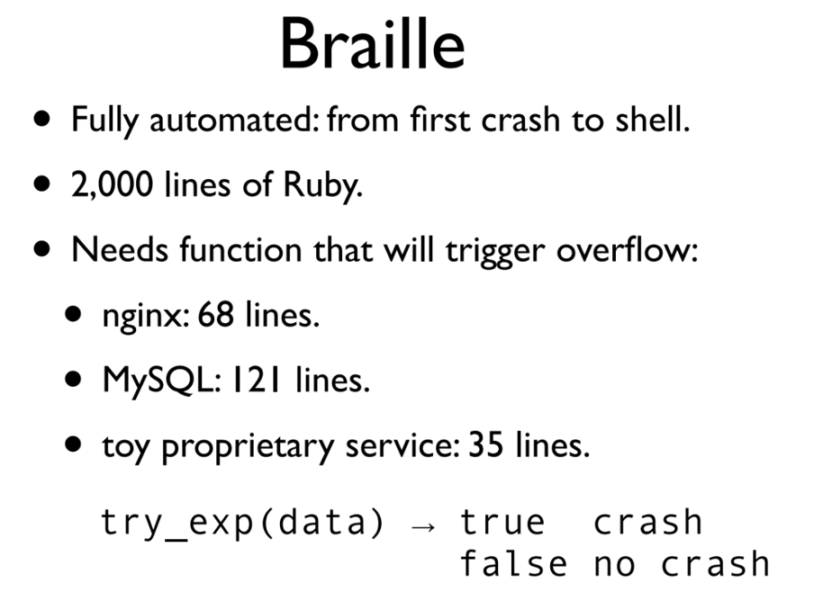

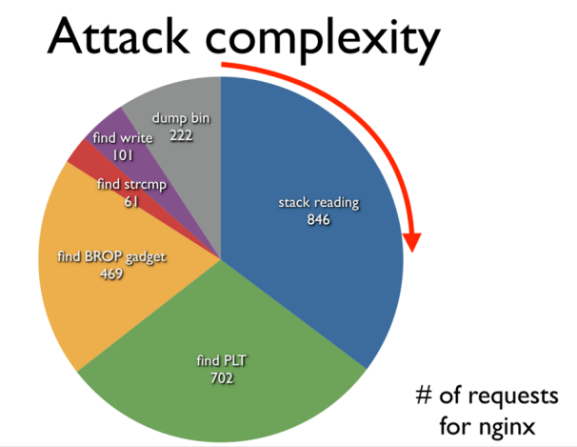

## 2021/12/28

考试：下半学期主要上的网络、数据库、安全，三部分，再加一个transaction。

今天我们来讲data private，前几节课在讲系统怎么保障安全。我们在讲通用的安全方案。在讲到数据隐私的时候，我们需要再回顾一下加密和解密。分为对称加密（同一个key）和非对称加密（两个不一样的key，私钥和公钥，这样就变成一对key）。



那么data privacy的话，是一个很严峻的问题，已经成为了我们发展的障碍。在我们的生活中，一个人有13万份邮件是Google知道的、还有看过了什么视频、保存了什么密码、你去过哪。

这些信息非常关键，所以现在各种各样的privacy的问题层出不穷。核心在于数据在很多地方都会被使用到，比如说银行贷款的时候，银行就会根据风控模型来判断我们是否适合贷款（eg：出没在高档小区等）。

包括说医疗系统、推荐系统等。为什么字节能够崛起？它推荐算法的精确性一直可以找到我们想看的视频。这些系统都需要data。但data就很容易被偷窃。

常见的攻击有：

1. 攻击者可能通过密文来获取数据，因为密文本身包含了很多信息。密文的大小、有密文和没密文都是一个信息。Eg：美国的税单会根据不同的收入等级变化，导致它加密以后税单的大小也是不一样的，所以可以根据密文来判断收入区间。
2. 数据的分布。如果我们预先知道数据的分布是什么，那么我们就可以知道一些数据的信息。比如有人来软院里看到数据库的查询，比如两类值一个占据了70%一类占据了30%，可能是软院男女生的比例。也就是可以根据比例反推出大概是什么内容。
3. Access pattern，访问的次数本身也会泄露。比如我们去搜一个东西，可以通过搜的次数来反推出搜的内容。只要我们数据足够多，确实是可以实现。之前Netflix有一个悬赏百万的比赛，给出一个数据集：谁看了哪些电影。希望通过这个数据集的80%来预测剩下的20%。是因为它发现，推荐算法提高1%，可以让它每年收入增加好几亿。但是研究者发现，可以根据你看了什么电影，反推出你是谁。（eg：根据电影的pattern以及地理信息数据库匹配等）

这些都毫无疑问会泄露很多信息，所以data privacy在很多方面很难去防御。Data privacy的目的是什么？我们不是希望data不被人用，而是保护数据在被使用的时候不要被偷走。今天我们来介绍几个场景，希望大家知道data privacy大概有哪些技术和优缺点。

### ZKP

ZKP是zero knowledge proof。

Alice说知道问题P的答案A。而Bob说不相信。最简单的方法就是A把答案告诉Bob。但是我们不希望Alice把答案告诉B，可能Alice不希望让别人知道答案是什么，答案是机密。

Eg：Alice是要去做签证的人，Bob是欧洲的签证官。Alice需要提供银行流水，但问题是Alice并不希望告诉签证官有多少钱。而签证官只想知道Alice的银行存款大于10W。这个问题还没有很好的解决方法。

这个问题就是希望Bob不知道答案A，但是又能明确Alice知道答案A。核心在于，Alice必须要构造出这样的proof证明她有答案A。

我们举一个简单的例子。

|  |
| --- |
| Bob要向Alice证明她是Bob。我们提过private key和public key。也就是Alice选一个随机数发给Bob，Bob拿自己的private key加密，然后Alice用Bob的public key解密发现一样。这样Alice就知道Bob确实是Bob。 |
| 还有一类例子就是，我要知道你能控制某个银行的账户。你声称你有银行账号的密码，我不相信。那么我就往这个账号打一个钱，然后你告诉我有多少钱就可以了。 |

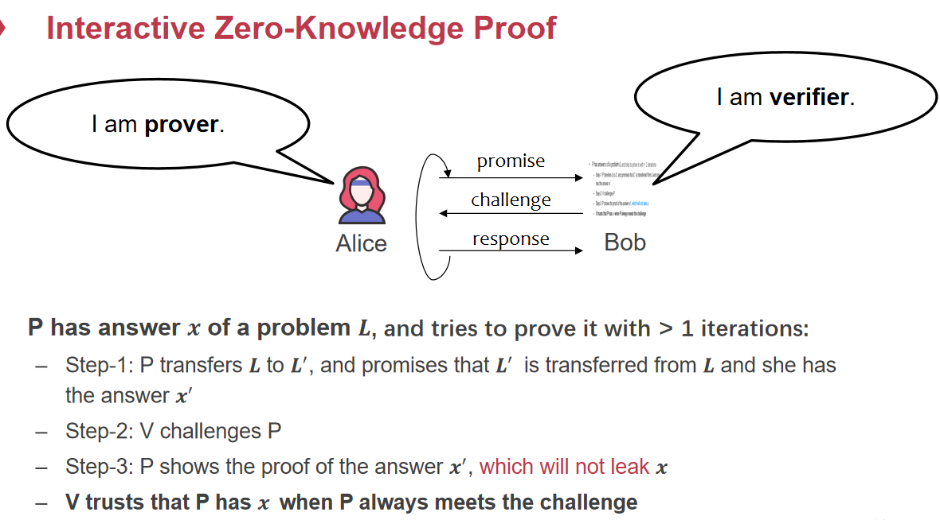

有一类是interactive 交互式的。Prover和verifier。Alice要通过多轮promise-challenge-response的来证明这个知识。这就建立在我们上次说的，百度网盘保存了我们的文件，而百度网盘要证明它没有把这个文件删掉。于是我们用户应该保存的是文件中一个片段的哈希，那么我们就可以问百度网盘，从203个字节到213个字节的哈希是多少。但是这我们可能用完事先存的100个哈希以后就没了。

ZKP的原理就是要构造出一个证明。

Q：怎么证明自己是一个十年的豆瓣老粉。

A：把自己的豆瓣账号发给对方，对方看一下你确实有十年前的动态，然后对方再给你发一个私信，然后你把私信内容回答它。

最好的ZKP是甚至不告诉对方账户是什么，泄露的privacy会更少，但是目前还没有办法做到。

### PIR

第二个Case叫做private information retrival。我们希望从server中获取信息，但是我们又不希望server知道我们查了多少信息。

比如说一个人查了“肺癌怎么保养”，这肯定是因为周围的人得到了什么病。我们不希望别人知道这一点，甚至会导致针对性的电信诈骗。所以必须做到Alice查询server的时候，server不知道Alice查询了什么东西。

1. Alice可以把所有的数据query到本地，这样Server就不知道查了什么。但是这是不可能的。
2. Alice匿名查询，但是对于服务器来说可以通过IP定位到你。我们必须再找一个代理。

如果Server说登录才能查，那么代理也没用了。那么这么解决这个问题呢？

有两大类方法：信息论PIR和计算PIR。

假设现在有2个server，用户想要去查询i这个信息，它对于第一个server发出一个query。里面包含了1~n的一个子集，这个子集里面并不包含它要查询的i。（虚张声势，不包含查询的癌症）。它再去问server2，问的是原先的子集再加上她要查询的内容。她只需要做一个集合差就可以知道她要查询的真正内容了。

前提：Server是不能串通的，不能知道Alice查了对方的什么数据。

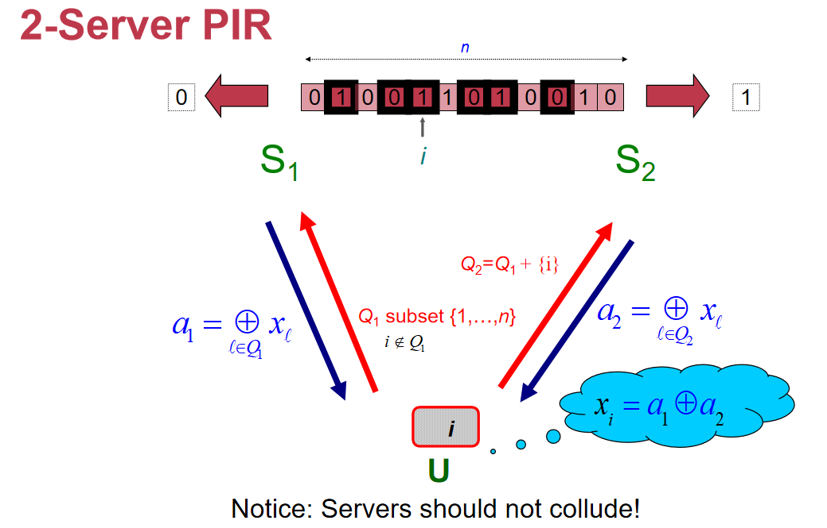

对于S2里面，知道Q2里面一定有一个是你问的关键信息。但是S2并不知道自己是S2，它有可能是S1。所以对用户来说，要间接地交换S1和S2的身份，所以server就不知道自己扮演的角色。

这个就相对比较弱，而且overhead就比较高。

### Oblivious Transfer

场景就是Alice和Bob，AlICE有两个message m0和m1，Bob想得到m0和m1中的一个。如果Bob和Alice说要m0，那么Alice就知道Bob要m0，这样就泄露了。

Eg：Alice有两个室友，怎么才能做到Bob问Alice要一个号码，并且Alice还不知道自己给了Bob哪个室友的电话。

那么在这个过程中，我们要保证的特性是：Alice只能给Bob一个，且不知道给了Bob哪个。

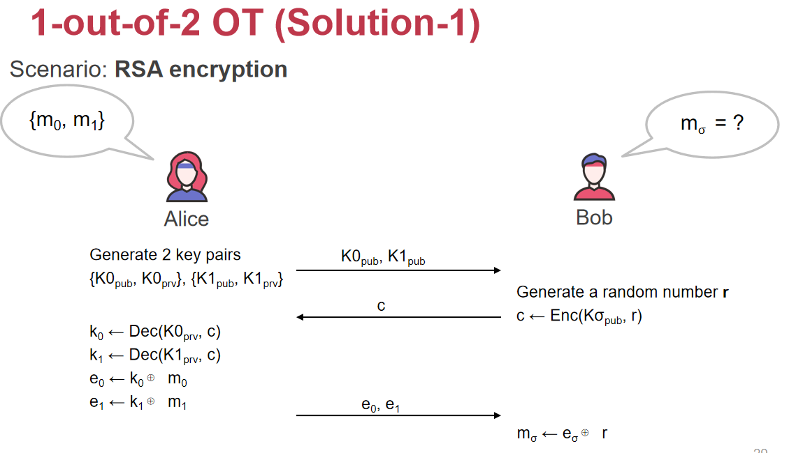

Alice生成两对公私钥，把两个public发给Bob。Bob选一个，用选择的公钥加密一个随机数得到一个密文发给Alice。Alice并不知道Bob的随机数，所以她并不知道Bob是选了K0还是K1。所以她就用K0和K1分别解密这个Bob的密文c。她并不知道哪个对应哪个。所以它去做一个异或，得到e0和e1发给Bob。所以Bob拿自己的做一个异或，其中有一串电话号码是乱码、没有意义的。

通过这个办法，就满足我们前面需要的两个条件了。Bob只能拿到一个密码但是不能拿到2个。

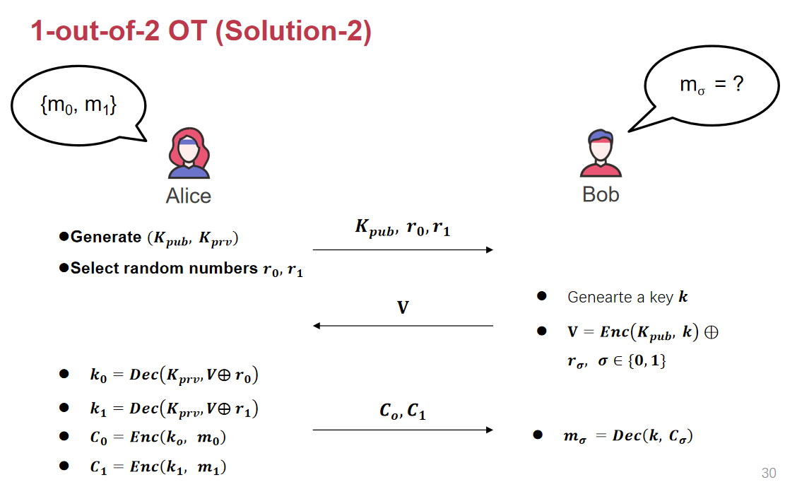

第二种方法可以只用一对公私钥。Alice选择两个随机数和public key发给Bob。Bob自己生成一个key，它先用public key对自己的k做加密，然后和一个数字做异或。Alice不知道用了哪个，所以她也得对2个做解密。此时k0和k1中必然有一个是Bob选择的k，它再用k0对m0加密、k1对m1加密。所以得到的两个密文只有一个才能被Bob解密。

用这种方法其实也可以实现我们前面说的，我们去查一个东西，给我一个结果，但是你并不知道我查了什么。为什么OT不能解决我们之前说的查询癌症的问题。

Q：OT在什么场景下有用什么场景下没用？PIR和OT有什么区别呢？

A：在PIR的场景中，Server的数据量是非常大的。对于OT来说，Alice也就知道个位数的信息，如果知道太多了，那么在做transfer的时候，生成了一大堆的无用操作。如果知道1w个信息，那么就要生成1万个c0和c1。

### DP（differential privacy）

假设Bob有数据库，而Alice有权限访问这个数据库。数据库里存的是大家的工资，显然是privacy data。Alice去问Bob每个月的工资流水是多少，Bob可以去算一下一共发了500。注意到这个500没有泄露个人隐私。比如Alice是风投，她有权利知道财务状况怎么样，但是没有权限知道公司给每个人开多少工资。

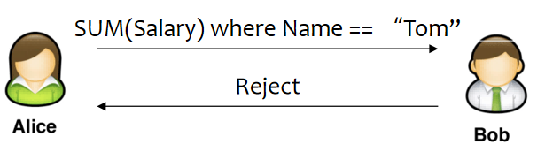

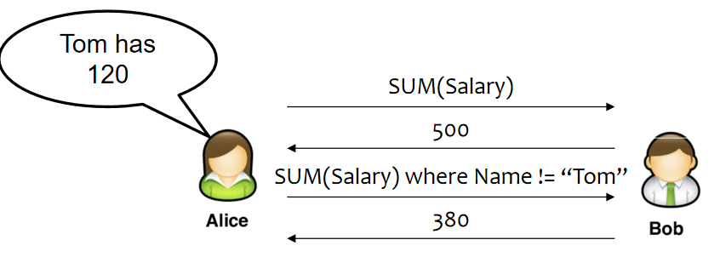

Alice可以知道全局的范围数据，而不能知道个人的数据。那么我们该怎么样制定这个策略呢？

她可以问没有Tom的情况下，总和是多少。那么我们一减就可以知道Tom的工资。这就是差分方式泄露隐私。

怎么解决这个问题？核心是在最终返回结果中增加noise，有拉普拉斯机制、高斯机制。可以增加noise的效果。我们来看最后一个结果。

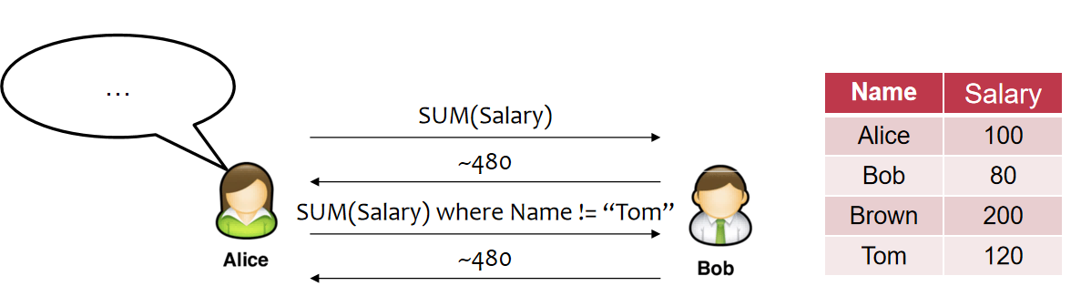

这样Alice就不知道Tom的数字是多少了。并且不让Alice问很多次。

为什么要强调DP呢？因为很多时候我们并不是一个人，而是一个具有相同性质的团体，这都会带来很大的问题。Uber就使用了differential privacy在公布统计数据的时候不会导致个人信息的泄露。

为什么DP在整个安全领域成为了一个很重要的分支呢？我们今天看起来很简单就是加混淆使查询变得不精确。但是怎么加混淆是要定量计算的。

### Secret Sharing

这是79年提出的。也就是过一点可以有无数条线，而过两点只有1条直线。所以可以通过这个简单的特性，可以构造出把一个秘密的数据分成若干份，只有找到几份才能拼出几条直线来，如果只有一个碎片是拼不出这条线的。

举个例子：

假设有一个secret owner知道一个很重要的数字，比如说是银行密码等。他把这个数字拆成了n份，它能够做到的是，只有当n中的k个人把碎片拼在一起了，就可以还原出这个数字，但是如果只有k-1个人是不能还原出数字的。这个特点就很有用。

我们来看它是怎么确定的，其实是一个一元N次方程。假设这是一个坐标

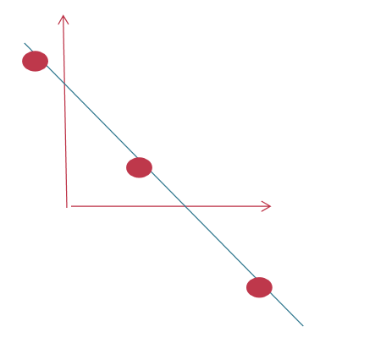

Sercret就是这个线和y的交点是多少。我们要把这条线隐藏起来，我们就在线上找3个点，也就是n=3，k=2的情况。至少需要有2个人才可以还原出这条直线和y轴的交点是什么。

我们也不一定是直线，可能是曲线，最终就变成了一个一元N次方程，它前面有很多系数。我们确定了以后，就可以在坐标轴上画出这条曲线。所以在N个点中只要确定K个点，就可以把这条曲线画出来，然后我们就可以定位到x=0的时候和y轴的交点在哪里。

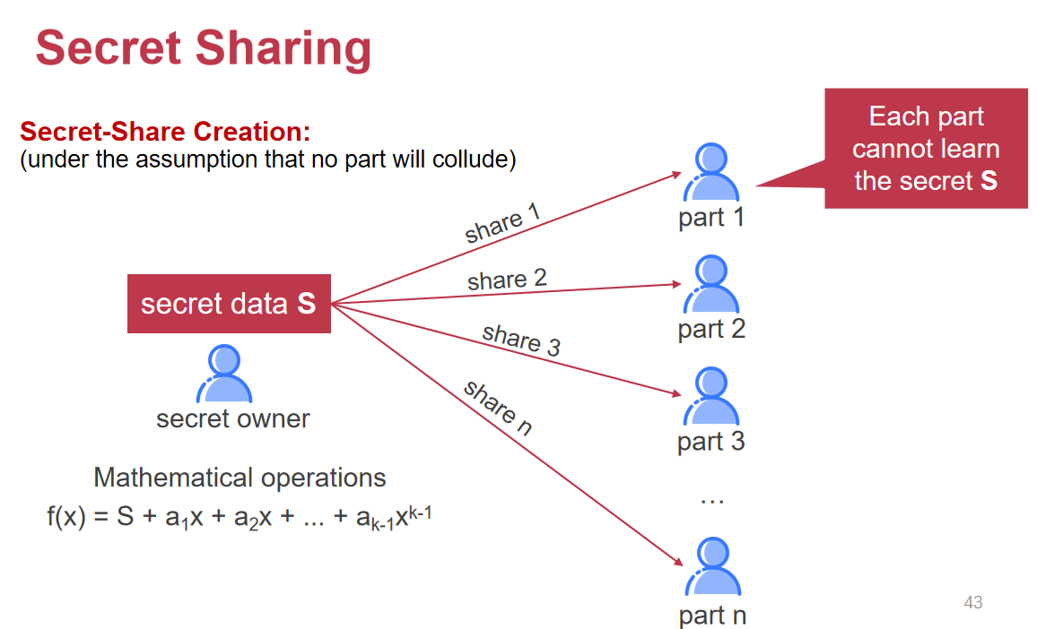

这个初衷是用来做安全：不能把密码放在一个篮子里。

表述：n个人里面只要有k个人就可以恢复出来。

所以新应用场景就是用来做容错，也就是n个服务器允许挂掉n-k个。对于part1到partn来说，最简单的备份方法就是copy一份，现在每个人手里拿到的只是一个part，最终n个人只要有k个就可以恢复，并且这个k比起k replica用的空间会更少、但是达到了k replica的效果。

### Secure MPC（安全多方计算）

我们今天数据会受限于你有数据、我有数据，但是不能合在一起。

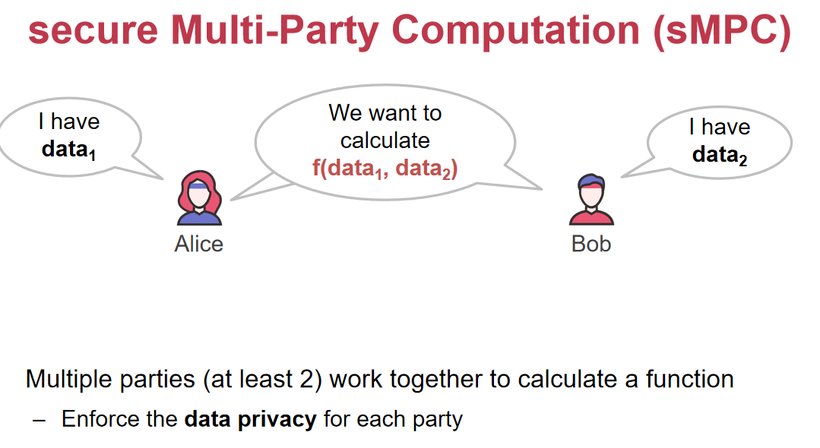

多方参与计算，但是我们不希望把自己的数据告诉对方。

Alice和Bob它们要比谁的钱多，不能让对方知道自己有多少钱。假设Bob有i，而Alice有j，分别为1到10。可能就代表1亿到10亿。这样一位位往下pk。假设它们互相知道对方的public key。

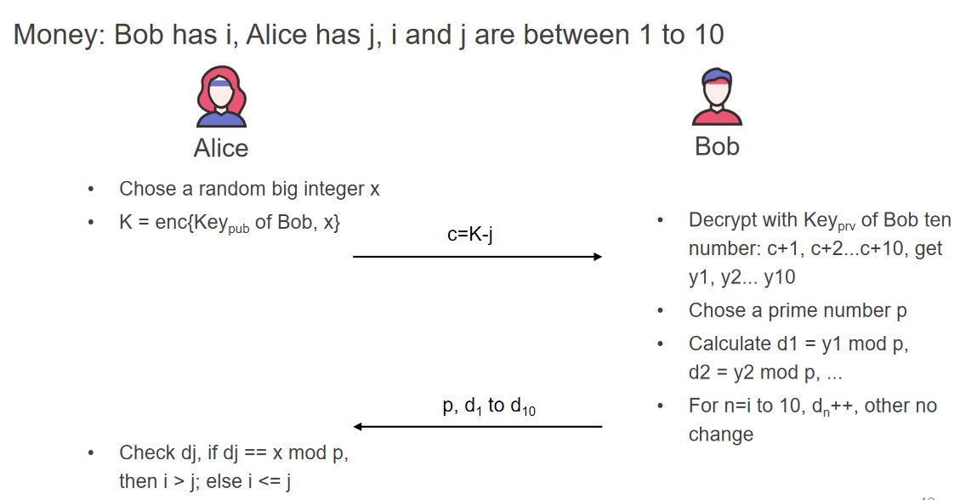

Alice找了一个随机的大整数x，Alice用Bob的public key对x加密，然后用得到的K来减掉j。把c发给Bob。然后Bob就算一下c+1~c+10，在10个数字中，肯定有一个是K。它就会对这个做一个解密。得到y1~y10，一定有一个是x。

然后Bob选择一个大的质数p来计算d1~d10 = y1~y10 mod p。然后当他拿到d1~d10里，它对di~d10做++。

|  |
| --- |
| y1 y2 y3 y4 y5 y6 y7 y8 y9 y10  d1 d2 d3 d4 d5 d6+1 d7+1 d8+1 d9+1 d10+1 |

Alice拿到这10个数字以后，先计算自己的x mod p。如果和di是一样的，就说明Bob有钱，否则就说明d4++（Alice更有钱）了。

在这个过程中是否泄露了隐私数据？因为Alice不知道d原来的值是多少，就不知道是原先哪些++了。

姚期智先生最强的地方就是把这个问题划归到了一个普通问题，把多方计算变成了一个混淆电路，变成了真值表的混淆。每次做计算的时候，都要从电路表级别构造一个算法，再做一个编程。这样性能极大变差了，是几十万倍的下降。

前提：Alice和Bob必须遵守诺言。不能乱换地方做加法，在这种情况下是不能保证安全性的，这就是semi-honest model。

还有一种就是malicious model（默认你给我的所有东西都是假的），malicious model和semi-honest model的性能可能也差1000倍。

多方安全计算又分为2方、3方等。我们就不在这里展开了，大家只要知道适用场景就可以了。

### Homomorphic Encryption（同态加密技术）

第7个技术就是同态加密技术：

Alice说我有数据，而Bob说我有算力。这个场景是非常多的，比如字节跳动的数据中心里有四万块GPU。因为有些模型没那么多显存都不能加载进去。字节说提供显卡算力，我们把数据给字节，它来帮我们算。问题在于我们为什么要把数据给字节呢？这不就泄露数据量吗？行业敏感数据有各种各样的法规限制，不能给你。这就是一个两难问题。

Alice说把自己的数据加密之后发给你，而Bob拿加密数据训练，得到一个加密的模型，然后Alice一解密，就得到了想要的模型。这样Bob在整个训练过程中都不知道自己在训练什么。很遗憾，这个技术现在还没有。

那现在已经有的技术是什么呢？

现在有一家公司有很多数据，如果提供公司的内部搜索会很方便，搜索做的最好的事情是Google，但是Google不卖自己的算法，公司也不愿意把核心机密给Google做索引。Google就说先把数据加密给Google做索引。要搜索的时候把产品的关键词做加密给Google做搜索，Google把搜到的加密的文档发给公司，公司再做加密。这个就是加密搜索，相对比较成熟，但是也会有性能损失。

还有一种就是加密运算。

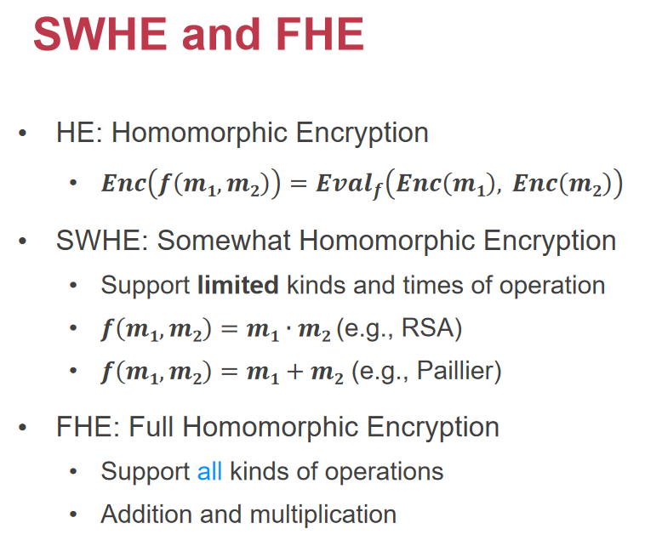

也就是同态加密，最终把每个message都加密后计算发给你，我们得到的就是没有加密的数据的运算的结果。

如果我们可以实现加法的同态，这就意味着把两个加密后的数字做加法，再去做解密就得到了明文的数据的和。

我们使用的RSA就可以做到加同态和乘同态，RSA就是公私钥加密算法。同态分为somewhat同态，在某种程度上是同态的，比如相乘相加都是有意义的，但是不能相除；还有一类是我们不能排序。排序非常重要，因为range query都需要顺序。但是一个数字1加密之后得到的数字不一定比2加密以后得到的数字要小。

所以有专门的保序加密算法，也就是小的数字加密以后还是小。但是这几个特性合在一块就很危险了，假如我们有保序和加同态的特点，我们很有可能可以反推出这个算法。我们在数据库中想要推测出3个数字，我们可以通过保序性来二分插入新数字来推算出3个数字分别是什么。

怎么样又要做又要保证安全呢？我们可以对每次运算从头加一个密。比如我们要做一个加法，那么我们对整个数据库做一个加同态，做完以后删掉。要做range query，对整个数据库用保序算法做一个range query，做完以后再删掉。这个在很需要安全、不需要性能的场景是很有用的。

全同态加密：谁能找到加减乘除的同态算法，这就是理论上的完美。很可惜还没有很完美的全同态加密的算法。

### Hareware Enclave（可信执行环境）

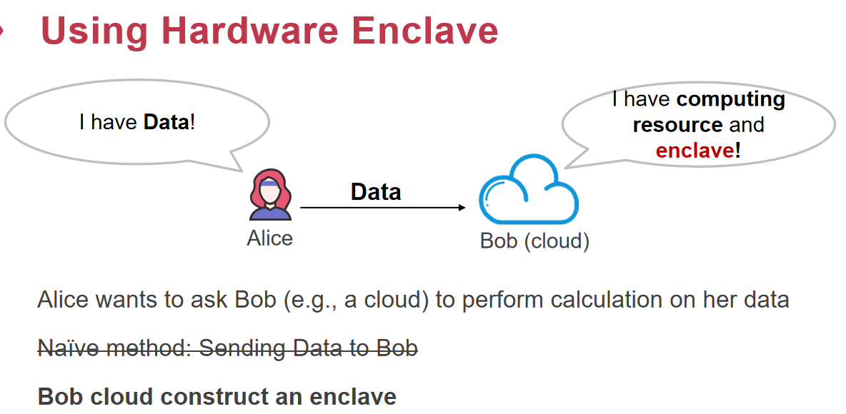

我们能不能实现计算的时候在很大情况下都是密文的情况呢？Bob创建一个黑箱。Enclave就是飞地的意思。创业小公司没有GPU，就可以在字节跳动的云服务器里创建一个飞地，创建以后属于小公司。作为飞地以后，字节跳动就不能访问，就等于领事馆属于国家的领土。

我们在cloud里创建了一个enclave，我们先不去管它是怎么实现的。

它有两个特点：

1. 隔离执行，当enclave在运行的时候，没有任何人（云管理员、硬件维修人员）能够干扰程序的执行。（安全的3个goal：C，I，availability）
2. Remote attestation，我们作为用户是通过网络连到这个云，我们不知道你有没有骗我们。需要飞地证明自己的飞地，不会被别人通过各种各样的手段偷到数据。

Remote attestation是全新的技术，是以前没有的。

Eg：Intel SGX

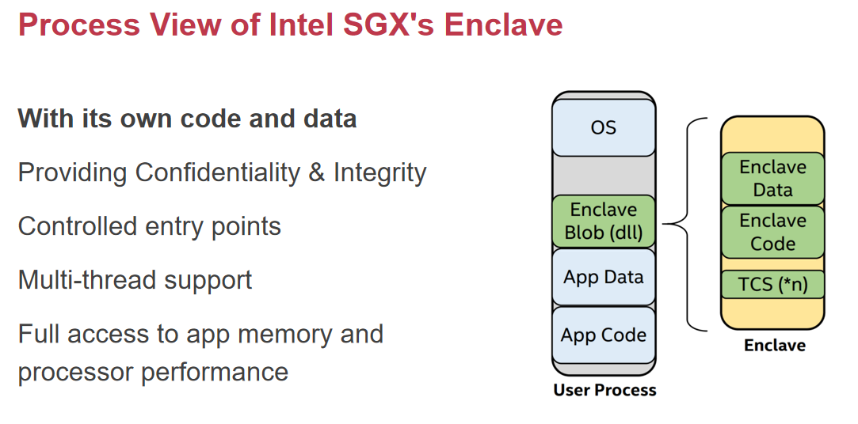

在user process里，OS在地址空间的头部。他在地址空间中内部分成了enclave data和enclave code，当OS要访问enclave的时候，就会被CPU禁止。访问的时候有一个CPU reserved memory，这样就可以在MMU的时候就禁止住。

为了防止暴力复制内存（低温等环境），我们还需要对内存做加密。所以内存进cache的时候做解密，cache进内存的时候就做加密。那么cache要是被偷了怎么办？需要在CPU上电的情况下把CPU外层磨掉，再用特质的针脚来偷到这个数据。

只要我们在CPU之外都是密文，这样对于绝大部分的数据加密需求都够了。

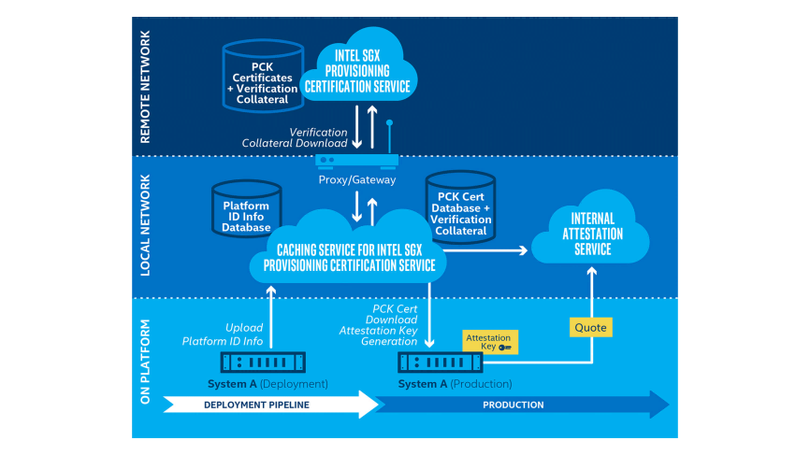

Remote attestation就不一样了，它的核心就来源于Intel。要证明你是你，那就需要用到私钥，如果存在云服务器上，那就很容易被云厂商偷走。私钥在CPU里，由Intel来验证这个私钥。当我们要核实真假的时候，直接给飞地发随机数要求签名。它就会把加载的代码算一个哈希，和刚才发的随机数写在一起签一个名发回来。因为我们是owner，我们知道code的哈希和随机数是多少。但是我们还是要让intel帮忙看一下。

Q：Intel可信吗？

A：我们暂时还不能断掉Intel。

对于阿里云/Amazon来说。华为云用的是华为芯片怎么办呢？这个问题目前还没有什么很好的方案。

数据安全是一个不断演进的过程。